**ΥΠΟΥΡΓΕΙΟ ΠΑΙΔΕΙΑΣ, ΕΡΕΥΝΑΣ ΚΑΙ ΘΡΗΣΚΕΥΜΑΤΩΝ  
ΙΝΣΤΙΤΟΥΤΟ ΕΚΠΑΙΔΕΥΤΙΚΗΣ ΠΟΛΙΤΙΚΗΣ**

Νικόλαος Αντωνίου Παναγιώτης Δημητριάδης Κωνσταντίνος Καμπούρης  
Κωνσταντίνος Παπαμιχάλης Λαμπρινή Παπατσίμπα

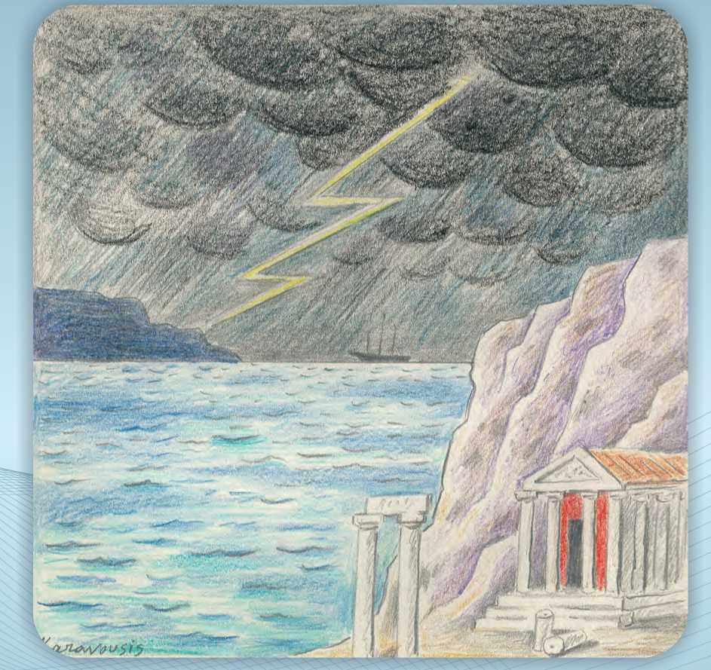

**Γ' ΓΥΜΝΑΣΙΟΥ**

**Φυσική**

**ΦΥΣΙΚΗ**

**Γ’ ΓΥΜΝΑΣΙΟΥ**

**ΣΤΟΙΧΕΙΑ ΑΡΧΙΚΗΣ ΕΚΔΟΣΗΣ**

|  |  |
| --- | --- |
| ΣΥΓΓΡΑΦΕΙΣ | **Νικόλαος Αντωνίου**, *Καθηγητής Πανεπιστημίου Αθηνών*  **Παναγιώτης Δημητριάδης**, *Φυσικός, Εκπαιδευτικός*  *Δευτεροβάθμιας Εκπαίδευσης*  **Κωνσταντίνος Καμπούρης**, *Φυσικός, Εκπαιδευτικός*  *Δευτεροβάθμιας Εκπαίδευσης*  **Κωνσταντίνος Παπαμιχάλης***, Φυσικός, Εκπαιδευτικός*  *Δευτεροβάθμιας Εκπαίδευσης*  **Λαμπρινή Παπατσίμπα,** *Φυσικός, Εκπαιδευτικός Δευτεροβάθμιας Εκπαίδευσης* |
| ΚΡΙΤΕΣ-ΑΞΙΟΛΟΓΗΤΕΣ | **Κωνσταντίνος Κρίκος**, *Σχολικός Σύμβουλος*  **Πέτρος Περσεφόνης**, *Αναπληρωτής Καθηγητής Πανεπιστημίου*  *Πατρών (Τμήμα Φυσικής)*  **Γεώργιος Τουντουλίδης**, *Φυσικός, Εκπαιδευτικός*  *Δευτεροβάθμιας Εκπαίδευσης* |
| ΕΙΚΟΝΟΓΡΑΦΗΣΗ | **Θεόφιλος Χατζητσομπάνης**, *Μηχανικός ΕΜΠ, Εκπαιδευτικός* |

ΦΙΛΟΛΟΓΙΚΗ ΕΠΙΜΕΛΕΙΑ **Βασιλική Αναστασοπούλου**, *Φιλόλογος*

ΥΠΕΥΘΥΝΟΣ ΤΟΥ ΜΑΘΗΜΑΤΟΣ **Γεώργιος Κ. Παληός***, Σύμβουλος του Παιδαγωγικού Ινστιτούτου* ΚΑΙ ΤΟΥ ΥΠΟΕΡΓΟΥ ΚΑΤΑ ΤΗ ΣΥΓΓΡΑΦΗ

|  |  |  |
| --- | --- | --- |
| ΕΞΩΦΥΛΛΟ **Σαράντης Καραβούζης***, Ζωγράφος*  ΠΡΟΕΚΤΥΠΩΤΙΚΕΣ ΕΡΓΑΣΙΕΣ **ΑΦΟΙ Ν. ΠΑΠΠΑ & ΣΙΑ Α.Ε.Β.Ε.**, Ανώνυμος Εκδοτική & Εκτυπωτική Εταιρεία | | |
|  | Γ' Κ.Π.Σ./ΕΠΕΑΕΚ ΙΙ/Ενέργεια 2.2.1/Κατηγορία Πράξεων 2.2.1.α:  «Αναμόρφωση των προγραμμάτων σπουδών και συγγραφή νέων εκπαιδευτικών πακέτων»  ΠΑΙΔΑΓΩΓΙΚΟ ΙΝΣΤΙΤΟΥΤΟ  **Δημήτριος Γ. Βλάχος**  Ομότιμος Καθηγητής του Α.Π.Θ.  *Πρόεδρος του Παιδαγωγικού Ινστιτούτου*  Πράξη με τίτλο: «Συγγραφή νέων βιβλίων και παραγωγή  υποστηρικτικού εκπαιδευτικού υλικού με βάση το ΔΕΠΠΣ και τα ΑΠΣ για το Γυμνάσιο»  Επιστημονικοί Υπεύθυνοι Έργου  **Αντώνιος Σ. Μπομπέτσης**  *Σύμβουλος του Παιδαγωγικού Ινστιτούτου*  **Γεώργιος Κ. Παληός**  *Σύμβουλος του Παιδαγωγικού Ινστιτούτου*  Αναπληρωτές Επιστημονικοί Υπεύθυνοι Έργου  **Ιγνάτιος Ε. Χατζηευστρατίου**  *Μόνιμος Πάρεδρος του Παιδαγωγικού Ινστιτούτου*  **Γεώργιος Χαρ. Πολύζος**  *Πάρεδρος Ε.Θ. του Παιδαγωγικού Ινστιτούτου*  **Έργο συγχρηματοδοτούμενο 75% από το Ευρωπαϊκό Κοινωνικό Ταμείο και 25% από εθνικούς πόρους.** |  |
|  | | |

**ΣΤΟΙΧΕΙΑ ΕΠΑΝΕΚΔΟΣΗΣ**

Η επανέκδοση του παρόντος βιβλίου πραγματοποιήθηκε από το Ινστιτούτο Τεχνολογίας Υπολογιστών & Εκδόσεων «Διόφαντος» μέσω ψηφιακής μακέτας, η οποία δημιουργή- θηκε με χρηματοδότηση από το ΕΣΠΑ / ΕΠ «Εκπαίδευση & Διά Βίου Μάθηση» / Πράξη «ΣΤΗΡΙΖΩ».

Οι διορθώσεις πραγματοποιήθηκαν κατόπιν έγκρισης του Δ.Σ. του Ινστιτούτου Εκπαιδευτικής Πολιτικής

ΥΠΟΥΡΓΕΙΟ ΠΑΙΔΕΙΑΣ, ΕΡΕΥΝΑΣ ΚΑΙ ΘΡΗΣΚΕΥΜΑΤΩΝ  
ΙΝΣΤΙΤΟΥΤΟ ΕΚΠΑΙΔΕΥΤΙΚΗΣ ΠΟΛΙΤΙΚΗΣ

**Νικόλαος Αντωνίου, Παναγιώτης Δημητριάδης, Κωνσταντίνος Καμπούρης,  
Κωνσταντίνος Παπαμιχάλης, Λαμπρινή Παπατσίμπα**

ΑΝΑΔΟΧΟΣ ΣΥΓΓΡΑΦΗΣ:

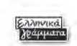

Η συγγραφή και η επιστημονική επιμέλεια του βιβλίου πραγματοποιήθηκε  
υπό την αιγίδα του Παιδαγωγικού Ινστιτούτου

**ΦΥΣΙΚΗ**

**Γ’ ΓΥΜΝΑΣΙΟΥ**

**Περιεχόμενα**

Πρόλογος 7

**ΕΝΟΤΗΤΑ 1 ΗΛΕΚΤΡΙΣΜΟΣ**

**ΚΕΦΑΛΑΙΟ 1. Ηλεκτρική δύναμη και φορτίο**

**ΑΠΟ ΤΟ ΚΕΧΡΙΜΠΑΡΙ ΣΤΟΝ ΗΛΕΚΤΡΟΝΙΚΟ ΥΠΟΛΟΓΙΣΤΗ** 11

* 1. Γνωριμία με την ηλεκτρική δύναμη 11
  2. Το ηλεκτρικό φορτίο 12
  3. Το ηλεκτρικό φορτίο στο εσωτερικό του ατόμου 15
  4. Τρόποι ηλέκτρισης και η μικροσκοπική ερμηνεία 16
  5. Νόμος του Κουλόμπ 22
  6. Το ηλεκτρικό πεδίο 24

**ΚΕΦΑΛΑΙΟ 2. Ηλεκτρικό ρεύμα**

**ΗΛΕΚΤΡΙΚΟ ΡΕΥΜΑ ΚΑΙ ΣΥΓΧΡΟΝΟΣ ΠΟΛΙΤΙΣΜΟΣ** 35

* 1. Το ηλεκτρικό ρεύμα 35
  2. Ηλεκτρικό κύκλωμα 39
  3. Ηλεκτρικά δίπολα 43
  4. Παράγοντες από τους οποίους εξαρτάται η αντίσταση ενός αγωγού 48
  5. Εφαρμογές αρχών διατήρησης στη μελέτη απλών ηλεκτρικών κυκλωμάτων 52

**ΚΕΦΑΛΑΙΟ 3. Ηλεκτρική ενέργεια ΗΛΕΚΤΡΙΚΗ ΕΝΕΡΓΕΙΑ ΚΑΙ ΣΥΓΧΡΟΝΗ ΖΩΗ** 65

* 1. Θερμικά αποτελέσματα του ηλεκτρικού ρεύματος 65
  2. Χημικά αποτελέσματα του ηλεκτρικού ρεύματος 72
  3. Μαγνητικά αποτελέσματα του ηλεκτρικού ρέυματος 73
  4. Ηλεκτρική και μηχανική ενέργεια 76
  5. Βιολογικά αποτελέσματα του ηλεκτρικού ρεύματος 78
  6. Ενέργεια και ισχύς του ηλεκτρικού ρεύματος 79

**ΕΝΟΤΗΤΑ 2 ΜΗΧΑΝΙΚΑ ΚΥΜΑΤΑ - ΤΑΛΑΝΤΩΣΕΙΣ**

**ΚΕΦΑΛΑΙΟ 4. Ταλαντώσεις ΠΕΡΙΟΔΙΚΕΣ ΚΙΝΗΣΕΙΣ** 89

* 1. Ταλαντώσεις 89
  2. Μεγέθη που χαρακτηρίζουν μια ταλάντωση 91
  3. Ενέργεια και ταλάντωση 92

**ΚΕΦΑΛΑΙΟ 5. Μηχανικά κύματα**

**Η ΕΝΕΡΓΕΙΑ ΤΑΞΙΔΕΥΕΙ** 98

* 1. Μηχανικά κύματα 98
  2. Κύμα και ενέργεια 100
  3. Χαρακτηριστικά μεγέθη του κύματος 101
  4. Ήχος 104
  5. Υποκειμενικά χαρακτηριστικά του ήχου 106

**ΕΝΟΤΗΤΑ 3 ΟΠΤΙΚΗ**

**ΚΕΦΑΛΑΙΟ 6. Φύση και διάδοση του φωτός**

**ΦΩΣ: ΑΠΟ ΤΗ ΜΥΘΟΛΟΓΙΑ ΣΤΗΝ ΤΕΧΝΟΛΟΓΙΑ** 115

6.1. Φως: όραση και ενέργεια 115

6.2. Διάδοση του φωτός 118

**ΚΕΦΑΛΑΙΟ 7. Ανάκλαση του φωτός**

**ΤΟ ΦΩΣ ΕΠΙΣΤΡΕΦΕΙ** 128

* 1. Ανάκλαση του φωτός 128
  2. Εικόνες σε καθρέφτες: είδωλα 131
  3. Προσδιορισμός ειδώλου σε κοίλους και κυρτούς καθρέφτες 134

**ΚΕΦΑΛΑΙΟ 8. Διάθλαση του φωτός**

* 1. Διάθλαση του φωτός 141
  2. Εφαρμογές της διάθλασης του φωτός 144
  3. Ανάλυση του φωτός 147
  4. Το χρώμα 148

**ΚΕΦΑΛΑΙΟ 9. Φακοί και οπτικά όργανα**

**ΦΑΚΟΙ: Η ΟΡΑΣΗ ΜΑΣ ΣΤΟΝ ΜΙΚΡΟΚΟΣΜΟ ΚΑΙ ΤΟΝ ΜΕΓΑΛΟΚΟΣΜΟ** 155

* 1. Συγκλίνοντες και αποκλίνοντες φακοί 155
  2. Είδωλα φακών 157
  3. Οπτικά όργανα και το μάτι 159

**ΕΝΟΤΗΤΑ 4 ΠΥΡΗΝΙΚΑ ΦΑΙΝΟΜΕΝΑ - ΠΥΡΗΝΑΣ**

**ΚΕΦΑΛΑΙΟ 10. Ο ατομικός πυρήνας**

**ΠΥΡΗΝΑΣ ΤΟΥ ΑΤΟΜΟΥ: Ο ΕΝΕΡΓΕΙΑΚΟΣ ΓΙΓΑΝΤΑΣ** 167

* 1. Περιγραφή του πυρήνα 167
  2. Ραδιενέργεια 169
  3. Βιολογική δράση της ακτινοβολίας 172

**ΚΕΦΑΛΑΙΟ 11. Πυρηνικές αντιδράσεις**

**ΠΥΡΗΝΙΚΗ ΕΝΕΡΓΕΙΑ: ΕΛΙΞΙΡΙΟ ΣΩΤΗΡΙΑΣ Ή ΟΛΕΘΡΟΥ ΓΙΑ ΤΗΝ ΑΝΘΡΩΠΟΤΗΤΑ;** 177

* 1. Ενέργεια και πυρηνικές αντιδράσεις 177
  2. Πυρηνική σχάση 178
  3. Πυρηνική σύντηξη 180

**Πρόλογος**

Φίλε μαθητή και μαθήτρια στον πρόλογο του βιβλίου Φυσικής της Β' Γυμνασίου σε προσκαλέσαμε στο ξεκίνημα ενός οδοιπορικού στη «χώρα» της Φυσικής Επιστήμης. Οδοιπορικού, με πολλές αναβάσεις, οι οποίες αποτελούν κατακτήσεις του νου και του πολιτισμού αλλά και με δύσβατους δρόμους που γεννούν νέα ερωτηματικά και νέες προκλήσεις για περισσότερη αναζήτηση και γνώση.

Ελπίζουμε ότι μετά τα μαθήματα της Φυσικής στη Β' Γυμνασίου έχεις κατανοήσει τη σημασία που έχει για τον άνθρωπο η σωστή ερμηνεία της δομής και της λειτουργίας της φυσικής πραγματικότητας με βάση την επιστημονική μέθοδο και τους κανόνες που στηρίζονται στο “μέτρο” και τον “ορθό” λόγο. Σήμερα μάλιστα που οι κίνδυνοι από την κακή χρήση της τεχνολογίας συσσωρεύονται, που ο πλανήτης μας απειλείται, από την υπερθέρμανση και την αλλαγή κλίματος, γίνεται ολοφάνερο ότι η επιστημονική γνώση είναι ο μόνος ασφαλής οδηγός που μπορεί να υπαγορεύσει σωστές πολιτικές αποφάσεις των κοινωνιών για ανακοπή των καταστροφών.

Ελπίζουμε ότι προσέρχεσαι στα μαθήματα της Φυσικής της Γ Γυμνασίου με μεγάλο ενδιαφέρον για τη συνέχεια και μερικοί από εσάς μάλιστα έχετε ήδη αισθανθεί ότι το “οδοιπορικό” αυτό της Επιστήμης που ξεκινήσατε, θα επιθυμούσατε να το συνεχίσετε σε όλη σας τη ζωή. Αυτό το “σκίρτημα” όταν συνοδεύεται από καλές επιδόσεις στο σχολείο, οι παιδαγωγοί το ονομάζουν “κλίση προς την επιστήμη”, η οποία πρέπει να καλλιεργηθεί με περισσότερη μελέτη και συνεργασία με τους καθηγητές σας.

Ιδιαίτερα απευθυνόμενοι σε όσους από εσάς αποκομίσατε από τα μαθήματα της Φυσικής της Β' Γυμνασίου περισσότερες απορίες και ερωτήματα παρά ερμηνείες και απαντήσεις, θα θέλαμε να σας επισημάνουμε ότι δεν πρέπει να απογοητεύεστε γιατί είναι συστατικό της οικοδόμησης της γνώσης, η συνεχής διατύπωση ερωτημάτων και αμφιβολιών. Στην πρόοδο της επιστήμης έχουν μεγαλύτερη αξία τα σημαντικά ερωτήματα παρά οι προσωρινές ερμηνείες οι οποίες ενίοτε ανατρέπονται από την εξέλιξη της ίδιας της επιστήμης.

Σε καλούμε να εντείνεις την προσπάθειά σου στη συνέχεια των μαθημάτων της Φυσικής της Γ' Γυμνασίου, σε αυτό τον ανεπανάληπτο διάλογο της Φύσης με τον Άνθρωπο που σου προσφέρει το Σχολείο.

Στο βιβλίο Φυσικής της Γ' Γυμνασίου ακολουθήσαμε τις ίδιες βασικές αρχές και έννοιες που υιοθετήσαμε στο βιβλίο της Β' Γυμνασίου όπως:

* Την έννοια του φυσικού συστήματος
* Την αρχή διατήρησης της ενέργειας
* Το πρότυπο της δομής της ύλης
* Τη σχέση μικροσκοπικών και μακροσκοπικών φαινομένων

Το βιβλίο της Φυσικής της Γ' Γυμνασίου αποτελείται από τέσσερις ενότητες: τον Ηλεκτρισμό, τις Ταλαντώσεις, την Οπτική, τα Πυρηνικά φαινόμενα.

Η ενότητα του Ηλεκτρισμού αποτελείται από τρία κεφάλαια:

Κεφάλαιο 1: Ηλεκτρική δύναμη και φορτίο

Κεφάλαιο 2: Ηλεκτρικό ρεύμα

Κεφάλαιο 3: Ηλεκτρική ενέργεια

Η Ενότητα των Ταλαντώσεων αποτελείται από δύο κεφάλαια:

Κεφάλαιο 4: Ταλαντώσεις

Κεφάλαιο 5: Μηχανικά κύματα

Η Ενότητα της Οπτικής αποτελείται από τέσσερα κεφάλαια:

Κεφάλαιο 6: Φύση και διάδοση του φωτός

Κεφάλαιο 7: Ανάκλαση του φωτός

Κεφάλαιο 8: Διάθλαση του φωτός

Κεφάλαιο 9: Φακοί και Οπτικά όργανα

Η Ενότητα των Πυρηνικών Φαινομένων αποτελείται από δύο κεφάλαια:

Κεφάλαιο 10: Ο ατομικός πυρήνας

Κεφάλαιο 11: Πυρηνικές αντιδράσεις

Ελπίζουμε ότι ολοκληρώνοντας τη μελέτη της Φυσικής στο Γυμνάσιο να έχεις αντιληφθεί τη Φυσική ως μια γοητευτική διαδικασία που σου ανοίγει ένα νέο παράθυρο στον κόσμο που σε περιβάλλει και να έχεις αποκτήσει ως σκεπτόμενος άνθρωπος εμπιστοσύνη στις διεργασίες του νου που έχουν αποκορύφωμα την Επιστημονική Σκέψη. Ζούμε σε μια εποχή όπου ο παραλογισμός και η αμετροέπεια έχουν αρχίσει συστηματικά να υποσκάπτουν τον ορθολογισμό και την αρετή του μέτρου. Για να αντισταθείς στη νέα αυτή απειλή, σε καλούμε να έχεις ως πρότυπο τη διαύγεια και την αυστηρότητα του επιστημονικού επιχειρήματος όπως αυτό αναδεικνύεται στη διδασκαλία των φυσικών επιστημών και να χειρίζεσαι όλα τα ερωτήματα που προκύπτουν στη ζωή σου με την ίδια σύνεση όπως και στην επιστήμη.

Στη διάρκεια της συγγραφής του βιβλίου είχαμε τη μεγάλη χαρά να συζητήσουμε με τον κ. Παύλο Λυκούδη, πρώην Κοσμήτορα και Ομότιμο καθηγητή της Σχολής Πυρηνικής Τεχνολογίας του Πανεπιστήμιου Purdue των Ηνωμένων Πολιτειών Αμερικής και λάβαμε υπόψη μας τις παρατηρήσεις του, τα σχόλια και τις προτάσεις του, οι οποίες έχουν συμβάλλει στη βελτίωση της ποιότητας του βιβλίου. Επίσης στάθηκαν πολύτιμες για μας οι προτάσεις του για ορισμένα διαθεματικά σχέδια εργασίας.

Οι συγγραφείς

Το Παιδαγωγικό Ινστιτούτο εκφράζει τις ευχαριστίες του στον ζωγράφο Σαράντη Καραβούζη για την ευγενική προσφορά του στη διαμόρφωση του εξωφύλλου.

**ΗΛΕΚΤΡΙΣΜΟΣ**

Ενότητα 1

ΚΕΦΑΛΑΙΟ 11 : Ηλεκτρική δύναμιπι και φορτίο

ΚΕΦΑΛΑΙΟ 2 : Ηλεκτρικό ρεύμα

ΚΕΦΑΛΑΙΟ 3 : Ηλεκτρική ενέργεια

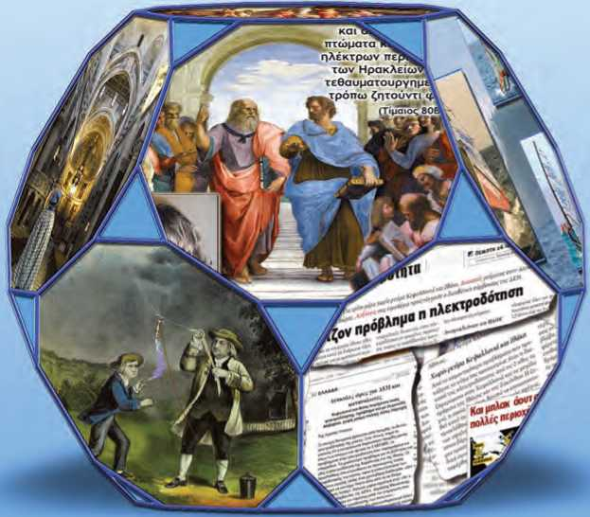

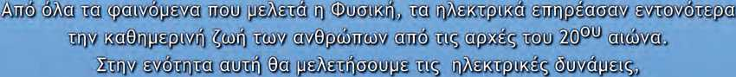

**rci7 τρ&υ®** mW **ijjspiYpyipWJSU USSU ®3MW**

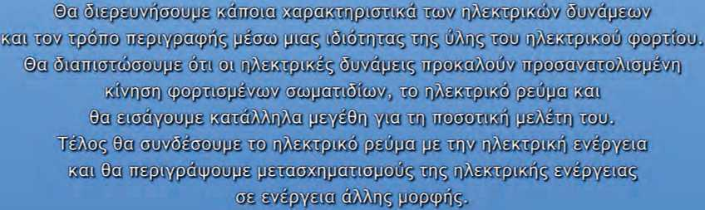

**Wv®** ημέρο ie ξηρή ίτίμόσφαιρα ?νώ η ΕΆένη ^rsifapra ίϋϊς 1ϊ>ιΑ©©©φΐΜήξ >^©Μξ»  
«Ι&νφ ϊ® pcjKipiici XOl TMJKVsf μαλλιά της TrpWTJ©D©iee W Φρμϊί·&ί W ©ρχ©ίθ K®i»!J®W.,  
irou ©fee ©νηφέρχι © s§®W¥s«fe W§ >W τιρ©η\γ©ίιμ©νίΐ) papa.

To waipavo ήτ©ν ΐττίό x©v Tipai©, iveir ©πύ τοος <^ι©λ&γους» wy ijTA&wva,  
xai ip^Xaiee γιο την έλξη way αοχοόσον ©ι ;ρ©γνή χ??ς κ©ι το xaxpipirypi κ©0ώς i«ai  
γΐ© Γί© Ifcjcjcj iJcjijpycKcj jfpefyij©rc| i>j ^alw/w/ &\«l @BJ®& ©S f vil irpcJ©-WnK0  
tF&t® irypejr>ipr)y? ®κξ χρίχες w paAAuyv \y® 'WAiX©^/" π^νω ©rr) a®Se® k©i

©ναρωτί$Γ)Χ5 ©v η έϊφ) sic«tv ©wta M^^nqsv © iFIASwm^ six; ©;^©η ijte wrfl iroy ©©x©yee η irrt*/a ©rj® pcpWci

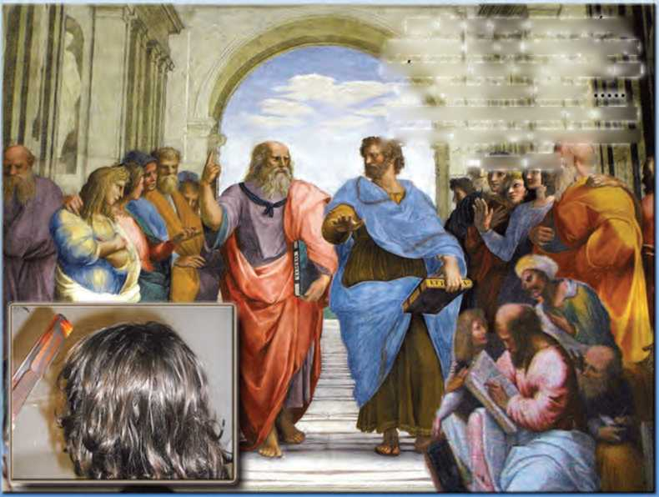

και δη τάστων κεραυνών^ ^πτώματα karca Θαυμαζόμενα ήλεκτρων περί της έλξεώ'ς και των Ηρακλείων λίθων τεθαυματουργημένα τω κατά |.τρόπω ζητούντι φανήσεταιβ ι **(Τίμαιος 80Β) * /**

Iry 3333^3® auro:

©a uj£©ar§ χΐζ nA=s»ipi;^ x«ji (Da ©©ν3ν·χο3ΐς i«e iva

vld«pyejix0 μίγ^:>ος: το η^χΐρικύ φρρΓίο.

O e)a γνωρί©2$ς xai ®a sppir/sfeaig wa§ ερύιίο©ς ηλ^κχρ®ίΐς των «ιωμ«^των.

*εκτ.

©iivapn.

J e>a γνωρί'

>ισει<

ξ w^®s»3 ' OU ιί^ΚίρίΚΡύ >ΊΪ-SiftoiL

**ΚΕΦΑΛΑΙΟ**

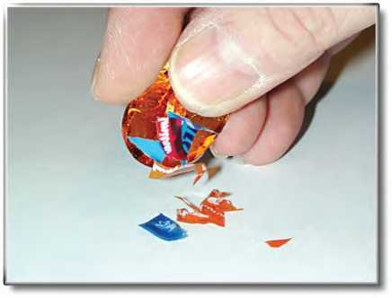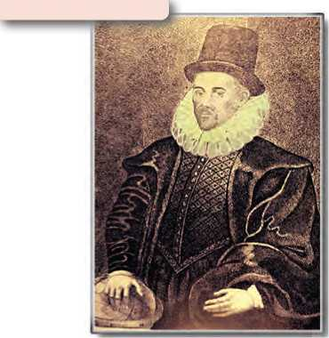

**Εικόνα 1.1**

Τα μικρά χαρτάκια έλκονται από το κεχριμπάρι που προηγουμένως το έχουμε τρίψει με ένα κομμάτι μάλλινου υφάσματος.

**Φυσική και Ιστορία**

**Εικόνα 1.2**

**Γουίλιαμ Γκίλμπερτ (1540-1643)**

Ήταν γιατρός της βασίλισσας της Αγγλίας Ελισάβετ και υπήρξε πρωτοπόρος στις έρευνες για τον μαγνητισμό και τον ηλεκτρισμό. Ήταν ο πρώτος που χρησιμοποίησε τους όρους «ηλεκτρική έλξη», «ηλεκτρική δύναμη», «ηλεκτρικός πόλος», γι’ αυτό και από πολ­λούς θεωρείται ο πατέρας του ηλεκτρισμού.

ΗΛΕΚΤΡΙΚΗ ΔΥΝΑΜΗ ΚΑΙ ΦΟΡΤΙΟ

ΑΠΟ ΤΟ ΚΕΧΡΙΜΠΑΡΙ ΣΤΟΝ ΗΛΕΚΤΡΟΝΙΚΟ ΥΠΟΛΟΓΙΣΤΗ

Ο ηλεκτρισμός ήταν γνωστός από την αρχαιότητα. Ο Θαλής ο Μιλήσιος, σπουδαίος φυσικός φιλόσοφος και μαθηματικός που έζησε στην Ιωνία της Μικράς Ασίας τον 6ο αιώνα π.Χ., παρατήρη­σε ότι το **ήλεκτρο** (κεχριμπάρι) αποκτούσε την ιδιότητα να έλκει από απόσταση ελαφρά αντικείμενα, όπως ξερά φύλλα, στάχυα, πούπουλα και κλωστές, όταν το έτριβε με μάλλινο ύφασμα (εικόνα 1.1). Τα φαινόμενα αυτά ονομάστηκαν «ηλεκτρικά» από το όνομα του ήλεκτρου. Ο Θαλής περιέγραψε για πρώτη φορά στην ιστορία τις ηλεκτρικές αλληλεπιδράσεις.

Τον 16ο αιώνα ο Γουίλιαμ Γκίλμπερτ (William Gilbert), φυσικός και γιατρός που έζησε στην Αγγλία (εικόνα 1.2), άρχισε να μελετά συστηματικά τα ηλεκτρικά φαινόμενα. Με τον Γκίλμπερτ αρχίζει ουσιαστικά η ιστορία του ηλεκτρισμού. Μια ιστορία που συνδέεται άμεσα με μερικά από τα πιο μεγαλειώδη τεχνολογικά επιτεύγματα του σύγχρονου πολιτισμού.

1.1 Γνωριμία με την ηλεκτρική δύναμη

*Έχεις παρατηρήσει ότι πολλές φορές οι τρίχες έλκονται από τη χτένα καθώς χτενίζεις τα στεγνά μαλλιά σου;*

Τρίψε δυνατά έναν πλαστικό χάρακα ανάμεσα στα φύλλα του βιβλίου σου. Στη συνέχεια πλησίασέ τον σε μικρά χαρτάκια. Θα παρατηρήσεις ότι ο χάρακας τον οποίο έτριψες έλκει τα χαρτάκια, δηλαδή ασκεί δύναμη σ’ αυτά.

Σώματα, όπως ο πλαστικός χάρακας ή το ήλεκτρο, που αποκτούν την ιδιότητα να ασκούν δύναμη σε ελαφρά αντικείμενα, όταν τα τρίψουμε με κάποιο άλλο σώμα, λέμε ότι είναι **ηλεκτρισμένα.** Η δύναμη που ασκείται μεταξύ των ηλεκτρισμένων σωμάτων ονομά­ζεται **ηλεκτρική**.

*Πώς μπορούμε να διαπιστώσουμε αν ένα σώμα είναι ηλεκτρισμέ­νο;*

Για να ελέγξουμε αν ένα σώμα είναι ηλεκτρισμένο, χρησιμοποι­ούμε το **ηλεκτρικό εκκρεμές.** Μπορείς εύκολα να κατασκευάσεις ένα ηλεκτρικό εκκρεμές. Κρέμασε ένα ελαφρύ αντικείμενο (μικρό μπαλάκι από φελιζόλ ή χαρτί) σε μια κλωστή. Πλησίασε το σώμα που θέλεις να ελέγξεις αν είναι ηλεκτρισμένο στο μπαλάκι του εκ-

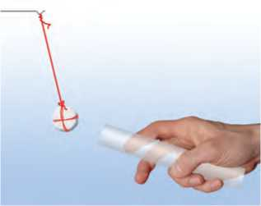κρεμούς (εικόνα 1.3). Αν το σώμα έλκει το μπαλάκι, τότε το σώμα είναι ηλεκτρισμένο.

**Εικόνα 1.3**

Ο χάρακας έλκει το σφαιρίδιο του εκκρεμούς. Συ­μπεραίνουμε ότι ο χάρακας είναι ηλεκτρισμένος.

Παρατήρησε ότι ο ηλεκτρισμένος χάρακας έλκει το μπαλάκι του εκκρεμούς χωρίς να έρχεται σε επαφή μαζί του. Η ηλεκτρική δύ­ναμη που ασκεί ο χάρακας στο μπαλάκι δρα από απόσταση. Συνε­πώς **οι ηλεκτρικές δυνάμεις ασκούνται από απόσταση.**

*Ένας μαγνήτης ασκεί ηλεκτρική δύναμη;*

Αν πλησιάσουμε έναν μαγνήτη στο ηλεκτρικό εκκρεμές, θα διαπι­στώσουμε ότι ο μαγνήτης δεν έλκει το ηλεκτρικό εκκρεμές. Ο μα­γνήτης έλκει μόνον αντικείμενα που περιέχουν σίδηρο, κοβάλτιο ή νικέλιο, υλικά που ονομάζονται σιδηρομαγνητικά (εικόνα 1.4). **Η ηλεκτρική δύναμη ασκείται σε διαφορετικά σώματα από ό,τι η μαγνητική.**

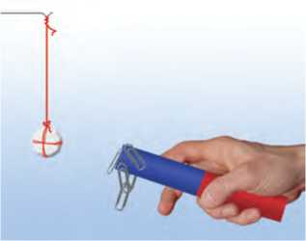*Οι ηλεκτρικές δυνάμεις είναι πάντοτε ελκτικές;*

**Εικόνα 1.4**

Διαπιστώσαμε ότι ένα ηλεκτρισμένο σώμα ασκεί ελκτική ηλε­κτρική δύναμη σε ένα άλλο. Όμως αυτό συμβαίνει πάντοτε;

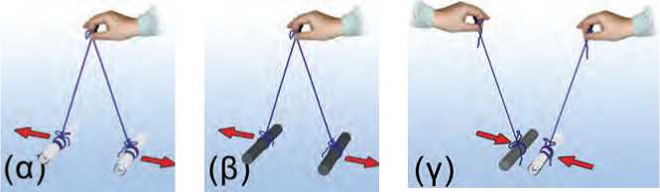Τρίψε δύο γυάλινες ράβδους με μεταξωτό ύφασμα. Αν τις πλη­σιάσεις, θα παρατηρήσεις ότι απωθούνται (εικόνα 1.5α). Το ίδιο θα συμβεί αν πλησιάσεις δύο πλαστικές ράβδους ή λουρίδες που έχεις τρίψει με μάλλινο ύφασμα (εικόνα 1.5β). Αν όμως τρίψεις μια γυάλινη ράβδο με μεταξωτό ύφασμα και μια πλαστική με μάλλινο και στη συνέχεια τις πλησιάσεις, θα δεις ότι οι δύο ράβδοι έλκο- νται (εικόνα 1.5γ).

**Διάκριση ηλεκτρικής-μαγνητικής δύναμης**

Πλησιάζουμε διαδοχικά έναν μαγνήτη σε σιδερέ­νιους συνδετήρες και σε ηλεκτρικό εκκρεμές. Ο μαγνήτης έλκει μόνο τους συνδετήρες.

| **ΠΙΝΑΚΑΣ 1.1** | | |
| --- | --- | --- |
| **Υλικό φορτισμένης ράβδου** | **Γυαλί** | **Πλαστικό** |
| **Γυαλί** | άπωση | έλξη |
| **Πλαστικό** | έλξη | άπωση |

Συμπεραίνουμε λοιπόν ότι **οι ηλεκτρικές δυνάμεις με τις οποίες αλληλεπιδρούν δύο ηλεκτρισμένα σώματα άλλοτε είναι ελκτικές και άλλοτε απωστικές** (πίνακας 1.1).

***Εικόνα 1.5*** *u*

*(α, β), Οι όμοια ηλεκτρισμένες ράβδοι απωθού­νται, ενώ οι διαφορετικά ηλεκτρισμένες ράβδοι έλκονται (γ).*

**1.2 Το ηλεκτρικό φορτίο**

*Τι προκαλεί τις ηλεκτρικές δυνάμεις; Τι συμβαίνει στον πλαστι­κό χάρακα, στη γυάλινη ράβδο ή στο κεχριμπάρι όταν τα τρίβουμε με το χαρτί ή το ύφασμα και ηλεκτρίζονται;*

Για να εξηγήσουμε την προέλευση και τις ιδιότητες των ηλε­κτρικών δυνάμεων, δεχόμαστε ότι η ύλη έχει μια ιδιότητα που τη συνδέουμε με ένα φυσικό μέγεθος: το **ηλεκτρικό φορτίο**. Όταν δύο σώματα έχουν ηλεκτρικό φορτίο, τότε αλληλεπιδρούν με ηλεκτρικές δυνάμεις και λέμε ότι είναι ηλεκτρικά **φορτισμένα**. Το ηλεκτρικό φορτίο συμβολίζεται με το γράμμα q ή Q.

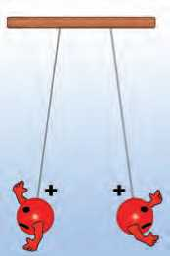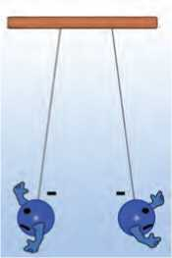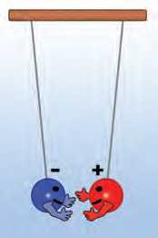

**Φυσική και Ιστορία**

**Εικόνα 1.6**

**Ένας φυσικός στην πολιτική ή ένα πολιτικός στη φυσική;**

**Βενιαμίν Φραγκλίνος (1706-1790)**

Έζησε στην Αμερική και ήταν συγγραφέας, φυσικός και πολι­τικός. Ως φυσικός έγινε γνωστός για τις μελέτες και τα πει- ράματά του σχετικά με τον ηλεκτρισμό. Εφηύρε το αλεξικέ­ραυνο. Ως πολιτικός συνέβαλε σημαντικά στην ανεξαρτησία των Ηνωμένων Πολιτειών Αμερικής και στη διαμόρφωση του Αμερικανικού Συντάγματος.

Τ **Euanm 1.7**

Μεταξύ σωμάτων που είναι φορτισμένα με το **ίδιο είδος φορ­τίου** ασκούνται **απωστικές** δυνάμεις, ενώ μεταξύ σωμάτων με **διαφορετικό είδος φορτίου** ασκούνται **ελκτικές** δυνάμεις.

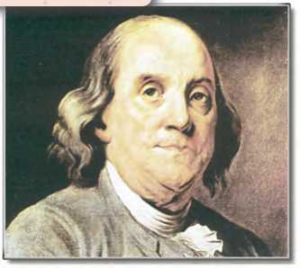Λέμε λοιπόν ότι οι γυάλινες ή πλαστικές ράβδοι, μετά την τριβή τους με ύφασμα, αποκτούν ηλεκτρικό φορτίο, δηλαδή είναι ηλε­κτρικά φορτισμένες. Ωστόσο είδαμε ότι δύο φορτισμένα σώματα, όπως οι παραπάνω ράβδοι, άλλοτε **έλκονται** και άλλοτε **απωθού­νται** (εικόνα 1.5). Το γεγονός αυτό μας αναγκάζει να δεχθούμε ότι **υπάρχουν τουλάχιστον δύο διαφορετικά είδη φορτίου**.

Όταν δύο (ή περισσότερα) ηλεκτρικά φορτισμένα σώματα **απω­θούνται** μεταξύ τους, τότε λέμε ότι έχουν **φορτίο ίδιου είδους** (ή ότι είναι όμοια φορτισμένα). Ενώ, όταν **έλκονται** μεταξύ τους, λέμε ότι έχουν **φορτία διαφορετικού είδους** (ή ότι είναι αντίθετα φορτισμένα).

Γενικά όλα τα φορτισμένα σώματα μπορούμε να τα χωρίσουμε σε δύο ομάδες: α) αυτά που είναι όμοια φορτισμένα με τη γυάλινη ράβδο που τρίψαμε με μεταξωτό ύφασμα (απωθούνται από αυτή) και β) αυτά που είναι όμοια φορτισμένα με την πλαστική ράβδο που τρίψαμε με μάλλινο ύφασμα (απωθούνται από αυτή). Ο Αμερι­κανός πολιτικός και φυσικός Β. Φραγκλίνος (εικόνα 1.6) πρότεινε τα σώματα που ανήκουν στην πρώτη ομάδα να τα ονομάζουμε **θε­τικά φορτισμένα** και να λέμε ότι έχουν **θετικό φορτίο**. Αυτά δε που ανήκουν στη δεύτερη ομάδα να τα ονομάζουμε **αρνητικά φορτι­σμένα** και να λέμε ότι έχουν **αρνητικό φορτίο** (εικόνα 1.7).

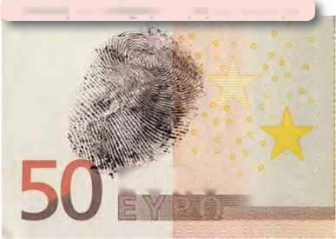

**EURO**

**Φυσική και καθημερινή ζωή και Βιολογία**

**Εικόνα 1.8**

Μια εξαιρετικά ευαίσθητη τεχνική για τη λήψη δακτυλι­κών αποτυπωμάτων στηρίζεται στο γεγονός ότι τα ανόμοια φορτισμένα σώματα έλκονται. Έτσι τα αρνητικά φορτισμένα σωματίδια του χαρτονομίσματος προσκολλώνται στις θετικά φορτισμένες πρωτεΐνες των δακτύλων που παραμένουν στο χαρτονόμισμα κάθε φορά που το αγγίζουμε.

Πώς μετράμε το ηλεκτικό φορτίο

Τρίψε ελαφρά στις σελίδες του βιβλίου σου έναν πλαστικό χά­ρακα και πλησίασέ τον σε ένα ηλεκτρικό εκκρεμές. Θα παρατηρή­σεις ότι το εκκρεμές έλκεται από αυτό τον χάρακα και αποκλίνει. Ο φορτισμένος χάρακας ασκεί ηλεκτρική δύναμη στο εκκρεμές. Τρίψε εντονότερα τον χάρακα στις σελίδες του ίδιου βιβλίου και πλησίασέ τον πάλι στο εκκρεμές, στην ίδια απόσταση απ’ αυτό. Πα­ρατήρησε ότι τώρα το εκκρεμές αποκλίνει πολύ περισσότερο. Η ηλεκτρική δύναμη που ασκεί ο χάρακας στο εκκρεμές είναι τώρα μεγαλύτερη.

*Σε τι διαφέρει το πρώτο από το δεύτερο πείραμα;* Η μοναδική διαφορά τους είναι η διαδικασία που ακολουθήσαμε για να φορ­τίσουμε τον χάρακα (τον τρίψαμε εντονότερα στο ίδιο βιβλίο). Δεχόμαστε λοιπόν ότι στο δεύτερο πείραμα ο χάρακας απέκτησε περισσότερο φορτίο. Αποδίδουμε την ισχυρότερη έλξη στην αντί­στοιχη αύξηση του ηλεκτρικού φορτίου του χάρακα.

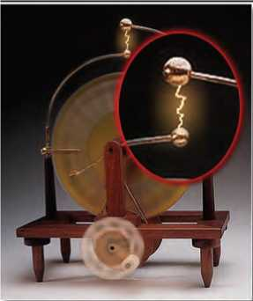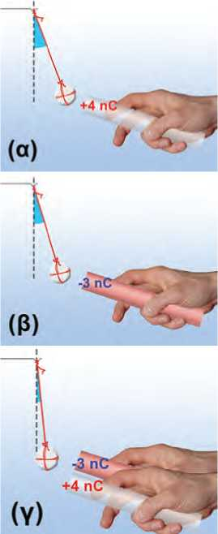

**Εικόνα 1.9**

**Το Κουλόμπ στην καθημερινή μας ζωή**

Σπινθήρες, όπως αυτός που δημιουργείται μεταξύ των σφαι­ρών της εικόνας, μεταφέρουν από τη μία στην άλλη ποσότητα φορτίου μικρότερη από ένα εκατομμυριοστό του C (1 μC=10-6 C). Τρίβοντας ένα αντικείμενο συνηθισμένων διαστάσεων, αυτό δεν μπορεί να αποκτήσει, σε κάθε τετραγωνικό εκατο­στό της επιφάνειάς του, ποσότητα φορτίου μεγαλύτερη από 1 δισεκατομμυριοστό του C (1 nC=10-9 C). Αν σε μια επιφάνεια συγκεντρωθεί ποσότητα φορτίου μεγαλύτερη από την παρα­πάνω, τότε το φορτίο μεταφέρεται στον περιβάλλοντα αέρα και έτσι δημιουργούνται σπινθήρες σαν αυτόν που παριστά- νεται στην εικόνα.

**Εικόνα 1.10**

Το συνολικό φορτίο των δύο ράβδων (α, β) είναι μικρότερο από τις καθεμιάς χωριστά (γ).

Γενικά δεχόμαστε ότι **η ηλεκτρική δύναμη που ασκεί (ή ασκείται σε) ένα φορτισμένο σώμα είναι ανάλογη του ηλεκτρικού φορτίου του.**

Σύμφωνα με την παραδοχή αυτή μπορούμε να συγκρίνουμε, άρα και να μετρήσουμε, τα φορτία δύο σωμάτων μετρώντας τις ηλεκτρικές δυνάμεις που ασκούν σε ένα τρίτο σώμα κάτω από τις ίδιες συνθήκες (από την ίδια απόσταση και μέσα στο ίδιο υλικό μέσο, για παράδειγμα τον αέρα).

Η μονάδα του ηλεκτρικού φορτίου στο Διεθνές Σύστημα Μονά­δων (S.I.) ονομάζεται **Κουλόμπ** (Coulomb), προς τιμήν του Γάλλου φυσικού Κουλόμπ, ο οποίος μελέτησε τις ιδιότητες των ηλεκτρι­κών δυνάμεων μεταξύ των φορτισμένων σωμάτων. Συμβολίζεται με το γράμμα C.

Το 1 C είναι πολύ μεγάλη μονάδα φορτίου. Αν μπορούσαμε να φορτίσουμε δύο μικρές σφαίρες με 1 C την καθεμιά και τις τοπο­θετούσαμε έτσι ώστε τα κέντρα τους να απέχουν ένα μέτρο, τότε η ηλεκτρική δύναμη που θα ασκούσε η μια στην άλλη θα ήταν 109 Ν (σχεδόν ένα εκατομμύριο φορές μεγαλύτερη από το βάρος ενός ενήλικα)!! Γι’ αυτό στις εφαρμογές χρησιμοποιούμε υποπολ- λαπλάσια του 1 C:

το 1 μC (ένα μικροκουλόμπ) με 1 μC=10-6 C ή

το 1 nC (ένα νανοκουλόμπ) με 1 nC=10-9 C.

Μια γυάλινη ράβδος ή μια πλαστική ταινία που τις φορτίζουμε με τριβή αποκτούν φορτίο μερικά δισεκατομμυριοστά του Κου- λόμπ, δηλαδή μερικά nC (εικόνα 1.9). Η γυάλινη ράβδος που έχου­με τρίψει με μεταξωτό ύφασμα αποκτά θετικό φορτίο. Έτσι, αν για παράδειγμα το φορτίο q της ράβδου είναι 3 nC, γράφουμε: q=+3 nC. Αντίθετα η πλαστική ράβδος αποκτά αρνητικό φορτίο. Αν το φορτίο της q είναι 3 nC, γράφουμε: q=-3 nC.

*Πώς μπορούμε να υπολογίσουμε το συνολικό φορτίο δύο ή πε­ρισσοτέρων σωμάτων;*

Πλησίασε στο ηλεκτρικό εκκρεμές διαδοχικά μια φορτισμένη γυάλινη και μια πλαστική ράβδο (εικόνες 1.10α, 1.10β). Στη συνέ­χεια κράτησέ τις κοντά και πλησίασέ τις πάλι στο εκκρεμές. Θα πα­ρατηρήσεις ότι τώρα η απόκλιση του εκκρεμούς είναι πολύ μικρό­τερη (εικόνα 1.10γ). Οι δύο ράβδοι μαζί συμπεριφέρονται σαν να έχουν μικρότερο φορτίο απ’ ό,τι η καθεμία χωριστά. Έτσι λοιπόν το ολικό φορτίο των ράβδων είναι ίσο με το αλγεβρικό άθροισμα των φορτίων τους. Αν για παράδειγμα η μια έχει φορτίο q1=+4 nC και η άλλη q2= -3 nC, τότε το ολικό φορτίο και των δύο μαζί είναι:

q=q1+q2=(+4 nC)+(-3 nC)=1 nC

Γενικά **το ολικό φορτίο δύο ή περισσοτέρων φορτισμένων σω­μάτων ισούται με το αλγεβρικό άθροισμα των φορτίων τους.**

Όταν το **συνολικό φορτίο** ενός ή περισσοτέρων σωμάτων **είναι ίσο με το μηδέν**, τότε το σώμα ή το σύνολο των σωμάτων ονομά­ζεται **ηλεκτρικά ουδέτερο.**

* 1. Το ηλεκτρικό φορτίο στο εσωτερικό του ατόμου

Η σύγχρονη «ατομική θεωρία» άρχισε να αναπτύσσεται στις αρ­χές του 19ου αιώνα. Σύμφωνα με αυτήν τα υλικά σώματα αποτε­λούνται από μικροσκοπικά σωματίδια που ονομάζονται άτομα.

Η δομή του ατόμου

Από τα μέσα του 19ου και μέχρι τις αρχές του 20ού αιώνα πραγ­ματοποιήθηκαν πολλά πειράματα, από τα οποία προέκυψε ότι το άτομο αποτελείται από άλλα απλούστερα σωματίδια. Σπουδαίοι φυσικοί των αρχών του 20ού αιώνα όπως ο Νεοζηλανδός Έρνεστ Ράδερφορντ (Ernest Rutherford) και ο Δανός Νήλς Μπορ (Niels Bohr) κατέληξαν στην περιγραφή του ατόμου μέσω ενός **προτύπου** (εικόνα 1.11), σύμφωνα με το οποίο:

1. 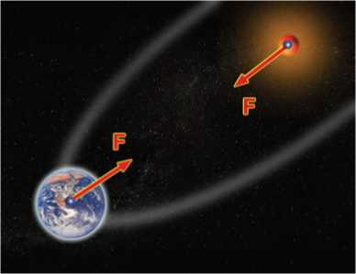Κάθε άτομο αποτελείται από έναν **πυρήνα** γύρω από τον οποίο περιφέρονται τα **ηλεκτρόνια** (εικόνα 1.12). **Ο πυρήνας και τα ηλεκτρόνια είναι φορτισμένα σωματίδια: Ο πυρήνας έχει θε­τικό φορτίο,** ενώ κάθε **ηλεκτρόνιο αρνητικό**. Έτσι ο πυρήνας έλκει κάθε ηλεκτρόνιο, ενώ τα ηλεκτρόνια απωθούνται μετα­ξύ τους.

**Ανάπτυξε τη διαίσθησή σου**

1. Όλα τα ηλεκτρόνια είναι όμοια. Έχουν την ίδια μάζα και το ίδιο ηλεκτρικό φορτίο.
2. Οι πυρήνες είναι σύνθετα σωματίδια (εικόνα 1.12). Αποτελού­νται από **πρωτόνια** και **νετρόνια**. Το πρωτόνιο και το νετρόνιο έχουν σχεδόν ίσες μάζες. Όμως το πρωτόνιο είναι θετικά φορτισμένο, ενώ το νετρόνιο δεν έχει φορτίο, δηλαδή είναι ηλεκτρικά ουδέτερο. Όλα τα πρωτόνια είναι πανομοιότυπα. Έχουν την ίδια μάζα και το ίδιο φορτίο.
3. **Το πρωτόνιο και το ηλεκτρόνιο έχουν αντίθετα φορτία ακριβώς ίδιου όμως μεγέθους:** το φορτίο του πρωτονίου είναι +1,6x10-19 C, ενώ του ηλεκτρονίου είναι -1,6x10-19 C. **Τα φορτία του πρωτονίου και του ηλεκτρονίου είναι τα πιο μικρά φορτία που έχουν παρατη­ρηθεί ελεύθερα στη φύση.**
4. Ο αριθμός των πρωτονίων του άτομου είναι ίσος με τον αριθμό των ηλεκτρονίων του. Επομένως το ολικό φορτίο του ατόμου είναι ίσο με το μηδέν. Ώστε **τα άτομα είναι ηλεκτρικά ουδέτε­ρα**. Ωστόσο σε πολλές περιπτώσεις, όπως για παράδειγμα συμ­βαίνει στην ηλέκτριση των σωμάτων με τριβή, είναι δυνατόν ένα άτομο να αποβάλει ένα ή δύο ηλεκτρόνια. Τότε παύει να είναι ηλεκτρικά ουδέτερο και ονομάζεται **ιόν**.

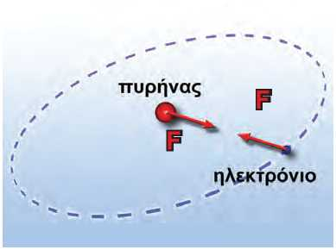Πώς τα σώματα αποκτούν ηλεκτρικό φορτίο

**Εικόνα 1.11**

**Πλανητικό σύστημα και άτομο**

Είδαμε στη Β τάξη ότι η αδράνεια είναι ιδιότητα της ύλης και μέτρο της αδράνειας είναι η μάζα. Ο ήλιος και η γη έχουν **μάζα**. Αλληλεπιδρούν με **βαρυτικές δυνάμεις**. Τα ηλεκτρόνια και ο πυρήνας έχουν **ηλεκτρικό φορτίο**. Αλληλεπιδρούν με **ηλεκτρικές δυνάμεις**. Πολλές φορές λέμε ότι το άτομο μοιά­ζει με το πλανητικό μας σύστημα.

*Πώς εξηγείται η φόρτιση των σωμάτων με βάση τη μικροσκοπική δομή της ύλης;*

Τα σώματα αποτελούνται από άτομα, τα οποία είναι ηλεκτρικά ουδέτερα. Έτσι τα σώματα είναι και αυτά ηλεκτρικά ουδέτερα.

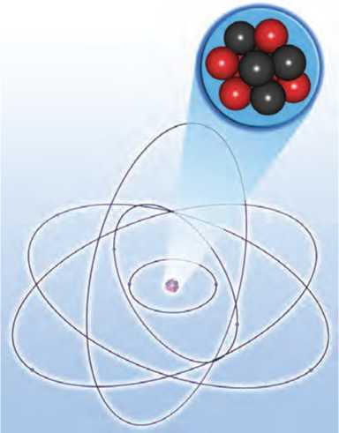Είναι όμως δυνατόν ένα σώμα να προσλάβει ή να αποβάλει ηλε- κτρόνια. Στην περίπτωση που το σώμα έχει προσλάβει ηλεκτρόνια

**Εικόνα 1.12**

Το πλανητικό πρότυπο του ατόμου.

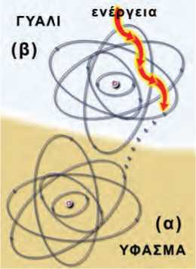αποκτά πλεόνασμα ηλεκτρονίων, οπότε παύει να είναι ηλεκτρικά ουδέτερο και αποκτά αρνητικό φορτίο (εικόνα 1.13α). Αν έχει απο­βάλλει ηλεκτρόνια, τότε έχει έλλειμμα ηλεκτρονίων, οπότε υπε­ρισχύει το θετικό φορτίο των πρωτονίων και το σώμα έχει ολικό φορτίο θετικό (εικόνα 1.13β).

**Εικόνα 1.13**

Τα ηλεκτρόνια από τα άτομα των μορίων του γυαλιού απορρο­φούν ενέργεια και απομακρύνονται από αυτό· έτσι στα άτομα των μορίων του γυαλιού δημιουργείται έλλειμμα ηλεκτρονίων. Το γυαλί αποκτά θετικό φορτίο. Το ύφασμα προσλαμβάνει αυτά τα ηλεκτρόνια και έτσι αποκτά περίσσεια ηλεκτρονίων. Το ύφασμα φορτίζεται αρνητικά.

Η φόρτιση των σωμάτων γίνεται με μεταφορά ηλεκτρονίων. Τα πρωτόνια δεν μπορούν να μετακινηθούν εύκολα γιατί έχουν μεγά­λη μάζα και επιπλέον βρίσκονται παγιδευμένα στο εσωτερικό των πυρήνων των ατόμων.

Η απόσπαση ηλεκτρονίων από τα άτομα ενός σώματος απαιτεί την προσφορά ενέργειας, έτσι ώστε να μπορέσουν τα ηλεκτρόνια να υπερνικήσουν την έλξη των πυρήνων (εικόνα 1.13). Ενέργεια στα ηλεκτρόνια των ατόμων προσφέρεται με ποικίλους τρόπους, όπως για παράδειγμα με τριβή, με την επίδραση ακτινοβολίας κ.λπ. Επειδή στο εσωτερικό των ατόμων υπάρχουν σωματίδια με δύο είδη ηλεκτρικού φορτίου (πρωτόνια και ηλεκτρόνια), γι’ αυτό στη φύση εμφανίζονται μόνο δύο είδη ηλεκτρικού φορτίου (θετι­κά και αρνητικά).

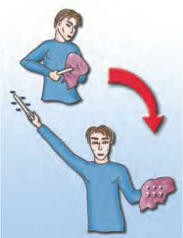Δύο σημαντικές ιδιότητες του ηλεκτρικού φορτίου

**Ακόνισε το μυαλό σου**

**Εικόνα 1.14**

Από τη γούνα ηλεκτρόνια μεταφέρονται στη ράβδο. Η ράβδος αποκτά πλεόνασμα ηλεκτρονίων, δηλαδή φορτίζεται αρνητικά. Το φορτίο που αποκτά η ράβδος είναι q=-20 nC. **Η γούνα φορ­τίζεται; Αν ναι, πόση ποσότητα φορτίου αποκτά; Αιτιολόγησε την απάντησή σου.**

Η φόρτιση των σωμάτων οφείλεται σε μετακίνηση ηλεκτρονί- ων. Τα ηλεκτρόνια ούτε παράγονται ούτε καταστρέφονται. Απλώς μεταφέρονται. Επομένως ο συνολικός αριθμός των ηλεκτρονίων δεν μεταβάλλεται, με αποτέλεσμα **σε οποιαδήποτε διαδικασία**, είτε αυτή συμβαίνει στον μικρόκοσμο είτε στον μακρόκοσμο, **το ολικό φορτίο** να **διατηρείται σταθερό.** Η αρχή αυτή είναι γνωστή ως αρχή διατήρησης του ηλεκτρικού φορτίου. Η **αρχή διατήρησης του ηλεκτρικού φορτίου**, είναι από τις πιο σημαντικές αρχές της σύγχρονης φυσικής όπως και η αρχή διατήρησης της ενέργειας.

Κάθε ηλεκτρικά φορτισμένο σώμα έχει περίσσεια ή έλλειμμα ηλεκτρονίων. Ένα ηλεκτρόνιο δεν είναι δυνατόν να διαιρεθεί. Συ­νεπώς το ηλεκτρικό φορτίο κάθε φορτισμένου σώματος είναι ακέ­ραιο πολλαπλάσιο του στοιχειώδους φορτίου του ηλεκτρονίου (ή του αντίθετου φορτίου του πρωτονίου). Το ηλεκτρικό φορτίο εμ­φανίζεται σε «πακετάκια» τα οποία ονομάζουμε κβάντα και αυτή του την ιδιότητα την ονομάζουμε **κβάντωση**. Σκέψου ότι κβαντω- μένο είναι και οποιοδήποτε χρηματικό ποσό έχεις στο πορτοφόλι σου αφού υπάρχει μόνο ως ακέραιο πολλαπλάσιο του λεπτού που είναι το κβάντο του χρήματος.

* 1. Τρόποι ηλέκτρισης και η μικροσκοπική ερμηνεία

Στην καθημερινή μας ζωή μπορούμε να παρατηρήσουμε πολλά φαινόμενα που οφείλονται στην ηλέκτριση των σωμάτων που μας περιβάλλουν (εικόνα 1.15). Αν τρίψεις το περιτύλιγμα μιας καρα­μέλας, αυτό κολλά στα δάχτυλά σου. Αν τρίψεις ένα μπαλόνι πάνω στο μάλλινο πουλόβερ σου, αυτό μπορεί να κολλήσει σε έναν κα- τακόρυφο τοίχο. Όταν βγαίνεις από το αυτοκίνητο έχοντας τρίψει τα ρούχα σου στο κάθισμα και μετά πιάσεις το μεταλλικό χερούλι

**Φυσική και Μαθηματικά**

Αν γνωρίζετε ότι το 1 C είναι το φορτίο που έχουν 6,24·1018 ηλεκτρόνια, να υπο­λογίσετε το φορτίο ενός ηλεκτρονίου (στοιχειώδες φορτίο).

16

της πόρτας, μπορεί να αισθανθείς ένα τίναγμα. Ο κεραυνός και η αστραπή είναι και αυτά αποτελέσματα ηλέκτρισης και οφείλονται στη συγκέντρωση μεγάλης ποσότητας ηλεκτρικού φορτίου στα σύννεφα.

Στη συνέχεια θα περιγράψουμε τα φαινόμενα της **ηλέκτρισης ενός σώματος με τριβή**, με **επαφή** και με **επαγωγή** και θα τα ερμη­νεύσουμε με βάση το μοντέλο της μικροσκοπικής δομής της ύλης.

Ηλέκτριση με τριβή

Όταν τρίβεις μια γυάλινη ράβδο με μεταξωτό ύφασμα, η ράβδος αποκτά θετικό φορτίο, ενώ το ύφασμα αρνητικό.

*Πώς ερμηνεύεται η ηλέκτριση της ράβδου με τριβή;*

Στα άτομα, άλλα ηλεκτρόνια βρίσκονται κοντά στον πυρήνα και άλλα πιο μακριά του. Όσο πιο μακριά από τον πυρήνα βρίσκεται ένα ηλεκτρόνιο, τόσο μικρότερη είναι η δύναμη που του ασκεί ο πυρήνας και επομένως τόσο λιγότερη ενέργεια απαιτείται για να αποσπαστεί από το άτομο. Τα πιο απομακρυσμένα από τον πυρήνα ηλεκτρόνια θα τα λέμε **εξωτερικά ηλεκτρόνια**. Είναι αυτά που μπο­ρούν να αποσπαστούν σχετικά εύκολα από το άτομο.

Όταν τρίβεις τη γυάλινη ράβδο στο μεταξωτό ύφασμα, εξωτε­ρικά ηλεκτρόνια από άτομα του γυαλιού μετακινούνται στο ύφα­σμα (εικόνα 1.16). Έτσι η γυάλινη ράβδος φορτίζεται θετικά και το ύφασμα αρνητικά. *Γιατί δεν συμβαίνει το αντίθετο; Γιατί δεν μετακινούνται εξωτερικά ηλεκτρόνια από το ύφασμα στο γυαλί;*

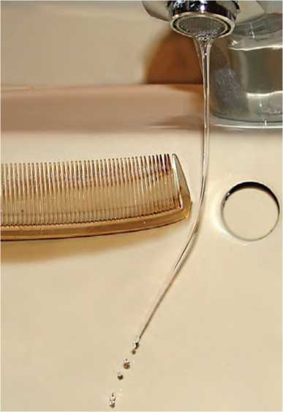Τα άτομα διαφορετικών υλικών είναι διαφορετικά μεταξύ τους. Τα εξωτερικά ηλεκτρόνια των ατόμων του υφάσματος συγκρατού­νται με ισχυρότερες δυνάμεις απ’ ό,τι εκείνα του γυαλιού. Έτσι απαιτείται λιγότερη ενέργεια για να φύγουν ηλεκτρόνια από το γυαλί προς το ύφασμα απ’ ό,τι αντίστροφα.

**Εικόνα 1.15**

Μια μέρα που ο ατμοσφαιρικός αέρας δεν έχει υγρασία, αν πλησιάσω τη χτένα που χτένισα τα στεγνά μαλλιά μου στη φλέβα του νερού παρατηρώ ότι η χτένα έλκει τη φλέβα.

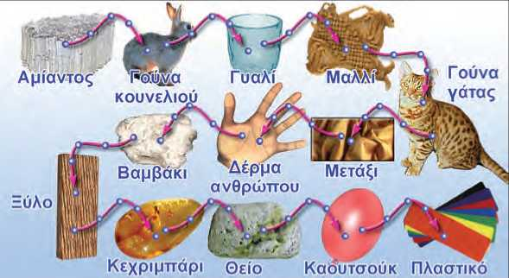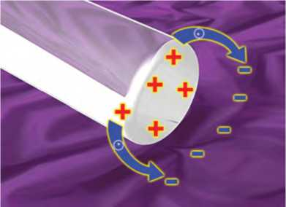Στον πίνακα 1.2 έχουν ταξινομηθεί τα υλικά ανάλογα με το είδος του φορτίου που αποκτούν όταν τα τρίβουμε μεταξύ τους. Καθένα από αυτά, αν το τρίψουμε με κάποιο από τα επόμενά του, αποκτά θετικό φορτίο, ενώ το άλλο αρνητικό.

**ΠΙΝΑΚΑΣ 1.2**

**Η παρακάτω σειρά επιτρέπει τον προσδιορισμό του είδους του φορτίου που αποκτούν τα διάφορα υλικά κατά την τριβή μεταξύ τους.**

**Εικόνα 1.16**

Όταν τρίβεις μια γυάλινη ράβδο με μεταξωτό ύφασμα, ηλε- κτρόνια μετακινούνται από τη ράβδο στο ύφασμα. Τώρα η ρά­βδος έχει έλλειμμα ηλεκτρονίων και το ύφασμα περίσσεια. Ο αριθμός των ηλεκτρονίων που απέβαλε η ράβδος είναι ίσος με τον αριθμό των ηλεκτρονίων που προσέλαβε το ύφασμα. Το φορτίο της ράβδου είναι ίσο και αντίθετο με το φορτίο του υφάσματος.

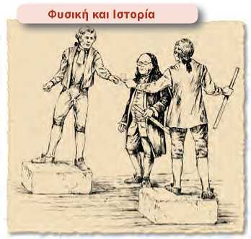**Κατά την ηλέκτριση με τριβή,** λόγω της ισχύος της αρχής διατή­ρησης του ηλεκτρικού φορτίου, προκύπτει ότι **τα** δύο **σώματα** που τρίβονται **αποκτούν ίσα και αντίθετα φορτία** (εικόνα 1.16).

Ηλέκτριση με επαφή

Όταν αγγίξουμε με ένα φορτισμένο σώμα ένα άλλο ηλεκτρικά ουδέτερο, το δεύτερο αποκτά φορτίο ίδιου είδους με το φορτι­σμένο (εικόνες 1.17, 1.18).

*Πώς ερμηνεύεται η ηλέκτριση ενός σώματος με επαφή;* Αν το φορτισμένο σώμα έχει αρνητικό φορτίο, τότε, όπως είδαμε, έχει πλεόνασμα ηλεκτρονίων. Όταν έρχεται σε επαφή με το αφόρτιστο μερικά από τα πλεονάζοντα ηλεκτρόνια, επειδή απωθούνται μετα­ξύ τους, μετακινούνται προς το δεύτερο σώμα και έτσι φορτίζεται και αυτό αρνητικά.

**Εικόνα 1.17**

**Θετικά και αρνητικά φορτία**

Οι δύο άνθρωποι στέκονται σε πλάκες κεριού. Ο ένας τρίβει τη γυάλινη ράβδο, που αποκτά θετικό φορτίο, ενώ ο ίδιος φορ­τίζεται αρνητικά. Στη συνέχεια με αυτή τη ράβδο ακουμπάει τον άλλον. Ο δεύτερος αποκτά από επαφή θετικό φορτίο. Ακο­λούθως οι δύο άνθρωποι πλησιάζουν τα δάχτυλά τους. Μετα­ξύ των δαχτύλων ξεσπά ηλεκτρικός σπινθήρας. Οι άνθρωποι τώρα δεν είναι φορτισμένοι. Με πειράματα σαν αυτά ο Φρα- γκλίνος κατέληξε στα συμπεράσματά του για την προέλευση και το είδος των ηλεκτρικών φορτίων.

Αν το φορτισμένο σώμα έχει θετικό φορτίο, τότε έχει έλλειμμα ηλεκτρονίων. Κατά την επαφή των δύο σωμάτων μερικά ηλεκτρό- νια του ουδέτερου σώματος μετακινούνται προς το θετικά φορ­τισμένο σώμα. Έτσι έχει τώρα και αυτό έλλειμμα ηλεκτρονίων, οπότε φορτίζεται θετικά.

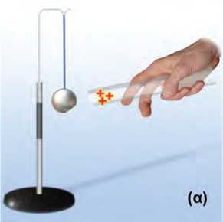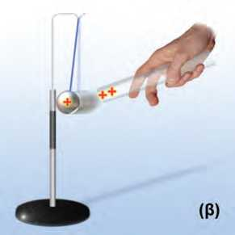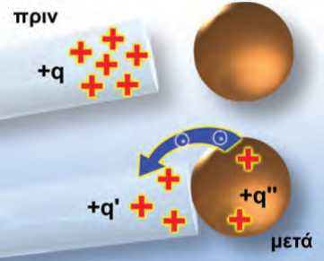**Κατά την ηλέκτριση με επαφή ισχύει η αρχή διατήρησης του ηλεκτρικού φορτίου: Το άθροισμα των φορτίων που αποκτούν τα δύο σώματα τελικά είναι ίσο με το φορτίο που αρχικά είχε το ένα** (εικόνες 1.19, 1.20).

**Εικόνα 1.19**

**Εικόνα 1.18**

Φορτίζουμε την αρχικά ουδέτερη σφαίρα φέρνοντάς τη σε επαφή με τη θετικά φορτισμένη γυά­λινη ράβδο (α). Η σφαίρα αποκτά θετικό φορτίο και στη συνέχεια απωθείται από τη ράβδο (β).

**Μια αρχή διατήρησης**

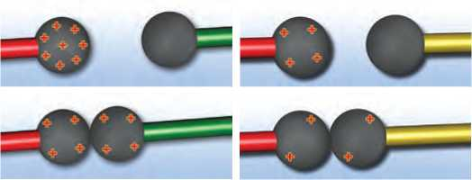Κατά τη φόρτιση με επαφή έχουμε μετακίνηση ηλεκτρο- νίων από το σώμα που έχει περίσσεια προς το αφόρτιστο ή από το αφόρτιστο προς το σώμα που έχει έλλειμμα. **Αρχή διατήρησης ηλεκτρικού φορτίου: q=q~+q~~**

***Καλλιεργήστε τη διαίσθησή σας***

t **Εικόνα 1.20  
Διαμοιρασμός φορτίου της σφαίρας**

Την ηλέκτριση με επαφή τη χρησιμοποιούμε όταν θέλουμε να διαμοιρά­σουμε το ηλεκτρικό φορτίο μεταξύ σωμάτων. Περίγραψε τη διαδικασία που παριστάνεται στις εικόνες 1.20. **Ποια βασική αρχή της φυσικής θα χρησιμοποιήσεις για να εξηγήσεις τον τρόπο διαμοιρασμού του φορτίου που παριστάνεται σ’ αυτές;**

Αγωγοί και μονωτές

Φόρτισε με τριβή ή με επαφή μια περιοχή ενός μεταλλικού σώ­ματος. Χρησιμοποιώντας ένα ηλεκτρικό εκκρεμές θα διαπιστώσεις ότι το φορτίο έχει διαχυθεί σε όλη την επιφάνεια του σώματος (εικόνα 1.21α).

Κάνε το ίδιο με μια γυάλινη ή πλαστική ράβδο. Τώρα το εκκρε­μές δείχνει ότι το φορτίο είναι εντοπισμένο μόνο στην περιοχή της ράβδου που φόρτισες. Οι άλλες περιοχές της ράβδου παραμέ­νουν αφόρτιστες (εικόνα 1.21β).

Τα σώματα που επιτρέπουν τον διασκορπισμό του ηλεκτρικού φορτίου σε όλη τους την έκταση ονομάζονται ηλεκτρικοί **αγωγοί.** Αντίθετα τα σώματα στα οποία το φορτίο δεν διασκορπίζεται, αλλά παραμένει εντοπισμένο στην περιοχή του σώματος που φορτίσαμε ονομάζονται ηλεκτρικοί **μονωτές.**

Όλα τα μέταλλα είναι αγωγοί. Ο σίδηρος, ο χαλκός, το αλου­μίνιο, ο υδράργυρος, ο μόλυβδος είναι μέταλλα. Είναι όλα τους αγώγιμα υλικά.

*Γιατί τα μέταλλα συμπεριφέρονται ως ηλεκτρικοί αγωγοί;*

Σ’ ένα μέταλλο, τα εξωτερικά ηλεκτρόνια των ατόμων συγκρα­τούνται τόσο χαλαρά από τους πυρήνες ώστε διαφεύγουν και κινούνται ελεύθερα σε όλη την έκταση του μετάλλου. Γι’ αυτό ονομάζονται **ελεύθερα ηλεκτρόνια.** Τα άτομα του μετάλλου, αφού έχουν χάσει τα εξωτερικά τους ηλεκτρόνια, έχουν αποκτήσει θε­τικό φορτίο. Έχουν μετατραπεί σε **θετικά ιόντα.** Τα θετικά ιόντα, αντίθετα με τα ελεύθερα ηλεκτρόνια, έχουν μεγάλη μάζα και δεν μπορούν να κινηθούν ελεύθερα. Κάνουν μικρές κινήσεις γύρω από συγκεκριμένες θέσεις. Οι θέσεις γύρω από τις οποίες κινούνται τα ιόντα του μετάλλου σχηματίζουν ένα πλέγμα (εικόνα 1.22).

Σ’ ένα αφόρτιστο μεταλλικό σώμα το ολικό αρνητικό φορτίο των ελεύθερων ηλεκτρονίων του είναι ίδιο με το ολικό θετικό φορτίο των θετικών ιόντων του, με αποτέλεσμα ο **μεταλλικός αγωγός να είναι ηλεκτρικά ουδέτερος.** Αν προσληφθούν ή αποβληθούν ηλε- κτρόνια από μια περιοχή του μεταλλικού αγωγού, τότε λόγω της τυχαίας κίνησης των ελεύθερων ηλεκτρονίων αυτό το πλεόνασμα ή το έλλειμμα θα κατανεμηθεί ομοιόμορφα σε όλη την έκταση του αγωγού.

Το πλαστικό, το γυαλί, το καουτσούκ, ο εβονίτης, η πορσελάνη, το κερί, το ξύλο και το καθαρό νερό είναι παραδείγματα μονωτι­κών υλικών. Ο ξηρός αέρας είναι μονωτής, ενώ ο υγρός αέρας εί­ναι αγωγός. Γι’ αυτό και ένα φορτισμένο σώμα εκφορτίζεται προς το περιβάλλον μέσω του υγρού αέρα.

*Πώς ερμηνεύεται η συμπεριφορά των μονωτών κατά την ηλέ­κτρισή τους;*

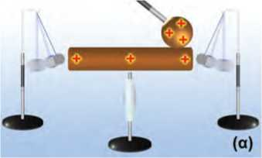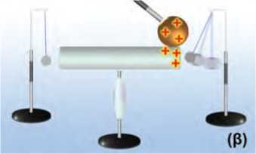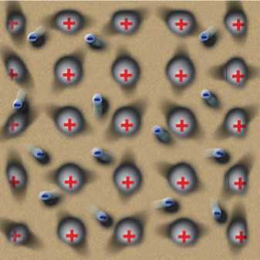Στους μονωτές τα εξωτερικά ηλεκτρόνια των ατόμων συγκρα­τούνται ισχυρά από τους πυρήνες. Έτσι δεν μπορούν να μεταφέρο­νται εύκολα από τη μια περιοχή του σώματος στην άλλη. Αν προσ- ληφθούν ηλεκτρόνια, αυτά θα παραμείνουν παγιδευμένα από τα άτομα στην περιοχή της φόρτισης. Αν αποβληθούν, το έλλειμμα των ηλεκτρονίων θα παραμείνει πάλι εντοπισμένο, αφού δεν είναι

**Εικόνα 1.21**

(α) Φόρτιση με επαφή μιας μεταλλικής ράβδου. Η ράβδος φορτίζεται σε όλη της την επιφάνεια. (β) Φόρτιση με επαφή μιας πλαστικής ράβδου. Φορτίζεται μόνο η περιοχή που ήρθε σε επαφή με τη φορτισμένη σφαίρα.

**Εικόνα 1.22**

**Ο μικρόκοσμος ενός μεταλλικού αγωγού**

Υπάρχουν ελεύθερα ηλεκτρόνια και θετικά ιόντα που σχη­ματίζουν πλέγμα.

**= Φυσική και επιστημονική μεθοδολογία**

**Πείραμα: Τα πρότυπα ελέγχονται, επαληθεύονται ή διαψεύδονται.**

*Πώς μπορούμε να ελέγξουμε πειραματικά αν πράγματι υπάρχουν ελεύθερα ηλεκτρόνια στο εσωτερικό των μετάλλων;*

Γνωρίζουμε από τον πρώτο νόμο του Νεύτωνα ότι, όταν ένα αυτοκίνητο σταματά απότομα, τιναζόμαστε προς τα εμπρός. Με παρόμοιο τρόπο, όταν μια μεταλλική ράβδος η οποία κινείται με μεγάλη ταχύτητα σταματήσει απότομα, το μπροστινό μέρος της φορτίζε­ται αρνητικά και το πίσω θετικά. Δηλαδή στο μπροστινό μέρος της ράβδου συγκεντρώνο­νται τα αρνητικά φορτισμένα σωματίδια, ενώ στο πίσω μέρος μένουν τα θετικά. Άρα μέσα σε ένα μέταλλο ελεύθερα να κινηθούν είναι τα αρνητικά φορτισμένα σωματίδια, δηλαδή τα ηλεκτρόνια. Η διεξαγωγή ενός πειράματος που βασίζεται στις προηγούμενες σκέψεις εί­ναι πολύ δύσκολη. Πραγματοποιήθηκε ωστό­σο από τους Αμερικανούς φυσικούς Tolman και Stewart το 1916.

**Εικόνα 1.23** u

δυνατή η μετακίνηση ηλεκτρονίων από άλλες περιοχές του μονω­τή προς την περιοχή της φόρτισης.

**Ανίχνευση του ηλεκτρικού φορτίου - Το ηλεκτροσκόπιο**

Για την ανίχνευση του ηλεκτρικού φορτίου και τη μελέτη της ηλέκτρισης στο εργαστήριο χρησιμοποιούμε όργανα τα οποία ονομάζονται **ηλεκτροσκόπια.** Το ηλεκτρικό εκκρεμές είναι ένα πα­ράδειγμα ηλεκτροσκοπίου. Ένα άλλο είδος είναι το ηλεκτροσκό­πιο με κινητά φύλλα. Αυτό αποτελείται από έναν σταθερό μεταλ­λικό δίσκο (1), από ένα μεταλλικό στέλεχος (2) και από ένα ή δύο κινητά ελαφρά μεταλλικά ελάσματα (3) (εικόνα 1.23α).

(α) **Τα μέρη ενός ηλεκτροσκοπίου:** 1. Μεταλλικός δίσκος ή σφαίρα. 2. Μεταλλικό στέλεχος. 3. «Φύλλα του ηλεκτροσκοπίου». Τα φύλλα του ηλεκτροσκοπίου βρίσκονται σε χώρο που περιβάλλεται από γυαλί και μονωτικό υλικό. **Μπορείς να σκεφθείς γιατί;** (β) **Ηλέκτριση του ηλεκτρο­σκοπίου με επαφή.** Το ηλεκτροσκόπιο φορτίζεται.

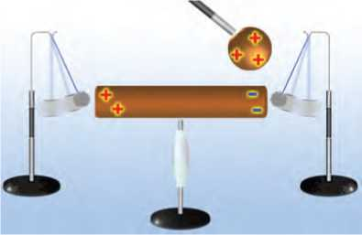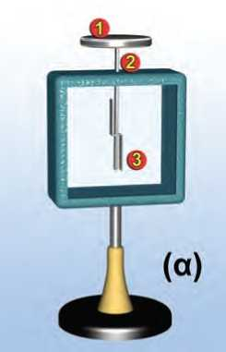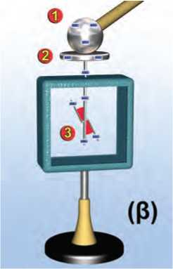Όταν συνδέουμε τον δίσκο του ηλεκτροσκοπίου με αφόρτιστο σώμα, τα δύο φύλλα του ισορροπούν το ένα δίπλα στο άλλο.

**Εικόνα 1.24**

Η παρουσία της φορτισμένης σφαίρας προκαλεί τον διαχωρι­σμό των θετικών από τα αρνητικά φορτία στη ράβδο.

Όταν φέρουμε σε επαφή τον δίσκο με φορτισμένο σώμα, τότε το ηλεκτροσκόπιο αποκτά φορτίο ίδιου είδους με το φορτίο του σώματος. Το φορτίο αυτό διαχέεται σε όλη την έκταση του μεταλ­λικού στελέχους του ηλεκτροσκοπίου και στα μεταλλικά φύλλα του. Τα φύλλα τώρα αποκτούν φορτίο ίδιου είδους με το στέλε­χος και απωθούνται από αυτό. Έτσι παρατηρούμε ότι τα φύλλα αποκλίνουν από την αρχική τους θέση και σχηματίζουν γωνία με το ακίνητο στέλεχος (εικόνα 1.23β). Το μέγεθος της γωνίας αυτής είναι ένα μέτρο της ποσότητας του φορτίου που έχει μεταφερθεί στο ηλεκτροσκόπιο, άρα και του φορτίου του σώματος: μεγαλύτε­ρη γωνία σημαίνει περισσότερο φορτίο.

Ηλέκτριση με επαγωγή

Πλησίασε μια θετικά φορτισμένη σφαίρα στο άκρο μιας μεταλ­λικής μη ηλεκτρισμένης ράβδου. Με τη βοήθεια ηλεκτροσκοπίου διαπιστώνεις ότι και τα δύο άκρα της ράβδου αποκτούν ηλεκτρικό φορτίο. Το άκρο που είναι πλησιέστερα στη σφαίρα φορτίζεται αρ­νητικά και το άλλο θετικά (εικόνα 1.24).

Αν απομακρύνεις τη φορτισμένη σφαίρα, θα παρατηρήσεις ότι η ράβδος παύει να έλκει τα σφαιρίδια του ηλεκτροσκοπίου. Συμπε-

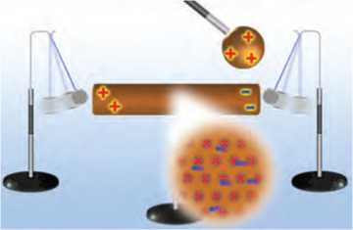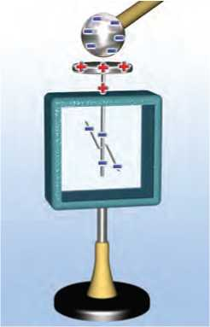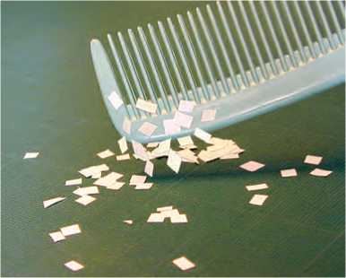

**Εικόνα 1.25**

Η παρουσία της θετικά φορτισμένης σφαίρας προκαλεί τη μετακίνηση ηλεκτρονίων από το ένα άκρο της μεταλλικής ρά­βδου στο άλλο. Αν απομακρύνουμε τη σφαίρα, τα ηλεκτρόνια επιστρέφουν στο άκρο όπου βρίσκονταν αρχικά και η ράβδος επανέρχεται στην αρχική της κατάσταση.

**Ακόνισε το μυαλό σου**

**Εικόνα 1.26**

Ηλέκτριση του ηλεκτροσκοπίου με επαγωγή. Το συνολικό φορτίο του ηλεκτροσκοπίου είναι μηδέν. **Μπορείς να προ­βλέψεις τι θα συμβεί αν απομακρύνεις τη σφαίρα;** Ερμήνευ­σε το φαινόμενο.

**Εικόνα 1.27**

Η φορτισμένη χτένα έλκει τα ουδέτερα κομματάκια χαρτιού.

ραίνεις ότι η μεταλλική ράβδος μένει ηλεκτρισμένη όσο η φορτι­σμένη σφαίρα βρίσκεται κοντά της. Η παρουσία της σφαίρας προ- καλεί **διαχωρισμό των θετικών από τα αρνητικά φορτία στη ράβδο.** Το φαινόμενο αυτό ονομάζεται **ηλέκτριση με επαγωγή. Η ράβδος** όμως **δεν έχει συνολικά ηλεκτρικό φορτίο.** Λέμε λοιπόν ότι η με­ταλλική ράβδος είναι **ηλεκτρισμένη,** ενώ δεν είναι **φορτισμένη**.

*Πώς θα ερμηνεύσουμε το φαινόμενο;*

Θυμήσου ότι στα μέταλλα υπάρχουν τα ελεύθερα ηλεκτρόνια που μπορούν να κινούνται προς κάθε κατεύθυνση και τα θετικά ιόντα που βρίσκονται σε συγκεκριμένες θέσεις.

Καθώς πλησιάζουμε στο άκρο Α της μεταλλικής ράβδου τη φορτισμένη σφαίρα, τα ελεύθερα ηλεκτρόνια του μετάλλου της ράβδου έλκονται και κινούνται προς το άκρο Α. Τα θετικά ιόντα δεν μετακινούνται. Τότε όμως στο άκρο Α της ράβδου θα έχουμε πλεόνασμα ελεύθερων ηλεκτρονίων, οπότε φορτίζεται αρνητικά. Αντίθετα, από το άκρο Β έχει μετακινηθεί σημαντικός αριθμός ηλεκτρονίων και πλεονάζει το θετικό φορτίο των ιόντων: Το άκρο Α έχει φορτιστεί θετικά (εικόνα 1.25). Η ράβδος είναι ηλεκτρισμέ­νη.

Όταν απομακρύνουμε τη φορτισμένη σφαίρα από το άκρο Α της ράβδου, τα ελεύθερα ηλεκτρόνια που είχαν μετακινηθεί προς αυτό έλκονται προς το θετικά φορτισμένο άκρο Β. Κατανέμονται πάλι ομοιόμορφα, ώστε το φορτίο σε κάθε περιοχή της ράβδου να είναι μηδέν. Γι’ αυτό παρατηρούμε ότι τα άκρα της ράβδου δεν έλκουν το μπαλάκι του ηλεκτροσκοπίου. Η ράβδος δεν είναι πλέον ηλεκτρισμένη.

Όλα τα μεταλλικά αντικείμενα μπορούν να ηλεκτριστούν με επαγωγή (εικόνα 1.26).

Ηλέκτριση μονωτών με επαγωγή

Με επαγωγή ηλεκτρίζονται τόσο οι αγωγοί όσο και οι μονωτές. Έτσι εξηγείται γιατί μία φορτισμένη χτένα έλκει μικρά κομμάτια χαρτί (εικόνα 1.27) ή μια φλέβα νερού, γιατί ένα φορτισμένο μπα­λόνι κολλάει στον τοίχο κ.λπ.

Πώς όμως μπορούμε να ερμηνεύσουμε το γεγονός ότι η φορτι­σμένη χτένα έλκει τα κομματάκια από χαρτί που είναι ουδέτερα ή ότι το φορτισμένο μπαλόνι έλκεται από τον ουδέτερο τοίχο;

Για να δώσουμε απάντηση στο παραπάνω ερώτημα, θα καταφύ­γουμε στο εσωτερικό της ύλης: στη δομή του ατόμου. Όπως είδα­με, τα ηλεκτρόνια στα άτομα των μονωτών πολύ δύσκολα απομα­κρύνονται από αυτά. Όταν πλησιάσουμε μια αρνητικά φορτισμένη χτένα σ’ έναν μονωτή, για παράδειγμα στα κομματάκια από χαρτί, αυτή απωθεί τα ηλεκτρόνια των ατόμων, αλλά δεν μπορεί να τα απομακρύνει από αυτά. Έτσι τα αναγκάζει να βρίσκονται τον πε­ρισσότερο χρόνο στην περιοχή του ατόμου που βρίσκεται σε με­γαλύτερη απόσταση από τη χτένα. Το άτομο ή το μόριο φαίνεται τώρα από τη μία άκρη του θετικά φορτισμένο και από την άλλη αρνητικά. Τότε λέμε ότι είναι **πολωμένο** (εικόνα 1.28α).

Ο προσανατολισμός των ατόμων ή των μορίων με τον παραπάνω

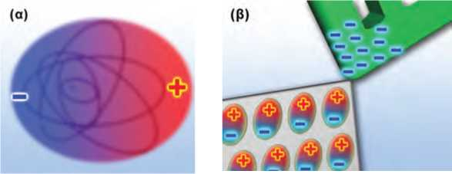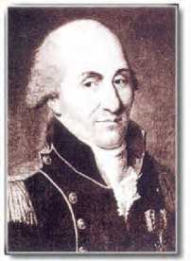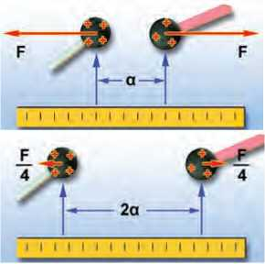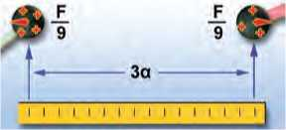

τρόπο στο εσωτερικό του μονωτή έχει ως αποτέλεσμα στο ένα  
άκρο του (το πλησιέστερο στη χτένα) να εμφανίζεται θετικό φορ-

**Εικόνα 1.29**

**Σαρλ Κουλόμπ (Coulomb, 1736-1806)**

Γάλλος στρατιωτικός ο οποίος εγκατέλειψε τη στρατιωτική

του σταδιοδρομία για να αφοσιωθεί στην επιστημονική έρευ­να. Έθεσε τις πειραματικές βάσεις του μαγνητισμού και του στατικού ηλεκτρισμού.

**Εικόνα 1.30**

**Δύναμη Κουλόμπ και απόσταση**

Το μέτρο της δύναμης σε απόσταση α είναι F, σε απόσταση 2α είναι F/4=F/22 και σε απόσταση 3α είναι F/9=F/32.

**1.5 Νόμος του Κουλόμπ**

**Εικόνα 1.28** u

(α) Τα ηλεκτρόνια του ατόμου μετατοπίζονται προς τη μία κα­τεύθυνση. Το άτομο φαίνεται να έχει το ένα άκρο του θετικά φορτισμένο και το άλλο αρνητικά. β) Τα πολωμένα σωμάτια προσανατολίζονται ώστε προς την πλευρά του φορτισμένου σώματος να βρίσκεται το αντίθετα φορτισμένο άκρο της.

**Δραστηριότητα**

Τρίψε ένα μπαλόνι με μάλλινο ύφασμα και πλησίασέ το σ’ έναν τοίχο.

Τι παρατηρείς αρχικά και τελικά;

Με βάση τους τρόπους ηλέκτρισης μπο­ρείς να ερμηνεύσεις όλο το φαινόμενο;

τίο και στο άλλο άκρο αρνητικό (εικόνα 1.28β).

Αν απομακρύνουμε τη χτένα, τα άτομα ή τα μόρια επανέρχονται στην αρχική τους κατάσταση και τότε ο μονωτής παύει να είναι ηλεκτρισμένος. Με αυτό τον τρόπο μπορούμε να ερμηνεύσουμε πώς η φορτισμένη χτένα που παριστάνεται στην εικόνα 1.27 έλκει τα ουδέτερα κομματάκια από χαρτί ή ο ουδέτερος τοίχος έλκει το φορτισμένο μπαλόνι.

Η μελέτη της φύσης είναι προσπάθεια δίχως τέλος. Συνεχώς ο άνθρωπος θέτει ερωτήματα, κάνει παρατηρήσεις, διατυπώνει υποθέσεις, ελέγχει την ορθότητα των υποθέσεών του με τη βο­ήθεια του πειράματος και καταλήγει σε συμπεράσματα. Ακολου­θώντας την παραπάνω ερευνητική διαδικασία ο Γάλλος φυσικός

Σαρλ Κουλόμπ (Charles Coulomb) (εικόνα 1.29) μελέτησε τα χαρα­κτηριστικά της ηλεκτρικής δύναμης και κατάφερε να απαντήσει στο ερώτημα:

*Από ποια μεγέθη και πώς εξαρτάται το μέτρο της ηλεκτρικής δύναμης που ασκείται από ένα φορτισμένο σώμα σε ένα άλλο;*

**Ηλεκτρική δύναμη και απόσταση**

Μπορεί κανείς να διαπιστώσει κάνοντας απλές παρατηρήσεις ότι, όταν αυξάνεται η απόσταση μεταξύ δύο φορτισμένων σωμά­των, η ηλεκτρική δύναμη εξασθενεί. Ωστόσο ο Κουλόμπ δεν πε­ριορίστηκε σε απλές παρατηρήσεις. Κατάφερε να κάνει ακριβείς μετρήσεις και να διατυπώσει τη σχέση ανάμεσα στην ηλεκτρική δύναμη με την οποία αλληλεπιδρούν δύο μικρές φορτισμένες σφαίρες και στην απόσταση μεταξύ των κέντρων τους.

Ο Κουλόμπ, διατηρώντας το φορτίο των μικρών σφαιρών στα­θερό, διαπίστωσε ότι, όταν διπλασίαζε τη μεταξύ τους απόσταση, η ηλεκτρική δύναμη υποτετραπλασιαζόταν. Όταν η απόσταση των σφαιρών τριπλασιαζόταν, η ηλεκτρική δύναμη γινόταν εννέα φο­ρές μικρότερη κ.ο.κ. (εικόνα 1.30).

Δηλαδή **η ηλεκτρική δύναμη είναι αντιστρόφως ανάλογη με το τετράγωνο της απόστασης μεταξύ των μικρών σφαιρών**.

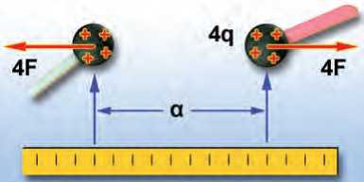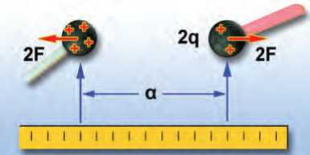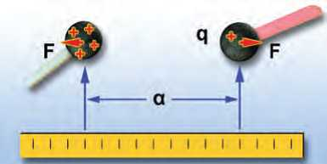

**Εικόνα 1.31**

**Δύναμη Κουλόμπ και φορτίο**

Αν η απόσταση μεταξύ των σημειακών φορτίων δεν μεταβάλ­λεται και υποδιπλασιάσουμε το ένα από τα δύο, η δύναμη υποδιπλασιάζεται.

F=K

qi-q2  
r2

**Ηλεκτρική δύναμη και φορτίο**

Ο Κουλόμπ προσπάθησε επίσης να δώσει απάντηση στο ερώτη­μα πώς επηρεάζει το φορτίο κάθε σφαίρας την ηλεκτρική δύναμη. Είδαμε προηγουμένως ότι όσο λιγότερο φορτίο έχουν οι σφαίρες τόσο μικρότερη είναι η ηλεκτρική δύναμη. Μάλιστα όταν οι δύο σφαίρες δεν είναι φορτισμένες, δεν ασκείται ηλεκτρική δύναμη. Ο Κουλόμπ ωστόσο και σε τούτη την περίπτωση δεν περιορίστηκε στην ποιοτική παρατήρηση.

Αφήνοντας λοιπόν κάθε φορά το μισό φορτίο σε μια φορτισμένη σφαίρα την τοποθετούσε στην ίδια απόσταση από μια άλλη φορτι­σμένη σφαίρα και μετρούσε την ηλεκτρική δύναμη (εικόνα 1.31).

Βρήκε έτσι ότι, όταν υποδιπλασίαζε το φορτίο της μιας σφαί­ρας, η δύναμη επίσης υποδιπλασιαζόταν. Όταν υποτριπλασίαζε το φορτίο, η δύναμη υποτριπλασιαζόταν κ.ο.κ. Συμπέρανε λοιπόν ότι **η ηλεκτρική δύναμη είναι ανάλογη με το ηλεκτρικό φορτίο κάθε σφαίρας και επομένως με το γινόμενό τους όταν η απόσταση των σφαιρών είναι σταθερή.**

Τα συμπεράσματα του Κουλόμπ τα ονομάζουμε νόμο του Κου- λόμπ για την ηλεκτρική δύναμη. Ισχύουν για φορτισμένα σώματα των οποίων οι διαστάσεις είναι πολύ μικρές σε σχέση με τη μετα­ξύ τους απόσταση ή για φορτισμένες σφαίρες. Τα σώματα αυτά ονομάζονται και σημειακά φορτία. Έτσι συνοψίζοντας τα συμπε­ράσματα μπορούμε να διατυπώσουμε τον **νόμο του Κουλόμπ** ως εξής:

**Το μέτρο της ηλεκτρικής δύναμης (F) με την οποία αλληλεπι- δρούν δύο σημειακά φορτία (q**1 **και q**2**) είναι ανάλογο του γινομέ­νου των φορτίων και αντιστρόφως ανάλογο του τετραγώνου της μεταξύ τους απόστασης (r).**

Στη γλώσσα των Μαθηματικών γράφουμε:

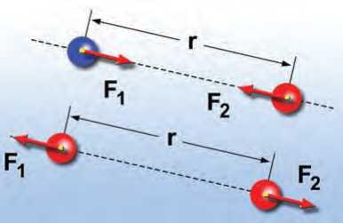

**Εικόνα 1.32**

**Τα αντίθετα έλκονται και τα όμοια απωθούνται**

Η ηλεκτρική δύναμη είναι διανυσματικό μέγεθος: έχει διεύ­θυνση και φορά. Η διεύθυνσή της βρίσκεται στην ευθεία που συνδέει τα δύο σημειακά φορτία. Η δύναμη έχει φορά προς το άλλο φορτίο (ελκτική δύναμη) όταν τα φορτία είναι αντί­θετα και αντίθετη (απωστική δύναμη) όταν τα φορτία είναι όμοια.

Το Κ είναι μια σταθερά αναλογίας. Η τιμή της εξαρτάται από το υλικό μέσα στο οποίο βρίσκονται τα φορτισμένα σώματα και από το σύστημα των μονάδων που χρησιμοποιούμε. Η τιμή της στο Δι­εθνές Σύστημα Μονάδων για το κενό και κατά προσέγγιση για τον αέρα είναι: K= 9 109 Nm2

Τα διανύσματα που παριστάνουν τις δυνάμεις που ασκούνται από το ένα φορτίο στο άλλο βρίσκονται στην ευθεία που συνδέ­ει τα δύο φορτία. Σύμφωνα με τον τρίτο νόμο του Νεύτωνα για τη δράση-αντίδραση, που μάθαμε στην προηγούμενη τάξη, οι δύο αυτές δυνάμεις έχουν αντίθετη φορά και ίσα μέτρα (εικόνα 1.32).

Σύμφωνα με τον νόμο του Κουλόμπ η ηλεκτρική δύναμη που ασκείται ανάμεσα σε δύο σημειακά φορτία του 1 C που βρίσκονται σε απόσταση 1 m είναι ίση με 9 δισεκατομμύρια N. Αυτή η δύναμη είναι μεγαλύτερη από το δεκαπλάσιο του βάρους ενός πολεμικού πλοίου. Προφανώς το C είναι πολύ μεγάλη μονάδα φορτίου και τέτοια συνολικά φορτία δεν εμφανίζονται στα φαινόμενα της κα­θημερινής ζωής. Επιπλέον τα περισσότερα σώματα έχουν σχεδόν

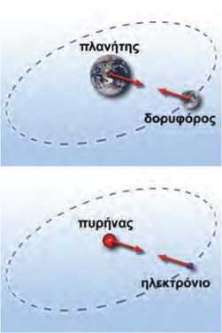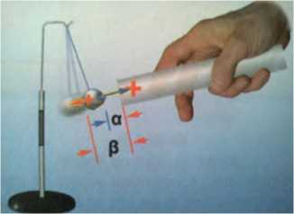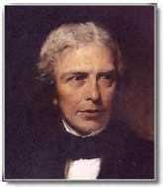

**Εικόνα 1.33**

Στον κόσμο των πλανητών, των αστέρων και των γαλαξιών κυ­ριαρχούν οι βαρυτικές δυνάμεις. Στον κόσμο των ατόμων και των μορίων κυριαρχούν οι ηλεκτρικές δυνάμεις.

**Εικόνα 1.34**

**Το μπαλάκι ηλεκτρίζεται από επαγωγή**

Η απόσταση από τη ράβδο του θετικά φορτισμένου τμήματος

**1.6 Το ηλεκτρικό πεδίο**

της μπάλας είναι μεγαλύτερη από την απόσταση του αρνητικά φορτισμένου τμήματος. Η ελκτική δύναμη είναι μεγαλύτερη της απωστικής.

**Εικόνα 1.35**

**Μάικλ Φαραντέι (Faraday, 1791-1867)**

Άγγλος φυσικός. Ένας από τους θεμελιωτές του ηλεκτρομα­γνητισμού και ίσως ο πιο σημαντικός πειραματικός φυσικός του 19ου αιώνα. Εισήγαγε τις έννοιες του ηλεκτρικού και του μαγνητικού πεδίου, καθώς και των δυναμικών γραμμών.

ίσους αριθμούς πρωτονίων και ηλεκτρονίων, οπότε το συνολικό φορτίο τους είναι μικρό.

Από την άλλη μεριά όμως οι ηλεκτρικές δυνάμεις παίζουν κυ­ρίαρχο ρόλο στον σχηματισμό των ατόμων, των μορίων από τα άτομα, των κρυστάλλων και επομένως στις χημικές αντιδράσεις και τα βιολογικά φαινόμενα.

Αντίθετα, τα ουράνια σώματα έχουν ολικό φορτίο ίσο με το μη­δέν. Έτσι οι κινήσεις τους προσδιορίζονται από τις βαρυτικές δυ­νάμεις που αναπτύσσονται μεταξύ τους (εικόνα 1.33).

Έλξη μεταξύ φορτισμένου και ουδέτερου σώματος

Με τη βοήθεια του νόμου του Κουλόμπ μπορούμε να κατανοή­σουμε γιατί ένα φορτισμένο σώμα έλκει ένα ουδέτερο. Όταν πλη­σιάζουμε μια θετικά φορτισμένη γυάλινη ράβδο σε ένα ουδέτερο μπαλάκι από αλουμινόχαρτο (εικόνα 1.34), το μπαλάκι ηλεκτρίζεται με επαγωγή. Η περιοχή της μπάλας κοντά στη ράβδο φορτίζεται αρνητικά και έλκεται από αυτήν, ενώ η περιοχή μακριά από τη ρά­βδο φορτίζεται θετικά και απωθείται. Επειδή η ράβδος βρίσκεται πλησιέστερα στην αρνητικά φορτισμένη περιοχή παρά στη θετικά φορτισμένη, η ελκτική δύναμη είναι μεγαλύτερη από την απωστι- κή και επομένως το μπαλάκι έλκεται από τη ράβδο.

Μάθαμε ότι η ηλεκτρική δύναμη δρα από απόσταση χωρίς να με­σολαβεί κάποιο υλικό μέσο μεταξύ των φορτισμένων σωμάτων. Το ίδιο συμβαίνει με τη μαγνητική και τη βαρυτική δύναμη. Ο Άγγλος φυσικός Μάικλ Φαραντέι (εικόνα 1.35), για να περιγράψει τις αλ­ληλεπιδράσεις των σωμάτων από απόσταση, επινόησε την έννοια του πεδίου δυνάμεων.

Ηλεκτρική δύναμη και πεδίο

Η ηλεκτρική δύναμη δρα από απόσταση. Μεταξύ δύο φορτισμέ­νων αντικειμένων αναπτύσσονται ηλεκτρικές δυνάμεις χωρίς να μεσολαβεί κανένα υλικό μέσο. Για παράδειγμα, στον χώρο που είναι κοντά στη σφαίρα μιας ηλεκτροστατικής μηχανής (συσκευή με τη βοήθεια της οποίας μπορούμε να φορτίσουμε ηλεκτρικά μια σφαίρα) Van de Graaff φέρνουμε ηλεκτρικά εκκρεμή.

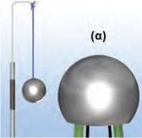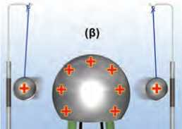Όταν η σφαίρα της μηχανής και τα σφαιρίδια στα ηλεκτρικά εκ­κρεμή φορτιστούν, τότε στα σφαιρίδια ασκείται ηλεκτρική δύναμη (εικόνα 1.36).

**Εικόνα 1.36** u

(α) Η αφόρτιστη σφαίρα δεν ασκεί δύναμη στα αφόρτιστα σφαιρίδια. (β) Η θετικά φορτισμένη σφαίρα ασκεί απωστική δύναμη στα θετικά φορτισμένα σφαιρίδια.

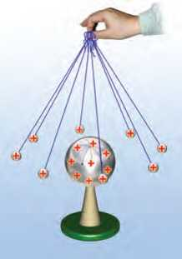Στον χώρο γύρω από ένα φορτισμένο σώμα ασκούνται ηλεκτρι­κές δυνάμεις. Φαίνεται ότι ο χώρος γύρω από κάθε φορτισμένο σώμα αποκτά την εξής ιδιότητα: «Σε κάθε φορτισμένο σώμα που τοποθετείται σε αυτόν ασκείται ηλεκτρική δύναμη». Λέμε τότε ότι στον χώρο υπάρχει **ηλεκτρικό πεδίο** (εικόνα 1.37).

Γενικά **μια περιοχή του χώρου ονομάζεται ηλεκτρικό πεδίο, αν ασκούνται ηλεκτρικές δυνάμεις σε κάθε φορτισμένο σώμα που φέρνουμε μέσα σ’ αυτή.**

Με την εισαγωγή της έννοιας του ηλεκτρικού πεδίου η άσκηση της ηλεκτρικής δύναμης περιγράφεται ως διαδικασία δύο βημά­των.

α. Γύρω από κάθε φορτισμένο σώμα δημιουργείται ένα ηλεκτρικό πεδίο.

**Εικόνα 1.37**

Γύρω από τη φορτισμένη σφαίρα δημιουργείται ηλεκτρικό πεδίο. Το ηλεκτρικό πεδίο ασκεί δυνάμεις στα φορτισμένα σφαιρίδια.

β. Τα φορτισμένα σώματα αλληλεπιδρούν μέσω των ηλεκτρικών πεδίων που δημιουργούν.

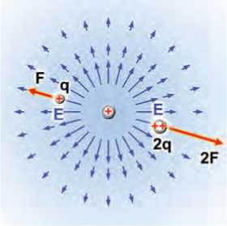Για παράδειγμα ο πυρήνας δημιουργεί γύρω του ένα ηλεκτρικό πεδίο που ασκεί ηλεκτρική δύναμη στα ηλεκτρόνια του ατόμου. Αντίστοιχα τα ηλεκτρόνια δημιουργούν ηλεκτρικό πεδίο. Το ηλε­κτρικό πεδίο των ηλεκτρονίων ασκεί ηλεκτρική δύναμη στον πυ­ρήνα.

**Εικόνα 1.38**

Μια αναπαράσταση του ηλεκτρικού πεδίου ενός σημειακού φορτίου μέσω των διανυσμάτων της δύναμης και της έντα­σης. Τα μπλε βέλη παριστάνουν την ένταση και τα κόκκινα τη δύναμη. Το μήκος των διανυσμάτων παριστάνει το μέτρο της έντασης.

*Πώς θα διαπιστώσουμε αν σε μια περιοχή του χώρου υπάρχει (ή όχι) ηλεκτρικό πεδίο;*

Αρκεί να τοποθετήσουμε στην περιοχή αυτή ένα μικρό φορτι­σμένο σώμα, για παράδειγμα το φορτισμένο σωματίδιο ενός ηλε­κτρικού εκκρεμούς). Αν υπάρχει ηλεκτρικό πεδίο, τότε στο φορτι­σμένο σώμα θα ασκηθούν δυνάμεις που θα το εκτρέψουν από την αρχική θέση ισορροπίας του (εικόνα 1.37).

Περιγραφή του ηλεκτρικού πεδίου

*Πώς μπορούμε να περιγράψουμε ένα ηλεκτρικό πεδίο;*

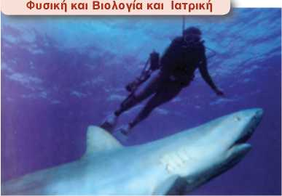Ένας τρόπος είναι μέσω της ηλεκτρικής δύναμης που ασκεί στα φορτία που βρίσκονται μέσα σ’ αυτό. Το μειονέκτημα αυτού του τρόπου είναι ότι η δύναμη αυτή εξαρτάται από το φορτίο. Όσο με­γαλύτερο είναι το φορτίο που φέρνουμε σ’ ένα σημείο του πεδίου τόσο μεγαλύτερη είναι και η δύναμη που ασκεί το πεδίο σ’ αυτό. Αν αλλάξει το φορτίο, αλλάζει και η δύναμη. Για να αντιμετωπίσουμε το πρόβλημα αυτό, αναζητούμε τρόπους περιγραφής ανεξάρτη­τους από το φορτίο στο οποίο ασκείται η δύναμη. Ένας πρώτος τρόπος είναι η περιγραφή μέσω του μεγέθους που λέγεται **ένταση του ηλεκτρικού πεδίου**. Η ένταση του ηλεκτρικού πεδίου συνδέε­ται με τη δύναμη που ασκείται από το πεδίο σε θετικό ηλεκτρικό φορτίο 1 C και τη συμβολίζουμε με το Ε (εικόνα 1.38).

Γύρω από τους έμβιους οργανισμούς δημιουργούνται ηλε- | κτρικά πεδία που οφείλονται στη λειτουργία των μυών τους.

Οι καρχαρίες διαθέτουν κύτταρα ηλεκτρικά ευαίσθητα τα οποία τους δίνουν τη δυνατότητα να εντοπίζουν τα θύματά τους ανιχνεύοντας τα πολύ ασθενή πεδία τους.

* Μπορείς να σκεφθείς γιατί κατά τη λειτουργία των μυών δημιουργούνται γύρω τους ηλεκτρικά πεδία;
* Η καρδιά είναι ένας από τους σημαντικότερους μύες του ανθρώπινου σώματος. Κατά τη λειτουργία της δημιουργείται ηλεκτρικό πεδίο. Αναζήτησε πληροφορίες γι’ αυτό το ηλεκτρικό πεδίο και να το συνδέσεις με το ηλεκτροκαρδιογράφημα. - Αναζήτησε και άλλες ιατρικές εξετάσεις που να στηρίζονται στη δημιουργία ηλεκτρικών πεδίων από διάφορα ανθρώπινα όργανα.

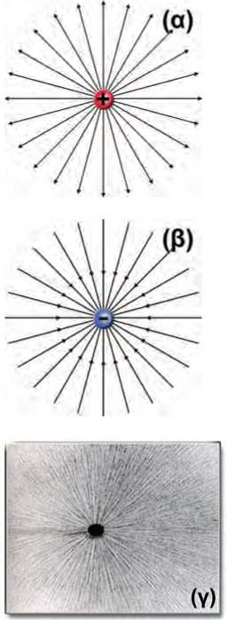

**Εικόνα 1.39**

Δυναμικές γραμμές του ηλεκτρικού πεδίου που δημιουργείται από ένα σημειακό φορτίο (α) θετικό και (β) αρνητικό. Παρατή­ρησε ότι οι δυναμικές γραμμές ξεκινούν από τα θετικά φορτία και καταλήγουν στα αρνητικά. (γ) Οι δυναμικές γραμμές είναι δυνατόν να αισθητοποιηθούν με λεπτές μεταξωτές κλωστές τοποθετημένες μέσα σε καστορέλαιο.

**ΠΙΝΑΚΑΣ 1.3**

**ΗΛΕΚΤΡΙΚΑ ΠΕΔΙΑ ΚΑΙ ΟΙ ΔΥΝΑΜΕΙΣ ΠΟΥ ΑΣΚΟΥΝ**

|  |  |  |  |
| --- | --- | --- | --- |
| **Πηγή ηλεκτρικού πεδίου** | **Δύναμη σε Ν που ασκείται σε φορτίο 1 C, N/C** | **Πηγή ηλεκτρικού πεδίου Δύναμη σε Ν που ασκείται**  **σε φορτίο 1 C, N/C** | |
| Ενδοαστρική ακτινοβολία | 3·10-6 | Ηλιακό φως | 103 |
| Ηλεκτρικά καλώδια σπιτιού | 10-2 | Ατμόσφαιρα (καταιγίδα) | 104 |
| Ραδιοκύματα | 10**-1** | Μηχανή Van de Graaff | 2·106 |
| Κέντρο ενός δωματίου | 3 | Ο αέρας γίνεται αγώγιμος | 3·106 |
| Εσωτερικό λαμπτήρα φθορισμού | 10 | Σωλήνας παραγωγής ακτίνων Χ | 5·106 |
| 30 cm από ηλεκτρικό ρολόι | 15 | Κυτταρική μεμβράνη | 107 |
| 30 cm από στερεοφωνικό | 90 | Εσωτερικό ατόμου υδρογόνου | 6-1011 |
| Δέσμη λέιζερ | 102 | Επιφάνεια ενός παλλόμενου αστέρα | 1014 |
| Ατμόσφαιρα (καλοκαιρία) | 150 | Επιφάνεια πυρήνα ουρανίου | 2·1021 |
| 30cm από ηλεκτρική κουβέρτα | 250 |  |  |

Ηλεκτρικές δυναμικές γραμμές

Η περιγραφή του ηλεκτρικού πεδίου στην εικόνα 1.38 είναι δύ­σκολη και δύσχρηστη. Ο Φαραντέι (Faraday) εισήγαγε έναν πιο εύκολο τρόπο περιγραφής του ηλεκτρικού πεδίου, μέσω των ηλε­κτρικών δυναμικών γραμμών, ο οποίος χρησιμοποιείται ακόμη και σήμερα.

Μέσα στο ηλεκτρικό πεδίο ελαφρά αντικείμενα, για παράδειγ­μα λεπτές μεταξωτές κλωστές, διατάσσονται σε γραμμές κατά τη διεύθυνση της δύναμης που ασκείται πάνω τους (εικόνα 1.39γ). Όπου συγκεντρώνονται περισσότερες κλωστές, εκεί η ηλεκτρική δύναμη είναι ισχυρότερη και οι γραμμές είναι πυκνότερες. Επειδή αυτές οι γραμμές δείχνουν τη διεύθυνση και το μέτρο της ηλε­κτρικής δύναμης, τις ονομάζουμε **δυναμικές γραμμές** του ηλε­κτρικού πεδίου.

Ώστε, αν γνωρίζουμε τη μορφή των δυναμικών γραμμών, μπο­ρούμε να προσδιορίσουμε τη διεύθυνση της ηλεκτρικής δύναμης. Παρατηρώντας επίσης πόσο πυκνές ή αραιές είναι οι δυναμικές γραμμές μπορούμε να εκτιμήσουμε πόσο ισχυρή ή ασθενής εί­ναι η ηλεκτρική δύναμη. Επομένως, για να προσδιορίσουμε την ηλεκτρική δύναμη, δεν είναι απαραίτητο να γνωρίζουμε από ποιο σώμα ή από ποια σώματα ασκείται («πηγές του πεδίου»). Αρκεί να γνωρίζουμε τη μορφή των δυναμικών γραμμών, δηλαδή ποια είναι η διεύθυνσή τους και πόσο πυκνές είναι (εικόνα 1.39α, β).

Στην εικόνα 1.40 παριστάνονται οι δυναμικές γραμμές του ηλε­κτρικού πεδίου που δημιουργείται στον χώρο μεταξύ δύο αντί­θετα φορτισμένων παράλληλων μεταλλικών πλακών. Ένα τέτοιο σύστημα ονομάζεται επίπεδος *πυκνωτής*. Παρατηρήστε ότι με εξαίρεση την περιοχή των άκρων οι δυναμικές γραμμές είναι ευ­θείες, παράλληλες και ισαπέχουσες. Ένα τέτοιο πεδίο έχει σταθε­ρή ένταση και λέμε ότι είναι **ομογενές.** Το ομογενές πεδίο ασκεί την ίδια δύναμη σε ένα ηλεκτρικό φορτίο σε οποιοδήποτε σημείο του και αν το τοποθετήσουμε.

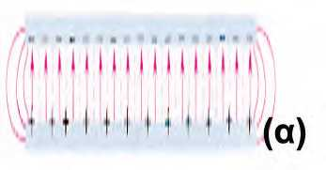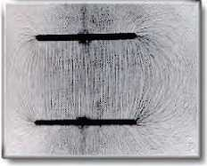Τ **Εικόνα 1.40**

(α) Σχηματική αναπαράσταση των δυναμικών γραμμών του ηλεκτρικού πεδίου ενός επίπεδου πυκνωτή. (β) Αισθητοποίη- ση των δυναμικών γραμμών του ηλεκτρικού πεδίου επιπέδου πυκνωτή με τη βοήθεια λεπτών μεταξωτών κλωστών τοποθε­τημένων σε καστορέλαιο.

**(β)**

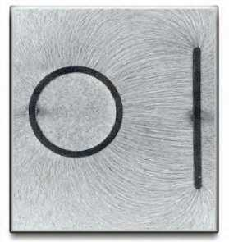

**Εικόνα 1.41**

**Ηλεκτρική θωράκιση**

Στο εσωτερικό του μεταλλικού κυλίνδρου δεν υπάρχει ηλεκτρικό πεδίο.

Ηλεκτρική θωράκιση

Στην εικόνα 1.41 παριστάνονται οι δυναμικές γραμμές του ηλε­κτρικού πεδίου που δημιουργείται στον χώρο μεταξύ μιας φορτι­σμένης πλάκας και ενός αντίθετα φορτισμένου μεταλλικού κυλίν­δρου. Παρατηρήστε ότι στο εσωτερικό του μεταλλικού κυλίνδρου οι κλωστές δεν διατάσσονται, γεγονός που σημαίνει ότι δεν υπάρ­χει ηλεκτρικό πεδίο. Αυτό συμβαίνει γενικά στο εσωτερικό των αγωγών. Λέμε ότι οι αγωγοί **θωρακίζουν** τον εσωτερικό τους χώρο από τα ηλεκτρικά πεδία που υπάρχουν στον εξωτερικό χώρο.

**Φυσική και Βιολογία**

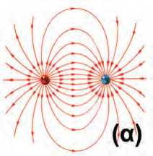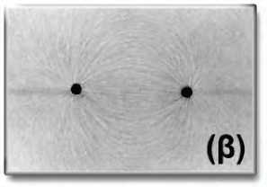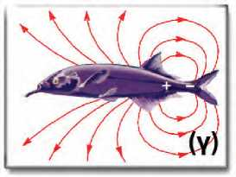

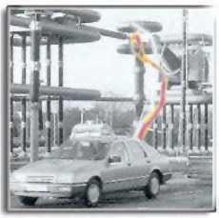

Δυναμικές γραμμές του ηλεκτρικού πεδίου που δημιουργείται από δύο αντίθετα φορτία (κόκκινο και μπλε): (α) Συμβολική αναπαράσταση.

(β) Αισθητοποίηση από μεταξωτές κλωστές σε καστορέλαιο.

(γ) Μερικά ζώα παράγουν ένα τέτοιο πεδίο ώστε μέσω αυτού να ανιχνεύουν κοντινά αντικείμενα.

**Φυσική και καθημερινή ζωή και Τεχνολογία**

**Κεραυνός και ηλεκτρική θωράκιση**

Το αμάξωμα ενός αυτοκινήτου είναι μεταλλικό. Επομένως θωρακίζει το εσωτερικό του από τα εξωτερικά ηλεκτρικά πεδία. Έτσι όταν ένας κε­ραυνός πλήττει το αυτοκίνητο, ενώ στον εξωτερικό χώρο υπάρχει ένα ισχυρότατο ηλεκτρικό πεδίο, στον εσωτερικό δεν υπάρχει πεδίο, οπότε οι επιβάτες δεν κινδυνεύουν.

Σκέψου και σχεδίασε την αντιστοιχία του αυτοκινήτου με την εικόνα 1.41.

Εξήγησε αυτό που συμβαίνει.

*Μπορείς να αναφέρεις άλλες εφαρμογές της ηλεκτρικής θωράκισης;*

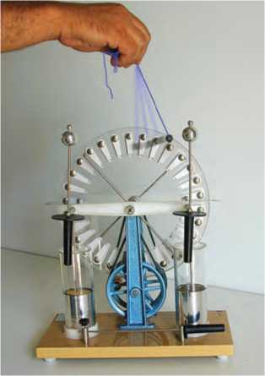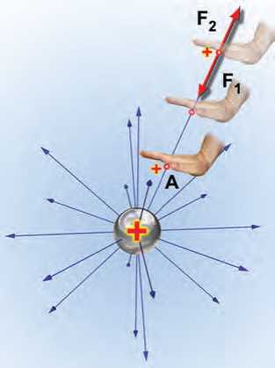

**Εικόνα 1.42**

Το φορτισμένο σφαιρίδιο βρίσκεται μέσα στο ηλεκτρικό πεδίο που δημιουργείται μεταξύ των πόλων της ηλεκτροστατικής μη­χανής Wimshurst. Το σφαιρίδιο κινείται κάτω από τη δράση της ηλεκτρικής δύναμης.

**Εικόνα 1.43**

Για να πλησιάσουμε το θετικά φορτισμένο σφαιρίδιο στην επίσης θετικά φορτισμένη σφαίρα, ασκούμε δύναμη F1 ίση και αντίθετη της απωστικής δύναμης F2 που ασκεί η σφαίρα στο σφαιρίδιο. (α) Η δύναμη F1 παράγει έργο που είναι ίσο με τη δυναμική ηλεκτρική ενέργεια που έχει το σφαιρίδιο στη θέση Α. (β) Αν το σφαιρίδιο το τοποθετήσουμε στη σφαίρα, τότε αυξάνεται το φορτίο της σφαίρας καθώς και η δυναμική της ενέργεια.

Ηλεκτρικό πεδίο και ενέργεια

Θέτουμε σε λειτουργία μια ηλεκτροστατική μηχανή Wimshurst (μηχανή η οποία προμηθεύει ηλεκτρικά φορτία) οπότε οι δύο με­ταλλικές σφαίρες (πόλοι) φορτίζονται και η μια αποκτά θετικό φορτίο, ενώ η άλλη αρνητικό. Πλησιάζουμε το θετικά φορτισμένο σφαιρίδιο ενός ηλεκτρικού εκκρεμούς στον επίσης θετικά φορτι­σμένο πόλο της μηχανής (εικόνα 1.42). Παρατηρούμε ότι κινείται από τον έναν πόλο της μηχανής προς τον άλλο.

*Πώς θα μπορούσαμε να ερμηνεύσουμε αυτό το φαινόμενο χρη­σιμοποιώντας τις έννοιες της ενέργειας και του ηλεκτρικού πεδί­ου;*

Μεταξύ των δύο πόλων της μηχανής Wimshurst δημιουργείται ηλεκτρικό πεδίο. Το φορτισμένο σφαιρίδιο του εκκρεμούς βρίσκε­ται μέσα σ’ αυτό. Το ηλεκτρικό πεδίο ασκεί δύναμη στο φορτισμέ­νο σφαιρίδιο. Το φορτισμένο σφαιρίδιο κινείται. Επομένως αποκτά κινητική ενέργεια.

Γνωρίζουμε όμως ότι η ενέργεια δεν παράγεται από το μηδέν, αλλά μετατρέπεται από τη μια μορφή στην άλλη.

*Από ποια μορφή ενέργειας προέκυψε λοιπόν η κινητική ενέρ­γεια του σφαιριδίου;*

Αφού το φορτισμένο σφαιρίδιο βρίσκεται μέσα στο ηλεκτρικό πεδίο, ασκείται σ’ αυτό ηλεκτρική δύναμη. Επομένως έχει δυνα­μική ενέργεια που την ονομάζουμε **ηλεκτρική δυναμική ενέργεια.** *Ποια είναι όμως η προέλευση της ενέργειας του σφαιριδίου;*

Ας θυμηθούμε ότι, για να ανυψώσουμε ένα σώμα στο βαρυτικό πεδίο της γης, ασκούμε δύναμη. Το έργο αυτής της δύναμης είναι ίσο με τη δυναμική ενέργεια που αποκτά το σώμα. Παρόμοια, για να πλησιάσουμε το φορτισμένο σφαιρίδιο στον όμοια φορτισμέ­νο πόλο της μηχανής, απαιτείται να ασκήσουμε δύναμη. Το έργο αυτής της δύναμης είναι ίσο με την ηλεκτρική δυναμική ενέργεια που αποκτά το σφαιρίδιο σε κάποιο σημείο του πεδίου (εικόνα 1.43).

Ένα φορτισμένο σώμα δημιουργεί ηλεκτρικό πεδίο στον χώρο που το περιβάλλει. Για να φορτιστεί όμως το σώμα, θα πρέπει να μεταφερθεί σ’ αυτό ορισμένη ποσότητα ηλεκτρικού φορτίου. Αν τρίψουμε ένα μπαλόνι με μάλλινο ύφασμα, τότε το μπαλόνι φορ­τίζεται αρνητικά λόγω της μεταφοράς ηλεκτρονίων από το ύφα­σμα. Τα ηλεκτρόνια όμως που μεταφέρονται αρχικά στο μπαλόνι ασκούν απωστικές δυνάμεις στα νέα ηλεκτρόνια που έρχονται να προστεθούν σ’ αυτό. Για να υπερνικηθούν αυτές οι δυνάμεις, θα πρέπει να ασκηθούν στα ηλεκτρόνια και εξωτερικές δυνάμεις, για παράδειγμα μέσω της τριβής. Μέσω του έργου αυτών των δυνά­μεων προσφέρεται ενέργεια στα ηλεκτρόνια.

*Τι γίνεται αυτή η ενέργεια;*

Αποθηκεύεται ως ηλεκτρική δυναμική ενέργεια στο φορτισμένο σώμα ή με άλλα λόγια στο ηλεκτρικό πεδίο που αυτό δημιουργεί.

**Ερωτήσεις ερωτήσεις**

► Χρησιμοποίησε και εφάρμοσε τις έννοιες που έμαθες:

**Ηλεκτρική δύναμη και ηλεκτρικό φορτίο**

1. Να σχηματίσεις προτάσεις χρησιμοποιώντας τις έννοιες: ηλεκτρισμένο σώμα, ηλεκτρική δύναμη, ηλεκτρικό εκκρεμές, ηλεκτρικό φορτίο.
2. Να περιγράψεις δύο φαινόμενα που προκαλούνται από ηλεκτρισμένα σώματα.
3. Να συμπληρώσεις τις λέξεις που λείπουν από το παρακάτω κείμενο έτσι ώστε οι προτάσεις που προκύπτουν να είναι επιστημονικά ορθές:

α. Μεταξύ δύο φορτισμένων σωμάτων ασκείται είτε δύναμη είτε δύναμη. Δύο φορτι­σμένα σώματα αλληλεπιδρούν χωρίς να βρίσκονται απαραίτητα σε μεταξύ τους. Η ηλεκτρι­κή δύναμη δρα από

β. Στη φύση εμφανίζονται δύο είδη φορτισμένων σωμάτων, τα και τα φορτι­σμένα. Δύο φορτισμένα σώματα απωθούνται, ενώ δύο φορτισμένα σώματα

έλκονται.

1. Στις παρακάτω ερωτήσεις να κυκλώσεις το γράμμα που αντιστοιχεί στη σωστή απάντηση:

Α. Τα άτομα είναι ηλεκτρικά ουδέτερα γιατί αποτελούνται από ίσους αριθμούς πρωτονίων και ηλεκτρονίων που α. δεν έχουν ηλεκτρικό φορτίο γ. έχουν αντίθετα ηλεκτρικά φορτία β. έχουν το ίδιο ηλεκτρικό φορτίο δ. είναι λιγότερα από τα νετρόνια

Β. Η φόρτιση με τριβή επιτυγχάνεται με μεταφορά α. μόνο πρωτονίων γ. και πρωτονίων και ηλεκτρονίων

β. μόνο ηλεκτρονίων δ. μόνο νετρονίων

Γ. Τρίβουμε ισχυρά μια ράβδο από εβονίτη με ένα μεταξωτό ή μάλλινο ύφασμα. Το φορτίο που θα αποκτήσει η ράβδος είναι: α. μερικά Κουλόμπ (C) γ. μερικά εκατομμυριοστά του Κουλόμπ (C)

β. μερικά χιλιοστά του Κουλόμπ (C) δ. μερικά δισεκατομμυριοστά του Κουλόμπ (C)

**Τρόποι ηλέκτρισης και η μικροσκοπική ερμηνεία τους**

1. Να περιγράψεις δύο ηλεκτρικά φαινόμενα και να τα συνδέσεις με τους τρόπους ηλέκτρισης.
2. Ποια όργανα ονομάζονται ηλεκτροσκόπια; Να περιγράψεις τα κύρια μέρη από τα οποία

αποτελείται ένα ηλεκτροσκόπιο με κινητά φύλλα.

1. Να συμπληρώσεις τις λέξεις που λείπουν από το παρακάτω κείμενο έτσι ώστε οι προτάσεις που προκύπτουν να είναι επιστημονικά ορθές:

α. Όταν τρίβουμε δύο ουδέτερα σώματα μετακινούνται από το ένα

στο άλλο και τα σώματα φορτίζονται Όταν αγγίξουμε με ένα

σώμα ένα ηλεκτρικά ουδέτερο σώμα, τότε αυτό φορτίζεται με είδος φορτίου.

β. Όταν ένα υλικό φορτίζεται με επαφή σε όλη του την έκταση το ονομάζουμε ,

ενώ όταν φορτίζεται μόνο τοπικά το ονομάζουμε Το πλαστικό και το γυαλί

είναι , ενώ τα μέταλλα είναι Οι

επιτρέπουν την κίνηση των φορτισμένων σωματιδίων στο εσωτερικό τους, ενώ οι όχι.

1. Στις παρακάτω ερωτήσεις να κυκλώσεις το γράμμα που αντιστοιχεί στη σωστή απάντηση:

Α. Τρίβουμε μια γυάλινη ράβδο με μεταξωτό ύφασμα. Η ράβδος φορτίζεται θετικά διότι: α. πήρε φορτισμένα σωματίδια από την ατμόσφαιρα β. μεταφέρθηκαν πρωτόνια από το ύφασμα στη ράβδο γ. μεταφέρθηκαν ηλεκτρόνια από τη ράβδο στο ύφασμα δ. τα ηλεκτρόνια της ράβδου μετατράπηκαν λόγω της τριβής σε πρωτόνια.

Β. Δύο μονωμένες μεταλλικές σφαίρες έχουν φορτία 2 μC και 3 μC αντίστοιχα. Τις φέρνουμε σε επαφή και τις απομακρύνουμε, προσέχοντας να παραμένουν ηλεκτρικά απομονωμένες από το περιβάλλον τους. Με βάση την αρχή διατήρησης του ηλεκτρικού φορτίου μετά την επαφή τους οι σφαίρες έχουν φορτία αντίστοιχα:

α. 2 μC και 2 μθ, β. 1 μC και 4 μθ, γ. 5 μC και 1 μθ, δ. 3 μC και 3 μθ

1. Τι εννοούμε με τη φράση: «Το συνολικό φορτίο διατηρείται σταθερό»; Να χρησιμοποιήσεις σχετι­κά παραδείγματα.
2. Τι εννοούμε με τη φράση: «Το ηλεκτρικό φορτίο εμφανίζεται σε κβάντα»; Να χρησιμοποιήσεις σχετικά παραδείγματα.

**Ο Νόμος του Κουλόμπ και το ηλεκτρικό πεδίο**

1. Να συμπληρώσεις τις λέξεις που λείπουν από το παρακάτω κείμενο έτσι ώστε οι προτάσεις που προκύπτουν να είναι επιστημονικά ορθές: α. Σύμφωνα με τον νόμο του Κουλόμπ το μέτρο της δύναμης που προκύπτει

από την αλληλεπίδραση δύο σημειακών φορτίων είναι του γινομένου των φορτίων

και αντιστρόφως ανάλογο του της μεταξύ τους απόστασης. Τα διανύσματα που

παριστάνουν τις δυνάμεις βρίσκονται στην που τα συνδέει.

β. Όταν σ’ ένα χώρο ασκούνται λέμε ότι στον χώρο υπάρχει ένα

δυνάμεων. Γύρω από ένα σώμα που έχει ηλεκτρικό φορτίο υπάρχει πεδίο.

γ. Όταν σ’ ένα πεδίο οι δυναμικές γραμμές είναι ευθείες παράλληλες και ισαπέχουσες το πεδίο έχει ένταση και λέμε ότι είναι Στο εσωτερικό των αγωγών

δεν υπάρχει πεδίο. Λέμε ότι οι αγωγοί τον εσωτερικό τους χώρο

από τα ηλεκτρικά πεδία που υπάρχουν στον εξωτερικό.

1. Δύο θετικά φορτισμένες σφαίρες τοποθετούνται σε μια ορισμένη απόσταση μεταξύ τους. Να χαρακτηρίσεις με Σ τις προτάσεις των οποίων το περιεχόμενο είναι επιστημονικά ορθό και με Λ αυτές που το περιεχόμενό τους είναι επιστημονικά λανθασμένο.

α. Οι ηλεκτρικές δυνάμεις που ασκούνται μεταξύ των σφαιρών είναι απωστικές.

β. Το μέτρο της δύναμης που ασκεί η πρώτη σφαίρα στη δεύτερη είναι ίσο με το μέτρο της δύναμης που ασκεί η δεύτερη στην πρώτη.

γ. Όταν αυξήσουμε την απόσταση μεταξύ των σφαιρών, οι δυνάμεις αυξάνονται.

δ. Όταν μειώσουμε την απόσταση των σφαιρών στο μισό, οι δυνάμεις τετραπλασιάζονται.

ε. Όταν διπλασιάσουμε τις αποστάσεις των σφαιρών, οι δυνάμεις παραμένουν σταθερές.

στ. Όταν διπλασιάσουμε το φορτίο της μιας σφαίρας, οι δυνάμεις διπλασιάζονται.

ζ. Όταν διπλασιάσουμε το φορτίο και των δύο σφαιρών, οι δυνάμεις τετραπλασιάζονται.

1. Πλησίασε μια φορτισμένη ράβδο σε μικρά σφαιρίδια από φελιζόλ που είναι αφόρτιστα.

Τα σφαιρίδια έλκονται από τη ράβδο. Προσπάθησε να ερμηνεύσεις το φαινόμενο αυτό συνδυάζοντας: α) τις ιδιότητες του ηλεκτρικού φορτίου, β) το μηχανισμό ηλέκτρισης με επαγωγή και γ) τον νόμο του Κουλόμπ.

1. Με ποιους τρόπους μπορούμε να περιγράψουμε το φαινόμενο της αλληλεπίδρασης δύο φορτισμένων σωμάτων;
2. Ποιες πληροφορίες μπορείς να πάρεις για ένα ηλεκτρικό πεδίο αν γνωρίζεις τη μορφή των δυναμικών του γραμμών; Με ποιον τρόπο μπορείς να αντλήσεις αυτές τις πληροφορίες;

► **Εφάρμοσε τις γνώσεις σου και γράψε τεκμηριωμένες απαντήσεις στις ερωτήσεις που ακολουθούν: Ηλεκτρική δύναμη και ηλεκτρικό φορτίο**

1. Πώς μπορείς να κατασκευάσεις ένα ηλεκτρικό εκκρεμές; Σε τι θα σου χρησιμεύσει;
2. Πώς μπορείς να διαπιστώσεις αν η ηλεκτρική δύναμη είναι ίδια ή διαφορετική από τη μαγνητική; Ποιο είναι το αποτέλεσμα της έρευνας;
3. Πόσα είδη ηλεκτρικών φορτίων υπάρχουν στη φύση; Με ποια επιχειρήματα θα μπορούσες να πείσεις κάποιον για την ορθότητα της απάντησής σου;
4. Σε μια εφημερίδα διαβάζεις ότι ένας επιστήμονας ανακάλυψε κάποιο υλικό το οποίο μετά από τριβή έλκει και τις δύο διαφορετικές ράβδους τις εικόνας 1.5. Πώς θα σχολίαζες αυτή την ανακοίνωση;
5. Πού βασίζεται η μέτρηση του ηλεκτρικού φορτίου που έχει ένα φορτισμένο σώμα;
6. Πώς ονομάζονται τα διαφορετικά είδη ηλεκτρικών φορτίων; Η ονομασία εκφράζει κάποιο

χαρακτηριστικό του ηλεκτρικού φορτίου;

1. Ποια είναι η σχέση ανάμεσα στο ηλεκτρικό φορτίο των πρωτονίων και των ηλεκτρονίων; Γιατί τα άτομα είναι ηλεκτρικά ουδέτερα;
2. Διαθέτεις μια γυάλινη ράβδο που την έχεις φορτίσει με μεταξωτό ύφασμα. Πώς θα βρεις αν ένα άγνωστο φορτισμένο σώμα είναι θετικά ή αρνητικά φορτισμένο;
3. Ποια είναι η μονάδα φορτίου στο S.I.; Πώς συνδέεται με το φορτίο ενός ηλεκτρονίου;
4. Πώς σχετίζεται το ηλεκτρικό φορτίο ενός σώματος με τον αριθμό των ηλεκτρονίων που μετακινήθηκαν από ή προς αυτό;
5. Τα σώματα Α, Β, Γ και Δ είναι φορτισμένα. Το Α έλκεται από το Β, το Β έλκεται από το Γ, ενώ τα Γ και Δ απωθούνται μεταξύ τους. Αν γνωρίζουμε ότι το Δ είναι θετικά φορτισμένο, να βρεις το είδος ηλεκτρικού φορτίου των υπολοίπων σωμάτων.

**Τρόποι ηλέκτρισης και η μικροσκοπική ερμηνεία τους**

1. Οι έννοιες ηλέκτριση και φόρτιση είναι ταυτόσημες ή διαφορετικές; Να δικαιολογήσεις την απάντησή σου.
2. Ένα αντικείμενο φορτίζεται αρνητικά. Προσπάθησε να ερμηνεύσεις αυτό το φαινόμενο θεωρώντας ότι η φόρτιση οφείλεται σε μετακίνηση ηλεκτρονίων. Με ανάλογο τρόπο ερμήνευσε τη διαδικασία με την οποία αποκτά θετικό φορτίο.
3. Τρίβεις μεταξύ τους δύο σώματα Α και Β οπότε τα σώματα φορτίζονται. Τι θα έπρεπε να γνωρίζεις για να προβλέψεις ποιο σώμα θα αποκτήσει θετικό και ποιο αρνητικό φορτίο;
4. Χρησιμοποίησε τον πίνακα 1.2 της σελίδας 17 και προσδιόρισε το είδος του φορτίου που αποκτά μια γυά­λινη ράβδος αν την τρίψεις με ύφασμα από α) αμίαντο και β) μετάξι; Να εξηγήσεις το συμπέρασμά σου.
5. Με μια πλαστική σακούλα τρίβεις μια μεταλλική σφαίρα. Διαπιστώνεις ότι η σφαίρα φορτίστηκε θετικά. Ποιο είναι το είδος του ηλεκτρικού φορτίου που απέκτησε η σακούλα μετά την τριβή; Πώς ερμηνεύεις το φαινόμενο αυτό;
6. Διαθέτεις δύο ίδιες μεταλλικές σφαίρες. Η μία έχει θετικό φορτίο +10 μC και η άλλη είναι ουδέτερη. Τις φέρνεις σε επαφή μεταξύ τους και στη συνέχεια τις απομακρύνεις. α) Ποιο είναι το είδος και η ποσότητα ηλεκτρικού φορτίου κάθε σφαίρας μετά την επαφή τους; β) Να δικαιολογήσεις την απάντησή σου.
7. Με ένα αρνητικά φορτισμένο αντικείμενο αγγίζεις το δίσκο ενός ηλεκτροσκοπίου. Τι θα παρατηρή­σεις στα φύλλα του ηλεκτροσκοπίου; Πώς εξηγείς αυτό που συμβαίνει;
8. Πλησιάζεις στο στέλεχος ενός ηλεκτροσκοπίου, χωρίς να το ακουμπήσεις, μια θετικά φορτισμένη ράβδο. Παρατηρείς ότι τα φύλλα του ηλεκτροσκοπίου ανοίγουν. Προσπάθησε να ερμηνεύσεις αυτό το φαινόμενο. Τι θα παρατηρούσες στην περίπτωση που η ράβδος ήταν αρνητικά φορτισμένη; Εξήγησέ το.
9. Σύνδεσε τον μεταλλικό δίσκο ενός ηλεκτροσκοπίου με το έδαφος μέσω ενός σύρματος και πλησίασε στον δίσκο μια αρνητικά φορτισμένη σφαίρα. Τι θα παρατηρήσεις και πώς το εξηγείς; Τι θα συμβεί αν απομακρύνεις τη σφαίρα α) με το σύρμα συνδεδεμένο; β) αφού αποσυνδέσεις το σύρμα από το ηλεκτροσκόπιο; Εξήγησέ το. Με βάση το παραπάνω πείραμα μπορείς να συμπερά- νεις αν ένας αγωγός είναι δυνατόν να φορτιστεί με επαγωγή ή όχι;
10. Μια φορτισμένη χτένα έλκει μικρά κομμάτια χαρτί ή μια λεπτή φλέβα νερού. Να ερμηνεύσεις τα δύο φαινόμενα επισημαίνοντας τις ομοιότητές τους.
11. Τρίβεις ένα μπαλόνι με μάλλινο ύφασμα και το πλησιάζεις σε έναν τοίχο. Παρατηρείς ότι το μπαλόνι αρχικά κολλάει στον τοίχο, αλλά μετά από λίγο πέφτει. Εξήγησε με βάση τους τρόπους ηλέκτρισης όλη τη διαδικασία.
12. Ένας φοιτητής στο εργαστήριο της βιολογίας ισχυρίστηκε ότι: «Το φορτίο ενός φορτισμένου μορίου μετά από μέτρηση προέκυψε ότι είναι 4·10-19 C». Μπορείς να αποδείξεις ότι η πρόταση αυτή δεν μπορεί να είναι αληθής;
13. Με βάση το γεγονός ότι η φόρτιση των σωμάτων οφείλεται σε μετακίνηση ηλεκτρονίων πώς θα ερμηνεύσεις α) τη διατήρηση και β) την κβάντωση του ηλεκτρικού φορτίου;

**Ο Νόμος του Κουλόμπ και το ηλεκτρικό πεδίο**

1. Με ποιον τρόπο μπορείς να συμπεράνεις αν σ’ έναν χώρο υπάρχει ηλεκτρικό πεδίο όταν διαθέτεις ένα ηλεκτρικό εκκρεμές του οποίου το σφαιρίδιο είναι ηλεκτρικά φορτισμένο;
2. Να σχεδιάσεις ποιοτικά τις δυναμικές γραμμές του ηλεκτρικού πεδίου που δημιουργείται στον χώρο μεταξύ δύο αντίθετα φορτισμένων παράλληλων μεταλλικών πλακών.
3. Στο ηλεκτρικό πεδίο που δημιουργείται γύρω από ένα φορτισμένο σώμα αποθηκεύεται ενέργεια. Ποια είναι η προέλευση αυτής της ενέργειας;
4. Φέρνεις σε επαφή το σφαιρίδιο ενός ηλεκτρικού εκκρεμούς με τον έναν πόλο μιας μηχανής Wimshurst (εικόνα 1.42). Παρατηρείς ότι το σφαιρίδιο κινείται από τον ένα πόλο της μηχανής στον άλλο. Ποιες από τις παρακάτω προτάσεις είναι σωστές; Να τεκμηριώσεις την επιλογή σου.

α. Το σφαιρίδιο είναι φορτισμένο και βρίσκεται μέσα στο ηλεκτρικό πεδίο που έχει δημιουργηθεί μεταξύ των πόλων της μηχανής.

β. Η ηλεκτρική δυναμική ενέργεια του σφαιριδίου μετατρέπεται σε κινητική.

γ. Το σφαιρίδιο κινείται γιατί πάνω του ασκείται το βάρος του και η δύναμη από το νήμα του εκκρεμούς (τάση του νήματος).

δ. Η ηλεκτρική δυναμική ενέργεια του σφαιριδίου είναι ίση με το έργο της δύναμης που ασκείται στο σφαιρίδιο για να πλησιάσει στον όμοια φορτισμένο πόλο της μηχανής.

**Ασκήσεις ασκήσεις**

**Ο Νόμος του Κουλόμπ και το ηλεκτρικό πεδίο**

1. Δύο μεταλλικές σφαίρες Α και Β είναι φορτισμένες με φορτία -1 μC και +4 μC αντίστοιχα. Τα κέντρα τους βρίσκονται σε απόσταση 2 m. Να υπολογίσεις και να σχεδιάσεις (σε κοινό σχήμα) τη δύναμη που ασκεί η μία σφαίρα στην άλλη. Μπορείς να συνδέσεις αυτό που σχεδίασες με τον τρίτο νόμο του Νεύτωνα που διδάχτηκες στην προηγούμενη τάξη;
2. Τα κέντρα δύο μικρών φορτισμένων σφαιρών απέχουν 24 cm. Οι σφαίρες έλκονται με δύναμη της οποίας το μέτρο είναι 0,036 Ν. Σε πόση απόσταση πρέπει να τοποθετηθούν οι σφαίρες ώστε η δύνα­μη με την οποία έλκονται να γίνει 0,004 Ν;
3. Μικρή χάλκινη σφαίρα έχει φορτίο +3,2 μθ Η χάλκινη σφαίρα απωθεί μια επίσης φορτισμένη σιδη- ρένια σφαίρα με δύναμη μέτρου 6,4 Ν. Πόσα ηλεκτρόνια πρέπει να μεταφερθούν από τη χάλκινη σφαίρα ώστε η δύναμη να γίνει 3,2 Ν;

**ΠΕΡΙΛΗΨΗ**

* Οι ηλεκτρικές δυνάμεις των σωμάτων περιγράφονται με την έννοια του ηλεκτρικού φορτίου.
* Οι ηλεκτρικές δυνάμεις είναι είτε ελκτικές είτε απωστικές. Στη φύση υπάρχουν μόνο δύο είδη ηλεκτρικών φορτίων: το θετικό και το αρνητικό. Τα όμοια φορτισμένα σώματα απωθούνται μεταξύ τους, ενώ τα αντίθετα έλκονται.
* Τα άτομα αποτελούνται από τον πυρήνα και από ηλεκτρόνια. Στον πυρήνα υπάρχουν πρωτόνια τα οποία έχουν θετικό φορτίο. Το ηλεκτρόνιο έχει αρνητικό φορτίο ίσου μέτρου με του πρωτονίου. Το θετικά φορτι­σμένο σώμα έχει έλλειμμα ηλεκτρονίων, ενώ το αρνητικά φορτισμένο σώμα περίσσεια. Στο ηλεκτρικά ουδέ­τερο σώμα ο αριθμός των πρωτονίων ισούται με τον αριθμό των ηλεκτρονίων.
* Τα σώματα ηλεκτρίζονται με τρεις τρόπους: τριβή, επαφή, επαγωγή. Όσο περισσότερα ηλεκτρόνια προστε­θούν ή αφαιρεθούν από ένα ουδέτερο σώμα τόσο περισσότερο φορτίο λέμε ότι αυτό αποκτά.
* Σε κάθε φυσική διαδικασία το συνολικό ηλεκτρικό φορτίο διατηρείται σταθερό.
* Το ηλεκτρικό φορτίο κάθε σώματος εμφανίζεται πάντοτε ως πολλαπλάσιο του στοιχειώδους φορτίου του πρωτονίου ή του ηλεκτρονίου.
* Η ηλεκτρική δύναμη που ασκείται μεταξύ δύο σημειακών φορτίων έχει μέτρο που είναι ανάλογο του γινο­μένου των φορτίων και αντιστρόφως ανάλογο του τετραγώνου της μεταξύ τους απόστασης.
* Μια περιοχή του χώρου ονομάζεται ηλεκτρικό πεδίο, αν ασκούνται ηλεκτρικές δυνάμεις σε κάθε φορτι­σμένο σώμα που φέρνουμε μέσα σ’ αυτήν. Το ηλεκτρικό πεδίο περιγράφεται με τις δυναμικές γραμμές.
* Κάθε φορτισμένο σωματίδιο που βρίσκεται μέσα σε ηλεκτρικό πεδίο έχει δυναμική ενέργεια.

**ΒΑΣΙΚΟΙ ΟΡΟΙ**

|  |  |  |
| --- | --- | --- |
| Ηλεκτρική δύναμη | Ηλέκτριση με επαφή | Ηλέκτριση με επαγωγή |
| Ηλεκτρικό φορτίο | Πρωτόνιο | Ηλεκτρικό πεδίο |
| Ηλεκτρισμένο σώμα | Ηλεκτρόνιο | Δυναμικές γραμμές |
| Φορτισμένο σώμα | Ιόν | Ηλεκτρική δυναμική ενέργεια |
| Ηλέκτριση με τριβή | Ελεύθερα ηλεκτρόνια |  |

» ί“ ·*Μ »W1,

Τον Ιούνιο iyy nm, κοτο τη διώκει© ιμι©ξ ίοτίοιγίδός, © Dswrajulv ‘ίφογκΜνος οτον

[jio μιχρή ιμυτ^ή μίτοΆΛιχή μά^δο. ®feg δέσει τη μάΒδο με TSW ά;νμη του ©ιτύγχου  
του τκτού.. aft© Ό© οχμο του ©w^/soy έδεσε twa ijusirst^aa^ κλειδί κσι twa χομμδτι  
μεταξωτού κορδονιού Οιϊό το ©τιδί© κροτούσε το

© Ιήρ^γκΜνοξ ^ράντισε \va στέκετσι χύτ«ϋ w6 ίν© υϊΓύοτίγο ώοτ? το μξτ<τξωτό κορδύνι

W ιη30αμέν/?:ι οτίγνύ κίίτά w διάίρκειο της ι«®®ϊ«γ/ίδ©ξ. 4WAj§ w ί*ϊζ κοτοΓγίδβζ

©wv οορονύ © ιμικτρδξ δοη«>Χ wu Φ^ογχλίνου ϊίΛηοίο©?: ι«β ιτροοοίτή 1© (δ&χυωϊ'© του ©τ© Κλειδί· Τύίϊ ίνος wtvi)ίφ©ξ ^τ<δη©® Οιίδ w ώΥξίιδί @®ο δάκτυλό τοο.

Γίώς τφΟ&Μ^ϋΙ»*® ® wr/s^cfs;

Τι ©vas^Vy^g © Φρογκλίνος ijus ουτό το ι©το£)ΐχδ πε^αμτ©.;

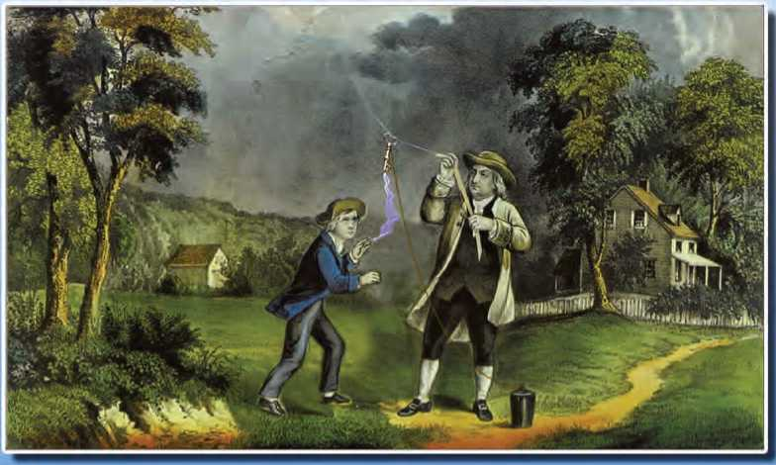

Ο ©a μ«ι?)3ΐζ τι <ν«π ί^3;<ί»)ΐκδ ^«ra aai

T/isj§@i®<^rai ι»β το ι^0Μ·Μκδ κοι το φΧίχτριχύ τβδΚ

Ο (©£! Ορϊύϊίξ 'Sip/ 'sJYilfsillSSIl) τ*/δξ ’W/ΙΥγοίΐ 'ΜΪΙΙ



**ΚΕΦΑΛΑΙΟ**

ΗΛΕΚΤΡΙΚΟ ΡΕΥΜΑ

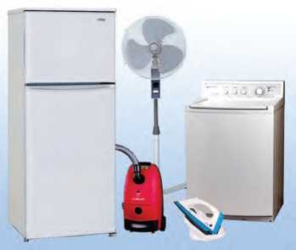ΗΛΕΚΤΡΙΚΟ ΡΕΥΜΑ ΚΑΙ ΣΥΓΧΡΟΝΟΣ ΠΟΛΙΤΙΣΜΟΣ

**Εικόνα 2.1**

Για να λειτουργήσουν οι ηλεκτρικές συσκευές, πρέπει να τις διαρρέει ηλεκτρικό ρεύμα.

Συσκευές όπως ο ηλεκτρικός λαμπτήρας, ο ηλεκτρικός ανεμι­στήρας, ο ηλεκτρικός θερμοσίφωνας, το ηλεκτρικό ψυγείο, η τη­λεόραση, ο ηλεκτρονικός υπολογιστής, το ηλεκτρικό τρένο, το φωτοτυπικό μηχάνημα, ο ηλεκτρομαγνητικός γερανός έχουν ένα κοινό χαρακτηριστικό: για να λειτουργήσουν, πρέπει να τις διαρ­ρέει ηλεκτρικό ρεύμα (εικόνα 2.1).

*Τι εννοούμε όμως με τον όρο ηλεκτρικό ρεύμα;*

Με την εμπειρία μας διαπιστώνουμε ότι το ηλεκτρικό ρεύμα εί­ναι η κοινή αιτία λειτουργίας μιας πολύ μεγάλης κατηγορίας συ­σκευών που χρησιμοποιούνται στην καθημερινή μας ζωή.

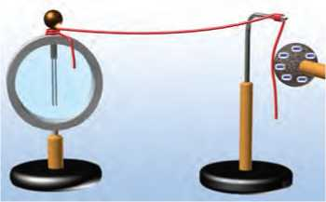Οι φυσικοί αναζητώντας την ερμηνεία όλων των φαινόμενων τα οποία προκαλούνται από το ηλεκτρικό ρεύμα οδηγήθηκαν στον μικρόκοσμο και τη δομή της ύλης. Συνέδεσαν το ηλεκτρικό ρεύ­μα με τις θεμελιώδεις έννοιες του ηλεκτρισμού: το **φορτίο** και το **ηλεκτρικό** πεδίο. Το ηλεκτρικό ρεύμα και τα αποτελέσματά του πε­ριγράφονται και ερμηνεύονται από την κίνηση φορτισμένων σω­ματιδίων μέσα σε ηλεκτρικά πεδία.

**Εικόνα 2.2**

Αγγίζουμε το άκρο του πλαστικού νήματος με μια αρνητικά φορτισμένη σφαίρα: τα φύλλα του ηλεκτροσκοπίου μένουν κλειστά.

2.1 I Το ηλεκτρικό ρεύμα

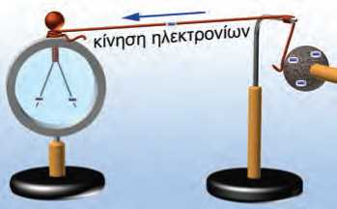Έχουμε ήδη δει ότι οι διάφοροι τρόποι ηλέκτρισης ερμηνεύο­νται με βάση την κίνηση ηλεκτρονίων. Στη συνέχεια θα διερευνή- σουμε εάν είναι δυνατή η κίνηση των ηλεκτρονίων ή γενικότερα φορτισμένων σωματιδίων σε ορισμένη κατεύθυνση μέσα στα υλι­κά σώματα.

**Εικόνα 2.3**

Αγγίζουμε το άκρο του σύρματος με μια αρνητικά φορτισμέ­νη σφαίρα: τα φύλλα του ηλεκτροσκοπίου απωθούνται και ανοίγουν.

Αγωγοί, μονωτές και ηλεκτρικό ρεύμα

Συνδέουμε το ένα άκρο πλαστικού νήματος με το στέλεχος ενός ηλεκτροσκοπίου και αγγίζουμε το άλλο άκρο με μια αρνητικά φορ­τισμένη σφαίρα. Τα φύλλα του ηλεκτροσκοπίου μένουν κλειστά (εικόνα 2.2). Αντικαθιστούμε το νήμα με ένα μεταλλικό σύρμα και επαναλαμβάνουμε το προηγούμενο πείραμα. Τα φύλλα του ηλε­κτροσκοπίου ανοίγουν (εικόνα 2.3).

*Γιατί συμβαίνει αυτό;* Τα ηλεκτρόνια από τη σφαίρα κινούνται μέσα στο σύρμα και φθάνουν στο ηλεκτροσκόπιο. Το ηλεκτρο-

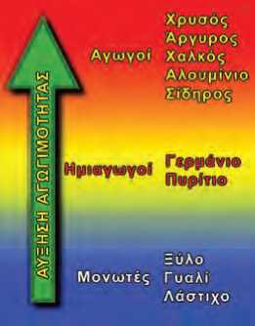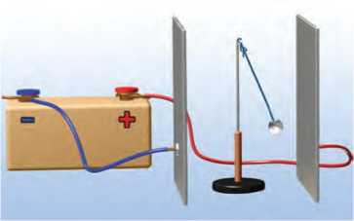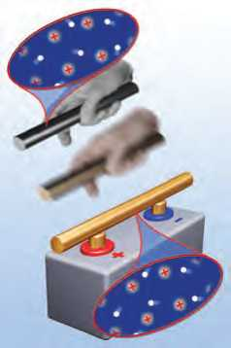

**Εικόνα 2.4**

Η ευκολία κίνησης των ηλεκτρονίων αυξάνεται από τους μονωτές προς τους αγωγούς.

**Εικόνα 2.5**

Μεταξύ του θετικού και του αρνητικού πόλου κάθε ηλε­κτρικής πηγής δημιουργείται ηλεκτρικό πεδίο.

**Εικόνα 2.6**

**Ο μικρόκοσμος ενός μεταλλικού αγωγού**

α) Τα θετικά ιόντα κινούνται τυχαία γύρω από συγκεκρι­μένες θέσεις. Τα ελεύθερα ηλεκτρόνια κινούνται επίσης τυχαία σε όλο τον χώρο του μετάλλου. β) Όταν υπάρχει ηλεκτρικό πεδίο, τα ελεύθερα ηλεκτρόνια εκτελούν προ­σανατολισμένη κίνηση.

σκόπιο φορτίζεται και τα φύλλα του ανοίγουν. Αντίθετα μέσα στο πλαστικό δεν κινούνται ηλεκτρόνια. **Ονομάζουμε ηλεκτρικό ρεύ­μα την προσανατολισμένη κίνηση των ηλεκτρονίων ή γενικότερα των φορτισμένων σωματιδίων.**

Γενικά σ’ έναν αγωγό είναι δυνατόν να δημιουργηθεί προσανα­τολισμένη κίνηση, δηλαδή κίνηση προς μια συγκεκριμένη κατεύ­θυνση φορτισμένων σωματιδίων, ενώ κάτι τέτοιο δεν συμβαίνει στους μονωτές. Στους μεταλλικούς αγωγούς τα σωματίδια που εκτελούν την προσανατολισμένη κίνηση είναι τα ελεύθερα ηλε- κτρόνια. Λέμε τότε ότι ηλεκτρικό ρεύμα διαρρέει τον αγωγό.

Τα ηλεκτρόνια δεν κινούνται με την ίδια ευκολία σε όλους τους αγωγούς, για παράδειγμα, σ’ ένα χάλκινο σύρμα κινούνται ευκο­λότερα απ’ ό,τι σ’ ένα σιδερένιο σύρμα ίδιων διαστάσεων. Λέμε ότι ο χαλκός είναι καλύτερος αγωγός από τον σίδηρο. Στην πραγματι­κότητα ακόμα και μέσα στους μονωτές τα ηλεκτρόνια κινούνται, αλλά με πολύ μεγαλύτερη δυσκολία απ’ όση στους αγωγούς (εικό­να 2.4). Το γεγονός αυτό οφείλεται στο ότι οι μονωτές διαθέτουν ελάχιστα ελεύθερα ηλεκτρόνια.

Ορισμένα υλικά, όπως για παράδειγμα το πυρίτιο και το γερμά­νιο, κάτω από ορισμένες συνθήκες συμπεριφέρονται άλλοτε ως αγωγοί και άλλοτε ως μονωτές. Αυτά τα υλικά τα ονομάζουμε ημι­αγωγούς.

Ηλεκτρική πηγή και ηλεκτρικό ρεύμα

*Πώς δημιουργείται ηλεκτρικό ρεύμα σε έναν μεταλλικό αγωγό;* Ηλεκτρικό ρεύμα μπορούμε εύκολα να προκαλέσουμε με τη βοή­θεια μιας μπαταρίας. Για να κατανοήσουμε πώς μπορούμε να το επιτύχουμε, ας μελετήσουμε προσεκτικά μια μπαταρία.

Σε κάθε **ηλεκτρική πηγή** υπάρχουν δύο αντίθετα ηλεκτρισμένες περιοχές τις οποίες ονομάζουμε **ηλεκτρικούς πόλους.** Συνδέουμε κάθε πόλο μιας ισχυρής ηλεκτρικής πηγής με μια μεταλλική πλάκα και μεταξύ των πλακών τοποθετούμε ένα ηλεκτρικό εκκρεμές. Πα­ρατηρούμε ότι το σφαιρίδιό του αποκλίνει (εικόνα 2.5). Διαπιστώ­νουμε ότι μεταξύ των πόλων της ηλεκτρικής πηγής δημιουργείται ηλεκτρικό πεδίο.

*Τι συμβαίνει στο εσωτερικό μεταλλικού σύρματος όταν αυτό συνδεθεί με μια μπαταρία;*

Γνωρίσαμε στο προηγούμενο κεφάλαιο ότι στο εσωτερικό ενός **μεταλλικού αγωγού** υπάρχουν θετικά ιόντα και ελεύθερα ηλεκτρό- νια. Τα ελεύθερα ηλεκτρόνια κινούνται τυχαία προς κάθε κατεύ­θυνση, ενώ τα ιόντα πάλλονται γύρω από καθορισμένες θέσεις.

Συνδέουμε τους δύο πόλους μιας μπαταρίας με σύρμα. Τότε **στο εσωτερικό του σύρματος δημιουργείται ηλεκτρικό πεδίο, οπότε στα ελεύθερα ηλεκτρόνιά του ασκείται ηλεκτρική δύναμη.** Η κίνη­σή τους προσανατολίζεται από την κατεύθυνση της δύναμης. Έτσι αυτά κινούνται από τον αρνητικό προς τον θετικό πόλο και στον μεταλλικό αγωγό εμφανίζεται προσανατολισμένη κίνηση ηλεκτρο- νίων, δηλαδή ηλεκτρικό ρεύμα (εικόνα 2.6). Η μπαταρία είναι μια ηλεκτρική πηγή.

Ένταση του ηλεκτρικού ρεύματος

Συνδέεις διαδοχικά έναν λαμπτήρα με μια καινούργια μπαταρία και μια ακριβώς ίδια αλλά πολυκαιρισμένη. Στην πρώτη περίπτω­ση ο λαμπτήρας φωτοβολεί πολύ πιο έντονα απ’ ό,τι στη δεύτερη. Λέμε ότι στην πρώτη περίπτωση ισχυρότερο ρεύμα διαρρέει τον λαμπτήρα. Στη δεύτερη φωτοβολεί αμυδρά και λέμε ότι ασθενέ­στερο ηλεκτρικό ρεύμα διαρρέει τον λαμπτήρα.

*Πώς όμως θα μπορούσαμε να προσδιορίσουμε αν ένας αγωγός διαρρέεται από ισχυρότερο ή ασθενέστερο ηλεκτρικό ρεύμα σε σχέση με κάποιον άλλο;*

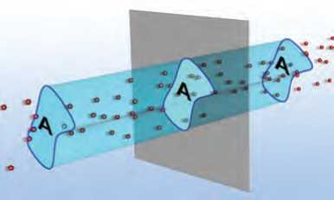Όπως είδαμε, το ηλεκτρικό ρεύμα είναι η προσανατολισμένη κίνηση των ηλεκτρονίων κατά μήκος των μεταλλικών αγωγών. Συνδέουμε το πόσο ισχυρό ή ασθενές είναι το ηλεκτρικό ρεύμα που διαρρέει τον λαμπτήρα με τον αριθμό των ηλεκτρονίων που διέρχονται από μια διατομή του σύρματός του στη μονάδα του χρόνου. *Πώς θα μπορούσαμε όμως να μετρήσουμε τον αριθμό των ηλεκτρονίων που διέρχονται από τον λαμπτήρα σε ορισμένο χρόνο;*

**Εικόνα 2.7**

**Ηλεκτρικό ρεύμα διαρρέει τον αγωγό**

Μια δέσμη από αρνητικά φορτία διέρχονται από την κάθετη διατομή Α του αγωγού. Σε χρονικό διάστημα t από τη διατομή διέρχεται συνολικό φορτίο q.

Αντί να μετρήσουμε τον αριθμό των ηλεκτρονίων, αρκεί να με­τρήσουμε το ολικό φορτίο που μεταφέρουν καθώς κινούνται κατά μήκος ενός αγωγού. Όσο περισσότερα ηλεκτρόνια διέρχονται από μια κάθετη διατομή (ή απλά διατομή) του αγωγού σε ορισμένο χρόνο, τόσο περισσότερο φορτίο θα περνάει από αυτήν και τόσο ισχυρότερο θα είναι το ηλεκτρικό ρεύμα (εικόνα 2.7).

**Ορίζουμε την ένταση (I) του ηλεκτρικού ρεύματος που διαρρέει έναν αγωγό ως το φορτίο (q) που διέρχεται από μια διατομή του αγωγού σε χρονικό διάστημα (t) προς το χρονικό διάστημα.**

*Στη γλώσσα των μαθηματικών η παραπάνω σχέση γράφεται ως εξής:*

ι = a.  
t

(2.1)

**Ισχυρά ρεύματα**

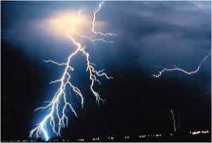Όσο μεγαλύτερη είναι η ένταση του ρεύματος τόσο εντονότερα φαι­νόμενα προκαλεί.

Ισχυρά ρεύματα χρησιμοποιούνται στους ηλεκτρικούς φούρνους για τήξη δύστηκτων υλικών, στους μεγάλης ισχύος ηλεκτρικούς κινητή­ρες για την πραγματοποίηση κάποιων χημικών αντιδράσεων σε βιομη­χανική κλίμακα, όπως συμβαίνει στην παραγωγή του αλουμινίου κ.λπ.

Ο κεραυνός είναι παράδειγμα φυσικού φαινομένου κατά τη διάρκεια του οποίου αναπτύσσονται πολύ ισχυρά ηλεκτρικά ρεύματα, μικρής όμως χρονικής διάρκειας.

Μονάδα της έντασης του ηλεκτρικού ρεύματος

Στο Διεθνές Σύστημα Μονάδων η ένταση του ηλεκτρικού ρεύμα­τος είναι **θεμελιώδες μέγεθος** και μονάδα μέτρησής της είναι το **1 Ampere (1 A) (Αμπέρ).**

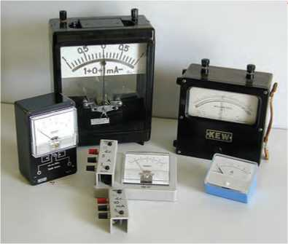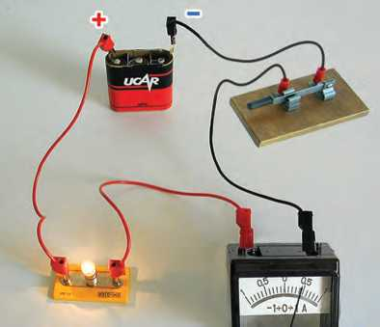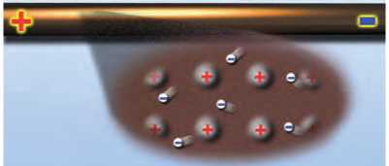

**Εικόνα 2.8**

Ανάλογα με το μέγεθος της έντασης του ηλεκτρικού ρεύματος που θέλουμε να μετρήσουμε και την ακρίβεια της μέτρησης που επιθυμούμε χρησιμοποιούμε και τον κατάλληλο τύπο αμπερόμετρου.

**Εικόνα 2.9**

Το αμπερόμετρο συνδέεται σε σειρά με τον αγωγό (λαμπτήρα) στον οποίο θέλουμε να μετρήσουμε την ένταση του ρεύματος.

**πραγματική φορά ηλεκτρ. ρεύματος**

**συμβατική φορά ηλεκτρ. ρεύματος**

**Εικόνα 2.10**

Πραγματική και συμβατική φορά ηλεκτρικού ρεύματος.

Η σχέση που συνδέει το 1 Α με τη μονάδα του ηλεκτρικού φορτί­ου 1 C όπως προκύπτει από την (1) είναι:

1 Coulomb=1 Ampere **·** 1 second ή 1 C=1 A **·** 1 s

Ένα Coulomb είναι το φορτίο που διέρχεται κάθε δευτερόλεπτο από μια διατομή ενός αγωγού που διαρρέεται από ηλεκτρικό ρεύμα έντασης 1 Ampere.

Σε ηλεκτρονικές διατάξεις που διαρρέονται από ρεύματα μικρής έντασης ως μονάδες μέτρησης της έντασης του ηλεκτρικού ρεύ­ματος χρησιμοποιούμε υποπολλαπλάσια του αμπέρ όπως το μιλια- μπέρ (1 mA=10-3 A) και το μικροαμπέρ (1 μΑ=10-6 Α). Για ρεύματα μεγάλης έντασης χρησιμοποιούμε πολλαπλάσια του αμπέρ, π.χ. το κιλοαμπέρ (1 kA=103 Α).

Τα όργανα που χρησιμοποιούμε για να μετράμε την ένταση του ηλεκτρικού ρεύματος ονομάζονται **αμπερόμετρα** (εικόνα 2.8). Κάθε αμπερόμετρο έχει δύο ακροδέκτες με τους οποίους συνδέεται με την μπαταρία και τους αγωγούς.

Για να μετρήσουμε την ένταση του ηλεκτρικού ρεύματος που διέρχεται από έναν αγωγό, παρεμβάλλουμε το αμπερόμετρο, έτσι ώστε το προς μέτρηση ρεύμα να διέλθει μέσα από αυτό (εικόνα 2.9). Αυτός ο τρόπος σύνδεσης του οργάνου λέγεται **σύνδεση σε σειρά.** Τα σύγχρονα αμπερόμετρα είναι ενσωματωμένα σε όργανα πολλαπλής χρήσης που ονομάζονται **πολύμετρα**. Με το πολύμετρο μπορούμε να μετράμε και άλλα μεγέθη, όπως ηλεκτρική τάση και αντίσταση.

Η φορά του ηλεκτρικού ρεύματος

Υπάρχουν αμπερόμετρα που έχουν το 0 στο μέσο της κλίμακας (εικόνα 2.9). Συνδέουμε ένα τέτοιο αμπερόμετρο σ’ ένα κύκλωμα. Η βελόνα αποκλίνει προς κάποια κατεύθυνση. Αν αντιστρέψουμε τους πόλους της πηγής, η βελόνα αποκλίνει προς την αντίθετη κα­τεύθυνση. Το ηλεκτρικό ρεύμα έχει ορισμένη φορά. Κάθε φορά η απόκλιση της βελόνας δείχνει τη φορά του ρεύματος. *Πώς συνδέ­εται αυτή η φορά με τη φορά της προσανατολισμένης κίνησης των φορτισμένων σωματιδίων;*

Γνωρίζουμε ότι τα μόνα φορτισμένα σωματίδια που μπορούν να κινηθούν ελεύθερα και προς κάθε κατεύθυνση στο εσωτερικό των μεταλλικών αγωγών είναι τα ελεύθερα ηλεκτρόνια. Επειδή τα ηλεκτρόνια είναι αρνητικά φορτισμένα, θα κινούνται από τον αρ­νητικό προς τον θετικό πόλο της μπαταρίας. Η φορά κίνησης των ηλεκτρονίων σ’ έναν μεταλλικό αγωγό είναι η πραγματική φορά του ηλεκτρικού ρεύματος.

Ωστόσο, αν στο εσωτερικό των αγωγών κινούνταν θετικά φορτι­σμένα σωματίδια, η κίνησή τους θα ήταν από τον θετικό πόλο της πηγής προς τον αρνητικό. Έχει επικρατήσει, για ιστορικούς λόγους, να θεωρούμε ότι η φορά του ηλεκτρικού ρεύματος ταυτίζεται με τη φορά κίνησης φανταστικών θετικών φορτίων που κινούνται κατά μήκος των αγωγών. Η φορά κίνησης των θετικών φορτίων σ’ έναν αγωγό ονομάζεται **συμβατική** φορά του ηλεκτρικού ρεύματος (εικόνα 2.10).

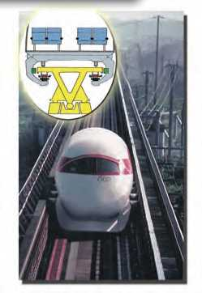Αποτελέσματα του ηλεκτρικού ρεύματος

**Φυσική και Τεχνολογία**

**Τα ιπτάμενα τρένα**

Το ηλεκτρικό ρεύμα είναι η κοινή αιτία πολλών φαινομένων και σ’ αυτό στηρίζεται η λειτουργία δεκάδων συσκευών που χρησιμο­ποιούμε στην καθημερινή μας ζωή. Μπορούμε να κατατάξουμε τα φαινόμενα που προκαλεί το ηλεκτρικό ρεύμα στις ακόλουθες κα­τηγορίες.

* **Θερμικά αποτελέσματα:** Το ηλεκτρικό ρεύμα προκαλεί τη θέρ­μανση των σωμάτων τα οποία διαρρέει. Συσκευές που λειτουργούν με βάση τα θερμικά αποτελέσματα του ηλεκτρικού ρεύματος είναι ο θερμοσίφωνας, η ηλεκτρική κουζίνα, οι θερμοσυσσωρευτές.
* 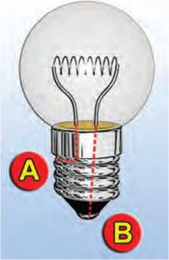**Ηλεκτρομαγνητικά αποτελέσματα:** Οι αγωγοί τους οποίους δι­αρρέει ηλεκτρικό ρεύμα δημιουργούν γύρω τους μαγνητικά πεδία. Έτσι μπορούν και αλληλεπιδρούν με σιδερένια υλικά, μαγνήτες ή και μεταξύ τους, ασκώντας μαγνητικές δυνάμεις. Στα ηλεκτρομα- γνητικά φαινόμενα στηρίζεται η λειτουργία των ηλεκτρομαγνητι- κών γερανών, οι αυτόματοι διακόπτες, οι κεφαλές εγγραφής ήχου και εικόνας, καθώς και η κίνηση των τρένων μαγνητικής ανύψωσης κ.λπ. Στα ίδια φαινόμενα στηρίζεται η κατασκευή των ηλεκτροκι­νητήρων, με τους οποίους κινούνται τα ηλεκτρικά τρένα και λεω­φορεία, λειτουργούν τα ηλεκτρικά ψυγεία, ο εκκινητής (μίζα) του αυτοκινήτου κ.λπ.

Τα τρένα, όπως αυτό της φωτογραφίας, αιωρούνται πάνω από τις ράγες. Μπο­ρούν να αναπτύσσουν ταχύτητα μεγα­λύτερη από 300 χιλιόμετρα την ώρα.

**Εικόνα 2.11 Λαμπτήρας πυράκτωσης**

Ο λαμπτήρας έχει δύο άκρα, το Α και το Β.

* **Χημικά αποτελέσματα:** Όταν ηλεκτρικό ρεύμα διέρχεται διαμέ­σου χημικών ουσιών, προκαλεί χημικές μεταβολές. Εκμεταλλευ­όμαστε τα χημικά φαινόμενα που προκαλεί το ηλεκτρικό ρεύμα στην κατασκευή των ηλεκτρικών μπαταριών, των συσσωρευτών ηλεκτρικής ενέργειας, στην παρασκευή χημικών στοιχείων, όπως νατρίου, υδρογόνου, αλουμινίου κ.λπ.
* **Φωτεινά αποτελέσματα**: Σε κάποιες περιπτώσεις το ηλεκτρικό ρεύμα προκαλεί την εκπομπή φωτός είτε λόγω αύξησης της θερ­μοκρασίας (λαμπτήρας πυράκτωσης) είτε λόγω της διέλευσής του από αέρια (λαμπτήρας φθορισμού).
  1. Ηλεκτρικό κύκλωμα

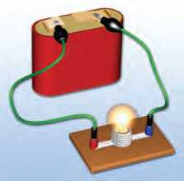Κάθε διάταξη που αποτελείται από κλειστούς αγώγιμους «δρό­μους», μέσω των οποίων μπορεί να διέλθει ηλεκτρικό ρεύμα ονο­μάζεται **ηλεκτρικό κύκλωμα.**

**Εικόνα 2.12**

Τρόπος σύνδεσης του λαμπτήρα με την μπαταρία ώστε να φωτοβολεί.

Κλειστό και ανοιχτό ηλεκτρικό κύκλωμα

Παρατηρώντας μια μπαταρία, τα ηλεκτρονικά σου παιχνίδια, τον ηλεκτρικό ανεμιστήρα, έναν λαμπτήρα ή οποιαδήποτε άλλη ηλε­κτρική συσκευή θα διαπιστώσεις ότι έχουν δύο άκρα (πόλους) (ει­κόνα 2.11). Σύνδεσε με σύρμα τα άκρα μιας μπαταρίας με τα άκρα ενός λαμπτήρα (εικόνα 2.12) και παρατήρησε ότι τότε ο λαμπτήρας φωτοβολεί. Μέσα στο σύρμα και στον λαμπτήρα κινούνται ηλε- κτρόνια με κατεύθυνση από τον αρνητικό προς τον θετικό πόλο της μπαταρίας. Επίσης κινούνται μέσα στην μπαταρία με κατεύ­θυνση από τον θετικό προς τον αρνητικό πόλο της. Δηλαδή τα ηλε-

**Εικόνα 2.13**

(α), (β), (γ) Ανοιχτό κύκλωμα. (δ) Κλειστό κύκλωμα.

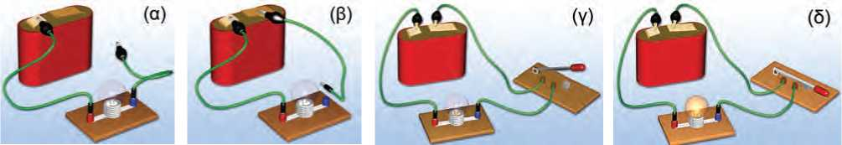

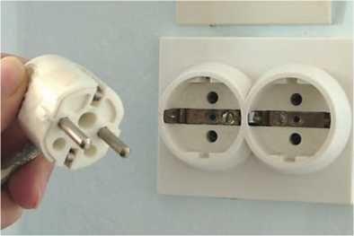κτρόνια ακολουθούν μια κλειστή διαδρομή. Στην περίπτωση αυτή λέμε ότι διαθέτουμε ένα **κλειστό** *κύκλωμα ηλεκτρικού ρεύματος*.

**Εικόνα 2.14**

Κάθε ηλεκτρική συσκευή έχει δύο άκρα. Η πρίζα θεωρείται ως ηλεκτρική πηγή.

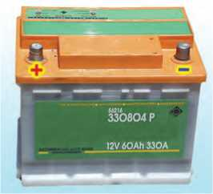Όταν αποσυνδέσεις το σύρμα από τον έναν πόλο της μπαταρίας ή από το ένα άκρο του λαμπτήρα, παρατηρείς ότι ο λαμπτήρας σβήνει (εικόνα 2.13α, β). Σε αυτή την περίπτωση μεταξύ του ελεύ­θερου άκρου του σύρματος και του πόλου της μπαταρίας ή του άκρου του λαμπτήρα παρεμβάλλεται αέρας ο οποίος είναι μονω­τής. Τα ηλεκτρόνια δεν μπορούν να κινηθούν μέσα σ’ αυτόν, με συνέπεια και η κίνησή τους μέσα στον λαμπτήρα και την μπαταρία να σταματά. Το κύκλωμα ονομάζεται **ανοιχτό.** Από ένα ανοιχτό ηλεκτρικό κύκλωμα δεν διέρχεται ηλεκτρικό ρεύμα. Ένα ανοιχτό κύκλωμα μετατρέπεται εύκολα σε κλειστό και αντίστροφα με τη βοήθεια ενός **διακόπτη** (εικόνα 2.13γ, δ). Για να φωτοβολεί ο λα­μπτήρας, πρέπει το κύκλωμα να μη διακόπτεται σε κανένα σημείο του (εικόνα 2.13δ).

**Εικόνα 2.15 Μπαταρία αυτοκινήτου**

Η χημική ενέργεια που περιέχεται στην μπαταρία μετατρέπε­ται σε ηλεκτρική.

Όταν λοιπόν το σύρμα του λαμπτήρα κοπεί, το κύκλωμα είναι πλέον ανοιχτό. Ο λαμπτήρας έχει «καεί» και πρέπει να τον αντι­καταστήσουμε.

Πολλές φορές ανάμεσα στην ηλεκτρική πηγή και στον αγωγό τον οποίο διαρρέει ηλεκτρικό ρεύμα είναι δυνατόν να υπάρχει με­γάλη απόσταση, για παράδειγμα, η γεννήτρια-πηγή να βρίσκεται στην Πτολεμαΐδα και ο αγωγός στην Αθήνα. Σ’ αυτές τις περιπτώ­σεις, για να απλοποιήσουμε τη μελέτη του κυκλώματος, μπορούμε να θεωρήσουμε τον ρευματοδότη (πρίζα) ως πηγή (εικόνα 2.14).

Ηλεκτρική πηγή και ενέργεια

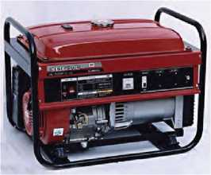Είδαμε ότι το ηλεκτρικό ρεύμα είναι προσανατολισμένη κίνηση φορτισμένων σωματιδίων. Τα φορτισμένα σωματίδια κινούνται με την επίδραση της δύναμης του ηλεκτρικού πεδίου που δημιουρ- γείται από την πηγή. Η δύναμη αυτή παράγει έργο. Το έργο αυτής της δύναμης εκφράζει την ενέργεια που μεταφέρεται από την πηγή στα κινούμενα φορτία. Την ενέργεια αυτή την αποκαλούμε **ενέργεια του ηλεκτρικού ρεύματος.**

**Εικόνα 2.16 Ηλεκτρική γεννήτρια**

Σε μια ηλεκτρική γεννήτρια η κινητική ενέργεια μετατρέπεται σε ηλεκτρική.

*Από πού προέρχεται η ενέργεια του ηλεκτρικού ρεύματος;* Προ­έρχεται από την πηγή που θέτει σε κίνηση τα ηλεκτρόνια του με­ταλλικού αγωγού.

Κάθε συσκευή στην οποία μια μορφή ενέργειας μετατρέπεται σε ηλεκτρική ονομάζεται **πηγή ηλεκτρικής ενέργειας** ή απλώς ηλεκτρική πηγή. Βεβαίως σε μια ηλεκτρική πηγή δεν παράγεται

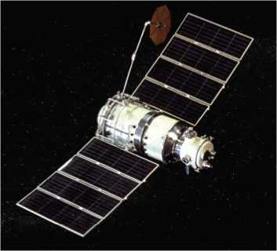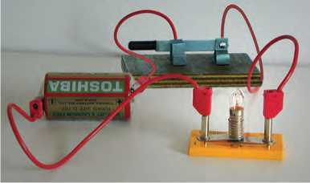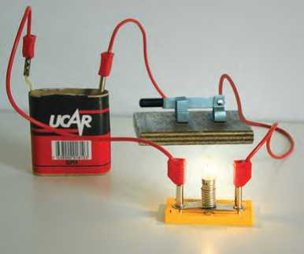

**Εικόνα 2.17**

Φωτοστοιχεία σε διαστημικό σταθμό.

**Εικόνα 2.18**

Όταν συνδέσουμε τα άκρα μιας μπαταρίας με έναν λαμπτήρα, ο λαμπτήρας φωτοβολεί.

πηγής=

ηλεκτρική

(2.2)

Επομένως η ενέργεια που προσφέρει η πηγή στα ηλεκτρόνια δί­δεται από τη σχέση:

ηλεκτρική

=(νπηγής) ' Α

Η μονάδα μέτρησης της ηλεκτρικής τάσης (διαφοράς δυναμι­κού) στο Διεθνές Σύστημα Μονάδων (S.I.) ονομάζεται Volt (1 V) και ορίζεται ως: 1 Joule 1 J

1Volt= ή 1V=

1 Coulomb 1 C

Για παράδειγμα, αν συνδέσεις διαδοχικά ένα λαμπάκι με τα άκρα μιας μπαταρίας 1,5 V (εικόνα 2.18) και μιας μπαταρίας 4,5 V, θα πα­ρατηρήσεις ότι στη δεύτερη περίπτωση το λαμπάκι φωτοβολεί πιο έντονα (εικόνα 2.19).

**Εικόνα 2.19**

Όταν ο λαμπτήρας συνδέεται με μπαταρία μεγαλύτερης τά­σης, φωτοβολεί εντονότερα.

*Πώς θα μπορούσαμε να περιγράψουμε αυτό που συμβαίνει χρησι­μοποιώντας την έννοια της τάσης στους πόλους της πηγής;*

Στη δεύτερη περίπτωση, που παριστάνεται στην εικόνα 2.19, η

ενέργεια από το μηδέν. Απλώς μια μορφή ενέργειας μετατρέπεται σε ηλεκτρική. Η μορφή της ενέργειας που μετατρέπεται σε ηλε­κτρική εξαρτάται από το είδος της ηλεκτρικής πηγής. Έτσι σ’ ένα ηλεκτρικό στοιχείο (κοινή μπαταρία) ή σ’ έναν συσσωρευτή (μπα­ταρία αυτοκινήτου) χημική ενέργεια μετατρέπεται σε ηλεκτρική, ενώ σε μια γεννήτρια κινητική ενέργεια μετατρέπεται σε ηλεκτρι­κή (εικόνες 2.15, 2.16). Άλλες ηλεκτρικές πηγές είναι το φωτο­στοιχείο και το θερμοστοιχείο. Σ’ ένα φωτοστοιχείο (εικόνα 2.17) ενέργεια της ακτινοβολίας μετατρέπεται σε ηλεκτρική, ενώ σ’ ένα θερμοστοιχείο θερμική ενέργεια μετατρέπεται σε ηλεκτρική.

Η διαφορά δυναμικού στο ηλεκτρικό κύκλωμα

Οι φορητές ηλεκτρικές συσκευές όπως φακοί, ραδιόφωνα, βι­ντεοκάμερες κ.λπ. για να λειτουργήσουν χρειάζεται να συνδεθούν με μια μπαταρία. Το βασικό χαρακτηριστικό μιας μπαταρίας, αλλά και κάθε ηλεκτρικής πηγής είναι η τάση. Όταν αγοράζεις μια μπα­ταρία ζητάς να έχει τάση 1,5 V ή 4,5 V ή 9 V ανάλογα με τη συσκευή που θέλεις να τροφοδοτήσεις. Όλοι γνωρίζουμε ότι η τάση στον ρευματοδότη (πρίζα) του σπιτιού μας είναι 220 V.

*Με ποιο φυσικό μέγεθος συνδέεται η τάση της μπαταρίας;*

***Διαφορά δυναμικού στους πόλους πηγής***

Συναρμολογούμε ένα απλό ηλεκτρικό κύκλωμα με μια μπαταρία, έναν διακόπτη και ένα λαμπάκι (εικόνα 2.18). Η ηλεκτρική πηγή (μπαταρία) δημιουργεί μέσα στο σύρμα ένα ηλεκτρικό πεδίο. Το ηλεκτρικό πεδίο προκαλεί ηλεκτρικό ρεύμα που διέρχεται από το σύρμα του λαμπτήρα. Η φωτεινή ενέργεια του λαμπτήρα προέρχε­ται από την ενέργεια του ηλεκτρικού ρεύματος, δηλαδή την ενέρ­γεια των κινούμενων ηλεκτρονίων που με τη σειρά της προέρχεται από την μπαταρία.

**Ονομάζουμε ηλεκτρική τάση ή διαφορά δυναμικού (**νπηγής**) μετα­ξύ των δύο πόλων μιας ηλεκτρικής πηγής το πηλίκο της ενέργειας που προσφέρεται από την πηγή σε ηλεκτρόνια (**Εηλεκτρική**) συνολικού φορτίου (q) όταν διέρχονται από αυτήν προς το φορτίο q** ή στη γλώσσα των μαθηματικών:

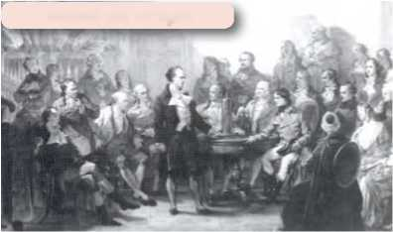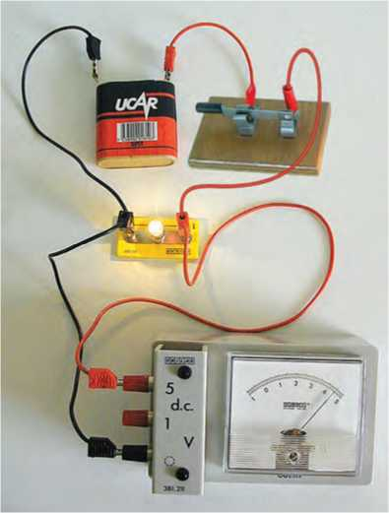τάση στους πόλους της μπαταρίας είναι μεγαλύτερη. Συμπεραί­νουμε ότι τα ηλεκτρόνια αποκτούν περισσότερη ενέργεια, επομέ­νως η ενέργεια του ηλεκτρικού ρεύματος που μεταφέρεται στο λαμπάκι είναι μεγαλύτερη, οπότε και φωτοβολεί εντονότερα.

**Φυσική και Ιστορία**

**Εικόνα 2.20**

**Αλεσάντρο Βόλτα (Volta) (1745-1827)**

Ιταλός φυσικός που εφηύρε την ηλεκτρική στήλη, μια συνδε­σμολογία από μπαταρίες. Στην εικόνα πίνακας ζωγραφικής με τον Βόλτα να επιδεικνύει στο Ναπολέοντα Βοναπάρτη την ηλεκτρική στήλη. Μερικά χρόνια αργότερα ο Βόλτα χάρισε στον Φαραντέι μια παρόμοια στήλη. Προς τιμήν του δόθηκε η ονομασία Volt στη μονάδα της διαφοράς δυναμικού.

**Εικόνα 2.21**

Η ένδειξη του βολτόμετρου μετράει την τάση στα άκρα του λαμπτήρα. Η πηγή και ο λαμπτήρας έχουν κοινά άκρα (συνδέο­νται παράλληλα). Η τάση στους πόλους της πηγής είναι ίδια με την τάση στα άκρα του λαμπτήρα.

***Διαφορά δυναμικού στα άκρα καταναλωτή***

Καθώς τα ηλεκτρόνια περνούν μέσα από έναν λαμπτήρα, ηλε­κτρική ενέργεια μετατρέπεται σε θερμική και φωτεινή. Ο λα­μπτήρας, όπως και κάθε συσκευή που μετατρέπει την ηλεκτρική ενέργεια σε ενέργεια άλλης μορφής, ονομάζεται μετατροπέας ή **καταναλωτής.**

*Πώς θα μπορούσαμε να μετρήσουμε την ηλεκτρική ενέργεια που μεταφέρεται από το ηλεκτρικό ρεύμα σε έναν καταναλωτή;*

Γι’ αυτό τον λόγο ορίζουμε ένα φυσικό μέγεθος που το ονομά­ζουμε **ηλεκτρική τάση** ή **διαφορά δυναμικού.**

**Ονομάζουμε ηλεκτρική τάση ή διαφορά δυναμικού (V) μετα­ξύ των δύο άκρων του καταναλωτή το πηλίκο της ενέργειας που μεταφέρουν στον καταναλωτή ηλεκτρόνια συνολικού φορτίου q όταν διέρχονται από αυτόν προς το φορτίο q** ή στη γλώσσα των μαθηματικών: E

*V* ηλεκτρική

= ~q (2.3)

Τη διαφορά δυναμικού μεταξύ των άκρων ενός στοιχείου του κυκλώματος, π.χ. μπαταρίας, λαμπτήρα, κινητήρα κ.λπ., τη μετρά­με με τη βοήθεια ενός **βολτόμετρου.** Τα άκρα του βολτόμετρου συνδέονται με τα άκρα του στοιχείου στα οποία θέλουμε να με­τρήσουμε τη διαφορά δυναμικού. Λέμε ότι το βολτόμετρο συνδέ­εται **παράλληλα** με το στοιχείο (εικόνα 2.21). Τα σύγχρονα βολτό­μετρα είναι ενσωματωμένα στα πολύμετρα.

Στο κύκλωμα της εικόνας 2.21, αν ανοίξουμε τον διακόπτη, το λαμπάκι παύει να φωτοβολεί. Η ένδειξη του βολτόμετρου που συν­δέεται με τα άκρα του λαμπτήρα μηδενίζεται. Η ηλεκτρική τάση στα άκρα ενός λαμπτήρα οφείλεται στην ύπαρξη του ηλεκτρικού πεδίου μέσα στο σύρμα του λαμπτήρα. Όσο πιο ισχυρό είναι το ηλεκτρικό πεδίο μέσα στο σύρμα του λαμπτήρα, τόσο μεγαλύτε­ρη είναι η ηλεκτρική τάση στα άκρα του. Όταν πάψει να υπάρχει ηλεκτρικό πεδίο στο εσωτερικό του σύρματος, από τον λαμπτήρα δεν διέρχεται ηλεκτρικό ρεύμα και η τάση στα άκρα του μηδενίζε­ται. Αντίθετα αν συνδέσουμε το βολτόμετρο με τους πόλους της πηγής, παρατηρούμε ότι η ένδειξή του εξακολουθεί να είναι 4,5 V. Εύκολα μπορούμε να συμπεράνουμε ότι η τάση στα άκρα:

α. ενός καταναλωτή είναι μηδέν όταν από αυτόν δεν διέρχεται ηλεκτρικό ρεύμα και

β. μιας μπαταρίας είναι διαφορετική από το μηδέν είτε διέρχεται από αυτή ηλεκτρικό ρεύμα είτε όχι.

***Ταχύτητα των ηλεκτρονίων στο ηλεκτρικό κύκλωμα***

Όταν πιέζεις τον διακόπτη του φωτιστικού το κύκλωμα κλείνει και οι λαμπτήρες του φωτιστικού φωτοβολούν αμέσως. Όταν τη­λεφωνείς σ’ έναν φίλο σου το ηλεκτρικό σήμα που μεταφέρει τη φωνή σου ταξιδεύει μέσω των τηλεφωνικών καλωδίων και φθάνει

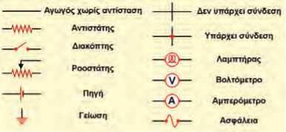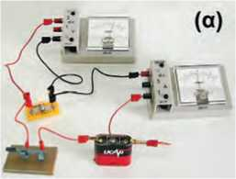σχεδόν ακαριαία στη συσκευή του φίλου σου. Το σήμα αυτό στην πραγματικότητα ταξιδεύει διαμέσου των καλωδίων σύνδεσης με την ταχύτητα του φωτός. Με αυτή την ταχύτητα δεν κινούνται τα ηλεκτρόνια αλλά διαδίδεται το ηλεκτρικό πεδίο που προκαλεί την προσανατολισμένη κίνησή τους. Η ταχύτητα της προσανατολισμέ­νης κίνησης των ηλεκτρονίων σ’ έναν αγωγό τον οποίο διαρρέει ηλεκτρικό ρεύμα είναι μερικά εκατοστά του χιλιοστού το δευτε­ρόλεπτο, δηλαδή μικρότερη και από την ταχύτητα ενός σαλιγκα­ριού. Ένα ηλεκτρόνιο, για να διατρέξει ένα σύρμα μήκους ενός μέτρου, θα χρειαζόταν χρόνο περίπου τριών ωρών.

**Εικόνα 2.22**

Σχηματική αναπαράσταση των βασικών στοιχείων του κυκλώ­ματος.

***Προέλευση των ηλεκτρονίων σ’ ένα κύκλωμα***

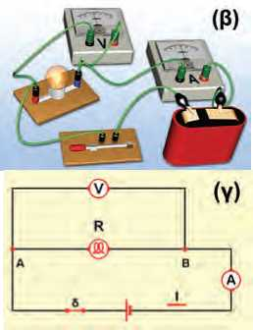Σ’ ένα κατάστημα μπορείτε να αγοράσετε έναν σωλήνα νερού που βέβαια δεν περιέχει νερό. Αλλά δεν μπορείτε να αγοράσετε ένα κομμάτι σύρμα που να μην περιέχει ηλεκτρόνια. Η πηγή των ηλεκτρονίων σ’ ένα κύκλωμα είναι το ίδιο το υλικό κατασκευής του αγωγού και όχι οι ηλεκτρικές πηγές ή οι πρίζες όπως πιστεύουν πολλοί άνθρωποι. Όταν κλείνετε τον διακόπτη στο κύκλωμα της εικόνας 2.18, η ενέργεια που προσφέρεται από την πηγή προκα- λεί την κίνηση των ηλεκτρονίων που προϋπάρχουν στο σύρμα του λαμπτήρα. Ο ρόλος της πηγής δεν είναι να προσφέρει ηλεκτρόνια στον αγωγό που συνδέεται στους πόλους της. Η πηγή θέτει απλώς σε προσανατολισμένη κίνηση τα ηλεκτρόνια που προϋπάρχουν στον αγωγό. Οι εταιρείες ηλεκτρικής ενέργειας, όπως η Δ.Ε.Η., δεν πωλούν ηλεκτρόνια ή ηλεκτρικό ρεύμα. Πωλούν **ενέργεια.** Οι συσκευές που εσείς χρησιμοποιείτε προμηθεύουν τα ηλεκτρόνια.

**Εικόνα 2.23**

**Ένα ηλεκτρικό κύκλωμα**

(α) Φωτογραφία κυκλώματος. (β) Καλλιτεχνική αναπαράστα­ση. (γ) Σχηματική αναπαράσταση.

***Το ηλεκτρικό κύκλωμα και οι αναπαραστάσεις του***

Τα ηλεκτρικά κυκλώματα που αναφέραμε προηγουμένως τα πε­ριγράψαμε με λέξεις, φωτογραφίες (εικόνα 2.21) ή καλλιτεχνικές αναπαραστάσεις (εικόνα 2.13). Πολλές φορές όμως χρησιμοποιού­με σχηματικά διαγράμματα των κυκλωμάτων, όπου τα στοιχεία του κυκλώματος απεικονίζονται με συγκεκριμένα σύμβολα. Μερικά από αυτά παριστάνονται στην εικόνα 2.22.

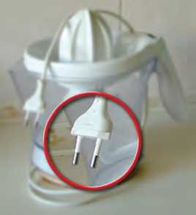Μια φωτογραφία, ένα καλλιτεχνικό σχέδιο και ένα σχηματικό διά­γραμμα του ίδιου κυκλώματος αναπαριστώνται στην εικόνα 2.23. Στις απεικονίσεις των κυκλωμάτων η φορά του ρεύματος είναι η συμβατική. Αυτή η φορά, όπως είδαμε, είναι αντίθετη με τη φορά κίνησης των ηλεκτρονίων στους μεταλλικούς αγωγούς.

**Εικόνα 2.24 Ηλεκτρικά δίπολα**

Κάθε ηλεκτρικό δίπολο: (α) έχει δύο άκρα και (β) μετατρέπει την ενέργεια του ηλεκτρικού ρεύματος που το διαρρέει σε ενέργεια άλλης μορφής.

* 1. Ηλεκτρικά δίπολα

Είδαμε ότι όλες οι ηλεκτρικές συσκευές που χρησιμοποιούμε (μπαταρίες, λαμπτήρες, οικιακές ηλεκτρικές συσκευές κ.λπ.) δια­θέτουν **δύο άκρα (πόλους)** με τα οποία συνδέονται στο ηλεκτρικό κύκλωμα. Οι ίδιες οι συσκευές ονομάζονται **ηλεκτρικά δίπολα** (ει­κόνα 2.24). Όταν στα άκρα ενός ηλεκτρικού διπόλου εφαρμόσου­με μια ηλεκτρική τάση V, τότε από το δίπολο θα διέλθει ηλεκτρικό ρεύμα έντασης Ι. Αν αλλάξουμε την τιμή της τάσης V, θα μεταβλη­θεί και η ένταση Ι. Ο τρόπος που μεταβάλλεται η ένταση του ρεύ-

**Εικόνα 2.25** u

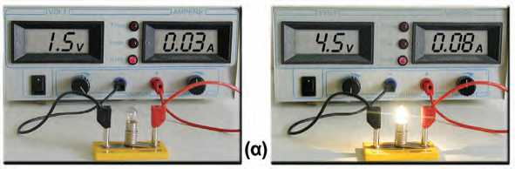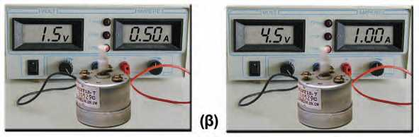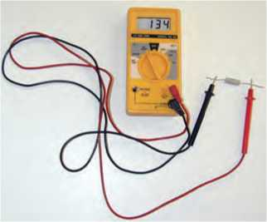Όταν μεταβάλλεται η τάση που εφαρμόζουμε στους πόλους ενός διπόλου, μεταβάλλεται και η ένταση του ρεύματος που το διαρρέει. (α) Όταν τριπλασιάσουμε την τάση που εφαρμό­ζουμε στο λαμπάκι, η ένταση του ρεύματος που το διαρρέει σχεδόν τριπλασιάζεται. (β) Αν τριπλασιάσουμε την τάση που εφαρμόζουμε σ’ έναν κινητήρα, η ένταση του ρεύματος που τον διαρρέει διπλασιάζεται.

ματος του διπόλου όταν μεταβάλλουμε την τάση στους πόλους του εξαρτάται από το διπόλο. Για παράδειγμα, στην εικόνα 2.25 παριστάνεται η μεταβολή της έντασης του ηλεκτρικού ρεύματος ως προς την εφαρμοζόμενη τάση σε έναν λαμπτήρα (εικόνα 2.25α) και σε έναν ηλεκτρικό κινητήρα (εικόνα 2.25β).

Στη συνέχεια θα μελετήσουμε τη σχέση ανάμεσα στην τάση που εφαρμόζεται στα άκρα ενός διπόλου και την ένταση του ρεύματος που το διαρρέει.

**Εικόνα 2.26**

Μπορούμε να μετρήσουμε την αντίσταση ενός διπόλου με όρ­γανα που κυκλοφορούν στο εμπόριο και ονομάζονται «ωμόμε- τρα». Τα ωμόμετρα συνήθως είναι τμήματα οργάνων με πολλές δυνατότητες μέτρησης έντασης, τάσης, αντίστασης κ.λπ., που είναι γνωστά ως «πολύμετρα».

Αντίσταση του διπόλου

Για να μπορούμε να εκτιμούμε το μέγεθος της έντασης του ηλε­κτρικού ρεύματος (Ι) που διέρχεται από ένα δίπολο όταν εφαρ­μόζεται στους πόλους του ηλεκτρική τάση ορισμένης τιμής (V), ορίζουμε ένα φυσικό μέγεθος που το ονομάζουμε **ηλεκτρική αντί­σταση** του διπόλου (τη συμβολίζουμε με το γράμμα R).

**Ηλεκτρική αντίσταση ενός ηλεκτρικού διπόλου ονομάζεται το πηλίκο της ηλεκτρικής τάσης (V) που εφαρμόζεται στους πόλους του διπόλου προς την ένταση (Ι) του ηλεκτρικού ρεύματος που το διαρρέει:**

R=-V— (2.4)

I

Η μονάδα αντίστασης στο Διεθνές Σύστημα Μονάδων είναι το Ωμ (1 Ohm). Η αντίσταση είναι παράγωγο μέγεθος και η μονάδα της εκφράζεται με τη βοήθεια της σχέσης 2.4:

1 Ohm = 1 Volt ή 1 Ω = LV

1 Ampere 1 A

Στην ηλεκτρολογία και στην ηλεκτρονική χρησιμοποιούνται και πολλαπλάσια του Ωμ: το κιλο-ωμ (1 ΚΩ=103 Ω) και το μεγα-ωμ (1 ΜΩ=106 Ω). Η μέτρηση της αντίστασης μπορεί να πραγματοποιηθεί με όργανα που ονομάζονται ωμόμετρα (εικόνα 2.26). Συνήθως τα ωμόμετρα είναι ενσωματωμένα στα πολύμετρα.

Γενικά η αντίσταση ενός ηλεκτρικού διπόλου μεταβάλλεται με

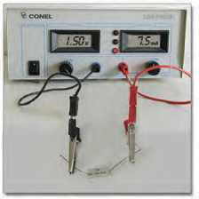την εφαρμοζόμενη τάση. Υπάρχει ωστόσο μια κατηγορία διπόλων που ονομάζονται **αντιστάτες,** για τους οποίους η αντίσταση R εί­ναι σταθερή, δηλαδή ανεξάρτητη της τάσης που εφαρμόζεται στα άκρα τους και της έντασης του ηλεκτρικού ρεύματος που τους διαρρέει. Πρόκειται για τους απλούς αγωγούς που θα τους μελε­τήσουμε στην επόμενη παράγραφο.

Νόμος του Ωμ

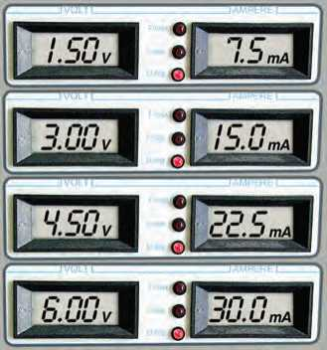Το απλούστερο ίσως δίπολο που μπορούμε να μελετήσουμε είναι ένας μεταλλικός αγωγός, ένα μεταλλικό σύρμα. Όταν στα άκρα (πό­λους) του σύρματος εφαρμόζουμε ηλεκτρική τάση, τότε από το σύρ­μα διέρχεται ηλεκτρικό ρεύμα.

**Εικόνα 2.27**

Αν αυξήσουμε την τάση που εφαρμόζουμε στα άκρα του αγω­γού, τότε η ένταση του ρεύματος που τον διαρρέει μεγαλώ­νει.

*Ποια είναι η* ***ποσοτική σχέση*** *που συνδέει την ηλεκτρική τάση με την ένταση του ρεύματος που προκαλεί σε έναν αγωγό; Πώς δηλα­δή μεταβάλλεται η τιμή της έντασης του ηλεκτρικού ρεύματος που διαρρέει έναν αγωγό όταν μεταβάλλουμε τη διαφορά δυναμικού που εφαρμόζουμε στα άκρα του;*

Για να απαντήσουμε στις ερωτήσεις μας, θα καταφύγουμε πάλι στο πείραμα. Μεταβάλλουμε τις τιμές ηλεκτρικής τάσης που εφαρμόζου­με στα άκρα ενός μεταλλικού αγωγού. Μετράμε την τάση στα άκρα του αγωγού με ένα βολτόμετρο και την ένταση του ηλεκτρικού ρεύ­ματος που διαρρέει τον αγωγό με ένα αμπερόμετρο (εικόνα 2.27).

Τα αποτελέσματα των μετρήσεών μας καταγράφονται στον πίνακα 2.1. Στην τρίτη στήλη του πίνακα υπολογίζουμε το πηλίκο της τάσης προς την αντίστοιχη ένταση του ρεύματος, δηλαδή την αντίσταση του αγωγού.

Στη συνέχεια με τη βοήθεια των τιμών της τάσης και της έντασης που λαμβάνουμε από τον πίνακα 2.1 κατασκευάζουμε το διάγραμμα της έντασης (Ι) του ηλεκτρικού ρεύματος που διαρρέει τον αγωγό σε συνάρτηση με την τάση V που εφαρμόζουμε στα άκρα του (εικόνα 2.28).

| **ΠΙΝΑΚΑΣ 2.1** | | |
| --- | --- | --- |
| **ΠΑΡΑΤΗΡΗΣΕ ΟΤΙ ΓΙΑ ΚΑΘΕ ΖΕΥΓΟΣ ΤΙΜΩΝ Ο ΛΟΓΟΣ V/I ΕΧΕΙ ΤΗΝ ΙΔΙΑ ΤΙΜΗ** | | |
| **V (Volt)** | **I (mA)** | R = -V_ 1 (Μ |
| 0 | 0 | - |
| 1,5 | 7,5 | 200 |
| 3,0 | 15,0 | 200 |
| 4,5 | 22,5 | 200 |
| 6,5 | 30,0 | 200 |
| 7,5 | 37,5 | 200 |
| 9,0 | 45,0 | 200 |

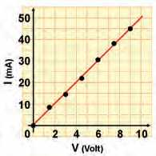Παρατηρούμε ότι το διάγραμμα της έντασης (Ι) του ηλεκτρικού ρεύ­ματος που διαρρέει τον αγωγό σε συνάρτηση με την ηλεκτρική τάση (V) που την προκαλεί είναι μια ευθεία που διέρχεται από το μηδέν. Επομένως τα δύο αυτά μεγέθη είναι ανάλογα, δηλαδή ο λόγος τους διατηρείται σταθερός. Το γεγονός αυτό μπορούμε να το επιβεβαιώ­σουμε και από την τρίτη στήλη του πίνακα 2.1, όπου έχουμε υπολογί­σει τους λόγους των αντιστοίχων τιμών τάσης-έντασης (V/I). Παρα­τήρησε ότι όλοι αυτοί οι λόγοι έχουν την ίδια τιμή. Ώστε η αντίσταση R του μεταλλικού αγωγού είναι σταθερή, ανεξάρτητη της τάσης που εφαρμόζουμε στα άκρα του, δηλαδή ένας μεταλλικός αγωγός είναι αντιστάτης.

**Εικόνα 2.28**

Η γενίκευση πειραματικών δεδομένων παρόμοιων με τα προηγού­μενα οδήγησε τον Γερμανό φυσικό Ωμ (Ohm) στη διατύπωση ενός νόμου που είναι γνωστός ως νόμος του Ωμ:

**Η ένταση (I) του ηλεκτρικού ρεύματος που διαρρέει έναν μεταλλι­κό αγωγό είναι ανάλογη της διαφοράς δυναμικού (V) που εφαρμόζε­ται στα άκρα του.**

Η ένταση του ρεύματος που διαρρέει τον αγωγό (αποτέλε­σμα) και η τάση που εφαρμόζεται στα άκρα του (αιτία) είναι μεγέθη ανάλογα.

Σύμφωνα με τον νόμο του Ωμ, η αντίσταση ενός μεταλλικού αγωγού είναι ανεξάρτητη της ηλεκτρικής τάσης που εφαρμόζεται στα άκρα του και της έντασης του ηλεκτρικού ρεύματος που τον διαρρέει.

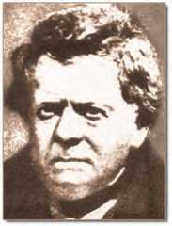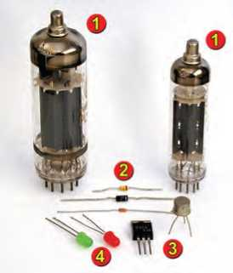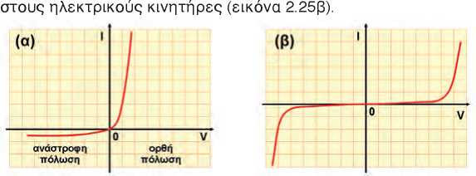**Εικόνα 2.32** u  
**Αντιστάτες**

Έτσι αν η σχέση 2.4 λυθεί ως προς το Ι προκύπτει:

I = .L· ·ν ή ν= । · r

R

(2.5)

**Εικόνα 2.29**

**Γκέοργκ Σιμόν Ωμ (1787-1854)**

Γερμανός φυσικός που διατύπωσε τον νόμο που συνδέει την τάση και την ένταση του ρεύματος που διαρρέει έναν αγωγό.

**Εικόνα 2.30**

Η ηλεκτρονική λυχνία (1), η κρυσταλλοδίοδος (2), το τραν­ζίστορ (3) και η φωτοδίοδος (LED) (4) δεν συμπεριφέρονται όπως ένας μεταλλικός αγωγός.

Δηλαδή μπορούμε να πούμε ότι:

Η ένταση του ρεύματος που διαρρέει έναν αγωγό είναι ανάλο­γη της τάσης που εφαρμόζεται στα άκρα του αγωγού με σταθερά αναλογίας το 1/R.

Η σχέση αυτή αποτελεί τη μαθηματική έκφραση του νόμου του Ωμ. Η γραφική της παράσταση είναι μια ευθεία που διέρχεται από το μηδέν, όπως η εικονιζόμενη στην εικόνα 2.28.

*Ισχύει ο νόμος του Ωμ για κάθε ηλεκτρικό δίπολο;*

Ας επαναλάβουμε το πείραμα της εικόνας 2.27, αλλά αυτή τη φορά στη θέση του μεταλλικού αγωγού ας τοποθετήσουμε μια κρυσταλλοδίοδο ή έναν λαμπτήρα νέου (λαμπτήρας φωτεινών διαφημίσεων). Οι κρυσταλλοδίοδοι, οι ηλεκτρονικές λυχνίες και τα τρανζίστορ (εικόνα 2.30) είναι διατάξεις που χρησιμοποιούνται στην κατασκευή των ηλεκτρονικών συσκευών, όπως ραδιόφωνα, υπολογιστές, τηλεοράσεις κ.λπ.

Μεταβάλλοντας την ηλεκτρική τάση που εφαρμόζουμε στα άκρα της κρυσταλλοδιόδου ή του λαμπτήρα νέου, παρατηρούμε ότι η ένταση του ρεύματος που τα διαρρέει δεν είναι ανάλογη με την ηλεκτρική τάση που εφαρμόζεται στα άκρα τους (εικόνα 2.31). Δηλαδή, αν και τα παραπάνω δίπολα επιτρέπουν τη διέλευση του ηλεκτρικού ρεύματος, εντούτοις δεν ακολουθούν τον νόμο του Ωμ. **Η αντίστασή τους μεταβάλλεται με την ηλεκτρική τάση που εφαρμόζουμε στα άκρα τους.** Το ίδιο επίσης παρατηρείται και

**Εικόνα 2.31** u

Απεικόνιση των τιμών της έντασης του ηλεκτρικού ρεύματος που διαρρέει (α) μια κρυσταλλοδίοδο και (β) έναν λαμπτήρα νέου, σε σχέση με την τάση που εφαρμόζουμε κάθε φορά στα άκρα τους. Παρατήρησε ότι γι’ αυτά τα δίπολα δεν ισχύει ο νό­μος του Ωμ.

Αντίθετα οι μεταλλικοί αγωγοί, εφόσον διατηρούμε τη θερμο­κρασία τους σταθερή, συμπεριφέρονται σύμφωνα με τον νόμο του Ωμ. Δηλαδή η αντίστασή τους δεν μεταβάλλεται με την τάση που εφαρμόζεται στα άκρα τους. Γενικά με τον όρο **αντιστάτη** χα­ρακτηρίζουμε κάθε δίπολο που ικανοποιεί τον νόμο του Ωμ (εικό­να 2.32).

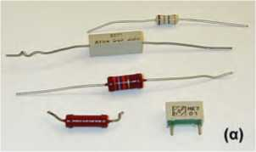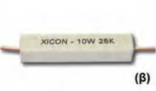(α) Διάφοροι τύποι αντιστατών. (β) Ένας αντιστάτης χαρα­κτηρίζεται από τη μέγιστη τιμή της έντασης του ηλεκτρικού ρεύματος που τον διαρρέει χωρίς να καταστραφεί. (γ) Στον σχεδιασμό ενός κυκλώματος οι αντιστάτες παριστάνονται με τα σύμβολα που φαίνονται στην εικόνα.

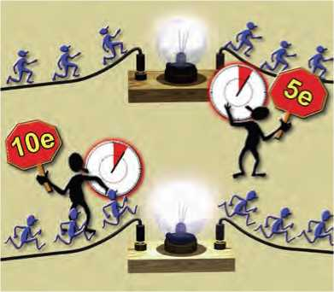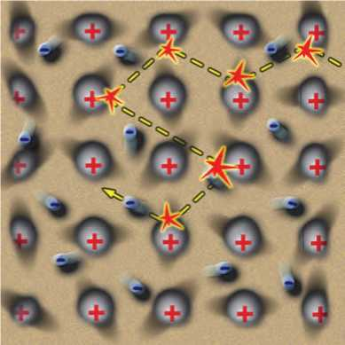

**Εικόνα 2.33**

Μεγαλύτερη ένταση ρεύματος σημαίνει ότι στον ίδιο χρόνο και από τον ίδιο αγωγό διέρχεται μεγαλύτερος αριθμός ηλε- κτρονίων.

**Εικόνα 2.34**

Η ταχύτητα των ελεύθερων ηλεκτρονίων του μεταλλικού αγωγού μεταξύ των διαδοχικών συγκρούσεων αυξάνεται εξαιτίας της δύναμης που τους ασκεί το ηλεκτρικό πεδίο. Κατά τη σύγκρουσή τους με τα ιόντα του μετάλλου, αυτή μειώνεται στιγμιαία. Ένα μέρος της κινητικής τους ενέργειας μεταφέρεται στα ιόντα.

Οι αντιστάτες έχουν μια επιπλέον ιδιότητα: μετατρέπουν εξ ολο­κλήρου την ηλεκτρική ενέργεια σε θερμική. Τη μετατροπή αυτή θα τη μελετήσουμε σε επόμενο κεφάλαιο.

Νόμος του Ωμ και μικρόκοσμος

*Πώς εξηγείται ότι, όταν αυξάνεται η τάση που εφαρμόζουμε στα άκρα ενός αγωγού, αυξάνεται και η ένταση του ρεύματος που τον διαρρέει;*

Για να απαντήσουμε στο παραπάνω ερώτημα, θα αξιοποιήσουμε την εικόνα (πρότυπο) που έχουμε δημιουργήσει για το ηλεκτρικό ρεύμα ως ένα σύνολο κινούμενων προς μια ορισμένη κατεύθυνση ηλεκτρονίων. Μεγάλη τάση σημαίνει ότι τα ηλεκτρόνια αποκτούν μεγαλύτερη κινητική ενέργεια και άρα κινούνται με μεγαλύτερη ταχύτητα. Όσο όμως μεγαλύτερη είναι η ταχύτητα των ηλεκτρονί- ων τόσο περισσότερα θα περνάνε από μια διατομή του αγωγού σε ορισμένο χρόνο και συνεπώς τόσο μεγαλύτερη θα είναι η ένταση του ρεύματος (εικόνα 2.33). Αυτό μπορούμε να το καταλάβουμε κα­λύτερα αν θυμηθούμε και το αναλογικό πρότυπο για το ηλεκτρικό ρεύμα: όσο μεγαλύτερη είναι η ταχύτητα των αυτοκινήτων που κι­νούνται προς μια κατεύθυνση σ’ έναν αυτοκινητόδρομο τόσο περισ­σότερα θα διέρχονται από ένα συγκεκριμένο σημείο του δρόμου.

Μικροσκοπική ερμηνεία της αντίστασης ενός μεταλ­λικού αγωγού

Στα άκρα δύο αντιστατών με διαφορετικές αντιστάσεις εφαρμό­ζουμε την ίδια τάση V (αίτιο). Σύμφωνα με τον νόμο του Ωμ από τον αντιστάτη με τη μικρότερη αντίσταση θα διέρχεται μεγαλύτε­ρης έντασης ηλεκτρικό ρεύμα (αποτέλεσμα) απ’ ό,τι από τον αντι­στάτη που έχει τη μεγαλύτερη αντίσταση. Από τον αγωγό μεγαλύ­τερης αντίστασης διέρχεται μικρότερος αριθμός ηλεκτρονίων στο ίδιο χρονικό διάστημα. Μπορούμε να πούμε ότι αυτός ο αγωγός δυσκολεύει περισσότερο την κίνηση των ηλεκτρονίων. Δηλαδή **η αντίσταση είναι ένα μέτρο της δυσκολίας που προβάλλει ένας αγωγός στη διέλευση του ηλεκτρικού ρεύματος μέσα από αυτόν.**

*Ποια είναι η προέλευση της αντίστασης ενός αγωγού;*

Την απάντηση θα την αναζητήσουμε στη γνωστή μας πλέον μι- κροσκοπική περιγραφή ενός μεταλλικού αγωγού και του ηλεκτρι­κού ρεύματος που τον διαρρέει.

Στην παράγραφο 2.1 ονομάσαμε ηλεκτρικό ρεύμα που διαρρέει ένα μεταλλικό σύρμα την προσανατολισμένη κίνηση των ελεύθε­ρων ηλεκτρονίων του. Όταν στα άκρα του σύρματος εφαρμόσου­με μια διαφορά δυναμικού, στο εσωτερικό του δημιουργείται ένα ηλεκτρικό πεδίο. Το πεδίο αυτό ασκεί ηλεκτρικές δυνάμεις στα ελεύθερα ηλεκτρόνια του μετάλλου, οι οποίες προκαλούν αύξηση της ταχύτητάς τους κατά μήκος του σύρματος. Όμως κατά την κί­νησή τους τα ελεύθερα ηλεκτρόνια συγκρούονται με τα ιόντα του μετάλλου τα οποία ταλαντώνονται γύρω από ορισμένες σταθερές θέσεις. Σε κάθε τέτοια σύγκρουση ένα μέρος της κινητικής ενέρ­γειας του ηλεκτρονίου μεταφέρεται στο ιόν. Έτσι η ταχύτητα του ηλεκτρονίου μειώνεται. Αμέσως μετά τη σύγκρουση, η δύναμη του ηλεκτρικού πεδίου προκαλεί εκ νέου αύξηση της ταχύτητας του ηλεκτρονίου μέχρι την επόμενη σύγκρουση, οπότε επαναλαμ­βάνεται η ίδια διαδικασία (εικόνα 2.34).

Τελικά όλα τα ελεύθερα ηλεκτρόνια κινούνται με μια σταθερή μέση ταχύτητα κατά μήκος του σύρματος. Αυτή η «συλλογική» κίνηση συνιστά το ηλεκτρικό ρεύμα που διαρρέει το σύρμα.

Ώστε κάθε μεταλλικός αγωγός «αντιστέκεται» στη διέλευση ηλεκτρικού ρεύματος μέσα από αυτόν. **Η αντίσταση του μεταλλι­κού αγωγού προέρχεται από τις συγκρούσεις των ελεύθερων ηλε- κτρονίων με τα ιόντα του μετάλλου.**

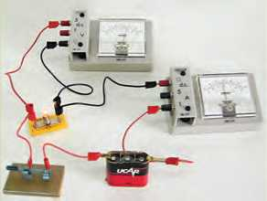**Νόμος του Ωμ**

**Δραστηριότητα J**

Διαθέτεις ένα βολτόμετρο, ένα αμπερόμετρο, δύο μπαταρίες 1,5 V και 4,5 V, ένα λαμπάκι και καλώδια.

* Συναρμολόγησε το κύκλωμα της εικόνας χρησιμοποιώντας δια­δοχικά τις δύο μπαταρίες.
* Εφάρμοσε τον ορισμό της αντίστασης και υπολόγισε την αντί­σταση του λαμπτήρα με βάση τις ενδείξεις των οργάνων σε κα- θεμία από τις δύο περιπτώσεις.
* Σύγκρινε τις τιμές που υπολόγισες. Σκέψου τις προϋποθέσεις για να ισχύει ο νόμος του Ωμ σε έναν μεταλλικό αγωγό. Ισχύ­ουν στην παραπάνω περίπτωση; *Μπορείς να ερμηνεύσεις τα αποτελέσματα των πειραμάτων σου;*

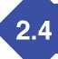Παράγοντες από τους οποίους εξαρτάται η αντίσταση ενός αγωγού

*Από ποιους παράγοντες εξαρτάται η αντίσταση ενός μεταλλι-*

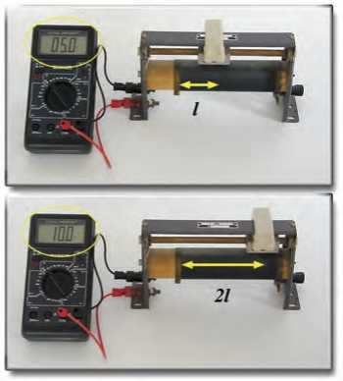*κού σύρματος;* Για να απαντήσουμε στο παραπάνω ερώτημα θα ακολουθήσουμε τα βήματα της επιστημονικής μεθόδου. Αρχικά θα διατυπώσουμε τις υποθέσεις μας. Φαίνεται λογικό να υποθέ­σουμε ότι η αντίσταση ενός μεταλλικού σύρματος εξαρτάται από το υλικό από το οποίο είναι φτιαγμένο, από τις διαστάσεις του, δηλαδή το μήκος και το εμβαδόν της διατομής του, καθώς και τη θερμοκρασία του.

**Εικόνα 2.35**

Η αντίσταση ενός σύρματος είναι ανάλογη του μήκους του.

Στη συνέχεια θα καταφύγουμε στο πείραμα προκειμένου να επιβεβαιώσουμε ή να διαψεύσουμε τις υποθέσεις μας. Θα μετρή­σουμε την αντίσταση διάφορων συρμάτων μεταβάλλοντας κάθε φορά έναν από τους παράγοντες από τους οποίους υποθέσαμε ότι εξαρτάται η αντίσταση του σύρματος, ενώ διατηρούμε τους υπό­λοιπους σταθερούς. Δηλαδή θα μετρήσουμε τις αντιστάσεις συρ­μάτων από διαφορετικά υλικά με διαφορετικά μήκη και διατομές και σε διαφορετικές θερμοκρασίες.

Εξάρτηση από το μήκος

Στο πείραμα της εικόνας 2.35 χρησιμοποιούμε σύρματα από το ίδιο μέταλλο, με την ίδια διατομή αλλά με διαφορετικό μήκος. Με το ωμόμετρο μετράμε την αντίστασή τους. Διαπιστώνουμε ότι τα σύρματα με διπλάσιο ή τριπλάσιο μήκος έχουν διπλάσια ή τριπλά­σια αντίσταση αντίστοιχα. Συμπεραίνουμε ότι η αντίσταση είναι ανάλογη του μήκους των συρμάτων.

Εξάρτηση από το εμβαδόν διατομής

Στη συνέχεια χρησιμοποιούμε αγωγούς που είναι κατασκευα­σμένοι από το ίδιο υλικό και έχουν το ίδιο μήκος αλλά διαφορε­τικό εμβαδόν διατομής. Με το ωμόμετρο μετράμε την αντίστασή τους. Διαπιστώνουμε ότι το σύρμα με διπλάσια διατομή έχει τη μισή αντίσταση (εικόνα 2.36). Συμπεραίνουμε ότι η αντίσταση είναι αντιστρόφως ανάλογη του εμβαδού διατομής των συρμάτων.

Εξάρτηση από το είδος υλικού

Χρησιμοποιούμε δύο σύρματα με το ίδιο μήκος και εμβαδόν δια- τομής που είναι κατασκευασμένα το ένα από χαλκό και το άλλο από αλουμίνιο. Διαπιστώνουμε ότι το χάλκινο σύρμα έχει μικρότερη αντί­σταση από το αλουμινένιο. Συμπεραίνουμε ότι η αντίσταση εξαρτά- ται και από το είδος του υλικού.

Εξάρτηση από τη θερμοκρασία

Θέλουμε να μελετήσουμε πειραματικά τη μεταβολή της αντί­στασης ενός μεταλλικού αγωγού που βρίσκεται σ’ έναν λαμπτήρα πυράκτωσης σε συνάρτηση με τη θερμοκρασία του. Χρησιμοποι­ούμε μια διάταξη όπως αυτή που εικονίζεται στην εικόνα 2.37. Ο μεταλλικός αγωγός είναι βυθισμένος μέσα σε νερό του οποίου μπορούμε να μεταβάλλουμε τη θερμοκρασία με μια θερμαντική εστία και να τη μετράμε με ένα θερμόμετρο. Για κάθε τιμή της θερμοκρασίας μετράμε την αντίσταση του αγωγού με ένα ωμόμε- τρο. Διαπιστώνουμε ότι γενικά η αντίσταση των μεταλλικών αγω­γών αυξάνεται με τη θερμοκρασία.

Η μελέτη των αποτελεσμάτων αυτών των πειραμάτων μάς οδη­γεί στο συμπέρασμα ότι η αντίσταση ενός μεταλλικού σύρματος σταθερής διατομής σε όλο το μήκος του:

* είναι ανάλογη του μήκους του ( ί ),
* είναι αντιστρόφως ανάλογη του εμβαδού (Α) της διατομής του,
* εξαρτάται από το είδος του υλικού από το οποίο είναι κατασκευ­ασμένο το σύρμα και
* εξαρτάται από τη θερμοκρασία του αγωγού.

Οι παραπάνω προτάσεις μπορούν να εκφραστούν με τη μαθημα­τική σχέση:

R = Ρ· Γ (2.6)

όπου R είναι η αντίσταση του αγωγού, Α το εμβαδόν της διατομής του και ί το μήκος του.

Ο συντελεστής αναλογίας ρ ονομάζεται ***ειδική αντίσταση*** του υλικού από το οποίο είναι κατασκευασμένος ο αγωγός. Όπως προ­κύπτει από τη σχέση 2.6, όταν η αντίσταση μετριέται σε Ω, το μή­κος σε m και το εμβαδόν σε m2, τότε η ειδική αντίσταση μετριέται σε Ωίτι. Όσο μικρότερη είναι η ειδική αντίσταση ενός υλικού, τόσο καλύτερος αγωγός του ηλεκτρικού ρεύματος είναι.

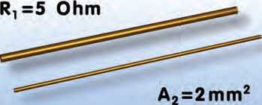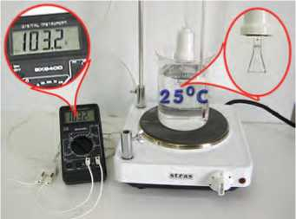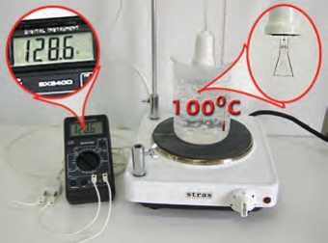Έτσι, για παράδειγμα, σε θερμοκρασία 20°C βρέθηκε ότι ο χαλ-

**A! =4mm2**

**R2=1O Ohm**

**Εικόνα 2.36**

Η αντίσταση ενός σύρματος είναι αντιστρόφως ανάλογη του εμβαδού (Α) της διατομής του.

**Εικόνα 2.37**

Η αντίσταση των αγωγών αυξάνεται με τη θερμοκρασία.

**Δραστηριότητα**

**Η αντίσταση που έχει το λαμπάκι**

**>** Με τη βοήθεια ενός πολύμετρου μέ­τρησε την αντίσταση που έχει ένα λα­μπάκι.

**>** Σύνδεσε το λαμπάκι με μια κατάλλη­λη μπαταρία ώστε να φωτοβολήσει.

**>** Χρησιμοποιώντας το πολύμετρο μέ­τρησε την τάση και την ένταση του ρεύματος που διαρρέει το λαμπάκι. Χρησιμοποίησε τον νόμο του Ωμ και υπολόγισε την αντίστασή του.

**>** Σύγκρινε την τιμή που υπολόγισες παραπάνω με αυτή που μέτρησες με το πολύμετρο.

**>** *Μπορείς να ερμηνεύσεις το αποτέ­λεσμα της σύγκρισης;*

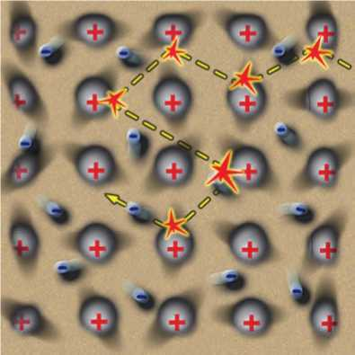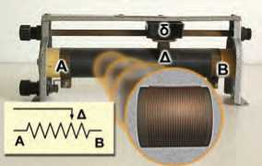κός έχει μικρότερη ειδική αντίσταση από το αλουμίνιο. Επομένως ο χαλκός είναι καλύτερος αγωγός του ηλεκτρικού ρεύματος από το αλουμίνιο. Η τιμή της ειδικής αντίστασης εξαρτάται από τη θερ­μοκρασία του αγωγού. Αυξάνεται όταν μεγαλώνει η θερμοκρασία (εικόνα 2.37). Σε μικρή περιοχή θερμοκρασιών (μέχρι 100°C περί­που) η ειδική αντίσταση αυξάνεται σύμφωνα με τη σχέση:

**ΠΙΝΑΚΑΣ 2.2  
ΕΙΔΙΚΕΣ ΑΝΤΙΣΤΑΣΕΙΣ**

**Υλικό Ειδική αντίσταση Ω^**

**Αγωγοί**

| Άργυρος | 1,47x10-8 |
| --- | --- |
| Χαλκός | 1,72x10-8 |
| Αργίλιο | 2,63x10-8 |
| Χάλυβας | 20x10-8 |
| Χρωμονικελίνη | 100x10-8 |
| **Ημιαγωγοί** | |
| Άνθρακας | 3,5x10-5 |
| Πυρίτιο | 2.300 |
| **Μονωτές** | |
| Νερό | 2x105 |
| Ξύλο | 10**8-**1011 |
| Γυαλί | 10**10-**1014 |
| PVC | 10**14** |

**Εικόνα 2.38**

Τα ελεύθερα ηλεκτρόνια του μεταλλικού αγωγού κατά την κίνησή τους συγκρούονται με τα ιόντα του μετάλλου. Όσο εντονότερες είναι οι ταλαντώσεις των ιόντων τόσο πιο συχνές είναι οι συγκρούσεις.

**Εικόνα 2.39**

**Ο ροοστάτης και η σχηματική του αναπαράσταση**

α) Μετακινώντας τον δρομέα δ μεταβάλλουμε το μήκος του αντιστάτη (ΑΔ) και άρα την αντίστασή του. β) Σχηματική ανα­παράσταση του ροοστάτη.

Ρθ=Ρο·(1+α·θ) (2.7)

όπου το ρ0 είναι η ειδική αντίσταση σε 0 °C και ρθ η ειδική αντίστα­ση σε κάποια θερμοκρασία θ. Ο παράγοντας α ονομάζεται **θερμι­κός συντελεστής ειδικής αντίστασης.** Για τα περισσότερα καθαρά μέταλλα ο συντελεστής α έχει τιμή 1/273°C.

Υπάρχουν ωστόσο αγωγοί από ορισμένα κράματα, όπως η κον- σταντάνη (κράμα χαλκού και νικελίου), που η ειδική τους αντίστα­ση είναι σχεδόν ανεξάρτητη της θερμοκρασίας. Από τα κράματα αυτά κατασκευάζονται εξαρτήματα ηλεκτρικών οργάνων ακριβεί- ας, των οποίων η λειτουργία δεν πρέπει να επηρεάζεται από με­ταβολές της θερμοκρασίας. Αντίθετα με τους αγωγούς, η ειδική αντίσταση των ημιαγωγών ελαττώνεται με τη θερμοκρασία.

Εφόσον η ειδική αντίσταση αυξάνεται με τη θερμοκρασία, επο­μένως και η αντίσταση του σύρματος αυξάνεται με τη θερμοκρα­σία σύμφωνα με τη σχέση

Βθ=Β0·(1+α·θ), (2.8)

όπου το R0 είναι η αντίσταση σε 0°C και Ru η αντίσταση σε κάποια θερμοκρασία θ.

***Πώς ερμηνεύεται η εξάρτηση της αντίστασης από τη θερμοκρασία;***

Για να ερμηνεύσουμε την εξάρτηση της αντίστασης από τη θερμοκρασία, θα καταφύγουμε στον μικρόκοσμο του μετάλλου. Θυμηθείτε ότι η αντίσταση των μετάλλων οφείλεται στις αλληλε­πιδράσεις των ελεύθερων ηλεκτρονίων με τα ιόντα που ταλαντώ- νονται γύρω από τις θέσεις ισορροπίας τους (εικόνα 2.38). Γνωρί­ζετε όμως από το κεφάλαιο της θερμότητας ότι, όταν αυξάνουμε τη θερμοκρασία του μετάλλου, οι κινήσεις των ιόντων του γίνο­νται εντονότερες. Όσο εντονότερες είναι οι ταλαντώσεις των ιό­ντων τόσο πιο συχνές είναι οι συγκρούσεις των ηλεκτρονίων με αυτά και επομένως τόσο μεγαλύτερη η αντίσταση του αγωγού.

**Μεταβλητός αντιστάτης**

Ο μεταβλητός αντιστάτης είναι ένας αντιστάτης του οποίου την αντίσταση μπορούμε να μεταβάλλουμε μετακινώντας έναν δρο­μέα ή περιστρέφοντας ένα κουμπί (εικόνα 2.39). Τον συνδέουμε κατάλληλα σ’ ένα κύκλωμα για να ρυθμίζουμε την ένταση του ηλεκτρικού ρεύματος που διαρρέει μια συσκευή ή την ηλεκτρική τάση που εφαρμόζεται στα άκρα μιας συσκευής. Στην πρώτη πε­ρίπτωση ονομάζεται **ροοστάτης** και στη δεύτερη **ποτενσιόμετρο.**

**Πώς λειτουργεί ένας ροοστάτης;**

Η λειτουργία του ροοστάτη στηρίζεται στην εξάρτηση της αντί­στασης ενός αγωγού από το μήκος του. Ο ροοστάτης που χρησι­μοποιούμε στο εργαστήριο αποτελείται από έναν συρμάτινο αγωγό αρκετά μεγάλου μήκους, που είναι τυλιγμένος γύρω από έναν μο­νωτικό κύλινδρο. Κατά μήκος της επιφάνειας του κυλίνδρου μπορεί να μετακινείται, παραμένοντας σε αγώγιμη επαφή με τον αγωγό, ένας μεταλλικός δρομέας με μονωτική χειρολαβή (εικόνα 2.39).

**Πώς εξηγείται η λειτουργία του ροοστάτη;**

Στο κύκλωμα που εικονίζεται στην εικόνα 2.40α συνδέουμε έναν ροοστάτη (εικόνα 2.40β). Το ηλεκτρικό ρεύμα διέρχεται μόνο από το τμήμα ΑΔ του αγωγού του ροοστάτη. Αν μετακινήσουμε τον δρομέα δ προς το άκρο Β, το μήκος ΑΔ του αγωγού που περιλαμ­βάνεται στο κύκλωμα αυξάνεται. Όμως με την αύξηση του μήκους του αγωγού αυξάνεται και η αντίστασή του γιατί, όπως μάθαμε, τα δύο αυτά μεγέθη είναι ανάλογα.

Τότε σύμφωνα με τον νόμο του Ωμ:

I = v

R

Εφόσον η τάση στα άκρα του ροοστάτη διατηρείται σταθερή, η αύξηση της αντίστασης R προκαλεί μείωση της έντασης του ηλε­κτρικού ρεύματος που διαρρέει το κύκλωμα και επομένως και της φωτοβολίας του λαμπτήρα (εικόνα 2.40β). Το γεγονός αυτό επιβε­βαιώνεται και με τη χρήση του αμπερόμετρου Α (εικόνα 2.40γ). Το αντίθετο αποτέλεσμα θα παρατηρήσουμε εάν μετακινήσουμε τον δρομέα δ προς το άκρο Α του ροοστάτη.

**Πώς λειτουργεί το ποτενσιόμετρο**

Στην εικόνα 2.41 φαίνεται η σύνδεση ενός μεταβλητού αντιστά­τη ώστε να λειτουργεί ως ποτενσιόμετρο. Σε συνδυασμό με μια ηλεκτρική πηγή το ποτενσιόμετρο παρέχει μια επιθυμητή τάση (ένα κλάσμα της τάσης της πηγής) στο άκρο μιας συσκευής που συνδέεται μεταξύ των σημείων Α και Δ. Το ποντεσιόμετρο είναι πολύ χρήσιμο. Όταν στρέφεις το κουμπί της έντασης του ήχου σ’ ένα ραδιόφωνο, στερεοφωνικό ή ενισχυτή, μετακινείς απλώς τον δρομέα ενός ποτενσιόμετρου (εικόνα 2.41α).

**Πώς το ποτενσιόμετρο διαιρεί την τάση**

Μετακινώντας τον δρομέα αυξάνουμε το μήκος και άρα την αντί­σταση RAA μεταξύ των Α και Δ (εικόνα 2.41β). Σύμφωνα με τον νόμο του Ωμ η τάση V μεταξύ των Α και Δ είναι ανάλογη με την RA^

^ΑΔ = Ι^ΑΔ (2.9)

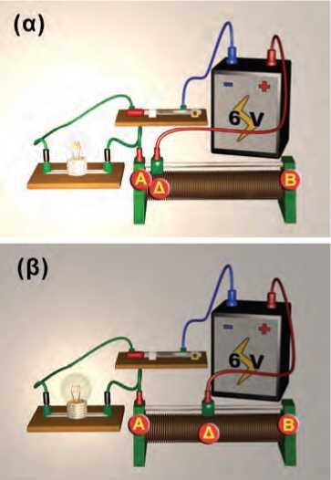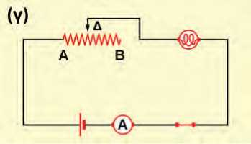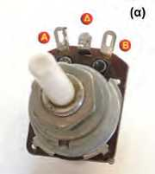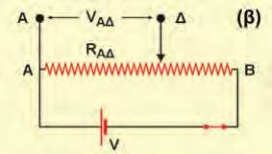Αν συνδέσουμε μεταξύ των Α και Δ μια συσκευή από την οποία διέρχεται ρεύμα μικρής έντασης, τότε αυτή η τάση εφαρμόζεται και στα άκρα της συσκευής.

**Εικόνα 2.40**

(α) Κύκλωμα λαμπτήρα. (β) Κύκλωμα λαμπτήρα με ροοστάτη.

(γ) Σχηματική αναπαράσταση του κυκλώματος. Μετακινώ­ντας τον δρομέα Δ μπορούμε να μεταβάλλουμε την αντίστα­ση του ροοστάτη, επομένως και την ένταση του ηλεκτρικού ρεύματος που διαρρέει το κύκλωμα.

**Εικόνα 2.41**

(α) Ένας διακόπτης, ροοστάτης. (β) Σχηματική αναπαράστα­ση του κυκλώματος του ποτενσιόμετρου.

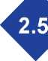Εφαρμογές αρχών διατήρησης στη μελέτη απλών ηλεκτρικών κυκλωμάτων

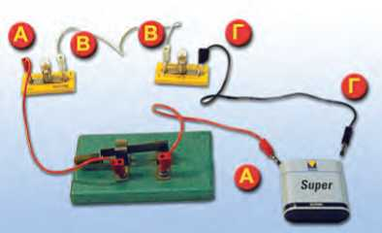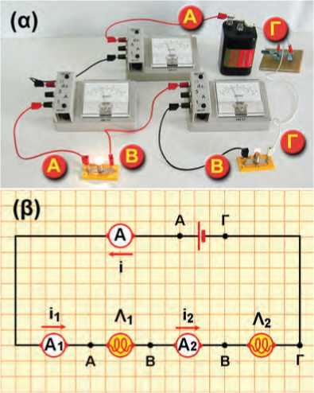Κύκλωμα σύνδεσης σε σειρά

**Εικόνα 2.42**

Οι λαμπτήρες συνδέονται σε σειρά.

**Εικόνα 2.43**

(α) Στο κύκλωμα παρεμβάλλουμε τα αμπερόμετρα σε σειρά για να μετρήσουμε τις εντάσεις των ρευμάτων που διαρρέουν τους λαμπτήρες και την πηγή. (β) Σχηματική αναπαράσταση του κυκλώματος της εικόνας.

Συνδέουμε δύο λαμπτήρες (καταναλωτές) με το ένα άκρο τους (Β), ενώ τα άλλα άκρα τους (Α και Γ) τα συνδέουμε με τους πόλους μιας ηλεκτρικής πηγής (εικόνα 2.42). Μια τέτοια σύνδεση λέγεται σύνδεση καταναλωτών σε σειρά. Όταν κλείσουμε τον διακόπτη, ηλεκτρικό ρεύμα διαρρέει αμέσως και τους δυο λαμπτήρες. Όπως έχουμε ήδη πει, το ηλεκτρικό ρεύμα είναι η προσανατολισμένη κίνηση ηλεκτρικών φορτίων. Τα φορτία δεν συσσωρεύονται ούτε εξαφανίζονται, απλώς κινούνται διαμέσου των καλωδίων και των λαμπτήρων.

Τα ηλεκτρόνια σε όλα τα σημεία του κυκλώματος αρχίζουν να κινούνται σχεδόν ακαριαία από τη στιγμή που κλείνουμε τον δια­κόπτη. Κάποια ηλεκτρόνια εισέρχονται στην πηγή από τον αρνη­τικό πόλο της και κάποια εξέρχονται από τον θετικό και κάποια άλλα κινούνται διαμέσου των συρμάτων των λαμπτήρων και των καλωδίων σύνδεσης. Τελικά όλα τα ηλεκτρόνια κινούνται σε κλει­στή διαδρομή σε όλο το κύκλωμα.

Μια διακοπή σ’ ένα σημείο του κυκλώματος σταματά τη ροή των ηλεκτρονίων. Τότε το κύκλωμα ονομάζεται ανοιχτό. Η ροή των ηλεκτρονίων μπορεί να διακοπεί αν ανοίξουμε τον διακόπτη ή αν καεί το σύρμα σε έναν από τους λαμπτήρες, οπότε σβήνουν και οι δυο. Αυτό είναι και το κύριο μειονέκτημα ενός κυκλώματος σύν­δεσης καταναλωτών σε σειρά. Αν μια συσκευή δεν λειτουργεί, το ρεύμα διακόπτεται σε ολόκληρο το κύκλωμα και δεν θα λειτουρ­γεί καμία συσκευή. Ένα τέτοιο παράδειγμα είναι κάποια χριστου­γεννιάτικα λαμπάκια που συνδέονται σε σειρά. Αν «καεί» το ένα, το ρεύμα διακόπτεται και δεν ανάβει κανένα.

Στην εικόνα 2.43α και 2.43β παριστάνεται κύκλωμα στο οποίο έχουμε συνδέσει με κατάλληλο τρόπο τα αμπερόμετρα σε διάφο­ρες θέσεις έτσι ώστε να μετράμε την ένταση του ρεύματος που διέρχεται από τους καταναλωτές (λαμπτήρες). Διαπιστώνουμε ότι από όλους διέρχεται ηλεκτρικό ρεύμα ίδιας έντασης. Με άλλα λό­για σε ένα κύκλωμα σειράς η ένταση του ηλεκτρικού ρεύματος είναι ίδια σε όλα τα σημεία του ή συμβολικά:

I = I1 = I2 (2.10)

*Με ποιον τρόπο θα μπορούσαμε να ερμηνεύσουμε την παρατή­ρησή μας αυτή;*

Είδαμε ότι μια βασική αρχή της φυσικής είναι η αρχή διατήρη­σης του ηλεκτρικού φορτίου. **Τα ηλεκτρόνια δεν παράγονται, δεν καταστρέφονται ούτε και συσσωρεύονται σε κάποιο σημείο του κυκλώματος.** Αυτό σημαίνει ότι σε ορισμένο χρόνο ο αριθμός των ηλεκτρονίων, δηλαδή το ηλεκτρικό φορτίο που περνάει από κάθε διατομή των αγωγών του κυκλώματος, είναι ο ίδιος. Συνεπώς η ένταση του ρεύματος είναι η ίδια.

Στη συνέχεια συνδέοντας με κατάλληλο τρόπο τρία βολτόμετρα (εικόνα 2.44α) στα άκρα των καταναλωτών στα άκρα του κυκλώμα­τος μετράμε τις τάσεις στα άκρα τους. Παρατηρούμε ότι η τάση VAr στα άκρα του κυκλώματος ισούται με το άθροισμα των τάσεων VAB και VBr στα άκρα κάθε λάμπας (εικόνα 2.44β) ή συμβολικά:

VAr = Vas+ (2.11)

*Πώς θα μπορούσαμε να ερμηνεύσουμε την παρατήρησή μας αυτή;*

Η παραπάνω σχέση είναι αποτέλεσμα μιας από τις βασικότερες αρχές της φυσικής: της αρχής διατήρησης της ενέργειας. Είδα­με ότι η μεταβολή της ηλεκτρικής ενέργειας ενός ηλεκτρικού φορτίου που κινείται μεταξύ δύο σημείων ενός κυκλώματος εκ­φράζεται από την τάση μεταξύ των σημείων. Έτσι καθώς τα ηλε- κτρόνια κινούνται από το Γ προς το Α (εικόνα 2.44β), η ηλεκτρική τους ενέργεια μεταβάλλεται. Η παραπάνω μεταβολή εκφράζεται από την VAP Η συνολική μεταβολή της ηλεκτρικής ενέργειας των ηλεκτρονίων θα είναι ίση με το άθροισμα των μεταβολών κατά τη διέλευσή τους από το Γ προς το Β και από το Β προς το Α, δηλαδή κατά τη διέλευσή τους από κάθε λαμπτήρα. Συμβολικά μπορούμε να γράψουμε:

ΔΕΓΑ = ΔΕΓΒ + ΔΕΒΑ (2.12)

Κύκλωμα σε παράλληλη σύνδεση

Τα περισσότερα κυκλώματα κατασκευάζονται έτσι ώστε οι ηλε­κτρικές συσκευές να λειτουργούν ανεξάρτητα η μια από την άλλη. Για παράδειγμα, στο σπίτι μας ένας λαμπτήρας μπορεί να φωτοβο­λεί ή όχι χωρίς να επηρεάζει τη λειτουργία των άλλων λαμπτήρων ή ηλεκτρικών συσκευών. Αυτό συμβαίνει επειδή οι συσκευές δεν συνδέονται σε σειρά αλλά παράλληλα η μια με την άλλη.

Η εικόνα 2.45 δείχνει δύο λαμπτήρες που συνδέονται στα άκρα Α και Β ενός ηλεκτρικού κυκλώματος. Αυτό είναι ένα παράδειγμα απλού κυκλώματος καταναλωτών σε παράλληλη σύνδεση. Κάθε λαμπτήρας έχει τον δικό του κλάδο από τον έναν πόλο της μπα­ταρίας στον άλλο. Υπάρχουν δύο χωριστοί δρόμοι για το ρεύμα. Έτσι, σε αντίθεση με ένα κύκλωμα σειράς, από τους δύο λαμπτή­ρες διέρχονται διαφορετικά ηλεκτρόνια. Το κύκλωμα είναι κλειστό ανεξάρτητα από το εάν λειτουργεί ο ένας ή και οι δύο λαμπτήρες. Η διακοπή σε έναν οποιοδήποτε κλάδο δεν διακόπτει την κίνηση των ηλεκτρονίων στους άλλους κλάδους, με αποτέλεσμα κάθε συ­σκευή να λειτουργεί ανεξάρτητα από τις άλλες.

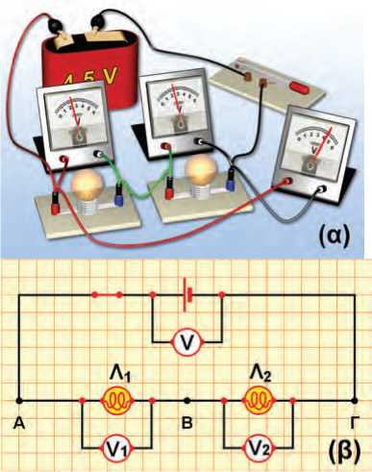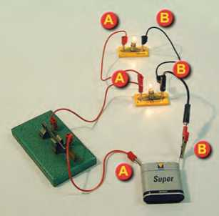Σε ένα τέτοιο κύκλωμα συνδέουμε κατάλληλα βολτόμετρα και αμπερόμετρα ώστε να μετράμε τις τάσεις στα άκρα των λαμπτή­ρων καθώς και τις εντάσεις των ρευμάτων που τους διαρρέουν (εικόνα 2.46). Διαπιστώνουμε ότι:

**Δραστηριότητα J**

**Λαμπάκια σε σειρά**

* Πάρε μια μπαταρία των 4,5 Volt και δύο λαμπάκια των 2,5 Volt.
* ^ποθέτησε τα λαμπάκια σε δύο λυ­χνιολαβές και σύνδεσέ τα σε σειρά με την μπαταρία. Τα λαμπάκια ανάβουν.
* Τι προβλέπεις ότι θα συμβεί αν συν­δέσεις το ένα λαμπάκι με τους πόλους της μπαταρίας;
* Κάνε τη σύνδεση για να επιβεβαιώ­σεις την πρόβλεψή σου.
* Ερμήνευσε το φαινόμενο.

**Εικόνα 2.44**

(α) Στο κύκλωμα παρεμβάλλουμε τα βολτόμετρα παράλληλα για να μετρήσουμε τις τάσεις στα άκρα των λαμπτήρων, κα­θώς και στα άκρα του κυκλώματος. (β) Σχηματική αναπαρά­σταση του κυκλώματος με τα βολτόμετρα.

**Εικόνα 2.45**

Παράλληλη σύνδεση δύο λαμπτήρων.

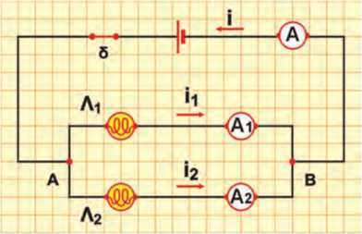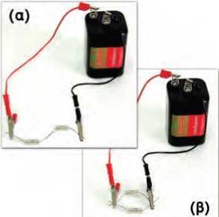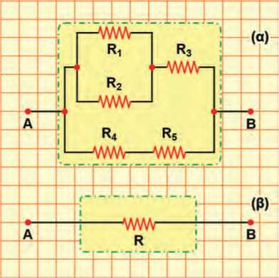α. Στα άκρα των λαμπτήρων εφαρμόζεται η ίδια διαφορά δυναμι­κού που είναι ίση με τη διαφορά δυναμικού της πηγής (VAB).

**Εικόνα 2.46**

Σχηματική αναπαράσταση κυκλώματος παράλληλης σύνδεσης της εικόνας 2.45 με αμπερόμετρα.

**Εικόνα 2.47**

(α) Αντιστάτες σε σειρά: τους διαρρέει το ίδιο ρεύμα. (β) Αντι­στάτες σε παράλληλη σύνδεση: έχουν την ίδια τάση.

**Εικόνα 2.48**

Ένα σύστημα αντιστατών παρουσιάζει δύο άκρα (πόλους) με τα οποία συνδέεται με το υπόλοιπο κύκλωμα.

β. Η ένταση (I) του ολικού ηλεκτρικού ρεύματος που μετράει το αμπερόμετρο Α είναι ίση με το άθροισμα των εντάσεων (I1 και I2) των ρευμάτων που διαρρέουν τους δύο λαμπτήρες και μετρώ- νται από τα αμπερόμετρα Α1 και Α2 αντίστοιχα (εικόνα 2.46). Ώστε ισχύει:

I = I1 + I2 (2.13)

*Πώς θα μπορούσαμε να ερμηνεύσουμε την παρατήρησή μας αυτή;*

Γνωρίζουμε ότι το ηλεκτρικό ρεύμα είναι κίνηση φορτισμένων σωματιδίων κατά μήκος των αγωγών του κυκλώματος. Επίσης γνωρίζουμε ότι το φορτίο διατηρείται. Όσα φορτισμένα σωματίδια διέρχονται σε ορισμένο χρόνο από το σημείο Α τόσα και περνούν συνολικά προς τους δύο λαμπτήρες στον ίδιο χρόνο. Μπορούμε επομένως να συμπεράνουμε ότι η ένταση (I) του ολικού ηλεκτρι­κού ρεύματος που διαρρέει το σύστημα είναι ίση με το άθροισμα των εντάσεων (I1 και I2) των ρευμάτων που διαρρέουν τους δύο λαμπτήρες.

Σύνδεση αντιστατών

Σε ένα κύκλωμα συνήθως υπάρχουν περισσότεροι από ένας αντι­στάτες συνδεδεμένοι με διάφορους τρόπους. Αν διαθέτουμε δύο αντιστάτες R1 και R2, τότε μπορούμε να τους συνδέσουμε μόνο με δύο διαφορετικούς μεταξύ τους τρόπους: σε σειρά (εικόνα 2.47α) και παράλληλα (εικόνα 2.47β).

Όσο μεγαλύτερος είναι ο αριθμός των αντιστατών που δια­θέτουμε τόσο περισσότεροι είναι και οι τρόποι με τους οποίους μπορούμε να τους συνδέσουμε (εικόνα 2.48). Γενικά ονομάζου­με *σύστημα* (συνδεσμολογία) *αντιστατών* ένα σύνολο αντιστατών που τους έχουμε συνδέσει με οποιονδήποτε τρόπο. Ένα απλό σύ­στημα αντιστατών εμφανίζει πάντοτε δύο άκρα (Α και B) στα οποία μπορούμε να εφαρμόζουμε την ηλεκτρική τάση (εικόνα 2.48α).

Αν στα άκρα του συστήματος των αντιστατών εφαρμόσουμε μια διαφορά δυναμικού V, τότε απ’ αυτό θα διέλθει ηλεκτρικό ρεύ­μα έντασης I. Ας υποθέσουμε τώρα ότι βρίσκουμε έναν αντιστάτη αντίστασης R τέτοιον ώστε, αν στα άκρα του εφαρμόσουμε την ίδια τάση V, να διέλθει απ’ αυτόν ηλεκτρικό ρεύμα ίδιας έντασης I (εικόνα 2.48β). Τότε η αντίσταση R ονομάζεται **ισοδύναμη αντί­σταση του συστήματος (συνδεσμολογίας)**. Σύμφωνα με τον νόμο του Ωμ, η ισοδύναμη αντίσταση του συστήματος ικανοποιεί τη σχέση: V

R= V

I (2.14)

όπου V είναι η διαφορά δυναμικού που εφαρμόζουμε στα άκρα του συστήματος των αντιστατών και I η ένταση του ηλεκτρικού ρεύματος που τον διαρρέει (εικόνα 2.48β). Βέβαια ο νόμος του Ωμ μπορεί να εφαρμοστεί χωριστά και για κάθε μεμονωμένο αντιστά­τη. Θα υπολογίσουμε την ισοδύναμη αντίσταση στις δύο απλού-

54

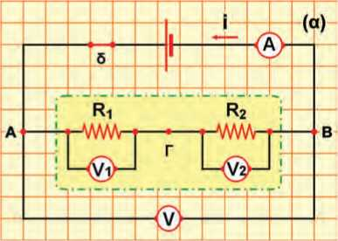στερες όσο και θεμελιώδεις συνδέσεις αντιστατών: στην παράλ­ληλη και στην κατά σειρά σύνδεση.

Σύνδεση δύο αντιστατών σε σειρά

Οι αντιστάτες συνδέονται όπως φαίνεται στην εικόνα 2.49α. Και από τους δύο διέρχεται το ίδιο ηλεκτρικό ρεύμα έντασης I, το οποίο το μετράμε με το αμπερόμετρο. Με τη βοήθεια των βολ­τόμετρων μπορούμε να επιβεβαιώσουμε ότι η διαφορά δυναμικού στα άκρα Α και Β του συστήματος είναι ίση με το άθροισμα των τάσεων που μετράμε στα άκρα κάθε αντιστάτη:

VAB = VAr + VrB (2.15)

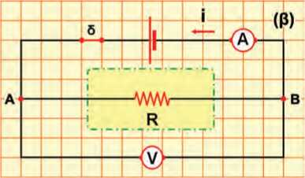Συμβολίζουμε με R1 και R2 τις αντιστάσεις των δύο αντιστατών και εφαρμόζουμε τον νόμο του Ωμ σε κάθε αντιστάτη:

**Εικόνα 2.49**

(α) Αντιστάτες συνδεδεμένοι σε σειρά. (β) Η ισοδύναμη αντί­σταση.

VAr = IRi (2.16)

VrB = IR (2.17)

Η ισοδύναμη αντίσταση (R) του συστήματος των δύο αντιστατών είναι η αντίσταση ενός αντιστάτη από τον οποίο διέρχεται ηλε­κτρικό ρεύμα ίδιας έντασης I, εφόσον στα άκρα του εφαρμόσουμε τάση ίση με την ολική τάση VAB του συστήματος (εικόνα 2.49β). Έτσι, αν εφαρμόσουμε πάλι τον νόμο του Ωμ, έχουμε:

Vab=IB (2.18)

Αντικαθιστούμε τις τάσεις VAB, VAr και VrB στη σχέση (2.15) με βάση τις σχέσεις (2.16), (2.17) και (2.18), οπότε προκύπτει ότι:

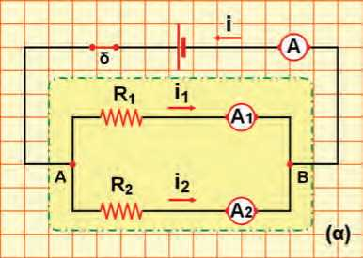I-R = IR + I-R2 ή

R = R1 + R2 (2.19)

Η σχέση (2.19) δηλώνει ότι η **ισοδύναμη αντίσταση δύο ή πε­ρισσότερων αντιστατών που συνδέονται σε σειρά είναι ίση με το άθροισμα των αντιστάσεών τους.** Όσο περισσότεροι αντιστάτες προστίθενται σ’ ένα κύκλωμα σειράς τόσο η ισοδύναμη αντίσταση αυξάνεται.

Παράλληλη σύνδεση αντιστατών

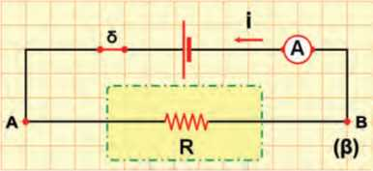Τώρα οι αντιστάτες συνδέονται όπως δείχνει η εικόνα 2.50α. Πα­ρατηρούμε ότι στα άκρα τους εφαρμόζεται η ίδια διαφορά δυναμι­κού, που είναι ίση με τη διαφορά δυναμικού του συστήματος (VAB). Με τη βοήθεια των αμπερόμετρων Α, Α1 και Α2 διαπιστώνουμε ότι:

**Εικόνα 2.50**

(α) Αντιστάτες συνδεδεμένοι παράλληλα. (β) Η ισοδύναμη αντίσταση.

Ι = Ι1 + Ι2 (2.20)

Εφαρμόζουμε πάλι τον νόμο του Ωμ για κάθε αντιστάτη χωρι­στά, καθώς και για έναν αντιστάτη με αντίσταση ίση με την ισοδύ­ναμη αντίσταση (R) του συστήματος των δύο αντιστατών:

**Δραστηριότητα**

**Λαμπτήρες σε παράλληλη σύνδεση**

**>** Σύνδεσε στους πόλους μπαταρίας 4,5

Volt ένα λαμπάκι 3,6 Volt. Το λαμπάκι φω­τοβολεί έντονα.

* *Τι προβλέπεις ότι θα συμβεί στη φω­τοβολία του λαμπτήρα αν συνδέσεις πα­ράλληλα και ένα δεύτερο ίδιο λαμπάκι;*
* Κάνε τη σύνδεση για να επιβεβαιώ­σεις την πρόβλεψή σου.
* Ερμήνευσε το φαινόμενο που παρα­τήρησες.

I = VAB , I = VAB, 1= VAB 1 R1 2 R2 R

(2.21)

Από τις σχέσεις (2.21) προκύπτει ότι όσο μικρότερη είναι η αντί­σταση ενός κλάδου τόσο μεγαλύτερη είναι η ένταση του ρεύμα­τος που διέρχεται από αυτόν. Αντικαθιστούμε τις εντάσεις των ρευμάτων στη σχέση (2.20) από τις σχέσεις (2.21), οπότε προκύ­πτει ότι:

νΑΒ = VAB + VAB (7) ή 1 = 1 + 1

R " R1 R2 R " R1 R2

(2.22)

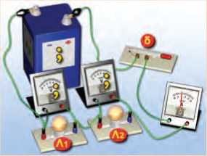Από τη σχέση (2.22) προκύπτει ότι, αν οι δύο αντιστάτες είναι ίδιοι, τότε η ισοδύναμη αντίσταση ισούται με το μισό της καθε­μιάς. Συνεπώς όσο ο αριθμός των αντιστατών αυξάνεται η ισοδύ­ναμη αντίσταση ελαττώνεται και είναι μικρότερη από καθεμιά από τις αντιστάσεις των αντιστατών που συνδέονται παράλληλα.

Παράδειγμα 2.1

Στους πόλους ηλεκτρικής πηγής συνδέεις δύο λαμπτήρες Λ1 και Λ2 σε σειρά. Κλείνεις τον διακόπτη δ, οπότε παρατηρείς ότι η ένδειξη του αμπε- ρόμετρου γίνεται 0,2 Α. Αν γνωρίζεις ότι οι αντιστάσεις των λαμπτήρων είναι 20 Ω και 40 Ω αντίστοιχα, μπορείς:

α) να προβλέψεις τις ενδείξεις V1 και V2 και V των βολτόμετρων;

β) να υπολογίσεις την ισοδύναμη αντίσταση του συστήματος των δύο λα­μπτήρων;

|  |  |  |
| --- | --- | --- |
| **Δεδομένα** | **Ζητούμενα** | **Βασική εξίσωση** 1 |
| Αντίσταση του Λ1: R1=20 Ω  Αντίσταση του Λ2: R2=40 Ω Ένταση του ρεύματος που διαρρέει το κύκλωμα: Ι=0,2 Α | Τάση Λ1: V1  Τάση Λ2: V2  Τάση στα άκρα του κυκλώματος: V Ισοδύναμη αντίσταση: | Νόμος του Ωμ  V=I-R  V=V1 + *V2*  R |

**Λύση**

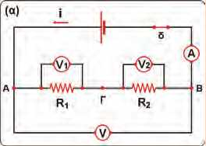**Βήμα 1:** Κατασκευάζουμε τη συμβολική αναπαράσταση του κυκλώματος (εικόνα α).

**Εικόνα (α)**

**Βήμα 2:** Σημειώνουμε τα άκρα-ακροδέκτες των αντιστατών (ΑΓ, ΓΒ και ΑΒ αντίστοιχα) και των πηγών (εικόνα α).

**Βήμα 3:** Διαπιστώνουμε τους τρόπους σύνδεσης των αντιστατών. Οι R1 και

R2 συνδέονται σε σειρά.

Από τους δύο αντιστάτες διέρχεται το ίδιο ηλεκτρικό ρεύμα έντασης Ι=0,2 Α.

Εφαρμόζουμε για κάθε καταναλωτή τη βασική εξίσωση:

Λαμπτήρας 2

Λαμπτήρας 1

V1=I-R1, V1=(0,2 Α)·(20 Ω)=4 V,

Ώστε: V1=4 V

V2=IR2, V2=(0,2 Α)·(40 Ω)=8 V, Ώστε: V2=8 V

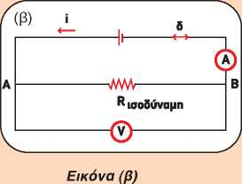**Βήμα 4:** Κατασκευάζουμε τη συμβολική αναπαράσταση του ισοδύνα­μου κυκλώματος (εικόνα β).

Οι αντιστάτες R1 και R2 είναι συνδεδεμένοι σε σειρά. Επομένως η ισο­δύναμη αντίστασή τους δίνεται από τη σχέση:

R^=Ri+R2 ή R^=(20 Ω) + (40 Ω)=60 Ω Ώστε: R^=60 Ω.

*Σημείωση: Μπορούμε να υπολογίσουμε τη διαφορά δυναμικού μεταξύ των πόλων της πηγής (V) με δύο διαφορετικούς τρόπους:*

1. Από το αρχικό κύκλωμα: Η διαφορά δυναμικού μεταξύ των σημείων Α και Β (VAB) ισούται με το άθροισμα των διαφορών δυναμικού VAr και VrB:

VAB=VAr + VrB ή VAB=(4 V) + (8 V) ή VAB=12 V·

2. Από το ισοδύναμο κύκλωμα: Εφαρμόζουμε τον νόμο του Ωμ για την ισοδύναμη αντίσταση: ^Λσοδ ή VAB=(0,2 Α)·(60 Ω) ή VAB=12 V.

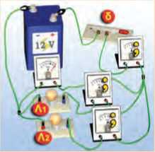Παράδειγμα 2.2

Στους πόλους ηλεκτρικής πηγής συνδέουμε δύο λαμπτήρες Λ1 και Λ2 σε παράλληλη σύνδεση. Κλείνουμε τον διακόπτη δ, οπότε παρατηρού­με ότι η ένδειξη V του βολτόμετρου γίνεται 12 V. Av γνωρίζεις ότι οι αντιστάσεις των λαμπτήρων είναι 20 Ω και 40 Ω αντίστοιχα, μπορείς: α) να προβλέψεις τις ενδείξεις I1, I2 και I των αμπερόμετρων;

β) να υπολογίσεις την ισοδύναμη αντίσταση του συστήματος των δύο λαμπτήρων;

|  |  |  |
| --- | --- | --- |
| **Δεδομένα** | **Ζητούμενα** | **Βασική εξίσωση** |
| Aντίσταση του Λ1: R1=20 Ω Aντίσταση του Λ2: R2=60 Ω Τάση στα άκρα AB του κυκλώματος: V=12 V | Ένταση ρεύματος που διαρρέει τον Λ1: Ι1  Ένταση ρεύματος που διαρρέει τον Λ2: Ι2 Ένταση του ρεύματος που διαρρέει την ισοδύναμη αντίσταση: R | Νόμος του Ωμ  I = V  I = I1+I2 |

**Λύση**

**Βήμα 1:** Κατασκευάζουμε τη συμβολική αναπαράσταση του κυκλώμα­τος (εικόνα α).

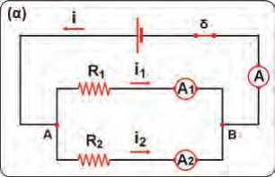**Βήμα 2:** Σημειώνουμε τα άκρα-ακροδέκτες των αντιστατών και των πηγών Ar, ΓΒ και AB αντίστοιχα (εικόνα α).

**Βήμα 3:** Διαπιστώνουμε τους τρόπους σύνδεσης των αντιστατών. Οι R1 και R2 συνδέονται παράλληλα.

Στα άκρα τους A, Β υπάρχει κοινή τάση που είναι ίση με την τάση των πόλων της πηγής (V).

Εφαρμόζουμε για κάθε αντιστάτη τη βασική εξίσωση:

Λαμπτήρας 1 Λαμπτήρας 2

I = V I =12V I = V I = 12V ***Εικόνα (α)***

1 R1 , 1 20Ω 2 R2 , 2 20Ω

Ώστε: 11=0,6 A Ώστε: Ι2=0,2 A

Aro τη βασική σχέση Ι=Ι1 + Ι2 υπολογίζουμε την ένταση Ι=0,6 A + 0,2 A.

Ώστε Ι=0,8 A

|  |  |  |
| --- | --- | --- |
| **Βήμα 4:** Κατασκευάζουμε τη συμβολική αναπαράσταση του ισοδύνα- | **■>**  **i ■** | |
| μου κυκλώματος (εικόνα β).  Οι αντιστάτες R1 και R2 είναι συνδεδεμένοι παράλληλα. Επομένως η ισο δ ύναμη αντίστασή τους δίνεται από τη σχέση:  A —  1=1 + 1 ή -^JL+JL ή J_ = 60Ω + 20Ω ή R=15 Ω.  R R1 R2 R 20Ω 60Ω R (20Ω)·(60Ω) | **——ι—**  **ΜΛ·**  **R ισοδύναμη** | 1  J |
| Σημείωση: Μπορούμε να υπολογίσουμε την ισοδύναμη αντίσταση του κυ­κλώματος από τον ορισμό της. | ***Εικόνα (β)*** |  |
| R = VAB ή R = 1-2V Ώστε R=15 Ω.  I 1 0,8 |  |  |

Ερωτήσε|ς ε.ρωτήσε.ις

►Χρησιμοποίησε και εφάρμοσε τις έννοιες που έμαθες:

**Ηλεκτρικό ρεύμα και ηλεκτρικό κύκλωμα**

**1.** Συμπλήρωσε τις λέξεις που λείπουν από το παρακάτω κείμενο έτσι ώστε οι προτάσεις που προκύ­πτουν να είναι επιστημονικά ορθές:

α. Την κίνηση των ή γενικότερα των σωματιδίων την ονομά­

ζουμε ηλεκτρικό ρεύμα.

β. Ορίζουμε την (I) του ηλεκτρικού ρεύματος που διαρρέει έναν αγωγό ως το πηλίκο

του Ω) που διέρχεται από μια του αγωγού σε (t) προς το

Στη γλώσσα των μαθηματικών Ι = ....... H ένταση του ηλεκτρικού ρεύματος είναι μέγεθος και

μονάδα μέτρησής της στο Διεθνές Σύστημα Μονάδων είναι το Τα όργανα που

χρησιμοποιούμε για να μετράμε την ένταση του ηλεκτρικού ρεύματος ονομάζονται

γ. Κάθε διάταξη που αποτελείται από αγώγιμους «δρόμους», μέσω των οποίων μπορεί να

διέλθει ηλεκτρικό ρεύμα ονομάζεται

δ. Κάθε συσκευή στην οποία μια μορφή ενέργειας μετατρέπεται σε ηλεκτρική ονομάζεται

ενέργειας. Το ηλεκτρικό στοιχείο (μπαταρία) ή ο συσσωρευτής (μπαταρία αυτοκινήτου) μετατρέπει την ενέργεια σε ηλεκτρική. Η γεννήτρια μετατρέπει τη ενέργεια σε

ηλεκτρική. Το φωτοστοιχείο μετατρέπει την ενέργεια της σε ηλεκτρική, ενώ το

θερμοστοιχείο τη ενέργεια σε ηλεκτρική.

ε. Ονομάζουμε ηλεκτρική ή διαφορά (V^,^) μεταξύ των δύο πόλων μιας

ηλεκτρικής πηγής το πηλίκο της (Εηλεκτρική) που προσφέρεται από την πηγή σε

ηλεκτρόνια συνολικού (q) όταν διέρχονται από αυτήν προς το

Ονομάζουμε τάση ή διαφορά μεταξύ των δύο άκρων του καταναλωτή, το πηλίκο

της που μεταφέρουν στον καταναλωτή ηλεκτρόνια συνολικού όταν διέρχονται από

αυτόν προς το

**Ηλεκτρικά δίπολα και αντίσταση ενός αγωγού** - _ ,, , , , , , , , , **2.** Συμπλήρωσε τις λέξεις που λείπουν από το παρακάτω κείμενο έτσι ώστε οι προτάσεις που

προκύπτουν να είναι επιστημονικά ορθές:

α. Ηλεκτρική (R) ενός ηλεκτρικού διπόλου ονομάζεται το πηλίκο της

(V) που εφαρμόζεται στους πόλους του διπόλου προς την (Ι) του που το

διαρρέει: R = ....... . Η μονάδα αντίστασης στο Διεθνές Σύστημα Μονάδων είναι το (1 ).

β. Η αντίσταση του μεταλλικού αγωγού προέρχεται από τις των ελεύθερων ηλεκτρονίων

με τα του μετάλλου.

γ. Η ένταση (I) του ηλεκτρικού ρεύματος που διαρρέει έναν μεταλλικό αγωγό είναι

της διαφοράς δυναμικού (V) που εφαρμόζεται στα άκρα του με σταθερά αναλογίας το

δ. Κάθε δίπολο που ικανοποιεί τον νόμο του Ωμ ονομάζεται και έχει την ιδιότητα να

μετατρέπει εξ ολοκλήρου την ενέργεια σε

ε. Η αντίσταση ενός μεταλλικού σύρματος σταθερής διατομής σε όλο το μήκος του: i) είναι του του ( ί ), του εμβαδού (Α) της διατομής του, ii) εξαρτάται από το του από το οποίο είναι κατασκευασμένο το σύρμα και από τη του αγωγού.

στ. Όταν ο μεταβλητός αντιστάτης χρησιμοποιείται για να ρυθμίζουμε την ένταση του ηλεκτρικού ρεύματος που διαρρέει μια συσκευή ονομάζεται , ενώ για να ρυθμίζουμε την ηλεκτρική

τάση που εφαρμόζεται στους πόλους της ονομάζεται

**Εφαρμογές αρχών διατήρησης στη μελέτη απλών ηλεκτρικών κυκλωμάτων**

1. Συμπλήρωσε τις λέξεις που λείπουν από το παρακάτω κείμενο έτσι ώστε οι προτάσεις που προκύ­πτουν να είναι επιστημονικά ορθές:

α. Η τάση VAr στα άκρα του κυκλώματος δύο λαμπτήρων συνδεδεμένων σε σειρά ισούται με το των τάσεων VAB και VBr στα άκρα κάθε λαμπτήρα. Αυτό είναι αποτέλεσμα της αρχής

της

β. Η ένταση (I) του ολικού ηλεκτρικού ρεύματος που διαρρέει ένα κύκλωμα δύο λαμπτήρων συνδεδεμένων παράλληλα είναι ίση με το των (I1 και I2) των

που διαρρέουν τους δύο λαμπτήρες. Αυτό είναι αποτέλεσμα της αρχής του

► **Εφάρμοσε τις γνώσεις σου και γράψε τεκμηριωμένες απαντήσεις στις ερωτήσεις που ακολουθούν: Ηλεκτρικό ρεύμα και ηλεκτρικό κύκλωμα**

1. 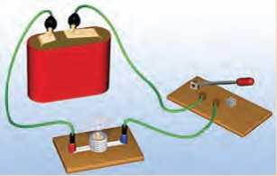Να πραγματοποιήσεις το κύκλωμα που παριστάνεται στη διπλανή εικόνα. Ζωγράφισε στο τετράδιό σου τη σχηματική του αναπαράσταση. Να περιγράψεις τι θα συμβεί μετά το κλείσιμο του διακόπτη χρησιμοποιώντας τις έννοιες «ηλεκτρική τάση», «ηλεκτρικό ρεύμα», «ηλεκτρικό κύκλωμα», «ηλεκτρικό πεδίο», «ελεύθερα ηλεκτρόνια».
2. Διαθέτεις μια μπαταρία, έναν λαμπτήρα, ένα αμπερόμετρο, ένα βολτόμετρο, έναν διακόπτη και καλώδια. Πραγματοποίησε ένα κύκλωμα τέτοιο ώστε όταν κλείνεις τον διακόπτη, ο λαμπτήρας να φωτοβολεί, ενώ το αμπερόμετρο να δείχνει την ένταση του ηλεκτρικού ρεύματος που διαρρέει τον λαμπτήρα και το βολτό­μετρο την ηλεκτρική τάση στα άκρα του. Να σχεδιάσεις τη σχηματική αναπαράσταση του παραπάνω κυκλώματος καθώς και τη συμβατική φορά του ρεύματος.

**Ηλεκτρικά δίπολα και αντίσταση ενός αγωγού**

**6.**

**8.**

**9.**

**10.**

Να κατασκευάσεις το κύκλωμα που παριστάνεται στη διπλανή εικόνα. Αν κλείσεις τον διακόπτη, τι περιμένεις να συμβεί; Να χαρακτηρίσεις με Σ τις προτάσεις των οποίων το περιεχόμενο είναι επιστημονικά ορθό και με Λ αυτές που το περιεχόμενό τους είναι επιστημονικά λαν­θασμένο.

α. Στο εσωτερικό του μεταλλικού σύρματος του λαμπτήρα έχει δημιουργηθεί ένα ηλεκτρικό πεδίο.

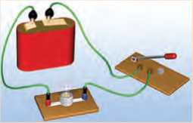β. Κατά μήκος του σύρματος κινούνται ελεύθερα ηλεκτρόνια που παράγονται από την μπαταρία.

γ. Κατά μήκος του σύρματος κινούνται τα θετικά ιόντα του μετάλλου από το οποίο έχει κατασκευαστεί το σύρμα του λαμπτήρα.

δ. Τα ελεύθερα ηλεκτρόνια του μεταλλικού σύρματος αλληλεπιδρούν με τα ιόντα του μετάλλου και μεταφέρουν σ’ αυτά ένα μέρος της κινητικής τους ενέργειας.

ε. Η ενέργεια που μεταφέρεται συνολικά στα ιόντα του σύρματος από κάθε ηλεκτρόνιο που κινείται από το ένα άκρο του λαμπτήρα στο άλλο είναι ανάλογη της ηλεκτρικής τάσης που εφαρμόζεται στα άκρα του.

Να χαρακτηρίσεις με Σ τις προτάσεις των οποίων το περιεχόμενο είναι επιστημονικά ορθό και με Λ αυτές που το περιεχόμενό τους είναι επιστημονικά λανθασμένο.

Η αντίσταση ενός μεταλλικού αγωγού:

α. Μεγαλώνει όταν αυξάνουμε την τάση που εφαρμόζουμε στα άκρα του, ενώ η θερμοκρασία του διατηρείται σταθερή.

β. Μεγαλώνει όταν αυξάνουμε τη θερμοκρασία του, ενώ η ηλεκτρική τάση που εφαρμόζεται στα άκρα του παραμένει σταθερή.

γ. Μεγαλώνει όταν αυξάνουμε την ένταση του ηλεκτρικού ρεύματος που τον διαρρέει, ενώ η θερμοκρασία του διατηρείται σταθερή.

δ. Είναι ίση με το πηλίκο της έντασης του ηλεκτρικού ρεύματος που διαρρέει τον αγωγό προς την ηλεκτρική τάση που εφαρμόζουμε στα άκρα του.

ε. Εξαρτάται από το υλικό του αγωγού.

στ. Δεν μεταβάλλεται αν διπλασιάσουμε συγχρόνως το μήκος του αγωγού και το εμβαδόν της διατομής του.

Να αιτιολογήσεις περιληπτικά τις απαντήσεις σου.

Η αντίσταση ενός αγωγού διπλασιάζεται όταν διπλασιάζουμε την ηλεκτρική τάση στα άκρα του. Υπακούει ο αγωγός αυτός στον νόμο του Ωμ; Να αιτιολογήσεις την απάντησή σου.

Δύο αντιστάτες έχουν ίδιο μήκος και εμβαδόν διατομής και βρίσκονται στην ίδια θερμοκρασία. Ωστό­σο παρουσιάζουν διαφορετική αντίσταση. Πώς εξηγείς το φαινόμενο αυτό;

**Εφαρμογές αρχών διατήρησης στη μελέτη απλών ηλεκτρικών κυκλωμάτων**

Στη διπλανή εικόνα βλέπεις τη σχηματική αναπαράσταση ενός ηλεκτρικού κυκλώματος. Να σχεδιάσεις τη φορά του ρεύματος που διέρχεται από κάθε αντιστάτη. Να χαρακτηρίσεις με Σ τις προτάσεις των οποίων το πε­ριεχόμενο είναι επιστημονικά ορθό και με Λ αυτές που το περιεχόμενό τους είναι επιστημονικά λανθασμένο.

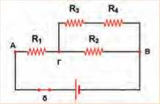δ. Ο αντιστάτης R2 συνδέεται παράλληλα με τον ισοδύναμο αντιστάτη των R3 και R4.

| α. Οι αντιστάτες R1 | και R2 συνδέονται σε σειρά. |
| --- | --- |
| β. Οι αντιστάτες R2 | και R3συνδέονται παράλληλα |
| γ. Οι αντιστάτες R3 | και R4 συνδέονται σε σειρά. |

ε. Ο αντιστάτης R1 συνδέεται σε σειρά με τον ισοδύναμο αντιστάτη των R2, R3 και R4.

στ. Η ένταση του ηλεκτρικού ρεύματος που διαρρέει τον αντιστάτη R1 είναι ίση με την ένταση του

ρεύματος που διαρρέει τον R2.

ζ. Η τάση στα άκρα του R2 είναι ίση με το άθροισμα των τάσεων στα άκρα των αντιστατών R3 και R4. η.Τα ηλεκτρικά ρεύματα που διαρρέουν τις R3 και R4 έχουν ίσες εντάσεις.

θ. Η ένταση του ρεύματος που διαρρέει τον R1 είναι ίση με το άθροισμα των εντάσεων των ρευμά­των που διαρρέουν τους αντιστάτες R2 και R3.

ι. Η τάση στους πόλους της πηγής (Α, Β) είναι ίση με το άθροισμα των τάσεων στα άκρα των αντιστα­τών R1 και R2.

Να αιτιολογήσεις περιληπτικά τις επιλογές σου.

1. Διαθέτεις δύο λαμπτήρες διαφορετικών αντιστάσεων, R1 και R2, μια μπαταρία και καλώδια.

Να πραγματοποιήσεις ένα κύκλωμα έτσι ώστε να διαρρέει τους λαμπτήρες το ίδιο ηλεκτρικό ρεύμα. Πώς θα μεταβληθεί η φωτοβολία κάθε λαμπτήρα αν συνδέσουμε (**βραχυκυκλώσουμε**) τα άκρα ενός εξ αυτών με ένα χοντρό καλώδιο αμελητέας αντίστασης. Πώς μπορείς να εξηγήσεις το φαινόμενο αυτό; Σε κάθε περίπτωση να σχεδιάσεις τη σχηματική αναπαράσταση του κυκλώματος.

1. Διαθέτεις δύο λαμπτήρες διαφορετικών αντιστάσεων R1 και R2, μια μπαταρία και καλώδια.

Να πραγματοποιήσεις ένα κύκλωμα έτσι ώστε στους δύο λαμπτήρες να εφαρμόζεται η ίδια διαφορά δυναμικού. Πώς θα μεταβληθεί η φωτοβολία κάθε λαμπτήρα αν συνδέσουμε (βραχυκυκλώσουμε) τα άκρα ενός εξ αυτών με ένα χοντρό καλώδιο αμελητέας αντίστασης; Πώς θα μεταβληθεί στην πε­ρίπτωση αυτή το ηλεκτρικό ρεύμα που διαρρέει την πηγή; Πώς μπορείς να εξηγήσεις το φαινόμενο αυτό; Σε κάθε περίπτωση σχεδίασε τη σχηματική αναπαράσταση του κυκλώματος.

**Ασκήσεις ασκήσεις**

**Ηλεκτρικό ρεύμα και ηλεκτρικό κύκλωμα**

1. Η ένταση του ηλεκτρικού ρεύματος στην οθόνη ενός ηλεκτρονικού υπολογιστή είναι 320 μΑ. Πόσα ηλεκτρόνια «χτυπούν» την επιφάνεια της οθόνης του υπολογιστή κάθε δευτερόλεπτο;

Το στοιχειώδες ηλεκτρικό φορτίο είναι e=1,6x10'19C.

1. Ένας λαμπτήρας συνδέεται, με τη βοήθεια καλωδίων, σε σειρά με ένα αμπερόμετρο και μια μπαταρία και φωτοβολεί. Η ηλεκτρική τάση στους πόλους της μπαταρίας είναι 9 V.

Η ένδειξη του αμπερόμετρου είναι Ι=1,5 Α.

α. Πόσο ηλεκτρικό φορτίο διέρχεται από μια διατομή του σύρματος του λαμπτήρα ανά δευτερόλεπτο;

β. Πόσο ηλεκτρικό φορτίο διέρχεται από την μπαταρία ανά δευτερόλεπτο;

γ. Πόση είναι η χημική ενέργεια της μπαταρίας που μετατρέπεται σε ισοδύναμη ηλεκτρική ανά δευτερόλεπτο;

1. Ένα μοτοποδήλατο και ένα Ι.Χ. αυτοκίνητο χρησιμοποιούν και τα δυο μπαταρίες ίδιας τάσης 12 V, οι οποίες μπορούν να διακινήσουν διαφορετική ποσότητα ηλεκτρικού φορτίου. Αν υποθέσουμε ότι η μπαταρία του μοτοποδηλάτου μπορεί να διακινήσει φορτίο 4 kC και του αυτοκινήτου 30 kC, να υπολογίσεις το μέγιστο ποσό ενέργειας που μπορεί κάθε μπαταρία να προσφέρει.

**Ηλεκτρικά δίπολα και αντίσταση ενός αγωγού**

1. Ένας αντιστάτης έχει αντίσταση 50 Ω. Συνδέουμε τα άκρα του αντιστάτη με τους πόλους μιας μπαταρίας. Στους πόλους της μπαταρίας συνδέουμε και ένα βολτόμετρο.

Η ένδειξη του βολτόμετρου είναι 5 V.

α. Να αναπαραστήσεις στο τετράδιό σου τη σχηματική αναπαράσταση του αντίστοιχου κυκλώματος.

β. Να σχεδιάσεις την ένταση του ηλεκτρικού ρεύματος που διαρρέει τον αντιστάτη και την ένταση του ρεύματος που διαρρέει την πηγή.

5.

Ένας μαθητής ενδιαφέρεται να διαπιστώσει αν ο ηλεκτρικός κινητήρας ενός αυτοκίνητου-παιχνιδιού υπακούει στον νόμο του Ωμ. Πραγματοποιεί το κύκλωμα της διπλανής εικόνας. Μεταβάλλει την τάση που εφαρμόζεται στους πόλους του διπόλου (κινητήρα) και με ένα αμπερόμετρο μετρά την ένταση του ηλεκτρικού ρεύματος που τον διαρρέει. Καταγράφει τα αποτελέσματα των μετρήσεών του στον πίνακα Α1. Ποιον τρόπο επεξεργασίας των δεδομενων του πίνακα θα προτείνες στον

6.

7.

μαθητή προκειμένου να απαντήσει στο ερώτημά του;

Αιτιολόγησε την πρότασή σου.

Ένα σύρμα από χρωμονικελίνη έχει μήκος 47,1 m και διάμετρο 2 mm. Να υπολογίσεις την αντίσταση του σύρματος της χρωμονικελίνης λαμβάνοντας υπόψη τα δεδομένα του πίνακα 2.2 της σελίδας 50. Πρόκειται να συνδέσεις ένα μικρόφωνο το οποίο έχει αντίσταση 4 Ω με το στερεοφωνικό σου συγκρότημα που βρίσκεται σε απόσταση 15 m από αυτό. Η αντίσταση των καλωδίων που θα χρησιμοποιήσεις για τη σύνδεση δεν θέλεις να ξεπερνά τα 0,25 Ω. Υπολόγισε τη

|  |  |
| --- | --- |
| **Τάση (Volt)** | **Ένταση (mA)** |
| 2 | 30 |
| 4 | 40 |
| 6 | 35 |
| 8 | 47 |
| 10 | 61 |

**ΠΙΝΑΚΑΣ Α1**

8.

9.

10.

διάμετρο του χάλκινου σύρματος που θα χρησιμοποιήσεις για τη σύνδεση, λαμβάνοντας υπόψη τις τιμές για την ειδική αντίσταση του χαλκού από τον πίνακα 2.2 της σελίδας 50.

**Εφαρμογές αρχών διατήρησης στη μελέτη απλών ηλεκτρικών κυκλωμάτων**

Στα άκρα ενός καλωδίου με σύρμα από χρωμονικελίνη συνδέουμε τους πόλους μιας μπαταρίας.

Ρεύμα έντασης 1 mA διαρρέει το καλώδιο. Κόβουμε το καλώδιο στη μέση, συγκολλούμε τα άκρα των κομματιών και στα άκρα της συστοιχίας συνδέουμε τους πόλους της ίδιας της μπαταρίας. Πόση είναι η ένταση του ρεύματος που διαρρέει την μπαταρία σ’ αυτή την περίπτωση;

Διαθέτουμε μια μπαταρία, ένα αμπερόμετρο, τρία βολτόμετρα, δύο αντιστάτες αντιστάσεων R1=40 Ω και R2=60 Ω, καθώς και καλώδια. Πραγματοποιούμε το κύκλω­μα η σχηματική αναπαράσταση του οποίου παρουσιάζεται στη διπλανή εικόνα. Μετά το κλείσιμο του διακόπτη δ η ένδειξη του βολτόμετρου είναι V= 6 V. Να υπολογίσεις: α. την ισοδύναμη αντίσταση του κυκλώματος καθώς και την ένδειξη του αμπερομέτρου

β. την ένταση του ρεύματος που διαρρέει τον αντιστάτη R1 γ. την ένταση του ρεύματος που διαρρέει τον αντιστάτη R2 δ. τις ένδειξεις των βολτομέτρων V1 και V2.

Διαθέτουμε μια μπαταρία, ένα αμπερόμετρο, δύο αντιστάτες αντιστάσεων R1=60 Ω και R2=30 Ω και καλώδια. Πραγματοποιού­με το κύκλωμα της διπλανής εικόνας. Μετά το κλείσιμο του διακόπτη η ένδειξη του αμπερομέτρου είναι Ι=0,3 Α. α. Πόση είναι η ισοδύναμη αντίσταση του συστήματος των δύο αντιστατών;

β. Υπολόγισε την τάση στα άκρα του συστήματος των δύο αντι­στατών και στους πόλους της πηγής.

γ. Πόση είναι η ένταση του ηλεκτρικού ρεύματος που διαρρέει κάθε αντιστάτη;

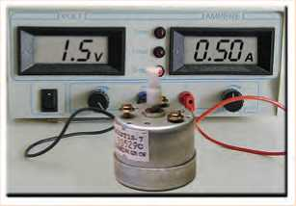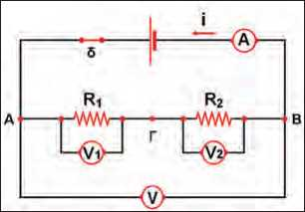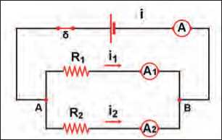

**ΠΕΡΙΛΗΨΗ**

* Η προσανατολισμένη κίνηση των ελεύθερων ηλεκτρονίων κατά μήκος ενός μεταλλικού σύρματος ονο­μάζεται ηλεκτρικό ρεύμα. Για να προκαλέσουμε ηλεκτρικό ρεύμα, πρέπει στα άκρα του σύρματος να συν­δέσουμε τους πόλους μιας ηλεκτρικής πηγής οπότε στο εσωτερικό του δημιουργείται ηλεκτρικό πεδίο.
* Το ηλεκτρικό ρεύμα μεταφέρει ηλεκτρική ενέργεια. Η ενέργεια αυτή μετατρέπεται σε ενέργεια άλλων μορφών, όταν το ηλεκτρικό ρεύμα διέρχεται από τους ηλεκτρικούς καταναλωτές (λαμπτήρες, κινητήρες, κ.λπ.).
* Ένταση του ηλεκτρικού ρεύματος ονομάζεται το πηλίκο του ηλεκτρικού φορτίου που μεταφέρουν τα φορτισμένα σωματίδια κατά τη διέλευσή τους από μια διατομή του αγωγού προς το αντίστοιχο χρονικό διάστημα (π.χ. σε ένα δευτερόλεπτο).
* Διαφορά δυναμικού ή ηλεκτρική τάση ονομάζεται το πηλίκο που έχει ως αριθμητή την ηλεκτρική ενέργεια που μεταφέρεται προς (ή από) ηλεκτρόνια και παρανομαστή το συνολικό φορτίο (q) των ηλεκτρονίων.
* Το πηλίκο της ηλεκτρικής τάσης που εφαρμόζουμε στα άκρα ενός αγωγού προς την ένταση του ηλεκτρι­κού ρεύματος που διέρχεται από αυτόν ονομάζεται αντίσταση του αγωγού.
* Η αντίσταση των μεταλλικών αγωγών, εφόσον η θερμοκρασία τους διατηρείται σταθερή, δεν εξαρτάται από την τάση που εφαρμόζουμε στα άκρα τους και από την ένταση του ηλεκτρικού ρεύματος που διέρχεται από τους αγωγούς. Οι αγωγοί αυτοί ονομάζονται αντιστάτες.
* Για τους αντιστάτες ισχύει ο νόμος του Ωμ: η ένταση του ηλεκτρικού ρεύματος είναι ανάλογη με την τάση που την προκαλεί.
* Η αντίσταση ενός μεταλλικού αγωγού εξαρτάται από το μήκος, το εμβαδόν διατομής, το υλικό και τη θερμοκρασία του.
* Με μια μεταβλητή αντίσταση μπορούμε να μεταβάλλουμε την ένταση του ρεύματος που διαρρέει μια συσκευή οπότε ονομάζεται ροοστάτης ή την ηλεκτρική τάση στα άκρα της συσκευής οπότε ονομάζεται ποντενσιόμετρο.
* Σε ένα κύκλωμα σε σύνδεση σειράς από όλα τα στοιχεία του διέρχεται το ίδιο ρεύμα ως αποτέλεσμα της αρχής διατήρησης του φορτίου. Η τάση που εφαρμόζεται στα άκρα του είναι ίση με το άθροισμα των τάσε­ων που εφαρμόζεται σε κάθε στοιχείο του ως αποτέλεσμα της αρχής διατήρησης της ενέργειας.
* Σε ένα κύκλωμα σε παράλληλη σύνδεση, σε όλα τα στοιχεία του εφαρμόζεται η ίδια τάση. Το ολικό ηλε­κτρικό ρεύμα που διέρχεται από το κύκλωμα είναι ίσο με το άθροισμα των εντάσεων που διέρχεται από κάθε στοιχείο του ως αποτέλεσμα της αρχής διατήρησης του ηλεκτρικού φορτίου.

|  |  |
| --- | --- |
|  | **ΒΑΣΙΚΟΙ ΟΡΟΙ** |
| Ηλεκτρικό ρεύμα | Ηλεκτρικό δίπολο Ηλεκτρικό κύκλωμα σύνδεσης σε σειρά |
| Ένταση ηλεκτρικού ρεύματος | Αντίσταση αγωγού Ηλεκτρικό κύκλωμα σε παράλληλη σύνδεση |
| Φορά ηλεκτρικού ρεύματος | Ροοστάτης Αντιστάτης |
| Ηλεκτρικό κύκλωμα  Διαφορά δυναμικού ή | Ποτενσιόμετρο Σύνδεση αντιστατών |

ηλεκτρική τάση

• ί·« <»»?!,

4νΑτ®ι χρύ© riiptipsi wu itwsjygijfow WO 2ξΙΟύ, ϋ) ϊρφί© τίλίϊρ©φρρϋϊ^ίί|κ® @W& W 'ί'ίνλεάρρ©Γ|  
ι&η ettfir/ l^peiAsmeL, SWO ζόύΡε f) ^ΐΔγίά ϊ?ϊ|ζ, TfpejxM8>K«»*/ μεγάλες XflWfflFfpO^  
y ιιό jjkj ©rjxa&pfl κ©ί©ιγίδ©.

© άϋΐμρριργράφος nwo έ;?©νε w /ρετφριϊΔζ, ©νέφΐιρε ύ·η μεry ©φ®§Η xai ow^iww<oS»Q  
xy rytYiSy υέ’Ζίε ί/οΑωνες ΔΙγΙ wy ιμεί^ετ^*' ηλεκτρική ε νέργειη ©rn* Κεφ«ιλ©/ιή  
κ^ίέρρευ^ν. Οι ήΐ®ν ©ννδε&εμ^νρι ιμε ^ΤίΡ&ρ&ί© κ©λώ&Θ, w ©wfo ιΐάρείχε

®νφργε»«ι ©ιϊό W Κυλλήνη μέσω ΓϋΗζ .

ifirsi ©ρκετές ημέρες w wn@i σαρέμεινε χωρίς «γλειχτρίΜύ ιρειέιμ©. ©ι rat&wiwi &ρέ·)ηκρν @ε κσλύ  
ϋό©κ©>\η ·)έση· /Δε μιίρρΰύσσν wi (stepp&ww w wfaej wo& w μσγειρέψοσν, wi ©awn^ww  
w τρόφιμά τους, w όσσν τηλεάμη©η ικΑβ»

rl ^χφί«ι ©ί^φτηκε ®Ss® ©DWsfeife) ειί*/©ι w ηλίχτρικό ptiipy » σόσσ ιτσλΰ εξαρΓάτσιη ζωή μσς  
©τιό ®o®&. /Α*ζ©ρω<9η«® ©ως -dwi &»«·> w ϋ^\εικτρ!ί«ό p^pa w ι«ρακ^λεί ri) i^uwypYia  
@ε ίϊό®®ξ iWAii^, Ρλλά κοι τ0ρρ ^ϊοψρρ®ϊΐικ^ξ Qassa^S wy? ©wsasa^j

**wy xpwi^fl®®1^ κεμέρινά.**

**Επικαιρότηια**

**,·» · *&μ>?**

ΑθΓΛ*

**■·<< n** VIJ **ipoAot-wn ww .· rrx o**

**O ©a ©a**

F ΠίΜΠΤΗ 26 IMOTAPIOV >··4 ι **.-.««λι** J~t—»ι «iti~~mmi~~i ]

**Μείζον πρόβλημα η ηλεκτροδότηση**

**λ** * ini **ν** <wwpjx® έ&Μ» \ttrv ·ηιιρο8«κέε βιιικοηέε οπη Λλε· ww nKravnwv|*<νρ<πυ?. ιληροικικ όλιη **ι«λ**

A /\|tdxa κβιό m διόρ*Γκ> όλικ κ^>ο8ύα»ηο«ορ«5ΐΑκ·«ι>·>χέτ wenw»·» μηκεου

.- VOW «wifoow avu- πκ XMMC« evuiUrnu \ **μ» ο** Λ **η»)** »*.lrnwi ι»ι ΙΙΛΟΕ U ahovhc nc I

ιτισμο

rcjyr ye, © ©ε xr/

Α ΚΑΚΟΚΑΙΡΙΑ.· Για *ιρπημίρα xttpicpnpa ΚιφαιΙΛονιά και Ιθάκη. Διακοπή*prvjiaw*οιην Αηικιί και οι ηοΛ * nrptoxrc me xtipap. Aufiioete ora πμοήόγια προαν'ίγγη4τ ο δΐίυθύννν oupftowloc ιης ΔΕΗ.*

**ΕΛΛΑΔΑ**

Χύοκολχ^ <ορτ^ για \ΚΗ και  
καταναλωτές

**Κ<«αΑ4<« ■«> Μ<κη ηορ<Μ<«» ·*’*<  
η*<»<>»8ΐι**~~ω~~**ις** πηρμμ· *· *ο>* **■» ο·»·*·  
ΑΑ*<««Μ. XWPK HW® η«ΑΜ< βΛΛ«ε ntp<«|tt**

**ι<κ xpvMi A*rvev**

iMpfc ix^t" *>(***!«*■"  
. sgSssS^ r'  
Ϊ ?fesi"s5S"'S5« ■-'*  
'"' ' "”Χ **Κοι μπλοκ άουτ σε**

**; πολλές περιοχές**

**ζι^υί^  
Vvon^’  
Μκό®0*1**

**Δυσλεαοοργίές στο δίκτυο της ΔΕΗ οπό την Κεφαλλονιό μέχρι την Αττική.**

*ΚεφαΑονιά, Ιθάκιι uro* **w-r κρύο κα:** *ιοσκοιάδι* **ώι><η«·τ ΑηΚΟ1'1 '“'· V . .«» ·»*»··»· Ki··**

**lfXMX>' «If ■■»«—«» MM ^οβη one»*'**

**«ο Ml Μ >· >WM< ■> M«**

σχετ

ρικη

yy

συσκει

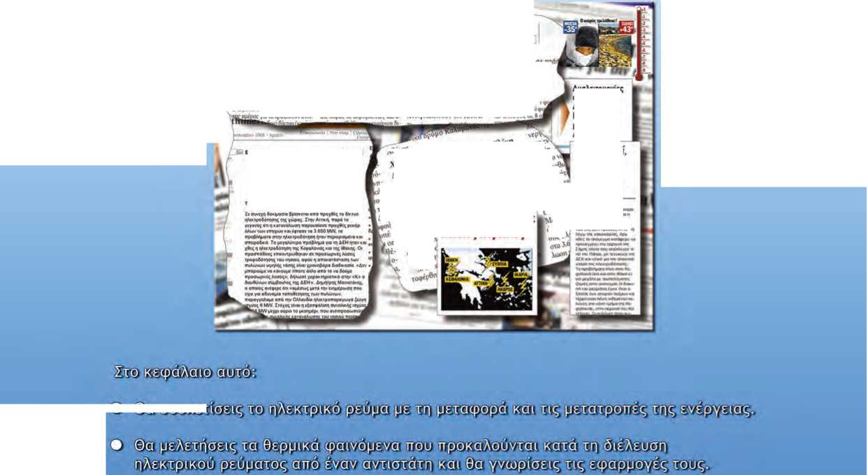

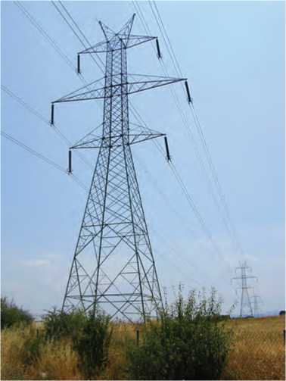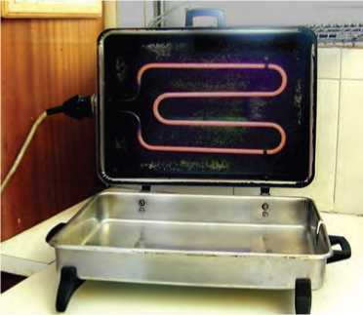

**Εικόνα 3.1**

Το ηλεκτρικό ρεύμα διαρρέει αγωγούς μήκους πολλών χιλιομέτρων και μεταφέρει την ηλεκτρική ενέργεια από τους τόπους «παραγω­γής» στους τόπους «κατανάλωσης».

**Εικόνα 3.2**

Όταν από τις ηλεκτρικές συσκευές διέρχεται ηλεκτρικό ρεύμα, θερμαίνονται.

**ΚΕΦΑΛΑΙΟ**

ΗΛΕΚΤΡΙΚΗ ΕΝΕΡΓΕΙΑ

ΗΛΕΚΤΡΙΚΗ ΕΝΕΡΓΕΙΑ ΚΑΙ ΣΥΓΧΡΟΝΗ ΖΩΗ

Κάθε μέρα κλείνεις έναν διακόπτη για να θέσεις σε λειτουργία έναν λαμπτήρα, το ραδιόφωνο ή την τηλεόραση, χειρίζεσαι έναν ανελκυστήρα ή βλέπεις να γυρίζει κάποιος το κλειδί για να αρχί­σει να λειτουργεί η μηχανή του αυτοκινήτου. Σε καθεμιά από τις παραπάνω περιπτώσεις ένα ανοικτό ηλεκτρικό κύκλωμα μετατρέ­πεται σε κλειστό, οπότε διέρχεται από αυτό ηλεκτρικό ρεύμα που μεταφέρει ενέργεια.

Από όλες τις μορφές ενέργειας αυτή που επηρέασε περισσότε­ρο τον σύγχρονο πολιτισμό είναι η ηλεκτρική ενέργεια. Τα σπου­δαιότερα χαρακτηριστικά της ηλεκτρικής ενέργειας είναι η εύκο­λη μεταφορά της σε μεγάλες αποστάσεις και η μετατροπή της σε άλλες μορφές ενέργειας.

Τα μεγάλα αποθέματα της ενέργειας που υπάρχουν στη φύση, όπως στους ποταμούς (δυναμική) ή στα κοιτάσματα λιγνίτη (χημι­κή), βρίσκονται εκατοντάδες χιλιόμετρα μακριά από τις πόλεις. Η χρησιμότητά τους για τα αστικά κέντρα και τα εργοστάσια θα ήταν αμελητέα αν δεν ήταν δυνατή η μετατροπή και η εύκολη μεταφο­ρά αυτής της ενέργειας. Η μεταφορά της **ηλεκτρικής ενέργειας** επιτυγχάνεται με το **ηλεκτρικό ρεύμα** που διαρρέει ένα κλειστό **ηλεκτρικό κύκλωμα** (εικόνα 3.1).

Στις ηλεκτρικές συσκευές (καταναλωτές) η ηλεκτρική ενέργεια μετατρέπεται σε άλλες μορφές ενέργειας, όπως θερμική, χημι­κή, μηχανική, ενέργεια μαγνητικού πεδίου. Ανάλογα με τη μορφή ενέργειας στην οποία μετατρέπεται η ηλεκτρική τα αποτελέσματα του ηλεκτρικού ρεύματος διακρίνονται σε θερμικά, χημικά, μηχα­νικά, φωτεινά, μαγνητικά κ.λπ. Σε αυτό το κεφάλαιο θα μελετή­σουμε τα αποτελέσματα του ηλεκτρικού ρεύματος σε σύνδεση με τις αντίστοιχες ενεργειακές μετατροπές.



**Θερμικά αποτελέσματα του ηλεκτρικού ρεύματος**

*Κάθε συσκευή από την οποία διέρχεται ηλεκτρικό ρεύμα θερ­μαίνεται.*

Όταν ένας κοινός λαμπτήρας πυρακτώσεως λειτουργεί για αρ­κετό χρόνο θερμαίνεται. Αν θέσουμε σε λειτουργία μια ηλεκτρική κουζίνα, τότε η εστία της θερμαίνεται. Οι ηλεκτρικές θερμάστρες, οι κουζίνες και οι θερμοσίφωνες θερμαίνονται, όταν από τους αντιστάτες τους διέρχεται ηλεκτρικό ρεύμα (εικόνα 3.2).

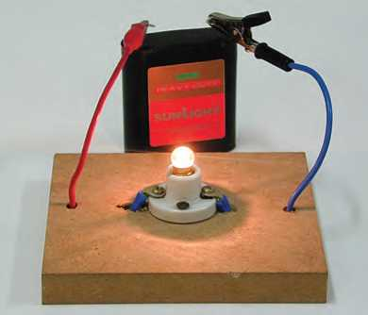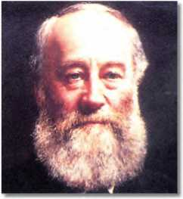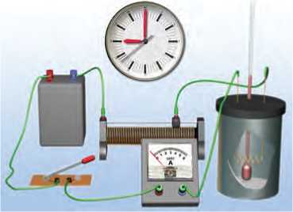Γενικά, όταν από έναν αντιστάτη διέρχεται ηλεκτρικό ρεύμα, η θερμοκρασία του αυξάνεται. Το φαινόμενο αυτό το μελέτησε πρώτος ο Άγγλος φυσικός Τζάουλ (Joule), και γι’ αυτό ονομάζεται **«φαινόμενο Τζάουλ»**. Γνωρίζουμε ότι αύξηση της θερμοκρασίας του αντιστάτη συνδέεται με αύξηση της θερμικής του ενέργειας. Επιπλέον όταν η θερμοκρασία του αντιστάτη γίνεται μεγαλύτερη από τη θερμοκρασία του περιβάλλοντός του, ενέργεια (θερμότη­τα) θα μεταφέρεται από τον αντιστάτη σε αυτό (εικόνα 3.3). Αν όλη η επιπλέον (ηλεκτρική) ενέργεια μεταφέρεται στο περιβάλ­λον, τότε η θερμοκρασία του αντιστάτη διατηρείται σταθερή. Η ενέργεια δεν παράγεται από το μηδέν. Μετατρέπεται από τη μια μορφή στην άλλη, έτσι ώστε η συνολική ποσότητά της να διατη­ρείται σταθερή.

**Εικόνα 3.3**

Όσο χρόνο από το λαμπάκι διέρχεται ηλεκτρικό ρεύμα, μετα­φέρεται θερμότητα από αυτό προς το περιβάλλον του.

**Εικόνα 3.4**

**Τζέιμς Τζάουλ (Joule, 1818-1889)**

Άγγλος φυσικός, ζυθοποιός στο επάγγελμα. Ασχολήθηκε με έρευνες που αφορούσαν την ενέργεια και τις μετατροπές της. Με τα περίφημα πειράματά του έδειξε ότι σε κάθε μεταβολή η ολική ενέργεια διατηρείται σταθερή.

**Εικόνα 3.5**

Πειραματική διάταξη για τη μελέτη του φαινομένου Τζάουλ.

*Από πού προέρχεται η θερμότητα που μεταφέρεται από τον αντιστάτη στο περιβάλλον;*

Είδαμε προηγούμενα ότι η θερμική ενέργεια ενός αντιστάτη αυ­ξάνεται, όταν από αυτόν διέρχεται ηλεκτρικό ρεύμα. Είναι φανερό ότι η προέλευση αυτής της ενέργειας συνδέεται με την ενέργεια που μεταφέρει το ηλεκτρικό ρεύμα την οποία ονομάσαμε ηλεκτρι­κή ενέργεια. Συμπεραίνουμε λοιπόν ότι **στον αντιστάτη ηλεκτρική ενέργεια μετατρέπεται σε θερμική. Επομένως η θερμότητα που μεταφέρεται από τον αντιστάτη στο περιβάλλον του προέρχεται από την ηλεκτρική ενέργεια.**

Πειραματική μελέτη του φαινομένου Τζάουλ

Με τη βοήθεια του πειράματος θα μελετήσουμε τους παράγο­ντες από τους οποίους εξαρτάται η ποσότητα της θερμότητας που μεταφέρεται από έναν αντιστάτη στο περιβάλλον του. Γι’ αυτό τον λόγο σε δοχείο με θερμικά μονωμένα τοιχώματα προσθέτουμε νερό μάζας m. Στο νερό βυθίζουμε αντιστάτη R τα άκρα του οποί­ου τα συνδέουμε με ηλεκτρική πηγή (εικόνα 3.5). Κλείνουμε τον διακόπτη, οπότε δημιουργείται ένα κλειστό κύκλωμα και από τον αντιστάτη διέρχεται ηλεκτρικό ρεύμα.

Αρχικά η θερμοκρασία του αντιστάτη είναι ίση με τη θερμοκρα­σία του νερού. Όταν από τον αντιστάτη διέρχεται ηλεκτρικό ρεύ­μα, η θερμοκρασία του αυξάνεται και γίνεται μεγαλύτερη από τη θερμοκρασία του νερού. Τότε θερμότητα μεταφέρεται από τον αντιστάτη στο νερό και η θερμοκρασία του αυξάνεται.

*Πώς μπορούμε να υπολογίσουμε την ποσότητα της θερμότητας που μεταφέρεται στο νερό;*

Γνωρίζουμε ότι η ποσότητα θερμότητας (Q) που μεταφέρεται σ’ ένα σώμα για ορισμένο χρονικό διάστημα (t) συνδέεται με τη μάζα (m) του σώματος και τη μεταβολή της θερμοκρασίας του (Δθ). Μπορούμε να υπολογίσουμε την παραπάνω ποσότητα με τη βοήθεια της εξίσωσης της θερμιδομετρίας:

Ο=ο·π·Δθ

(ειδική θερμότητα του νερού), m η μάζα

όπου c = 4.200 ~~, J~~ ~~η~~~~„~~ kg^oC

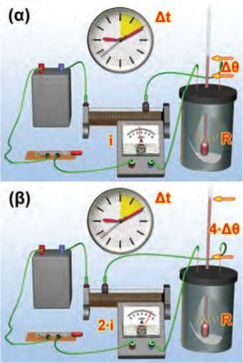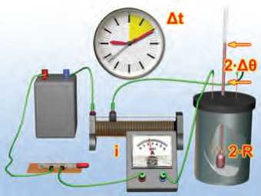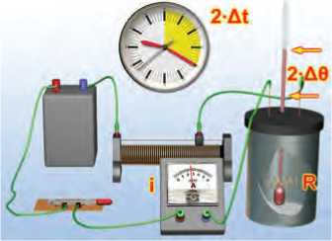

**Εικόνα 3.6**

Όταν από τον αντιστάτη διέρχεται ηλεκτρικό ρεύμα διπλά­σιας έντασης μεταφέρεται στο νερό τετραπλάσια ποσότητα θερμότητας προκαλώντας αντίστοιχη αύξηση της θερμοκρα­σίας του.

**Εικόνα 3.7**

Από τον αντιστάτη διπλάσιας αντίστασης, από τον οποίο διέρ­χεται ρεύμα ίδιας έντασης στο ίδιο χρονικό διάστημα, μετα­φέρεται στο νερό διπλάσια ποσότητα θερμότητας.

**Εικόνα 3.8**

Όταν από τον αντιστάτη διέρχεται ηλεκτρικό ρεύμα σταθε­ρής έντασης για διπλάσιο χρονικό διάστημα, το ποσό της θερμότητας που μεταφέρεται από τον αντιστάτη στο νερό διπλασιάζεται.

του νερού σε kg και Δθ η μεταβολή της θερμοκρασίας του νερού (°C). Την άνοδο της θερμοκρασίας του νερού τη μετράμε με τη βοήθεια ενός θερμόμετρου. Στη συνέχεια θα προσπαθήσουμε να απαντήσουμε στα παρακάτω ερωτήματα:

Ι. *Με ποιον τρόπο σχετίζεται η ποσότητα* ***θερμότητας*** *που μεταφέ­ρεται από έναν αντιστάτη με την* ***ένταση του ρεύματος*** *που τον διαρρέει;*

Διατηρώντας το χρονικό διάστημα Δt σταθερό και χρησιμοποιώ­ντας πάντα τον ίδιο αντιστάτη R καταγράφουμε τη μεταβολή της θερμοκρασίας (Δθ) του νερού για διάφορες τιμές της έντασης του ρεύματος Ι που διαρρέει τον αντιστάτη (πίνακας 3.1Α). Την έντα­ση του ρεύματος Ι τη ρυθμίζουμε με τη βοήθεια ενός ροοστάτη (εικόνα 3.6). Από τα πειραματικά δεδομένα που προκύπτουν διαπι­στώνουμε ότι:

Όταν διπλασιάζουμε την ένταση του ηλεκτρικού ρεύματος που διαρρέει τον αντιστάτη (2·Ι), η ποσότητα της θερμότητας που με­ταφέρεται από αυτόν τετραπλασιάζεται (4-Q=22-Q). Όταν την τρι­πλασιάζουμε (3-I), η ποσότητα της θερμότητας που μεταφέρεται εννιαπλασιάζεται (9-Q=32-Q) κ.ο.κ.

Συμπεραίνουμε λοιπόν ότι η ποσότητα της θερμότητας (Q) που μεταφέρεται από έναν αντιστάτη είναι ανάλογη του τετραγώνου της έντασης του ηλεκτρικού ρεύματος που διέρχεται από αυτόν.

ΙΙ. *Πώς μεταβάλλεται η ποσότητα* ***θερμότητας*** *που μεταφέρεται από έναν αντιστάτη σε συνάρτηση με την* ***αντίστασή*** *του, αν δια­τηρήσουμε τον χρόνο διέλευσης και την ένταση του ηλεκτρικού ρεύματος σταθερά;*

ΙΙΙ. *Πώς μεταβάλλεται η ποσότητα* ***θερμότητας*** *που μεταφέρεται από έναν αντιστάτη σε συνάρτηση με τον* ***χρόνο*** *διέλευσης του ηλεκτρικού ρεύματος από αυτόν, όταν διατηρούμε την ένταση του ηλεκτρικού ρεύματος και την αντίσταση σταθερά;*

Χρησιμοποιώντας αντιστάτες με διαφορετική τιμή αντίστασης ή μεταβάλλοντας το χρονικό διάστημα της μέτρησης μπορούμε να πραγματοποιήσουμε πειράματα (εικόνες 3.7, 3.8). Καταγράφουμε τη μεταβολή της θερμοκρασίας του νερού (πίνακας 3.1Β και 3.1Γ). Τα πειραματικά δεδομένα που προκύπτουν μας οδηγούν σε δύο αντίστοιχα συμπεράσματα:

Όταν ο χρόνος διέλευσης και η ένταση του ηλεκτρικού ρεύμα­τος διατηρούνται σταθερά, η ποσότητα της θερμότητας που με­ταφέρεται από έναν αντιστάτη είναι ανάλογη της αντίστασής του (εικόνα 3.7, πίνακας 3.1Β).

Σε έναν αντιστάτη με σταθερή αντίσταση και όταν η ένταση του ηλεκτρικού ρεύματος που τον διαρρέει διατηρείται σταθερή η πο­σότητα της θερμότητας που μεταφέρεται από αυτόν είναι ανάλο­γη του χρόνου διέλευσης του ηλεκτρικού ρεύματος (εικόνα 3.8, πίνακας 3.1Γ).

**ΠΙΝΑΚΑΣ 3.1**

|  |  |  |
| --- | --- | --- |
| **3.1Α ΣΤΑΘΕΡΟ R, Δt**  **Ένταση ρεύματος Μεταβολή θερμοκρασίας**  Ι Δθ  2·Ι 4·Δθ | **3.1Β ΣΤΑΘΕΡΟ Ι, Δt**  **Αντίσταση Μεταβολή θερμοκρασίας**  R Δθ  2-R 2·Δθ | **3.1Γ ΣΤΑΘΕΡΟ Ι, R**  **Κρονικό Διάστημα Μεταβολή θερμοκρασίας**  At Δθ  2·Δΐ 2·Δθ |

Νόμος του Τζάουλ

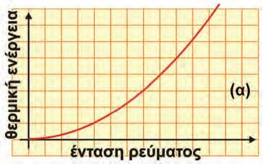Αν συνοψίσουμε τα συμπεράσματα που διαμορφώσαμε από όλες τις πειραματικές δραστηριότητες που περιγράψαμε, καταλήγουμε σ’ έναν φυσικό νόμο ο οποίος αρχικά διατυπώθηκε από τον Τζά- ουλ και γι’ αυτό ονομάστηκε **νόμος του Τζάουλ:**

**Η μεταβολή της θερμικής ενέργειας ενός αντιστάτη αντίστασης R, όταν από αυτόν διέρχεται ηλεκτρικό ρεύμα σταθερής έντασης I και επομένως η ποσότητα της θερμότητας Q που μεταφέρεται από αυτόν προς το περιβάλλον σε χρονικό διάστημα t είναι:**

**α. ανάλογη του τετραγώνου της έντασης I του ηλεκτρικού ρεύμα­τος που διαρρέει τον αντιστάτη,**

**β. ανάλογη της αντίστασης R του αντιστάτη,**

**γ. ανάλογη του χρόνου t διέλευσης του ηλεκτρικού ρεύματος από τον αντιστάτη.**

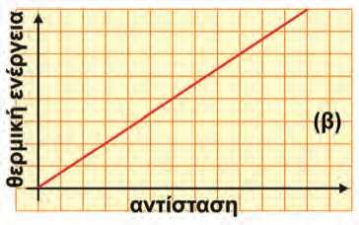*Με ποια μαθηματική σχέση συνδέονται τα παραπάνω φυσικά μεγέθη: θερμότητα που μεταφέρεται από τον αντιστάτη στο πε­ριβάλλον (Q), ένταση του ηλεκτρικού ρεύματος που διαρρέει τον αντιστάτη (I), αντίσταση (R) και χρόνος (t);*

Για να απαντήσουμε θα πρέπει να σκεφτούμε την προέλευση της παραπάνω ποσότητας θερμότητας. Είδαμε προηγουμένως ότι αυτή προέρχεται από την ηλεκτρική ενέργεια που μεταφέρουν τα ηλεκτρόνια στον αντιστάτη η οποία σύμφωνα με την 2.3 δίδεται από τη σχέση:

ηλεκτρική

= Vq

(3.1)

Αν υποθέσουμε ότι τελικά η ηλεκτρική ενέργεια μεταφέρεται με μορφή θερμότητας στο περιβάλλον, θα ισχύει Ο=Εηλεισρική, και λαμβάνοντας υπόψη τον νόμο του Ωμ και τον ορισμό της έντασης του ηλεκτρικού ρεύματος η σχέση 3.1 μετασχηματίζεται σε:

(3.2)

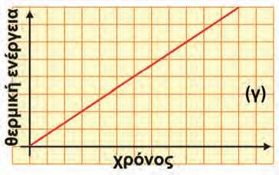όπου όλα τα μεγέθη μετριούνται σε μονάδες του S.I., δηλαδή η θερμότητα Q σε J (Τζάουλ), η ένταση του ρεύματος I σε Α, η αντί­σταση R σε Ω και ο χρόνος t σε s. Στην εικόνα 3.9 παρουσιάζονται οι γραφικές παραστάσεις της μεταβολής της θερμικής ενέργειας σε συνάρτηση με τους παράγοντες από τους οποίους εξαρτάται.

**Εικόνα 3.9**

Γραφικές παραστάσεις της μεταβολής της θερμικής ενέργειας αντιστάτη σε συνάρτηση με (α) την ένταση του ρεύματος, (β) την αντίσταση και (γ) τον χρόνο διέ­λευσης του ρεύματος.

**Ερμηνεία του φαινομένου Τζάουλ**

*Πώς θα ερμηνεύσουμε τη μεταβολή της θερμοκρασίας ενός με­ταλλικού αγωγού από τον οποίο διέρχεται ηλεκτρικό ρεύμα; Με ποιον μηχανισμό η ενέργεια του ηλεκτρικού ρεύματος που διέρ­χεται από τον αγωγό μετατρέπεται σε θερμική και μεταφέρεται στο περιβάλλον του;*

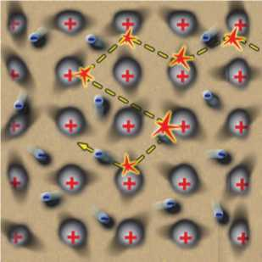Για να ερμηνεύσουμε το φαινόμενο Τζάουλ, θα χρησιμοποιή­σουμε την εικόνα που έχουμε διαμορφώσει για τη δομή της ύλης και ειδικότερα για τον μικρόκοσμο ενός μεταλλικού αγωγού:

**Εικόνα 3.10**

Τα ελεύθερα ηλεκτρόνια συγκρούονται με τα ιόντα. Ενέργεια μεταφέρεται από τα ηλεκτρόνια στα ιόντα. Αυξάνεται η κινη­τική ενέργεια των ιόντων του σύρματος με αποτέλεσμα την αύξηση της θερμικής ενέργειας και της θερμοκρασίας του υλικού.

Ο **μεταλλικός αγωγός** (για παράδειγμα ένα σύρμα από χαλκό) αποτελείται από ένα πλέγμα ιόντων χαλκού που κάνουν μικρές ταλαντώσεις σε τυχαίες διευθύνσεις γύρω από συγκεκριμένες θέ­σεις (άτακτη κίνηση) (εικόνα 3.10). Τα ελεύθερα ηλεκτρόνια του μετάλλου κινούνται τυχαία προς κάθε κατεύθυνση σε όλη την έκταση του σύρματος. Κατά την κίνησή τους αλληλεπιδρούν συ­χνά με κάποια από τα ιόντα.

Η **θερμοκρασία του μετάλλου** σχετίζεται με την κινητική ενέρ­γεια κυρίως των ιόντων του, λόγω της άτακτης κίνησής τους. Στο κεφάλαιο της θερμότητας τη συνολική αυτή ενέργεια την ονο­μάσαμε θερμική ενέργεια του μετάλλου. Όσο πιο έντονη είναι η άτακτη κίνηση των ιόντων, τόσο μεγαλύτερη είναι και η θερμική ενέργεια και η θερμοκρασία του μετάλλου.

Το **ηλεκτρικό ρεύμα** συνδέεται με την προσανατολισμένη κίνη­ση των ηλεκτρονίων κατά μήκος του σύρματος. Όταν τα άκρα του σύρματος συνδέονται με τους πόλους ηλεκτρικής πηγής, τότε στο εσωτερικό του δημιουργείται ηλεκτρικό πεδίο που ασκεί στα ελεύ­θερα ηλεκτρόνια ηλεκτρικές δυνάμεις. Αυτές οι δυνάμεις τα ανα­γκάζουν, εκτός από την άτακτη κίνησή τους, να μετατοπίζονται και κατά μήκος του σύρματος και επιπλέον προκαλούν και αύξηση της κινητικής τους ενέργειας.

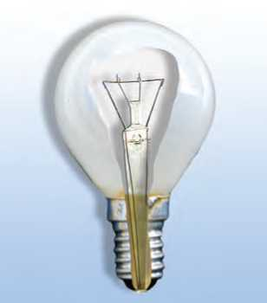Καθώς τα ηλεκτρόνια κινούνται, αλληλεπιδρούν με κάποια από τα ιόντα του πλέγματος. Τότε, όπως συμβαίνει και με δύο μπά­λες του μπιλιάρδου, ένα μέρος της κινητικής ενέργειας των ηλε- κτρονίων μεταφέρεται στα ιόντα, με αποτέλεσμα η άτακτη κίνηση (ταλάντωση) των ιόντων να γίνεται εντονότερη. Ταυτόχρονα οι δυνάμεις του ηλεκτρικού πεδίου προκαλούν εκ νέου αύξηση της ταχύτητας των ελεύθερων ηλεκτρονίων και αναπληρώνουν την απώλεια της κινητικής τους ενέργειας. Έτσι συνολικά η άτακτη κίνηση των σωματιδίων του υλικού γίνεται εντονότερη. Η θερμική ενέργεια και η θερμοκρασία του αυξάνονται.

**Εικόνα 3.11**

Τομή λαμπτήρα πυρακτώσεως.

Η αύξηση της θερμοκρασίας του μετάλλου σε σχέση με τη θερ­μοκρασία του περιβάλλοντός του έχει ως αποτέλεσμα τη μεταφο­ρά θερμότητας από το σύρμα προς το περιβάλλον του. Τη θερμό­τητα αυτή μετρήσαμε στο σχετικό πείραμα που παριστάνεται στην εικόνα 3.5 κατά τη μελέτη του φαινομένου Τζάουλ.

**Εφαρμογές του φαινομένου Τζάουλ**

Η λειτουργία πολλών συσκευών τις οποίες χρησιμοποιούμε στην καθημερινή μας ζωή βασίζεται στο φαινόμενο Τζάουλ. Μερικές από αυτές παρουσιάζονται στη συνέχεια:

1. ***Λαμπτήρας πυρακτώσεως***

Αν η θερμοκρασία ενός μεταλλικού σύρματος αυξηθεί αρκετά, τότε το σύρμα φωτοβολεί. Ένα μέρος της θερμικής ενέργειας με-

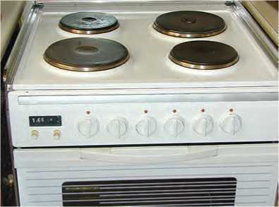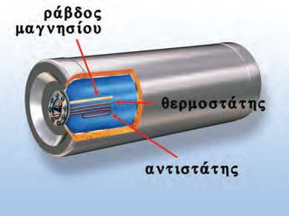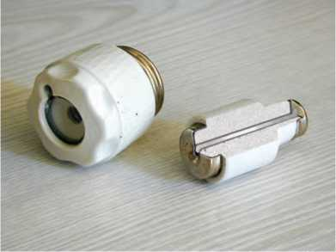

**Εικόνα 3.12**

Στην ηλεκτρική κουζίνα η ενέργεια του ηλεκτρικού ρεύματος μετατρέπεται σε θερμική.

**Εικόνα 3.13**

Σχηματική τομή ενός ηλεκτρικού θερμοσίφωνα. Η ηλεκτρική ενέργεια μετατρέπεται σε θερμική ενέργεια στον αντιστάτη. Η θερμοκρασία του ανεβαίνει, με αποτέλεσμα από αυτόν να μεταφέρεται θερμότητα προς το νερό.

**Εικόνα 3.14**

Η τηκόμενη ασφάλεια είναι ένας αντιστάτης που συνδέεται σε σειρά με τη συσκευή που θέλουμε να προστατεύσουμε. Όταν η ένταση του ρεύματος ξεπεράσει μια ορισμένη τιμή, ο αντιστάτης λειώνει και το ηλεκτρικό ρεύμα διακόπτεται.

τατρέπεται σε φωτεινή. Στο παραπάνω φαινόμενο, σε συνδυασμό με το φαινόμενο Τζάουλ, στηρίζεται η κατασκευή των λαμπτήρων πυρακτώσεως.

Στα άκρα ενός μεταλλικού σύρματος εφαρμόζουμε κατάλληλη τάση έτσι ώστε το ηλεκτρικό ρεύμα που διέρχεται από αυτό να προκαλεί τέτοια αύξηση στην τιμή της θερμοκρασίας του σύρμα­τος ώστε αυτό να φωτοβολεί. Η θερμοκρασία του σύρματος ανε­βαίνει σε αρκετά υψηλή τιμή (περίπου στους 2.000°C) ώστε μπορεί να προκαλέσει την τήξη του μετάλλου. Γι’ αυτό το σύρμα κατα­σκευάζεται από δύστηκτα μέταλλα, όπως το βολφράμιο. Επιπλέον οι τόσο υψηλές θερμοκρασίες του υλικού του σύρματος έχουν ως αποτέλεσμα αυτό να οξειδώνεται, δηλαδή να αντιδρά χημικά με το οξυγόνο της ατμόσφαιρας, με αποτέλεσμα να διαλύεται. Για να αποφύγουμε τέτοιες ανεπιθύμητες χημικές αντιδράσεις, τοποθε­τούμε το σύρμα σε χώρο όπου υπάρχει αδρανές αέριο ή σε χώρο κενό από αέρα που περιβάλλεται από γυάλινο περίβλημα (εικόνα 3.11).

1. ***Ηλεκτρική κουζίνα και ηλεκτρικός θερμοσίφωνας***

Η ηλεκτρική κουζίνα ή ο ηλεκτρικός θερμοσίφωνας αποτελού­νται από έναν ή περισσότερους αντιστάτες (εικόνες 3.12, 3.13). Όταν από αυτούς διέρχεται ηλεκτρικό ρεύμα, θερμότητα μεταφέ­ρεται προς το μαγειρικό σκεύος ή το νερό αντίστοιχα.

1. ***Τηκόμενη ασφάλεια***

Είναι πιθανό, λόγω βλάβης μιας συσκευής ή από ένα τυχαίο γε­γονός, οι δύο πόλοι μιας ηλεκτρικής πηγής να συνδεθούν μεταξύ τους με αγωγό πολύ μικρής αντίστασης. Μια τέτοια σύνδεση συ­χνά ονομάζεται **βραχυκύκλωμα.** Τότε, σύμφωνα με τον νόμο του Ωμ I = — και αφού η αντίσταση (R) του αγωγού είναι πολύ μικρή, R

η ένταση (I) του ηλεκτρικού ρεύματος που θα περάσει απ’ αυτόν θα είναι πολύ μεγάλη.

Γνωρίζουμε όμως ότι η ποσότητα της ηλεκτρικής ενέργειας που μετατρέπεται σε θερμική σ’ έναν αγωγό είναι ανάλογη του τετραγώνου της έντασης του ηλεκτρικού ρεύματος που διέρχε­ται από αυτόν (νόμος του Τζάουλ). Είναι επομένως πολύ πιθανό η θερμοκρασία των εσωτερικών αγωγών της συσκευής να ανέβει τόσο πολύ ώστε να προκληθεί τήξη τους και καταστροφή της συ­σκευής.

Για να προστατέψουμε τις συσκευές από ένα τέτοιο ενδεχόμε­νο, χρησιμοποιούμε τις ηλεκτρικές ασφάλειες. Υπάρχουν πολλών ειδών ηλεκτρικές ασφάλειες που έχουν διαφορετικές αρχές λει­τουργίας. Η λειτουργία των τηκόμενων ασφαλειών στηρίζεται στο φαινόμενο Τζάουλ και η κατασκευή τους είναι εξαιρετικά απλή: αποτελούνται από έναν αντιστάτη κατασκευασμένο από εύτηκτο μέταλλο. Όταν η ένταση του ηλεκτρικού ρεύματος που διέρχεται από αυτόν ξεπεράσει μια ορισμένη τιμή, η άνοδος της θερμοκρα­σίας του προκαλεί την τήξη του μετάλλου. Έτσι το κύκλωμα ανοί­γει και το ηλεκτρικό ρεύμα διακόπτεται (εικόνα 3.14).

Η σύνδεση της ασφάλειας στο κύκλωμα γίνεται πάντοτε σε σειρά με τη συσκευή που θέλουμε να προστατέψουμε. Σε κάθε ασφάλεια αναφέρεται η μέγιστη τιμή της έντασης του ηλεκτρικού ρεύματος που μπορεί να τη διαρρέει, χωρίς να προκληθεί τήξη του αντιστάτη που περιέχει.

**Δραστηριότητα**

**Βραχυκύκλωμα**

**>** Από ένα σφουγγαράκι για κατσαρόλες με ατσαλόσυρμα ξε­χώρισε δύο σύρματα.

* Ένωσε τους πόλους μιας μπαταρίας 4,5 V με αυτά.
* Τι παρατηρείς και πώς το ερμηνεύεις;

Παράδειγμα 3.1

Πραγματοποίησε τη διάταξη της διπλανής εικόνας. Στο δοχείο με τα θερμικά μονωμένα τοιχώματα, ρίξε νερό μάζας m=0,2 kg. Στο νερό βύθισε έναν αντιστάτη αντίστασης R=8,4 Ω. Κλείσε τον διακόπτη και κατάγραψε την ένδειξη του αμπερόμετρου: Ι=2 Α. Τη χρονική στιγμή t=0, η ένδειξη του θερμόμετρου είναι 18°C. Μπορείς να προβλέψεις την ένδειξη του θερμόμετρου τη χρονική στιγμή t=2 min;

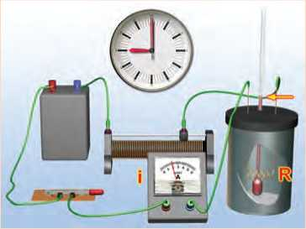Η ειδική θερμότητα του νερού είναι: c= 4.200

J

kg^oc

**Δεδομένα**

**Ζητούμενα**

**Βασικές εξισώσεις**

Μάζα νερού: m=0,2 kg

Αντίσταση αντιστάτη: R=8,4 Ω

Ένταση ρεύματος: Ι=2 Α

Χρονική διάρκεια θέρμανσης νερού: t=2 min

Τελική θερμοκρασία του νερού: θ**2**

Νόμος θερμιδομετρίας:

Ο=ο·π·Δθ

Νόμος του Joule:

Q=I2B1

J

kg^oc

Ειδική θερμότητα του νερού: c= 4.200

Αρχική θερμοκρασία νερού: θ1=18^

**Λύση**

**Βήμα 1:** Περιγραφή της διαδικασίας: Η ηλεκτρική ενέργεια μετατρέπεται στον αντιστάτη σε θερμική και στη συνέχεια μεταφέρεται στο νερό με τη μορφή θερμότητας και προκαλεί μεταβολή της θερμο­κρασίας του νερού: Δθ=θ2-θ1.

**Βήμα 2:** Εφαρμογή των νόμων που περιγράφουν τη διαδικασία:

Νόμος του Joule: Q=I2Bi ή Q=22-8,4-120 J ή **Q=4.032 J**

Q .- 4032 . . . .- .

Εξίσωση της θερμιδομετρίας: Q^-m-Δθ , Δθ=^^, Δθ= ~~4200 02~~ oC = 4,8 oC, ή Δθ = 4,8 oC

Ώστε η τελική θερμοκρασία του νερού είναι: θ2=θ1+Δθ ή ^=18°C+4,8°C ή **&,=22,8°C**

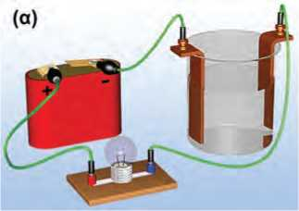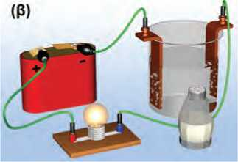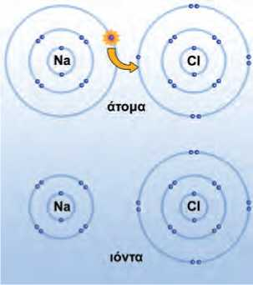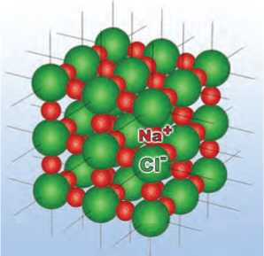3.2 Χημικά αποτελέσματα του ηλεκτρικού ρεύματος

**Εικόνα 3.15**

(α) Το καθαρό νερό δεν είναι αγωγός. (β) Αντίθετα το διάλυ­μα του χλωριούχου νατρίου (αλάτι) επιτρέπει τη διέλευση

του ηλεκτρικού ρεύματος.

**Εικόνα 3.16**

Ένα ηλεκτρόνιο μετακινείται από το άτομο του νατρίου στο άτομο του χλωρίου. Έτσι σχηματίζεται ένα θετικό ιόν νατρίου και ένα αρνητικό ιόν χλωρίου.

**Εικόνα 3.17**

Κρύσταλλοι χλωριούχου νατρίου.

Είδαμε ότι, όταν το ηλεκτρικό ρεύμα διέρχεται από μεταλλι­κούς αγωγούς, προκαλεί θερμικά αποτελέσματα. Ας εξετάσουμε τι συμβαίνει σ’ ένα υγρό.

Αυτό μπορούμε να το διαπιστώσουμε εύκολα. Συνδέουμε μια μπαταρία με ένα λαμπάκι έτσι ώστε το λαμπάκι να ανάβει. Κατόπιν σε κάποιο σημείο κόβουμε το σύρμα σύνδεσης και βυθίζουμε τα ελεύθερα άκρα του σε ένα δοχείο με καθαρό νερό. Τα άκρα που συνδέονται με τον θετικό και τον αρνητικό πόλο της πηγής λέ­γονται θετικό και αρνητικό ηλεκτρόδιο αντίστοιχα. Παρατηρούμε ότι το λαμπάκι δεν ανάβει. Συμπεραίνουμε ότι το καθαρό νερό δεν είναι αγωγός του ηλεκτρικού ρεύματος. Αν διαλύσουμε αλάτι σε νερό και επαναλάβουμε το προηγούμενο πείραμα, παρατηρούμε ότι το λαμπάκι ανάβει (εικόνα 3.15). Την ίδια συμπεριφορά παρου­σιάζουν τα υδατικά διαλύματα ουσιών που ονομάζονται ηλεκτρο­λύτες και συνήθως είναι οξέα, βάσεις και άλατα. Τα διαλύματα αυτά ονομάζονται και **ηλεκτρολυτικά.**

Γιατί τα ηλεκτρολυτικά διαλύματα είναι αγωγοί

Όταν δύο άτομα πλησιάσουν αρκετά μεταξύ τους, είναι δυνατόν ηλεκτρόνια της εξωτερικής τροχιάς του ενός να μετακινηθούν στην εξωτερική τροχιά του άλλου (εικόνα 3.16). Τότε το ένα άτο­μο μετατρέπεται σε θετικό ιόν και το άλλο σε αρνητικό. Μεταξύ των ιόντων αναπτύσσεται ισχυρή ηλεκτρική ελκτική δύναμη. Με αυτό τον τρόπο ιόντα νατρίου και χλωρίου συγκρατούνται μεταξύ τους στο χλωριούχο νάτριο (μαγειρικό αλάτι). Επειδή η αλληλεπί­δραση μεταξύ ιόντων είναι ισχυρή, σε συνηθισμένη θερμοκρασία οι ιοντικές ενώσεις είναι στερεά και σχηματίζουν κρυστάλλους (εικόνα 3.17). Στις στερεές ιοντικές ενώσεις τα ιόντα δεν έχουν τη δυνατότητα να κινούνται ελεύθερα και επομένως οι ενώσεις αυτές δεν είναι αγωγοί του ηλεκτρικού ρεύματος. Όταν όμως το χλωριούχο νάτριο διαλύεται σε νερό, μόρια νερού παρεμβάλ­λονται μεταξύ των ιόντων του. Η μεταξύ τους αλληλεπίδραση εξασθενεί οπότε ο κρύσταλλος καταστρέφεται και τα ιόντα του χλωρίου και του νατρίου μπορούν να κινούνται ελεύθερα μέσα στο διάλυμα. Στο πείραμα που παριστάνεται στην εικόνα 3.15 τα θετικά ιόντα του νατρίου έλκονται από το αρνητικό ηλεκτρόδιο και τα αρνητικά ιόντα του χλωρίου από το θετικό. Οι ελκτικές δυ­νάμεις προκαλούν κίνηση των ιόντων προς τα ηλεκτρόδια και στο διάλυμα δημιουργείται ηλεκτρικό ρεύμα.

Σε άλλα ηλεκτρολυτικά διαλύματα, όπως των οξέων, τα θετικά και τα αρνητικά ιόντα δεν προϋπάρχουν, αλλά δημιουργούνται ως αποτέλεσμα της διάλυσής τους στο νερό.

Ηλεκτρόλυση

Συγχρόνως με τη διέλευση ηλεκτρικού ρεύματος μέσα από το διάλυμα του χλωριούχου νατρίου, χημικές μεταβολές συμβαίνουνστην επιφάνεια των ηλεκτροδίων. Παρατηρούμε ότι φυσαλίδες αερίου εμφανίζονται στο αρνητικό ηλεκτρόδιο, ενώ το διάλυμα κοντά στο θετικό ηλεκτρόδιο θολώνει (εικόνα 3.18). Το φαινόμε­νο αυτό ονομάζεται **ηλεκτρόλυση**. Κατά την ηλεκτρόλυση πάνω ή γύρω από τα ηλεκτρόδια πραγματοποιούνται χημικές αντιδράσεις κατά τις οποίες σχηματίζονται διάφορα στοιχεία ή χημικές ενώ­σεις στα οποία αποθηκεύεται χημική ενέργεια. Από πού προήλθε αυτή η ενέργεια; Αιτία της ηλεκτρόλυσης είναι η διέλευση του ηλεκτρικού ρεύματος από το ηλεκτρολυτικό διάλυμα. Κατά την ηλεκτρόλυση, για παράδειγμα στην επαναφόρτιση μιας μπαταρί­ας αυτοκινήτου, η ηλεκτρική ενέργεια μετατρέπεται σε χημική. Η αντίθετη μετατροπή συμβαίνει βέβαια όταν η μπαταρία λειτουργεί ως ηλεκτρική πηγή.

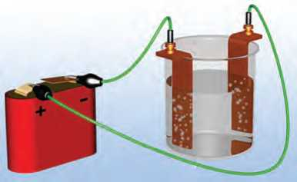**Φυσική και Χημεία και Τεχνολογία**

**Εικόνα 3.18**

Από το διάλυμα του χλωριούχου νατρίου διέρχεται ηλεκτρι­κό ρεύμα. Στα ηλεκτρόδια συμβαίνουν χημικές μεταβολές. Η ηλεκτρική ενέργεια μετασχηματίζεται σε χημική.

**Παραγωγή αλουμινίου με ηλεκτρόλυση**

Η ηλεκτρόλυση χρησιμοποιείται για την εξαγωγή μετάλλων από μεταλλεύματα. Το αλουμίνιο είναι ένα γνωστό μέταλλο που παράγεται με ηλεκτρόλυση της αλουμίνας. Σήμερα το αλουμίνιο είναι ένα μέταλλο που χρησιμοποιείται ευρέως, όμως πριν από την έναρξη της παραγωγής του με ηλεκτρόλυση το 1886 ήταν πολύ πιο ακριβό από το χρυσάφι!

3.3 Μαγνητικά αποτελέσματα του ηλεκτρικού ρεύματος

Όλοι θα έχετε παρατηρήσει ότι οι μαγνήτες έλκουν σιδερένια αντικείμενα όπως καρφίτσες, συνδετήρες, ρινίσματα κ.ά. Λέμε ότι οι μαγνήτες ασκούν ελκτικές μαγνητικές δυνάμεις σε σιδηρομα- γνητικά υλικά. Οι μαγνητικές δυνάμεις ανάμεσα σε δύο μαγνήτες μπορεί να είναι είτε ελκτικές είτε απωστικές. Αντίστοιχα με τις ηλεκτρικές και οι μαγνητικές δυνάμεις είναι δυνατόν να περιγρα­φούν με χρήση της έννοιας του μαγνητικού πεδίου. **Μαγνητικό πεδίο** ονομάζεται ο χώρος στον οποίο ασκούνται μαγνητικές δυνά­μεις. Και η γη ασκεί μαγνητικές δυνάμεις, δηλαδή στον χώρο γύρω από τη γη υπάρχει μαγνητικό πεδίο. Αυτό το μαγνητικό πεδίο προ­σανατολίζει μια μαγνητική βελόνα τοποθετημένη σε κατακόρυφο άξονα στη διεύθυνση βορρά-νότου (εικόνα 3.19).

Ηλεκτρισμός και μαγνητισμός

Μέχρι το 1820 τα ηλεκτρικά φαινόμενα θεωρούνταν διαφορετικά από τα μαγνητικά. Τότε ο Δανός καθηγητής φυσικής Έρστεντ (ει­κόνα 3.20) εκτελώντας μπροστά σε φοιτητές πειράματα επίδειξης ηλεκτρικών και μαγνητικών φαινομένων πραγματοποίησε, μάλλον τυχαία, μια σημαντική ανακάλυψη: το ηλεκτρικό ρεύμα προκαλεί μαγνητικά φαινόμενα. Ο δρόμος για την ενοποίηση των ηλεκτρικών και των μαγνητικών φαινομένων είχε ανοίξει.

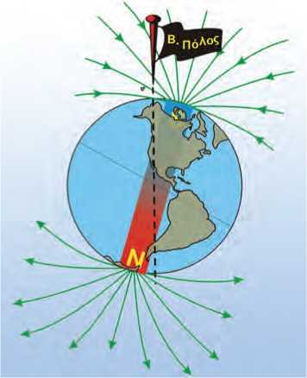Λίγο αργότερα ο Γάλλος φυσικός Αμπέρ (εικόνα 3.26) ισχυρίστηκε ότι το ηλεκτρικό ρεύμα είναι το αίτιο κάθε μαγνητικού φαινομένου. Ο Σκωτσέζος φυσικός Μάξγουελ ενσωμάτωσε αυτή την άποψη στη θεωρία του για τον ηλεκτρομαγνητισμό και ο Αϊνστάιν εμβάθυνε στην ερμηνεία της στο πλαίσιο της θεωρίας της σχετικότητας.

**Εικόνα 3.19**

Το μαγνητικό πεδίο της γης μοιάζει με αυτό ενός τεράστιου ευθύγραμμου μαγνήτη του οποίου ο νότιος πόλος βρίσκεται κοντά στο βόρειο γεωγραφικό πόλο της γης.

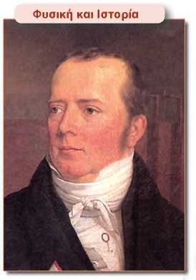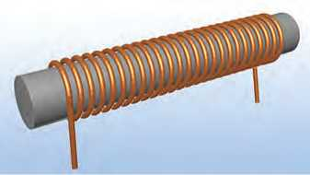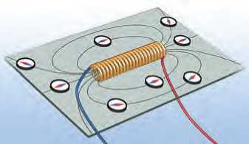Από αυτές τις παρατηρήσεις και τις ιδέες προέκυψαν σημα­ντικές εφαρμογές, όπως ο ηλεκτρομαγνήτης. Ηλεκτρομαγνήτες υπάρχουν σε ηλεκτρικές και ηλεκτρονικές συσκευές: στον ηλε- κτρομαγνητικό γερανό, στο ηλεκτρομαγνητικό τρένο, στις συ­σκευές αναπαραγωγής ήχου και εικόνας, στους ηλεκτρονικούς υπολογιστές κ.ά.

**Εικόνα 3.20**

**Χανς Κρίστιαν Έρστεντ (Oersted, 1777-1851)**

Καθηγητής φυσικής στην Κοπεγχάγη που με το περίφημο πεί­ραμά του άνοιξε τους ορίζοντες για τη μελέτη του ηλεκτρο­μαγνητισμού.

**Εικόνα 3.21** u

Όταν ο διακόπτης είναι ανοιχτός, η βελόνα είναι παράλληλη με το σύρμα (έχει την κατεύθυνση βορράς-νότος). Όταν κλεί- σουμε τον διακόπτη, η βελόνα στρέφεται σχεδόν κάθετα στο σύρμα.

**Εικόνα 3.22**

Σωληνοειδές ή πηνίο.

**Εικόνα 3.23**

Το μαγνητικό πεδίο ενός πηνίου. Παρατήρησε ότι οι δυναμικές του γραμμές είναι κλειστές και περιβάλλουν τις σπείρες του πηνίου. Στο εσωτερικό του πηνίου το πεδίο είναι ομογενές.

Το πείραμα του Έρστεντ

Αν τοποθετήσουμε μια μαγνητική βελόνα κοντά σ’ ένα ευθύ- γραμμο σύρμα από το οποίο διέρχεται ηλεκτρικό ρεύμα, η βελόνα αποκλίνει (εικόνα 3.21). Όταν διακοπεί το ηλεκτρικό ρεύμα που διέρχεται από το σύρμα, η βελόνα επανέρχεται στην αρχική της θέση. Συμπεραίνουμε ότι, **όταν από έναν αγωγό διέρχεται ηλε­κτρικό ρεύμα, αυτός ασκεί μαγνητική δύναμη.** Δηλαδή δημιουρ­γεί γύρω του ένα μαγνητικό πεδίο.

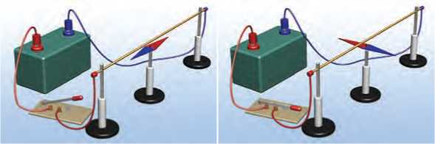*Ποιο γενικότερο συμπέρασμα προκύπτει από το πείραμα του Έρστεντ;*

Το ηλεκτρικό ρεύμα, δηλαδή τα κινούμενα ηλεκτρικά φορτία, δημιουργούν το μαγνητικό πεδίο. Τελικά ένα φορτίο που κινείται δημιουργεί τόσο ηλεκτρικό όσο και μαγνητικό πεδίο. Δηλαδή δεν υπάρχουν μαγνητικά φορτία αλλά μόνο ηλεκτρικά τα οποία δημι­ουργούν τόσο το ηλεκτρικό όσο και το μαγνητικό πεδίο.

Ο ηλεκτρομαγνήτης

Αν θέλουμε να αυξήσουμε τη μαγνητική δύναμη που ασκεί ένας ρευματοφόρος αγωγός, χρησιμοποιούμε πολλούς αγωγούς μαζί, για παράδειγμα κυκλικούς. Αυτό μπορούμε εύκολα να το επιτύ­χουμε τυλίγοντας σύρμα σ’ έναν μονωμένο κύλινδρο (εικόνα 3.22). Κάθε παρόμοια διάταξη ονομάζεται **σωληνοειδές ή πηνίο.** Όταν από το σύρμα διέρχεται ηλεκτρικό ρεύμα, μέσα και έξω από το πηνίο δημιουργείται ισχυρό μαγνητικό πεδίο. Αν τότε πλησιά­σουμε ρινίσματα σιδήρου, παρατηρούμε ότι τα έλκει όπως ένας φυσικός μαγνήτης. Επιπλέον παρατηρούμε ότι, αν πλησιάσουμε μια μαγνητική βελόνα, το ένα άκρο του πηνίου έλκει τον βόρειο πόλο της βελόνας, ενώ το άλλο τον νότιο πόλο (εικόνα 3.23).

Συμπεραίνουμε λοιπόν ότι: Κάθε πηνίο από το οποίο διέρχεται ηλεκτρικό ρεύμα συμπεριφέρεται ως μαγνήτης. Γι’ αυτό ονομάζε­ται και **ηλεκτρομαγνήτης.**

Η μορφή των γραμμών του μαγνητικού πεδίου του ηλεκτρομα-

γνήτη είναι παρόμοια με του ραβδόμορφου μαγνήτη. Πράγματι, σκορπίζοντας ρινίσματα σιδήρου γύρω από ένα πηνίο από το οποίο διέρχεται ηλεκτρικό ρεύμα, διαπιστώνουμε ότι στον εξωτερικό του χώρο διατάσσονται όπως και στο πεδίο ενός ραβδόμορφου μαγνήτη (εικόνες 3.23 και 3.24).

Στο εσωτερικό του πηνίου οι γραμμές του πεδίου είναι παράλ­ληλες μεταξύ τους και πολύ πιο πυκνές απ’ ό,τι στο εξωτερικό. Επομένως στο εσωτερικό ενός πηνίου ασκούνται μαγνητικές δυ­νάμεις πολύ πιο ισχυρές απ’ ό,τι στο εξωτερικό του.

Ενέργεια μαγνητικού πεδίου

Αν συνδέσουμε ένα πηνίο και έναν λαμπτήρα με τους πόλους μιας μπαταρίας, με τον τρόπο που δείχνει η εικόνα 3.25α, τότε αφενός μεν στο πηνίο δημιουργείται μαγνητικό πεδίο, αφετέρου δε ο λαμπτήρας φωτοβολεί. Όταν ανοίξουμε τον διακόπτη η μπα­ταρία αποσυνδέεται, ο λαμπτήρας σβήνει και το μαγνητικό πεδίο εξαφανίζεται. Ωστόσο αυτό δε συμβαίνει αμέσως: Παρατηρούμε ότι ο λαμπτήρας φωτοβολεί για λίγο και μετά την αποσύνδεση της μπαταρίας (εικόνα 3.25β). Όσο η μπαταρία είναι συνδεδεμένη στο κύκλωμα, χημική ενέργεια μετατρέπεται σε ηλεκτρική.

*Ποια είναι η προέλευση της ηλεκτρικής ενέργειας που προκά- λεσε τη σύντομη φωτοβολία του λαμπτήρα μετά την αποσύνδεση της μπαταρίας;*

Για να ερμηνεύσουμε το φαινόμενο αυτό πρέπει να δεχτούμε ότι **στο μαγνητικό πεδίο αποθηκεύεται ενέργεια που προήλθε από την ηλεκτρική ενέργεια** (εικόνα 3.25α). Μετά την αποσύνδεση της μπαταρίας η ενέργεια του μαγνητικού πεδίου του πηνίου μετατρά­πηκε σε ηλεκτρική και προκάλεσε τη σύντομη φωτοβολία του λα­μπτήρα (εικόνα 3.25β).

**Εικόνα 3.24**

Το μαγνητικό πεδίο ενός ευθύγραμμου μαγνήτη.

**χημική**

**ηλεκτρική**

**θερμική + φωτεινή  
ενέργεια**

**ενέργεια**

**ενέργεια"* ενέργεια**

**μαγνητικου πεδίου**

**Εικόνα 3.25**

p (α) Ο διακόπτης είναι κλειστός.

t (β) Μόλις ανοίξουμε τον διακόπτη: η ενέργεια που είναι αποθηκευμένη στο μαγνητικό πεδίο του πηνίου μετατρέπεται σε ηλεκτρική και προκαλεί τη σύντομη φωτοβολία του λα­μπτήρα.

**ενέργεια  
μαγνητικού  
πεδίου**

**θερμική  
ενέργεια**

**ενέργεια φωτεινή ενεργεια**

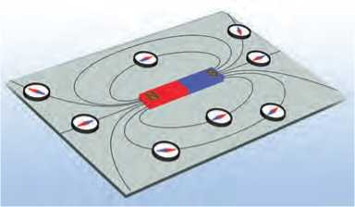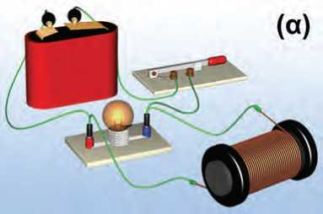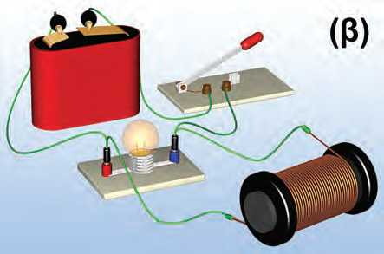

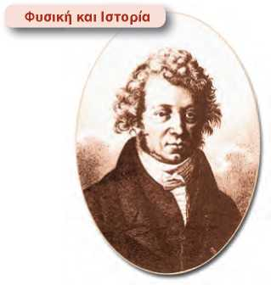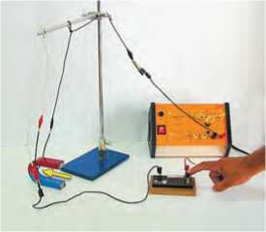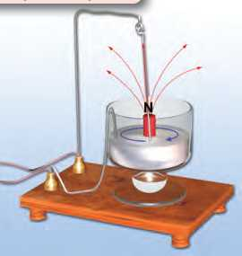

**Εικόνα 3.26**

**Αντρέ Μαρί Αμπέρ (1775-1836)**

Γάλλος φυσικός και μαθηματικός. Με έναυσμα την προσπάθειά του να ερμηνεύσει το πείραμα του Έρστεντ, έθεσε τα θεωρη­τικά θεμέλια του ηλεκτρομαγνητισμού. Γι’ αυτό και αποκαλεί-

ται και «Νεύτωνας του ηλεκτρομαγνητισμού». Για να ελέγξει

τη θεωρία του, έκανε ο ίδιος μια σειρά από πρωτότυπα πειρά­ματα, εισάγοντας μεθόδους που ακόμα και σήμερα χρησιμο­ποιούνται στη σύγχρονη πειραματική Φυσική.

**Εικόνα 3.27**

Το σύρμα εκτρέπεται από την αρχική θέση ισορροπίας όταν

από αυτό διέρχεται ηλεκτρικό ρεύμα. Το μαγνητικό πεδίο ασκεί δύναμη στο σύρμα.

**Φυσική και Ιστορία**

**Εικόνα 3.28**

**Κινητήρας του Φαραντέυ**

Από τον αγωγό διέρχεται ρεύμα. Το κύκλωμα κλείνει με τη βο­ήθεια του υδραργύρου (Hg) που είναι τοποθετημένος στο πο­τήρι. Στο κέντρο τοποθετείται κατάλληλα ένας ευθύγραμμος μαγνήτης. Ο μαγνήτης ασκεί δύναμη στον αγωγό. Ο αγωγός περιστρέφεται γύρω από τον πόλο του μαγνήτη.

Το μαγνητικό πεδίο ασκεί δυνάμεις στους ρευματοφόρους αγωγούς

Γνωρίζουμε ότι κάθε μαγνήτης δημιουργεί γύρω του μαγνητι- κό πεδίο. Δύο μαγνήτες αλληλεπιδρούν μεταξύ τους με δυνάμεις που ασκούνται σ’ αυτούς μέσω των μαγνητικών τους πεδίων. Είδα­με επίσης, σύμφωνα με το πείραμα του Έρστεντ, ότι ένας αγωγός από τον οποίο διέρχεται ηλεκτρικό ρεύμα δημιουργεί γύρω του μαγνητικό πεδίο. Συμπεριφέρεται δηλαδή όπως ένας μόνιμος μα­γνήτης.

Ο Αντρέ Αμπέρ (εικόνα 3.26) διατύπωσε πρώτος την πρόβλεψη ότι, αν τοποθετήσουμε έναν ρευματοφόρο αγωγό μέσα σε μαγνη- τικό πεδίο, θα του ασκηθεί μαγνητική δύναμη. Για να επιβεβαιώ­σουμε ή να διαψεύσουμε την υπόθεση του Αμπέρ, θα καταφύγου­με πάλι στο πείραμα.

Ένα ευθύγραμμο σύρμα τοποθετείται ανάμεσα στους πόλους ενός μαγνήτη (εικόνα 3.27). Συνδέουμε τα άκρα του σύρματος με τους πόλους ηλεκτρικής πηγής και κλείνουμε τον διακόπτη. Παρα­τηρούμε ότι το σύρμα εκτρέπεται από την αρχική θέση του. Συμπε­ραίνουμε ότι στο σύρμα ασκείται δύναμη από το μαγνητικό πεδίο.

Έτσι λοιπόν επιβεβαιώνουμε την αρχική μας πρόβλεψη: **Όταν ένας αγωγός βρίσκεται μέσα σε μαγνητικό πεδίο και τον διαρρέ­ει ηλεκτρικό ρεύμα, τότε το μαγνητικό πεδίο ασκεί δύναμη στον αγωγό.**

3.4 Ηλεκτρική και μηχανική ενέργεια

Πολλές φορές θα έχεις παίξει με ηλεκτρικά αυτοκινητάκια. Κλεί­νεις τον διακόπτη και το αυτοκινητάκι αρχίζει να κινείται. Το καλο­καίρι, όταν ζεσταίνεσαι, κλείνεις τον διακόπτη και τα πτερύγια του ανεμιστήρα αρχίζουν να περιστρέφονται. Και στις δύο παραπάνω περιπτώσεις όταν κλείνεις τον διακόπτη κλείνει ένα ηλεκτρικό κύκλωμα στο εσωτερικό της συσκευής, οπότε απ’ αυτή διέρχεται ηλεκτρικό ρεύμα. Το ηλεκτρικό ρεύμα προκαλεί την κίνηση του αυτοκινήτου ή των πτερυγίων του ανεμιστήρα. Σ’ αυτή την περί­πτωση λέμε ότι η ενέργεια του ηλεκτρικού ρεύματος μετασχημα­τίζεται σε κινητική ενέργεια του αυτοκινήτου ή των πτερυγίων.

Οι συσκευές που **μετατρέπουν την ηλεκτρική ενέργεια σε κινη­τική** ονομάζονται **ηλεκτρικοί κινητήρες** (εικόνα 3.28).

Ο ηλεκτρικός κινητήρας

Αν συνδέσουμε μια μπαταρία με έναν κινητήρα, το κινούμενο μέρος του κινητήρα περιστρέφεται. Ο πρώτος ηλεκτρικός κινη­τήρας επινοήθηκε και κατασκευάστηκε από τον Άγγλο φυσικό Μ. Φαραντέι το 1821. Όπως είδαμε, το μαγνητικό πεδίο ασκεί δύναμη σ’ έναν ρευματοφόρο αγωγό. Ο Φαραντέι, αξιοποιώντας αυτό το γε­γονός, κατάφερε να προκαλέσει την περιστροφή ενός ρευματοφό- ρου σύρματος μέσα σε μαγνητικό πεδίο (εικόνα 3.28). Το πείραμα εντυπωσίασε τόσο τον ίδιο όσο και τους συγχρόνους του.

Οι ηλεκτροκινητήρες αποτέλεσαν τη βάση για την κατασκευή δεκάδων νέων μηχανημάτων που έδωσαν μεγάλη ανάπτυξη στη βιομηχανία, καθώς και νέων μεταφορικών μέσων. Το ηλεκτρικό αυτοκινητάκι, το ηλεκτρικό πλυντήριο ρούχων, το μίξερ, τα τρόλεϊ και τα ηλεκτρικά τρένα, το ηλεκτρικό ψυγείο και η μίζα του αυτοκι­νήτου λειτουργούν με ηλεκτρικούς κινητήρες (εικόνα 3.29).

Η ηλεκτρική γεννήτρια

Ο ηλεκτρικός κινητήρας μετατρέπει την ηλεκτρική ενέργεια σε κινητική. *Είναι δυνατόν να συμβεί και η αντίστροφη μετατροπή, δηλαδή η κινητική ενέργεια να μετατραπεί σε ηλεκτρική και με ποιον τρόπο;*

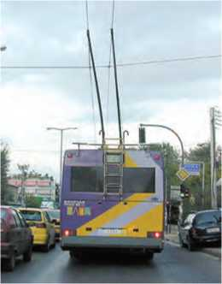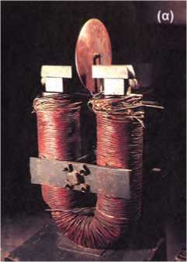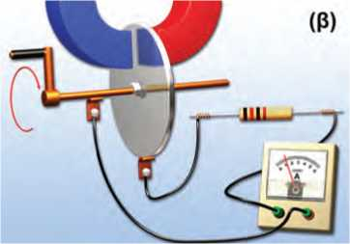Η απάντηση στο παραπάνω ερώτημα διερευνήθηκε από πολλούς φυσικούς στις αρχές του 19ου αιώνα. Ο Μ. Φαραντέι υπήρξε ένας από αυτούς και προκειμένου να απαντήσει στο ερώτημα πραγμα­τοποίησε πολλά πειράματα. Σε κάποια από αυτά μετακινούσε μα­γνήτες κοντά σε πηνία (αγωγούς). Για πολλά χρόνια οι παρατηρή­σεις του δεν τον οδήγησαν στην απάντηση του ερωτήματος. Παρ’ όλα αυτά συνέχιζε να πειραματίζεται.

**Εικόνα 3.29**

Η λειτουργία πολλών μέσων μεταφοράς στηρίζεται σε μηχα­νές που μετατρέπουν την ηλεκτρική ενέργεια σε κινητική.

t **Εικόνα 3.30**

(α) Η πρώτη γεννήτρια όπως την κατασκεύασε ο Μ. Φα- ραντέι. (β) Σχηματική αναπαράσταση της γεννήτριας του Φαραντέι (δυναμό).

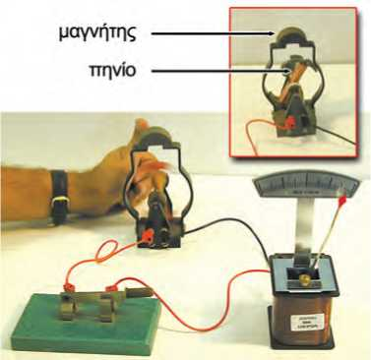

Τελικά το 1831 ανακάλυψε ότι, αν περιέστρεφε έναν μεταλλικό δίσκο ανάμεσα στους πόλους ενός μαγνήτη, τότε από το κύκλωμα στο οποίο συνδεόταν ο δίσκος διερχόταν ηλεκτρικό ρεύμα (εικόνα 3.30α, β). Η κινητική ενέργεια του δίσκου μετατρέπεται σε ηλε­κτρική.

Η ανακάλυψη του Φαραντέι οδήγησε στην εφεύρεση των ηλε­κτρογεννητριών (εικόνα 3.31). Οι ηλεκτρογεννήτριες είναι συ­σκευές που μετατρέπουν την κινητική ενέργεια σε ηλεκτρική.

**Εικόνα 3.31** u

**Ηλεκτρογεννήτρια**

Το πηνίο τοποθετείται μεταξύ των πόλων του μαγνήτη και προκαλείται η περιστροφή του. Από το πηνίο διέρχεται ηλεκτρικό ρεύμα. Γιγάντιες γεννήτριες που λειτουργούν με παρόμοιο τρόπο χρησιμοποιούνται από τη ΔΕΗ.

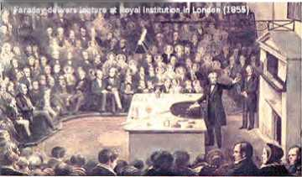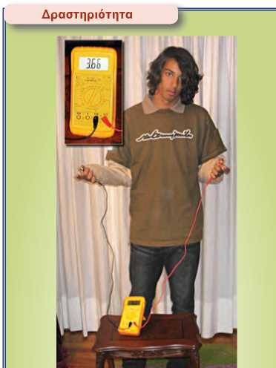

Ο Φαραντέι (Faraday) ενώ δίνει διάλεξη τα Χριστούγεννα του 1856 στην αίθουσα διαλέξεων του Βασιλικού Ιδρύμα­τος. Τη διάλεξη παρακολουθούν και μέλη της βασιλικής οικογένειας μεταξύ των οποίων βρίσκεται και ο πρίγκιπας της Ουαλίας (ο μελλοντικός Εδουάρδος Ζ’).

**Μέτρησε την αντίσταση του σώματός σου >** Πάρε ένα πολύμετρο και μετάτρεψέ το σε ωμόμετρο.

* Κράτησε με τα δάχτυλά σου τις άκρες των καλωδίων σύνδεσής του.
* Πόση είναι η αντίστασή σου;
* Βρέξε τα δάχτυλά σου και μέτρησε ξανά την αντίστασή σου.
* Υπολόγισε το ρεύμα που θα διαρρέει το σώμα σου και στις δύο περιπτώσεις αν συνδεθείς με τάση 220 Volt.
* *Μπορείς τώρα να δικαιολογήσεις γιατί το ρεύμα που διέρχεται από το σώμα σου όταν το δέρμα σου είναι υγρό (έχει με­γαλύτερη ένταση και συνεπώς) είναι πιο επικίνδυνο;*

**Βιολογικά αποτελέσματα του ηλεκτρικού ρεύματος**

**Οι επιστημονικές κατακτήσεις ως κοινωνικό αγαθό**

Ο Φαραντέι θεωρούσε ότι οι κατακτήσεις της επιστήμης έπρεπε να γίνουν κτήμα όλων των ανθρώπων, κυρίως των παιδιών και όχι μόνο της επιστημονικής κοινότητας. Γι’ αυτό και όταν έγινε Διευθυντής του Βασιλικού Ιδρύματος θέσπισε μια σειρά διαλέξεων που απευθύνονταν στο ευρύ κοινό και πραγματοποιούνταν από επιστήμονες του ιδρύματος κάθε Παρασκευή βράδυ. Επιπλέον καθιέρωσε κατά τη διάρκεια των Χριστουγέννων κάθε έτους μια σειρά εκλαϊκευμένων δι­αλέξεων που απευθύνονταν σε παιδιά. Ο Φαραντέι αφιέρωνε πολύ χρόνο και κόπο για την προετοιμασία αυτών των δια­λέξεων οι οποίες και έμειναν ιστορικές, γοήτευσαν και ενέ­πνευσαν δε πολλούς νέους ανθρώπους. Η παράδοση αυτή των διαλέξεων διατηρείται μέχρι σήμερα.

Διαφορές δυναμικού και ηλεκτρικά ρεύματα παίζουν βασικό ρόλο στη λειτουργία του νευρικού συστήματος του ανθρώπου. Η διάδοση των νευρικών ερεθισμάτων πραγματοποιείται μέσω ηλε­κτρικών παλμών. Οι παλμοί διαδίδονται κατά μήκος του άξονα του νευρικού κυττάρου που περιέχει αγώγιμο υγρό (ηλεκτρολύτη). Έτσι ο άξονας συμπεριφέρεται σαν μπαταρία με διαφορά δυναμι­κού περίπου 1,1 V.

Η ηλεκτρική φύση της διάδοσης των νευρικών ερεθισμάτων εί­ναι κυρίως υπεύθυνη για τη μεγάλη ευαισθησία του σώματος στο ηλεκτρικό ρεύμα και τους κινδύνους που προέρχονται από αυτό. Οι κίνδυνοι είναι τριών ειδών: εγκαύματα από θέρμανση του σώ­ματος, βλάβες από συσπάσεις των μυών π.χ. του μυοκαρδίου και παρέμβαση στη λειτουργία του νευρικού συστήματος.

Το είδος της βιολογικής επίδρασης εξαρτάται κυρίως από την τιμή της έντασης του ρεύματος. Ρεύματα με ένταση 0,1 Α είναι πολύ μικρά για να προκαλέσουν ουσιαστική θέρμανση του σώμα­τος. Ακόμη όμως και ρεύματα 0,02 Α μέσα από το χέρι ή το πόδι μπορεί να προκαλέσουν ισχυρές μυϊκές συσπάσεις και αρκετό πόνο. Το χειρότερο είναι ότι, όταν ο άνθρωπος βρίσκεται σε επα­φή με τον ρευματοφόρο αγωγό, οι μύες του βρίσκονται σε συνεχή σύσπαση και επομένως δεν μπορεί να αποσπαστεί από αυτόν. Τότε λέμε ότι το άτομο έπαθε **ηλεκτροπληξία.** Ρεύματα της τάξης 0,1 Α μπορούν να προκαλέσουν θάνατο επειδή παρεμβαίνουν στο νευ­ρικό σύστημα που ρυθμίζει ζωτικές λειτουργίες όπως η λειτουργία της καρδιάς (πίνακας 3.2).

Η αντίσταση του ανθρώπινου σώματος ποικίλλει στα διάφορα μέρη του. Τα υγρά του σώματος είναι αγωγοί λόγω της ύπαρξης ιόντων. Η αντίσταση του δέρματος είναι σχετικά υψηλή, εξαρτά- ται από τη φυσική του κατάσταση (χοντρό-λεπτό, σκληρό-μαλακό, υγρό-ξηρό κ.λπ.) και κυμαίνεται από 1,5 kΩ για πολύ υγρό έως 100 kΩ για πολύ ξηρό δέρμα. Με αντίσταση 20 kΩ από τον νόμο του Ωμ

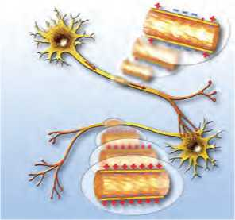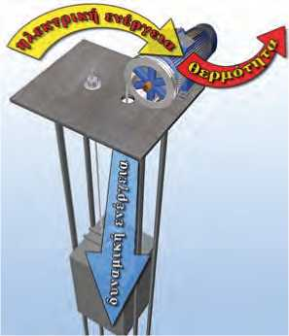

| **Ένταση ρεύματος** | | **Αποτελέσματα** |
| --- | --- | --- |
| 0-1 | mA | Δεν είναι αισθητά |
| 1-8 | mA | Ελάχιστα αισθητά - ακίνδυνα |
| 8-15 | mA | Οδυνηρό - προκαλεί σύσπαση των μυών |
| 10-20 | mA | Πολύ οδυνηρό. Προκαλεί σύσπαση των μυών και δεν μπο­ρούμε να απομακρυνθούμε από το σημείο επαφής. |
| 20-50 | mA | Προκαλεί παράλυση των μυών και συμπτώματα ασφυξίας |
| 50-100 | mA | Προσβάλλει την καρδιά και επιφέρει τον θάνατο |

**ΤΟ ΜΕΓΕΘΟΣ ΤΩΝ ΑΛΛΟΙΩΣΕΩΝ ΚΑΙ ΤΩΝ ΒΛΑΒΩΝ ΠΟΥ ΥΦΙΣΤΑΤΑΙ Ο ΑΝΘΡΩΠΙΝΟΣ ΟΡΓΑΝΙΣΜΟΣ ΕΞΑΡΤΑΤΑΙ ΑΠΟ ΤΗΝ ΕΝΤΑΣΗ ΤΟΥ ΗΛΕΚΤΡΙΚΟΥ ΡΕΥΜΑΤΟΣ ΠΟΥ ΤΟΝ ΔΙΑΡΡΕΕΙ**

**Φυσική και Βιολογία**

Διάδοση ενός νευρικού ερεθίσματος κατά μήκος του νευρικού άξονα.

**Εικόνα 3.32**

Ένα μέρος της ηλεκτρικής ενέργειας μεταφέρεται από τον

κινητήρα στο βαρίδι και μετατρέπεται σε δυναμική. Το υπό-

λοιπο μετασχηματίζεται σε θερμική στον κινητήρα λόγω του φαινομένου Τζάουλ και των τριβών που ασκούνται στα κινού­μενα μέρη.

προκύπτει ότι τάση 220 V προκαλεί ρεύμα έντασης 0,011 Α ή 11 mA. Κάτω από ορισμένες προϋποθέσεις, ακόμη και μικρές τάσεις της τάξης των 10 V μπορεί να είναι επικίνδυνες. Όλες οι ηλεκτρικές συσκευές και τα κυκλώματα πρέπει να αντιμετωπίζονται με ιδιαί­τερη προσοχή.

Η ηλεκτρική τάση των 220 V που χρησιμοποιούμε στην οικιακή κατανάλωση είναι εξαιρετικά επικίνδυνη. Η επαφή με γυμνά, μη μονωμένα καλώδια μπορεί να προκαλέσει τον θάνατο μέσα σε λίγα δευτερόλεπτα. Γενικά η επαφή με τάσεις πάνω από 40 V πρέπει να θεωρούνται επικίνδυνες.

**Νευρικό ερέθισμα και ηλεκτρισμός**

**α.** Σε έναν νευρώνα, ο οποίος δεν βρίσκεται σε διέγερση, η κυττα­ρική μεμβράνη είναι στο εξωτερικό θετικά φορτισμένη, ενώ στο εσωτερικό αρνητικά. Η διαφορά δυναμικού μεταξύ εσωτερικού και εξωτερικού είναι περίπου 0,1 V.

**β.** Όταν στο άκρο του νευρώνα δημιουργηθεί ένας ερεθισμός, τότε ξεκινά μια σειρά χημικών αντιδράσεων που έχει ως τελικό αποτέλεσμα να φορτίζεται αρνητικά το εξωτερικό της κυτταρικής μεμβράνης και θετικά το εσωτερικό, δηλαδή τοπικά έχουμε αντι­στροφή της πολικότητας. Έτσι δημιουργείται μια νευρική ώση και ξεκινά η διάδοση του νευρικού ερεθίσματος.

**γ.** Στη συνέχεια η νευρική ώση προκαλεί μια ίδια μεταβολή στο γειτονικό τμήμα του νευρώνα, ενώ το προηγούμενο επανέρχεται στην αρχική του κατάσταση.

**δ.** Με αυτό τον τρόπο η νευρική ώση ταξιδεύει από το ένα άκρο του νευρώνα στο άλλο ως ένα κύμα τοπικών ηλεκτρικών μεταβολών.

**ΠΙΝΑΚΑΣ 3.2**

3.6 Ενέργεια και ισχύς του ηλεκτρικού ρεύματος

Το ηλεκτρικό ρεύμα όταν διαρρέει οποιαδήποτε συσκευή ή μη-

χανή μεταφέρει σ’ αυτή ενέργεια η οποία μετατρέπεται σε ενέρ­γεια κάποιας άλλης μορφής. Έτσι, για παράδειγμα, στη διάταξη της εικόνας 3.32, όταν ο κινητήρας περιστρέφεται και ανυψώνει ένα βαρίδι, μετατρέπει σε μηχανική ένα μέρος της ενέργειας που

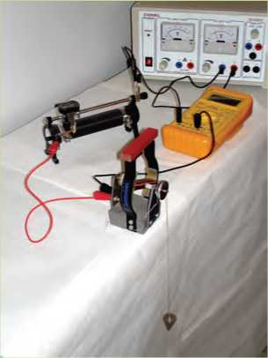

**Δραστηριότητα**

**Ηλεκτρική και μηχανική ενέργεια**

**>** Συναρμολόγησε το κύκλωμα που ει- κονίζεται στην παραπάνω εικόνα. Με τη βοήθεια ηλεκτρικού κινητήρα ανυψώ­νεται ένα βαρίδι κατά ορισμένο ύψος. Συμπλήρωσε τους πίνακες:

**Σημειώνουμε:**

| **Ένδειξη βολτόμετρου (V)** | **Ένδειξη αμπερόμετρου (Ι)** | **Μάζα βαριδίου (m)** | **Χρόνος ανύψωσης (t)** |
| --- | --- | --- | --- |
|  |  |  |  |

| **Ηλεκτρική ενέργεια που αποδόθηκε στον κινητήρα** | **Δυναμική ενέργεια βαριδίου** | **Ηλεκτρική ισχύς του κινητήρα** | **Μηχανική ισχύς** |
| --- | --- | --- | --- |
|  |  |  |  |

**Υπολογίζουμε:**

**>** Σύγκρινε το αποτέλεσμα της πρώτης και της δεύτερης στήλης. Είναι σύμφω­νο με την αρχή διατήρησης της ενέρ­γειας; Αιτιολόγησε την απάντησή σου.

**>** Μετακινούμε τον δρομέα του ροο­στάτη και αυξάνουμε την ένταση του ηλεκτρικού ρεύματος που διαρρέει τον κινητήρα. Ανυψώνουμε το ίδιο βαρίδι κατά το ίδιο ύψος.

* Συμπλήρωσε τους ίδιους πίνακες.
* Σύγκρινε τα αποτελέσματα. *Ποια φυ­σικά μέγεθη μεταβλήθηκαν ως αποτέ­λεσμα της μετακίνησης του δρομέα;*

μεταφέρεται σ’ αυτόν από το ηλεκτρικό ρεύμα. Το υπόλοιπο μέ­ρος της ηλεκτρικής ενέργειας μετατρέπεται σε θερμική λόγω του φαινομένου Τζάουλ και της τριβής.

Ενέργεια που μετατρέπει μια ηλεκτρική συσκευή

*Πόση είναι η συνολική ηλεκτρική ενέργεια που «καταναλώνει» μια συσκευή και τη μετατρέπει σε ενέργεια άλλων μορφών;*

Είδαμε (σχέση 2.3) ότι η ενέργεια που προσφέρεται από το ηλε­κτρικό ρεύμα σε έναν ηλεκτρικό καταναλωτή δίνεται από τη σχέ­ση E =q-V. Αν λάβουμε υπόψη τον ορισμό της έντασης του ηλε­κτρικού ρεύματος, προκύπτει:

ή E^^V-H (3.3)

δηλαδή η ενέργεια που μεταφέρει το ηλεκτρικό ρεύμα σε μια συ­σκευή είναι ανάλογη της διαφοράς δυναμικού (V) που εφαρμόζεται στα άκρα (πόλους) της συσκευής, της έντασης (I) του ηλεκτρικού ρεύματος που τη διαρρέει και του χρόνου λειτουργίας της (t).

Πρέπει να σημειώσουμε ότι η σχέση 3.3 ισχύει για κάθε είδος ηλεκτρικής συσκευής που μετατρέπει την ηλεκτρική ενέργεια σε ενέργεια κάποιας άλλης μορφής. Έτσι μπορούμε να την εφαρμό­σουμε σε κινητήρα, αντιστάτη, μια επαναφορτιζόμενη μπαταρία, λαμπτήρα κ.λπ.

Η μονάδα ηλεκτρικής ενέργειας, όπως και κάθε μορφής ενέρ­γειας, στο Διεθνές Σύστημα Μονάδων (S.I.) είναι το ένα Τζάουλ (1 J).

Αν στη σχέση 3.3 αντικαταστήσουμε V=1 V, I=1 A και t=1 s μπο­ρούμε να υπολογίσουμε την ηλεκτρική ενέργεια που «καταναλώ- νει»/μετασχηματίζει σε ένα δευτερόλεπτο μια συσκευή από την οποία διέρχεται ηλεκτρικό ρεύμα έντασης 1 Α και μεταξύ των άκρων της εφαρμόζεται τάση 1 V:

Εηλ=(1 V)-(1 A)-(1 s)=1 J

Ώστε ηλεκτρικό ρεύμα έντασης 1 Α μεταφέρει σε μια ηλεκτρική συσκευή ενέργεια ίση με 1 J όταν τη διαρρέει επί 1 s και η τάση που εφαρμόζεται στα άκρα της είναι 1 V.

Η ισχύς που «καταναλώνει» μια ηλεκτρική συσκευή

Στις πρακτικές εφαρμογές δεν μας ενδιαφέρει μόνον πόση ενέργεια μετατρέπει μια συσκευή ή μηχανή, αλλά και ο χρόνος μέσα στον οποίο συμβαίνει αυτό, δηλαδή μας ενδιαφέρει η ισχύς της συσκευής.

Γνωρίζουμε ότι η ισχύς (P) είναι η ποσότητα της ενέργειας (Ε) που μετατρέπει («παράγει», «καταναλώνει») ή μεταφέρει μια μη­χανή (ή, γενικότερα, συσκευή) προς το αντίστοιχο (απαιτούμενο) χρονικό διάστημα (t). Στη γλώσσα των Μαθηματικών γράφουμε:

P=f

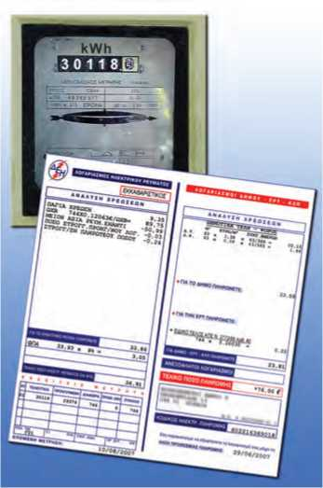

(3.4)

**Φυσική και Καθημερινή ζωή t**

**Εικόνα 3.33**

Ο ηλεκτρικός μετρητής και ο λογαριασμός της ηλεκτρικής ενέργειας. Από έναν λογαριασμό «ηλεκτρικού ρεύματος» μπορείς να υπολογίσεις το κόστος σε λεπτά ηλεκτρικής ενέργειας 1.000J;

Ποιο επιστημονικό λάθος διακρίνεις στον χαρακτηρισμό από τη ΔΕΗ του παραπάνω λογαριασμού; Ποια αλλαγή θα πρότεινες στη ΔΕΗ;

Επομένως, σύμφωνα με τον παραπάνω ορισμό η ηλεκτρική ισχύς

που μεταφέρει το ηλεκτρικό ρεύμα σε μια ηλεκτρική συσκευή εί­ναι Ρηλ = EnZi . Αν αντικαταστήσουμε την ηλεκτρική ενέργεια από τη

— It

σχέση 3.3 λαμβάνουμε, Ρηλ = -—I— , δηλαδή

Ρηλ= V-I

Ώστε η ηλεκτρική ισχύς που «καταναλώνει»/μετασχηματίζει μια οποιαδήποτε ηλεκτρική συσκευή είναι ίση με το γινόμενο της διαφοράς δυναμικού που εφαρμόζεται στους πόλους της επί την ένταση του ηλεκτρικού ρεύματος που τη διαρρέει.

Έτσι, για παράδειγμα, αν στα άκρα μιας ηλεκτρικής συσκευής εφαρμόσουμε διαφορά δυναμικού —=1 —olt και μετρήσουμε την ένταση του ηλεκτρικού ρεύματος Ι=1 Α, τότε σύμφωνα με τη σχέ­ση 3.3 η ηλεκτρική ισχύς που μετατρέπει είναι:

Ρηλ=(1 V)-(1 Α)=1 W

Με άλλα λόγια ένα ηλεκτρικό ρεύμα έντασης 1 Α που διαρρέει μια συσκευή στα άκρα της οποίας εφαρμόζεται διαφορά δυναμι­κού 1 — μεταφέρει σ’ αυτήν ηλεκτρική ισχύ 1 W. Αν η συσκευή αυτή είναι ένας κινητήρας που μετατρέπει σχεδόν ολόκληρη την ηλεκτρική ισχύ σε μηχανική μπορεί να ανυψώσει ένα μήλο 100 g σε ύψος 1 m σε χρόνο ενός δευτερόλεπτου.

Κατανάλωση της ηλεκτρικής ενέργειας

*Για να λειτουργήσουν οι ηλεκτρικές συσκευές που υπάρχουν στο σπίτι μας χρειάζονται ενέργεια. Ποιος παρέχει αυτή την ενέρ­γεια;*

Η ενέργεια παρέχεται από εταιρείες ηλεκτρικής ενέργειας όπως η ΔΕΗ. Η ενέργεια όμως στοιχίζει. Κάπου στο εξωτερικό μέρος του σπιτιού μας υπάρχει ένας ηλεκτρικός μετρητής σαν αυτόν που απεικονίζεται στην εικόνα 3.33. Ο ηλεκτρικός μετρητής μετράει τη συνολική ηλεκτρική ενέργεια που προσφέρεται από τη ΔΕΗ στις ηλεκτρικές συσκευές του σπιτιού μας. Ο λογαριασμός της ΔΕΗ αντιστοιχεί στο κόστος της ηλεκτρικής ενέργειας που χρησιμοποι­ήθηκε για τη λειτουργία των συσκευών και όχι στην ισχύ τους.

Βέβαια η ηλεκτρική ενέργεια που καταναλώνει μια συσκευή ισούται με το γινόμενο της ισχύος της συσκευής επί το χρόνο λει­τουργίας της, δηλαδή:

Εηλ=Ρηλ^

Αν η ισχύς μετράται σε W και ο χρόνος σε s, τότε η ενέργεια υπολογίζεται σε J. Όμως το Τζάουλ είναι μια μικρή ποσότητα ενέρ­γειας. Γι’ αυτό τον λόγο οι εταιρείες ηλεκτρικής ενέργειας με­τρούν την ενέργεια που παρέχουν σε μια άλλη μονάδα που λέγεται κιλοβατώρα (συμβολικά: 1 kW^h). Μια κιλοβατώρα είναι ίση με την ενέργεια που καταναλώνεται από μια συσκευή ισχύος 1 kW (1000 W) όταν λειτουργεί για μια ώρα. Ένας λαμπτήρας ισχύος 100 W όταν λειτουργεί για 10 ώρες καταναλώνει ενέργεια 1 kWh. Παρα­δείγματα ισχύος κάποιων ηλεκτρικών συσκευών παρουσιάζονται στον παρακάτω πίνακα.

**Φυσική και καθημερινή ζωή και Περιβάλλον t**

**Οι μετασχηματισμοί ενέργειας έχουν κόστος και επιβαρύνουν το περιβάλλον: Μείωσε τη χρήση της ηλεκτρικής ενέργειας.**

Στον παρακάτω πίνακα δίνεται μια σειρά συσκευών που χρησιμοποιούνται καθημερινά στο σπίτι σου με τις αντίστοιχες ισχύες.

* Κάνε μια εκτίμηση για τον χρόνο σε ώρες που λειτουργεί κάθε συσκευή κάθε μέρα.
* Υπολόγισε την ενέργεια που απαιτείται για τη λειτουργία της.
* Υπολόγισε το κόστος λειτουργίας για τέσσερις μήνες (χρονικό διάστημα που υπολογίζει και η ΔΕΗ την παρεχόμενη ενέρ­γεια).

|  |  |  |  |
| --- | --- | --- | --- |
| **Συσκευή** | **Ισχύς σε W** | **Εκτίμηση χρόνου λειτουργίας Ενέργεια σε h ανά ημέρα** | **Ημερήσιο κόστος Τετράμηνο κόστος** |
| Συμβατικοί λαμπτήρες (σύνολο φωτισμού σπιτιού) | 600 |  |  |
| Ηλεκτρική κουζίνα | 1.500 |  |  |
| Θερμοσίφωνας | 2.500 |  |  |
| Τηλεόραση | 500 |  |  |
| Ηλεκτρικό ψυγείο | 150 |  |  |
| Ηλεκτρικό πλυντήριο | 3.500 |  |  |

- Σκέψου ποιες από τις συσκευές θα ήταν δυνατόν να λειτουργούν για μικρότερο χρονικό διάστημα ή με ποιον άλλο τρόπο θα ήταν δυνατόν να μειωθεί η ποσότητα ηλεκτρικής ενέργειας που απαιτείται για τις ανάγκες της οικογένειάς σου.

- Υπολόγισε την ποσότητα ενέργειας που μπορεί να εξοικονομηθεί, καθώς και το οικονομικό όφελος που θα προκύψει.

**Ερωτήσεις ερωτήσεις**

► **Χρησιμοποίησε και εφάρμοσε τις έννοιες που έμαθες:**

**Θερμικά αποτελέσματα του ηλεκτρικού ρεύματος**

1. Συμπλήρωσε τις λέξεις που λείπουν από το παρακάτω κείμενο έτσι ώστε οι προτάσεις που προκύπτουν να είναι επιστημονικά ορθές:

α. Όταν από έναν αντιστάτη διέρχεται , η θερμοκρασία του

Η αύξηση αυτή συνδέεται με αύξηση της ενέργειας του αντιστάτη. Επιπλέον

όταν η του αντιστάτη γίνεται μεγαλύτερη από τη θερμοκρασία του περιβάλλοντος,

τότε ενέργεια ( ) θα μεταφέρεται από τον αντιστάτη στο περιβάλλον του. Η ενέργεια

αυτή προέρχεται από την ενέργεια.

β. Η αύξηση της ενέργειας ενός αντιστάτη αντίστασης R, όταν από αυτόν διέρχεται

σταθερής έντασης (I) και επομένως η ποσότητα της Q που μεταφέρεται από αυτόν προς το περιβάλλον σε χρονικό διάστημα t είναι

1. του του ηλεκτρικού ρεύματος (I) που διαρρέει τον αντιστάτη,
2. της (R) του αντιστάτη και iii) του (t) του ηλεκτρικού

ρεύματος από τον αντιστάτη.

γ. Όταν από έναν μεταλλικό αγωγό διέρχεται ηλεκτρικό ρεύμα ένα μέρος της ενέργειας

των ελεύθερων ηλεκτρονίων μεταφέρεται στα του μεταλλικού πλέγματος. Η άτακτη

κίνηση όλων των δομικών λίθων του αγωγού γίνεται Η ενέργεια του αγωγού

και η του αυξάνονται. Η ενέργεια των ελεύθερων ηλεκτρονίων

μειώνεται προσωρινά. Όμως, οι δυνάμεις του ηλεκτρικού πεδίου προκαλούν εκ νέου

της ταχύτητάς τους και αναπληρώνουν την ενέργειά τους.

**Χημικά, μαγνητικά και βιολογικά αποτελέσματα του ηλεκτρικού ρεύματος. Ηλεκτρική και μηχανική ενέργεια**

1. Συμπλήρωσε τις προτάσεις ώστε να είναι επιστημονικά ορθές:

α. Αιτία της ηλεκτρόλυσης είναι η διέλευση του από το διάλυμα. Κατά

την ηλεκτρόλυση η ενέργεια μετατρέπεται σε

β. Το ηλεκτρικό ρεύμα δημιουργεί πεδίο. Στο πεδίο αυτό ενέργεια η οποία

προέρχεται από την ενέργεια. Όταν ένας αγωγός βρίσκεται μέσα σε μαγνητικό

πεδίο και τον διαρρέει ρεύμα, τότε το πεδίο ασκεί στον αγωγό.

γ. Οι ηλεκτροκινητήρες είναι μηχανές που μετατρέπουν την ενέργεια σε

ενέργεια. Η λειτουργία τους στηρίζεται στο ότι το ασκεί δύναμη σ’ έναν αγωγό

από τον όποίο διέρχεται

δ. Οι γεννήτριες είναι μηχανές που μετατρέπουν την κινητική ενέργεια σε

**Ενέργεια και ισχύς του ηλεκτρικού ρεύματος**

1. Συμπλήρωσε τις λέξεις που λείπουν από το παρακάτω κείμενο έτσι ώστε οι προτάσεις που προκύπτουν να είναι επιστημονικά ορθές: Το ηλεκτρικό ρεύμα όταν διαρρέει οποιαδήποτε συσκευή ή μηχανή μεταφέρει σ’ αυτή

η οποία είναι ανάλογη της (V) που εφαρμόζεται στα άκρα (πόλους) της συσκευής, της (I) του που τη διαρρέει και του

(t). Η ενέργεια αυτή σε ενέργεια άλλης μορφής.

► **Εφάρμοσε τις γνώσεις σου και γράψε τεκμηριωμένες απαντήσεις στις ερωτήσεις που ακολουθούν: Θερμικά αποτελέσματα του ηλεκτρικού ρεύματος**

1. Να χαρακτηρίσεις με Σ τις προτάσεις των οποίων το περιεχόμενο είναι επιστημονικά ορθό και με Λ αυτές που το περιεχόμενό τους είναι επιστημονικά λανθασμένο.
2. 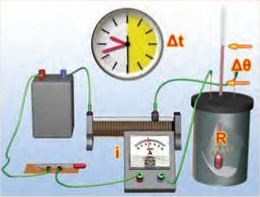Βυθίζουμε έναν αντιστάτη από χαλκό σε νερό που βρίσκεται μέσα σε θερμικά μονωμένο δοχείο. Από τον αντιστάτη διέρχεται ηλεκτρικό ρεύμα, την ένταση του οποίου ρυθμίζουμε με έναν ροοστάτη. Όταν από τον αντιστάτη διέρχεται ρεύμα έντασης 1 Α, η θερμοκρασία του νερού αυξάνεται από τους 20°C στους 22°C σε χρονικό διάστημα μισού λεπτού.

α. Σε χρονικό διάστημα δύο λεπτών η θερμοκρασία του νερού αυξάνεται από τους 20°C στους 28°C.

β. Αν μετακινήσουμε τον δρομέα του ροοστάτη και αυξήσουμε την ένταση του ηλεκτρικού ρεύματος σε 2 Α, τότε σε χρονικό διάστημα μισού λεπτού η θερμοκρασία του νερού αυξάνεται από τους 20°C στους 24°C.

γ. Αν αντικαταστήσουμε τον αντιστάτη με άλλον διπλάσιας αντίστασης και ρυθμίσουμε τον ροοστάτη έτσι ώστε η ένταση του ρεύματος που τον διαρρέει να είναι 1 Α, σε χρονικό διάστημα μισού λεπτού η θερμοκρασία του νερού αυξάνεται από τους 20°C στους 24°C.

δ. Αν με τον αρχικό αντιστάτη ρυθμίσουμε την ένταση στα 0,5 Α και θερμάνουμε το νερό για δύο λεπτά, η θερμοκρασία του θα αυξηθεί από τους 20°C στους 24°C.

1. Η αύξηση της θερμοκρασίας ενός μεταλλικού αγωγού, όταν από αυτόν διέρχεται ηλεκτρικό ρεύμα, οφείλεται τελικά:

α. Στην αύξηση της κινητικής ενέργειας μόνο των ελεύθερων ηλεκτρονίων του.

β. Στην αύξηση της κινητικής ενέργειας μόνο των ιόντων του μεταλλικού πλέγματος.

γ. Στην προσανατολισμένη κίνηση των ελεύθερων ηλεκτρονίων του.

δ. Στην αύξηση της κινητικής ενέργειας λόγω της άτακτης κίνησης των ελεύθερων ηλεκτρονίων του και των ιόντων του μεταλλικού πλέγματος.

1. Ηλεκτρικό ρεύμα ορισμένης έντασης διαρρέει αντιστάτη για χρονικό διάστημα δύο λεπτών. Το ποσό της ηλεκτρικής ενέργειας που ο αντιστάτης μετατρέπει σε θερμική είναι 30 J. Αν διπλασιαστεί η ένταση του ηλεκτρικού ρεύματος, ποια είναι η αντίστοιχη ποσότητα της ηλεκτρικής ενέργειας που μετατρέπεται σε θερμική σε ένα λεπτό;
2. Με ποιον τρόπο προστατεύεται μια ηλεκτρική συσκευή με τη βοήθεια μιας τηκόμενης ασφάλειας;

**Ενέργεια και ισχύς του ηλεκτρικού ρεύματος**

1. Να χαρακτηρίσεις με Σ τις προτάσεις των οποίων το περιεχόμενο είναι επιστημονικά ορθό και με Λ αυτές που το περιεχόμενό τους είναι επιστημονικά λανθασμένο.

Στους πόλους ενός ηλεκτρικού κινητήρα εφαρμόζεται διαφορά δυναμικού 5 V, οπότε από αυτόν δι­έρχεται ηλεκτρικό ρεύμα έντασης 0,1 Α. Ο κινητήρας περιστρέφεται και κινεί ένα αυτοκινητάκι:

α. Η μηχανική ισχύς που αποδίδει ο κινητήρας είναι 0,5 W.

β. Στον κινητήρα μεταφέρεται ηλεκτρική ισχύς 0,5 W.

γ. Ένα μέρος της ηλεκτρικής ισχύος που μεταφέρεται στον κινητήρα μετατρέπεται σε θερμικές απώλειες λόγω του φαινομένου Τζάουλ.

δ. Κάθε δευτερόλεπτο 0,5 J ηλεκτρικής ενέργειας που μεταφέρεται από το ηλεκτρικό ρεύμα στον κινητήρα μετατρέπεται σε θερμική ενέργεια.

ε. Η μηχανική ενέργεια που αποδίδει ο κινητήρας σε ένα λεπτό είναι μικρότερη των 30 J.

1. Να περιγράψεις τις μετατροπές ή μεταφορές ενέργειας που συμβαίνουν σε ένα ηλεκτρικό κύκλωμα που αποτελείται από μια μπαταρία και έναν αντιστάτη ο οποίος είναι βυθισμένος σε νερό που βρίσκεται μέσα σε θερμικά μονωμένο δοχείο.
2. Να περιγράψεις τις μετατροπές ενέργειας που συμβαίνουν κατά τη λειτουργία του κινητήρα ενός ανελκυστήρα καθώς ανυψώνει τον θάλαμο από τον 1ο στον 5ο όροφο μιας πολυκατοικίας.
3. Μπορεί ένας κινητήρας να αποδίδει μηχανική ισχύ μεγαλύτερη από την ηλεκτρική ισχύ που μεταφέρει το ηλεκτρικό ρεύμα σ’ αυτόν; Να αιτιολογήσεις την απάντησή σου.

**Ασκήσεις ασκήσεις**

*Για όλες τις ασκήσεις δίνεται η ειδική θερμότητα του νερού:* c *=* 4.200 .

kg· oC

**Θερμικά αποτελέσματα του ηλεκτρικού ρεύματος**

**1.** Σε ηλεκτρικό καταναλωτή αναγράφονται από τον κατασκευαστή οι ενδείξεις «12 V, 30 W».

Τι σημαίνει αυτή η πληροφορία; Αν εφαρμόσουμε στους πόλους του καταναλωτή τάση 12 V, πόση θα είναι η ένταση του ηλεκτρικού ρεύματος που θα τον διαρρέει;

***2****— II II I I II*

***.*** Τρεις ηλεκτρικές συσκευές, ένας αντιστάτης, ένας κινητήρας και έναςσυσσωρευτήςέχουν

χαρακτηριστικά λειτουργίας (12 V, 6 W), (12 V, 30 W) και (12 V, 24 W) αντίστοιχα. Πώς πρέπει να τις συνδέσουμε με πηγή σταθερής τάσης 12 V, ώστε να λειτουργήσουν σύμφωνα με τις προδιαγραφές του κατασκευαστή τους; Πόση είναι η ολική ηλεκτρική ισχύς που παρέχει τότε η ηλεκτρική πηγή και στις τρεις συσκευές;

**3.** Στους πόλους ηλεκτρικής πηγής σταθερής τάσης 6 V συύ δέουμε αντιστάτη αντίστασης 6 Ω σε σειρά με αμπερόμετρο. α. Σχεδίασε το κύκλωμα. β. Ποια είναι η ένδειξη του αμπερόμετρου; γ. Ποια είναι η ποσότητα της θερμότητας που μεταφέρεται από τον αντιστάτη προς το περιβάλλον σε χρόνο δύο λεπτών; δ. Πόση είναι η ηλεκτρική ενέργεια που προσδίδει η πηγή στο κύκλωμα στον ίδιο χρόνο; ε. Αν αντικαταστήσουμε τον αντιστάτη με έναν άλλο που έχει τη μισή αντίσταση, σε πόσο χρόνο θα ταραχθεί απ’ αυτόν η ίδια ποσότα θερμότητας; στ. Πόση είναι η ηλεκτρική ενέργεια που προσδίδει η ηλεκτρική πηγή στο κύκλωμα ανά δευτερόλεπτο, σε καθεμία από τις δύο περιπτώσεις;

**4.** Διαθέτεις έναν αντιστάτη αντίστασης R=12 Ω, μια ηλεκτρική πηγή σταθερής τάσης V=6 V, καλώδια σύνδεσης, διακόπτη και ένα θερμικά μονωμένο δοχείο που περιέχει νερό μάζας 0,1 kg αρχικής θερμοκρασίας 18°C.

α. Να σχεδιάσεις τη σχηματική αναπαράσταση της διάταξης που θα χρησιμοποιήσεις για να θερμάνεις το νερό.

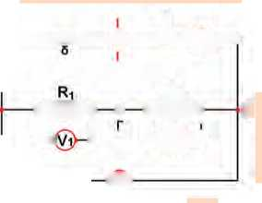αντίστασης 60 Ω, ενώ το ηλεκτρικό ρεύμα που τον διαρρέει έχει ένταση 4 Α.

β.

γ.

5.

Να υπολογίσεις την ένταση του ηλεκτρικού ρεύματος που διαρρέει τον αντιστάτη.

Σε πόσο χρόνο η θερμοκρασία του νερού θα μεταβληθεί από τους 15°C στους 25°C;

Ηλεκτρικός θερμοσίφωνας (εικόνα 3.13, σελ. 70) περιέχει νερό μάζας 10 kg, έχει αντιστάτη

α. Με βάση τα παραπάνω δεδομένα να υπολογίσεις την ηλεκτρική ενέργεια που μεταφέρεται στον θερμοσίφωνα σε χρόνο 2 min.

β. Αν γνωρίζεις ότι το 70% του ποσού της θερμότητας που μεταφέρεται από τον αντιστάτη στο περιβάλλον απορροφάται από το νερό του θερμοσίφωνα, να υπολογίσεις την αύξηση της θερμικής ενέργειας και της θερμοκρασίας του νερού στα 2 min.

**6.** Στο κύκλωμα της διπλανής εικόνας οι δύο αντιστάτες έχουν **ι**

αντιστάσεις R1=20 Ω και R2=40 Ω αντίστοιχα. Μόλις κλείσουμε τον 1 =_Ά·—

**7.**

διακόπτη, η ένδειξη του βολτόμετρου είναι 12 V. α. Ποια θα είναι

τότε η ένδειξη του αμπερόμετρου; β. Να υπολογίσεις την r2

ποσότητα της θερμότητας που μεταφέρεται από κάθε αντιστάτη Α ΗΜΜτ-ι " Γν·'νΛ·Ί Β

στο περιβάλλον σε δύο λεπτά. γ. Να υπολογίσεις την ηλεκτρική I—I 1—<§>—*

ενέργεια που παρέχει η πηγή στο κύκλωμα στον ίδιο χρόνο. δ. Να υπολογίσεις την παραγόμενη θερμότητα ανά δευτερόλεπτο σε W

κάθε αντιστάτη. ε. Να υπολογίσεις την ενέργεια που παρέχει η πηγή στο κύκλωμα ανά δευτερόλεπτο.

**Ενέργεια και ισχύς του ηλεκτρικού ρεύματος**

Μια μπαταρία συνδέεται με τα άκρα ενός κινητήρα, έτσι ώστε ο κινητήρας να περιστρέφεται. Με τη

βοήθεια ενός αμπερόμετρου μετράμε την ένταση του ηλεκτρικού ρεύματος του κυκλώματος. Με ένα βολτόμετρο μετράμε την τάση στους πόλους της μπαταρίας.

α. Να σχεδιάσεις το αντίστοιχο κύκλωμα.

β. Αν η ένδειξη του αμπερόμετρου παραμένει σταθερή και ίση με Ι=0,5 Α, να υπολογίσεις το ηλεκτρικό φορτίο που διέρχεται από την μπαταρία και από τον κινητήρα σε χρονικό διάστημα ενός λεπτού.

γ. Αν η ένδειξη του βολτόμετρου παραμένει σταθερή και είναι ίση με 6 V, να υπολογίσεις την ποσότη­τα της χημικής ενέργειας της μπαταρίας που μετατράπηκε σε ηλεκτρική στο ίδιο χρονικό διάστημα.

δ. Αν γνωρίζεις ότι σχεδόν όλη η ενέργεια που προσδίδει η μπαταρία στο κύκλωμα μετατρέπεται σε μηχανική ενέργεια στον κινητήρα, θα ήταν δυνατόν να χρησιμοποιήσουμε τον κινητήρα για να ανυψώσουμε μια πέτρα μάζας 1 kg σε ύψος 15 m; (g=10 m/s2)

1. Συνδέουμε τους πόλους κινητήρα με ηλεκτρική πηγή σταθερής τάσης 12 V, οπότε η ένταση του ηλεκτρικού ρεύματος που τον διαρρέει είναι 2 Α. Ο κινητήρας αποδίδει σε ένα λεπτό μηχανική ενέργεια 1.000 J.

α. Να υπολογίσεις την ηλεκτρική ισχύ που μεταφέρει το ηλεκτρικό ρεύμα στον κινητήρα.

β. Να υπολογίσεις την ηλεκτρική ενέργεια που μεταφέρει το ηλεκτρικό ρεύμα στον κινητήρα σε χρόνο

ενός λεπτού.

γ. Να υπολογίσεις την ποσότητα της θερμότητας που μεταφέρεται από τον κινητήρα στο περιβάλλον στον ίδιο χρόνο.

δ. Να υπολογίσεις την απόδοση του κινητήρα.

1. Σε κινητήρα που λειτουργεί υπό τάση 120 V μπορεί να μεταφερθεί ηλεκτρική ισχύς 600 W, σύμφωνα

με τις προδιαγραφές του κατασκευαστή του. Τότε το 80% της ηλεκτρικής ισχύος μετατρέπεται από τον κινητήρα σε μηχανική ισχύ. Όταν ο κινητήρας λειτουργεί κάτω από αυτές τις συνθήκες, να υπολογίσεις:

α. Την ηλεκτρική ενέργεια που μεταφέρεται στον κινητήρα όταν λειτουργεί επί δέκα λεπτά.

β. Την ένταση του ηλεκτρικού ρεύματος που τον διαρρέει.

γ. Τη μηχανική ισχύ που αποδίδει.

δ. Τη μηχανική ενέργεια που αποδίδει σε δέκα λεπτά λειτουργίας.

ε. Το μέρος της ηλεκτρικής ενέργειας που μεταφέρεται στο περιβάλλον με τη μορφή θερμότητας κάθε δευτερόλεπτο.

στ. Το μέρος της ηλεκτρικής ενέργειας που μετατρέπεται σε θερμότητα και μεταφέρεται στο περιβάλλον σε δέκα λεπτά λειτουργίας.

1. Η μέγιστη ηλεκτρική ισχύς που μπορεί να μεταφερθεί σ’ έναν αντιστάτη αντίστασης 100 Ω, χωρίς να καεί, είναι 4 W.

α. Να υπολογίσεις τη μέγιστη τιμή του ηλεκτρικού ρεύματος που μπορεί να τον διαρρέει.

β. Να υπολογίσεις τη μέγιστη τιμή της ηλεκτρικής τάσης που μπορούμε να εφαρμόσουμε στα

άκρα του. Ποια είναι τότε η ποσότητα της θερμότητας που μεταφέρεται από τον αντιστάτη στο περιβάλλον του σε χρόνο δύο λεπτών;

γ. Αν εφαρμόσουμε στα άκρα του τάση 10 V, πόση είναι η ένταση του ηλεκτρικού ρεύματος που τον διαρρέει; Πόση ηλεκτρική ενέργεια μετατρέπεται απ’ αυτόν σε θερμότητα ανά δευτερόλεπτο; Πόση θερμότητα μεταφέρεται από τον αντιστάτη στο περιβάλλον σε χρόνο δύο λεπτών; Σύγκρινε την τιμή αυτή με την αντίστοιχη του ερωτήματος (β).

**ΠΕΡΙΛΗΨΗ**

* Όταν από έναν μεταλλικό αγωγό διέρχεται ηλεκτρικό ρεύμα, η ηλεκτρική ενέργεια που μεταφέρει με­τατρέπεται σε θερμική. Η θερμοκρασία του αγωγού αυξάνεται και θερμότητα μεταφέρεται απ’ αυτόν στο περιβάλλον.
* Η ποσότητα της θερμότητας που μεταφέρεται από έναν αντιστάτη στο περιβάλλον, όταν από αυτόν δι­έρχεται ηλεκτρικό ρεύμα, είναι ανάλογη: του τετραγώνου της έντασης του ρεύματος, της αντίστασης του αντιστάτη και του χρόνου διέλευσης του ηλεκτρικού ρεύματος. Ο νόμος αυτός είναι γνωστός ως «νόμος του Τζάουλ».
* Κατά τη διέλευση του ηλεκτρικού ρεύματος μέσα από τους ηλεκτρολύτες η ηλεκτρική ενέργεια μετα­σχηματίζεται σε χημική.
* Γύρω από έναν αγωγό που τον διαρρέει ηλεκτρικό ρεύμα δημιουργείται μαγνητικό πεδίο. Το μαγνητικό πεδίο έχει ενέργεια και μπορεί να προκαλέσει ηλεκτρικά φαινόμενα.
* Το μαγνητικό πεδίο ασκεί δύναμη σε κάθε αγωγό από τον οποίο διέρχεται ηλεκτρικό ρεύμα όταν αυτός βρίσκεται μέσα στο πεδίο. Το φαινόμενο αυτό το εκμεταλλευόμαστε για την κατασκευή των ηλεκτροκινη­τήρων. Οι ηλεκτροκινητήρες μετασχηματίζουν την ηλεκτρική ενέργεια σε κινητική.
* Κάθε ηλεκτρική συσκευή μετασχηματίζει ηλεκτρική ενέργεια σε ενέργεια άλλης μορφής. Η συνολική πο­σότητα της ενέργειας που μετασχηματίζει είναι ανάλογη της ηλεκτρικής τάσης που εφαρμόζεται στα άκρα της, της έντασης του ηλεκτρικού ρεύματος που τη διαρρέει, καθώς και του χρόνου λειτουργίας της.
* Η ηλεκτρική ισχύς που μετασχηματίζει μια ηλεκτρική συσκευή είναι ίση με το γινόμενο της διαφοράς δυναμικού που εφαρμόζεται στους πόλους της επί την ένταση του ηλεκτρικού ρεύματος που τη διαρρέει.

|  |  |  |
| --- | --- | --- |
| **ΒΑΣΙΚΟΙ ΟΡΟΙ** | | |
| Θερμική ενέργεια | Ηλεκτρική ισχύς | Ηλεκτροκινητήρας |
| Θερμοκρασία | Ηλεκτρική ενέργεια | Ηλεκτρογεννήτρια |
| Θερμότητα |  |  |

ΜΗΧΑΝΙΚΑ KYA ATA  
ΤΑΛΑΝΤΩΣΕΙΣ

Ενότητα 2

ΚΕΦΑΛΑΙΟ 4: Ταλαντώσεις

ΚΕΦΑΛΑΙΟ 5 : Μηχανικά κύματα

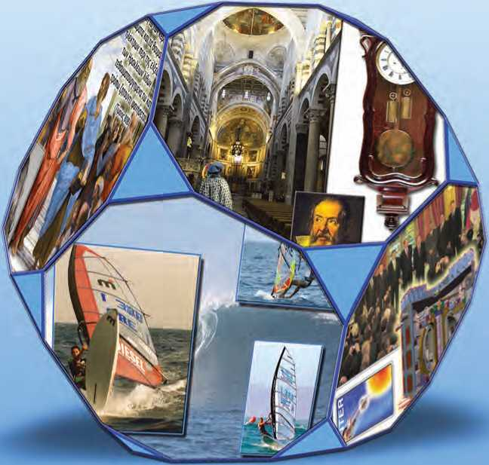

Ο ά'/·)|βΧ£!))ίϊΧξ οπό opitoiof^fiov ίφό'/ων κοροτή[ρϊ)§β wo ΐφίχοιχό toy iB@j*j13«6\Aov

κινήσεις jjgj) ©w/3ftopiJ0‘/ovToi S3 ίσο χρονικά 3ββΓίήμθΤθ;<01 Τΐξ XpJJOipOifOiW

ΥΙΟ w [μϊί«)

ιι το χρά’ζο. Fishwife, ιγο® τον χομοτιομό Τίβ Οάλοσσος ή των Λιμνών

γρήγορο OtO '/;;ρό.

ίσε

331 ryy ίΚρείοΛΑ

ευτηκε

**ΥΙΟ VO κιν**

ειται

ί ί«ρ/ T’/^rrrfej «ιΐβή sjy μίλϊίήσοομΐ πς τολο’/ίώοϊϊξ κοι So τισ«τγοομ=ί το

**ο χοι ιίΑ**

iroy oupyoi'/oyv S3 μιο τοΛά'ζο,οσΓΐ.

ατο

**ιζ-**

εισα

«ryoops το ι·)οσιχό

β)0 γ'/ωρίσουμτ τ>τι το χύμ<

:ιτα

**Ιζ ϊίΟΟ TO OU’/OSOO’/.**

Οο 0οίιμ3 ύη © φ<θξ stvsi ιμίΕ<3νικύ ;οϋμο χοι ?)ο s|oi;«tis)J>J!jp2 μτ το ϋθμο»ϊίΐρισπχ«ι τοο.



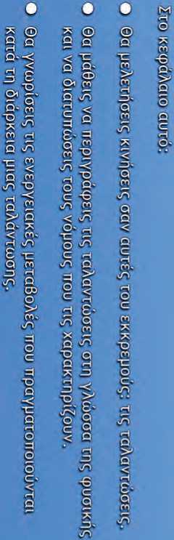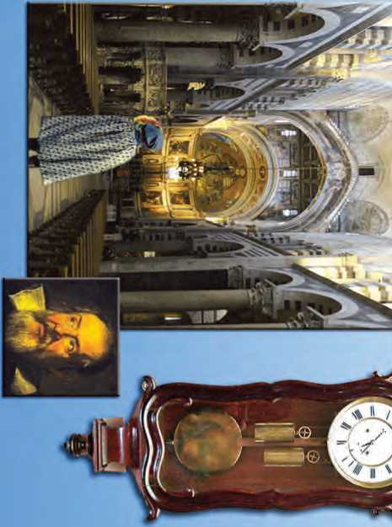

**t**

ο

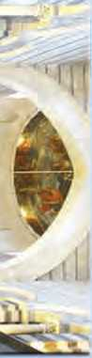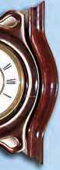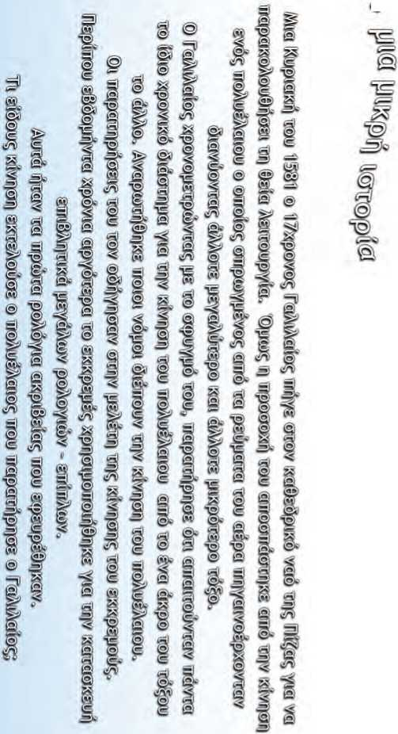

**ΚΕΦΑΛΑΙΟ**

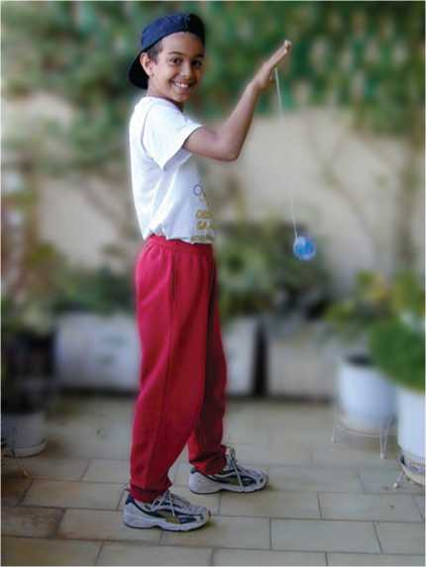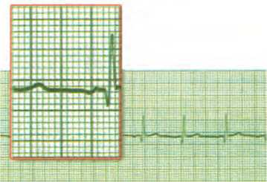

**Εικόνα 4.1**

Ο δίσκος του γιο-γιο κινείται μεταξύ δύο ακραίων θέσεων.

**Φυσική και Ιατρική**

**Εικόνα 4.2**

Η περιοδική κίνηση του καρδιακού μυός καταγράφεται με τη βοή­θεια κατάλληλης συσκευής, του ηλεκτροκαρδιογράφου.

ΤΑΛΑΝΤΩΣΕΙΣ

ΠΕΡΙΟΔΙΚΕΣ ΚΙΝΗΣΕΙΣ

Όταν ήσουν μικρός πολλές φορές θα είχες ανέβει στην κούνια ή θα παρατήρησες άλλα παιδιά να παίζουν με αυτή. Η κούνια ξεκι­νά από ψηλά, κατεβαίνει, ανεβαίνει πάλι ψηλά, κατεβαίνει χαμηλά και επιστρέφει πάλι ψηλά στη θέση απίόπου ξεκίνησε και συνεχίζει την κίνησή της ακριβώς με τον ίδιο τρόπο. Το γιο-γιο είναι ένα δημοφιλές παιχνίδι, διαδεδομένο σε πολλές χώρες του κόσμου (πιθανόν να έχεις παίξει πολλές φορές με αυτό). Κρατάς τον σπά­γκο από την ελεύθερη άκρη και αφήνεις τον δίσκο να κινηθεί. Ο σπάγκος τυλίγεται και ξετυλίγεται γύρω από την αύλακα πολλές φορές με τον ίδιο ακριβώς τρόπο (εικόνα 4.1.)

Η κίνηση της κούνιας ή του γιο-γιο είναι παραδείγματα **περιο­δικών κινήσεων,** δηλαδή **κινήσεων που επαναλαμβάνονται σε ίσα χρονικά διαστήματα.**

Περιοδική κίνηση είναι και η ομαλή κυκλική κίνηση, καθώς και η κίνηση της Γης γύρω από τον Ήλιο που επαναλαμβάνεται κάθε έτος. Ο μυς της καρδιάς επίσης εκτελεί περιοδική κίνηση, όπως δείχνει και το ηλεκτροκαρδιογράφημα (εικόνα 4.2).

4.1 Ταλαντώσεις

*Είναι όμως όλες οι περιοδικές κινήσεις όμοιες; Ποιες είναι οι πιο χαρακτηριστικές διαφορές της περιοδικής κίνησης του γιο-γιο και της περιφοράς της Γης γύρω από τον Ήλιο;*

Η τροχιά της Γης είναι κλειστή, σχεδόν κυκλική. Δεν έχει ακραία σημεία. Αντίθετα το γιο-γιο κινείται μεταξύ δύο ακραίων θέσεων. Η τροχιά του δεν είναι κλειστή γραμμή όπως ο κύκλος. Τέτοιου είδους περιοδικές κινήσεις ανάμεσα σε δύο ακραία σημεία της τροχιάς ονομάζονται **ταλαντώσεις**.

Ταλάντωση μπορεί να εκτελέσει μια κούνια, η ράβδος σ’ ένα πα­λιό ρολόι τοίχου, η χορδή μιας κιθάρας, ένα σώμα συνδεδεμένο με ελατήριο, η στήλη του αέρα μέσα στη φλογέρα, το έμβολο μιας μηχανής αυτοκινήτου, αλλά και ένας κρύσταλλος χαλαζία σ’ ένα μοντέρνο ρολόι χεριού.

*Ποιες είναι οι προϋποθέσεις ώστε ένα σώμα να κάνει ταλάντωση;*

Όπως φαίνεται στην εικόνα 4.3 το σώμα μας που είναι δεμένο στην άκρη του ελατηρίου ταλαντώνεται. Η κίνησή του είναι με-

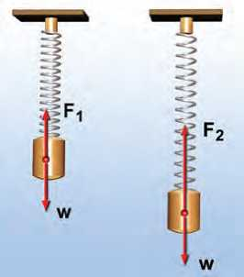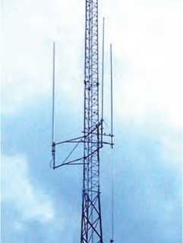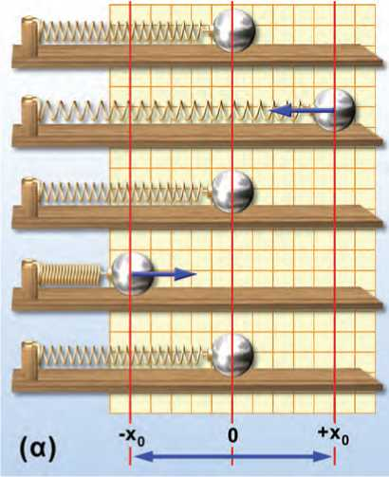

**Εικόνα 4.3**

(α) Θέση ισορροπίας: Η δύναμη F1 είναι ίση με το βάρος W. (β) Τυχαία θέση: Η δύναμη F2 είναι μεγαλύτερη από το βάρος W.

**Εικόνα 4.4**

Τα ηλεκτρόνια στην κεραία ενός ραδιοφωνικού σταθμού εκτε- λούν ταλαντώσεις.

ταβαλλόμενη. Στο σώμα ασκείται το βάρος του και η δύναμη του ελατηρίου. Η δύναμη που ασκεί το ελατήριο κατά τη διάρκεια της κίνησης μεταβάλλεται συνεχώς, ενώ το βάρος παραμένει σταθε­ρό. Έτσι κατά τη διάρκεια της ταλάντωσης η συνισταμένη δύναμη μεταβάλλεται. Κατά την κίνησή του, ωστόσο, το σώμα περνά από μια θέση στην οποία η συνισταμένη δύναμη που ασκείται σ' αυτό μηδενίζεται. Η θέση αυτή ονομάζεται θέση **ι**σορροπίας του σώμα­τος. Κάθε ταλάντωση πραγματοποιείται γύρω από τη θέση **ισορ­ροπίας** του ταλαντούμενου σώματος. Καθώς το σώμα απομακρύ­νεται από τη θέση ισορροπίας, η δύναμη τείνει να το επαναφέρει προς αυτήν.

*Ποιες δυνάμεις μπορούν να προκαλέσουν ταλάντωση;* Στη συ­νέχεια αναφέρονται μερικές περιπτώσεις δυνάμεων που μπορούν να προκαλέσουν ταλάντωση, όπως η βαρυτική στην περίπτωση της κούνιας ή του εκκρεμούς. Μπορεί όμως να είναι η δύναμη που ασκεί μια τεντωμένη χορδή, η συνισταμένη του βάρους και της δύναμης που ασκεί ένα παραμορφωτικό ελατήριο (εικόνα 4.3). Επίσης στους αγωγούς του ηλεκτρικού ρεύματος μπορεί να είναι η δύναμη που ασκεί το ηλεκτρικό πεδίο που δημιουργείται από μια ηλεκτρική πηγή που δημιουργεί ηλεκτρικό ρεύμα μεταβαλλόμε­νης έντασης (εικόνα 4.4)

**Δύναμη στην απλή αρμονική ταλάντωση**

Στερεώνουμε το ένα άκρο οριζόντιου ελατηρίου και συνδέουμε στο άλλο άκρο μια μικρή σφαίρα. Απομακρύνουμε τη σφαίρα από τη θέση που ισορροπεί και την αφήνουμε ελεύθερη, οπότε εκτελεί ταλάντωση.

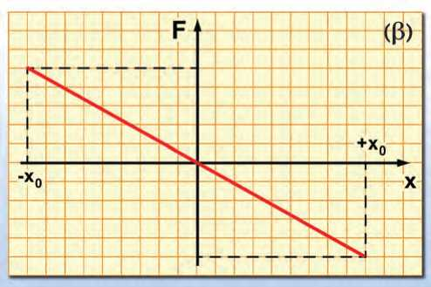Σύμφωνα με τον νόμο του Χουκ, το μέτρο της δύναμης που ασκεί το ελατήριο είναι ανάλογο με τη μεταβολή του μήκους του, δηλαδή με την απομάκρυνση της σφαίρας από τη θέση ισορροπί­ας. Η δύναμη αυτή τείνει να επαναφέρει τη σφαίρα στη θέση ισορ­ροπίας. Γι' αυτό και την αποκαλούμε δύναμη επαναφοράς (εικόνα 4.5). Όταν **η δύναμη επαναφοράς είναι ανάλογη με την απομά­κρυνση του σώματος από τη θέση ισορροπίας, τότε η κίνηση που κάνει το σώμα ονομάζεται απλή αρμονική ταλάντωση.**

**Εικόνα 4.5**

Αρμονική ταλάντωση και δύναμη.

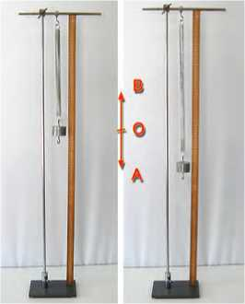4.2 Μεγέθη που χαρακτηρίζουν μια ταλάντωση

**Εικόνα 4.6**

Το σώμα κινείται από το Α προς το Β και ξανά προς το Α.

Για να περιγράψουμε μια ταλάντωση χρησιμοποιούμε ορισμένα φυσικά μεγέθη: την **περίοδο,** τη **συχνότητα** και το **πλάτος** της τα­λάντωσης.

Στην εικόνα του σχήματος 4.6 τραβάμε το ελατήριο στη θέση Α και το αφήνουμε ελεύθερο. Το σώμα από τη θέση Α φθάνει στη θέση Ο (θέση όπου αρχικά ισορροπούσε), στη συνέχεια στη θέση Β και μετά επιστρέφει στην Ο και ακολούθως ξανά στην Α. Ο χρόνος που χρειάζεται για να κινηθεί το σώμα από το Α στο Ο, μετά στο Β και στη συνέχεια να επιστρέψει πάλι στο Α, δηλαδή ο **χρόνος μιας πλήρους ταλάντωσης,** ονομάζεται **περίοδος της ταλάντωσης (Τ).**

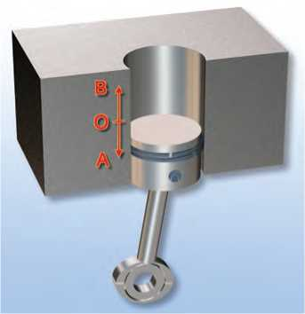Σε χρόνο μιας περιόδου το έμβολο μιας μηχανής (εικόνα 4.7) ή το βαράκι του εκκρεμούς, καθώς και η κούνια επιστρέφουν στη θέση από όπου ξεκίνησαν (Α) για να αρχίσουν μια νέα ίδια ταλά­ντωση. Το εκκρεμές του ρολογιού της εικόνας 4.8 σε χρόνο ενός λεπτού πραγματοποιεί 30 πλήρεις ταλαντώσεις. Λέμε ότι η συχνό­τητα ταλάντωσης του εκκρεμούς είναι 30 ταλαντώσεις το λεπτό ή μισή ταλάντωση το δευτερόλεπτο. Η κούνια εκτελεί σε ένα λεπτό 15 ταλαντώσεις. Η συχνότητα της ταλάντωσης της κούνιας είναι 15 ταλαντώσεις το λεπτό ή ένα τέταρτο της ταλάντωσης το δευ­τερόλεπτο. Δηλαδή **συχνότητα (f) ονομάζεται ο αριθμός των πλή- ρων ταλαντώσεων (Ν) που εκτελεί το σώμα σε χρονικό διάστημα Δt προς το αντίστοιχο χρονικό διάστημα.** Για να βρούμε τη συχνό­τητα μιας ταλάντωσης μετράμε τον αριθμό των ταλαντώσεων που εκτελεί το σώμα σε ορισμένο χρόνο και στη συνέχεια διαιρούμε αυτό τον αριθμό με το αντίστοιχο χρονικό διάστημα.

**Εικόνα 4.7**

Έμβολο μηχανής κινείται μεταξύ των ακραίων θέσεων Α και Β, περνώντας από τη θέση ισορροπίας Ο.

*α* αριθμός ταλαντώσεων , N .....

συχνότητα r · ~ ή f =— (4.1)

χρονικό διάστημα Δι

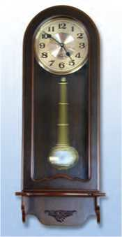Επειδή σε χρόνο μιατ περιόδου το σώμα εκτελεί μια πλήρη τα­λάντωση, αν στη σχέση (4.1) θέσουμε Δt=T, τότε N=1 και επομένως προκύπτει: 1

**Εικόνα 4.8**

Ρολόι με εκκρεμές.

f = ~

T

δηλαδή η συχνότητα ισούται με το αντίστροφο της περιόδου. Μο­νάδα συχνότητας είναι το Χερτζ (Hertz). Η συχνότητα ταλάντωσης ενός σώματος είναι 1 = 1Hz όταν εκτελεί μια πλήρη ταλάντωση s

σε χρονικό διάστημα 1 δευτερόλεπτου.

Συναρμολογούμε τη διάταξη που παριστάνεται στην εικόνα 4.6 και απομακρύνουμε το σώμα από την αρχική θέση ισορροπίας επι­μηκύνοντας το ελατήριο κατά ΟΑ. Καθώς το σώμα ταλαντώνεται, παρατηρούμε ότι δεν ξεπερνά τη θέση Α. Δηλαδή η αρχική απο­μάκρυνση από τη θέση ισορροπίας είναι και η μεγαλύτερη απομά­κρυνση στην οποία μπορεί να βρεθεί το σώμα κατά την ταλάντωσή του. Η μέγιστη απομάκρυνση από τη θέση ισορροπίας ονομάζεται και **πλάτος της ταλάντωσης.**

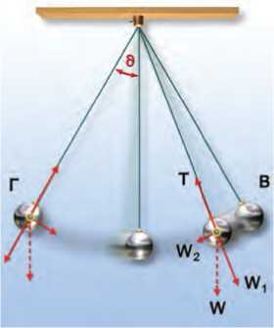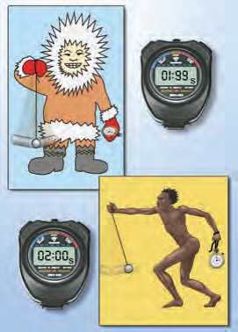

**Εικόνα 4.9**

Σε κάθε θέση η συνιστώσα του βάρους W2 τραβά το σώμα προς τη θέση ισορροπίας. Το πλάτος της ταλάντωσης προσδιορίζε­ται από τη μέγιστη τιμή της γωνίας θ.

**Εικόνα 4.10**

Το ίδιο εκκρεμές εκτελεί μια πλήρη ταλάντωση σε μικρότερο χρόνο, όταν είναι στους πόλους απ' ό,τι όταν βρίσκεται στον Ισημερινό.

**Δραστηριότητα** ~~j~~

**Σύστημα ελατήριο-σώμα**

**>** Στερέωσε το ένα άκρο ελατηρίου και κρέμασε από το άλλο άκρο του ένα σώμα. Αφού το σύστημα ισορροπή­σει, απομάκρυνε το σώμα από τη θέση ισορροπίας και άφησέ το ελεύθερο.

*Τι είδους κίνηση εκτελεί το σώμα; Το πλάτος της ταλάντωσης διατηρείται σταθερό; Η μηχανική ενέργεια του συ­στήματος παραμένει σταθερή;*

**>** Μέτρησε τον χρόνο που χρειάζεται το σώμα για να εκτελέσει 10 πλήρεις ταλαντώσεις και υπολόγισε την περίο­δο της ταλάντωσης.

Το **απλό εκκρεμές** αποτελείται από ένα μικρό σώμα κρεμασμέ­νο από νήμα μήκους ί που το άλλο άκρο του είναι στερεωμένο σ' ένα σταθερό σημείο. Όταν το σώμα ισορροπεί, το νήμα είναι κατακόρυφο. Αν το σώμα απομακρυνθεί από τη θέση ισορροπίας, εκτελεί ταλάντωση ανάμεσα στις δύο ακραίες θέσεις Β και Γ. Οι δυνάμεις που καθορίζουν την κίνησή του είναι το βάρος (W) και η δύναμη που ασκεί το νήμα (Τάση, Τ) (εικόνα 4.9). Εφόσον το εκκρεμές εκτελεί ταλάντωση, η κίνησή του περιγράφεται από τα χαρακτηριστικά μεγέθη της ταλάντωσης, δηλαδή την περίοδο, τη συχνότητα και το πλάτος.

*Από ποια μεγέθη εξαρτάται η περίοδος της ταλάντωσης ενός απλού εκκρεμούς;*

Πειραματικά προκύπτει ότι η περίοδος του εκκρεμούς:

* Είναι ανεξάρτητη της μάζας του.
* Δεν εξαρτάται από το πλάτος, όταν εκτρέπεται κατά μικρή γω­νία θ (μικρότερη από 10 μοίρες) (εικόνα 4.9).
* Αυξάνεται όταν μεγαλώσουμε το μήκος του νήματος. Ένα εκκρεμές που έχει μεγάλο μήκος έχει μεγαλύτερη περίοδο από ένα άλλο μικρότερου μήκους. Όλα τα εκκρεμή που έχουν το ίδιο μήκος έχουν την ίδια περίοδο ταλάντωσης (ανεξάρτητα από το πλάτος και τη μάζα). Επομένως το εκκρεμές μπορεί να χρησιμο­ποιηθεί ως χρονόμετρο. Γι' αυτό η πιο γνωστή εφαρμογή του εκ­κρεμούς αφορά τη μέτρηση του χρόνου.
* Εξαρτάται από τον τόπο στον οποίο βρίσκεται. Έτσι αν βρισκό­μαστε στον Ισημερινό το ίδιο εκκρεμές ταλαντώνεται με μεγαλύ­τερη περίοδο απ’ ό,τι στους πόλους (εικόνα 4.10). Στη Σελήνη η περίοδός του αυξάνεται κατά 2,5 φορές περίπου.

**Δραστηριότητα**

**Απλό εκκρεμές**

Πάρε ένα κομμάτι σπάγκου μήκους 1 m. Δέσε στην άκρη του ένα βαράκι. Μέτρησε τον χρόνο που απαιτείται για να εκτελέ- σει το εκκρεμές 30 ταλαντώσεις. Υπολόγισε την περίοδο του εκκρεμούς.

4.3|Ενέργεια και ταλάντωση

Είδαμε ότι, για να εκτελέσει ένα σώμα ταλάντωση, θα πρέπει σ’ αυτό να ασκηθεί αρχικά μια δύναμη που θα το απομακρύνει από τη θέση ισορροπίας του. Η δύναμη αυτή, μέσω του έργου που πα­ράγει, προσφέρει ενέργεια στο σώμα, η οποία αποθηκεύεται με τη μορφή δυναμικής ενέργειας.

*Ποιες ενεργειακές μεταβολές συμβαίνουν κατά την ταλάντωση;* Στην εικόνα 4.11 παριστάνονται διαδοχικά στιγμιότυπα της ταλά­ντωσης ενός σώματος. Στη θέση της μέγιστης απομάκρυνσης (1)

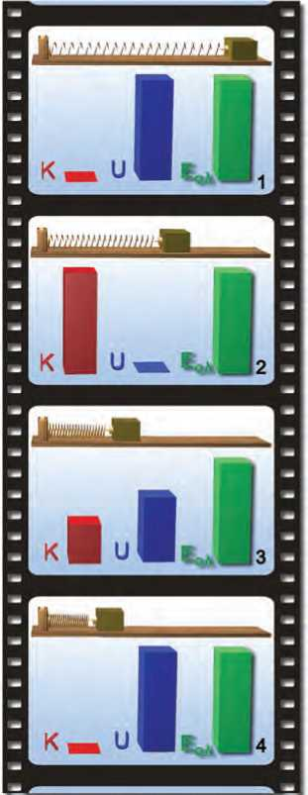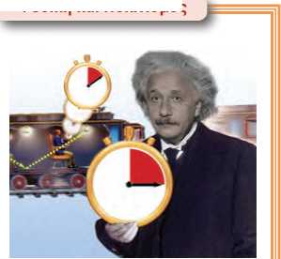

**Φυσική και Πολιτισμός**

Ο Αϊνστάιν παρατηρεί το ρολόι που κρατά ο ίδιος και το ρολόι που κρατά ο επιβάτης ενός τρένου που κινείται με μεγάλη ταχύτητα. Ο χρόνος στο δικό του ρολόι δείχνει να κυλά πιο γρήγορα.

το σώμα έχει τη μέγιστη δυναμική ενέργεια και δεν έχει κινητική. Καθώς αυτό κινείται προς τη θέση ισορροπίας (2) η παραμόρφωση του ελατηρίου μικραίνει και επομένως η δυναμική ενέργεια του σώματος μειώνεται. Η ταχύτητα του σώματος αυξάνεται, άρα και η κινητική ενέργειά του. Στη θέση ισορροπίας (2) η κινητική ενέρ­γεια γίνεται μέγιστη, ενώ η δυναμική του μηδενίζεται. Καθώς το σώμα απομακρύνεται από τη θέση ισορροπίας και κατευθύνεται προς τη θέση της μέγιστης απομάκρυνσης (3) αυξάνεται η δυνα­μική του ενέργεια και ελαττώνεται η κινητική. Στη θέση της μέ- γιστης απομάκρυνσης (4) μηδενίζεται η κινητική ενέργεια και η δυναμική γίνεται μέγιστη. **Κατά τη διάρκεια,** λοιπόν, **μιας ταλάντω­σης πραγματοποιείται περιοδικά μετατροπή της δυναμικής ενέρ­γειας σε κινητική και αντίστροφα.**

*Πώς εξηγείς ότι, όταν αφήσουμε ελεύθερη την κούνια, μετά από λίγο χρόνο αυτή σταματά;*

Στην ιδανική περίπτωση που δεν υπάρχουν δυνάμεις τριβής, **η μηχανική ενέργεια της ταλάντωσης, δηλαδή το άθροισμα της κινητικής και της δυναμικής ενέργειας, διατηρείται σταθερό.** Σε πραγματικά όμως συστήματα όπως η κούνια, λόγω τριβών ή αντι­στάσεων του αέρα η μηχανική ενέργεια μετατρέπεται σταδιακά σε θερμική. Επομένως το πλάτος της ταλάντωσης μειώνεται και η κούνια τελικά σταματά. Η ταλάντωση μπορεί να διατηρηθεί μόνο αν με κάποιο μηχανισμό προσφέρουμε διαρκώς ενέργεια στο σώμα (και αναπληρώνουμε την ενέργεια που μετατρέπεται σε θερμική από τις τριβές) κατά τη διάρκεια που αυτό ταλαντώνεται.

**Εικόνα 4.11** u

**Στιγμιότυπο 1:** Το σώμα βρίσκεται στη μέγιστη απομάκρυνση από τη θέση ισορροπίας. Έχει μόνο δυναμική ενέργεια. **Στιγμιότυπο 2:** Το σώμα βρίσκεται στη θέση ισορροπίας, η δυναμική ενέργεια έχει μετατραπεί εξ ολοκλήρου σε κινητική. **Στιγμιότυπο 3:** Το σώμα βρίσκεται σε μια ενδιάμεση θέση, έχει δυναμική και κινητική ενέργεια. **Στιγμιότυπο 4:** Στην ακραία θέση 4, η κινητική ενέργεια του σώματος μετατρέπεται σε δυναμική.

**Τι είναι ο χρόνος; Τι μετράει το ρολόι μας;**

Σ' αυτό το ερώτημα δίνονται διαφορετικές απαντήσεις από τη σκοπιά της Φυσικής των Μαθηματικών, της Φιλοσοφίας, της Βιολογίας, της Ιστορίας ή της Τεχνολογίας.

**Ο χρόνος στη Φυσική**

Για έναν Φυσικό χρόνος είναι ό,τι μετράει ένα «ακριβές ρολόι». Σύμφωνα με τις αισθήσεις μας ο χρόνος ρέει προς μια ορισμένη κατεύθυνση. Συγκε­κριμένα το παρελθόν είναι ορισμένο, το μέλλον είναι ακαθόριστο, ενώ η πραγματικότητα βιώνεται στο παρόν.

Αυτή όμως η αντίληψη που εκφράζει την κοινή λογική έρχεται σε αντίθεση με κάποιες απόψεις της σύγχρονης Φυσικής.

**Θεωρία σχετικότητας και χρόνος**

Σύμφωνα με τη θεωρία της σχετικότητας το χρονικό διάστημα ανάμεσα σε δύο γεγονότα είναι διαφορετικό για έναν ακίνητο και έναν κινούμενο πα­ρατηρητή.

**Ο χρόνος στα Μαθηματικά**

Οι μαθηματικοί θεωρούν ότι ο χρόνος είναι μια άλλη διάσταση, όπως το μήκος: **Η τέταρτη διάσταση.**

**Ο χρόνος στην Ιστορία**

Η Ιστορία εξελίσσεται από το παρελθόν προς το παρόν. Προηγείται χρονικά η ιστορία της Αρχαίας Ελλάδας, ακολουθεί η Βυζαντινή περίοδος και έπεται η Επανάσταση του 1821 και η πορεία της νεότερης Ελλάδας.

**Φυσική και Πολιτισμός**

**Ο χρόνος στη Βιολογία**

Αν παρατηρήσουμε τη φύση γύρω μας θα διαπιστώσουμε ότι ο χρόνος αποτελεί το πρωταρχικό πλαίσιο της ζωής που γίνεται αντιληπτό από όλους τους οργανισμούς. Το άνθος ανοίγει τα πέταλά του την αυγή, τα αποδημητικά πουλιά μεταναστεύουν νότια το φθινόπωρο, οι ακρίδες εμφανίζονται κατά σμήνη κάθε 17 χρόνια. Στον ανθρώπινο εγκέφαλο βιολογικά χρονόμετρα καταγράφουν τα δευτερόλεπτα, τα λεπτά, τις ώρες. Κέντρο στον ανθρώπινο εγκέφαλο συντονίζει πολλές σωματικές λειτουργίες με την εναλλαγή **ημέρας και νύχτας**.

Στο παρακάτω διάγραμμα δείχνονται σχηματικά οι ώρες της ημέρας και οι αντίστοιχες λειτουργίες του ανθρώπινου οργανισμού που βρίσκονται σε συντονισμό.

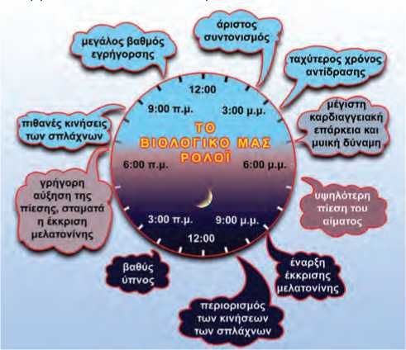

*Πηγές: Times of our lives by Karen Wright, Scientific American, σελ. 45, Σεπτέμβριος 2002*

*The Tick - Tock of the Biological Clock by Michael W. Young, Scientific American, σελ. 48, Μάρτιος 2000.*

**Ερωτήσεις ερωτήσεις**

► Χρησιμοποίησε και εφάρμοσε τις έννοιες που έμαθες:

1. Συμπλήρωσε τις λέξεις που λείπουν από το παρακάτω κείμενο έτσι ώστε οι προτάσεις που προκύ­πτουν να είναι επιστημονικά ορθές:

α. Οι κινήσεις που επαναλαμβάνονται σε ίσα χρονικά διαστήματα ονομάζονται

β. Οι περιοδικές κινήσεις που πραγματοποιούνται ανάμεσα σε δύο ακραία σημεία της τροχιάς ονομάζονται

γ. Η μέγιστη απομάκρυνση από τη θέση ισορροπίας ονομάζεται της ταλάντωσης.

δ. Ο χρόνος μιας πλήρους ονομάζεται της ταλάντωσης (Τ).

Ο αριθμός των πλήρων (Ν) που εκτελεί το σώμα σε χρονικό διάστημα Δt προς το αντίστοιχο

χρονικό διάστημα ονομάζεται (f).

ε. Στη διάρκεια μιας ταλάντωσης πραγματοποιείται μετατροπή της ενέργειας σε

και αντίστροφα και όταν δεν υπάρχουν η ενέργεια της ταλάντωσης διατηρείται σταθερή.

1. Στην εικόνα 4.7, σελίδα 91 απεικονίζεται το έμβολο μιας μηχανής. Κατά τη λειτουργία της αυτό εκτε­λεί ταλάντωση μεταξύ των Α, Β. Να χαρακτηρίσεις με Σ τις προτάσεις των οποίων το περιεχόμενο είναι επιστημονικά ορθό και με Λ αυτές που το περιεχόμενό τους είναι επιστημονικά λανθασμένο.

*Σε χρόνο* μιας περιόδου το έμβολο κινείται

α) από το Α στο Ο στο Β,

β) από το Α στο Ο στο Β στο Ο μέχρι το Α,

γ) από το Α στο Ο,

δ) από το Α στο Ο στο Α στο Ο στο Β στο Ο,

ε) από το Α στο Β στο Ο στο Α στο Ο στο Β.

1. Να χαρακτηρίσεις με Σ τις προτάσεις των οποίων το περιεχόμενό είναι επιστημονικά ορθό και με Λ αυ­τές που το περιεχόμενό τους είναι επιστημονικά λανθασμένο.

α. Κάθε ταλάντωση είναι περιοδική κίνηση.

β. Όταν αυξάνεται η περίοδος μιας ταλάντωσης αυξάνεται και η συχνότητά της.

γ. Η μηχανική ενέργεια της ταλάντωσης διατηρείται σταθερή ανεξάρτητα από το ποιες δυνάμεις ασκού­νται στο σώμα που ταλαντώνεται.

δ. Η περίοδος ενός απλού εκκρεμούς είναι ανεξάρτητη της μάζας και του πλάτους της ταλάντωσης, εφόσον αυτό είναι μικρό.

► Εφάρμοσε τις γνώσεις και γράψε τεκμηριωμένες απαντήσεις στις ερωτήσεις που ακολουθούν:

1. 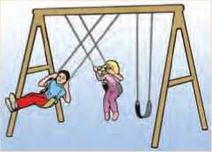Στη διπλανή εικόνα εικονίζονται δύο παιδιά που κάνουν κούνια. Σε ποια θέση το κάθε παιδί έχει: α) Τη μέγιστη δυναμική ενέργεια και σε ποια τη μέγιστη κινητική; β) Τη μέγιστη ταχύτητα; Να δικαιολογήσεις τις απαντήσεις σου.

Μπορείς να εξηγήσεις το γεγονός ότι η αιώρηση τελικά σταματά;

1. Ένας ερευνητής από τον Ισημερινό πρόκειται να εγκατασταθεί σε μια επι­στημονική βάση στην Ανταρκτική προκειμένου να μελετήσει μια σειρά από φαινόμενα που αφορούν την τήξη των πάγων. Μαζί του μεταφέρει κι ένα ρολόι εκκρεμές, δώρο της γιαγιάς του, το οποίο είναι ρυθμισμένο έτσι ώστε η ράβδος του να εκτελεί 1 πλήρη ταλάντωση σε 1 s.

Στις παρακάτω ερωτήσεις να κυκλώσεις το γράμμα που αντιστοιχεί στη σωστή απάντηση.

Όταν ο ερευνητής φτάνει στη βάση α) πρέπει να ρυθμίσει το ρολόι γιατί πηγαίνει μπροστά, β) πρέπει να ρυθ­μίσει το ρολόι γιατί πηγαίνει πίσω, γ) λόγω της πολύ χαμηλής θερμοκρασίας το ρολόι δεν λειτουργεί, δ) το ρολόι δεν χρειάζεται καμία ρύθμιση.

Να αιτιολογήσεις την επιλογή σου, λαμβάνοντας υπόψη ότι το μήκος της ράβδου του ρολογιού παρα­μένει σταθερό.

1. Ποιες δυνάμεις ασκούνται στο σφαιρίδιο ενός απλού εκκρεμούς; Γιατί όταν απομακρύνουμε το εκκρε­μές από τη θέση ισορροπίας τείνει να επανέλθει σε αυτή;
2. Πώς μεταβάλλεται η περίοδος ενός εκκρεμούς όταν: α) αυξηθεί το μήκος του εκκρεμούς; β) αν ελατ­τωθεί το πλάτος της ταλάντωσής του; γ) αυξηθεί η μάζα του;
3. Να περιγράψεις τις μετατροπές ενέργειας που συμβαίνουν σ’ ένα απλό εκκρεμές σε μια περίοδο αν αγνοηθούν η τριβή και η αντίσταση του αέρα.
4. Στην εικόνα 4.9 σελ. 92 σε ποιες θέσεις το εκκρεμές έχει:

α. μέγιστη δυναμική ενέργεια;

β. μέγιστη κινητική ενέργεια;

γ. μηδενική δυναμική ενέργεια;

δ. μηδενική κινητική ενέργεια;

ασκήσεις

**Ασκήσεις**

1. Ένα εκκρεμές εκτελεί 60 πλήρεις ταλαντώσεις σε 2 λεπτά. Να βρεις την περίοδο και τη συχνότη­τα του εκκρεμούς.
2. Τα φτερά της μέλισσας, όταν αυτή πετάει, εκτελούν ταλάντωση με συχνότητα 225 Hz. Να υπολογίσεις πόσες φορές ανεβοκατεβαίνουν τα φτερά της στο 1 s καθώς και την περίοδο ταλάντωσης.

**ΠΕΡΙΛΗΨΗ**

* Περιοδικές ονομάζονται οι κινήσεις που επαναλαμβάνονται σε ίσα χρονικά διαστήματα.
* Περιοδικές κινήσεις ανάμεσα σε δύο ακραία σημεία της τροχιάς ονομάζονται ταλαντώσεις.
* Ο χρόνος μιας πλήρους ταλάντωσης ονομάζεται περίοδος της ταλάντωσης (Τ).
* Συχνότητα (f) ονομάζεται ο αριθμός των πλήρων ταλαντώσεων (Ν) που εκτελεί το σώμα σε χρονικό διά­στημα Δt προς το αντίστοιχο χρονικό διάστημα και ισούται με το αντίστροφο της περιόδου.
* Πλάτος της ταλάντωσης ονομάζεται η μέγιστη απομάκρυνση από τη θέση ισορροπίας.
* Το απλό εκκρεμές αποτελείται από ένα μικρό σώμα κρεμασμένο από νήμα σταθερού μήκους.
* Η περίοδος του απλού εκκρεμούς, όταν εκτελεί ταλάντωση μικρού πλάτους, είναι ανεξάρτητη της μάζας του, αυξάνεται όταν αυξάνεται το μήκος του νήματος και εξαρτάται από τον τόπο στον οποίο βρίσκεται.
* Σε μια ταλάντωση η δυναμική ενέργεια μετατρέπεται σε κινητική και αντίστροφα και αν δεν υπάρχουν τριβές η μηχανική ενέργεια διατηρείται σταθερή και επομένως και το πλάτος της ταλάντωσης.

|  |  |  |
| --- | --- | --- |
| **ΒΑΣΙΚΟΙ ΟΡΟΙ** | | |
| Περιοδική κίνηση | Περίοδος | Εκκρεμές |
| Ταλάντωση | Συχνότητα | Μέτρηση χρόνου |
| Δύναμη επαναφοράς | Πλάτος |  |

»K« UM 1BW1«

T© ilWi> ©τ©σς Q>Aujjiirί©κ©ύς Αγώνας ArcMww © ΈΛΜνέτς rowwMos Μχ©ς ΚοΛΜμονάχ^ς., που i<©pejK fhpieJ?«)K?: 'KSM ως “γώς wy 'W^pa©*., W ί|© D£or) <w© ayiimapa τ^ς 'larwavi^.

W© χρύνο μ©τά μ? w»/ t©r loaaviQa rou @g Os) ημέράς rs) Atyais) ©Ο

W ADrjva ως w ®B ws®aw§ wo ιμίρΐί^ις φορές TiAwWw «®μ Γ«@ lfianM>  
Έγοι <^φίίο!Η@@ ik®u wv yTiPipw^iT!© W //MW W W  
r<j>v 0Aui)firrjxc<>7 /Αγά*/ων wy

T© I W?l, φϊΐς irapaoitv wv /ΑιΜντικδ i«b wv Wi© np&w.

T© xeTrer<pspejv ©ΐί©^ίξ©ν>Γ©ξ Ti©piTi©y OOO ipWa ©s ©wS ημέράς.

Γϊώς ©οτδέίτοι © άνεμος μ? w κύμοτο wi Xtjv χίν/«|®>β) οκς iwj©w/®a^;

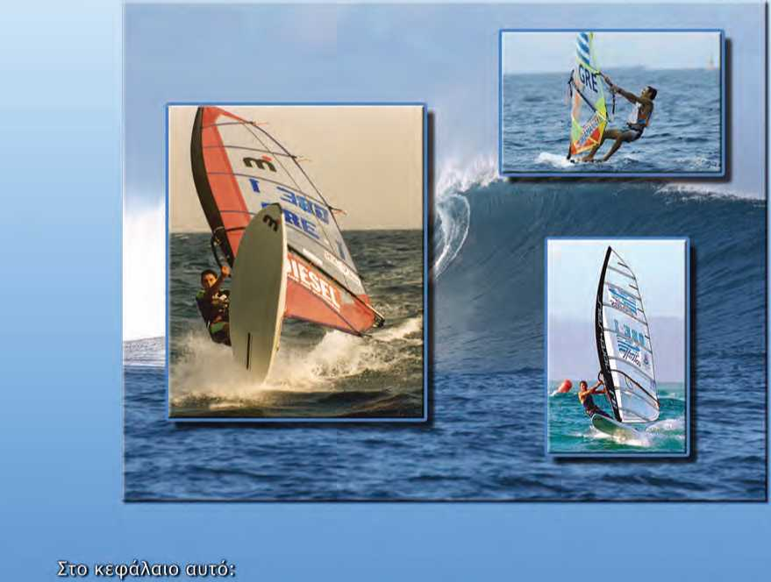®a μ©λ©ϊή®3ίς sa μι^Ο’/ιχύ laSjiajs isai (Da ip^D©^ ιμ©?©^ aaj <&fl όλη.

Ο

εοου

v ϊ'/έργϊίπ

O @a VfeJ P^Dn P? ia ©ποίμ «©ρίγμ^φοομ? iva κύμμ ;«ai ίϊ) ©χέρι) Tfpy το ayr^sL

O ©>a 3

ιαπιστωσειι

'Γΐκειμε'

στικα

ray.

**ΚΕΦΑΛΑΙΟ**

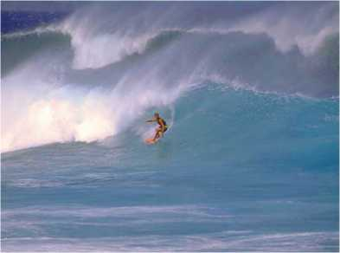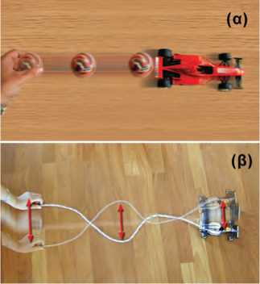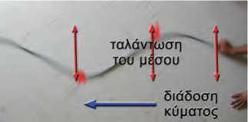

**Εικόνα 5.1**

Μέσω του κύματος μεταφέρεται ενέργεια στον αθλητή και η ταχύτητά του αυξάνεται.

**Εικόνα 5.2**

**Δύο διαφορετικοί τρόποι διάδοσης της ενέργειας**

(α) Η μπάλα μεταφέρει ενέργεια στο αμαξάκι κατά την κρούση.

(β) Το κύμα μεταφέρει ενέργεια μέσω του σχοινιού στο αμαξάκι.

**Εικόνα 5.3 Εγκάρσιο κύμα σε ελατήριο**

Οι σπείρες του ελατηρίου κινούνται κάθετα προς τη διεύθυνση κατά την οποία διαδίδεται η διαταραχή (το κύμα).

**5.1 Μηχανικά κύματα**

ΜΗΧΑΝΙΚΑ ΚΥΜΑΤΑ

Η ΕΝΕΡΓΕΙΑ ΤΑΞΙΔΕΥΕΙ

Πολλές φορές μπορεί να παρακολούθησες στην τηλεόραση ή στην πραγματικότητα έναν αγώνα με ιστιοσανίδα -το γνωστό surfing (σέρφινγκ)- με ή χωρίς πανί. Θα παρατήρησες ότι, όταν ο αθλητής της ιστιοσανίδας κινείται «μαζί» με το κύμα, τότε μπορεί να αποκτήσει πολύ μεγάλη ταχύτητα, οπότε η κινητική του ενέρ­γεια αυξάνεται σημαντικά (εικόνα 5.1). Θα είδες αρκετές φορές τα κύματα της θάλασσας να μεταφέρουν και να εναποθέτουν στην ακτή διάφορα αντικείμενα.

*Τι είναι το κύμα της θάλασσας; Μετατοπίζεται το νερό μαζί με το κύμα; Υπάρχει σχέση ανάμεσα στα θαλάσσια κύματα, τα σεισμικά κύματα, τον ήχο, το φως;*

Σε αυτό το κεφάλαιο θα αναζητήσουμε απαντήσεις σ’ αυτά τα ερωτήματα.

Αν ρίξεις μια μπάλα προς ένα αμαξάκι και συγκρουστεί με αυτό, το αμαξάκι θα μετακινηθεί. Μετά τη σύγκρουση το αμαξάκι αποκτά κινητική ενέργεια (εικόνα 5.2α). Με αυτό τον τρόπο μεταφέρεται κινητική ενέργεια από την μπάλα στο αμαξάκι. Αν δέσεις στο αμα­ξάκι ένα σκοινί, το τεντώσεις και κουνήσεις την ελεύθερη άκρη του δεξιά ή αριστερά, το αμαξάκι θα μετακινηθεί (εικόνα 5.2β). Το σκοινί θα παραμένει στη θέση του. Το αμαξάκι όμως αποκτά κινητική ενέργεια.

*Με ποιον τρόπο μεταφέρθηκε, στην περίπτωση αυτή, ενέργεια στο αμαξάκι;*

Λέμε ότι μέσω του σκοινιού διαδίδεται ένα κύμα το οποίο με­ταφέρει ενέργεια. Κύματα μπορούν να δημιουργηθούν όταν ένα σύστημα, όπως για παράδειγμα ο αέρας, η επιφάνεια της θάλασ­σας, ένα σκοινί, ο φλοιός της γης κ.λπ., διαταράσσεται από την κατάσταση ισορροπίας του και **ενέργεια** ταξιδεύει από μια περιοχή του συστήματος σε μια άλλη.

Τα κύματα στο νερό, τα κύματα που διαδίδονται κατά μήκος ενός σκοινιού ή ελατηρίου, τα ηχητικά και τα σεισμικά κύματα ονομά­ζονται **μηχανικά κύματα** γιατί μεταφέρουν μηχανική ενέργεια. Στα κύματα αυτά η ενέργεια μεταφέρεται μέσω του νερού, του αέρα, των πετρωμάτων στο εσωτερικό της γης, καθώς και των ελατη­ρίων ή των σκοινιών. Η δημιουργία κάθε είδους μηχανικού κύμα-

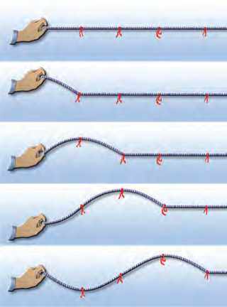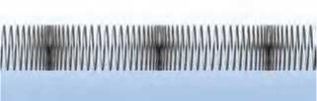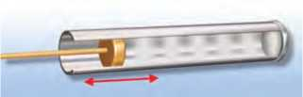

**Εικόνα 5.4**

**Εγκάρσιο κύμα σε σχοινί**

Οι κόκκινες κορδέλες (σωματίδια του μέσου) αρχικά ισορ­ροπούν. Καθώς το χέρι κινεί το ένα άκρο του σχοινιού, αυτό απομακρύνεται από τη θέση ισορροπίας και εκτελεί τελικά ταλάντωση γύρω από αυτή.

**Εικόνα 5.5**

**Διάμηκες κύμα σε ελατήριο**

Οι σπείρες κινούνται παράλληλα προς τη διεύθυνση που διαδίδεται η διαταραχή. Έτσι σε άλλες θέσεις πλησιάζουν και πυκνώνουν, ενώ σε άλλες θέσεις απομακρύνονται και αραιώνουν.

**Εικόνα 5.6.**

**Διάμηκες κύμα σε στήλη αέρα.**

Καθώς το έμβολο κινείται, εξαναγκάζει τα μόρια του αέρα που βρίσκονται πίσω από αυτό σε άλλες θέσεις να πλησι­άσουν και να πυκνώσουν, ενώ σε άλλες θέσεις να απομα­κρυνθούν και να αραιώσουν. Έτσι κατά μήκος του σωλήνα δημιουργούνται πυκνώματα και αραιώματα.

τος απαιτεί κάποιο υλικό μέσα στο οποίο μεταφέρεται η μηχανική ενέργεια. Το υλικό αυτό ονομάζεται **μέσο διάδοσης του κύματος.**

Ώστε τα μηχανικά κύματα έχουν δύο βασικά κοινά χαρακτηρι­στικά:

α. **Διαδίδονται μέσα στα υλικά μέσα.**

β. **Μεταφέρουν μηχανική ενέργεια.**

Είδη κυμάτων

*Πώς κινούνται τα σωματίδια του υλικού μέσου στο οποίο διαδί­δεται ένα μηχανικό κύμα;*

Διακρίνουμε δύο βασικούς τύπους κυμάτων ανάλογα με τον τρόπο κίνησης των σωματιδίων του μέσου διάδοσης.

Αν ταλαντώσεις το ένα άκρο τεντωμένου ελατηρίου που βρίσκε­ται πάνω σε λείο πάτωμα, κάθετα στον άξονά του, παρατηρείς ότι η παραμόρφωση/διαταραχή «ταξιδεύει» κατά μήκος του ελατηρί­ου (εικόνα 5.3). Οι σπείρες όμως του ελατηρίου κινούνται κάθετα στη διεύθυνση διάδοσης του κύματος.

Αν κουνήσεις δεξιά ή αριστερά το άκρο οριζόντιου τεντωμένου σχοινιού, η παραμόρφωση ταξιδεύει κατά μήκος του σχοινιού. Δια­δοχικά τμήματα του σχοινιού κάνουν την ίδια κίνηση που προκαλέ- σαμε στο άκρο του αλλά σε επόμενους χρόνους. Τα σωματίδια του σχοινιού μετατοπίζονται κάθετα στη διεύθυνσή του (εικόνα 5.4).

Στα δύο προηγούμενα παραδείγματα τα σωματίδια του μέσου ταλαντώνονται κάθετα στη διεύθυνση διάδοσης του κύματος. Ένα τέτοιο κύμα ονομάζεται **εγκάρσιο κύμα.** Τα κύματα στις χορ­δές της κιθάρας ή του πιάνου είναι επίσης εγκάρσια κύματα.

Σε ελατήριο είναι δυνατόν να διαδοθεί και ένας άλλος τύπος κύματος: Αν στο ένα άκρο του ελατηρίου πλησιάσουμε με τα δύο μας χέρια τις σπείρες του ελατηρίου έτσι ώστε να δημιουργηθεί ένα πύκνωμα σπειρών και μετά τις αφήσουμε ελεύθερες, τότε το πύκνωμα των σπειρών διαδίδεται κατά μήκος του ελατηρίου (ει­κόνα 5.5).

Στην εικόνα 5.6 βλέπεις έναν σωλήνα ο οποίος είναι κλειστός στο ένα άκρο του, ενώ το άλλο κλείνεται με ένα έμβολο. Αν με­τακινήσεις το έμβολο μπρος ή πίσω, τότε στον χώρο μέσα στον σωλήνα που είναι ακριβώς πίσω από το έμβολο δημιουργούνται στρώματα αέρα μεγάλης και μικρής πίεσης ή μεγάλης και μικρής πυκνότητας αντίστοιχα (πυκνώματα ή αραιώματα). Τα πυκνώματα και αραιώματα αυτά διαδίδονται κατά μήκος του σωλήνα μέσα στο αέριο.

Σ’ αυτά τα παραδείγματα τα σωματίδια του μέσου μέσα στο οποίο διαδίδεται το κύμα ταλαντώνονται κατά την ίδια διεύθυν­ση που διαδίδεται το κύμα. Ένα τέτοιο κύμα ονομάζεται **διάμηκες κύμα.** Παράδειγμα διαμήκους κύματος είναι τα ηχητικά κύματα. **Τα διαμήκη κύματα διαδίδονται στα στερεά, στα υγρά και στα αέρια, ενώ τα εγκάρσια διαδίδονται μόνο στα στερεά**.

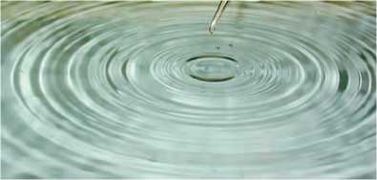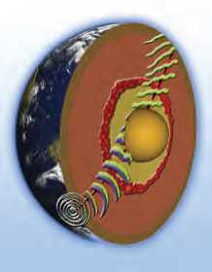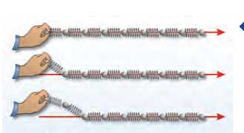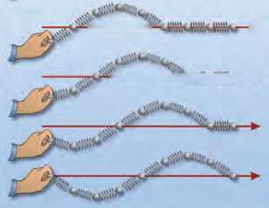

**Εικόνα 5.7 Τα επιφανειακά κύματα**

Η πτώση της σταγόνας στο νερό δημιουργεί επιφανειακά κύ­ματα.

**-L—^w··\***

►

**Εικόνα 5.8**

**Μηχανισμός διάδοσης του κύματος**

Ο παλμός ταξιδεύει κατά μήκος του ελατηρίου θέτοντας σε ταλάντωση όλα τα σφαιρίδια.

**Κύμα και ενέργεια**

**Ένας άλλος τύπος κύματος: το επιφανειακό κύμα.**

Αν και τα κύματα που δημιουργούνται στο βάθος μιας λίμνης ή της θάλασσας είναι διαμήκη, τα κύματα που δημιουργούνται στην επιφάνεια του νερού δεν μοιάζουν με αυτά. Καθώς διαδίδεται ένα κύμα στην επιφάνεια ενός υγρού, τα σωματίδια κινούνται τόσο πα­ράλληλα όσο και κάθετα στη διεύθυνση διάδοσης του κύματος, με τελικό αποτέλεσμα οι τροχιές τους να είναι κυκλικές. Το κύμα που διαδίδεται με αυτό τον τρόπο αποτελεί ένα μίγμα εγκαρσίων και διαμηκών κυμάτων.

**Φυσική και Γεωλογία και Τεχνολογία**

**Σεισμικά κύματα**

**Φακός του εσωτερικού της γης**

Ένας σεισμός παράγει δύο είδη κυμάτων: Πρωτεύοντα κύματα (κύματα Ρ) που είναι διαμήκη (παριστάνονται με πράσινο χρώμα στην εικόνα) και δευ- τερεύοντα κύματα (κύματα S) που είναι εγκάρσια (παριστάνονται με μπλε χρώμα στην εικόνα).

Οι γεωφυσικοί, μελετώντας τα σεισμικά κύματα με τη βοήθεια των σεισμο- γράφων, βρήκαν ότι τα διαμήκη κύματα διέρχονται από τον πυρήνα της γης, ενώ τα εγκάρσια όχι. Από αυτό το δεδομένο συμπέραναν ότι ο πυρήνας της γης είναι σε ρευστή κατάσταση.

*Πώς παράγονται τα κύματα; Με ποιον τρόπο διαδίδονται σ’ ένα μέσο;*

Τα κύματα της θάλασσας δημιουργούνται συνήθως εξαιτίας των ανέμων. Η μηχανική τους ενέργεια προέρχεται από την κινητική ενέργεια των ανέμων (αιολική ενέργεια).

Κράτησε με το χέρι σου το άκρο ενός ελατηρίου όπως φαίνεται στην εικόνα 5.8. Το ελατήριο βρίσκεται σε κατάσταση ισορροπίας. Τίναξε απότομα το άκρο και επανάφερέ το γρήγορα στην αρχική του θέση. Τότε θα δεις έναν παλμό, μια διαταραχή, να ταξιδεύει από το ένα άκρο του ελατηρίου στο άλλο. Κάθε σφαιρίδιο του ελατηρίου βρισκόταν αρχικά σε ισορροπία. Όταν φθάσει σ’ αυτό ο παλμός, τότε μετατοπίζεται από τη θέση όπου ισορροπούσε. Η διαταραχή δεν εί­ναι παρά η μετατόπιση των σφαιριδίων του ελατηρίου από τη θέση ισορροπίας τους.

Μεταξύ των γειτονικών σπειρών του ελατηρίου ασκούνται δυνά­μεις. Οι δυνάμεις αυτές επαναφέρουν κάθε σφαιρίδιο στην αρχική θέση ισορροπίας του. Ταυτόχρονα μέσω του έργου που παράγουν μεταφέρουν ενέργεια από σφαιρίδιο σε σφαιρίδιο. Έτσι κάθε σφαιρί­διο θα μετατοπιστεί με τη σειρά του από τη θέση ισορροπίας του.

Ο παλμός ταξιδεύει μεταφέροντας ενέργεια. Τα σφαιρίδια μετα­τοπίζονται και όταν η ενέργεια που προσέλαβαν μεταφερθεί στα επόμενα επιστρέφουν στην αρχική θέση ισορροπίας τους. Έτσι αυτή η κίνηση διαδίδεται τελικά σε όλα τα σφαιρίδια του ελατηρί­ου. Λέμε τότε ότι ένα **κύμα** διαδίδεται κατά μήκος του ελατηρίου. Το **κύμα μεταφέρει ενέργεια** σε κάθε σφαιρίδιο του ελατηρίου **χω­ρίς να μεταφέρει ύλη.** Μια **πηγή** που τ**αλαντώνεται** μπορεί να **πα­ράγει κύμα.** Η ενέργεια που μεταφέρει το κύμα προσφέρεται από την πηγή.

5.3 Χαρακτηριστικά μεγέθη του κύματος

Για να περιγράψουμε ένα κύμα χρησιμοποιούμε ορισμένα χαρα­κτηριστικά φυσικά μεγέθη: τη **συχνότητα**, την **περίοδο,** το **πλάτος** ταλάντωσης των σωματιδίων, την **ταχύτητα** και το **μήκος κύματος.**

Στην εικόνα 5.9 παριστάνεται ένα σκοινί κατά μήκος του οποίου διαδίδεται ένα κύμα. Αν παρατηρήσουμε την κίνηση ενός σημείου του σχοινιού (Α), διαπιστώνουμε ότι αυτό ταλαντώνεται μεταξύ των θέσεων ΟΟ**~**, ενώ η διαταραχή προχωρεί σταθερά προς τα αρι­στερά. Τα σωματίδια από τα οποία αποτελείται το σκοινί εκτελούν ταλαντώσεις. Το ίδιο συμβαίνει και με τα σωματίδια κάθε άλλου μέσου στο οποίο διαδίδεται ένα παρόμοιο κύμα. Η **περίοδος Τ** και **συχνότητα f** αυτών των ταλαντώσεων ονομάζεται περίοδος και συ­χνότητα του κύματος αντίστοιχα.

Αν φωτογραφήσουμε το παλλόμενο σκοινί μια ορισμένη χρονική στιγμή, τότε λαμβάνουμε ένα στιγμιότυπο ολόκληρου του κύμα­τος (εικόνα 5.9). Παρατηρώντας το στιγμιότυπο του κύματος συ­μπεραίνουμε ότι η μορφή του επαναλαμβάνεται ίδια σε ίσες απο­στάσεις. Η μικρότερη απόσταση μεταξύ δύο σημείων με την ίδια απομάκρυνση από τη θέση ισορροπίας και την ίδια κατεύθυνση κίνησης ονομάζεται **μήκος κύματος** και συμβολίζεται με **λ.**

Σ’ ένα **εγκάρσιο κύμα** σχηματίζονται **«όρη»** και **«κοιλάδες»**. Το μήκος κύματος ισούται με την απόσταση δύο διαδοχικών κοιλά­δων ή δύο διαδοχικών ορέων.

Ας υποθέσουμε ότι έχουμε ένα ρευστό μέσο στο οποίο διαδίδε­ται ένα **διάμηκες κύμα**. Στην προηγούμενη παράγραφο αναφέραμε ότι σ’ αυτή την περίπτωση δημιουργούνται περιοχές αυξημένης πίεσης (πυκνότητας) **(πυκνώματα)** και περιοχές μειωμένης πίεσης **(αραιώματα).** Το μήκος κύματος ισούται με την απόσταση μεταξύ δύο διαδοχικών πυκνωμάτων ή αραιωμάτων (εικόνα 5.10).

Μια χορδή μπορεί να διεγερθεί αν τη χτυπήσουμε με μικρή ή μεγάλη δύναμη. Ένας ήχος μπορεί να είναι δυνατός ή ασθενής. Ένα θαλάσσιο κύμα μπορεί να είναι ένα γιγάντιο παλιρροϊκό κύμα (τσουνάμι) ή ένας ελαφρύς κυματισμός. Στα παραδείγματα αυτά λέμε ότι τα κύματα έχουν διαφορετικό πλάτος.

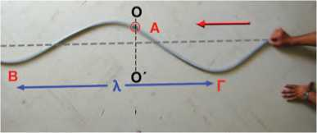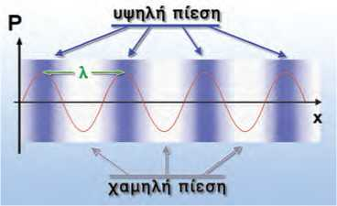**Πλάτος του κύματος** ονομάζεται το πλάτος της ταλάντωσης των σωματιδίων του μέσου στο οποίο διαδίδεται το κύμα. Το πλάτος του κύματος σχετίζεται με το ποσό της ενέργειας που μεταφέ­ρεται μέσω του κύματος. Όσο **μεγαλύτερο** είναι το **πλάτος** τόσο

**Δραστηριότητα**

**1° μέρος: Δημιουργία εγκάρσιων κυμάτων**

> Δέσε ένα κομμάτι κορδέλας ή νήματος στο μέσον ενός μακριού σπειροειδούς ελα­τηρίου.

> Με έναν φίλο σου τέντωσε το ελατήριο στο διπλάσιο του αρχικού του μήκους. Ενώ ο φίλος σου κρατάει το ένα άκρο του ελα­τηρίου, εσύ κούνησε γρήγορα το άλλο άκρο πλάγια ώστε να δώσεις έναν παλμό ενέργει­ας στο ελατήριο.

* Παρακολούθησε προσεκτικά την κορδέλα. Μετατοπίζεται η κορδέλα κατά τη διεύθυνση του ελατηρίου;
* Περίγραψε την κίνησή της.

**2° μέρος: Δημιουργία διαμήκων κυμάτων**

> Πιάσε σφιχτά τη μια άκρη του ελατηρίου κυματισμών με τα δύο σου χέρια ώστε να απέχουν μεταξύ τους περίπου 30 cm.

> Μετακίνησε τα χέρια σου ώστε οι σπείρες του ελατηρίου που βρίσκονται μεταξύ τους να πλησιάσουν. Έτσι δημιουργείται μια περι­οχή μεγαλύτερης πυκνότητας σπειρών (πύ­κνωμα). Ελευθέρωσε τις σπείρες. Το πύκνω­μα θα κινηθεί κατά μήκος του ελατηρίου.

> Παρακουλούθησε προσεκτικά την κορδέ­λα και περίγραψε την κίνησή της.

**Εικόνα 5.9**

**Εγκάρσια κύματα και μήκος κύματος**

Τα Β και Γ έχουν την ίδια χρονική στιγμή την ίδια απομάκρυνση από τη θέση ισορροπίας (αρχική θέση του σχοινιού) ΒΓ=λ.

**Εικόνα 5.10**

**Διαμήκη κύματα και μήκος κύματος**

Το μήκος κύματος λ είναι ίσο με την απόσταση μεταξύ δύο διαδο­χικών πυκνωμάτων ή αραιωμάτων. Η καμπύλη παριστάνει τις μεταβολές της πίεσης.

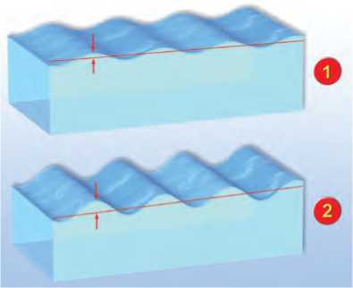**μεγαλύτερη** είναι και η **ενέργεια** που μεταφέρεται. Τα μεγάλα θα­λάσσια κύματα μεταφέρουν στον ίδιο χρόνο περισσότερη ενέρ­γεια απ’ ό,τι τα μικρά (εικόνα 5.11).

**Εικόνα 5.11**

**Ενέργεια και πλάτος του κύματος**

Το κύμα που έχει μεγαλύτερο πλάτος (2) μεταφέρει μεγαλύ­τερο ποσό ενέργειας από το κύμα με το μικρότερο πλάτος (1).

*Πόσο γρήγορα διαδίδεται ένα κύμα;*

Σε χρόνο μιας περιόδου Τ η απόσταση που διανύει η διαταραχή

είναι ίση με ένα μήκος κύματος λ (εικόνες 5.9 και 5.10). Σύμφωνα

με τον ορισμό της ταχύτητας υ του κύματος υ= Δχ , αν

Δΐ

Δt=Τ, τότε Δχ=λ, οπότε προκύπτει: υ= -^. Επειδή όμως Τ= —1— , όπου f η συχνότητα, η προηγούμενη σχέση παίρνει τη μορφή:

υ = λ-f

Η σχέση αυτή ονομάζεται **θεμελιώδης νόμος της κυματικής: Η ταχύτητα διάδοσης του κύματος σ’ ένα μέσο ισούται με το γινόμε­νο της συχνότητάς του επί το μήκος κύματος.**

Η ταχύτητα:

* Δεν εξαρτάται από το πλάτος του κύματος.
* Εξαρτάται από τις ιδιότητες του μέσου διάδοσης. Στο ίδιο μέσο διάδοσης τα εγκάρσια κύματα διαδίδονται με μικρότερη ταχύ­τητα απ’ ό,τι τα διαμήκη.

**Δραστηριότητα**

**Ταχύτητα διάδοσης του κύματος**

* Άπλωσε στο πάτωμα ένα μακρύ ελατήριο μήκους 4 ή 5 μέτρων και κράτα το ένα του άκρο. Ένας φίλος σου ας κρατήσει το άλλο άκρο του ελατηρίου ώστε να διατηρείται τεντωμένο.
* Μετακίνησε απότομα το άκρο του ελατηρίου που κρατάς, κάθετα στο ελατήριο, και επανάφερέ το στην αρχική του θέση. *Τι είδους παλμός σχηματίζεται;*
* Μέτρησε τον χρόνο που χρειάζεται ο παλμός για να ταξιδέψει κατά μήκος του ελατηρίου.
* Άλλαξε το πλάτος του παλμού και μέτρησε τον χρόνο άφιξής του στο άλλο άκρο του ελατηρίου. Υπολόγι­σε την ταχύτητα διάδοσης του κύματος.

Παράδειγμα 5.1

Στις 27 Μαρτίου 1964 στον υποθαλάσσιο χώρο στον κόλπο Βαλντέζ στην Αλάσκα εκδηλώθηκε σεισμός 8,4 Ρίχτερ, ο οποίος προκάλεσε καταστροφικά παλιρροϊκά κύματα (τσουνάμι). Να υπολογίσεις τη συχνότητα των κυμάτων αυτών αν γνωρίζεις ότι το μήκος κύματος ήταν 150 km και η ταχύτητα που διαδιδόταν στον ωκεανό μακριά από τις ακτές ήταν 540 km/h.

|  |  |  |
| --- | --- | --- |
|  |  |  |
| **Δεδομένα** | **Ζητούμενα** | **Βασική εξίσωση** |
| μήκος κύματος: λ=150 km  Ταχύτητα διάδοσης του κύματος: υ=540 km/h | Συχνότητα f σε Hz — | υκύματος=λί |

**Λύση**

**Βήμα 1:** Μετατρέπω τα δεδομένα σε μονάδες του S.I.:

A=150km ή λ= 150km · 1.000-m ή λ=15 · 104m υ= 540 -km = 540 ~~1~~~~.0~~~~00m~~ = 150m

km h 3.600 s s

**Βήμα 2:** Εφαρμόζ**0** τη βασική εξίσωση:

^m

υ = λ·f ^ f = υ·" ο <:· f = *&* f = 10-3Hz

"ματος λ 15 ·104χ

Κυματικά φαινόμενα: Ανάκλαση και διάθλαση των μηχανικών κυμάτων

*Τι θα συμβεί όταν ένα μηχανικό κύμα, καθώς διαδίδεται, συνα­ντήσει ένα εμπόδιο ή αλλάξει μέσο διάδοσης;*

Μπορούμε να μελετήσουμε την αλλαγή στη διεύθυνση διάδοσης των κυμάτων όταν αυτά συναντήσουν ένα εμπόδιο ή αλλάξουν μέσο διάδοσης (ανάκλαση και διάθλαση) με τη συσκευή κυματισμών. Μια τέτοια συσκευή περιέχει ένα λεπτό στρώμα νερού. Μια ακίδα που ταλαντώνεται παράγει κύματα ορισμένης συχνότητας. Μια λάμπα πάνω από τη συσκευή παράγει σκιές κάτω από τη συσκευή που δεί­χνουν τις θέσεις των κορυφών των κυμάτων (εικόνα 5.12α).

Ανάκλαση

Αν ένα κύμα κατευθύνεται προς ένα εμπόδιο, δηλαδή προς ένα επίπεδο στερεό τοίχωμα, τότε το κύμα θα ανακλαστεί. Στην εικόνα 5.12β το αρχικό κύμα κινείται προς τα πάνω (μπλε βέλος), ενώ το ανακλώμενο κύμα κινείται προς τα αριστερά (κόκκινο βέλος). Η κατεύθυνση κίνησης των κυμάτων που διαδίδονται σε δύο ή τρεις διαστάσεις συχνά παριστάνεται με ακτίνες (σκεφθείτε τις φωτει­νές ακτίνες) (εικόνα 5.12γ). Όμως προσοχή! Μια ακτίνα δείχνει μόνο την κατεύθυνση διάδοσης του κύματος και όχι το πραγμα­τικό κύμα. Κατά τη μελέτη της ανάκλασης των κυμάτων σχεδιά­ζουμε την ευθεία που είναι κάθετη στο εμπόδιο και ορίζουμε τη γωνία πρόσπτωσης π και τη γωνία ανάκλασης α. Με τη μέτρηση των γωνιών αυτών προκύπτει **ο νόμος της ανάκλασης σύμφωνα με τον οποίο η γωνία πρόσπτωσης ισούται με τη γωνία ανάκλασης** (εικόνα 5.12γ).

Διάθλαση

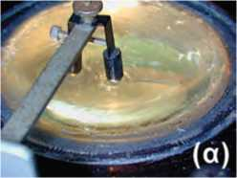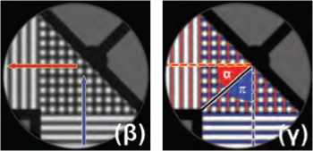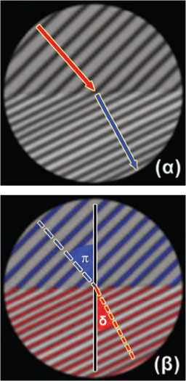Με τη βοήθεια μιας συσκευής κυματισμών μπορούμε να μελε­τήσουμε επίσης τη συμπεριφορά των κυμάτων καθώς διαδίδονται από ένα μέσο σε ένα άλλο. Τοποθετούμε μια γυάλινη πλάκα ημι- κυκλικού σχήματος στον πυθμένα της συσκευής (εικόνα 5.13α). Το νερό πάνω από την πλάκα έχει μικρότερο βάθος συγκριτικά με το υπόλοιπο νερό της συσκευής. Η ταχύτητα των κυμάτων εξαρ- τάται από το βάθος του νερού. Έτσι το νερό πάνω από την πλάκα συμπεριφέρεται ως ένα διαφορετικό μέσο. Καθώς το κύμα διαδί­δεται από το βαθύ προς το ρηχό νερό, η διεύθυνση που διαδίδεται αλλάζει και το μήκος κύματος μειώνεται (εικόνα 5.13β). Επειδή το κύμα στο ρηχό νερό προέρχεται από το κύμα που διαδίδεται στο βαθύ νερό, η συχνότητά τους είναι η ίδια. Από την εξίσωση υ=λί η μείωση του μήκους κύματος σημαίνει ότι η ταχύτητα είναι μι­κρότερη σε νερό μικρότερου βάθους. Τα κύματα πλησιάζουν τη διαχωριστική επιφάνεια με μια αρχική γωνία, δηλαδή η διεύθυνση της ακτίνας δεν είναι παράλληλη με την κάθετη στη διαχωριστική επιφάνεια. Σ’ αυτή την περίπτωση όχι μόνο ελαττώνεται το μήκος κύματος, αλλά επίσης αλλάζει η διεύθυνση διάδοσης των κυμάτων (εικόνα 5.13β). Το φαινόμενο της μεταβολής της διεύθυνσης διά­δοσης των κυμάτων στο σύνορο μεταξύ δύο διαφορετικών μέσων ονομάζεται **διάθλαση.**

**Εικόνα 5.12**

(α) Συσκευή κυματισμών. (β) Ανάκλαση μηχανικού κύματος στη συσκευή κυματισμών. (γ) Με μπλε γραμμές παριστάνο- νται οι κορυφές του προσπίπτοντος κύματος με κόκκινες του ανακλώμενου. Με την μπλε διακεκομμένη γραμμή παριστάνε- ται η προσπίπτουσα ακτίνα και με την κόκκινη η ανακλώμενη. Παρατήρησε ότι η γωνία πρόσπτωσης είναι ίση με τη γωνία ανάκλασης.

**Εικόνα 5.13**

(α) Διάθλαση μηχανικού κύματος στη συσκευή κυματισμών.

(β) Με μπλε γραμμές παριστάνονται οι κορυφές του αρχι­κού κύματος, ενώ με κόκκινες οι κορυφές του διαθλώμενου κύματος. Με την μπλε διακεκομμένη γραμμή παριστάνεται η προσπίπτουσα ακτίνα και με την κόκκινη η διαθλώμενη.

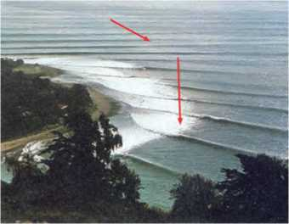Διάθλαση επιφανειακών κυμάτων στη θάλασσα. Διακρίνεται η αλλαγή στη διεύθυνση διάδο­σης του κύματος (κόκκινα βέλη).

**Ακόνισε το μυαλό σου**

Μπορείς να σκεφθείς για ποιον λόγο μεταβάλλεται η διεύθυνση διάδοσης του κύματος;

**5.4 Ήχος**

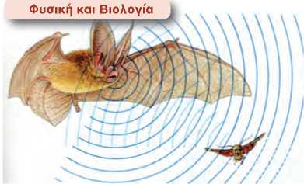*Πώς παράγεται ένας ήχος; Πότε είναι ευχάριστος και πότε ενο­χλητικός; Τι είναι αυτό που κάνει χαρακτηριστική την ομιλία κάθε ανθρώπου; Πώς προσανατολίζονται οι νυχτερίδες τη νύχτα; Πώς τα ηχοπετάσματα σταματούν τον θόρυβο;*

**Εικόνα 5.14**

Νυχτερίδα: το ζωντανό ηχητικό ραντάρ. Η νυχτερίδα εκπέμπει υπέρηχους τους οποίους χρησιμοποιεί για να προσανατολίζε­ται και να εντοπίζει το θήραμά της.

**Δραστηριότητα ί**

**Παραγωγή ήχου**

**>** Τοποθέτησε έναν πλαστικό χάρακα πάνω στο θρανίο σου, ώστε ο μισός να προεξέχει. Κράτα σταθερά το μέρος του χάρακα που είναι πάνω στο θρανίο. **>** Τράβηξε προς τα κάτω την ελεύθερη άκρη του χάρακα και άφησέ την ελεύ­θερη.

* Περίγραψε και χαρακτήρισε την κίνη­ση που εκτελεί ο χάρακας. Παράγεται ήχος;
* Αύξησε το μήκος του χάρακα που προεξέχει και επανάλαβε τα ίδια.
* *Ο ήχος που παράγεται τώρα από τον χάρακα είναι ίδιος με τον προηγούμενο;*

Απαντήσεις σ’ αυτά τα ερωτήματα θα βρούμε στις επόμενες πα­ραγράφους.

Ο ήχος και η μουσική αποτελούν σημαντικά στοιχεία της αν­θρώπινης εμπειρίας. Οι πρωτόγονοι άνθρωποι παρήγαν ήχους όχι μόνο με το στόμα τους αλλά και με τα τύμπανα, τα κρόταλα και τις σφυρίχτρες. Τα έγχορδα όργανα έχουν ιστορία τουλάχιστον 3.000 ετών.

Τα έμβια όντα χρησιμοποιούν τους ήχους για να συλλέξουν πλη­ροφορίες που αφορούν το περιβάλλον τους και για να επικοινω­νήσουν μεταξύ τους. Ορισμένα ζώα, για να γνωρίσουν το περιβάλ­λον τους και να επιβιώσουν, χρησιμοποιούν ήχους πολύ μεγάλης συχνότητας (υπέρηχους) τους οποίους οι άνθρωποι δεν αντιλαμ­βάνονται. Τέτοιους ήχους για παράδειγμα εκπέμπουν οι νυχτερί­δες όταν κυνηγούν έντομα. Αυτά τα ηχητικά κύματα ανακλώμε­να στο έντομο βοηθούν τη νυχτερίδα να διαπιστώσει το μέγεθός του, τη θέση του, την απόστασή του και τη σχετική ταχύτητά του (εικόνα 5.14). Με παρόμοιο τρόπο καταφέρνουν να διακρίνουν τα έντομα από τη βλάστηση όταν κυνηγούν στα δάση. Τα δελφίνια εκπέμπουν υπερήχους υπό μορφή σφυριγμάτων. Τα ανακλώμενα ηχητικά κύματα παρέχουν στο δελφίνι πληροφορίες για το περι­βάλλον του σε αποστάσεις μεγαλύτερες απ’ ό,τι του επιτρέπει η όρασή του μέσα στο νερό. Τα δελφίνια χρησιμοποιούν αυτές τις πληροφορίες κυρίως για να εντοπίσουν μικρά ψάρια με τα οποία τρέφονται.

Ηχητικά κύματα

Όταν ένα σώμα ταλαντώνεται στον αέρα, αλληλεπιδρά με τα μόρια του και προκαλεί την κίνησή τους. Τα μόρια πλησιάζουν ήαπομακρύνονται μεταξύ τους, με αποτέλεσμα να δημιουργούνται πυκνώματα και αραιώματα και η πίεση του αέρα να μεταβάλλεται περιοδικά γύρω από μια μέση τιμή (εικόνα 5.15).

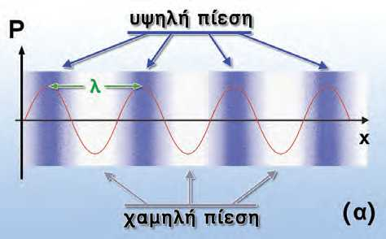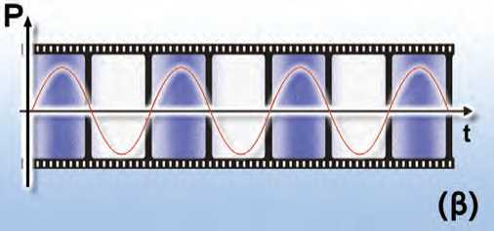

**Εικόνα 5.15**

(α) Η μεταβολή της πίεσης του αέρα στη διεύθυνση του ηχη­τικού κύματος σε μια ορισμένη χρονική στιγμή. (β) Η μετα­βολή της πίεσης του αέρα σε συνάρτηση με τον χρόνο σε ορισμένη απόσταση από την πηγή.

| **Η ΤΑΧΥΤΗΤΑ ΤΟΥ ΗΧΟΥ ΣΕ ΔΙΑΦΟΡΑ ΥΛΙΚΑ ΣΕ m/s** | |
| --- | --- |
| **Αέρια** | |
| Αέρας (20°C) | 344 |
| Ήλιο (20°C) | 999 |
| Υδρογόνο(20°C) | 1.330 |
| **Υγρά** | |
| Υγρό ήλιο (269°C) | 211 |
| Υδράργυρος(20°C) | 1.451 |
| Νερό (0°C) | 1.402 |
| Νερό(20°C) | 1.482 |
| Νερό (100°C) | 1.543 |
| **Στερεά** | |
| Κόκαλο | 3.445 |
| Ορείχαλκος | 3.480 |
| Γυαλί pyrex | 5.170 |
| Χάλυβας | 5.790 |

**ΠΙΝΑΚΑΣ 5.1**

Μέσω των αλληλεπιδράσεων των μορίων μεταφέρεται ενέργεια από μόριο σε μόριο και τελικά ενέργεια από το σώμα που ταλα- ντώνεται διαδίδεται στον χώρο. Επομένως οι ταλαντώσεις των σωμάτων στον αέρα δημιουργούν μηχανικά κύματα, τα οποία δια­δίδονται σε αυτόν και ονομάζονται **ηχητικά κύματα.** Επειδή τα μό­ρια του αέρα κινούνται κατά τη διεύθυνση διάδοσης του κύματος, τα ηχητικά κύματα είναι **διαμήκη κύματα.** Όταν ηχητικά κύματα που η συχνότητά τους είναι μεγαλύτερη από 20 Ηζ και μικρότερη από 20.000 Ηζ φθάσουν στο ανθρώπινο αφτί προκαλούν το αίσθη­μα της ακοής και ονομάζονται απλώς ήχος. Κύματα με συχνότητα μικρότερη των 20 Ηζ ονομάζονται **υπόηχοι,** ενώ με συχνότητα με­γαλύτερη των 20.000 Ηζ ονομάζονται **υπέρηχοι.**

Τα ηχητικά κύματα έχουν τα ίδια κοινά χαρακτηριστικά με τα μη­χανικά κύματα: πλάτος, συχνότητα, μήκος κύματος και ταχύτητα διάδοσης. Το μήκος κύματος ενός ηχητικού κύματος είναι η από­σταση μεταξύ δύο διαδοχικών πυκνωμάτων (περιοχών μεγίστης πίεσης) ή αραιωμάτων (περιοχών ελάχιστης πίεσης). Η συχνότητα και το μήκος κύματος συνδέονται με την ταχύτητα διάδοσης μέσω της γνωστής εξίσωσης της κυματικής υ=λΉ

*Πού διαδίδονται τα ηχητικά κύματα;*

Όταν βυθίσουμε το κεφάλι μας στο νερό της θάλασσας ακούμε τον ήχο της μηχανής κάθε βάρκας που κινείται κοντά μας. Οι Ινδι­άνοι άκουγαν από μεγάλη απόσταση τον ήχο που δημιουργούσε η μηχανή του τρένου φέρνοντας το αφτί τους σε επαφή με τις γραμ­μές. Όμως ο ήχος του κουδουνιού δεν ακούγεται αν το τοποθε­τήσουμε μέσα σε χώρο από τον οποίο έχουμε αφαιρέσει τον αέρα με αντλία. **Τα ηχητικά κύματα διαδίδονται σε όλα τα μέσα: στερεά, υγρά, αέρια.** Δεν διαδίδονται στο κενό γιατί εκεί δεν υπάρχουν μό­ρια για να αλληλεπιδράσουν ώστε να μεταφερθεί η μηχανική ενέρ­γεια του ηχητικού κύματος. Η ταχύτητα διάδοσης των ηχητικών κυμάτων είναι μεγαλύτερη στα στερεά απ’ ό,τι στα υγρά και στα υγρά μεγαλύτερη απ’ ό,τι στα αέρια. Επίσης η ταχύτητά τους αυ­ξάνεται όταν αυξάνεται η θερμοκρασία του μέσου μέσα στο οποίο διαδίδονται. Στον πίνακα 5.1 φαίνονται οι ταχύτητες διάδοσης του ήχου σε διάφορα υλικά.

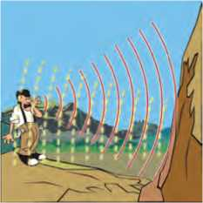Κυματικά φαινόμενα του ήχου

**Εικόνα 5.16**

(α) Με το κόκκινο χρώμα παριστάνεται το ηχητικό κύμα που παράγεται από το παιδί. (β) Με το κίτρινο το ηχητικό κύμα που προέρχεται από την πλαγιά (ηχώ). Το ηχητικό κύμα ανακλάται στην πλαγιά του βουνού και επιστρέφει.

Τα ηχητικά κύματα παρουσιάζουν τις γενικές ιδιότητες των άλλων κυμάτων. Έτσι ανακλώνται από αντικείμενα όπως είναι οι τοίχοι του δωματίου. Το φαινόμενο της επανάληψης ενός ήχου λόγω ανάκλασης ενός ηχητικού κύματος ονομάζεται ηχώ. Ο χρό­νος που χρειάζεται ώστε ο ήχος να επιστρέψει στο σημείο όπου βρίσκεται η πηγή του κύματος μπορεί να χρησιμοποιηθεί για τον προσδιορισμό της απόστασης ανάμεσα στην πηγή και τον ανα- κλαστήρα. Εφαρμογή της ανάκλασης του ήχου είναι η κατασκευή ηχοπετασμάτων στις εθνικές οδούς ή και στις αυλές κάποιων σχο­λικών κτιρίων.

Παράδειγμα 5.2

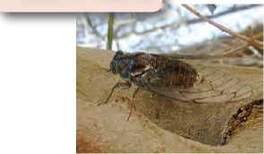Ένα δελφίνι εκπέμπει υπέρηχους συχνότητας 2,5·105 Hz. Αν οι υπέρηχοι διαδίδονται στο θαλασσινό νερό με ταχύτητα 1.533 m/s, να υπολογίσεις το μήκος κύματος του υπέρηχου στη θάλασσα.

**Λύση**

υ. =λ·ί ή λ= υκύματος , λ= ή λ=0,0612 m ή 61,2 mm

κυματος f 2,5 · 105Hz

**Εικόνα 5.17**

Το ηχητικό κύμα γίνεται αντιληπτό από τον άνθρωπο. Επίσης μπορεί να παρασταθεί στην οθόνη μιας συσκευής που ονομά­ζεται παλμογράφος. Στο εργαστήριο της φυσικής του σχολεί-

Υποκειμενικά χαρακτηριστικά του ήχου

Τα ηχητικά κύματα ανιχνεύονται με δέκτες τους οποίους θέτουν σε ταλάντωση. Παράδειγμα τέτοιου δέκτη είναι η μεμβράνη που έχουν τα μικρόφωνα ή το τύμπανο του αυτιού μας. Συνδέοντας

κατάλληλα το μικρόφωνο με παλμογράφο μπορούμε να έχουμε και μια απεικόνιση του ηχητικού κύματος που αυτό ανιχνεύει (ει­κόνα 5.17).

ου σας υπάρχει μια τέτοια συσκευή.

Ο άνθρωπος ανιχνεύει τους ήχους με τα τύμπανα των αφτιών

**Φυσική και Βιολογία t**

**Εικόνα 5.18**

Ο τζίτζικας, αν και παράγει ήχους από 7.000-100.000 Hz, τρί­βοντας τα πόδια του σε μια σκληρή μεμβράνη στην κοιλιά του, ακούει ελάχιστους από αυτούς.

του και τους αντιλαμβάνεται με τον εγκέφαλό του. Τα χαρακτηρι­στικά που συνδέονται με τον τρόπο με τον οποίο αντιλαμβανόμα­στε τον ήχο ονομάζονται **υποκειμενικά χαρακτηριστικά** του ήχου και είναι το ύψος, η ακουστότητα και η χροιά.

**Ύψος** του ήχου ονομάζεται το υποκειμενικό χαρακτηριστικό σύμφωνα με το οποίο διακρίνουμε έναν οξύ ή ψηλό ήχο από έναν βαρύ ή χαμηλό ήχο. Το ύψος καθορίζεται από τη συχνότητα του ηχητικού κύματος. Όσο μεγαλύτερη είναι η συχνότητα τόσο ψη­λότερος είναι ο ήχος.

Τα όρια συχνότητας των ακουστών ήχων διαφέρουν ελαφρά από άνθρωπο σε άνθρωπο. Για παράδειγμα, ένας νέος άνθρωπος

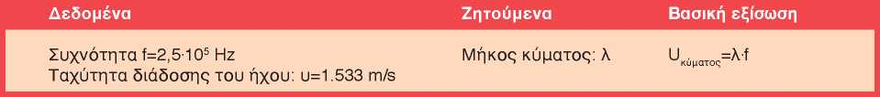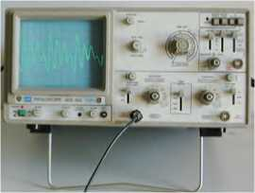

αντιλαμβάνεται βαρύτερους και οξύτερους ήχους απ’ ό,τι ένας ηλικιωμένος. Σημαντικότατη διαφορά παρατηρείται μεταξύ των διαφορετικών ειδών ζώων, όπως φαίνεται στον πίνακα 5.2.

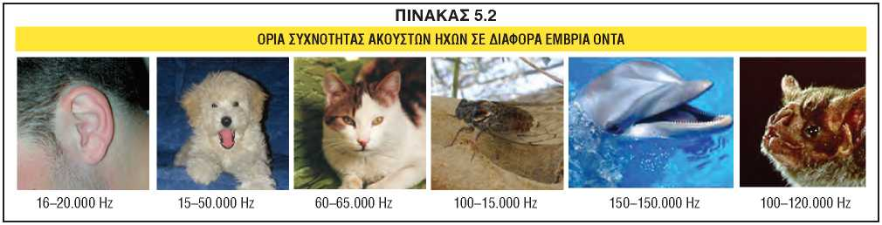

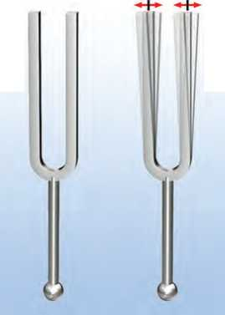

**Εικόνα 5.19**

Όταν το διαπασών ταλαντώνεται με μεγαλύτερο πλάτος, η ένταση του ήχου που παράγει αυξάνεται.

Αν χτυπήσουμε δυνατά το διαπασών (εικόνα 5.19) ή αν τραβή­ξουμε πιο δυνατά τη χορδή μιας κιθάρας, τότε αυτά πάλλονται με μεγαλύτερο πλάτος. Συγχρόνως ακούμε ισχυρότερο ήχο. **Ακου­στότητα** του ήχου λέγεται το χαρακτηριστικό με το οποίο ξεχω­ρίζουμε τους ήχους σε ισχυρούς και λιγότερο ισχυρούς, ασθε­νείς κ.λπ. Η ακουστότητα καθορίζεται κυρίως από την **ένταση** του ηχητικού κύματος, δηλαδή από την ηχητική ενέργεια που φθάνει στο αφτί μας κάθε δευτερόλεπτο. Η ένταση του ήχου είναι τόσο μεγαλύτερη όσο μεγαλύτερο είναι το πλάτος του ηχητικού κύμα­τος. Η ακουστότητα εκτός από την ένταση εξαρτάται και από τη συχνότητα του ήχου. Το ανθρώπινο αφτί είναι πιο ευαίσθητο στις μεσαίες συχνότητες (περίπου 1.000 Hz) απ’ ό,τι στις χαμηλές και τις υψηλές συχνότητες.

Για τη μέτρηση της **στάθμης της έντασης** ενός ήχου χρησιμοποι­είται η κλίμακα ντεσιμπέλ (decibel, dB) η οποία βασίζεται στις με­ταβολές της πίεσης του αέρα, δηλαδή το πλάτος του κύματος. Τα μηδέν ντεσιμπέλ αντιστοιχούν σε ήχο που μόλις ακούγεται, ενώ ο ήχος 120 dB προκαλεί πόνο στα αφτιά. Μια αύξηση της στάθμης της έντασης κατά 10 dB αντιστοιχεί σε ήχο έντασης 10 φορές με­γαλύτερης, κατά 20 dB αντιστοιχεί σε ήχο έντασης 100=102 φορές μεγαλύτερης έντασης και κατά 30 dB αντιστοιχεί σε ήχο έντασης 1000=103 φορές μεγαλύτερης. Ήχοι που διαφέρουν κατά 10 dB οι περισσότεροι άνθρωποι τους αντιλαμβάνονται ως ήχους διπλάσι­ας ακουστότητας.

**ΠΙΝΑΚΑΣ 5.3**

**ΧΑΡΑΚΤΗΡΙΣΤΙΚΕΣ ΤΙΜΕΣ ΕΝΤΑΣΗΣ ΗΧΟΥ**

10 dB 30 dB 50 dB 70 dB 90 dB 120 dB

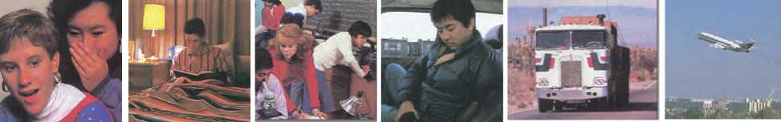

Μπορούμε να ξεχωρίσουμε δύο ήχους που προέρχονται από δύο διαφορετικά μουσικά όργανα, λόγου χάρη βιολί και κλαρίνο, ακόμα και αν οι ήχοι έχουν το ίδιο ύψος και την ίδια ακουστότητα. Το υποκειμενικό χαρακτηριστικό με το οποίο διακρίνουμε τις πη­γές των ήχων λέγεται **χροιά.**

*Από τι όμως εξαρτάται η χροιά;*

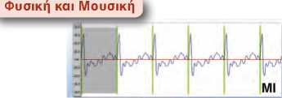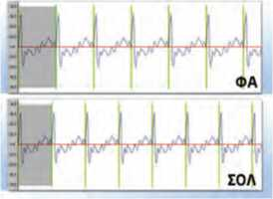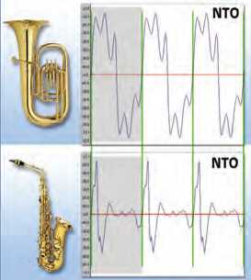Αν με τη βοήθεια ενός μικροφώνου απεικονίσουμε στην οθόνη του παλμογράφου τους ήχους που προέρχονται από διαφορετικά όργανα τα οποία παίζουν την ίδια νότα, παρατηρούμε ότι οι μορ­φές τους είναι διαφορετικές (εικόνα 5.20β). Η χροιά είναι εκείνο το χαρακτηριστικό του ήχου χάρη στο οποίο μπορούμε να ανα­γνωρίσουμε τους ανθρώπους από τις φωνές τους.

**Εικόνα 5.20**

**Νότες και Φυσική:** εικόνες στην οθόνη του παλμογράφου (α) Από διαφορετικές νότες που προέρχονται από το ίδιο όρ­γανο. (β) Της ίδιας νότας που προέρχεται από διαφορετικά μουσικά όργανα.

**Ερωτήσεις**

► **Χρησιμοποίησε και εφάρμοσε τις έννοιες που έμαθες: Μηχανικά κύματα, κύμα και ενέργεια, χαρακτηριστικά μεγέθη του κύματος**

1. Συμπλήρωσε τις λέξεις που λείπουν από το παρακάτω κείμενο έτσι ώστε οι προτάσεις που προκύπτουν να είναι επιστημονικά ορθές:

α. Κύματα δημιουργούνται όταν ένα σύστημα από την κατάσταση

και μεταφέρεται από μια περιοχή του συστήματος σε μια άλλη. Τα κύματα που

μεταφέρουν μηχανική ενέργεια ονομάζονται κύματα. Τα κύματα έχουν

δύο βασικά κοινά χαρακτηριστικά: α) Διαδίδονται μέσα στα μέσα και όχι

στο β) Μεταφέρουν χωρίς να μεταφέρουν

β. Ανάλογα με τον τρόπο των σωματιδίων του μέσου ενός κύματος

διακρίνουμε δύο βασικούς τύπους κυμάτων: α) Το κύμα όπου τα του

μέσου ταλαντώνονται κάθετα στη του κύματος. Τα κύματα αυτά

διαδίδονται μόνο στα σώματα και κατά τη διάδοσή τους σχηματίζονται

και β) Το κύμα όπου τα του μέσου ταλαντώνονται

παράλληλα στη του κύματος. Τα κύματα αυτά διαδίδονται στα ,

και σώματα και κατά τη διάδοσή τους σχηματίζονται και

γ. Στο εγκάρσιο κύμα το ισούται με την απόσταση δύο διαδοχικών κοιλάδων

ή ορέων. Στο διάμηκες κύμα το ισούται με την απόσταση δύο διαδοχικών

ή

Η ταχύτητα διάδοσης του κύματος σ’ ένα μέσο ισούται με το Η σχέση αυτή ονομάζεται εξαρτάται από το του κύματος. Εξαρτάται από τις .

δ.

της επί το

.. της Η ταχύτητα δεν

του μέσου διάδοσης. ταχύτητα απ’ ό,τι τα διαμήκη.

Στο ίδιο μέσο διάδοσης τα κύματα διαδίδονται με

1. Ένας οικοδόμος κρατάει στο χέρι του μια σιδερένια ράβδο μήκους 3 m. Με ένα σφυρί χτυπάει το ένα άκρο της ράβδου αρχικά σε διεύθυνση κάθετη και στη συνέχεια παράλληλη προς τον άξονα της ράβδου. Να αναφέρεις το είδος των κυμάτων που δημιουργούνται στη ράβδο σε κάθε περίπτωση και να περιγράψεις τον μηχανισμό διάδοσής τους.

**3.**

Να αντιστοιχίσεις τα παρακάτω είδη των κυμάτων με τον τρόπο κίνησης των σωματιδίων του ελαστι­κού μέσου.

**Τρόπος ταλάντωσης**

**Είδος κύματος**

Εγκάρσιο κύμα Διάμηκες κύμα

Ταλάντωση παράλληλη προς τη διεύθυνση διάδοσης

Ταλάντωση κάθετη προς τη διεύθυνση διάδοσης

1. Να χαρακτηρίσεις με Σ τις προτάσεις των οποίων το περιεχόμενο είναι επιστημονικά ορθό και με Λ αυτές που το περιεχόμενό τους είναι επιστημονικά λανθασμένο.

α. Τα κύματα μεταφέρουν ύλη και ενέργεια.

β. Το μήκος κύματος ισούται με την απόσταση μεταξύ δύο διαδοχικών ορέων ή κοιλάδων.

γ. Η ταχύτητα του κύματος εξαρτάται από το πλάτος του κύματος.

δ. Όσο μεγαλύτερο είναι το πλάτος τόσο περισσότερη ενέργεια μεταφέρεται από ένα κύμα.

ε. Στο ίδιο μέσο διάδοσης τα εγκάρσια κύματα διαδίδονται με μεγαλύτερη ταχύτητα απ’ ό,τι τα διαμήκη.

Ήχος

1. Συμπλήρωσε τις λέξεις που λείπουν από το παρακάτω κείμενο έτσι ώστε οι προτάσεις που προκύπτουν να είναι επιστημονικά ορθές:

α. Οι ταλαντώσεις των σωμάτων στον αέρα δημιουργούν κύματα τα οποία ονομάζονται

κύματα και είναι Όταν αυτά τα κύματα φθάσουν στο ανθρώπινο αφτί και η συχνότητά τους είναι από 20 Ηζ και από 20.000 Ηζ προκαλούν το αίσθημα

της και ονομάζονται Αν η συχνότητά τους είναι μικρότερη των 20 Ηζ

ονομάζονται , ενώ μεγαλύτερη των 20.000 Ηζ ονομάζονται

β. Τα ηχητικά κύματα διαδίδονται σε , και δεν διαδίδονται στο

1. Κάπου μακριά μας εκδηλώνεται μια πολύ μεγάλη έκρηξη.

Στις παρακάτω ερωτήσεις να κυκλώσεις το γράμμα που αντιστοιχεί στη σωστή απάντηση. Πρώτα αισθανόμαστε τη δόνηση του εδάφους και μετά ακούμε τον κρότο διότι:

α. Ο αέρας απορροφά πολύ μεγάλο μέρος της ενέργειας του κύματος απ’ ό,τι απορροφά το έδαφος. β. Τα παραγόμενα κύματα διαδίδονται με πολύ μεγαλύτερη ταχύτητα στο έδαφος απ’ ό,τι στον αέρα.

γ. Η συχνότητα των κυμάτων που παράγονται στο έδαφος είναι πολύ μεγαλύτερη από τη συχνότητα

των κυμάτων στον αέρα.

δ. Τα μόρια του αέρα ταλαντώνονται με πολύ μικρότερο πλάτος απ’ ό,τι οι δομικοί λίθοι του εδάφους, επειδή οι αλληλεπιδράσεις μεταξύ τους είναι πολύ ασθενέστερες.

ε. Καμία από τις παραπάνω προτάσεις δεν είναι επιστημονικά έγκυρη.

1. Η σειρήνα ενός περιπολικού που βρίσκεται πολύ κοντά στην ακτή παράγει ήχο συχνότητας 1.200 Ηζ. Ο ήχος γίνεται αντιληπτός από τη Μαρία που παίζει στην παραλία και τον Σάββα που εκείνη τη στιγμή κάνει ένα μακροβούτι. Στις παρακάτω ερωτήσεις να κυκλώσεις το γράμμα που αντιστοιχεί στη σωστή απάντηση. Η συχνότητα του ήχου που αντιλαμβάνεται η Μαρία είναι: α) μικρότερη, β) μεγαλύτερη, γ) ίδια με αυτή που αντιλαμβάνεται ο Σάββας.

► **Εφάρμοσε τις γνώσεις σου και γράψε τεκμηριωμένες απαντήσεις για τις ερωτήσεις που ακολουθούν. Μηχανικά κύματα, κύμα και ενέργεια, χαρακτηριστικά μεγέθη του κύματος**

1. Στο σκοινί που παριστάνεται στην εικόνα 5.2 δημιουργείται ένα κύμα. Να χαρακτηρίσεις το είδος του κύματος αν γνωρίζεις ότι αυτό το κύμα μεταφέρει ενέργεια (έτσι προκαλείται η κίνηση του αμαξιδίου). Από πού προέρχεται αυτή η ενέργεια;
2. Να χαρακτηρίσεις το είδος της κίνησης που εκτελούν τα σωματίδια ενός μέσου στο οποίο διαδίδεται ένα μηχανικό κύμα. Ποια είναι τα χαρακτηριστικά μεγέθη αυτής της κίνησης, πώς συμβολίζονται και πώς συνδέονται με την περίοδο, τη συχνότητα και το πλάτος του κύματος;
3. Η απόσταση μεταξύ των σημείων Β και Γ του σχοινιού που παριστάνεται στην εικόνα 5.9 είναι 80 cm Πόση απόσταση διανύει το κύμα που διαδίδεται στο σκοινί σε χρόνο μιας περιόδου;
4. Ένα κύμα διαδίδεται σε κάποιο μέσο. Αν διπλασιαστεί η συχνότητα του κύματος, πώς μεταβάλλεται: α) η περίοδος του κύματος; β) το μήκος του κύματος;
5. Κατά τη διάδοση ενός κύματος τι παριστάνουμε με την ακτίνα; Όταν ένα κύμα προσπίπτει πάνω σ’ ένα εμπόδιο η αρχική και η τελική ακτίνα σχηματίζουν με την κάθετη στο εμπόδιο από μια γωνία. Πώς λέγονται αυτές οι γωνίες και με ποια σχέση συνδέονται;
6. Σ’ έναν υποθαλάσσιο σεισμό το παραγόμενο σεισμικό κύμα διαδίδεται από τον στερεό φλοιό της γης στα νερά του ωκεανού. Από τις παρακάτω προτάσεις να επιλέξεις τη σωστή. Όταν το σεισμικό κύμα διέρχεται από τον πυθμένα στο νερό, τότε μεταβάλλεται: α) μόνο η ταχύτητα διάδοσης, β) μόνο η συχνότητα, γ) μόνο το μήκος κύματος, δ) η ταχύτητα και η συχνότητα, ε) η ταχύτητα και το μήκος κύματος, στ) η συχνότητα και το μήκος κύματος, ζ) και τα τρία, η) κανένα από τα παραπάνω.

Ήχος

**14.**

**15.**

**16.**

**17.**

Στο εργαστήριο Φυσικής του σχολείου σας πιθανόν να υπάρχει ένας γυάλινος

κώδωνας σαν αυτόν που παριστάνεται στην εικόνα της επόμενης σελίδας. Με τη βοήθεια μιας αντλίας που προσαρμόζεται στη βάση του κώδωνα μπορούμε να αφαιρέσουμε τον αέρα από το εσωτερικό του. Ο καθηγητής της Φυσικής ζητά από τη συμμαθήτριά σας τη Χαρούλα να ρυθμίσει ένα ξυπνητήρι έτσι ώστε να χτυπήσει ύστερα από 15 λεπτά και στη συνέχεια το τοποθετεί στο εσωτερικό του κώδωνα λέγοντάς σας ότι μόλις ακουστεί ο ήχος του θα σας επιτρέψει να βγείτε στο προαύλιο του σχολείου και να παίξετε. Ύστερα από 30 λεπτά κάποιοι από τους συμμαθητές σας διαμαρτύρονται στη Χαρούλα επι- σημαίνοντάς της ότι έκανε λάθος στη ρύθμιση του ρολογιού επειδή μέχρι εκείνη τη στιγμή δεν ακούστηκε κανένας ήχος. Εκείνη επιμένει ότι η ρύθμιση ήταν σωστή και ζητά από τον καθηγητή να της δώσει το ξυπνητήρι για να το επιβεβαιώσει. Μόλις ο καθηγητής αφαιρεί το κάλυμμα του κώδωνα το ξυπνη­

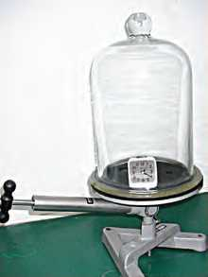τήρι ακούγεται να ηχεί. Πώς μπορείτε να εξηγήσετε αυτό που συνέβη;

Πώς εξηγείται το γεγονός ότι για να διαδοθεί ο ήχος απαιτείται η ύπαρξη ενός μέσου;

Στη θέση Α βρίσκεται ένας ψαράς με τη βάρκα του και στη θέση Β ένας ψαροντουφεκάς. Και οι δυο αντιλαμβάνονται το πλοίο που πλησιάζει από τον ήχο που προέρχεται από τις μηχανές του. Αν γνωρίζεις ότι ΑΟ=ΟΒ και αφού συμβουλευθείς τον πίνακα 5.1, μπορείς να σκεφθείς ποιος από τους δύο αντελήφθη γρηγορότερα το πλοίο; Να αιτιολογήσεις την απά­ντησή σου.

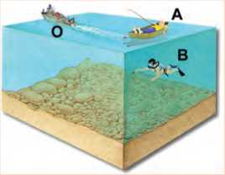Μια σειρήνα εκπέμπει ήχο. Πώς μεταβάλλεται η ταχύτητα του ήχου όταν αυξάνεται η θερμοκρασία του αέρα; Πώς επηρεάζονται η συχνότητα και το μήκος κύματος του ήχου της σειρήνας;

1. Στη δεύτερη στήλη του πνακα 5.4 να γράψεις τα υποκειμενικά χαρακτηριστικά του ήχου έτσι ώστε να αντιστοιχούν στα αντι­κειμενικά χαρακτηριστικά της πρώτης στήλης.

**ΠΙΝΑΚΑΣ 5.4**

**Αντικειμενικό Υποκειμενικό**

**χαρακτηριστικό χαρακτηριστικό**

α. Συχνότητα

β. Ένταση γ. Κυματομορφή

1. Ρυθμίζοντας έναν διακόπτη αυξάνουμε το ύψος του ήχου που παράγει μια σειρήνα. Στις παρακάτω ερωτήσεις να κυ­κλώσεις το γράμμα που αντιστοιχεί στη σωστή απάντηση. i. Η ταχύτητα διάδοσης του ήχου: α) θα αυξηθεί, β) θα μειωθεί, γ) θα παραμείνει ίδια.
2. Η συχνότητα: α) θα αυξηθεί, β) θα μειωθεί, γ) θα παραμείνει ίδια.
3. Το μήκος κύματος: α) θα αυξηθεί, β) θα μειωθεί, γ) θα παραμείνει ίδιο.
4. Το πλάτος του ηχητικού κύματος: α) θα αυξηθεί, β) θα μειωθεί, γ) θα παραμείνει ίδιο.
5. Ένα συγκρότημα ροκ παίζει σε μια στάθμη έντασης 80 dB. Πόσες φορές ισχυρότερο ήχο αντιλαμβά­νεται ένας ακροατής όταν η στάθμη έντασης ανέβει: α) στα 90 dB; β) 100 dB;

**Ασκήσεις ασκήσεις**

**Μηχανικά κύματα, κύμα και ενέργεια, χαρακτηριστικά μεγέθη του κύματος**

1. Η απόσταση των σημείων Β και Γ του σχοινιού που παριστάνεται στην εικόνα 5.9 είναι 80 cm, ενώ η συχνότητα που ταλαντώνεται το χέρι είναι 5 Hz. Να υπολογίσεις την ταχύτητα διάδοσης του κύματος στο σκοινί.
2. Σε μια λεκάνη που περιέχει νερό ρίχνεις στην επιφάνειά του με τη βοήθεια ενός σταγονόμετρου 2 σταγόνες νερού το δευτερόλεπτο, οπότε σχηματίζονται κύματα νερού. Μετράς την απόσταση μεταξύ δύο διαδοχικών ορέων και την βρίσκεις 10 cm. Να υπολογίσεις την περίοδο και την ταχύτητα των κυμάτων.
3. Ένα παιδί ρίχνει 24 μικρές πετρούλες το λεπτό στα ήρεμα νερά μιας λίμνης. Παρατηρεί μια μπάλα που βρίσκεται σε απόσταση 20 m από το σημείο που ρίχνει τις πετρούλες, την οποία βλέπει να κινείται ύστερα από 10 s από τη στιγμή που η πρώτη πέτρα έπεσε στο νερό. Να υπολογίσεις την περίοδο και το μήκος κύματος των κυμάτων που δημιουργούνται στην επιφάνεια της λίμνης.
4. Σε μια σεισμική δόνηση παράχθηκαν εγκάρσια κύματα που διαδίδονται με ταχύτητα 5 km/s και δια­μήκη κύματα που διαδίδονται με ταχύτητα 9 km/s. Ένας σεισμογράφος βρίσκεται σε απόσταση 400 km από την εστία του σεισμού. Ποιο είδος κυμάτων καταγράφηκε πρώτο από τον σεισμογράφο; Με πόση χρονική καθυστέρηση καταγράφηκε το δεύτερο κύμα;
5. Ένας ψαράς παρατηρεί μια σημαδούρα να αναδύεται και να βυθίζεται στο νερό εξαιτίας των κυμάτων που προκαλούνται από τη διέλευση ταχύπλοου σκάφους. Αν η ταχύτητα διάδοσης των κυμάτων στο νερό είναι 2,5 m/s και το μήκος κύματος 7,5 m, πόσες φορές θα παρατηρήσει o ψαράς τη σημαδούρα να αναδύεται σε χρόνο 1 min;

**Ήχος**

1. Ο Γιάννης ακούει τον ήχο μιας βροντής μετά από 10 s αφού βλέπει την αστραπή. Αν γνωρίζεις ότι ο ήχος στον αέρα διαδίδεται με ταχύτητα 340 m/s, μπορείς να υπολογίσεις σε ποια απόσταση από το σημείο που βρίσκεται ο Γιάννης εκδηλώθηκε η ηλεκτρική εκκένωση;
2. Υπέρηχοι με συχνότητα 15 kHz μπορούν να χρησιμοποιηθούν για την παραγωγή εικόνων των οργάνων του ανθρώπινου σώματος. Αν η ταχύτητα διάδοσης του ήχου στο σώμα μας είναι 1,5 km/s περίπου (όσο και στο αλατόνερο), πόσο είναι το μήκος κύματος των υπερήχων στο σώμα μας;
3. Γνωρίζεις ότι η καμπάνα της εκκλησίας που βρίσκεται στην πλατεία του χωριού σου χτυπά κάθε Κυριακή ακριβώς στις 8 η ώρα το πρωί. Το σπίτι του φίλου σου βρίσκεται στην πλατεία, ενώ το δικό σου απέχει 1.020 m από αυτή. Εσύ και ο φίλος σου θα ακούσετε τον ήχο της καμπάνας ταυτόχρονα; α) Συμβουλεύσου τον πίνακα 5.1 και υπολόγισε ποια ώρα ακριβώς θα ακούσεις τον ήχο της καμπάνας. β) Υπολόγισε το μήκος κύματος του ήχου αν γνωρίζεις ότι η συχνότητά του είναι 200 Hz.
4. Ένας ορειβάτης θέλει να υπολογίσει το πλάτος μιας χαράδρας με κατακόρυφα τοιχώματα αλλά δεν διαθέτει μετροταινία. Στέκεται σε ένα σημείο και φωνάζει προς τα κατακόρυφα τοιχώματα. Η ηχώ από το ένα τοίχωμα ακούγεται 2 s αφότου φώναξε και από το δεύτερο ακούγεται 2 s μετά την πρώτη ηχώ. Αν γνωρίζει ότι η ταχύτητα του ήχου στον αέρα είναι 340 m/s, πόσο είναι το πλάτος της χαράδρας;

**ΠΕΡΙΛΗΨΗ**

* Κύμα δημιουργείται όταν ένα μέσο διαταράσσεται από την ισορροπία και ενέργεια διαδίδεται από μια περιοχή του μέσου σε άλλη, χωρίς να μεταφέρεται ύλη.
* Μηχανικά κύματα ονομάζονται τα κύματα που μεταφέρουν μηχανική ενέργεια και απαιτούν κάποιο μέσο για τη διάδοσή τους, όπως αέρας, νερό, σκοινί, ελατήριο.
* Ανάλογα με τον τρόπο κίνησης των σωματιδίων του μέσου τα κύματα διακρίνονται σε εγκάρσια και δια­μήκη. Στα εγκάρσια τα σωματίδια ταλαντώνονται κάθετα προς τη διεύθυνση διάδοσης του κύματος, ενώ στα διαμήκη παράλληλα σε αυτή.
* Η ενέργεια που μεταφέρεται από το κύμα προσφέρεται από την πηγή του κύματος.
* Περίοδος (Τ) και συχνότητα (f) ενός μηχανικού κύματος ονομάζεται η περίοδος και η συχνότητα των ταλαντώσεων των σωματιδίων του μέσου στο οποίο διαδίδεται το κύμα: f= -1- .
* Η ταχύτητα διάδοσης ενός κύματος ισούται με το γινόμενο του μήκους κύματος επί τη συχνότητα.
* Τα διαμήκη μηχανικά κύματα που παράγονται στον αέρα από τις δονήσεις των σωμάτων ονομάζονται ηχητικά και διαδίδονται σε όλα τα μέσα: στερεά, υγρά, αέρια. Δεν διαδίδονται στο κενό.
* Τα ηχητικά κύματα που έχουν συχνότητα 20 Hz έως 20.000 Hz προκαλούν το αίσθημα της ακοής όταν φθάσουν στο αφτί μας και ονομάζονται ήχοι. Ηχητικά κύματα με συχνότητα μικρότερη των 20 Hz ονομάζο­νται υπόηχοι, ενώ με μεγαλύτερη των 20.000 Hz υπέρηχοι.
* Τα υποκειμενικά χαρακτηριστικά του ήχου είναι το ύψος που καθορίζεται από τη συχνότητα, η ακου­στότητα που καθορίζεται από την ενέργεια που φθάνει στο αφτί μας στη μονάδα του χρόνου. Η χροιά που καθορίζεται από τη μορφή της κυματομορφής του ήχου.

|  |  |  |
| --- | --- | --- |
| **ΒΑΣΙΚΟΙ ΟΡΟΙ** | | |
| Μηχανικό κύμα | Ακουστότητα | Ύψος |
| Εγκάρσιο κύμα | Διάμηκες κύμα | Πλάτος |
| Περίοδος | Συχνότητα | Χροιά |
| Μήκος κύματος | Επιφανειακό κύμα |  |

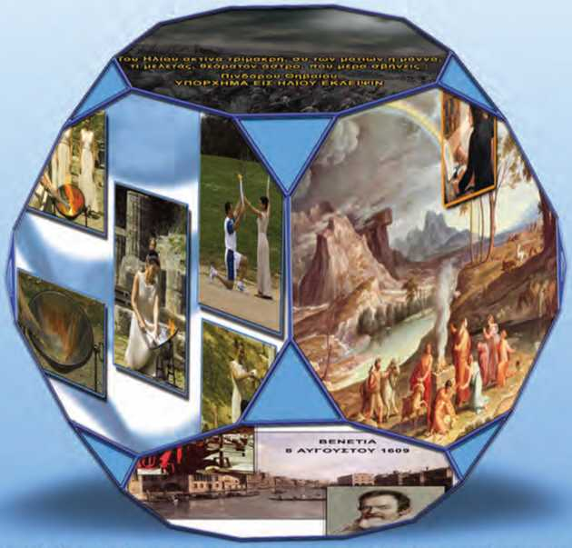

ΟΠΤΙΚΗ

Ενότητα 3

ΚΕΦΑΛΑΙΟ 6 : Φύση και διάδοση του φωτός

ΚΕΦΑΛΑΙΟ 7 : Ανάκλαση του φωτός

ΚΕΦΑΛΑΙΟ 8 : Διάθλαση του φωτός

ΚΕΦΑΛΑΙΟ 9 : Φακοί’ και οπτικά όργανα

Από πολύ ίίκιλιά οι ςρ/ΟρϊΟιϊΟΐ WiijJWW W 9ΐ)·Γ«©ί3 W9({Χωϊϊΐζ Ϋ/1«ί WV S9W$lT9i) ίΟΟ ;< όσμυυ BW ί«ΕΙξ i»9J (·.£$ IJUis®

ci)·/ w«JK&\yyr| ίι)ς «>«&«·(§ το t^iteo φως too i$fl®y k«ji γ® «ψυί^ό φως

U@ w itaiWo Ί)ί)ζ 93 jj£y«&3§wa!

?τασει

**μϊί**

άόίόε

ρωτήματα:

σκοπιά

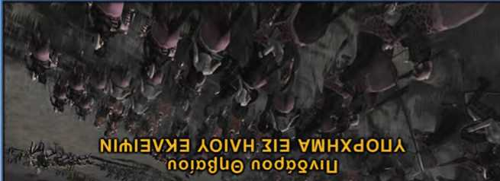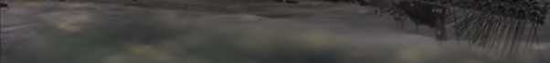

! 5i3aU^o odari non ‘odiop Aoiodoag ‘Spiayarl 11 ‘DAApri U Atniiori Ami nn ‘Udnorijdi oaiikd ηοιγκ ηθ1

£1«Α^£ (J (ίθ^ι Isiill gl^Jl

iJMXfiA U ϊβΜι ®φϊ»| (i Spi|j| © ®φ Ml

WN0J| (K»yA13jf/M

@ SW§© © Ίφ 12dJ|<i>r>A6 iifoA |a>l»draJM ©J® @

ACfiSg /.«! Qprihc Sct 6A®rf^AW54)> φΧΙ&ηώ (5Jj AJitfUdPKsf» ©rit^llrits ®JL

TadPiX ?/4S)g0^ ©@w Urii»i\<X? ^Μίγο Ρίίΐ ®A\ IgAj® « I/AJP

®© AJWa®K@J^ ACuiid’ilj m A^ffiV/ UXjail Hi φΛ® ίίβ«ι

Xffi §gg (i^pw/ am i»xmj5|4A& ψ Seppuiiirivo Wfc W ©Jl

SfiiVH ^@ίΐ<§Α1ί(&ΐι @

•I**· Ml ·

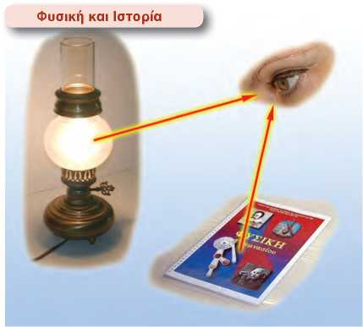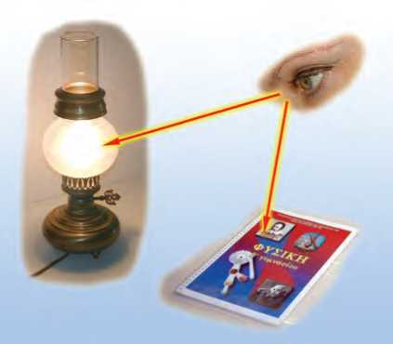

**Εικόνα 6.1**

**1η άποψη:** Όλα τα ορατά αντικείμενα εκπέμπουν σωματίδια που φθάνουν στο μάτι μας και διεγείρουν το αίσθημα της όρασης.

**Εικόνα 6.2**

2η άποψη: «Θείον πυρ» εκπέμπεται από τα μάτια μας και έτσι βλέ­πουμε.

Μπορείς να σκεφθείς ένα επιχείρημα με το οποίο να αντικρούσεις την παραπάνω άποψη;

**ΚΕΦΑΛΑΙΟ**

ΦΥΣΗ ΚΑΙ ΔΙΑΔΟΣΗ ΤΟΥ ΦΩΤΟΣ

ΦΩΣ: ΑΠΟ ΤΗ ΜΥΘΟΛΟΓΙΑ ΣΤΗΝ ΤΕΧΝΟΛΟΓΙΑ

Στις μυθολογίες των περισσότερων αρχαίων λαών στις οποίες περιγράφεται η δημιουργία του κόσμου το φως και το σκοτάδι θεωρούνται βασικά συστατικά των σωμάτων. Το φως συνδέεται με την έννοια του θερμού, ενώ το σκοτάδι με την έννοια του ψυ­χρού.

Στη σύγχρονη εποχή το φως μάς βοηθάει να πραγματοποιήσου­με εξαιρετικά λεπτές χειρουργικές επεμβάσεις, να χαράξουμε σή­ραγγες, να μετρήσουμε με ακρίβεια μεγάλες αποστάσεις κ.ά.

6.1 I Φως: όραση και ενέργεια

Φως και όραση

*Τα μάτια μας είναι η κύρια πηγή πληροφοριών για τον εξωτερικό κόσμο. Αλλά πώς βλέπουμε; Τι εννοούμε με την έκφραση «ρίξε μια ματιά»; Μήπως εννοούμε ότι κάτι εκπέμπεται από τα μάτια μας και με αυτό τον τρόπο βλέπουμε; Γιατί βλέπουμε καλύτερα την ημέρα και όχι τη νύχτα;*

Ανά τους αιώνες υπήρξαν πολλές και διαφορετικές αντιλήψεις για τη σχέση του φωτός με την όραση.

**Η εξέλιξη των αντιλήψεων για την όραση**

Ορισμένοι αρχαίοι Έλληνες φιλόσοφοι όπως ο Πυθαγόρας, ο Δημόκριτος και ο Αριστοτέλης ερμήνευαν την όραση θεωρώντας ότι κάθε αντικείμενο που παρατηρούμε εκπέμπει σωματίδια. Τα σωματίδια αυτά εισέρχονται στο μάτι μας και διεγείρουν την όρα­ση (εικόνα 6.1).

Η πιο διαδεδομένη όμως άποψη για την όραση ήταν αυτή που διατυπώθηκε από τους Εμπεδοκλή, Πλάτωνα και Ευκλείδη. Σύμ­φωνα με αυτή, διακρίνουμε ένα αντικείμενο όταν ρεύμα φωτιάς (θείον πυρ) εξέρχεται από τα μάτια μας και πέφτει πάνω στο αντι­κείμενο (εικόνα 6.2).

Μόλις τον 11ο αιώνα μ.Χ. ο Άραβας αστρονόμος Αλχάζεν έδειξε ότι η πρώτη άποψη είναι πιο κοντά στην πραγματικότητα. Ισχυρί­στηκε ότι, αν από τα μάτια μας εξερχόταν ρεύμα φωτός, τότε θα ήταν δυνατό να διακρίνουμε όλα τα αντικείμενα και σε απόλυτο σκοτάδι.

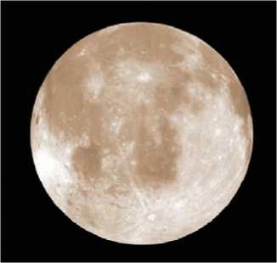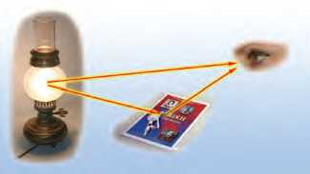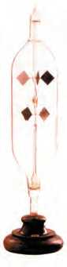

**Ανάπτυξε τη διαίσθησή σου**

**Εικόνα 6.3**

Βλέπουμε τη σελήνη γιατί φωτίζεται από τον ήλιο. Η σελήνη είναι **ετερόφωτο σώμα.**

Αν η σελήνη ήταν αυτόφωτο σώμα, θα είχαμε διαρκώς πανσέληνο. Μπορείς να αιτιολογήσεις την παραπάνω πρόταση;

**Εικόνα 6.4**

**Σύγχρονη αντίληψη για την όραση.**

(α) Η λάμπα εκπέμπει δικό της φως: είναι αυτόφωτο σώμα. (β) Το βιβλίο φωτίζεται από τη λάμπα: είναι ετερόφωτο σώμα. (γ) Βλέπουμε τη λάμπα γιατί στο μάτι μας φθάνει φως που εκπέ- μπεται απευθείας από αυτή. Βλέπουμε το βιβλίο γιατί στο μάτι μας φθάνει φως της λάμπας που επανεκπέμπεται από αυτό.

**Εικόνα 6.5**

Το ακτινόμετρο είναι συσκευή που απο­τελείται από μια γυάλινη φιάλη και έναν κατακόρυφο άξονα γύρω από τον οποίο μπορούν να περιστρέφονται τα πτερύ­για. Από το εσωτερικό της φιάλης έχει αφαιρεθεί σχεδόν όλος ο αέρας έτσι ώστε τα πτερύγια να κινούνται ευκο­λότερα.

***Σύγχρονες αντιλήψεις για την όραση***

Για να διακρίνουμε ένα αντικείμενο, δεν είναι αρκετό να έχουμε τα μάτια μας ανοιχτά. Πρέπει ταυτόχρονα το αντικείμενο να φωτί­ζεται. Έτσι βλέπουμε κατά τη διάρκεια της ημέρας επειδή υπάρχει το **φως** του ήλιου, ενώ δεν βλέπουμε στο σκοτάδι το οποίο είναι η ανυπαρξία φωτός. Τα αντικείμενα τα βλέπουμε είτε επειδή τα ίδια είναι φωτεινές πηγές, δηλαδή εκπέμπουν φως, και τα ονομά­ζουμε **αυτόφωτα** (εικόνα 6.4α), είτε επειδή φωτίζονται από άλλες φωτεινές πηγές και τα ονομάζουμε **ετερόφωτα** (εικόνα 6.3). Ένα ετερόφωτο αντικείμενο επανεκπέμπει προς κάθε κατεύθυνση ένα μέρος του φωτός που φθάνει σ’ αυτό (εικόνα 6.4β).

Όταν φως που προέρχεται από ένα αντικείμενο εισέλθει στα μά­τια μας διεγείρει τα οπτικά κύτταρα. Η διέγερση αυτή μεταβιβά­ζεται στον εγκέφαλο, ο οποίος επεξεργάζεται κατάλληλα το σήμα και βλέπουμε.

Φως και ενέργεια

***Το φως μεταφέρει ενέργεια***

Η ενέργεια που μεταφέρει το φως ονομάζεται **φωτεινή ενέργεια** η οποία αποτελεί ειδική περίπτωση της ενέργειας ακτινοβολίας. Έτσι η φωτεινή ενέργεια όπως κάθε μορφή ενέργειας είναι δυνα­τόν να μετασχηματιστεί σε άλλες μορφές.

Όπως είδαμε και στη διάδοση της θερμότητας με ακτινοβολία, η φωτεινή ενέργεια μεταφέρεται με τα **φωτόνια.** Κάθε φωτόνιο με­ταφέρει μια καθορισμένη ποσότητα ενέργειας. Φωτόνια που αντι­στοιχούν σε φως πράσινου χρώματος έχουν όλα ακριβώς την ίδια ενέργεια. Το ίδιο συμβαίνει και με τα φωτόνια που αντιστοιχούν σε φως κόκκινου χρώματος. Τα φωτόνια όμως του κόκκινου χρώ­ματος έχουν μικρότερη ενέργεια από τα φωτόνια του πράσινου.

***Μετασχηματισμοί της φωτεινής ενέργειας***

***Το φως προκαλεί θέρμανση***

*Γιατί όταν ένα αντικείμενο φωτίζεται θερμαίνεται;*

Όταν απορροφώνται φωτόνια από τους δομικούς λίθους ενός σώματος, για παράδειγμα άτομα ή μόρια, τότε αυξάνεται η κινητι­κή τους ενέργεια με αποτέλεσμα να αυξάνεται η θερμοκρασία του σώματος. Σε αυτή την περίπτωση η φωτεινή ενέργεια μετασχη­ματίζεται σε θερμική. Στους ηλιακούς θερμοσίφωνες αξιοποιούμε την ενέργεια του ηλιακού φωτός για να θερμάνουμε το νερό.

***Το φως προκαλεί κίνηση***

Όταν εκθέσουμε ένα ακτινόμετρο στο ηλιακό φως ή στο φως ενός επιτραπέζιου φωτιστικού, τότε τα πτερύγιά του περιστρέφο­νται (εικόνα 6.5). Η ενέργεια των φωτονίων που προσπίπτουν στο ακτινόμετρο μετατρέπεται σε κινητική ενέργεια των πτερυγίων του.

***Το φως προκαλείχημικές αντιδράσεις.***

*Από πού προέρχεται η ενέργεια των τροφών;*

Τα πράσινα μέρη των φυτών απορροφούν ορισμένα από τα φω-

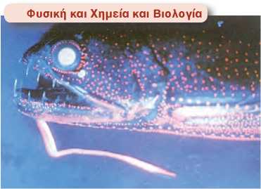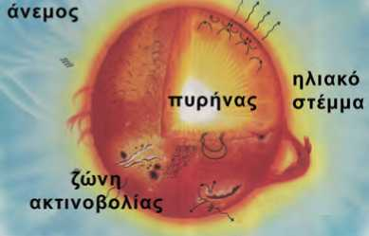

**Εικόνα 6.6**

Αυτό το ωκεάνιο ψάρι εκπέμπει φως από διάφορα όργανα του σώματός του.

Πολλά είδη έμβιων οργανισμών που ζουν στους ωκεανούς ή στην ξηρά εκπέμπουν φως. Το φαινόμενο αυτό λέγεται **βιοφωτισμός.** Ορισμένα από τα κύτταρα αυτών των οργανισμών περιέχουν μό­ρια τα οποία αντιδρούν με το οξυγόνο. Τα μόρια των προϊόντων που παράγονται περιέχουν μεγάλες ποσότητες ενέργειας την οποία εκπέμπουν με μορφή φωτονίων. Έτσι η χημική ενέργεια μετασχηματίζεται σε φωτεινή.

Αναζήτησε πληροφορίες για θαλάσσιους και χερσαίους οργανισμούς που εκπέμπουν φως. Κατασκεύασε ένα φωτογραφικό άλμπουμ.

**ηλιακός**

**Εικόνα 6.7**

**Ενέργεια από τον ήλιο**

Στον πυρήνα του ήλιου γίνονται πυρηνικές αντιδράσεις με τις οποίες πυρηνική ενέργεια μετατρέπεται κυρίως σε θερμική. Η θερμική ενέργεια μεταφέρεται με ρεύματα στην επιφάνεια και μετατρέπεται σε ενέργεια ακτινοβολίας στη φωτόσφαιρα απ’ όπου εκπέμπεται στο διάστημα. Σε μια πυρηνική αντίδρα­ση παράγεται ένα εκατομμύριο φορές περισσότερη ενέργεια απ’ όση σε μια χημική αντίδραση καύσης υλικού ίσης μάζας.

τόνια που προέρχονται από τον ήλιο. Η ενέργεια αυτών των φω­τονίων προκαλεί χημική αντίδραση που ονομάζεται φωτοσύνθεση. Κατά τη φωτοσύνθεση παράγεται μια χημική ένωση που ονομά­ζεται γλυκόζη (είδος ζάχαρης). Με τη φωτοσύνθεση η φωτεινή ενέργεια μετατρέπεται σε χημική που αποθηκεύεται στη γλυκόζη (θρεπτικές ουσίες των φυτών).

***Το φως προκαλεί ηλεκτρικό ρεύμα***

Είδαμε στο κεφάλαιο του ηλεκτρισμού ότι τα φωτοβολταϊκά στοι­χεία είναι συσκευές που μετασχηματίζουν τη φωτεινή ενέργεια σε ηλεκτρική. Στους υπολογιστές τσέπης, στα ηλιακά αυτοκίνητα αλλά και σε διαστημικά οχήματα υπάρχουν φωτοβολταϊκά στοιχεία στα οποία η φωτεινή ενέργεια μετατρέπεται σε ηλεκτρική.

***Το φως προκαλεί την όραση***

Όταν φθάσει στα μάτια μας φως προκαλούνται χημικές αντι­δράσεις στα οπτικά κύτταρα και τελικά η φωτεινή ενέργεια μετα­τρέπεται σε χημική και στη συνέχεια σε ηλεκτρική. Το ηλεκτρικό σήμα που παράγεται μεταφέρεται μέσω του οπτικού νεύρου στο αντίστοιχο κέντρο του εγκεφάλου και δημιουργείται το αίσθημα της όρασης.

Φωτεινές πηγές

**Φωτεινή πηγή** ονομάζεται ένα σώμα ή μια συσκευή που εκπέμπει φως. Σε κάθε φωτεινή πηγή κάποια μορφή ενέργειας μετατρέπε­ται σε φωτεινή. Στον αναμμένο ηλεκτρικό λαμπτήρα η ηλεκτρι­κή ενέργεια μετατρέπεται σε θερμική και φωτεινή ενέργεια. Στο αναμμένο κερί η χημική ενέργεια της ουσίας που καίγεται μετα­τρέπεται επίσης σε θερμική και φωτεινή ενέργεια.

Η κύρια πηγή φωτεινής ενέργειας για τη Γη είναι ο Ήλιος. Στο εσωτερικό του Ήλιου πραγματοποιούνται πυρηνικές αντιδράσεις (εικόνα 6.7). Ένα μέρος της πυρηνικής ενέργειας που ελευθερώ­νεται κατά τις πυρηνικές αντιδράσεις μετατρέπεται σε φωτεινή ενέργεια. Η φωτεινή ενέργεια μεταφέρεται με τα φωτόνια που εκπέμπονται από τον ήλιο στο διάστημα. Ένα πολύ μικρό μέρος αυτής της ενέργειας φθάνει στην επιφάνεια της Γης.

Υπάρχουν **φυσικές** φωτεινές πηγές όπως ο Ήλιος και τα υπόλοι­πα άστρα. Υπάρχουν επίσης **τεχνητές** φωτεινές πηγές που έχουν κατασκευαστεί από τον άνθρωπο για να εκπέμπουν φως όπως η φλόγα ενός κεριού ή το πυρακτωμένο σύρμα ενός λαμπτήρα. Υπάρχουν **θερμές φωτεινές πηγές,** δηλαδή σώματα που εκπέ­μπουν φως λόγω της υψηλής θερμοκρασίας τους, όπως ο ήλιος, ο αέρας (φλόγα κεριού, σπινθήρας, αστραπή) ή το πυρακτωμένο νήμα ενός λαμπτήρα. Στις θερμές φωτεινές πηγές οι δομικοί τους λίθοι κινούνται πολύ έντονα, συγκρούονται μεταξύ τους με τελικό αποτέλεσμα μέρος της κινητικής τους ενέργειας να μετατρέπεται σε φωτεινή ενέργεια.

Ένα σώμα όμως είναι δυνατόν να εκπέμπει φως ακόμα και σε θερμοκρασία περιβάλλοντος. Αυτό συμβαίνει στην οθόνη της τη­λεόρασης, στους σωλήνες φωτεινών διαφημίσεων και στις λάμπες φθορισμού. Τέτοια σώματα ονομάζονται **ψυχρές φωτεινές πηγές.**

117

**Εικόνα 6.8**

Πεδίο εφαρμογής λέιζερ: (α) δείκτες λέιζερ, (β) διάτρηση μετάλλων, (γ) κοπή υφάσματος, (δ) Ιατρική

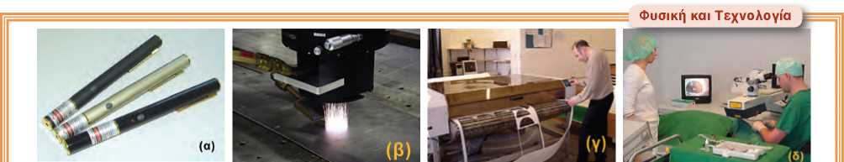

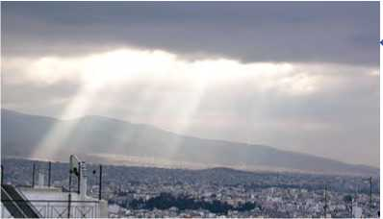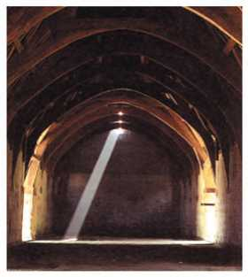

**Εικόνα 6.9**

Καθώς το φως διέρχεται μέσα από πυκνά σύννεφα σχηματίζονται λεπτές δέσμες φωτός.

**Εικόνα 6.10**

Καθώς το φως διέρχεται μέσα από τη σχισμή της οροφής σχημα­τίζει ευθύγραμμες δέσμες.

**6.2 Διάδοση του φωτός**

Εκτός από τις συνήθεις πηγές φωτός υπάρχει επίσης και η πηγή λέιζερ (laser). Η φωτεινή πηγή λέιζερ εκπέμπει συγχρόνως φωτόνια της ίδιας ενέργειας προς την ίδια κατεύθυνση. Η φωτεινή δέσμη που εκπέμπεται με αυτό τον τρόπο είναι πολύ ισχυρή και επιπλέον διατηρείται λεπτή σε πολύ μεγάλη απόσταση από την πηγή. Μια πηγή λέιζερ μετασχηματίζει πολύ μικρό μέρος της ηλεκτρικής ενέργειας που της προσφέρεται σε φωτεινή.

Σήμερα το πεδίο εφαρμογής του λέιζερ είναι πολύ μεγάλο και διαρκώς διευρύνεται. Η δέσμη λέιζερ χρησι­μοποιείται στις τηλεπικοινωνίες, τη διάτρηση των μετάλλων και την τήξη δύστηκτων υλικών. Επειδή η δέσμη παραμένει ευθύγραμμη σε πολύ μεγάλη απόσταση, χρησιμοποιείται από τους μηχανικούς στη χάραξη δρόμων -όπως συνέβη στην κατασκευή της σήραγγας της Μάγχης- καθώς επίσης και από τους τοπογράφους για την ακριβή μέτρηση αποστάσεων. Τέλος επειδή προκαλεί εξαιρετικά εντοπισμένες μεταβολές χρησιμοποιείται σε λεπτές χειρουργικές επεμβάσεις, όπως στο μάτι, ή σαν μαχαίρι που κόβει γρήγορα και με ακρίβεια τα υφάσμα­τα σε εργοστάσια κατασκευής ρούχων (εικόνα 6.8).

Ευθύγραμμη διάδοση του φωτός

*Ποια πορεία ακολουθεί το φως κατά τη διάδοσή του;*

Όταν το φως διαδίδεται ανάμεσα από πυκνά σύννεφα δημιουρ- γούνται ευθύγραμμες δέσμες φωτός (εικόνα 6.9). Λεπτές ευθύ- γραμμες δέσμες φωτός δημιουργούνται όταν αυτό διέρχεται από λεπτές σχισμές ή οπές, όπως αυτές που δημιουργούνται στις ορο­φές σκοτεινών σπηλαίων (εικόνα 6.10).

Μπορούμε να δημιουργήσουμε μια πολύ λεπτότερη δέσμη φω­τός αν σε προβολέα τοποθετήσουμε διάφραγμα με μικρή σχισμή (εικόνα 6.11).

Μια πολύ λεπτή δέσμη φωτός την παριστάνουμε με μια ευθεία γραμμή που την ονομάζουμε **ακτίνα φωτός** (εικόνα 6.11). Τις ακτί­νες αυτές τις χρησιμοποιούμε για να σχεδιάζουμε την πορεία διά­δοσης του φωτός. Χρησιμοποιώντας το μοντέλο των φωτεινών ακτίνων μπορούμε να περιγράψουμε τα φαινόμενα της οπτικής με τη βοήθεια της γεωμετρίας. Γι’ αυτό η μελέτη του φωτός που βασίζεται στο παραπάνω μοντέλο ονομάζεται **γεωμετρική οπτική.**

Στα παραπάνω παραδείγματα είδαμε ότι το φως διαδίδεται ευ- θύγραμμα μέσα στον αέρα ο οποίος έχει τις ίδιες ιδιότητες (την ίδια πυκνότητα, την ίδια θερμοκρασία κ.λπ.) σε όλα τα σημεία του. Κάθε υλικό μέσο που έχει σε όλα τα σημεία του τις ίδιες ιδιότητες ονομάζεται **ομογενές υλικό μέσο.** Γενικά μέσα **σε κάθε ομογενές υλικό το φως διαδίδεται ευθύγραμμα.**

Πού διαδίδεται το φως

Βλέπουμε αντικείμενα ακόμα και όταν παρεμβάλλεται αέρας, νερό ή γυαλί ανάμεσα σε αυτά και στα μάτια μας. Ωστόσο δεν διακρίνουμε αντικείμενα πίσω από τοίχους ή ξύλινες πόρτες. Το φως διαδίδεται μέσα από ορισμένα σώματα. Τα σώματα μέσα στα οποία διαδίδεται το φως τα ονομάζουμε **διαφανή** (εικόνα 6.12α). Αντιθέτως τα σώματα μέσα από τα οποία δε διαδίδεται το φως τα ονομάζουμε **αδιαφανή** (εικόνα 6.12γ). Υπάρχουν σώματα, π.χ. το γαλακτόχρωμο τζάμι, πίσω από τα οποία δεν διακρίνουμε καθαρά τα αντικείμενα. Αυτά τα σώματα τα ονομάζουμε **ημιδιαφανή** (εικό­να 6.12β).

**Εικόνα 6.11**

**Το μοντέλο της γεωμετρικής οπτικής**

Οι λεπτές δέσμες φωτός παριστάνονται με ευθείες γραμμές.

t **Εικόνα 6.12**

(α) Το φως διαδίδεται μέσα από διαφανή υλικά: τα αντικείμενα είναι πλήρως ορατά. (β) Το φως διαδίδεται μερικά μέσα από ημιδιαφανή υλικά: τα αντικείμενα δεν διακρίνονται καθαρά (γ) Το φως δε διαδίδεται μέσα από αδιαφανή υλικά: τα αντικείμενα δεν είναι ορατά.

*Είναι άραγε απαραίτητο να υπάρχει υλικό μέσο για να διαδοθεί το φως;*

Ξέρουμε ότι το ηλιακό φως φθάνει στη γη, αν και όπως γνωρί­ζουμε ο περισσότερος χώρος μεταξύ του ήλιου και του πλανήτη μας είναι κενός. Συμπεραίνουμε λοιπόν ότι το **φως διαδίδεται στο κενό.**

Φωτόνια και διάδοση του φωτός

*Γιατί υπάρχουν διαφανή και αδιαφανή σώματα;*

Γνωρίζουμε ότι το φως είναι ενέργεια που μεταφέρεται από φω­τόνια. Όταν το φως προσπέσει σε κάποιο σώμα, τα φωτόνια αλλη- λεπιδρούν με τα άτομα του υλικού από το οποίο αποτελείται το σώμα. Στα διαφανή υλικά τα άτομα απορροφούν τα φωτόνια και στη συνέχεια επανεκπέμπουν φωτόνια που έχουν την ίδια ενέρ­γεια με τα αρχικά. Στα αδιαφανή υλικά η ενέργεια των φωτονίων μετασχηματίζεται σε κινητική ενέργεια των ατόμων ή των μορίων του υλικού, δηλαδή έχουμε αύξηση της θερμικής ενέργειας του σώματος και τελικά μικρή αύξηση της θερμοκρασίας τους. Τα μέ­ταλλα είναι αδιαφανή. Όταν προσπέσει φως σ’ ένα μέταλλο, τα φωτόνια συνήθως συγκρούονται με τα ελεύθερα ηλεκτρόνια του μετάλλου και επιστρέφουν. Γι’ αυτό τα μέταλλα είναι στιλπνά (λά­μπουν) (εικόνα 6.13).

Σκιά

Σε χώρες με μεγάλη ηλιοφάνεια, όπως η Ελλάδα, συχνά ανα­ζητούμε κάποια «σκιά» για να «προστατευτούμε από τις ακτίνες» του ήλιου.

*Πότε και πώς σχηματίζεται η σκιά;*

**Εικόνα 6.13**

Τα μέταλλα λάμπουν.

**Εικόνα 6.14**

Η γήινη ατμόσφαιρα είναι αδιαφανής στην υπεριώδη ακτινοβολία και διαφανής στο ορατό φως.

Σκιά σχηματίζουν τα αδιαφανή σώματα όταν αυτά φωτίζονται

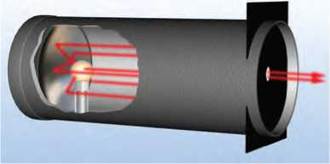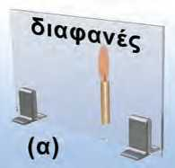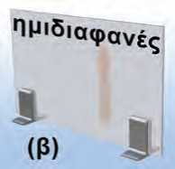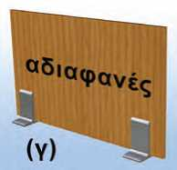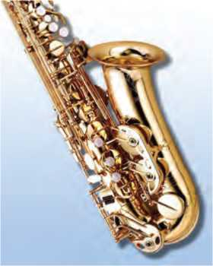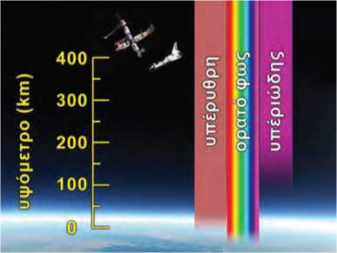

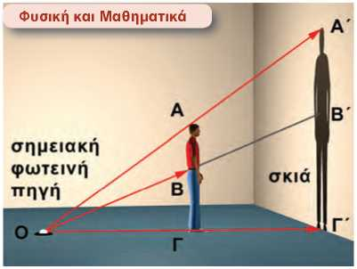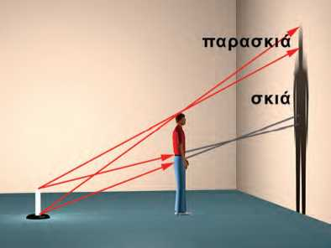

**Εικόνα 6.15**

**Η δημιουργία και το μέγεθος της σκιάς**

Το ευθύγραμμο τμήμα ΑΓ είναι παράλληλο με το Α**~**Γ **~**. Σύμφωνα

με το θεώρημα του Θαλή ισχύει ^**L=PL**. Δηλαδή τα μεγέθη **~~ ~**

της σκιάς και του αντικειμένου συνδέονται με τις αποστάσεις από τη φωτεινή πηγή του αντικειμένου και της επιφάνειας στην οποία σχηματίζεται η σκιά.

**Εικόνα 6.16**

Η δημιουργία της παρασκιάς. Η παρασκιά δημιουργείται όταν η πηγή δεν είναι σημειακή.

από μια φωτεινή πηγή. **Η σκιά ενός σώματος σχηματίζεται στις περιοχές εκείνες όπου δεν φθάνουν οι ακτίνες που προέρχονται από τη φωτεινή πηγή, γιατί στην πορεία τους παρεμβάλλεται το αδιαφανές σώμα.** Το φως δεν «στρίβει» από τις γωνιές του αδια­φανούς σώματος. **Η δημιουργία της σκιάς είναι αποτέλεσμα της ευθύγραμμης διάδοσης του φωτός.** Η σκιά δημιουργείται από την έλλειψη φωτός, αλλά για τη δημιουργία της είναι αναγκαία η ύπαρξη φωτός και το αδιαφανές σώμα.

Σκιές γύρω μας

Αν παρατηρήσεις προσεκτικά τις σκιές που σχηματίζονται γύρω σου, βλέπεις ότι κάποιες από αυτές έχουν σαφή όρια. Τέτοιες είναι οι σκιές που σχηματίζονται από φωτεινές πηγές μικρών διαστάσε­ων (π.χ. προβολέας) που βρίσκονται κοντά στο σώμα ή από φω­τεινές πηγές μεγάλων διαστάσεων που βρίσκονται πολύ μακριά, όπως ο ήλιος (εικόνα 6.15). Σε αυτές τις περιπτώσεις η φωτεινή πηγή θεωρείται ότι είναι ένα σημείο και ονομάζεται **σημειακή.**

Οι περισσότερες όμως σκιές δεν έχουν σαφή όρια. Στο κεντρικό τμήμα της σκιάς υπάρχει συνήθως μια σκοτεινή περιοχή που είναι η κυρίως σκιά, ενώ γύρω από την κυρίως σκιά υπάρχει μια περιοχή που φωτίζεται εν μέρει και ονομάζεται **παρασκιά.** Στην περιοχή της κυρίως σκιάς δεν φθάνει καμία από τις φωτεινές ακτίνες που προέρχονται από τη φωτεινή πηγή, ενώ στην περιοχή της παρα­σκιάς φθάνουν μόνο ορισμένες από τις φωτεινές ακτίνες, ενώ οι υπόλοιπες αποκόπτονται από το σώμα (εικόνα 6.16).

Σκιές ουρανίων σωμάτων

Η Γη και η Σελήνη, όπως όλα τα αδιαφανή σώματα, όταν φω­τίζονται δημιουργούν σκιά. Φαινόμενα που οφείλονται στη δημι­ουργία της σκιάς της Σελήνης και της Γης είναι οι εκλείψεις του Ηλίου και της Σελήνης.

**Έκλειψη Ηλίου**

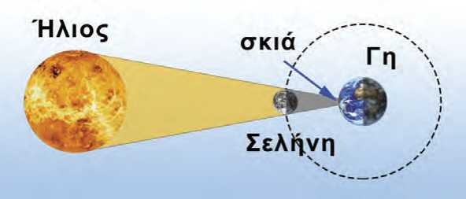Ένα εντυπωσιακό αποτέλεσμα του σχηματισμού της σκιάς της Σελήνης εκδηλώνεται όταν η Σελήνη βρεθεί στην περιοχή μεταξύ της Γης και του Ηλίου (εικόνα 6.17). Τότε η σκιά της Σελήνης σχη­ματίζεται πάνω στην επιφάνεια της Γης και συμβαίνει μια έκλειψηΗλίου. Το φαινόμενο αυτό προκαλούσε δέος στους ανθρώπους των παλαιότερων εποχών. Ο παρατηρητής που βρίσκεται στην πε­ριοχή της κύριας σκιάς βλέπει να καλύπτεται ολόκληρος ο ηλιακός δίσκος (εικόνα 6.18). Πρόκειται για ολική έκλειψη.

**Εικόνα 6.17** u

Σχηματική αναπαράσταση της ηλιακής έκλειψης.

Οι κάτοικοι της Γης που βρίσκονται στην περιοχή της παρασκιάς αντιλαμβάνονται μια μερική έκλειψη. Το ηλιακό φως γίνεται πιο αμυδρό, ενώ είναι δυνατό να παρατηρήσει κανείς απευθείας ένα τμήμα του ηλιακού δίσκου.

**Φάσεις και έκλειψη Σελήνης**

Η Σελήνη περιφέρεται γύρω από τη Γη και ο Ήλιος φωτίζει συνε­χώς τη μισή επιφάνειά της.

Η εικόνα της Σελήνης την οποία βλέπει ένας παρατηρητής από τη Γη μεταβάλλεται ανάλογα με τη θέση της Σελήνης σε σχέση με τη Γη και τον Ήλιο (εικόνα 6.19). Όταν η Γη βρίσκεται μετα­ξύ Σελήνης και Ηλίου βλέπουμε όλη τη φωτισμένη περιοχή της Σελήνης: τότε έχουμε πανσέληνο (θέση 3). Όταν η Σελήνη βρί­σκεται μεταξύ Γης και Ηλίου έχει στραμμένη τη σκοτεινή πλευρά της προς τη Γη, οπότε δεν είναι ορατή από τη Γη: τότε έχουμε τη νέα Σελήνη (θέση 1). Οι φάσεις της Σελήνης επαναλαμβάνονται σε κάθε περιφορά της γύρω από τη Γη, η οποία διαρκεί 29,5 ημέρες περίπου **(σεληνιακός κύκλος)** (εικόνα 6.20).

Το επίπεδο στο οποίο βρίσκεται η τροχιά της Γης γύρω από τον Ήλιο είναι διαφορετικό από το επίπεδο στο οποίο βρίσκεται η τρο­χιά της Σελήνης γύρω από τη Γη (εικόνα 6.19). Αυτό έχει ως απο­τέλεσμα, όταν η Σελήνη βρίσκεται στις θέσεις 1 και 3 (νέα Σελήνη και πανσέληνος), Σελήνη, Γη και Ήλιος να μη βρίσκονται πάντα στην ίδια ευθεία. Στην περίπτωση που κατά την πανσέληνο η Σε­λήνη βρεθεί στην ευθεία Γης-Ηλίου τότε θα βρεθεί στη σκιά της Γης. Τότε η Σελήνη δεν είναι ορατή από τη Γη και έχουμε ολική έκλειψη Σελήνης (εικόνα 6.21).

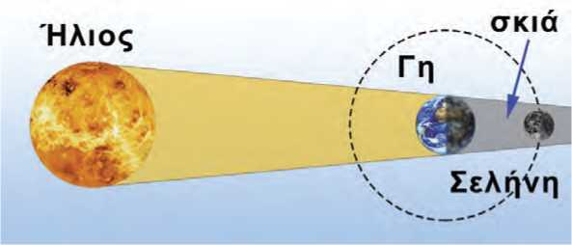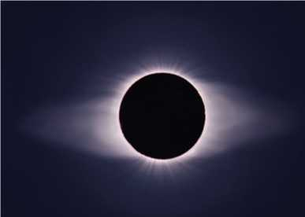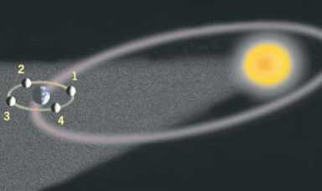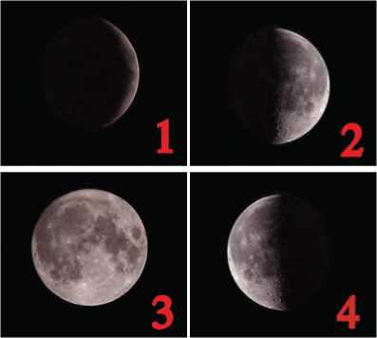Αντίθετα όταν κατά τη φάση της νέας Σελήνης αυτή βρεθεί στην ευθεία Γης-Ηλίου, τότε η σκιά της Σελήνης σχηματίζεται στην επιφάνεια της Γης και εκδηλώνεται ολική έκλειψη Ηλίου (ει­κόνα 6.17).

t **Εικόνα 6.21**

Σχηματική αναπαράσταση της έκλειψης Σελήνης.

**Εικόνα 6.18**

Φωτογραφία του ηλιακού στέμματος όπως αυτό έγινε ορατό κατά την ολική έκλειψη του Ηλίου στις 11/8/1999 στο Ιράν.

**Εικόνα 6.19**

Οι φάσεις της Σελήνης όπως θα τις βλέπαμε αν μπορούσαμε να βρεθούμε στο διάστημα.

**Εικόνα 6.20**

Οι φάσεις της Σελήνης όπως τις βλέπουμε από τη Γη.

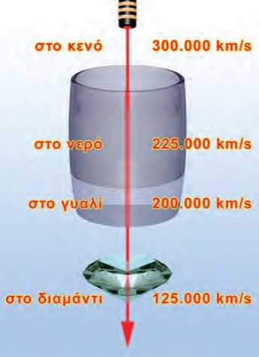

**Εικόνα 6.22**

Η ταχύτητα διάδοσης του φωτός είναι διαφορετική σε διάφο­ρα διαφανή υλικά. Στο κενό είναι η μεγαλύτερη.

Ενώ μια έκλειψη Σελήνης είναι ορατή από όλους τους κατοίκους ενός ημισφαιρίου της Γης που έχουν βέβαια νύχτα, μια έκλειψη Ηλίου είναι ορατή από κατοίκους μιας πολύ μικρής περιοχής της Γης.

Ταχύτητα διάδοσης του φωτός

Σε μια καταιγίδα βλέπεις πρώτα την αστραπή και μετά από λίγο ακούς τη βροντή. Φαίνεται ότι το φως φθάνει σε σένα σχεδόν αμέ­σως, ενώ ο ήχος με κάποια καθυστέρηση. Μπορείς να συμπερά- νεις ότι το φως διαδίδεται πολύ γρηγορότερα από τον ήχο. Πράγ­ματι, αρχικά από αστρονομικές παρατηρήσεις, προέκυψε ότι το φως που εκπέμπουν τα ουράνια σώματα δεν φθάνει ακαριαία στη Γη. Στη συνέχεια οι επιστήμονες με ακριβείς επίγειες μετρήσεις διαπίστωσαν ότι μέσα στο κενό και κατά προσέγγιση στον αέρα το φως διαδίδεται με ταχύτητα 300.000 km/s.

*Πόσο μεγάλη είναι η ταχύτητα του φωτός;* Κατ’ αρχήν είναι πε­ρίπου 1.000.000 φορές μεγαλύτερη από την ταχύτητα διάδοσης του ήχου στον αέρα. Ένα αυτοκίνητο κινούμενο συνεχώς με 170 km/h θα χρειαζόταν για να διανύσει την απόσταση Γης-Ηλίου πε­ρίπου 100 χρόνια. Το φως διανύει την ίδια απόσταση σε 8 λεπτά περίπου. Την απόσταση Γης-Σελήνης τη διανύει περίπου σε 1 δευ­τερόλεπτο. Το φως δεν διαδίδεται με την ίδια ταχύτητα σε όλα τα διαφανή υλικά. Με τη μεγαλύτερη ταχύτητα διαδίδεται στο κενό ή τον αέρα (εικόνα 6.22).

Έτσι προκύπτει ότι η ταχύτητα διάδοσης του φωτός στο γυαλί είναι 200.000 km/s. Στην εικόνα 6.22 φαίνονται σχηματικά οι ταχύ­τητες του φωτός σε διάφορα υλικά.

Η ταχύτητα του φωτός στο κενό είναι η μεγαλύτερη ταχύτητα που μπορεί να παρατηρηθεί στον κόσμο. Είναι μεγαλύτερη από την ταχύτητα που κινείται οποιοδήποτε σώμα ή διαδίδεται οποιο­δήποτε κύμα. Ακόμη και το ταχύτερο διαστημόπλοιο κινείται πολύ πιο αργά από το φως.

Χρησιμοποιώντας την τεράστια ταχύτητα διάδοσης του φωτός έχουμε επινοήσει μια μονάδα μέτρησης αστρικών αποστάσεων. Για παράδειγμα, το φως χρειάζεται περίπου τέσσερα χρόνια για να φθάσει στη Γη από τον αστέρα A του Κενταύρου (τον πλησιέστερο σε μας αστέρα που είναι παρόμοιος με τον Ήλιο). Λέμε, λοιπόν, ότι ο αστέρας Α του Κενταύρου απέχει τέσσερα έτη φωτός από εμάς.

**Έτος φωτός είναι η απόσταση που διανύει το φως σε ένα έτος.**

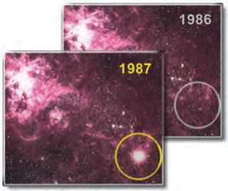**Φυσική και Αστρονομία και Μαθηματικά** ε **Έν**υ **αστέρι γεννιέται**

Οι υπερκαινοφανείς αστέρες (super nova) είναι αστέρια που εκρήγνυνται. λ ζ *ι ι ι ι τ- ι ι*

Οι ποσότητες της ενέργειας που εκπέμπουν κατά την έκρηξή τους είναι τεράσ τιες. Ένα μεγάλο μέρος της παραπάνω ενέργειας είναι φωτεινή.

Η φωτεινότητα των παραπάνω αστέρων είναι κατά δισεκατομμύρια φο­ρές μεγαλύτερη από αυτή ενός συνηθισμένου αστεριού. Γι’ αυτό τον λόγο κάποιοι από ύ ους υπερκαινοφανείς αστέρες γίνονται για μικρό χρο­νικό διάστημα ορατοί με γυμνό μάτι παρόλο που βρίσκονται πολύ μακριά. Οι τελευταίοι δύο υπερκαινοφανείς που παρατηρήθηκαν από τη Γη με γυμνό μάτι ήταν το 1604 και το 1987. Στη διπλανή φωτογραφία δείχνεται

ο νυχτερινός ουρανός πριν και μετά την παρατήρηση του υπερκαινοφανούς. Η απόσταση του παρα­πάνω αστεριού από τη γη είναι 169.000 έτη φωτός. Για να καταλάβουμε πόσο μακριά είναι το αστέρι από 1— ζ ζ ζ ζ

τη Γη μετατρέπουμε την παραπάνω απόσταση σε μέτρα.

Το ταξίδι του φωτός από το αστέρι στη Γη διαρκεί χρονικό διάστημα t=170.000 έτη ή t = 169.000έΤη· 350ημεΡ· *24h · 36^* ή t β 5,33-io12s

έΤος ημερ *h*

Η απόσταση που διανύει είναι: Δχ = c · t = 3-108 m · 5,33-1012s«1,6-1021m

s

Μπορείς να συγκρίνεις την παραπάνω απόσταση: α) με τη διάμετρο του ηλιακού μας συστήματος; β) με τη διάμετρο του γαλ ξία μας;

Μπορείς να συμπεράνεις αν ο παραπάνω υπερκαινοφανής είναι στον γαλαξία μας;

Η αρχή του ελάχιστου χρόνου

*Μπορούμε νa μρμηνεύσουμε γιατί το φως διαδίδεται ευθύγραμ- μα μέσα σε ένα ομογενές μέσο;*

Το 1650 ο Γάλλ ο ς μαθηματικός Πιέρ ντε Φε**ι** μά (Fer mat) (1601­1665) πρότεινε έναν απλό τρόπο με τον οπο ίο μπορ ούμε να προ­βλέπουμε την πορεία διάδοσης του φωτός σε κάθε περίπτωση. Ο Φερμά διατύπωσε τ**1**ν εξής πρότα **ι**η: **όται το φως διαδίδεται από ένα σημείο σε ένα άλλο ακολουθεί την πορεία για την οποία anmι- τείται ο ελάχ,στος χ ρόνος**·

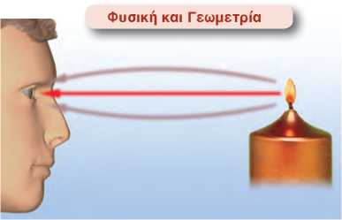πρότα ση αυτή ονομάζεται αρχή του ελάχ ιστου χρόνου ή αρχή του Φερμά. Όταν ένας οδηγός βιάζεται να πάει σε κάποιο προορι­σμό δεν επιλέγει τη διαδρομή με το μικρότερο μήκος αλλά εκείνη στην οποία μπορεί να κινηθεί με τη μεγαλύτερη ταχύτητα αποφεύ- γοντας τον συνωστισμό, την κακή κατάσταση του οδοστρώματος κ.λπ. Με παρόμοιο τρόπο συμπεριφέρεται και το φως. Ο χρόνος που απαιτείται για να διαδοθεί από ένα σημείο σε ένα άλλο εξαρ- τάται τόσο από το μήκος της διαδρομής όσο και από την ταχύτητα με την οποία διαδίδεται.

**Εικόνα 6.23**

**Αρχή της γεωμετρίας και φως**

Κατά την πορεία του στον αέρα το φως, για να φθάσει από τη φλόγα του κεριού στο μάτι μας, θα ακολουθήσει τη συντομό­τερη διαδρομή.

Σε ένα ομογενές υλικό το φως διαδίδεται με σταθερή ταχύτη­τα. Σε αυτή την περίπτωση η διαδρομή που απαιτεί τον ελάχιστο χρόνο είναι αυτή με το ελάχιστο μήκος, δηλαδή η ευθύγραμμη (εικόνα 6.23). Ώστε, σύμφωνα με την αρχή του ελάχιστου χρόνου, σε κάθε ομοιογενές υλικό μέσο το φως διαδίδεται ευθύγραμμα.

Όταν η θέση της πηγής του φωτός και του παρατηρητή αλλά­ξουν αμοιβαία, τότε λόγω της αρχής του ελάχιστου χρόνου το φως διαδίδεται αντίστροφα ακολουθώντας πάλι την ίδια διαδρομή.

**Ερωτήσεις**

ερωτήσεις

► Χρησιμοποίησε και εφάρμοσε τις έννοιες που έμαθες:

**1.**

Συμπλήρωσε τις λέξεις που λείπουν από το παρακάτω κείμενο έτσι ώστε οι προτάσεις που προκύ­πτουν να είναι επιστημονικά ορθές:

α. Βλέπουμε ένα αντικείμενο όταν το οποίο προέρχεται από αυτό εισέλθει στα

μας. Τότε το φως διεγείρει τα κύτταρα και η διέγερση αυτή μεταβιβάζεται στον

Ένα αντικείμενο μπορεί να εκπέμπει το ίδιο φως οπότε ονομάζεται ή να επανεκπέμπει το

φως που φτάνει σε αυτό οπότε ονομάζεται

β. Το φως είναι μια μορφή Η φωτεινή ενέργεια μεταφέρεται από τα Κάθε φωτόνιο μετα­φέρει ποσότητα ενέργειας. Το του εκπεμπόμενου φωτός καθορίζεται από την

ενέργεια των φωτονίων από τα οποία αποτελείται.

γ. Μέσα σε κάθε ομογενές υλικό το φως διαδίδεται Εκτός από την ύλη το φως διαδίδεται

και στο Τα σώματα μέσα στα οποία διαδίδεται το φως, τα ονομάζουμε Αντιθέτως τα

σώματα μέσα στα οποία δεν διαδίδεται το φως, τα ονομάζουμε

1. Σε ποιες ή σε ποια από τις επόμενες προτάσεις το περιεχόμενό τους είναι επιστημονικά ορθό; Βλέπουμε ένα αντικείμενο όταν: α) το αντικείμενο εκπέμπει φως, β) το αντικείμενο φωτίζεται από φωτεινή πηγή, γ) φως από το αντικείμενο φτάνει στα μάτια μας.
2. Να χαρακτηρίσεις με Σ τις προτάσεις των οποίων το περιεχόμενο είναι επιστημονικά ορθό και με Λ αυτές που το περιεχόμενό τους είναι επιστημονικά λανθασμένο.

α. Ένα σώμα που εκπέμπει φως είναι φωτεινή πηγή.

β. Σε κάθε φωτεινή πηγή κάποια μορφή ενέργειας μετατρέπεται σε φωτεινή.

γ. Μόνο τα στερεά σώματα μπορούν να εκπέμπουν φως όταν αποκτήσουν υψηλή θερμοκρασία.

δ. Ένα σώμα, για να εκπέμψει φως, πρέπει να έχει υψηλή θερμοκρασία.

1. Να περιγράψεις τις μετατροπές ενέργειας που συμβαίνουν: α) σ’ έναν ηλεκτρικό λαμπτήρα που φω­τοβολεί, β) σε ένα αναμμένο κερί, γ) όταν το ηλιακό φως πέφτει πάνω στα φύλλα των δέντρων, δ) όταν το ηλιακό φως προσπίπτει στον συλλέκτη του ηλιακού θερμοσίφωνα, ε) όταν το φως προσπίπτει σ’ ένα ακτινόμετρο.
2. Ταξινόμησε τα παρακάτω σώματα σε αυτόφωτα και ετερόφωτα: α) Ήλιος, β) Σελήνη, γ) Αυγερινός (πλανήτης Αφροδίτη), δ) Πούλια (αστερισμός), ε) αναμμένο κερί.
3. Κατάταξε τα παρακάτω σώματα σε διαφανή, ημιδιαφανή, αδιαφανή: νερό, αέρας, γυαλί, ξύλο, γαλακτόχρωμο τζάμι, αλουμινόχαρτο, χαρτί, φωτογραφικό φιλμ, έγχρωμο τζάμι.
4. Πότε και γιατί σχηματίζεται η σκιά;

**8.**

Σε ποια φάση βρίσκεται η Σελήνη όταν έχουμε έκλειψη Ηλίου; Υποστήριξε την άποψή σου σχεδιάζο­ντας κατάλληλο σχήμα.

1. 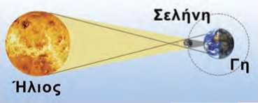Στην εικόνα που παριστάνεται στο διπλανό σχήμα να δεί­ξεις τις περιοχές σκιάς-παρασκιάς. Πού βρίσκεται ένας γή­ινος παρατηρητής όταν παρατηρεί μια ολική ή μια μερική έκλειψη Ηλίου αντίστοιχα;
2. Να χαρακτηρίσεις με Σ τις προτάσεις των οποίων το περιε­χόμενο είναι επιστημονικά ορθό και με Λ αυτές που το περιεχόμενό τους είναι επιστημονικά λανθασμένο.

α. Η σκιά σχηματίζεται στην κατεύθυνση φωτεινής πηγής αντικειμένου προς την πλευρά του αντικειμένου.

β. Η παρασκιά οφείλεται στο γεγονός ότι το φως δεν διαδίδεται ευθύγραμμα μέσα στον αέρα.

γ. Εκδηλώνεται μια έκλειψη Σελήνης σε κάθε σεληνιακό κύκλο.

δ. Στη διάρκεια μιας έκλειψης η Γη, η Σελήνη και ο Ήλιος βρίσκονται στην ίδια ευθεία.

► Εφάρμοσε τις γνώσεις σου και γράψε τεκμηριωμένες απαντήσεις στις ερωτήσεις που ακολουθούν:

1. Η Σελήνη είναι αυτόφωτο ή ετερόφωτο σώμα; Να αιτιολογήσεις την απάντησή σου.
2. Μπορείς να εξηγήσεις γιατί η λάβα ενός ηφαιστείου είναι ορατή ακόμα και τη νύχτα;
3. Ποια είναι η κύρια φυσική φωτεινή πηγή για τη Γη; Να αναφέρεις τρεις τεχνητές φωτεινές πηγές που χρησιμοποιούμε συνήθως.
4. Χρησιμοποιώντας το μοντέλο των φωτεινών ακτίνων απεικόνισε τον τρόπο με τον οποίο βλέπεις τη Σελήνη.
5. Βλέπουμε ένα αναμμένο κερί στο σκοτάδι επειδή είναι μια φωτεινή πηγή. Πώς μπορούμε λοιπόν να δούμε ένα σβησμένο κερί;
6. Πώς διαπιστώνουμε ότι το φως διαδίδεται στο κενό; Συμβαίνει το ίδιο και με τον ήχο;
7. Να περιγράψεις ένα φαινόμενο με το οποίο μπορείς να συμπεράνεις ότι η ταχύτητα διάδοσης

του ήχου είναι πολύ μικρότερη από την ταχύτητα διάδοσης του φωτός.

1. Με βάση την αρχή του ελάχιστου χρόνου, προσπάθησε να εξηγήσεις γιατί σε ομογενή μέσα το φως διαδίδεται ευθύγραμμα.

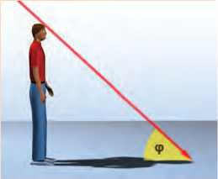**Ασκήσεις ασκήσεις**

1. **Φυσική και Γεωμετρία:** Ποια γωνία πρέπει να σχηματίζουν οι ηλιακές ακτίνες με το οριζόντιο επίπεδο ώστε το μήκος της σκιάς ενός αν­θρώπου στο έδαφος να είναι ίσο με το ύψος του;
2. 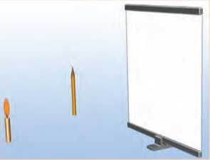Στη διπλανή εικόνα να σχεδιάσεις τη σκιά του μολυβιού που δημιουρ- γείται πάνω στην οθόνη από τη φλό­γα του κεριού. Να υπολογίσεις το μέγεθος της σκιάς αν γνωρίζεις ότι το μήκος του μολυβιού είναι 15 cm και η απόσταση από τη φλόγα 20 cm. Η οθόνη έχει τοποθετηθεί σε απόσταση 50 cm από τη φλόγα του κεριού.
3. **Φυσική και Γεωμετρία:** Αν το μήκος της σκιάς του δέντρου της διπλανής εικόνας είναι το 1/3 του ύψους του, μπορείς να

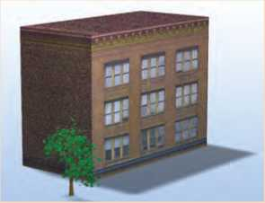βρεις πόσο είναι το ύψος του κτηρίου αν γνωρίζεις ότι το μήκος της σκιάς του είναι 18 m; Μπορείς να σκεφθείς και να περιγρά­ψεις με ποιον τρόπο ο Ερατοσθένης υπολόγισε το ύψος της πυρα­μίδας της Αιγύπτου με τη βοήθεια του μήκους της σκιάς ενός ρα­βδιού;

1. Υπολόγισε τον χρόνο που χρειάζεται το φως για να φθάσει από τον Ήλιο στη Γη αν γνωρίζεις ότι η απόσταση Γης - Ήλιου είναι 1.500.000.000 km.
2. Ο Πλούτωνας είναι ο πιο απομακρυσμένος πλανήτης του ηλια­κού μας συστήματος. Το φως του Ηλίου φθάνει σε αυτόν 5,5 ώρες από τη στιγμή που εκπέμπεται. Χρησιμοποιώντας αυτά τα δεδομένα να υπολογίσεις την απόσταση του Πλούτωνα από τον Ήλιο. Μπορείς να εκτιμήσεις τη διάμετρο του ηλιακού μας συστήματος;
3. Ο Α του Κενταύρου ή ο εγγύτατος του Κενταύρου είναι ο αστέρας ο οποίος βρίσκεται πλησιέστερα προς το ηλιακό μας σύστημα. Το φως για να φθάσει από τον Α του Κενταύρου στη Γη χρειάζεται 4,5 έτη. α) Με βάση αυτό το δεδομένο υπολόγισε την απόσταση του Α του Κενταύρου από τη Γη. β) Μπορείς να εκτιμήσεις πόσες φορές είναι μεγαλύτερη αυτή η απόσταση από τη διάμετρο του ηλιακού μας συστήματος; Δίδεται ότι η ταχύτητα του φωτός είναι: 3·108 m/s.
4. Τη νύχτα της 23ης Φεβρουαρίου του 1987 ο αστρονόμος Ίαν Σέλτον φωτογράφισε με τη βοήθεια του τηλεσκοπίου του την έκρηξη ενός άστρου. Το άστρο αυτό βρισκόταν 169.000 έτη φωτός μα­κριά από τη Γη. Ποια χρονολογία συνέβη η έκρηξη; Είναι δυνατόν πολλά από τα αστέρια που βλέ­πουμε το βράδυ στον έναστρο ουρανό να έχουν καταστραφεί αρκετά χρόνια πριν και να μην υπάρ­χουν πλέον; Αιτιολόγησε την άποψή σου.

**ΠΕΡΙΛΗΨΗ**

* Βλέπουμε ένα αντικείμενο όταν το φως που προέρχεται από αυτό φθάσει στα μάτια μας, διεγείρει τα οπτικά κύτταρα και η διέγερση μεταβιβαστεί στον εγκέφαλο.
* Τα αντικείμενα τα βλέπουμε είτε επειδή τα ίδια είναι φωτεινές πηγές, δηλαδή εκπέμπουν φως, οπότε τα ονομάζουμε αυτόφωτα, είτε επειδή φωτίζονται από άλλες φωτεινές πηγές, οπότε τα ονομάζουμε ετερό­φωτα.
* Το φως μεταφέρει ενέργεια. Η ενέργεια που μεταφέρει το φως ονομάζεται φωτεινή ενέργεια η οποία αποτελεί ειδική περίπτωση της ενέργειας ακτινοβολίας. Έτσι η φωτεινή ενέργεια όπως κάθε μορφή ενέρ­γειας είναι δυνατόν να μετασχηματισθεί σε άλλες μορφές. Η φωτεινή ενέργεια μεταφέρεται από τα φωτό­νια. Κάθε φωτόνιο μεταφέρει μια καθορισμένη ποσότητα ενέργειας.
* Φωτεινή πηγή ονομάζεται ένα σώμα ή μια συσκευή που εκπέμπει φως. Σε κάθε φωτεινή πηγή κάποια μορ­φή ενέργειας μετατρέπεται σε φωτεινή.
* Σε κάθε ομογενές υλικό το φως διαδίδεται ευθύγραμμα. Στο κενό και στον αέρα το φως διανύει 300.000 χιλιόμετρα το δευτερόλεπτο. Η ταχύτητα διάδοσης του φωτός διαφέρει από υλικό σε υλικό.
* Τα σώματα μέσα στα οποία διαδίδεται το φως τα ονομάζουμε διαφανή. Τα σώματα μέσα από τα οποία δεν διαδίδεται το φως τα ονομάζουμε αδιαφανή. Σώματα πίσω από τα οποία δεν διακρίνουμε καθαρά τα αντικείμενα τα ονομάζουμε ημιδιαφανή.
* Η σκιά ενός σώματος σχηματίζεται στις περιοχές εκείνες όπου δεν φτάνουν οι ακτίνες που προέρχονται από τη φωτεινή πηγή, γιατί στην πορεία τους παρεμβάλλεται ένα αδιαφανές σώμα. Η δημιουργία της σκιάς είναι αποτέλεσμα της ευθύγραμμης διάδοσης του φωτός.

|  |  |  |
| --- | --- | --- |
| **ΒΑΣΙΚΟΙ ΟΡΟΙ** | | |
| Φως | Φωτεινή πηγή | Ταχύτητα του φωτός |
| Φωτεινή ενέργεια  Φωτόνιο | Διαφανή, ημιδιαφανή, αδιαφανή σώματα | Σκιά |

’ 1“ '*Wi

Irl ©λοριπακή ijMya είναι a0«lWAo wr Ολυμιηακών Αγώνων,  
rlprv w<6 Tflv έναρξη των 6>λομσιακών Αγώνων οκην TS^gnii αφής,  
ww γίνεται ατο ιτρό της Ήρας ατην Αρχαία ©Ayprrta,  
έντεκα ιέρειτς WDwMirf)) σαγιδΐύοαν το ηλιακά φως και <ανάΒ©αν τη /δ^α.  
Πώς το iwraxafvwv αυτά;

Ή Πρωί)ιέρ?ια wwo©rs®i τη δάδα vre κέντρο κοίλου ιίαραάαλικού καθρέφτη,  
©ι ακτίνας του Ήλιου ανακλώνται και ©yyxMvayv ώ3μώ> 0®ϊ] δάδα.

irl ^ρροχραοία δάδας ααξά*/ίται τάαο ώατ? να ϊΐρακαΜ§®ι ανάφλ^η  
wy ®άφ&3Κ®§«!) ολικού TfOy Ιίϊρΐέκίΐ.

>Irci) ©ovb®)®i ϊ) φλάγα ι^ίαλαρτίαδ^®ί®ιι ori] δάδα roy ιιρώι-ου ί^ιρτιαδοδίράραα.

/>\πά w ^«ΠϊάϊίΓί® «I r^As’fή osraii ww^Asi c«r/ crr^ «ipwyij? ®»0^» ίαν

npoijriOhi ΐίΐς φωΐΊάς ryu /Δία. w? ®wiii οι Ολυριαακοί /Ανών?ξ \yiwwa7 @®ϊ|»  
©AypTfia και η ©λωρίΜακή «jMya κρατούνταν αναμμέ'/Γ) καί)' άλι,ι τη διάρκεια wv «τγώνων.  
ϊΓι aivai ένας καθρέφτης και ΐίώς ®βιϊρ@<^!ι την Trapsia διάδοοης wy φωτύς;

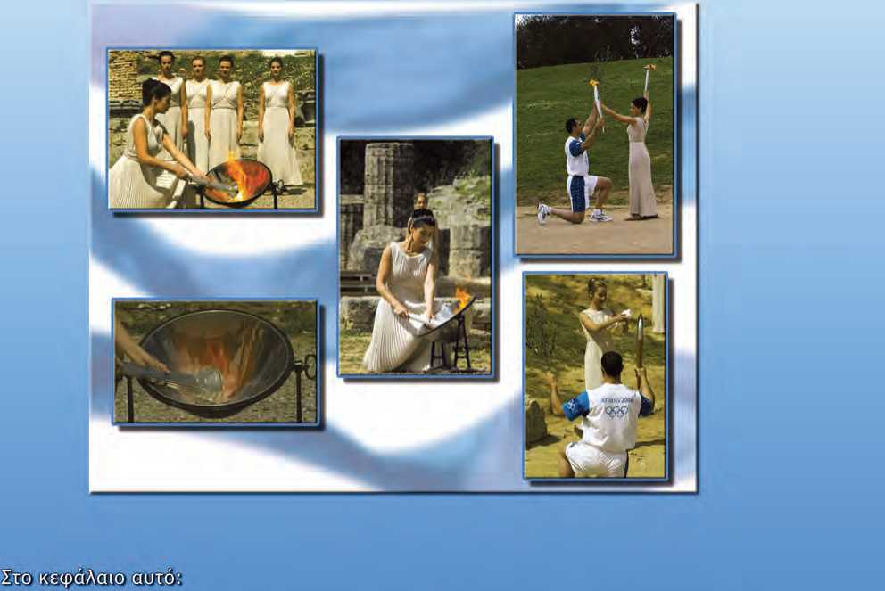

Ο ©3 μ-ί^ίΐ>3ΐς W/ ανάκλαοί) του φωτός κί@ώ§ και τους νόμους Bay τη ^touv.

**ΚΕΦΑΛΑΙΟ**

ΑΝΑΚΛΑΣΗ ΤΟΥ ΦΩΤΟΣ

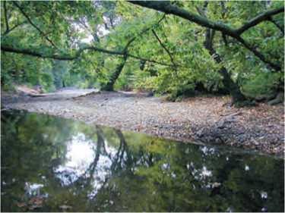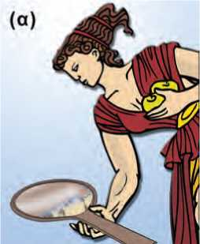ΤΟ ΦΩΣ ΕΠΙΣΤΡΕΦΕΙ

**Εικόνα 7.1**

Όταν η επιφάνεια του νερού είναι τελείως λεία, τότε η εικόνα του αντικειμένου είναι καθαρή. Όταν η επιφάνεια είναι ταραγ­μένη, η εικόνα γίνεται θολή.

**Εικόνα 7.2**

(α) Οι άνθρωποι αρχικά καθρεφτίζονταν στην ήρεμη επιφάνεια του νερού. (β) Χάλκινος καθρέφτης του 2.500 π.Χ.

Πολλές φορές βλέπουμε εικόνες αντικειμένων που σχηματίζο­νται σε έναν καθρέφτη ή στη λεία επιφάνεια του νερού (εικόνα 7.1). Ο άνθρωπος αντίκρισε για πρώτη φορά το πρόσωπό του στην ήρεμη επιφάνεια του νερού. Στη Σύρο σε τάφους της νεολιθικής εποχής (3000 π.Χ.) βρέθηκαν τηγανόσχημα πήλινα σκεύη που πι­θανόν χρησιμοποιούνταν ως καθρέφτες. Οι κάτοικοι του νησιού τοποθετούσαν νερό μέσα σε αυτά και καθρεφτίζονταν στην ήρε­μη επιφάνειά του. Μεταλλικοί καθρέφτες (συνήθως από χαλκό) χρησιμοποιήθηκαν για πρώτη φορά κατά την εποχή του χαλκού (3000-1000 π.Χ.) (εικόνα 7.2). Με έναν καθρέφτη είναι δυνατόν να αλλάξουμε την κατεύθυνση μιας δέσμης φωτός.

7.1 Ανάκλαση του φωτός

Στο κεφάλαιο 6 είδαμε ότι ένα ετερόφωτο αντικείμενο γίνεται ορατό όταν το φωτίσουμε και ένα μέρος του φωτός που πέφτει πάνω του επανεκπέμπεται και φθάνει στο μάτι μας.

Τα δύο παραπάνω φαινόμενα συνδέονται στενά μεταξύ τους: σε κάθε περίπτωση το φως διαδίδεται μέσα σε ένα ομογενές μέσο (συνήθως τον αέρα), συναντά την επιφάνεια ενός αντικειμένου και αλλάζει κατεύθυνση παραμένοντας μέσα στο ίδιο μέσο. **Όταν το φως συναντήσει την επιφάνεια ενός σώματος και αλλάξει δι­εύθυνση διάδοσης παραμένοντας μέσα στο ίδιο διαφανές υλικό, λέμε ότι ανακλάται.**

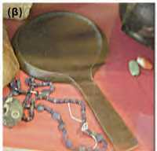

Κατοπτρική ανάκλαση

Μια πολύ λεπτή φωτεινή δέσμη (όπως η δέσμη λέιζερ της ει­κόνας 7.3) που πέφτει στην επιφάνεια ενός κδ θρέφτη, μετά την ανάκλαση, ακολουθεί μια εντελώς καθορισμένη διεύθυνση. Αυτό τοείδος ανάκλασης ττ ονομάζουμε **κατοπτρική ανάκλαση.**

, , , ,

*Πότε γίνεται κατοσερ800: α****P==****λ****t****σP*

Μια πολύ λεπτή φωτεινή δέσμη τ η ν παριστάνουμε με παράλλη­λες ακτίνες. Όταν η δέσμη προσπίπτει **j** ε μιυ επιφάνεια που εί­ναι λεία, όπως η επιφάνε4α ε**c ό**ς **με0άλλ** ο oC τότε όλες οι ανακλώ­μενες ακτίνες έχουν την ίδια κατεύθυνση (εικόνα 7.4). Γι’ αυτό οι καθρέφτες (κάτοπτρα) διαθέτουν ένα λ**αριθ** στρώμααργύρου το οποίο ανακλά τ ο **φως.** Κ ατά **νοτ**η **α =**ρι **χριο ς** χρό**δ** ουςοι με - ταλλικοί καθρέφτες ήταν συνήθως από χαλκό ή άργυρο. Τον 19ο αιώνα o Γάλλος φυσικός Φουκώ επινόησε λη μέθοδο επικάλυψης του γυαλιού με άργύρο, στην οποία βυσίζτται η fατλσκ 150 των σύγχρονων καθρεφτών. Επιδίωξη των σύγχρονων κατασκευαστών είναι οι εικόνες που c=5410 τίζοόται από τους ΐ50ρέ φτες να είναι όσο το δυνατόν πιο σαφείς kcι ευκριν3ίς.

*Ποιοι κανόνες προσδιορίζουν τη διεύ****υ****υνση διάδοσ****15 ο****ης ανα­κλώμενης δέσμης τ****υκ*** *φωτ*=ς σ***τ****ην κα****τ****οπτρική αν****ά****κ****λ****αση;*

Με την πειραματική διάταξη που απεικονίζεται στην εικόνα 7.5 μπορούμε να πέ ρατηρήσουμε τη λεπτή δέσμη φωτός που προσπί­πτει σε ένα σημείο του καθρέφτη κααώς κλι την ανακλώμενη, και να σχεδιάσουμε τις αντίστοιχες ακτίν **f**ς. Η ακτίν 2 rro inpHz πίπτει και η ευθεία η οποία είναι κάθετη στον καθρέφτη, στο σημείο πρόσπτω­σης, σχηματίζουν μια γωκια tou την ονομάζουμε **γωνία πρόσπτω­σης** ( π) . Αντίστοιχα η κάθετη κτ η ανακλώμενη ακτίνα σχηματί­ζουν μια άλλη γωνία που την ονομάζουμε **γωνία ανάκλασης** ( *α)* . Όποια και να είναι η άικσθυνστ, οης τ°οσπίπτουσας ακτίνας μπο­ρούμε να διαπιστώσουμε ότι:

1. η προσπίπτουσα, η ανακλώμενη ακτίνα και η κάθετη ευθεία επάνω στον καθηέφκσ (στο στη6ΐί^ΗΖ» πρόσπτωσης) β ρίσκονται στο ίδιο επίπεδο (εικόνα 7.5).

2. **η γωνία πρόσπτΔχης**( π) **= ίναι ίση μ5 Τ3 γωνία ανάκΐασης** (α) (εικόνα 7.5:

**(π)=(α)**

Οι προτάσε ις (1) και (2) ονομά ζονται νόμοι της κατοπτρικής ανά­κλασης του φωτός.

Διάχυση

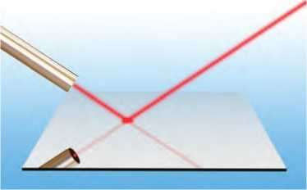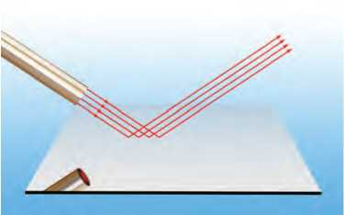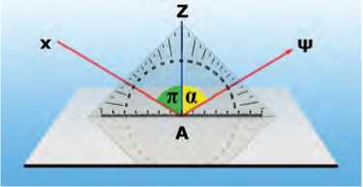Όταν μια πολύ λεπτή φωτεινή δέσμη συναντά ένα λευκό φύλλο χαρτί, δεν μπορούμε να διακρίνουμε ανακλώμενη δέσμη. Τα αντι­κείμενα δεν καθρεφτίζονται πάνω σε αυτό. Ατκ> q χαρτί το φ**+**ς διαδίδεται προς κάθε κατεύθυνση (εικόνα 7.6α). Σε κάθε τέ**ρ**οια ανάλογη περίπτωση λέμεότι. το φως δια**ι**έεται **ι**αι το αντίστοιχο είδος ανάκλασης το f=ομάζουμε **Ριάχ υση.** Δuixuoc **m**) +βαίνε ( **+toc** η επιφάνεια που συναντά το φως είναι τραχιά, όπως του χαρτιού. Λόγω της διάχυσης μ πορού**2**ε να βλέπο υμε τ α αντ ικείμενα ότ αν

**Εικόνα 7. 3**

Η δέσμη λέιζερ ανακλάται από το επίπεδο κάτοπτρο.

**Εκόνα 7.4**

Οι προσπίπτουσες παράλληλες ακτίνες παραμένουν παράλ­ληλες και μετά την ανάκλαση.

**Εικόνα 7.5**

ΖΙχ: η ακτίνα π ου πρ ο **σ**πίπτει , **‘** ψ: η ακτινα που ανακλάται, π: η yωνm π**=**όσπτωσης, α**/** η -ιωνία α**f**ά == ασης.

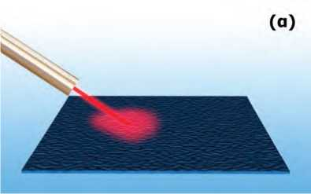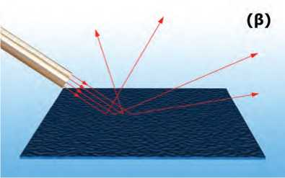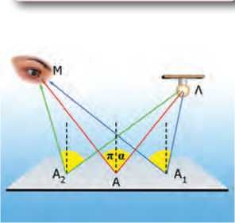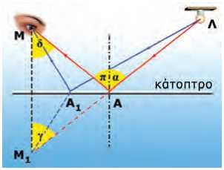

**Φυσική και Γεωμετρία**

Οι πορείες ΛΑ1Μ και ΛΑ2Μ δεν ακολουθούν τον νόμο της κατοπτρικής ανάκλασης. Η πο­ρεία ΛΑΜ ακολουθεί τον νόμο της κατοπτρι- κής ανάκλασης. Το μήκος της τελευταίας είναι μικρότερο από το μήκος των άλλων δύο.

φωτίζονται, να παρατηρούμε την υφή και το χρώμα τους και να τα διακρίνουμε από το περιβάλλον τους. Την ημέρα σε ένα δωμάτιο μπορεί να υπάρχει φως χωρίς αυτό να φωτίζεται απευθείας από τον ήλιο. Το φως του ήλιου διαχέεται από τα μόρια του αέρα και εισέρχεται στο δωμάτιο.

*Γιατί μια τραχιά επιφάνεια διαχέει το φως;*

Μπορούμε να υποθέσουμε ότι μια τραχιά επιφάνεια αποτελείται από πολλούς μικροσκοπικούς καθρέφτες με τυχαίους προσανα­τολισμούς (εικόνα 7.6β). Σε κάθε μικροσκοπικό καθρέφτη το φως υφίσταται κατοπτρική ανάκλαση. Επειδή όμως οι μικροσκοπικοί καθρέφτες έχουν τυχαίους προσανατολισμούς, οι ανακλώμενες από αυτούς ακτίνες μιας παράλληλης προσπίπτουσας δέσμης έχουν τυχαίες διευθύνσεις. Επομένως η λεπτή δέσμη φωτός μετά την ανάκλασή της στην τραχιά επιφάνεια διαχέεται προς κάθε κα­τεύθυνση.

**Εικόνα 7.6**

(α) Η δέσμη λέιζερ διασκορπίζεται πάνω στην τραχιά επιφά­νεια. (β) Οι παράλληλες ακτίνες μετά την ανάκλαση αποκτούν διαφορετικές κατευθύνσεις.

**Ανάκλαση και αρχή του ελάχιστου χρόνου**

Οι νόμοι της ανάκλασης μπορούν να ερμηνευθούν με την αρχή του ελάχιστου χρόνου. Πράγματι στην περίπτωση που το φως διαδίδεται σε ομογενές υλικό η ταχύτητά του θα είναι σταθερή. Επομένως η διαδρομή που απαιτεί τον ελάχιστο χρόνο είναι αυτή που έχει το ελάχιστο μήκος. Στη διπλανή εικόνα έχουμε σχε­διάσει πιθανές πορείες διάδοσης του φωτός από τον λαμπτήρα στον καθρέφτη και από τον καθρέφτη στο μάτι. Αν μετρήσουμε το μήκος κάθε διαδρομής, δια­πιστώνουμε ότι η διαδρομή με το μικρότερο μήκος είναι η ενδιάμεση. Σύμφωνα με την αρχή του ελάχιστου χρόνου, το φως θα ακολουθήσει κατά τη διάδοσή του αυτή τη διαδρομή. Μπορούμε επίσης να μετρήσουμε τις γωνίες πρόσπτωσης και ανάκλασης και να επαληθεύσουμε ότι είναι ίσες.

Χρησιμοποιώντας την αρχή του ελάχιστου χρόνου μπορούμε να αποδείξουμε τον νόμο της κατοπτρικής ανάκλασης;

Αρχικά **διατυπώνουμε το ερώτημα** με ακρίβεια και σαφήνεια χρησιμοποιώντας τη **γλώσσα των Μαθηματικών.**

**Μαθηματική διατύπωση:** Αναζητούμε ένα σημείο Α που να ανήκει στο επίπεδο (κά­τοπτρο) έτσι ώστε το μήκος ΛΑ+ΑΜ να είναι το ελάχιστο δυνατό.

**Απόδειξη:** Βρίσκω το σημείο Μ1 συμμετρικό του Μ ως προς το επίπεδο. Συνδέω το Μ με το Λ, η ευθεία Μ Λ συναντά το επίπεδο στο Α. Το Α είναι το ζη l ύμενο σημείο.

11

Πράγματι: ΑΜ=ΑΜ1 επομένως ΛΑ+ΑΜ=ΛΑ+ΑΜ1 ή ΛΑ+ΑΜ=Μ1Λ. Πρέπει να αποδεί­ξω ότι το Μ1Λ είναι το ελάχιστο μήκος. Λαμβάνω ένα τυχαίο σημείο Α1 στο επίπε­δο. Θα αποδείξω ότι: ΛΑ1+Α1Μ>Μ1Λ.

Α1Μ=Α1Μ1 ή ΛΑ1+Α1Μ=ΛΑ1+Α1Μ1, όμως παρατηρώντας το σχήμα και γνωρίζοντας ότι μεταξύ δύο σημείων ο συντομότερος δρόμος είναι το ευθύγραμμο τμήμα που τα συνδέει συμπεραίνουμε ότι ΛΑ1+Α1Μ>Μ1Λ, δηλαδή η διαδρομή ΛΑ+ΑΜ είναι η ελάχιστη δυνατή και επομένως το φως, καθώς διαδίδεται από το Α στο Μ μέσω του κατόπτρου, θα διέλθει από το Α. Παρατηρώντας το σχήμα καταλήγου­με στο συμπέρασμα ότι η γωνία π = δ = γ = α , δηλαδή π = *α* .

**Μεταφράζουμε το συμπέρασμα στη γλώσσα της Φυσικής:** Η γωνία πρόσπτωσης είναι ίση με τη γωνία ανάκλασης.

7.2 Εικόνες σε καθρέφτες: είδωλα

Τοποθέτησε ένα τριαντάφυλλο μπροστά από έναν καθρέφτη. Παρατηρείς να σχηματίζεται η εικόνα του σε αυτόν. Η εικόνα ενός αντικειμένου που σχηματίζεται από έναν καθρέφτη (κάτοπτρο) ονομάζεται **είδωλο.**

*Πώς μπορούμε να προσδιορίσουμε το είδος, τη θέση και το μέ­γεθος ενός ειδώλου;*

Με ένα τζάμι σχηματίζουμε το είδωλο ενός κεριού. Σημειώνου­με τη θέση του ειδώλου από την άλλη μεριά του τζαμιού. Με ένα υποδεκάμετρο μετράμε τα μεγέθη κεριού και ειδώλου, καθώς και τις αποστάσεις τους από το τζάμι (εικόνα 7.7). Διαπιστώνουμε ότι το είδωλο έχει το ίδιο μέγεθος με το κ ε ρί. Επίσης η απόσταση με­ταξύ του κεριού και του τζαμιού είναι ίση με την απόσταση μεταξύ του ειδώλου και του τζαμιού.

***Επίπεδο καθρέφτες***

*Πώς σχηματίζεται το είδωλο ενός αντικειμτνου;*

Όλες οι φωτεινές ακτίνες που προέρχονται από το σημείο Α του αντικειμένου ανα υλώνται στον επίπεδο καθρέφτη και αλλάζουν κατεύθυνση (εικόνα 7.8). Οι προεκτάσεις τους συναντώνται στο σημείο Ε. Στο μάτι του παρατηρητή φτάνουν κάποιες από τις ανα- ύ

κλώμενες ακτίνες. Ο ανθρώπινος εγκέφαλος που είναι συνηθισμέ­νος στην ευθύγραμμη διάδοση του φωτός προεκτείνει αυτές τις ακτίνες ευθύγραμμα και τοποθετεί το είδωλο στο σημείο τομής τους. Το αποτέλεσμα είναι ότι o παρατηρητής βλέπει ένα φωτε ύνό σημείο Ε πίσω από την επιφάνεια του καθρέφτη. Το Ε που είναι το σημείο τομής των προεκτάσεων όλων των ανακλώμενων ακτίνων που προέρχονται από το σημείο Α και αποτελεί το είδωλο του A. Κάθε είδωλο που χηματίζεται από τις προεκτάσεις ανακλωμένων ακτίνων ονομάζεται **φανταστικό.** Τα είδωλα που σχηματίζουν οι επίπεδοι καθρέφτες είναι πάντοτε φανταστικά.

*Πώς μπορούμε να προσδιορίσουμε τη θέση του ειδώλου σε έναν επίπεδο καθρέφτη;*

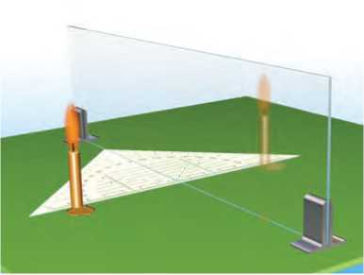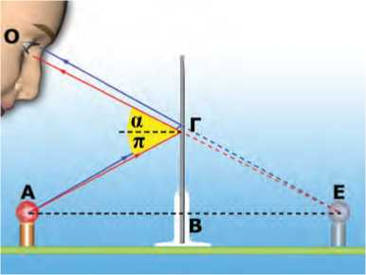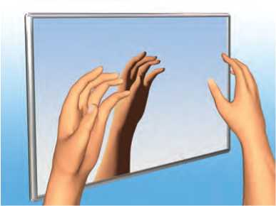Για να προσδιορίζουμε τη θέση του ειδώλου, θα εφαρμόσουμε τους νόμους της κατοπτρικής ανάκλασης. Θεωρούμε δύο ακτίνες που ξεκινούν από το Α. Την ΑΓ που ανακλώμενη ΓΟ (εικόνα 7.8) φθάνει στο μάτι μας και την ΑΒ που είναι κάθετη στον καθρέφτη και ανακλάται στην ίδια διεύθυνση. Σύμφωνα με τον νόμο της ανά­κλασης η γωνία πρόσπτωσης π είναι ίση με τη γωνία ανάκλασης *α* . Χρησιμοποιώντας τις γνώσεις μας από τη Γεωμετρία συγκρίνουμε τα τρίγωνα ΑΒΓ και ΕΒΓ (εικόνα 7.8). Συμπεραίνουμε ότι ΑΒΓ=ΕΒΓ και άρα ΑΒ=ΕΒ. Προκύπτει, επομένως, ότι σε έναν επίπεδο καθρέ­φτη η απόσταση κάθε σημείου του ειδώλου από τον καθρέφτη εί­ναι ίση με την απόσταση κάθε σημείου του αντικειμένου από τον καθρέφτη. Δηλαδή το είδωλο είναι συμμετρικό του αντικειμένου ως προς τον καθρέφτη και επομένως το είδωλο είναι ίσο σε μέγε­θος με το αντικείμενο.

**Εικόνα 7.7**

Προσδιορισμός της θέσης του ειδώλου σε επίπεδο καθρέ­φτη.

**Εικόνα 7.8**

Οι προεκτάσεις των ανακλώμενων φωτεινών ακτίνων που προέρχονται από το Α τέμνονται στο Ε.

**Εικόνα 7.9**

**Και το δεξί γίνεται αριστερό!**

Αν τοποθετήσουμε την παλάμη του δεξιού μας χεριού απέ­ναντι και παράλληλα από έναν επίπεδο καθρέφτη, το είδωλο που προκύπτει είναι το αριστερό μας χέρι.

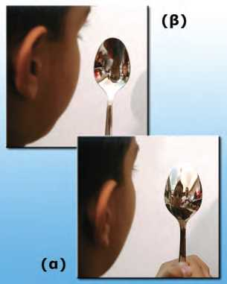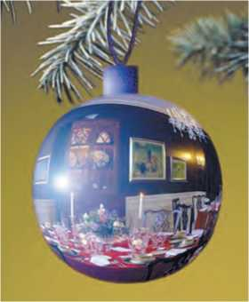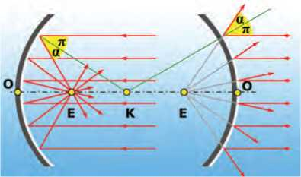Καμπύλοι καθρέφτες

**Εικόνα 7.10**

Δύο είδη καμπύλων καθρεφτών: (α) κυρτός, (β) κοίλος.

**Εικόνα 7.11**

Η επιφάνεια μιας χριστουγεννιάτικης μπάλας είναι ένας σφαιρικός καθρέφτης.

**Εικόνα 7.12**

Κέντρο Κ, κύρια εστία Ε, οπτικός άξονας ΚΕ, ακτίνα καμπυλό­τητας, εστιακή απόσταση.

Στην καθημερινή ζωή δεν χρησιμοποιούμε μόνον επίπεδους κα­θρέφτες αλλά και καμπύλους. Καμπύλοι καθρέφτες υπάρχουν στα αυτοκίνητα, στις διασταυρώσεις των δρόμων κ.α.

Καμπύλος καθρέφτης είναι η εσωτερική και η εξωτερική επιφά­νεια ενός καλογυαλισμένου κουταλιού. Όταν η ανακλαστική επι­φάνεια είναι καμπύλη προς τα μέσα, όπως η εσωτερική επιφάνεια του κουταλιού, τον καθρέφτη τον ονομάζουμε **κοίλο.** Όταν είναι καμπύλη προς τα έξω, όπως η εξωτερική επιφάνεια του κουταλιού, τον ονομάζουμε **κυρτό** (εικόνα 7.10).

Σφαιρικοί καθρέφτες. Εστία σφαιρικών καθρεφτών

Όταν η ανακλαστική επιφάνεια ενός καθρέφτη είναι τμήμα μιας σφαίρας, ο καθρέφτης ονομάζεται σφαιρικός. Ένας σφαιρικός κα­θρέφτης μπορεί να είναι κοίλος ή κυρτός (εικόνα 7.11).

*Πώς ανάβει η δάδα κατά την τελετή της αφής της ολυμπιακής φλόγας;*

Φωτεινές ακτίνες παράλληλες μεταξύ τους (όπως οι ακτίνες του ηλιακού φωτός), μετά την ανάκλασή τους επάνω σε κοίλο καθρέ­φτη, συγκλίνουν σε ένα σημείο (εικόνα 7.12). Αν η δάδα τοποθετη­θεί σε αυτό το σημείο, τότε ανάβει.

Αντιθέτως φωτεινές ακτίνες παράλληλες μεταξύ τους, μετά την ανάκλασή τους επάνω σε κυρτό καθρέφτη, αποκλίνουν. Οι προε­κτάσεις τους συγκλίνουν σε ένα σημείο πίσω από τον καθρέφτη (εικόνα 7.12).

Το σημείο Ε στο οποίο συγκλίνουν οι ανακλώμενες ακτίνες ή οι προεκτάσεις τους το ονομάζουμε κύρια **εστία** του κοίλου ή του κυρτού καθρέφτη αντίστοιχα.

Σε έναν σφαιρικό καθρέφτη το κέντρο Κ της σφαίρας ονομά­ζεται κέντρο του καθρέφτη και η ακτίνα της σφαίρας ονομάζεται ακτίνα καμπυλότητας και συμβολίζεται με R. Την ευθεία ΚΕ που συνδέει το κέντρο του καθρέφτη με την κύρια εστία την ονομά­ζουμε κύριο άξονα. Το σημείο τομής Ο του κύριου άξονα με τον καθρέφτη ονομάζεται κορυφή του κατόπτρου. Την απόσταση ΕΟ της κύριας εστίας από την κορυφή του καθρέφτη την ονομάζουμε εστιακή απόσταση και συμβολίζεται με f. Γενικά για έναν σφαιρικό καθρέφτη ισχύει: R=2f.

*Πώς μπορούμε να ερμηνεύσουμε τη συμπεριφορά των σφαιρι­κών καθρεφτών;*

Κάθε σφαιρική επιφάνεια (επομένως και ένας σφαιρικός καθρέ­φτης) μπορούμε να θεωρήσουμε ότι αποτελείται από μικρές επί­πεδες επιφάνειες που είναι κάθετες στην ακτίνα της σφαίρας στο αντίστοιχο σημείο. Επομένως κάθε φωτεινή ακτίνα που προσπίπτει σε ένα σημείο σφαιρικού καθρέφτη ανακλάται κατοπτρικά (εικόνα 7.12). Με τη βοήθεια της Γεωμετρίας αποδεικνύεται ότι φωτεινές ακτίνες παράλληλες προς τον κύριο άξονα ανακλώνται έτσι ώστε οι ανακλώμενες ακτίνες ή οι προεκτάσεις τους να περνούν από την κύρια εστία του καθρέφτη.

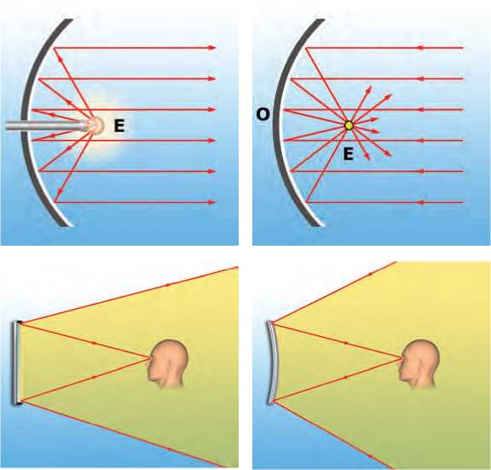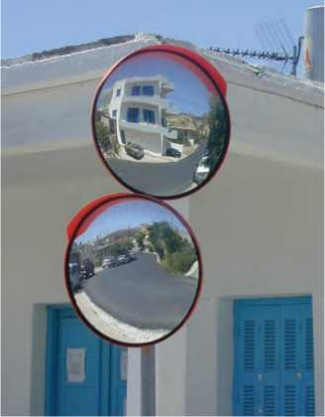

**Εικόνα 7.15**

Διεύρυνση του οπτικού πεδίου με τη χρήση κυρτού καθρέ­φτη.

**Εικόνα 7.13**

t **Η αντίστροφη πορεία του φωτός**

Η αντίστροφη πορεία του φωτός σε έναν κοίλο καθρέφτη.

t **Εικόνα 7.14**

Οπτικό πεδίο επίπεδου και κυρτού σφαιρικού καθρέφτη.

Σύμφωνα με την αρχή της αντίστροφης πορείας του φωτός, όταν φωτεινές ακτίνες διέρχονται από την εστία ενός κοίλου κα­θρέφτη, μετά την ανάκλασή τους, διαδίδονται παράλληλα μεταξύ τους (εικόνα 7.13).

Με αυτό τον τρόπο δημιουργούμε παράλληλη δέσμη φωτός στους προβολείς των αυτοκινήτων, θεάτρων, κέντρων διασκέδα­σης, γηπέδων κ.ά.

Οπτικό πεδίο

Οπτικό πεδίο μιας συσκευής ονομάζεται το τμήμα του χώρου που μπορούμε να δούμε με τη βοήθεια της συσκευής.

Τα όρια του οπτικού πεδίου ενός καθρέφτη ορίζονται από τις φωτεινές ακτίνες που, όταν ανακλώνται στα άκρα του καθρέφτη, φθάνουν στο μάτι μας. Επομένως, για να βρούμε το οπτικό πεδίο ενός καθρέφτη, ενώνουμε το μάτι μας με τα άκρα του καθρέφτη και θεωρώντας αυτά τα τμήματα ως φωτεινές ακτίνες βρίσκουμε τις ανακλώμενες. Η περιοχή που ορίζεται από αυτές τις ανακλώμε­νες ακτίνες και τον καθρέφτη είναι το οπτικό πεδίο (εικόνα 7.14).

Στους κυρτούς καθρέφτες μια παράλληλη δέσμη, μετά την ανά­κλασή της, αποκλίνει. Επομένως, όταν το μάτι μας βρίσκεται στην ίδια απόσταση από έναν κυρτό και έναν επίπεδο καθρέφτη ίδιων διαστάσεων, το οπτικό πεδίο του κυρτού είναι μεγαλύτερο από το αντίστοιχο του επίπεδου. Τέτοιους καθρέφτες χρησιμοποιούμε στα αυτοκίνητα, στις διασταυρώσεις των δρόμων και στις υπερα­γορές (εικόνα 7.15).

**^Φυσική και καθημερινή ζωή και Τεχνολογία J Ξ**

**Εγγραφή και ανάγνωση ενός οπτικού δίσκου (CD)**

Η κατασκευή των οπτικών δίσκων (σύμπυκνων δίσκων, compact disc, CD) προκάλεσε επανάσταση στον χώρο της εγ­γραφής και της αναπαραγωγής μιας πληροφορίας είτε αυτή είναι ένα μουσικό κομμάτι είτε μια κινηματογραφική ταινία είτε πληροφορίες που αποθηκεύονται και γίνονται αντικείμε­νο επεξεργασίας στον ηλεκτρονικό υπολογιστή.

Ο οπτικός δίσκος αποτελείται από τρία φύλλα διαφορετικών υλικών: το πλαστικό υπόστρωμα, το στρώμα ανάκλασης και το προστατευτικό φύλλο. Στο πλαστικό υπόστρωμα υπάρχουν σχεδόν πέντε δισεκατομμύρια μικροσκοπικές κοιλότητες και προεξοχές. Οι προεξοχές καλύπτονται από το στρώμα ανά­κλασης. Γνωρίζεις ότι η πληροφορία σε μια ψηφιακή εγγραφή αποτελείται από συνδυασμούς των ψηφίων 0 και 1. Η συσκευή του οπτικού δίσκου εκπέμπει μια δέσμη λέιζερ που ανακλάται μόνο στις προεξοχές και απορροφάται από τις κοιλότητες.

Κάθε ανάκλαση αντιστοιχεί στο 1 και κάθε απορρόφηση στο 0. Έτσι μια πληροφορία καταγράφεται ως συνδυασμός κοιλοτή­των και προεξοχών και μεταφράζεται με την παραπάνω σύμβαση σε ψηφιακό κώδικα.

Επειδή οι οπτικοί δίσκοι δεν φθείρονται εύκολα και περιέχουν μεγάλο όγκο πληροφοριών, η χρήση τους έχει ανοίξει νέες προοπτικές στον χώρο των ηλεκτρονικών υπολογιστών.

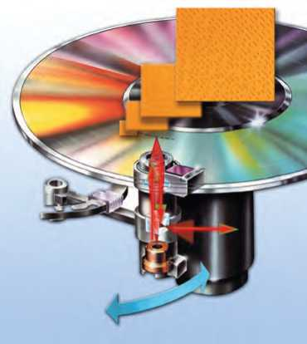Προσδιορισμός ειδώλου σε κοίλους και κυρτούς καθρέφτες

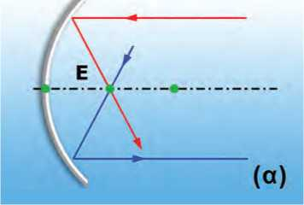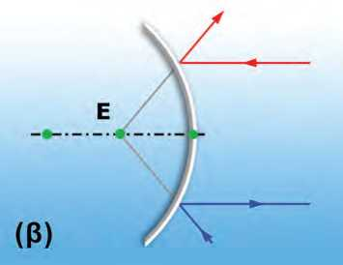*Πώς σχηματίζεται το είδωλο ενός αντικειμένου πάνω σ’ έναν σφαιρικό καθρέφτη;*

**Εικόνα 7.16**

Ανάκλαση χαρακτηριστικών ακτίνων (α) κοίλο και (β) κυρτό κάτοπτρο.

Γνωρίζοντας πώς ανακλώνται οι ακτίνες σε έναν κοίλο ή κυρτό κα­θρέφτη μπορούμε να σχεδιάσουμε και να βρούμε τη θέση του ειδώ­λου κάθε σημείου ενός αντικειμένου σε έναν κοίλο ή κυρτό σφαιρικό καθρέφτη, εφαρμόζοντας τρεις απλούς κανόνες:

1. Ακτίνα παράλληλη προς τον κύριο άξονα του καθρέφτη, μετά την ανάκλασή της, αυτή ή η προέκτασή της διέρχεται από την κύρια εστία του Ε (εικόνα 7.16α,β).
2. Αντίστροφα η ακτίνα που διέρχεται από την εστία, μετά την ανάκλα­σή της, γίνεται παράλληλη προς τον κύριο άξονα (εικόνα 7.16α,β).

Η τομή των δύο ανακλώμενων ακτίνων που προέρχονται από το ίδιο σημείο προσδιορίζει και το είδωλο του σημείου.

1. Το είδωλο ενός σημείου που βρίσκεται πάνω στον κύριο άξονα βρί­σκεται επίσης στον κύριο άξονα. Το είδωλο ενός αντικειμένου που είναι κάθετο στον κύριο άξονα είναι και αυτό κάθετο στον κύριο άξονα.

Είδωλα σε κοίλους καθρέφτες

Σε απόσταση μεγαλύτερη από την ακτίνα καμπυλότητας R κοί­λου καθρέφτη τοποθετούμε ένα φωτεινό αντικείμενο, για παρά­δειγμα ένα κερί. Τοποθετούμε μπροστά από τον καθρέφτη, σε κα­τάλληλη απόσταση από αυτόν, μια οθόνη. Παρατηρούμε ότι πάνω σε αυτή σχηματίζεται ευκρινώς το είδωλο του κεριού. Ένα τέτοιο είδωλο ονομάζεται **πραγματικό** και μπορεί να σχηματιστεί (προ­βληθεί) και σε μια οθόνη προβολής ή στο φιλμ μιας φωτογραφι­κής μηχανής (εικόνα 7.17α). Το πραγματικό είδωλο σχηματίζεται από τις ίδιες τις ακτίνες και όχι από τις προεκτάσεις τους (εικόνα 7.17β).

***Γραφικός προσδιορισμός του ειδώλου***

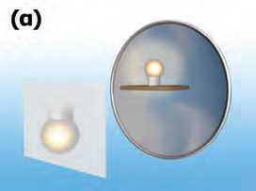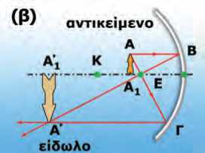Το είδωλο είναι δυνατόν να προσδιοριστεί γραφικά με χρήση των κανόνων 1, 2 και 3. Από σημείο Α του αντικειμένου φέρουμε φωτεινή ακτίνα ΑΒ παράλληλη προς τον κύριο άξονα. Η ανακλώ­μενη διέρχεται από την κύρια εστία. Από το ίδιο σημείο φέρουμε ακτίνα ΑΓ που διέρχεται από την κύρια εστία. Η ανακλώμενη είναι παράλληλη προς τον κύριο άξονα. Οι δύο ανακλώμενες ακτίνες τέμνονται στο Α**~** που είναι το είδωλο του Α. Αφού το αντικείμενο είναι κάθετο στον κύριο άξονα και το είδωλό του θα είναι επίσης κάθετο. Από το Α**~** φέρουμε κάθετη προς τον κύριο άξονα: την Α**~**Α**~**1. Προκύπτει τελικά ότι το είδωλο είναι πραγματικό, αντεστραμμένο και μικρότερο από το αντικείμενο (εικόνα 7.17β).

Πλησιάζοντας το αντικείμενο στον καθρέφτη το είδωλο μεγα­λώνει και απομακρύνεται από αυτόν. Όταν το αντικείμενο βρεθεί μεταξύ της κύριας εστίας και του κέντρου, το είδωλο σχηματίζε­ται πίσω από το αντικείμενο, είναι πραγματικό και μεγαλύτερο από αυτό (εικόνα 7.18).

Πλησιάζοντας ακόμη περισσότερο το αντικείμενο προς τον κα­θρέφτη παρατηρούμε ότι σε μια ορισμένη θέση είναι αδύνατο να προβάλλουμε το είδωλο στην οθόνη. Σε αυτή τη θέση βρίσκεται η εστία του καθρέφτη.

Αν πλησιάσουμε ακόμα περισσότερο το αντικείμενο προς τον καθρέφτη, μπορούμε να διακρίνουμε το είδωλό του μόνον κοιτά­ζοντας μέσα σ’ αυτόν (εικόνα 7.19α). Το είδωλο είναι πλέον φαντα­στικό. Σχηματίζεται πίσω από τον καθρέφτη και από τις προεκτά­σεις των ανακλώμενων ακτίνων. Είναι επίσης μεγαλύτερο από το αντικείμενο και ορθό (εικόνα 7.19).

**Εικόνα 7.19** u

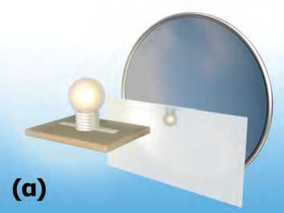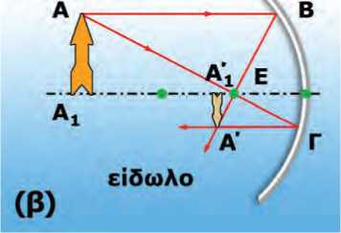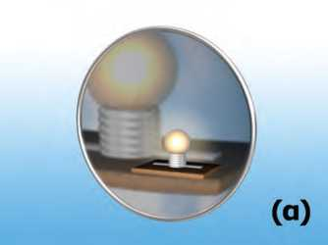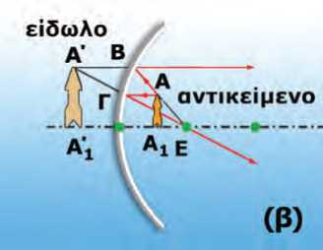(α) Είδωλο σε κοίλο καθρέφτη αντικειμένου που βρίσκεται σε απόσταση μικρότερη της f. (β) Γραφικός προσδιορισμός του ειδώλου. Το είδωλο σχηματίζεται από τις προεκτάσεις των ακτίνων: είναι φανταστικό.

αντικείμενο

**Εικόνα 7.17**

(α) Είδωλο σε κοίλο καθρέφτη αντικειμένου που βρίσκεται σε απόσταση μεγαλύτερη της R. (β) Γραφικός προσδιορισμός του ειδώλου.

t **Εικόνα 7.18**

(α) Είδωλο σε κοίλο καθρέφτη αντικειμένου που βρίσκε­ται μεταξύ κέντρου καμπυλότητας και εστίας. (β) Γραφικός προσδιορισμός του ειδώλου.

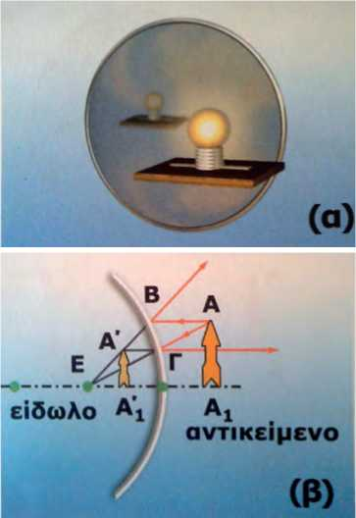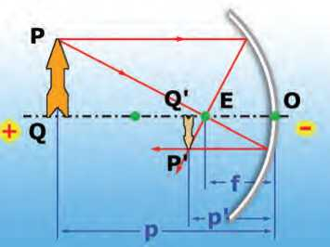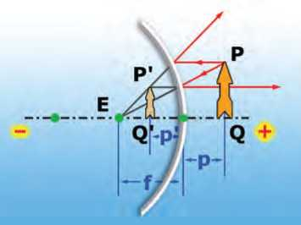Είδωλα σε κυρτούς καθρέφτες

**Εικόνα 7.20**

(α) Είδωλο σε κυρτό καθρέφτη.

(β) Γραφικός προσδιορισμός του ειδώλου σε κυρτό καθρέφτη.

**Εικόνα 7.21**

Προσδιορισμός ειδώλου σε κοίλο καθρέφτη.

**Εικόνα 7.22**

Προσδιορισμός ειδώλου σε κυρτό καθρέφτη.

Με παρόμοιο τρόπο διαπιστώνουμε ότι σε έναν κυρτό καθρέφτη το είδωλο είναι πάντοτε μικρότερο από το αντικείμενο, όρθιο και φανταστικό (εικόνα 7.20α,β).

Εξίσωση των σφαιρικών καθρεφτών

*Μπορούμε να προσδιορίσουμε αναλυτικά τη θέση και το είδος του ειδώλου σε έναν σφαιρικό καθρέφτη;*

Στις εικόνες 7.21, 7.22 παριστάνεται το είδωλο P**~**Q**~** ενός αντι­κειμένου PQ σε έναν κοίλο ή κυρτό καθρέφτη αντίστοιχα. Συμ­βολίζουμε με p και p**~** τις αποστάσεις του αντικειμένου PQ και του ειδώλου P**~**Q**~** από την κορυφή Ο του κατόπτρου και με f την εστι­ακή απόσταση.

***Σύμβαση προσήμων***

Προκειμένου να προσδιορίσουμε αλγεβρικά τη θέση και το είδος του ειδώλου θα πρέπει να καθορίσουμε τον τρόπο με τον οποίο θα προσδιορίζουμε τα πρόσημα των αποστάσεων από την κορυφή του καθρέφτη του ειδώλου (εικόνες 7.21, 7.22). Συμφω­νούμε ότι τα πρόσημα των αποστάσεων από το Ο όλων των σημεί­ων που βρίσκονται μπροστά από τον καθρέφτη να είναι θετικά, ενώ αυτά των σημείων που βρίσκονται πίσω από τον καθρέφτη να είναι αρνητικά. Στον πίνακα 7.1 φαίνονται τα πρόσημα των απο­στάσεων για τους κοίλους και κυρτούς καθρέφτες. Το μήκος του αντικειμένου έχει πάντα θετικό πρόσημο, ενώ του ειδώλου έχει θετικό όταν είναι ορθό και αρνητικό όταν είναι αντεστραμμένο.

Με βάση τους νόμους της κατοπτρικής ανάκλασης μπορεί να αποδειχτεί ότι ισχύει η σχέση:

| **ΠΙΝΑΚΑΣ 7.1** | |
| --- | --- |
| **ΣΥΜΒΑΣΕΙΣ ΓΙΑ ΤΑ ΠΡΟΣΗΜΑ ΚΑΤΑ ΤΗΝ ΕΦΑΡΜΟΓΗ ΤΗΣ ΕΞΙΣΩΣΗΣ ΤΩΝ ΚΑΘΡΕΦΤΩΝ** | |
| Κοίλος καθρέφτης | f θετικό |
| Κυρτός καθρέφτης | f αρνητικό |
| Πραγματικό αντικείμενο-είδωλο | p, p‘ θετικό |
| Φανταστικό είδωλο | p‘ αρνητικό |

1 . 1 '

p p' f (7.1)

Δηλαδή μια εξίσωση που συνδέει τις αποστάσεις p και p**~** με την εστιακή απόσταση f του κατόπτρου.

**Μεγέθυνση**

Θεωρήστε ένα γραμμικό αντικείμενο, για παράδειγμα ένα κερί που σχηματίζει σε καθρέφτη ένα γραμμικό είδωλο. **Μεγέθυνση** m

ονομάζεται το πηλίκο του μήκους του ειδώλου (P**~**Q**~**) προς το μή-

κος του αντικειμένου (PQ): m=

(P‘Q‘) (PQ)

**Δραστηριότητα**

. Η μεγέθυνση συνδέεται

με τις αποστάσεις αντικειμένου και ειδώλου με τη σχέση:

**Καθρέφτες και είδωλα**

**>** Κράτησε έναν κοίλο καθρέφτη με τε­ντωμένο το χέρι και κοίταξε το είδωλό

m= (P‘Q‘) = __P1 (PQ) P

(7.2)

Στην εξίσωση (7.2) το αρνητικό πρόσημο τίθεται έτσι ώστε να προκύπτει θετική μεγέθυνση όταν το είδωλο είναι ορθό και αρ­νητική όταν το είδωλο είναι αντεστραμμένο. Για παράδειγμα, σε ένα επίπεδο κάτοπτρο το P είναι θετικό και το P**~** είναι αρνητικό (φ α νταστικό είδωλο). Τα μέτρα των p και p**~** είναι ίσα (εικόνα 7.7). Άρα η μεγέθυνση προκύπτει θετική και ίση με 1, δηλαδή το είδωλο είναι ορθό και ίσο με το αντικείμενο.

Συνδυάζοντας τις εξισώσεις (7.1) και (7.2) και λαμβάνοντας υπό- Τη τι ς τυμβάσεις γ ια τα πρόσημα, μπορούμε να προσδιορίσουμε αναλυτικά τη θέση, το είδος και το μέγεθος του ειδώλου ενός αντ ι^ιμένου που βρίσκεται σε συγκεκριμένη απόσταση από συ- γ κ εκριμένο σφαιρικό καθρέφτη.

σου.

* Ποια είναι η θέση του ειδώλου; Μπροστά ή πίσω από τον καθρέφτη;
* Μετακίνησε αργά τον καθρέφτη προς το πρόσωπό σου. Πώς μεταβάλλε­ται η θέση και το είδος του ειδώλου;
* Επανάλαβε τη διαδικασία για έναν κυρτό καθρέφτη.

Παράδειγμα 7.1

**Πραγματικό είδωλο από κοίλο καθρέφτη**

Αντικείμενο ΑΑ1 μήκους 2 cm τοποθετείται όπως δείχνεται στην εικόνα 7.17 σε απόσταση 30 cm από την κο­ρυφή Ο κοίλου καθρέφτη. Η ακτίνα καμπυλότητας του καθρέφτη είναι 20 cm. α) Να υπολογιστεί η απόσταση από την κορυφή Ο του καθρέφτη που σχηματίζεται το είδωλο του αντικειμένου. β) Να προσδιορισθούν το είδος και το μήκος του ειδώλου.

|  |  |  |
| --- | --- | --- |
| **Δεδομένα** | **Ζητούμενα** | **Βασική εξίσωση** |
| Αέ 1 (μήκος αντικειμένου)= +2 cm | p**~** (απόσταση ειδώλου) | 1 + 1 = 1 m=(A**'** A'i)_ P**‘** |
| p (απόοταοη αντικειμένου)=+30 cm | Α**~**Α**~**1 (μήκος ειδώλου) | p 1 p**'** f , m AA1 p |
| R (ακό ίνα καμπυλότητας)= +20 cm |  |  |

**Λύση**

α) **Βήμα 1**: Εφαρμόζω τις βασικές εξισώσεις

, , , r r R , + +20cm ,

* Υπολογίζω την εστιακή απόσταση f R=2f ή f = y ή f = —-— ή f=+10 cm. 2 2
* Εφαρμόζω τον τύπο των κατόπτρων και υπολογίζω την απόσταση του ειδώλου από την κορυφή:

*11* 1+ *1_*  ή = ^_Α_ ή _1_ . 2 ή **p=+ 15cm**

p p' f (+30cm) p' (+10cm) p' 10cm 30cm p' 30cm

**Βή**=**α 2:** Μετα φρ1 ζω το αποτέλεσμα στη γλώσσα της Φυσικής

Το p‘ είναι θε τ ικό, δηλ αδή το **είδωλο** είναι **πραγματικό** και σχηματίζεται σε **απόσταση 15 cm** από την κορυφή του κατόπτρου.

*ρχ^ + 5cm τ ο ' c ~ χ τ p’~ p^ '* p *+* +I5cm

β) **Βήμα 1:** Εφαρμόζω τη βασική εξίσωση και προσδιορίζω τη φύση του ειδώλου και το μήκος του m = — ή m =

■ ’ p +30cm

ι aa; a λ ά ' ,

— — ή A Aj — —1

2 +2cm

**Βήμα 2:** Μεταφράζω το αποτέλεσμα στη γλώσσα της Φυσικής

Η μεγέθυνση είναι αρνητική, δηλαδή το **είδωλο** είναι **αντεστραμμένο**. Το μήκος του ειδώλου προκύπτει αρνητικό εφόσον αυτό είναι αντεστραμμένο.

*1* 1 (AAi )

ή m = - —, m = ~~αα—~~

**Ερωτήσεις ερωτήσεις**

► Χρησιμοποίησε και εφάρμοσε τις έννοιες που έμαθες:

1. Συμπλήρωσε τις λέξεις που λείπουν από το παρακάτω κείμενο έτσι ώστε οι προτάσεις που προκύπτουν να είναι επιστημονικά ορθές:

α. Όταν το φως συναντήσει την επιφάνεια ενός σώματος και αλλάξει κατεύθυνση διάδοσης παραμένοντας μέσα στο ίδιο διαφανές υλικό, λέμε ότι

β. Όταν μετά την ανάκλαση μια λεπτή φωτεινή δέσμη ακολουθεί μια εντελώς καθορισμένη διεύθυνση, αυτή η ανάκλαση λέγεται Όταν το φως μετά την ανάκλασή του σε μια

επιφάνεια διαδίδεται προς κάθε κατεύθυνση, λέμε ότι και το είδος αυτό της ανάκλασης

το ονομάζουμε

γ. Γωνία πρόσπτωσης είναι η γωνία που σχηματίζεται από την και την στο

σημείο πρόσπτωσης. Γωνία ανάκλασης είναι η γωνία που σχηματίζεται μεταξύ της

και της Η προσπίπτουσα φωτεινή ακτίνα, η και η κάθετη στο σημείο

πρόπτωσης βρίσκονται στο ίδιο Η γωνία πρόσπτωσης είναι με τη γωνία

δ. Τα είδωλα που σχηματίζουν οι επίπεδοι καθρέφτες είναι Η απόσταση του

ειδώλου από έναν επίπεδο καθρέφτη είναι με την απόσταση του αντικειμένου από τον

καθρέφτη. Επίσης το είδωλο είναι σε μέγεθος με το αντικείμενο. Όμως η αριστερή πλευρά

του αντικειμένου εικονίζεται στην πλευρά του και αντίστροφα.

ε. Φωτεινές ακτίνες παράλληλες μεταξύ τους, μετά την ανάκλασή τους επάνω σε κοίλο καθρέφτη, σε ένα σημείο. Αντιθέτως φωτεινές ακτίνες παράλληλες μεταξύ τους, μετά την ανάκλασή τους επάνω σε κυρτό καθρέφτη, Οι προεκτάσεις τους

σε ένα σημείο πίσω από τον καθρέφτη. Το σημείο στο οποίο συγκλίνουν οι ανακλώμενες ακτίνες ή οι προεκτάσεις τους το ονομάζουμε του κοίλου ή του κυρτού καθρέφτη αντίστοιχα. Την

απόσταση της κύριας εστίας από την κορυφή του καθρέφτη την ονομάζουμε απόσταση

και συμβολίζεται με

► Εφάρμοσε τις γνώσεις σου και γράψε τεκμηριωμένες απαντήσεις για τις ερωτήσεις που

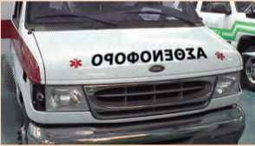ακολουθούν:

1. 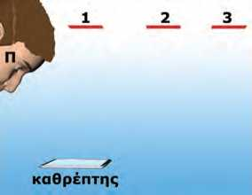Γιατί τα γράμματα μπροστά σε ορισμένα ασθενοφόρα οχήματα είναι «ανάποδα»;
2. To μάτι του παρατηρητή που βρίσκεται στη θέση Π κοιτάζει τον καθρέφτη. Ποια ή ποιες από τις αριθμημένες κάρ­τες μπορεί να δει μέσα από τον καθρέ­φτη;
3. Ο νόμος της ανάκλασης ισχύει στη διάχυση του φωτός; Ο νόμος της ανάκλασης ισχύει στους σφαιρικούς καθρέφτες; Μπορείς να αιτιολογή­σεις την απάντησή σου κατασκευάζοντας το κατάλληλο σχήμα;
4. Γιατί μπορείς να διαβάσεις ευκολότερα ένα βιβλίο του οποίου οι σελίδες είναι τραχιές και όχι λείες και

στιλπνές;

1. Σε ένα επιτραπέζιο ρολόι τοποθέτησε τους δείκτες του έτσι ώστε να δείχνουν εννιά ακριβώς. Τοποθέτησε το ρολόι μπροστά σε έναν επίπεδο καθρέφτη. Απεικόνισε με δύο απλά σχήματα πάνω σε μια σελίδα χαρτί το ρολόι και το είδωλό του. Κόψε με το ψαλίδι τις δύο εικόνες. Μπορείς να ταυτίσεις το είδωλο με το αντικείμενο μετατοπίζοντάς τα ή περιστρέφοντάς τα, χωρίς όμως να τα σηκώσεις από τη σελίδα;

**Ασκήσεις ασκήσεις**

1. Μια φωτεινή δέσμη προσπίπτεισεέναν επ ίπεδο καθρέφτη με γωνία 45° ως προς την κάθετη: α) Ποια είναι η τιμή της γωνίας ανάκλασης; β) Ποια είναι η τιμή της γωνίας που σχηματίζει η ανακλώμενη υε την προσπίπτουσαο
2. Φως από ένα μακρινό άστρο προσπίπτει σε έναν κοίλο καθρέφτη που έχει ακτίνα καμπυλότητας 150 cm. Σε ποια απόσταση από το κάτοπτρο σχηματίζεται το είδωλο του άστρου;
3. Οι ηλιακές ακτίνες προσπίπτουν σε έ ναν κοίλο καθρέφτη οπότε σχηματίζεται το είδωλο του ηλίου σε απόστα ση 3 cm από το κάτοπτρο. Ένα αντικείμενο ύψους 24 mm τοποθετείται σε απόσταση 12 cm από το κάτοπτρο: α) Πόση είναι η εστιακή απόσταση του καθρέφτη; β) Προσδιόρισε γραφικά το είδωλο του αντικειμένου. γ) Χρησιμοποιώντας την εξίσωση των καθρεφτών να βρεις τη θέση στην οποία σχηματίζεται το είδωλο και να υπολογίσεις το ύψος του.
4. Ένας οδοντίατρος χρησιμοποιεί έναν μικρό κοίλο καθρέφτη με ακτίνα καμπυλότητας 40 mm για να εντοπίσει μια κοιλότητα στο δόντι ενός ασθενούς. Αν κρατάει το κάτοπτρο σε απόσταση 16 mm από το δόντι, ποια είναι ημεγέθυνση του ειδώλου που προκύπτει;

**ΠΕΡΙΛΗΨΗ**

* Όταν το φως συναντήσει την επιφάνεια ενός σώματος και αλλάξει διεύθυνση διάδοσης παραμένοντας μέσα στο ίδιο διαφανές υλικό, λέμε ότι ανακλάται. Όταν η επιφάνεια είναι λεία οι ανακλώμενες ακτίνες έχουν την ίδια κατεύθυνση, ενώ όταν είναι τρα χιά έχουν τυχαία. Στην πρώτη περίπτωση η ανάκλαση ονο­μάζεται κατοπτρική, ενώ στη δεύτερη διάχυση.
* Νόμοι της κατοπτρικής ανάκλασης του φωτός: α) Η προσπίπτουσα, η ανακλώμενη ακτίνα και η κάθετη ευ­θεία επάνω στον καθρέφτη (στο σημείο πρόσπτωσης) βρίσκονται στο ίδιο επίπεδο. β) Η γωνία πρόσπτωσης είναι ίση με τη γωνία ανάκλασης: π = *α* .
* Είδωλο ονομάζεται η εικόνα ενός αντικειμένου που σχηματίζεται από έναν καθρέφτη (κάτοπτρο). Πραγ­ματικό ονομάζεται το είδωλο που σχηματίζεται από τις ανακλώμενες ακτίνες, ενώ φανταστικό αυτό που σχηματίζεται από τις προεκτάσεις τους.

_ . , ,

* Το είδωλο που σχηματίζεται από έναν επίπεδο καθρέφτη είναι φανταστικό και συμμετρικό του αντικειμέ­νου ως προς τον καθρέφτη.
* Υπάρχουν δύο είδη καμπύλων καθρεφτών, ο κυρτός και ο κοίλος. Το είδος του ει**Α**ώλου που σχηματίζεται από έναν κυρτό καθρέφτη είναι πάντοτ***‘*** μ ικρότερο από το αντικείμενο, όρθιο και φανταστικό. Το είδωλο που σχηματίζει ένας κοίλος καθρέφτης εξαρτάται από τη σχετική θ έσ η του αντικειμένου από την κύρια εστία του.
* Οπτικό πεδίο μιας συσκευής ονομάζε ται το τμήμα του χ ώ ρο υ που μπορούμε να δούμε με τη βοήθεια της συσκευής.

Ανάκλαση

Κατοπτρική ανάκλαση

Διάχυση

Επίπεδος καθρέφτης

**ΒΑΣΙΚΟΙ ΟΡΟΙ**

Κυρτός και κοίλος καθρέφτης

Κύριος άξονας

Κύρια εστία

Ακτίνα καμπυλότητας

Πραγματικό και φανταστικό είδωλο Μεγέθυνση

- ■" "Μ

Ασά riip/ κροοίοχί'ι WU ιάώϊ ©co irpiopo wy i^fefrwva  
©W © Ηΐίβ W0 W» μξτά W7 Κ©ί©κλυ©μό ΐΓρ©Ο?ϋΚ<άμτνθς ©το ©ϊά  
ύψω©? w iijrfiua ww ίΐιρος wv ουρονύ κοι avcfapi©?· τ© ουράνιο τάξο. ©?ώρηο?  
το τάξ© ως τ»)ς ΦπΦήΜϊϊίξ ww ©τού ιηρος wy? ©ν&ρώϊΐ©©ς ό·ίΐ

TF©Tt ςονά ά? ©a ©yy®@i κ©Γ©κλοομάς.

Αττό τάτ? ©i δν^ωιϊοι avrispiaav πολλές φορές w ουράνιο τάξο k«ji &w/ άρχιουν  
wi ©va^jw&v Μγικές s^yr^fes w? «xar/yy^mv iry©©if(i?)fr©©v w ikir®^§©©*/  
xyi c«) 1W0ixwki f§ii)y!©yp\yfe^ wy ουράνιου r^ojy.

To © ΐ)@θ£ΐκ iifefer«sw§ ϊ’/ώ ©K^iyii) ήτον sii) ουρσεριφορά ww οχω^ός.

4νΛ© Γ)λιάλου©ίη μέρο ©κ©^/©^ w άωράίΐο wy ι^^/τιφξ ra Τί©ρ©9αράφι>λλο.

Λνοιξϊ yia ιρικ,ρή cpyira os tva ΜράΟορο, ώ©ϊ? yra torifi άέορη φωτάζ va ifspciast ysoa  
©w ©»©wv0 ΦωμάΐΝ©, >1®») iropsbj ®οξ άέορπς ®©wD^®»^e tva yy&aw κρίομό.  
rtcjpar^prjos άπ ©w xapri wy afes id&w ©s© ypa<>>do roo, ι») δέομη ©Mjycrri©?  
tva ιμικιρά oyy«mo ίάξο.

Πόχς Tip©&sy«jj® το aifariAsaya wy τιεψάμοτος roo iifefex*za;

Πώς cji<t)yaf^Tai ro ουράνιο τά§ο;

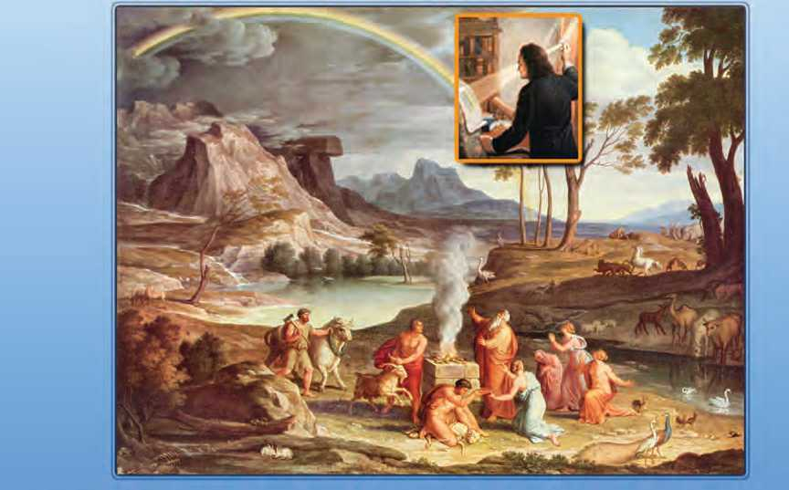

©»Τίά:

αιο

Ο ©a ιμϊλϊΐήοϊΐς 3® B©p©fa του φωίάζ ύί©ν ©τχύ υλι;ίύ <άΑ)\ο>

ί®ίβ roo φωτάζ.

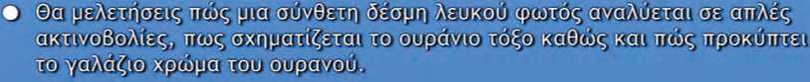

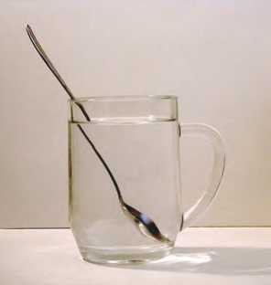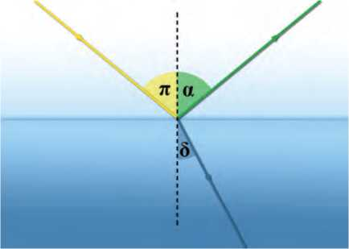

**Εικόνα 8.1**

Το κουτάλι φαίνεται να κάμπτεται καθώς βυθίζεται στο νερό.

**Εικόνα 8.2**

(α) Η προσπίπτουσα δέσμη παριστάνεται με την κίτρινη ακτίνα. (β) Η ανακλώμενη με την πράσινη. (γ) Η διαθλώμενη με την μπλε.

**ΚΕΦΑΛΑΙΟ**

ΔΙΑΘΛΑΣΗ ΤΟΥ ΦΩΤΟΣ

8.1 Διάθλαση του φωτός

Η θάλασσα ή η πισίνα φαίνονται πιο ρηχές απ’ όσο είναι στην πραγματικότητα. Το μισοβυθισμένο κουτάλι φαίνεται να λυγίζει στην επιφάνεια του νερού (εικόνα 8.1). *Πώς θα μπορούσαμε να ερμηνεύσουμε τις παραπάνω παρατηρήσεις;*

Για να περιγράψουμε φαινόμενα όπως τα παραπάνω στη γλώσσα της Φυσικής θα μελετήσουμε πώς διαδίδεται μια λεπτή δέσμη φω­τός όταν περνά από ένα διαφανές σώμα σε άλλο, για παράδειγμα από τον αέρα στο νερό ή στο γυαλί.

Το φως μέσα στην ύλη: διάθλαση

Αν παρατηρήσουμε προσεκτικά τη διάδοση μιας λεπτής δέσμης φωτός από τον αέρα στο γυαλί, διαπιστώνουμε ότι ένα μέρος από το φως της προσπίπτουσας δέσμης ανακλάται και ένα μέρος ει­σέρχεται στο γυαλί ακολουθώντας διαφορετική διεύθυνση από την προσπίπτουσα (εικόνα 8.2). Το ίδιο φαινόμενο παρατηρούμε όταν φως διαδίδεται από τον αέρα στο νερό και σε κάθε διαφανές σώμα.

Γνωρίζουμε ότι η ταχύτητα του φωτός στο νερό, στο γυαλί κ.α. είναι μικρότερη από την ταχύτητά του στον αέρα. Λέμε ότι αυτά τα υλικά (γυαλί, νερό) είναι **οπτικά πυκνότερα** από τον αέρα. Όταν το φως περνά από ένα διαφανές υλικό σε ένα άλλο διαφανές υλι­κό, στο οποίο διαδίδεται με διαφορετική ταχύτητα, η διεύθυνση διάδοσής του αλλάζει. Αυτό το φαινόμενο ονομάζεται **διάθλαση.** Στο 5ο κεφάλαιο είδαμε ότι το ίδιο συμβαίνει και με ένα μηχανικό κύμα όταν περνά από ένα μέσο σε άλλο στο οποίο διαδίδεται με διαφορετική ταχύτητα. Δηλαδή το φως και τα μηχανικά κύματα διαθλώνται.

Για να μελετήσουμε το φαινόμενο της διάθλασης ορίζουμε τη γωνία πρόσπτωσης ( π), όπως και στην ανάκλαση, και τη γωνία δι­άθλαση ς ( δ ) που σχηματίζεται από την ακτίνα που διαθλάται και την κάθετη στην επιφάνεια πρόσπτωσης (εικόνα 8.2). Μπορούμε να εππ ληθδ ύσουμε πειραματόκά ότι κατά τη διάθλαση του φωτός ικανοποιούνται οι ακόλουθοι νόμοι:

α. Η προσπίπτουσα ακτίνα, η διαθλώμενη και η ευθεία που είναι κάθετη στην επιφάνεια επαφής των δύο υλικω ν και περνά από το σημείο πρόσπτωσης βρίσκονται στο ίδιο επίπεδο (εικόνα 8.2).

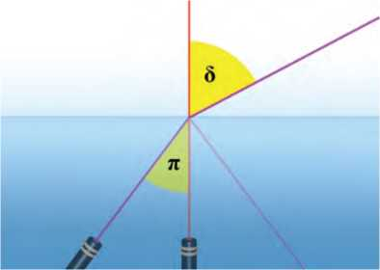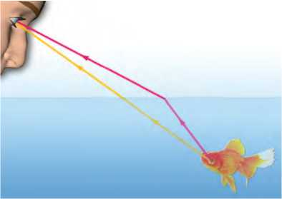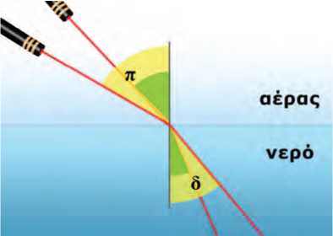

**Εικόνα 8.3**

Η φωτεινή δέσμη διαδίδεται από το νερό (οπτικά πυκνότερο) στον αέρα (οπτικά αραιότερο). Ένα μέρος της δέσμης διαθλά- ται και ένα άλλο υφίσταται ανάκλαση.

**Εικόνα 8.4**

Το φως χρειάζεται λιγότερο χρόνο να φθάσει από το ψάρι στο μάτι ακολουθώντας την τεθλασμένη διαδρομή από ό,τι την ευ- θύγραμμη.

**Εικόνα 8.5**

Σε μεγαλύτερη γωνία πρόσπτωσης αντιστοιχεί και μεγαλύτε­ρη γωνία διάθλασης.

β. Όταν το φως περνά από ένα διαφανές σώμα σε άλλο οπτικά πυ­κνότερο (όπως όταν περνά από τον αέρα στο γυαλί), τότε η γωνία διάθλασης ( δ ) είναι μικρότερη από τη γωνία πρόσπτωσης ( π) (εν κόνα 8.2). Αντίθετα όταν το φως περνά από ένα οπτικά πυκνότερο σε ένα οπτικά αραιότερο μέσο, για παράδειγμα απο το νερ ο στον αέρα, η διαθλώμενη ακτίνα απομακρύνεται από την κάθετη στην επιφάνεια, δηλαδή η γωνία διάθλασης είναι μεγαλύτερη από τη γωνία πρόσπτωσης (εικόνα 8.3.

Βέβαια διάθλαση (αλλαγή στη διεύθυνση διάδοσης) συμβαίνει μόνον όταν η γωνία πρόσπτωσης είναι μη μηδενική. Όταν η γωνία πρόσπτωσης ισούται με μδέν, δηλαδή όταν η δέσμη του φωτός προσπίπτε ι νάθετα στην επιφάνεια, τότε η γωνία διάθλασηο ι σο ύ- ται επίσης με το μηδέν. Το φως περνά στο άλλο μέσο, αλλά συνε­χίζει να διαδίδεται στην ίδια διεύθυνση (εικόνα 8.3).

Διάθλαση και αρχή του ελάχιστου χρόνου

Στην α νάκλο ση είδαμε ότι οι νόμοι της μπορούν να ερμν νε ο- τούν χρησιμοποιώντας την αρχή του ελάχιστου χρόνου. Στην πε­ρίπτωση αυτή το φως διαδίδεται σε ομογενές υλικό με την ίδια ταχύτητα. Η διαδρομή που απαιτεί τον ελάχιστο χρόνο είναι αυτή με το ελάχιστο μήκος.

Όταν το φως διαδίδεται από ένα υλικό σε άλλο και στο δεύτερο υλικό η ταχύτητά του είναι διαφορετική απ’ ό,τι είναι στο πρώτο, τότε ο χρόνος διάδοσης δεν εξαρτάται μόνο από το μήκος της διαδρομής αλλά και από την ταχύτητα. Σε αυτή την περίπτωση το φως δεν διαδίδεται ευθύγραμμα. Ακολουθεί τεθλασμένη πορεία διανύοντας μεγαλύτερη διαδρομή στο υλικό όπου η ταχύτητά του είναι μεγαλύτερη, ώστε να φθάσει στον προορισμό του στον ελά­χιστο χρόνο (εικόνα 8.4). Το φως επομένως διαθλάται.

Ν όμ ο ς τη ς διά θλασης (του Snell)

Είδαμε ότι οι φωτεινές ακτίνες που περνούν από τον αέρα στο γυαλί ή σε οποιοδήποτε άλλο οπτικά πυκνότερο μέσο διαθλώνται και πλησιάζουν την κάθετο στην επιφάνεια. Όσο η γωνία πρό­σπτωσης αυξάνεται τόσο και η γωνία διάθλασης αυξάνεται (εικό­να 8.5).

*Ποια σχέση συνδέει τις δύο γωνίες και τις ταχύ τητες διάδοσης του φωτός στα δύο μέσα;*

Το 1621 ο Ολλανδός φυσικός Σνελ (Snell) διατύπωσε τη σχέση που συνδέει τη γωνία πρόσπτωσης( ο) μ*ν* τη γωνία διάθλασος ( δ) και ονομάζεται νόμος του Σνελ. Σύμφωνα με τον **νόμο του Σνελ** (στη διάθλαση) το **πηλ ίν ο του ημιτ όνου της γωνίας πρόσπτ ωσ**ν**ς προς το ημίτονο της γωνίας διάθλασης είναι σταθερό:**

~~(~~~~Π)~~ = σταθερό  
ημ(δ )

Όταν το φως περνάει από το κενό (ή τον αέρα) σε κάποιο άλλο υλικό, τότε αυτό τον σταθερό αριθμό τον ονομάζουμε δείκτη δι­άθλασης (n) αυτού του υλικού, οπόοε ο νόμος του Σνελ γρέιφνται:

ημ( π)

*=n* = n.ημ(δ)  
π δπ δ

Το 1678 ο Κρίστιαν Χόυχενς (εικόνα 8.6) απέδειξε ότι ο δείκτης διάθλασης ενός υλικού ισού ταδ με το πηλίκο της ταχύτητας του φωτός c στο κενό (και κατά προσέγγιση στον αέρα) προς την ταχύ­τητά του υ στο υλικό. Δηλαδή:

c ημ( π) ή ημ( π ) co (8 1)

n \ Π *= =* n \./

υ ημ(δ) ημ(δ) c

Από τη σχέση 8.1 φαίνεται ότι ο δείκτης διάθλασης του αέρα ή του κενού είναι 1.

Είδαμε ότι το φως μέσα σε οποιοδήποτε υλικό διαδίδεται με μι­κρότερη ταχύτητα απ’ ό,τι στο κενό ή τον αέρα. Άρα ο δείκτης διάθλασης για όλα τα υλικά είναι μεγαλύτερος της μονάδας.

Από το διάγραμμα 8.1 μπορούμε να συμπεράνουμε ότι το κίτρι­νο φως διαδίδεται με μεγαλύτερη ταχύτητα στο νερό απ’ ό,τι στο

' ,

διαμάντι.

Γενικά όταν το φως διαδίδεται από ένα διαφανές μέσο 1 σε ένα άλλομέσο2 ισχύε,: = —

ημ(δ) ni (8.2)

Έτσι όταν τ , φως διαδίδεται από το οπτικά πυκνότερο μέσο (μέσο 1) προς τον αέρα (μέσο 2) η εξίσωση 8.2 μπορεί να γραφεί:

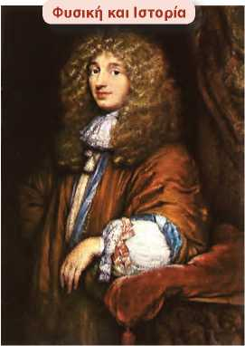ημ( *ί*) = 1 (8.3)

**Εικόνα 8.6**

**Κρίσπαν Χόυχενς (Huygens) (1629-1695)**

Φυσικός, αστρονόμος και μαθηματικός ο οποίος γεννήθηκε στη Χάγη της Ολλανδίας, αλλά από το 1655 έως το 1681 έζη- σε στο Παρίσι όπου και έγινε ένα από τα ιδρυτικά μέλη της Γαλλικής Ακαδημίας των Επιστημών. Διατύπωσε την κυματική θεωρία του φωτός και ερμήνευσε την ανάκλαση και τη διά­θλασή του. Ανακάλυψε τη μορφή των δακτυλίων του Κρόνου καθώς και έναν δορυφόρο του. Ασχολήθηκε με τη μαθηματική μελέτη και επίλυση πολλών προβλημάτων στη Μηχανική με­ταξύ των οποίων ήταν και η κίνηση του απλού εκκρεμούς. Επι­νόησε την κατασκευή εκκρεμούς κατάλληλου για τη μέτρηση του χρόνου. Μαζί με τον Γαλιλαίο και τον Νεύτωνα θεωρείται από τους θεμελιωτές της Μηχανικής.

ημ(δ Γ n'

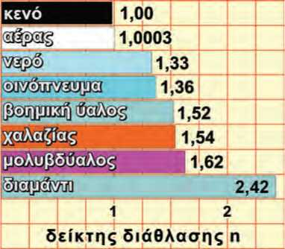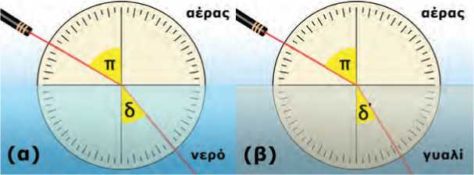Από τις τιμές του διαγράμματος 8.1 βλέπουμε ότι το γυαλί έχει μεγαλύτερο δείκτη διάθλασης από το νερό. Άρα για την ίδια γω­νία πρόσπτωσης η γωνία διάθλασης είναι μικρότερη στο γυαλί απ’ ό,τι στο νερό (η φωτεινή ακτίνα κάμπτεται περισσότερο στο γυαλί) (εικόνα 8.7). Γενικά όσο μικρότερη είναι η ταχύτητα διάδοσης του φωτός σε ένα μέσο, τόσο μεγαλύτερη τιμή έχει ο δείκτης διάθλα­σής του καιτόσο πιο έντονη είναι η διάθλαση σ’ αυτό. H ταχύτητα του φωτός σε ένα μέσο εξαρτάται από το είδος του υλικού αλλά και από την ενέργεια των φωτονίων της ακτινοβολίας, δηλαδή το χρώμα του φωτός. Συνεπώς και ο δείκτης διάθλασης ενός υλικού θα εξαρτάται τόσο από το υλικό όσο και από το χρώμα του φω­τός.

**Διάγραμμα 8.1**

Τιμές του δείκτη διάθλασης σε διάφορα υλικά για το κίτρινο φως που εκπέμπεται από άτομα νατρίου.

t **Εικόνα 8.7**

Στο γυαλί το φως κάμπτεται περισσότερο απ' ότι στο νερό.

Παράδειγμα 8.1

Μια λεπτή δέσμη φωτός προσπίπτει από τον αέρα στην επιφάνεια του νερού με γωνία πρόσπτωσης π = δ0° (εικόνα 8.7β). Να υ πολογισπις ιη γωπια δ που σχηματίζει η διαθλώμενη ακτίνα με την καθετη στην επιφάνεια του νερού. Να χρησιμοποιήσεις τα δεδομένα από το διάγραμμα 8.1

**Δεδομένα Ζητούψ ενα Βασ|κή εξι'σωση**

Γωνία πρόσπτωσης α = 60° Γωνία διάθλασης: δ Νόμος του Σνελ: ημΠ) = n

Δείκτης διάθλασης του νερού ημ(δ)

(από το διάγραμμα 8.1) η = 1,3 3

*π .* ***Λύση*** *η η η* ημ(π) , ημ60ο *, „ , (-* ημ60ο 0,866 η

Εφαρμοζουμε τη .:< ■.' : = n ή = *1,33* ή ημ(δ 3 ._. 6

Η γωνία διάθλασ ης δ είνα ι δ = 40,6°, δηλαδή μικρό τό ρη της γωνίας πρόσπτω σης ( α = Υ0 °). H ακτίνα πλη­

σιάζει την κάθετη στην επιφΠνεια πρόσπτωσης.

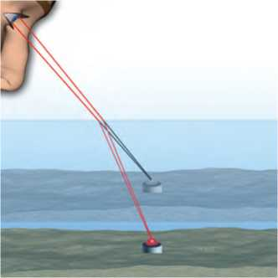**8** 0 _ π π πη. π -Π-

**. Κα 88 ,**

Το είδωλο του αντικειμένου σχηματίζεται από τις προεκτά­σεις των διαθλώμενων ακτίνων που φθάνουν στο μάτι μας.

*.2* Εφαρμογές της διάθλασης του φωτός

***φ.νόμνη ανύψωση***

Γνωρίζοντας τον νόμο της διάθλασης είναι δυνατό να ερμηνεύ­σουμε τη φαινομενική ανύψωση του πυθμένα της θάλασσας ή της πισίνας , αι το φαινομενικό σπάσιμο του μολυβιού ή του κουτα- ό ιού στην επιφάνεια του νερού (εικόνα8.9)

Ακτίνες φωτός που ξεκινούν από ένα σημείο του πυθμένα δια­δίδονται από το νερό στον αέρα και φθάνουν στο μάτι μας. Στον αέρα το φως διαδίδεται με μγαλύτερη ταχύτητα απ’ ό,τι στο νερό. Έτσι μόλις η φωτεινή δέσμη διέλθει από το νερό στον αέρα,

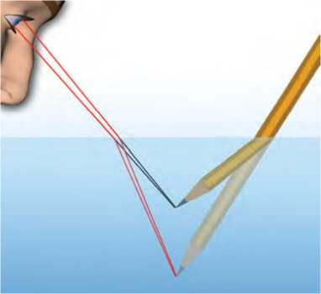η γωνία που σχηματίζει με την κάθετη ευθεία στη διαχωριστική επιφάνεια αυξάνεται (εικόνα 8.8). Το μάτι μας προεκτείνει τις ακτίνες που φθάνουν σε αυτό και σχηματίζει το είδωλο του ση­μείου στην τομή των προεκτάσεων των ακτίνων. Το φως φαίνεται ότι εκπέμπεται από ένα σημείο που βρίσκεται ψηλότερα από την πραγματική θέση του σημείου εκπομπής του. Μας δημιουργείται λοιπόν η εντύπωση ότι ο πυθμένας βρίσκεται ψηλότερα απ’ όσο είναι στηνπραγματικότητα (εικόνα 8.8).

**Εικόνα 8.9**

Το είδωλο της μύτης του μολυβιού σχηματίζεται από τις προεκτάσεις των διαθλώμενων ακτίνων.

Ομοίως, επειδή κάθε σημείο του μολυβιού που βρίσκεται μέσα στο νερό φαίνεται ψηλότερα απ’ όσο είναι στην πραγματικότητα, μας δημιουργεί την εντύπωση ότι το μολύβι είναι λυγισμένο προς τα πάνω (εικόνα 8.9).

**Δραστηρ|ότητα**

**Το αόρατο γίνεται ορατό**

**>**Τοποθέτησε ένα νόμισμα στον πυθμένα ενός κενού δοχεί­ου και σε τέτοια θέση ώστε κοιτάζοντας πλάγια πάνω από τα χείλη του δοχείου μόλις ναμη φαίνεται.

**>**Γέμισε το δοχείο με νερό χωρίς να το μετακινήσεις.

**>** Παρατήρησε ότι το νόμισμα γίνεται ορατό.

*Πώς ερμηνεύεις το φαινόμενο αυτό;*

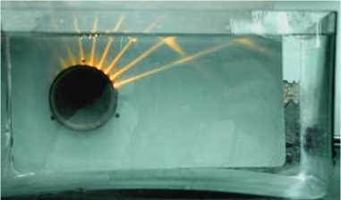Παγίδ ε 1σ η π πυ δ δ τ ός: ολική ανάκλαση

**Εικόνα 8.10**

Ορισμένες ακτίνες παγιδεύονται στο νερό.

Στην εικόνα 8.10 παριστάνονται φωτεινές δέσμες οι οποίες δια­δίδονται από το πεπ ό δρος τον αέρα. Οι δ όσμ ες διαδίδονται αρχικά στο νερό, στη συνέχεια προσπίπτουν στη διαχωριστική επιφάνεια νερού-αέρα. Ορισμένες από αυτές διαθλώνται και εξέρχονται από το νερό. Άλλες προσπίπτουν με μεγάλη γωνία στη διαχωριστική επιφάνεια και ανακλώνται πίσω στο νερό: το φως παγιδεύεται στο ^ιο μέσο.

*Πώς ερμηνεύουμε το φαινόμενο αυτό;*

'οι '

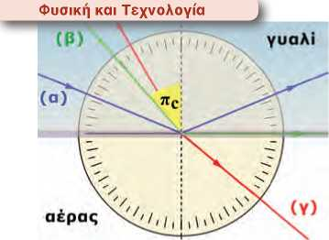Στην εικόνα 8.11 παριστάνονται τρεις φωτεινές ακτίνες που δια- δίδ=νται από το γυαλί στον αέρα. Η ακτίνα γ διαθλάται και περνά στον αέρα απομακρυνόμενη από τν κάθετη στ διαχωριστική επι- ■. ■ ■ ■

**Εικόνα 8.11**

Η ακτίνα β εξέρχεται παράλληλα προς τη διαχωριστική επιφά­νεια. Ισχύει ημπ=1 . Η σχέση αυτή μπορεί να χρησιμοποιηθεί για τη μέτρηση του δείκτη διάθλασης του υλικού.

φάνεια: ισχύει π < δ .'Οσο μεααλύτερη είναι η γωνία πρόσπτωσης τόσο η διαθλώμενη πλησιάζ=ι προς τη διαχωριστική επιφάνεια. Για ορισμένη τιμή λοιπόν της γωνίας πρόσπτωσης η διαθλώμενη ακτί­να γίνεται παράλληλα αρος τη διαχωριστική επιφάνεια (ακτίνα β).

Αυτή η γωνία ονομάζεται **ορική γωνία διάθλασης** (oc ). 'Ο ταα λοιπόν α = 0c**,** τότε η γτνία διάθλασης γίνεται 90° (δ=90°).Με βάση τη οχέ- ση 8.3 προ κύπτ ει :

, ημ( π) 1

ημ(π ) _ 1  
ημ(δ) = n

ή ημπ = - n

(8.4)

ί| τ —

ημ90ο n

Για ακόμα μεγαλύτερη γωνία το φως δεν εξέρχεται. Η προσπί- πτουσα δέσμη υφίσταται μόνον ανάκλαση (ακτίνα α). Το φαινόμε- **1**

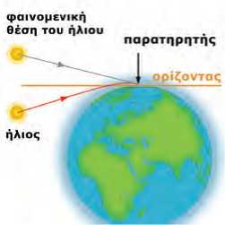νο αυτό ονομάζεται **ολική ανάκλαση** (εικόνα 8.11).

**Ακόνισε το μυαλό σου**

Α ν ακα ππτρπμός

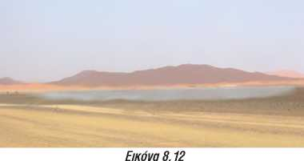Μερικές φορές όταν κινούμαστε σε αυτοκινητόδρομους στη διάρ­κεια του καλοκαιριού βλέπουμε από μακριά να καθρεφτίζεται στον δρόμο ο ουρανός ή ένα αντικείμενο, οπότε μας δημιουργείται η εντύπωη ότι στο βάθος του δρόμου υπάρχει νερό. Ωστόσο, όταν φθάνουμε εκεί, διαπιστώνουμε ότι το έδαφος είναι απολύτως στε­γνό. Το φαινόμενο αυτό το παρατηρούν συχνά οι ταξιδιώτες της ερήμου. Ο ουρανός που καθρεφτίζεται στην έρημο δημιουργεί την εντύπωη της επιφάνειας μιας λίμνης ή θάλασσας η οποία διαρ­κώς απομακρύνεται όσο την πλησιάζεις (εικόνα 8.12). Το φαινόμε­νο αυτό ονομάζεται **αντικατοπτριμός.**

**Ατμοσφαιρική διάθλαση**

Αν γνωρίζεις ότι η ταχύτητα διάδοσης του φωτός στην ατμό­σφαιρα είναι ελαφρώς μικρότερη απ’ ό,τι στο διάστημα, μπο­ρείς να εξηγήσεις γιατί βλέπουμε τον ήλιο λίγο πριν ανατείλει και αφού έχει δύσει;

Ο ταξιδιώτης της ερήμου νομίζει ότι αντικρίζει στο βάθος μια λίμνη.

*Πώς δ ημιουργείται η ψευδαίσθηση του αντικατοπτρισμού;*

Ο αντικατοπτρισμός παρατηρείται όταν το έδαφος είναι πολύ θερμό. Έτσι, ακριβώς πάνω από αυτό ο αέρας έχει μεγάλη θερμο­κρασία, ενώ ψηλότερα μικρότερη. Όσο μεγαλύτερη είναι η θερμο­κρασία του αέρα τόσο μεγαλύτερη είναι η ταχύτητα διάδοσης του φωτός και άρα τόσο μικρότερος ο δείκτης διάθλασης σε αυτόν.

Επομένως η φωτεινή δέσμη από το αντικείμενο διαθλάται διαδο­χικά στα στρώματα του αέρα. Τελικά κοντά στο έδαφος υφίσταται ολική ανάκλαση και φθάνει στα μάτια του παρατηρητή, ο οποίος την προεκτείνει ευθύγραμμα σχηματίζοντας το είδωλο του αντι­κειμένου στο έδαφος (εικόνα 8.13).

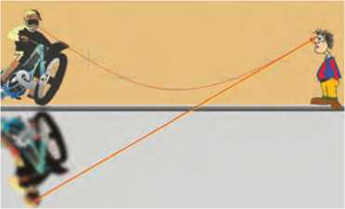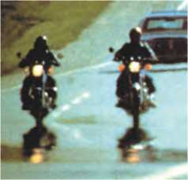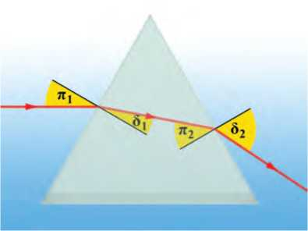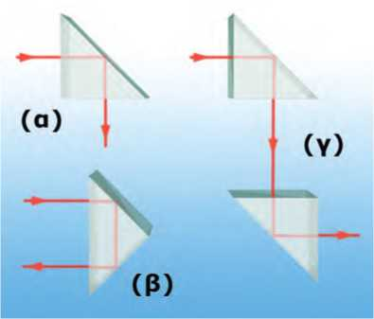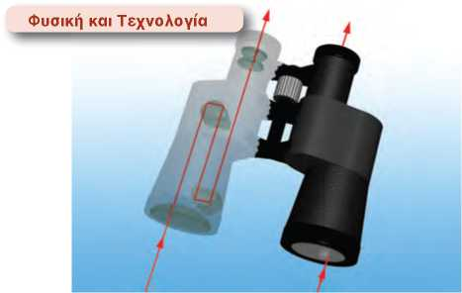

**Εικόνα 8.14**

Μια φωτεινή ακτίνα που προσπίπτει παράλληλα προς τη βάση ενός πρίσματος, καθώς εξέρχεται από αυτό πλησιάζει τη βάση του.

**Εικόνα 8.15**

Πρίσματα ολικής ανάκλασης.

**Εικόνα 8.16 Ολική ανάκλαση και κιάλια**

Οι περισσότερες διόπτρες (κιάλια) περιέχουν δύο πρίσματα κατάλληλα τοποθετημένα, όπως στην περίπτωση (γ) της εικόνας 8.15 τα οποία προκαλούν μετατόπιση της φωτεινής δέσμης από το αντικείμενο στο μάτι. Με αυτό τον τρόπο τα κιάλια γίνονται μικρότερα και πιο συμπαγή.

**Εικόνα 8.13** u

Καθώς το φως διαδίδεται στα διαδοχικά στρώματα του αέρα η ταχύτητά του μεταβάλλεται, με αποτέλεσμα η διά­δοση της φωτεινής δέσμης να μην είναι ευθύγραμμη και να φαίνεται σαν να ανακλάται πάνω στο έδαφος.

Διάθλαση σε πρίσμα

*Ποια είναι η πορεία μιας φωτεινής ακτίνας καθώς αυτή διέρχε­ται μέσα από ένα πρίσμα;*

Για να σχεδιάσουμε την πορεία μιας ακτίνας θα πρέπει να λά­βουμε υπόψη τον νόμο του Σνελ. Όταν μια φωτεινή ακτίνα ει­σέρχεται από τον αέρα στο γυαλί πλησιάζει προς την κάθετη, ενώ όταν εξέρχεται από το γυαλί στον αέρα απομακρύνεται από την κάθετη. Στην εικόνα 8.14 παριστάνεται η πορεία μιας φωτεινής ακτίνας που προσπίπτει παράλληλα προς τη μια πλευρά ενός τρι­γωνικού πρίσματος. Παρατήρησε ότι η ακτίνα, όταν βγαίνει από το πρίσμα, πλησιάζει προς τη βάση του τριγώνου και απομακρύνεται από την κορυφή του.

**Πρίσματα ολικής ανάκλασης**

Λαμβάνοντας την τιμή του δείκτη διάθλασης για το γυαλί από το διάγραμμα 8.1 (n=1,52) και αντικαθιστώντας στη σχέση (8.4) προκύπτει ότι η ορική γωνία για το γυαλί είναι nc=41°, ενώ αντί­στοιχα για το νερό π(=49°. Το γεγονός ότι η ορική (κρίσιμη) γωνία για το γυαλί είναι μικρότερη από 45° μας δίνει τη δυνατότητα να χρησιμοποιήσουμε ένα πρίσμα σχήματος ισοσκελούς ορθογωνίου τριγώνου για να πετύχουμε: α) την εκτροπή μιας δέσμης φωτός κατά 90°, β) την αντιστροφή της πορείας του φωτός και γ) την πα­ράλληλη μετατόπιση μιας φωτεινής δέσμης (εικόνα 8.15).

8.3 Ανάλυση του φωτός

Όταν το λευκό φως του ήλιου πέσει πάνω σε ένα ακανόνιστο κομμάτι γυαλιού, σε σαπουνόφουσκα, κηλίδα πετρελαίου, οπτικό δίσκο (εικόνα 8.17) κ.ά. εμφανίζονται όλα τα χρώματα με μια συ­γκεκριμένη σειρά. Ίδια σειρά χρωμάτων εμφανίζεται και στο ου­ράνιο τόξο.

*Πώς από το λευκό φως εμφανίζονται όλα τα χρώματα;*

■Μ

**Εικόνα 8.17**

Τα χρώματα σε έναν σύμπυκνο δίσκο.

Διάθλαση μονοχρωματικής δέσμης φωτός σε πρίσμα

Στην εικόνα 8.18 παριστάνεται η πορεία μιας λεπτής **μονοχρωμα­τικής** δέσμης φωτός που προσπίπτει κάθετα στη μια πλευρά ενός ορθογώνιου τριγωνικού πρίσματος. Μονοχρωματική ονομάζεται μια δέσμη φωτός όταν αποτελείται από φωτόνια μιας μόνο ενέρ­γειας ή από φωτεινές ακτίνες ενός χρώματος. Στην εικόνα σχεδι­άζονται δύο παράλληλες φωτεινές ακτίνες που αντιστοιχούν στο ίδιο χρώμα. Παρατήρησε ότι παραμένουν παράλληλες και μετά τη διέλευσή τους από το πρίσμα.

*Πώς ερμηνεύουμε αυτό το γεγονός;*

Οι δύο ακτίνες έχουν την ίδια γωνία πρόσπτωσης. Επειδή φωτει­νή δέσμη αποτελείται από φωτόνια ίδιας ενέργειας αυτά μέσα στο γυαλί θα κινούνται με την ίδια ταχύτητα, δηλαδή και στις δύο ακτί­νες θα αντιστοιχεί ο ίδιος δείκτης διάθλασης. Επομένως σύμφωνα με τον νόμο της διάθλασης και η γωνία διάθλασης θα είναι ίδια.

Ανάλυση του λευκού φωτός

*Τι θα συμβεί αν στο πρίσμα προσπέσει φως που δεν είναι μονο­χρωματικό, όπως για παράδειγμα το ηλιακό φως;*

Ένας από τους μεγαλύτερους φυσικούς όλων των εποχών ο Ισα­άκ Νεύτων ενδιαφέρθηκε να απαντήσει στο ερώτημα αυτό. Άρχι­σε τα πειράματά του στην οπτική το 1662 σε ηλικία 20 ετών όταν ακόμη ήταν φοιτητής στο Καίμπριτζ. Αρχικά δημιούργησε λεπτές φωτεινές δέσμες ηλιακού φωτός, σκοτεινιάζοντας το εργαστήριό του και ανοίγοντας μικρές οπές στα παραθυρόφυλλα. Ακολούθως τοποθέτησε ένα γυάλινο πρίσμα κοντά στην οπή και οδήγησε το εξερχόμενο φως σε μια λευκή επιφάνεια (εικόνα 8.19). Παρατή­ρησε τον σχηματισμό μιας έγχρωμης ταινίας: του **χρωματικού φά­σματος.** Στη συνέχεια ο Νεύτωνας κατηύθυνε την έγχρωμη φωτει­νή δέσμη σε ένα δεύτερο πρίσμα και παρατήρησε ότι το φως που εξερχόταν από αυτό ήταν λευκό (εικόνα 8.20).

Με αυτό τον τρόπο ο Νεύτωνας έδειξε ότι τα χρώματα στο λευκό φως δεν είχαν προστεθεί από το υλικό του πρίσματος και κατέληξε τελικά στο συμπέρασμα ότι το λευκό φως είναι μίγμα όλων των χρωμάτων σε κατάλληλη αναλογία. Το φαινόμενο του διαχωρισμού του λευκού φωτός σε χρώματα ονομάζεται **ανάλυση (διασπορά) του φωτός.**

**Εικόνα 8.18**

Οι μονοχρωματικές φωτεινές δέσμες παραμένουν παράλλη­λες μετά την έξοδό τους από το πρίσμα.

**Εικόνα 8.19**

Ο Ισαάκ Νεύτων ενώ πειραματίζεται στο εργαστήριό του με το λευκό φως.

**Φυσικηκα|Ιστορία_^^**

**Εικόνα 8.20**

Σχηματική αναπαράσταση της συσκευής του Νεύτωνα.

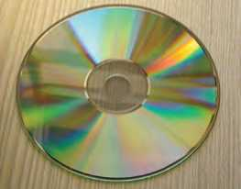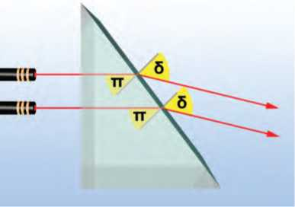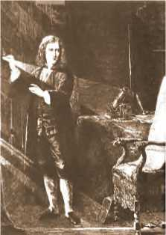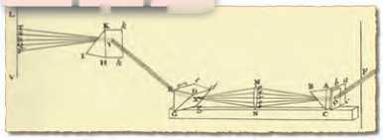

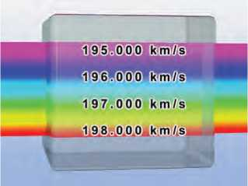Δείκτης διάθλασης και χρώματα του φωτός

**Εικόνα 8.21**

Στο γυαλί μια φωτεινή ακτίνα που αντιστοιχεί στο κόκκινο χρώμα διαδίδεται με μεγαλύτερη ταχύτητα απ’ ό,τι η ακτίνα που αντιστοιχεί στο μπλε χρώμα. Δηλαδή ο δείκτης διάθλα­σης του γυαλιού είναι διαφορετικός για το μπλε και κόκκινο χρώμα.

*Πώς όμως από το λευκό φως εμφανίζονται όλα τα χρώματα;*

Για να ερμηνεύσουμε την ανάλυση του φωτός υποθέτουμε ότι η ταχύτητα διάδοσης μιας φωτεινής ακτίνας σ’ ένα υλικό, επομέ­νως και ο δείκτης διάθλασης του υλικού, εξαρτάται από το «χρώ­μα» της (εικόνα 8.21). Έτσι ο δείκτης διάθλασης του ιώδους είναι μεγαλύτερος από του κόκκινου χρώματος. Σύμφωνα με τον νόμο της διάθλασης για την ίδια γωνία πρόσπτωσης μια φωτεινή δέσμη ιώδους χρώματος εκτρέπεται από το πρίσμα περισσότερο από την αντίστοιχη του ερυθρού χρώματος (εικόνα 8.22). Με αυτό τον τρόπο το λευκό φως αναλύεται σε συγκεκριμένες περιοχές χρω­μάτων: ιώδη, μπλε, κυανή (γαλάζια), πράσινη, κίτρινη, πορτοκαλί, κόκκινη και σε όλες τις ενδιάμεσες αποχρώσεις τους. Βεβαίως όταν φωτεινές δέσμες όλων των χρωμάτων φθάσουν συγχρόνως

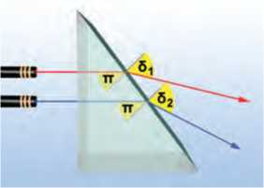στην ίδια περιοχή του αμφιβληστροειδούς χιτώνα του ματιού μας δημιουργείται η εντύπωση του λευκού φωτός.

**Εικόνα 8.22**

Η κόκκινη φωτεινή δέσμη διαδίδεται με μεγαλύτερη ταχύτητα στο γυαλί απ’ ό,τι η μπλε. Ο δείκτης διάθλασης της κόκκινης είναι μικρότερος από της μπλε. Από τον νόμο της διάθλασης για την ίδια γωνία πρόσπτωσης η κόκκινη θα εκτρέπεται λι­γότερο από την μπλε.

Το ουράνιο τόξο

Το ουράνιο τόξο είναι ένα θεαματικό αποτέλεσμα της ανάλυσης του ηλιακού φωτός. Το ουράνιο τόξο σχηματίζεται όταν ο ήλιος λάμπει σε μια περιοχή του ουρανού, ενώ ταυτόχρονα υπάρχουν σταγόνες νερού σ’ ένα σύννεφο ή βρέχει στην αντίθετη περιοχή του ουρανού (εικόνα 8.23). Για να καταλάβουμε πώς σχηματίζε­ται το ουράνιο τόξο ας παρακολουθήσουμε την πορεία μιας πολύ λεπτής φωτεινής δέσμης. Κάθε σταγόνα συμπεριφέρεται σαν μι­κρό πρίσμα. Καθώς η δέσμη εισέρχεται στη σταγόνα διαθλάται και αναλύεται στα χρώματα του φάσματος. Στο εσωτερικό της σταγό-

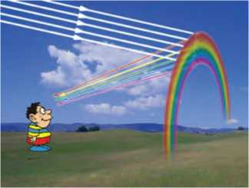νας υφίσταται ολική ανάκλαση και εξέρχεται αφού διαθλαστεί για δεύτερη φορά. Η δεύτερη διάθλαση είναι παρόμοια με την πρώτη και προκαλεί μεγαλύτερο διαχωρισμό των φωτεινών ακτίνων (ει­κόνα 8.24). Από τις ακτίνες που φθάνουν στο μάτι μας αυτές που αντιστοιχούν σε διαφορετικά χρώματα προέρχονται από διαφορε­τικές σταγόνες. Με αυτό τον τρόπο δημιουργείται η εικόνα του ουράνιου τόξου.

**Εικόνα 8.23**

Το ουράνιο τόξο.

**8.4 Το χρώμα**

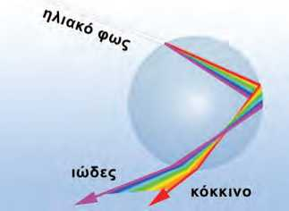Το χρώμα του ουρανού

**Εικόνα 8.24**

Η σταγόνα του νερού συμπεριφέρεται όπως ένα πρίσμα και προκαλεί ανάλυση του φωτός.

Οι αστροναύτες που αντίκρισαν τον ήλιο από τη σελήνη είδαν ένα λαμπερό δίσκο σε ένα μαύρο φόντο. Αντίθετα αντικρίζοντας τον ήλιο από τη Γη βλέπουμε έναν λαμπερό δίσκο σ’ ένα κατα­γάλανο φόντο. Κατά τη διάρκεια της ανατολής ή της δύσης του ήλιου ο ουρανός παίρνει διάφορους χρωματισμούς που από την αρχαιότητα ως σήμερα αποτελούν πηγή έμπνευσης για τους καλ­λιτέχνες αλλά και πολλές φορές αντικείμενο θαυμασμού από τους απλούς ανθρώπους.

*Πού οφείλεται το γαλάζιο χρώμα του ουρανού;*

Σωματίδια όπως τα άτομα, τα μόρια ή κόκκοι σκόνης απορρο-

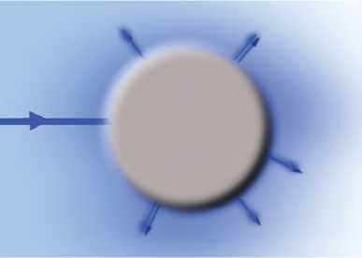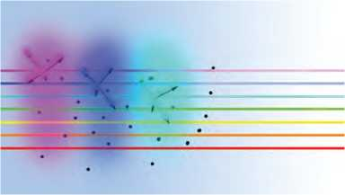φούν κάποιες από τις φωτεινές ακτίνες που προσπίπτουν πάνω τους και τις επανεκπέμπουν προς όλες τις κατευθύνσεις (εικόνα 8.25). Λέμε τότε ότι το φως **σκεδάζεται.** Η ορατή ακτινοβολία του Ήλιου φθάνει στη Γη αφού διασχίσει την ατμόσφαιρα που την πε­ριβάλλει, σκεδάζεται στα μόρια του οξυγόνου και του αζώτου και «διασκορπίζεται» προς όλες τις κατευθύνσεις. Από τις ακτίνες του ορατού φωτός περισσότερο σκεδάζονται εκείνες που αντι­στοιχούν στο ιώδες χρώμα και ακολουθούν διαδοχικά ακτίνες που αντιστοιχούν στα υπόλοιπα χρώματα του φάσματος. Η ιώδης ακτι­νοβολία διασκορπίζεται 10 φορές περισσότερο από την κόκκινη. Το φως γαλάζιου χρώματος σκεδάζεται λιγότερο από εκείνο του ιώδους όμως τα μάτια μας είναι περισσότερο ευαίσθητα στο γαλά­ζιο παρά στο ιώδες και γι’ αυτό ο ουρανός μας φαίνεται γαλάζιος (εικόνα 8.26). Ο ουρανός όμως δεν φαίνεται πάντοτε γαλάζιος. Όταν στην ατμόσφαιρα υπάρχουν σωματίδια μεγαλύτερα από τα μόρια του οξυγόνου και του αζώτου, τότε σκεδάζονται έντονα φωτεινές ακτίνες και άλλων χρωμάτων εκτός του ιώδους και του μπλε. Αυτό κάνει τον ουρανό να φαίνεται λιγότερο γαλάζιος και να παίρνει ένα χρώμα προς το άσπρο.

**Εικόνα 8.25**

Τα μόρια του οξυγόνου και του αζώτου καθώς και οι κόκκοι σκόνης απορροφούν τις φωτεινές ακτίνες και τις επανεκπέ- μπουν προς όλες τις κατευθύνσεις.

**Εικόνα 8.26**

*Γιατί κατά την ανατολή και τη δύση του ήλιου ο ουρανός «βά­φεται» κόκκινος;*

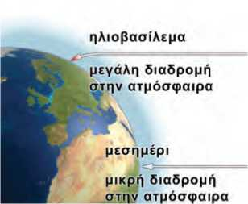Είδαμε ότι οι φωτεινές ακτίνες που αντιστοιχούν στο κόκκινο χρώμα σκεδάζονται λιγότερο από αυτές του ιώδους. Επομένως όταν μια δέσμη λευκού φωτός διανύει μικρή απόσταση στην ατμό­σφαιρα και φτάνει στον παρατηρητή θα περιέχει κυρίως ακτίνες ιώδους και μπλε χρώματος (εικόνα 8.26). Αντίθετα μια δέσμη λευ­κού φωτός που διανύει μεγάλη απόσταση στην ατμόσφαιρα όταν φθάσει στον παρατηρητή θα περιέχει κυρίως ακτίνες που αντιστοι­χούν στο πορτοκαλί και το κόκκινο χρώμα (εικόνα 8.26). Το φως που φθάνει στον παρατηρητή όταν ο ήλιος βρίσκεται κοντά στον ορίζοντα διανύει πολύ μεγαλύτερη απόσταση στην ατμόσφαιρα απ’ ό,τι διανύει κατά τη διάρκεια της ημέρας. Έτσι κατά το ηλιοβα­σίλεμα ο ουρανός εμφανίζεται διαδοχικά κίτρινος, πορτοκαλί και τελικά κόκκινος. Η αντίθετη σειρά χρωμάτων εμφανίζεται κατά την ανατολή (εικόνα 8.27).

Η ιώδης, η μπλε και η γαλάζια ακτινοβολία σκεδάζονται πε­ρισσότερο από τις υπόλοιπες. Έτσι το χρώμα του ουρανού που προκύπτει από το διάχυτο ηλιακό φως φαίνεται γαλάζιο.

**Εικόνα 8.27**

Κατά την ανατολή και τη δύση του ήλιου ο ουρανός «βάφεται» πορφυρός.

Το χρώμα των σωμάτων

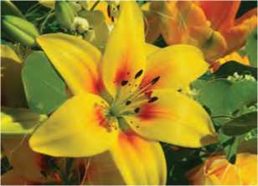Ο κόσμος που μας περιβάλλει εμφανίζει ποικιλία χρωμάτων. Τα τριαντάφυλλα είναι κόκκινα, ο ουρανός γαλάζιος, τα φύλλα των φυτών πράσινα (εικόνα 8.28). Τα χρώματα βρίσκονται πάντα στο επίκεντρο του ενδιαφέροντος τόσο των καλλιτεχνών όσο και των φυσικών. Για τον φυσικό όμως τα χρώματα των σωμάτων δεν προ­έρχονται από το υλικό από το οποίο αποτελούνται. Η αίσθηση του χρώματος προκαλείται στο σύστημα ματιού-εγκεφάλου του παρα­τηρητή από το φως που ανακλάται ή εκπέμπεται από τα σώματα.

**Εικόνα 8.28**

Ο κόσμος που μας περιβάλλει είναι έγχρωμος.

***Χρώματα από ανάκλαση***

*Έχεις παρατηρήσει πώς μεταβάλλεται το χρώμα των αντικειμέ­νων όταν μεταβάλλεται το χρώμα της φωτεινής δέσμης που πέ­φτει πάνω τους;*

**Εικόνα 8.29** u

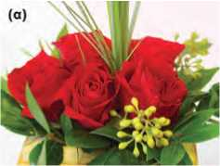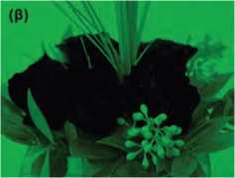Το χρώμα ενός ετερόφωτου σώματος εξαρτάται από το χρώ­μα του φωτός που πέφτει πάνω του. Τα τριαντάφυλλα φωτίζο­νται: (α) με λευκό φως και (β) με πράσινο.

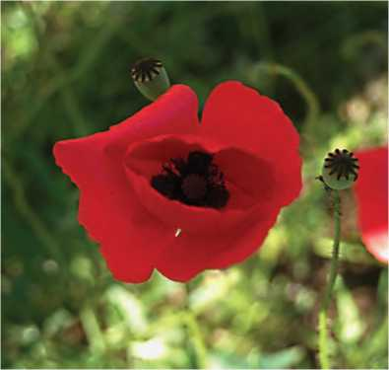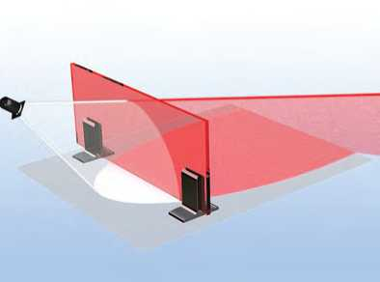

**Εικόνα 8.30**

**Χρώμα αδιαφανούς σώματος**

Το κόκκινο άνθος ανακλά τις φωτεινές ακτίνες που αντιστοι­χούν στο κόκκινο χρώμα και απορροφά τις υπόλοιπες.

**Εικόνα 8.31 Χρώμα διαφανούς σώματος**

Το κόκκινο τζάμι επιτρέπει τη διέλευση των φωτεινών ακτί- νων που αντιστοιχούν στο κόκκινο χρώμα και απορροφά τις υπόλοιπες.

Στο λευκό φως το άνθος ενός τριαντάφυλλου φαίνεται κόκ­κινο, ενώ τα φύλλα πράσινα (εικόνα 8.29α). Αν το τριαντάφυλλο φωτιστεί με φωτεινή δέσμη πράσινου χρώματος, τότε το άνθος φαίνεται μαύρο, ενώ τα φύλλα διατηρούν το πράσινο χρώμα τους (εικόνα 8.29β).

*Γιατί το χρώμα των ετερόφωτων σωμάτων εξαρτάται από το χρώμα με το οποίο φωτίζονται;*

Τα αδιαφανή σώματα απορροφούν ένα μέρος των φωτεινών ακτίνων που πέφτουν πάνω τους, ενώ ανακλούν το υπόλοιπο. Αν ένα σώμα ανακλά τις φωτεινές ακτίνες κόκκινου χρώματος και απορροφά αυτές που αντιστοιχούν στα υπόλοιπα ορατά χρώματα, τότε θα φαίνεται κόκκινο όταν φωτίζεται με λευκό ή με κόκκινο φως. Με οποιοδήποτε άλλο χρώμα θα φαίνεται μαύρο. Τα μέρη των φυτών που περιέχουν χλωροφύλλη απορροφούν φωτεινές ακτίνες όλων των χρωμάτων και ανακλούν μόνο αυτές που αντι­στοιχούν στο πράσινο χρώμα και γι’ αυτό φαίνονται πράσινα (ει­κόνα 8.28).

***Το λευκό και το μαύρο***

Η σελίδα του τετραδίου σου ανακλά τις φωτεινές δέσμες που αντιστοιχούν σε όλα τα χρώματα. Έτσι όταν φωτιστεί με λευκό φως φαίνεται λευκή, ενώ αν φωτιστεί με το κίτρινο φως ενός κε­ριού φαίνεται κίτρινη. Γενικά αν ένα σώμα **ανακλά** τις φωτεινές ακτίνες που αντιστοιχούν σε όλα τα χρώματα θα εμφανίζεται με το χρώμα της **φωτεινής δέσμης** με την οποία φωτίζεται, ενώ αν **απορροφά** τις φωτεινές ακτίνες που αντιστοιχούν σε όλα τα χρώ­ματα και δεν ανακλά καμία τότε θα εμφανίζεται **μαύρο.** Αντικείμε­να όπως το κάρβουνο ή τα γράμματα του βιβλίου σου φαίνονται μαύρα γιατί απορροφούν εξίσου σχεδόν όλες τις φωτεινές ακτί­νες που αντιστοιχούν στο ορατό φως.

***Χρώματα από διέλευση***

Τα διαφανή έγχρωμα σώματα, όπως ένα κομμάτι χρωματιστό τζάμι, αφήνουν να περάσουν φωτεινές ακτίνες που αντιστοιχούν σε ορισμένα χρώματα και απορροφούν τις υπόλοιπες. Ένα κομμά­τι τζάμι το οποίο στο λευκό φως φαίνεται κόκκινο επιτρέπει στις φωτεινές ακτίνες που αντιστοιχούν στο κόκκινο χρώμα να διέλ- θουν, ενώ απορροφά τις υπόλοιπες (εικόνα 8.31). Τα συνήθη τζά­μια των παραθύρων είναι άχρωμα επειδή επιτρέπουν το πέρασμα φωτεινών ακτίνων που αντιστοιχούν σε όλα τα χρώματα.

Γενικά το **χρώμα ενός αδιαφανούς σώματος** καθορίζεται από το χρώμα που αντιστοιχεί στις φωτεινές ακτίνες που αυτό **ανακλά,** ενώ ενός **διαφανούς** καθορίζεται από το χρώμα που αντιστοιχεί στις φωτεινές ακτίνες των οποίων επιτρέπει τη **διέλευση.**

**ϊ Φυσική και Βιολογία και καθημερινή ζωή**

**Το ηλιακό φως**

Το ηλιακό φως είναι λευκό γιατί περιέχει φωτόνια όλων των ενεργειών του ορατού φάσματος. Περι­έχει όμως περισσότερα φωτόνια που αντιστοιχούν στην ενδιάμεση περιοχή μεταξύ του κίτρινου και του πράσινου χρώματος και λιγότερα στις ακραίες περιοχές του κόκκινου και του ιώδους. Επειδή το ανθρώπινο είδος εξελίχθηκε στο περιβάλλον του ηλιακού φωτός, τα μάτια μας είναι πιο ευαίσθητα στο φως αυτών των χρωμάτων. Γι’ αυτό κάποιες λουρίδες σε αυτοκινητόδρόμους βάφονται κίτρινες ώστε να διακρίνονται καλύτερα. Για τον ίδιο λόγο βλέπουμε καλύτερα με το κίτρινο φως που εκπέμπουν λαμπτήρες ατμών νατρίου.

**Ερ** π **τ ησεις ερωτήσεις**

► Χρησιμοποίησε και εφόρμοσε τις έννοιες που έμαθες:

**1.** Συμπλήρωσε τις λέξεις που λείπουν από το παρακάτω κείμενο έτσι ώστε οι προτάσεις που προκύπτουν να είναι επιστημονικά ορθές:

. , , , , , , ,

α. Όταν το φως περνά από ένα διαφανέςυλικό σε ένα άλλο διαφανές υλικό, στο οποίο διαδίδεται με διαφορετική ταχύτητα, η διεύθυνση διάδοσής του Αυτό το φαινόμενο

ονομάζεται

β. Γων ία πρόσπτωσης είναι η γωνία που σχηματίζεται από την ακτίνα και την

στο σημείο πρόσπτωσης. Γωνία διάθλασης είναι η γωνία που σχηματίζεται μεταξύ της ακτίνας και της στη διαχωριστική επιφάνεια. Η προσπίπτουσα φωτεινή ακτίνα, η και η κάθετη στην επιφάνεια επα φής στο σημείο πρόσπτωσης βρίσκονται στο

ίδιο

γ. Όταν το φως περνά από ένα διαφανές σώμα σε άλλο οπτικά πυκνότερο (όπως όταν περνά από τον αέρα στο γυαλί), τότε η γωνία διάθλασης (δ) είναι από τη γωνία πρόσπτωσης

( *β*) .Αντίθετα όταν το φως περνά από ένα οπτικά πυκνότερο σε ένα οπτικά αραιότερο μέσο, για παράδειγμα από το νερό στον αέρα, η γωνία διάθλασης είναι από τη γωνία πρόσπτωσης.

Όταν η δέσμη του φωτός προσπίπτει κάθετα στην επιφάνεια ό ιαχωρισμού δύο μέσων, τότε το φως περνά *ό* το άλλο μέσο και συνεχίζει να διαδίδεται στην διεύθυνση.

δ. Όταν η γωνία πρόσπτωσης λάβει μια ορισμένη τιμή τέτοια ώστε η διαθλώμενη ακτίνα να γίνει παράλληλη προς τη διαχωριστική επιφάνεια των δύο μέσων, τότε αυτή η γωνία ονομάζεται

γωνία διάθλασης και συμβολίζεται με Με χρήση του νόμου του Σνελ για τη διάθλαση προκύ -

πτπ ι: η μπ = . Για ακόμα μεγαλύτερη γωνία η προσπίπτουσα δέσμη υφίσταται μόνον

Το φαινόμενο αυτό ονομάζεται ανάκλαση.

ε. Αν ένα σώμό ανακλά τις φωτεινές ακτίνες που αντιστοιχούν σε όλα τα χρώματα, τότε θα εμφανίζεται με το της φωτεινής δέσμης με την οποία φωτίζεται.

Αν ένα σώμα τις φωτεινές ακτίνες που αντιστοιχούν σε όλα τα χρώματα της

ορατής ακτινοβολίας και δεν ανακλά κανένα, τότεθα εμφανίζεται

Τα διαφανή έγχρωμα σώματα αφήνουν να περάσουν που αντιστοιχούν στο

χρώμα που εμφανίζουν και όλες τις υπόλοιπες.

1. Να διατυπώσεις τον νόμο του Σνελ για τη διάθλαση του φωτός.
2. Πώς ορίζεται ο δείκτης διάθλασης ενός υλικού και ποιες είναι οι μονάδες του;
3. Να συγκρίνεις τη γωνία πρόσπτωσης με τη γωνία διάθλασης όταν μια φωτεινή δέσμη διέρχεται

από τον αέρα στο γυαλί και δεν είναι κάθετη στη διαχωριστική επιφάνεια. Το ίδιο όταν διέρχεται από το γυαλί στον αέρα. Να σχεδιάσεις σε κατάλληλο σχήμα την πορεία των φωτεινών ακτίνων.

1. Το φαινόμενο της ατμοσφαιρικής διάθλασης αυξάνει ή μειώνει τη διάρκεια της ημέρας. Δικαιολόγησέ το.

Εφάρμοσε τις γνώσεις σου και γράψε τεκμηριωμένες απαντήσεις για τις ερωτήσεις που ακολουθούν:

►

**6.**

**7.**

**8.**

**9.**

**10.**

**11.**

**12.**

**13.**

**14.**

**15.**

**16.**

**17.**

**18.**

**19.**

**20.**

Στο διπλανό σχήμα φαίνεται ένα νόμισμα Π που έχει τοποθετηθεί στον πυθμένα μιας λίμνης. Σε ποιο σημείο πρέπει να τοποθετήσει το μάτι του ένας παρατηρη­τής ώστε να δει το νόμισμα; Να παραστήσεις γραφικά στο τετράδιό σου την πορεία των φωτεινών ακτίνων.

Μια μονοχρωματική φωτεινή δέσμη διαδίδεται από το νερό στο γυαλί. Συμβουλεύσου τα δεδομένα που δίδονται στο διάγραμμα 8.1 για την ταχύτητα διάδοσης του φωτός στο νερό και το γυαλί και σχεδίασε την πορεία της φωτεινής δέσμης.

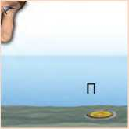Να συμπληρώσεις την πορεία των φωτεινών δεσμών που παριστάνονται στο διπλανό σχήμα.

Κατά τις ζεστές καλοκαιρινές ημέρες οι ευθείς ασφαλτοστρωμένοι δρόμοι συχνά δίνουν την εντύπωση ότι σε μεγάλη απόσταση είναι βρεγμένοι. Πώς θα μπορούσες να εξηγήσεις αυτό το φαινόμενο;

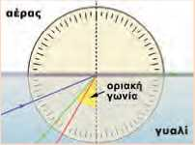Παρατήρησε την εικόνα 8.1 στην οποία παριστάνεται ένα κουτάλι βυθισμένο σε ένα ποτήρι με νερό. Πώς θα μπορούσες να εξηγήσεις το σπάσιμο που παρατηρείς στη λαβή του κουταλιού; Σχεδίασε ένα κατάλληλο σχήμα με το οποίο να δικαιολογείς αυτό που παρατηρείς.

Ένας Εσκιμώος θέλει να χτυπήσει με το καμάκι του μια φώκια που βρίσκεται βυθισμένη στο νερό.

Θα πρέπει να στοχεύσει πιο πάνω, πιο κάτω ή κατευθείαν πάνω της; Θα έκανε το ίδιο αν χρησιμοποιούσε ως όπλο ένα πιστόλι με ισχυρή δέσμη λέιζερ; Μπορείς να αιτιολογήσεις την απάντησή σου σχεδιάζοντας και το ανάλογο σχήμα;

Θέλεις να στείλεις μια δέσμη λέιζερ σε έναν διαστημικό σταθμό ο οποίος βρίσκεται μέσα στην ατμόσφαιρα ακριβώς στη γραμμή του ορίζοντα. Θα σκοπεύσεις πιο πάνω, πιο κάτω ή τον ίδιο το δορυφορικό σταθμό; Θα έκανες το ίδιο αν αντί για δέσμη λέιζερ εκτόξευες έναν πύραυλο;

Γνωρίζεις ότι το φως διαδίδεται ευθύγραμμα σε ένα ομογενές μέσο αλλά σε μια οπτική ίνα φαίνεται να κάμπτεται και να ακολουθεί τη διεύθυνσή της. Μπορείς να εξηγήσεις γιατί συμβαίνει αυτό; Παρατήρησε τη διπλανή εικόνα στην οποία παριστάνεται η πορεία μιας φωτεινής δέσμης, καθώς διέρχεται από το υλικό Α στο υλικό Β. Ποιο από τα δύο υλικά έχει το μεγαλύτερο δείκτη διάθλασης; Σε ποιο υλικό το φως διαδίδεται με τη μεγαλύτερη ταχύτητα;

Το γυαλί έχει μεγαλύτερο δείκτη διάθλασης από το νερό. Ποιο υλικό παρουσιάζει τη μεγαλύτερη ορική γωνία;

Σ’ ένα πρίσμα το ιώδες φως εκτρέπεται από την πορεία διάδοσής του περισσότερο από το κόκκινο. Γιατί συμβαίνει αυτό;

Ποια έγχρωμη δέσμη έχει μεγαλύτερη ταχύτητα στο γυαλί; Η κόκκινη, η πράσινη ή η μπλε;

Να εξηγήσεις γιατί ένα σκοτεινό σύννεφο προμηνύει βροχή αν γνωρίζεις ότι οι μεγάλες σταγόνες νερού απορροφούν μεγαλύτερο ποσοστό ακτινοβολίας απ’ όση διαχέουν. Ένα διαφανές τζάμι όταν φωτίζεται με λευκό φως φαίνεται κόκκινο, ενώ ένα άλλο πράσινο. Κατασκευάζουμε ένα γυάλινο κουτί που το περίβλημά του αποτελείται από τα δύο τζάμια τοποθετημένα το ένα πάνω στο άλλο. Στο εσωτερικό του κουτιού τοποθετούμε μια λευκή πηγή φωτός. Ποιο είναι το χρώμα που θα δούμε;

Να χαρακτηρίσεις με Σ τις προτάσεις των οποίων το περιεχόμενο είναι επιστημονικά ορθό και με Λ αυτές που το περιεχόμενό τους είναι επιστημονικά λανθασμένο.

i. Όταν ο Νηλ Άρμστρονγκ, ο πρώτος άνθρωπος που πάτησε την επιφάνεια της Σελήνης, έστρεψε το βλέμμα του προς τα πάνω αντίκρισε έναν μαύρο ουρανό σε αντίθεση με τον καταγάλανο της Γης. Αυτό συμβαίνει γιατί: α) στη Σελήνη δεν υπάρχουν φωτεινές πηγές, β) η Σελήνη δεν έχει ατμόσφαι­ρα, γ) η Σελήνη έχει πολύ χαμηλή θερμοκρασία, δ) η Σελήνη δεν έχει ωκεανούς που να ανακλούν το ηλιακό φως, ε) τίποτε από όλα αυτά.

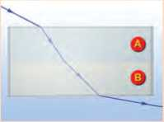ii. Η σκηνή ενός θεάτρου φωτίζεται από έναν προβολέα που εκπέμπει ακτινοβολία μπλε χρώματος. Το χρώμα που φαίνεται να έχει ο κίτρινος μανδύας του πρωταγωνιστή είναι: α) μπλε, β) κίτρινο, γ) λευκό, δ) μαύρο, ε) κανένα από αυτά.

**Ασκήσεις ασκήσεις**

1. Μια φωτεινή δέσμη προσπίπτει στην επάνω επιφάνεια μιας ορθογώνιας γυάλινης πλάκας με γωνία πρόσπτωσης 60°, ενώ η γωνία διάθλασης της δέσμης είναι 35°. Να σχεδιάσεις την προσπίπτουσα και τη διαθλώμενη φωτεινή ακτίνα, καθώς και την κάθετη στη διαχωριστική επιφάνεια στο σημείο πρόσπτωσης. Να προσδιορίσεις τη γωνία πρόσπτωσης της φωτεινής δέσμης στην κάτω επιφάνεια της πλάκας. Αν η πλάκα περιβάλλεται από αέρα, να υπολογίσεις τη γωνία με την οποία εξέρχεται η φωτεινή ακτίνα π πό δ υτή. Ποια είναι η διεύθυνση της εξερχόμενης φωτεινής δέσμης σε σχέση με τη διεύθυνση της προσπίπτουσας;
2. Να προσδιορίσεις τον δείκτη διάθλασης ενός υλικού αν γνωρίζεις ότι μια φωτεινή δέσμη διαθλάται με γωνία 30° όταν η γ ωνία πρόσπτωσης όίναι 45°.

**ΠΕΡΙΛΗΨΗ**

* Διάθλαση ονομάζεται το φαινόμενο της αλλαγής της διεύθυνσης διάδοσης του φωτός όταν αυτό περνά από ένα διαφανές υλικό σε ένα άλλο διαφανές υλικό, στο οποίο διαδίδεται με διαφορετική ταχύτητα.
* Κατά τη διάθλασητου φωτός ισχύουν οι ακόλουθοι νόμοι:

α) Η προσπίπτουσα ακτίνα, η διαθλώμενη και η ευθεία που είναι κάθετη στην επιφάνεια επαφής

των δυο υλικών και πεπνά από το σημείο πρόσπτωσης βρίσκονται στο ίδιο επίπεδο.

β) Το πηλίκο του ημιτόνου της γωνίας πρόσπτωσης προς το ημίτονο της γωνίας διάθλασης *η η η* ημ(π)

είναι σταθερό: = σταθερό (νόμος του Σνελ για τη διάθλαση)

ημ(δ)

* Δείκτης διάθλασης ενός υλικού ορίζεται το πηλίκο n=(ταχύτητα διάδοσης του φωτός στο κενό)/ταχύτητα διάδοσης του φωτός στο υλικό) ή n=cAj
* Όταν φωτεινή ακτίνα προσπίπτει στην επιφάνεια επαφής δυο υλικών, προερχόμενη από το οπτικά πυ­κνότερο με γωνία μεγαλύτερη μιας ορικής γωνίας τότε υφίσταται μόνο ανάκλαση. Το φαινόμενο αυτό ονομάζεται ολική ανάκλαση.
* Το λευκό φως είναι σύνθετο. Αποτελείται από ακτινοβολίες που αντιστοιχούν σε κάθε χρώμα. Το λευκό φως αναλύεται από έναπρίσμα, οπότε σχηματίζεται το χρωματικό φάσμα.
* Η ανάλυση του φωτός οφείλεται στο ότι η ταχύτητα διάδοσης μιας φωτεινής ακτίνας σ’ ένα υλικό, επο­μένως και ο δείκτης διάθλασης του υλικού, εξαρτάται από το «χρώμα» της.
* Το χρώμα ενός αδιαφανούς σώματος καθορίζεται από το χρώμα που αντιστοιχεί στις φωτεινές ακτίνες που αυτό ανακλά, ενώ ενός διαφανούς καθορίζεται από το χρώμα που αντιστοιχεί στις φωτεινές ακτίνες των οποίων επιτρέπει τη διέλευση.

**ΒΑΣΙΚΟΙ ΟΡΟΙ**

Οπτικά πυκνότερο υλικό Διάθλαση Δείκτης διάθλασης

Ολική ανάκλαση Ανάλυση του φωτός Χρωματικό φάσμα

" *" "Μ

Τ©ν Mysxyaw wy il W6 © ΓαΛύΧαίας τίραατ^η©® να wferai wv Δόγη wai w ©μμδαόλι© της ίας γ»α wip/ α§ία wy όμως ανόμα^? w τ^ακόιϊα©

r»©y © ί0®ξ aba ww©K®y0§®L © Γ αλθαίας και © δαη&ός wy ©few ξαόϊ'μτι πολλές  
«ώρες ©w M© ©W IFΙόόοΙία της ΓΓ«ό\»ας Asiaf-wm^ και ©λίγκοντας φακούς

ταας ©ϊϊ©ία©ξ κρηαιμαίΓΟίηααν ©την kowskw^ wy τηλίακοίΓίαυ. ©ι ιΜΘ©Τίίι?)ϊΐέζ wy§ όμως © Δόγης ;mi w Ιμμδοόλ© 'W©yy0r«j©w Μ» ©^fei wy ©w^v&y

©Μ Φ©|©γωγή wv τι©^μικ^>ν ΜΒ®φϋ^®ων/ και ως rputAyytaaav w ΐβίό^ό

wy ως καΜγητίι) ©M iFteimri©?^© της ΠΔό^ας. Μ ι^®Μμ®«ι κ©ι wsKuiμητη ©νΜμ©ί^ή

Yra wv Γαλιλέΐίη όμ?>? 0rcf*/ έ©ςμ?ψϊ Μ Μλ?®κότίro ©wv ©μμανό και Τίαρατόρηα·:  
©ϊφόνι® ©ώμ©Μ και φΜνόμ^ζα αόρατα ι<ΐίόκρι τόκ. Έγραψ? τνδαααίααμένας ϊ ιϋίμαι  
©«©φως ©©γνάιμων ©μας w ©ϊό W© καΜόέκΜκ? να ι<ΐβ κατααΓόατι wv ϊΐρώι©  
ίκαραΓηρητή ©s τόσα ©ααμαοτό αλλό ιμέκρι τώ^α αόρατα ©μ ©τν/?>εχ«οίΓΓνζο ιμότι,  
ΐΓΙώξ ΔϊίΓαμργαύαϊ τ© τη&Μκότιι® wy ΐΓ©λ$*αίαα;

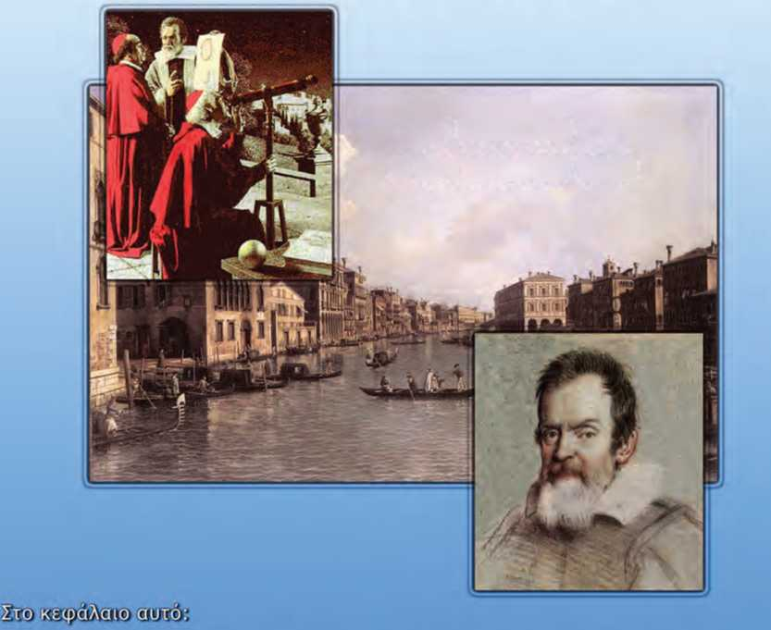

ΒΕΝΕΤΙΑ

8 ΑΥΓΟΥΣΤΟΥ 1609

ιντες)





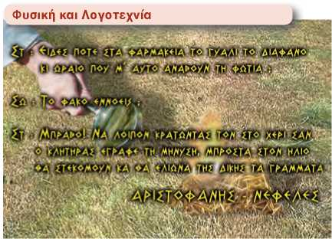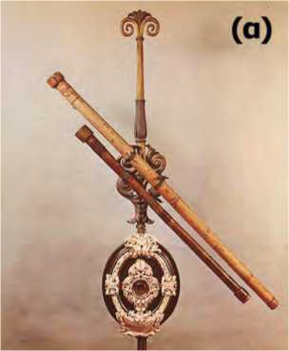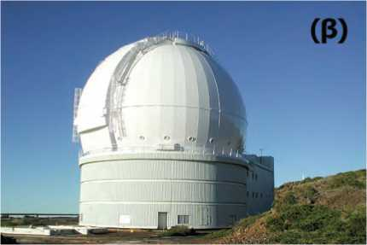

**Εικόνα 9.1**

**Το φλογοβόλο γυαλί** Αριστοφάνης: Νεφέλες (423 π.Χ.).

**Εικόνα 9.2**

(α) Το τηλεσκόπιο που χρησιμοποίησε ο Γαλιλαίος με το οποίο πα­ρατήρησε προσεκτικά την επιφάνεια της Σελήνης και ανακάλυψε κάποιους από τους δορυφόρους του Δία.

t (β) Ένα σύγχρονο τηλεσκόπιο

**ΚΕΦΑΛΑΙΟ**

ΦΑΚΟΙ ΚΑΙ ΟΠΤΙΚΑ ΟΡΓΑΝΑ

ΦΑΚΟΙ: Η ΟΡΑΣΗ ΜΑΣ ΣΤΟΝ ΜΙΚΡΟΚΟΣΜΟ ΚΑΙ ΤΟΝ ΜΕΓΑ- ΛΟΚΟΣΜΟ

Οπτικός **φακός** ονομάζεται ένα διαφανές σώμα, συνήθως από γυαλί, το οποίο έχει καμπύλες επιφάνειες (σφαιρικές ή κυλινδρι­κές). Οι αρχαίοι Έλληνες γνώριζαν ότι ένα διαφανές σφαιρικό δο­χείο γεμάτο νερό μπορούσε να συγκεντρώσει σε μια πολύ μικρή επιφάνεια το ηλιακό φως που έπεφτε πάνω του (εικόνα 9.1).

Πρώτοι οι Κινέζοι χρησιμοποίησαν τους φακούς για την αντιμε­τώπιση των προβλημάτων της όρασης. Γυαλιά όρασης κατασκευά­στηκαν για πρώτη φορά στη Βόρεια Ιταλία γύρω στα 1825.

Στις αρχές του 17ου αιώνα ο Κέπλερ και ο Γαλιλαίος συνδύασαν δύο φακούς και κατασκεύασαν τα πρώτα τηλεσκόπια (εικόνα 9.2). Με τα τηλεσκόπια οι δύο επιστήμονες διεύρυναν τα όρια του ορα­τού σύμπαντος και έτσι μπόρεσαν να παρατηρήσουν τις κινήσεις των πλανητών και των δορυφόρων τους. Οι φακοί αποτελούν τα βασικά εξαρτήματα όλων σχεδόν των οπτικών οργάνων: των μι­κροσκοπίων, των τηλεσκοπίων, των φωτογραφικών μηχανών, των μηχανημάτων προβολής εικόνων κ.ά.

9.1 Συγκλίνοντες και αποκλίνοντες φακοί

Αν αναρωτήθηκες ποτέ για τα χαρακτηριστικά ενός πολύ μικρού αντικειμένου και θέλησες να τα παρατηρήσεις, ασφαλώς θα χρη­σιμοποίησες έναν μεγεθυντικό φακό. Αν παρατηρήσεις ένα αντι­κείμενο μέσα από έναν φακό, το μέγεθός του φαίνεται διαφορετι­κό από αυτό που είναι στην πραγματικότητα.

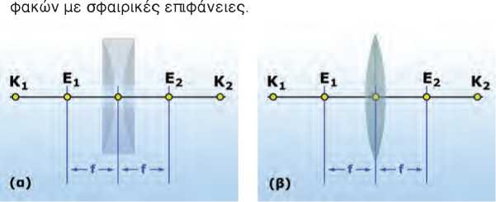

Στην εικόνα 9.4 φαίνονται μερικά από τα χαρακτηριστικά των

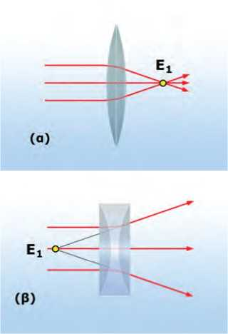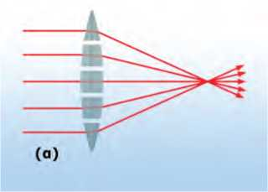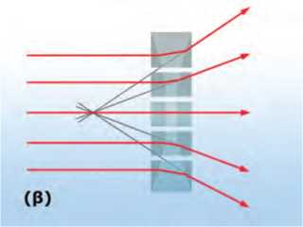*Σε ποιο φαινόμενο βασίζεται η λειτουργία των φακών;*

**Εικόνα 9.3**

(α) Συγκλίνων φακός. (β) Αποκλίνων φακός.

**Εικόνα 9.4** u

(α) Χαρακτηριστικά κοίλου φακού. (β) Χαρακτηριστικά κυρτού φακού.

**Εικόνα 9.5**

Στους φακούς τα πρίσματα είναι τοποθετημένα ώστε: (α) Οι συγκλίνοντες φακοί να είναι παχύτεροι στο κέντρο. (β) Οι απο- κλίνοντες φακοί να είναι λεπτότεροι στο κέντρο.

Όταν μια φωτεινή δέσμη περάσει μέσα από έναν φακό, λόγω του φαινομένου της διάθλασης κάμπτεται πολύ έντονα. Υπάρχουν **δύο** κύρια **είδη φακών**:

Οι **κυρτοί** φακοί είναι παχύτεροι στο μέσον και λεπτότεροι στο άκρο και μετατρέπουν μια δέσμη παράλληλων φωτεινών ακτίνων σε συγκλίνουσα, γι’ αυτό και ονομάζονται **συγκλίνοντες φακοί.** Ο μεγεθυντικός φακός είναι συγκλίνων φακός (εικόνα 9.3α). Οι **κοίλοι** φακοί είναι λεπτότεροι στο μέσο και παχύτεροι στα άκρα. Μετατρέπουν μια δέσμη παράλληλων φωτεινών ακτίνων σε απο- κλίνουσα, γι’ αυτό ονομάζονται **αποκλίνοντες φακοί** (εικόνα 9.3β). Τέτοιου είδους φακοί χρησιμοποιούνται στο σκόπευτρο της φωτο­γραφικής μηχανής.

Το σημείο Ε1 στο οποίο συγκεντρώνονται οι φωτεινές ακτίνες της συγκλίνουσας δέσμης ή οι προεκτάσεις της αποκλίνουσας ονομάζεται κύρια εστία του φακού.

Η γραμμή Κ1Κ2 που συνδέει τα κέντρα των δύο σφαιρικών επι­φανειών λέγεται **κύριος άξονας** του φακού. Το σημείο του κυρίου άξονα που βρίσκεται στο μέσο του φακού ονομάζεται **κέντρο του φακού**. Η απόσταση της κύριας εστίας από το κέντρο του φακού ονο­μάζεται **εστιακή απόσταση του φακού.** Ένας λεπτός φακός διαθλά τις φωτεινές δέσμες που έρχονται από δεξιά του με τον ίδιο τρόπο που διαθλά και αυτές που έρχονται από αριστερά του. Συνεπώς έχει δύο κύριες εστίες (Ε1, Ε2). Για λεπτούς φακούς οι δύο εστια­κές αποστάσεις είναι ίσες.

Για να καταλάβουμε πώς λειτουργεί ένας φακός, μπορούμε να θεωρήσουμε ότι αποτελείται από ένα σύνολο πρισμάτων διαφορε­τικών μεγεθών και σχημάτων (εικόνα 9.5).

*Γιατί ο φακός που είναι λεπτότερος στο κέντρο προκαλεί από­κλιση των φωτεινών δεσμών, ενώ ο παχύτερος σύγκλιση;*

Μπορούμε να προσεγγίσουμε έναν πολύ λεπτό κοίλο φακό με ένα τριγωνικό πρίσμα του οποίου η κορυφή βρίσκεται στο κέντρο του φακού. Σχεδιάζουμε την πορεία μιας λεπτής φωτεινής δέ­σμης που προσπίπτει στον φακό παράλληλα στον κύριο άξονά του. Στο κεφάλαιο 8 μάθαμε ότι, όταν μια φωτεινή ακτίνα εισέρχεται παράλληλα προς τη βάση ενός τριγωνικού πρίσματος, εξερχόμε- νη από αυτό αλλάζει πορεία ώστε να πλησιάζει προς τη βάση του (εικόνα 9.6). Έτσι σ’ έναν κοίλο φακό η εξερχόμενη ακτίνα εκτρέ-πεται ώστε να απομακρύνεται από το κέντρο του, δηλαδή ο φακός λειτουργεί ως αποκλίνων. Αντίστοιχα ένας πολύ λεπτός φακός που είναι παχύτερος στο κέντρο του προσεγγίζεται από ένα τριγωνικό πρίσμα του οποίου η κορυφή βρίσκεται στην κορυφή του φακού και η βάση του είναι παράλληλη προς τον κύριο άξονα του φακού (εικόνα 9.7). Έτσι μια φωτεινή ακτίνα παράλληλη προς τον κύριο άξονα όταν εξέρχεται από τον φακό πλησιάζει προς το κέντρο του, δηλαδή ο φακός λειτουργεί ως συγκλίνων.

9.2 Είδωλα φακών

Όταν σε αρκετή απόσταση από έναν συγκλίνοντα φακό τοποθε­τήσουμε ένα αντικείμενο, π.χ. ένα κερί, τότε σε οθόνη πίσω από τον φακό είναι δυνατόν να σχηματιστεί πραγματικό είδωλο και αντεστραμμένο (εικόνα 9.9).

Πλησιάζοντας το αντικείμενο προς τον φακό το μέγεθος του ει­δώλου μεγαλώνει και μετά από ορισμένο σημείο δεν είναι δυνατή η προβολή του σε οθόνη. Σε αυτή τη θέση βρίσκεται η εστία του φακού. Πλησιάζοντας το αντικείμενο ακόμη περισσότερο μπορού­με να διακρίνουμε το είδωλο μόνο μέσα από τον φακό. Το είδωλο είναι πλέον φανταστικό. Είναι επίσης όρθιο και μεγαλύτερο του αντικειμένου. Ο φακός λειτουργεί ως μεγεθυντικός (εικόνα 9.10).

Γραφικός προσδιορισμός του ειδώλου

*Πώς θα μπορούσαμε να προσδιορίσουμε τη θέση, το είδος και το μέγεθος του ειδώλου που σχηματίζεται από έναν φακό;*

Για να προσδιορίσουμε γραφικά το είδος του ειδώλου που σχη­ματίζει ένας φακός, ακολουθούμε τα παρακάτω βήματα. Αρχικά προσδιορίζουμε το είδος του φακού (κοίλος ή κυρτός, συγκλίνων ή αποκλίνων), καθώς και τα χαρακτηριστικά του (κέντρο και εστι­ακή απόσταση). Στη συνέχεια προσδιορίζουμε τα χαρακτηριστικά του αντικειμένου όπως το μέγεθός του και τη θέση του, δηλαδή την απόστασή του από το κέντρο του φακού. Το αντικείμενο, είτε αυτό είναι ένα μικρόβιο που παρατηρείται με το μικροσκόπιο είτε είναι ένας γαλαξίας που παρατηρείται με ένα τηλεσκόπιο, το παρι­στάνουμε με ένα βέλος. Για απλότητα τοποθετούμε την αρχή του βέλους στον κύριο άξονα.

Για να προσδιορίσουμε το είδωλο του αντικειμένου, προσδιορί­ζουμε το είδωλο ενός σημείου του, για παράδειγμα της μύτης του βέλους. Το είδωλο ενός σημείου προσδιορίζεται σχεδιάζοντας την πορεία δύο χαρακτηριστικών ακτίνων που ξεκινούν από το σημείο (μια παράλληλη προς τον κύριο άξονα και την άλλη να διέρχεται από το κέντρο του φακού) (εικόνα 9.11). Η πορεία των ακτίνων σχε­διάζεται σύμφωνα με τους παρακάτω κανόνες:

1. 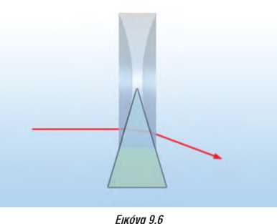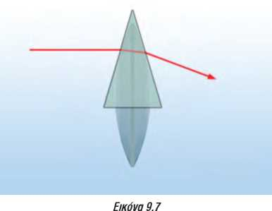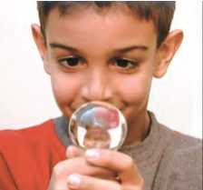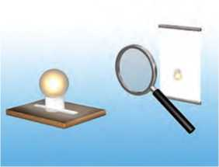Κάθε ακτίνα που είναι παράλληλη προς τον κύριο άξονα ενός κυρτού, συγκλίνοντος φακού μετά τη διάθλασή της διέρχεται από την κύρια εστία του φακού. Αν ο φακός είναι κοίλος, αποκλί-

Ένας αποκλίνων φακός προσεγγίζεται με ένα τριγωνικό πρί­σμα του οποίου η κορυφή βρίσκεται στο κέντρο του φακού.

Ένας συγκλίνων φακός προσεγγίζεται με ένα τριγωνικό πρί­σμα του οποίου η κορυφή βρίσκεται στην κορυφή του φακού.

**Εικόνα 9.8**

Μια γυάλινη σφαίρα μπορεί να λειτουργήσει ως συγκλίνων φακός.

**Εικόνα 9.9**

Είδωλο σε συγκλίνοντα φακό.

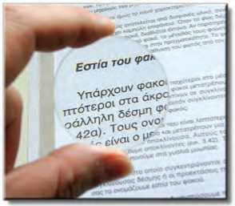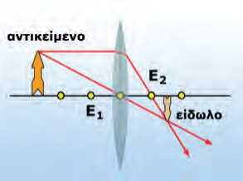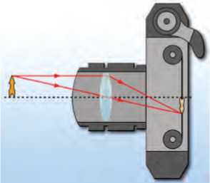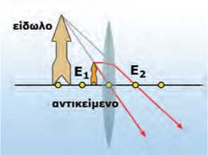νουν από την κύρια εστία διέρχεται η προέκταση της διαθλώμε- νης ακτίνας.

**Εικόνα 9.10**

Ο συγκλίνων φακός χρησιμοποιείται για τη μεγέθυνση αντι­κειμένων, όπως τα γράμματα της εικόνας.

**Εικόνα 9.11**

Γραφικός προσδιορισμός του ειδώλου σε συγκλίνοντα φακό.

**Εικόνα 9.12**

Σχηματισμός του πραγματικού ειδώλου στο φιλμ μιας φωτο­γραφικής μηχανής.

**Εικόνα 9.13**

Σχηματισμός ειδώλου σε συγκλίνοντα φακό όταν η απόσταση του αντικείμενου είναι μικρότερη της εστιακής.

1. Αντίστροφα μια ακτίνα η οποία διέρχεται από την κύρια εστία ενός συγκλίνοντος φακού ή που κατευθύνεται προς την κύρια εστία ενός αποκλίνοντος φακού μετά τη διάθλασή της γίνεται παράλληλη προς τον κύριο άξονα.
2. Μια ακτίνα που περνά από το κέντρο του φακού δεν αλλάζει πορεία.

Είδη ειδώλων σε φακούς

Εφαρμόζουμε τους παραπάνω κανόνες προκειμένου να προσ­διορίσουμε τα χαρακτηριστικά των ειδώλων και στα δύο είδη φα­κών.

***α. Συγκλίνων φακός***

Τοποθετούμε ένα αντικείμενο, για παράδειγμα ένα κερί, σε από­σταση μεγαλύτερη της εστιακής. Αν τοποθετήσουμε μια οθόνη πίσω από τον φακό, παρατηρούμε ότι πάνω σε αυτή θα σχηματί­ζεται το είδωλο αντεστραμμένο και μικρότερο του αντικειμένου.

Στην εικόνα 9.11 παρουσιάζεται ο γραφικός προσδιορισμός του ειδώλου του κεριού. Παρατηρούμε ότι όσο το αντικείμενο παρα­μένει σε απόσταση μεγαλύτερη της εστιακής το είδωλό του εί­ναι μικρότερο του αντικειμένου και αντεστραμμένο. Επίσης είναι πραγματικό γιατί σχηματίζεται από τις διαθλώμενες ακτίνες και όχι από τις προεκτάσεις τους.

Με αυτό τον τρόπο χρησιμοποιούνται οι συγκλίνοντες φακοί για την προβολή σε μια οθόνη διαφανειών ή κινούμενων εικόνων και την προβολή μιας πραγματικής εικόνας στο φιλμ μιας φωτογραφι­κής μηχανής (εικόνα 9.12).

Γιατί όταν χρησιμοποιείς έναν μεγεθυντικό φακό τον κρατάς πολύ κοντά στο αντικείμενο που θέλεις να μεγεθύνεις (εικόνα 9.10); Ο μεγεθυντικός φακός είναι ένας συγκλίνων φακός. Για να καταλάβουμε πώς λειτουργεί, σχηματίζουμε το είδωλό ενός αντικειμένου το οποίο τοποθετούμε σε απόσταση μικρότερη της εστιακής (εικόνα 9.13). Παρατηρούμε ότι τέμνονται οι προεκτά­σεις των διαθλώμενων ακτίνων. Σχηματίζεται φανταστικό είδωλο, το οποίο δεν είναι δυνατόν να προβληθεί σε οθόνη, αλλά είναι πάντοτε μεγαλύτερο του αντικειμένου και όρθιο (εικόνα 9.13).

***β. Αποκλίνων φακός***

Το είδωλο ενός αντικειμένου που σχηματίζεται με έναν αποκλί- νοντα φακό είναι πάντοτε φανταστικό, όρθιο και μικρότερο από το αντικείμενο ανεξάρτητα από τη θέση του αντικειμένου (εικό­νες 9.14, 9.15).

Ένας αποκλίνων φακός χρησιμοποιείται συχνά στο σκόπευτρο μιας φωτογραφικής μηχανής. Όταν κοιτάζεις το αντικείμενο που θέλεις να φωτογραφίσεις μέσα από το σκόπευτρο της μηχανής,

βλέπεις το φανταστικό όρθιο είδωλο του (εικόνα 9.16). Οι αναλο­γίες του ειδώλου είναι ίδιες με της φωτογραφίας που πρόκειται να τραβηχτεί.

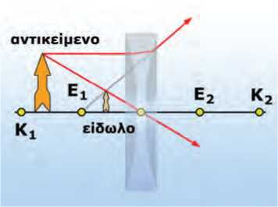t **Εικόνα 9.15**

Σχηματισμός ειδώλου σε  
αποκλίνοντα φακό.

9.3 Οπτικά όργανα και το μάτι

Η φωτογραφική μηχανή

Μια απλή φωτογραφική μηχανή αποτελείται από έναν συγκλίνο- ντα φακό και ένα ευαίσθητο φιλμ τα οποία είναι τοποθετημένα σε ένα αδιαφανές κουτί. Ο φακός μπορεί να μετακινηθεί μπροστά και πίσω ώστε να ρυθμιστεί η απόσταση ανάμεσα στον φακό και στο φιλμ. Μέσω του φακού σχηματίζεται πάνω στο φιλμ ένα πραγμα­τικό, αντεστραμμένο είδωλο (εικόνα 9.17). Ο αριθμός των φωτο­νίων που φθάνουν στο φιλμ ρυθμίζεται από ένα κλείστρο και ένα διάφραγμα. Το κλείστρο ελέγχει το χρονικό διάστημα που το φιλμ είναι εκτεθειμένο στο φως. Το διάφραγμα ελέγχει το άνοιγμα του κουτιού από το οποίο διέρχεται το φως για να φθάσει στο φιλμ. Μεταβολή στο μέγεθος του διαφράγματος μεταβάλλει τον αριθμό των φωτονίων που φθάνουν στο φιλμ κάθε χρονική στιγμή. Όταν τα φωτόνια φθάσουν στο φιλμ, απορροφώνται από το υλικό του και προκαλούν χημικές αντιδράσεις, με αποτέλεσμα το φιλμ να αμαυρώνεται στα σημεία που προσπίπτουν φωτόνια. Με αυτό τον τρόπο αποτυπώνεται στο φιλμ το είδωλο του αντικειμένου.

Το μικροσκόπιο

Το μικροσκόπιο αποτελείται από δύο συγκλίνοντες φακούς: τον φακό που βρίσκεται κοντά στο μάτι μας (προσοφθάλμιος φακός) και τον φακό που βρίσκεται κοντά στο αντικείμενο (αντικειμενικός φακός) (εικόνα 9.18).

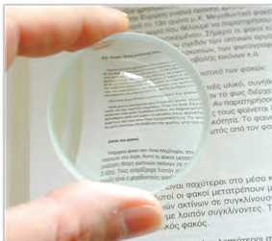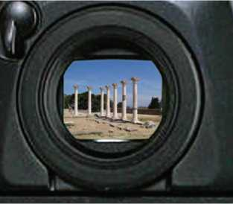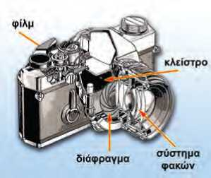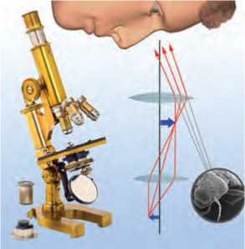Ο αντικειμενικός φακός έχει μικρή εστιακή απόσταση και δημι­ουργεί πραγματικό είδωλο του αντικειμένου. Αυτό το είδωλο απο­τελεί το αντικείμενο για τον προσοφθάλμιο φακό ο οποίος σχημα­τίζει ένα μεγεθυμένο φανταστικό είδωλο (εικόνα 9.18).

**Εικόνα 9.14**

Το μέγεθος του ειδώλου σ’ έναν αποκλίνοντα φακό είναι μικρότερο του αντικείμενου.

**Εικόνα 9.16**

Το σκόπευτρο μιας φωτογραφικής μηχανής.

**Εικόνα 9.17**

Τα μέρη μιας φωτογραφικής μηχανής.

**Εικόνα 9.18**

Τα μέρη και η λειτουργία ενός μικροσκοπίου.

**Εικόνα 9.19** u

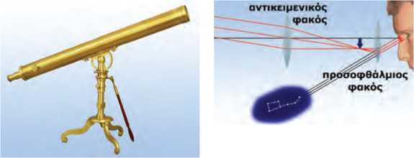Ένα κοινό αστρονομικό τηλεσκόπιο κατασκευάζεται με συνδυασμό δύο φακών.

Το τηλεσκόπιο

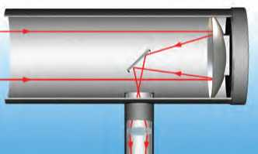Τα βασικά στοιχεία ενός τηλεσκοπίου είναι τα ίδια με του μι­κροσκοπίου. Στο τηλεσκόπιο ο αντικειμενικός φακός έχει μεγά­λη εστιακή απόσταση και δημιουργεί το πραγματικό είδωλο ενός πολύ μακρινού αντικειμένου σε απόσταση μικρότερη της εστια­κής και πολύ κοντά στην κύρια εστία του προσοφθάλμιου φακού. Το είδωλο αυτό αποτελεί αντικείμενο για τον προσοφθάλμιο. Το είδωλο που σχηματίζει ο προσοφθάλμιος είναι μεγεθυμένο, αντε- στραμμένο και φανταστικό (εικόνα 9.19).

**Εικόνα 9.20** u

Στοιχεία κατοπτρικού τηλεσκοπίου.

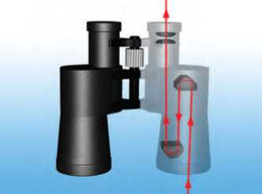Οι αστρονόμοι προτιμούν τα τηλεσκόπια με τους δύο φακούς. Σε αυτά τα τηλεσκόπια υπάρχει πολύ μικρότερη απορρόφηση φω­τονίων και έτσι το είδωλο που σχηματίζεται είναι λαμπρότερο, αν και αντεστραμμένο.

**Εικόνα 9.21**

**Το γήινο τηλεσκόπιο: τα κιάλια** Τα βασικά μέρη μιας διόπτρας (κιάλια).

Στα μεγάλα τηλεσκόπια που χρησιμοποιούμε για την παρατήρη­ση των ουράνιων σωμάτων ο αντικειμενικός φακός αντικαθίστα­ται συνήθως από ένα κοίλο κάτοπτρο (εικόνα 9.20). Τα τηλεσκόπια αυτά ονομάζονται **κατοπτρικά.**

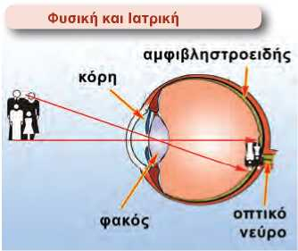Το γήινο τηλεσκόπιο

**Εικόνα 9.22**

Τα μέρη του ματιού.

Αν προσθέσουμε στο σύστημα των φακών ενός τηλεσκοπίου έναν τρίτο φακό ή ένα σύστημα από τριγωνικά πρίσματα που προ- καλούν τετραπλή ανάκλαση, το είδωλο προκύπτει τελικά όρθιο. Ένα τέτοιο τηλεσκόπιο ονομάζεται **γήινο** τηλεσκόπιο. Ένα ζεύγος γήινων τηλεσκοπίων τοποθετημένων δίπλα δίπλα δημιουργούν τα κιάλια (εικόνα 9.21).

Το μάτι

Το μάτι έχει σχήμα σχεδόν σφαιρικό και είναι γεμάτο παχύρρευ­στο υγρό. Στο εμπρόσθιο μέρος υπάρχει μικρό άνοιγμα, η **κόρη,** και πίσω από αυτή ένας φακός.

Οι φωτεινές δέσμες που προέρχονται από ένα αντικείμενο ει­σέρχονται στο μάτι μέσω της κόρης. Ο αριθμός των φωτονίων που εισέρχεται ρυθμίζεται από το έγχρωμο τμήμα του ματιού, την **ίρι­δα**, που περιβάλλει την κόρη. Το φως διέρχεται μέσω του διαφα­νούς περιβλήματος το οποίο ονομάζεται **κερατοειδής** χιτώνας και διαθλάται στον φακό και το υγρό. Οι διαθλώμενες ακτίνες εστιά­ζονται στον αμφιβληστροειδή χιτώνα ο οποίος βρίσκεται στο πίσω μέρος του ματιού και είναι εξαιρετικά ευαίσθητος στο φως. Το είδωλο του αντικειμένου σχηματίζεται πάνω στον αμφιβληστροει­δή χιτώνα αντεστραμμένο. Εκεί εξαπλώνεται το οπτικό νεύρο το οποίο συνδέει το μάτι με τον εγκέφαλο. Αν και το είδωλο σχη­ματίζεται αντεστραμμένο, ο εγκέφαλος που είναι ο τελικός επε­ξεργαστής του ερεθίσματος δημιουργεί την εντύπωση του όρθιου (εικόνα 9.22).

***Το μάτι προσαρμόζεται***

Κατάλληλοι μύες μεταβάλλουν αυτόματα την καμπυλότητα του φακού, μεταβάλλοντας συνεπώς την εστιακή του απόσταση, έτσι ώστε το είδωλο να σχηματίζεται πάντα στον αμφιβληστροειδή, είτε το αντικείμενο βρίσκεται κοντά είτε πολύ μακριά από το μάτι.

***Ελαττώματα της όρασης***

Αν διαθέτεις αυτό που ονομάζουμε κανονική όραση, μπορείς να δεις καθαρά και αντικείμενα που βρίσκονται σε απόσταση 25 εκα­τοστών από εσένα (κοντινό σημείο). Τα ελαττώματα της όρασης συνδέονται με την αδυναμία του ματιού να σχηματίσει το είδωλο του αντικειμένου πάνω στον αμφιβληστροειδή χιτώνα. Μερικά από τα ελαττώματα της όρασης διορθώνονται με τη χρήση γυαλιών ή φακών επαφής (εικόνα 9.23).

***Πρεσβυωπία-Υπερμετρωπία***

Θα έχεις πιθανόν παρατηρήσει τον παππού σου ή τη γιαγιά σου να φέρνει ένα αντικείμενο, για παράδειγμα μια εφημερίδα, σε με­γάλη απόσταση από τα μάτια του για να το δει καθαρότερα. *Γιατί συμβαίνει αυτό;*

Συνήθως με το πέρασμα των χρόνων το μάτι χάνει την ικανότη­τά του να προσαρμόζει τον φακό ανάλογα με την απόσταση του αντικειμένου ώστε να σχηματίζει το είδωλο πάνω στον αμφιβλη­στροειδή χιτώνα. Επίσης σε ορισμένα άτομα ο βολβός μπορεί να έχει μικρότερο βάθος από το κανονικό. Στις παραπάνω περιπτώ­σεις το είδωλο ενός κοντινού αντικειμένου σχηματίζεται μπροστά από τον αμφιβληστροειδή χιτώνα. Αυτό το ελάττωμα διορθώνεται με τη χρήση ενός συγκλίνοντος φακού, ο οποίος προκαλεί σύγκλι­ση των ακτίνων ώστε να εστιάσουν στον αμφιβληστροειδή χιτώνα (εικόνα 9.24).

***Μυωπία***

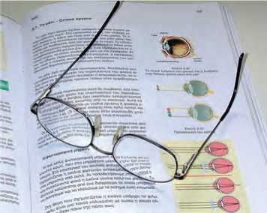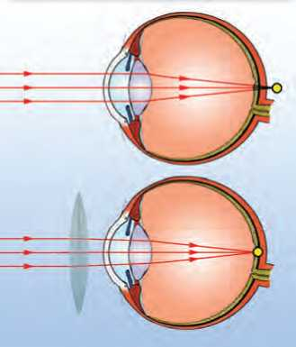Κάποιοι από τους συμμαθητές σου -πιθανόν και εσύ ο ίδιος- να μην μπορούν να δουν πολύ καθαρά αντικείμενα που βρίσκονται μακριά, για παράδειγμα τα γράμματα στον πίνακα της αίθουσας. Όταν όμως πλησιάσουν αρκετά στον πίνακα, τότε τα διακρίνουν με ευκρίνεια. *Γιατί συμβαίνει αυτό;*

**Εικόνα 9.23**

Τα γυαλιά είναι κατάλληλοι φακοί που διορθώνουν κάποια από τα ελαττώματα της όρασης.

**Φυσική και Τεχνολογία και Ιατρική**

**Εικόνα 9.24**

**Η πρεσβυωπία και η διόρθωσή της**

Κάποιος που έχει πρεσβυωπία δεν μπορεί να δει καθαρά κοντινά αντικείμενα. Το είδωλο σχηματίζεται πίσω από τον αμφιβληστροειδή. Ένας συγκλίνων φακός διορθώνει αυτό το ελάττωμα. Οι φωτεινές ακτίνες διαθλώνται αρχικά στον φακό και στη συνέχεια στο μάτι μας, και τελικά το είδωλο σχηματί­ζεται στον αμφιβληστροειδή.

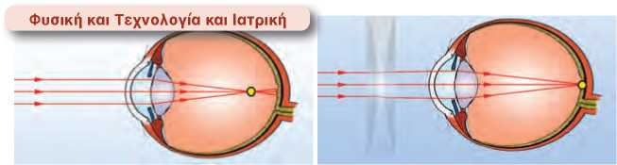Αν ο φακός του ματιού έχει μικρή ακτίνα καμπυλότητας ή αν το μήκος του βολβού είναι μεγάλο, τότε το είδωλο ενός μακρινού αντικειμένου σχηματίζεται μπροστά από τον αμφιβληστροειδή, η όραση δεν είναι καθαρή και λέμε ότι ο οφθαλμός είναι μυωπικός. Για να διορθώσουμε αυτό το ελάττωμα, χρησιμοποιούμε έναν απο- κλίνοντα φακό μπροστά από το μάτι. Ο αποκλίνων φακός προκα- λεί απόκλιση των φωτεινών ακτίνων, με αποτέλεσμα το είδωλο να σχηματίζεται πάνω στον αμφιβληστροειδή χιτώνα (εικόνα 9.25).

**Εικόνα 9.25** u

**Η μυωπία και η διόρθωσή της**

Ένας άνθρωπος που έχει μυωπία δεν μπορεί να δει κα­θαρά τα μακρινά αντικείμενα. Το είδωλο σχηματίζεται μπροστά από τον αμφιβληστροειδή. Ένας αποκλίνων φακός διορθώνει το παραπάνω ελάττωμα.

**Ερωτήσεις ερωτήσεις**

► Χρησιμοποίησε και εφάρμοσε τις έννοιες που έμαθες:

1. Συμπλήρωσε τις λέξεις που λείπουν από το παρακάτω κείμενο έτσι ώστε οι προτάσεις που προκύπτουν να είναι επιστημονικά ορθές:

α. Οι φακοί είναι παχύτεροι στο μέσον και λεπτότεροι στα άκρα και μετατρέπουν μια δέσμη

παράλληλων φωτεινών ακτίνων σε Γι’ αυτό και ονομάζονται

φακοί. Ο μεγεθυντικός φακός είναι φακός.

β. Οι φακοί είναι λεπτότεροι στο μέσο και παχύτεροι στα άκρα. Μετατρέπουν μια δέσμη

παράλληλων φωτεινών ακτίνων σε Ονομάζονται λοιπόν φακοί.

1. Τοποθέτησε ένα αναμμένο κερί έτσι ώστε η φλόγα του να βρίσκεται στην εστία ενός λεπτού συγκλίνοντος φακού. Να σχεδιάσεις την πορεία των ακτίνων που προέρχονται από τη φλόγα του κεριού και διαθλώνται στον φακό.
2. Τοποθέτησε μια πηγή λέιζερ έτσι ώστε η μονοχρωματική φωτεινή δέσμη την οποία παράγει να είναι παράλληλη προς τον κύριο άξονα ενός αποκλίνοντος φακού και να διέρχεται μέσα από αυτόν. Να σχεδιάσεις την πορεία των φωτεινών ακτίνων της δέσμης μετά τη διάθλασή τους από τον φακό.

► Εφάρμοσε τις γνώσεις σου και γράψε τεκμηριωμένες απαντήσεις για τις ερωτήσεις που ακολουθούν:

1. Ποιες είναι οι κύριες διαφορές σ’ ένα αστρονομικό και ένα γήινο τηλεσκόπιο;
2. Ποιο όργανο μοιάζει περισσότερο με το μάτι; Ένα τηλεσκόπιο, ένα μικροσκόπιο ή μια φωτογραφική μηχανή;
3. Οι χάρτες της Σελήνης τη δείχνουν συνήθως αντεστραμμένη. Γιατί νομίζεις ότι συμβαίνει αυτό;
4. Να υποθέσεις ότι η φωτογραφική σου μηχανή έχει εστιάσει στο φιλμ το είδωλο ενός ανθρώπου που

βρίσκεται σε απόσταση 2 m. Στη συνέχεια θέλεις να φωτογραφίσεις ένα δέντρο που βρίσκεται μακρύτερα. Ο φακός θα πρέπει να πλησιάσει ή να απομακρυνθεί από το φιλμ; Αιτιολόγησε την απάντησή σου.

1. Γιατί ένας μεγεθυντικός φακός ονομάζεται «γυαλί που βάζει φωτιά»;

ασκήσεις

**Ασκήσεις**

1. Θέλεις να φωτογραφίσεις το είδωλό σου που σχηματίζεται σε έναν επίπεδο καθρέφτη. Αν στέκεσαι σε απόσταση 1,5 m από τον καθρέφτη, σε ποια απόσταση πρέπει να εστιάσεις τη φωτογραφική σου μηχανή;

**ΠΕΡΙΛΗΨΗ**

* Υπάρχουν δύο είδη φακών: οι συγκλίνοντες και οι αποκλίνοντες.
* Φωτεινές ακτίνες παράλληλες μεταξύ τους μετά τη διάθλασή τους σε συγκλίνοντα ή αποκλίνοντα φακό συγκλίνουν ή αποκλίνουν αντίστοιχα.
* Το σημείο σύγκλισης των διαθλώμενων ακτίνων ή των προεκτάσεών τους ονομάζεται εστία του φακού.
* Το είδος του ειδώλου που σχηματίζει ένας συγκλίνων φακός εξαρτάται από τη σχετική θέση του αντικεί­μενου ως προς την εστία του.
* Ο αποκλίνων φακός σχηματίζει πάντοτε φανταστικό είδωλο, ορθό και μικρότερο του αντικειμένου.
* Οι φακοί χρησιμοποιούνται στην κατασκευή οπτικών οργάνων όπως τηλεσκόπια, μικροσκόπια, φωτο­γραφικές μηχανές. Επιπλέον βρίσκουν εφαρμογή στη διόρθωση ελαττωμάτων της όρασης, όπως είναι η μυωπία και η πρεσβυωπία.

|  |  |  |
| --- | --- | --- |
|  | **ΒΑΣΙΚΟΙ ΟΡΟΙ** |  |
| Συγκλίνων φακός | Κύριος άξονας | Μυωπία |
| Αποκλίνων φακός Κύρια εστία | Οπτικά όργανα | Πρεσβυωπία |

ΠΥΡΗΝΙΚΑ ΦΑΙΝΟΜΕΝΑ  
ΠΥΡΗΝΑΣ

Ενότητα 4

ΚΕΦΑΛΑΙΟ W: Ο ατομικός πυρήνας

ΚΕΦΑΛΑΙΟ 11 : Πυρηνικές αντιδράσεις

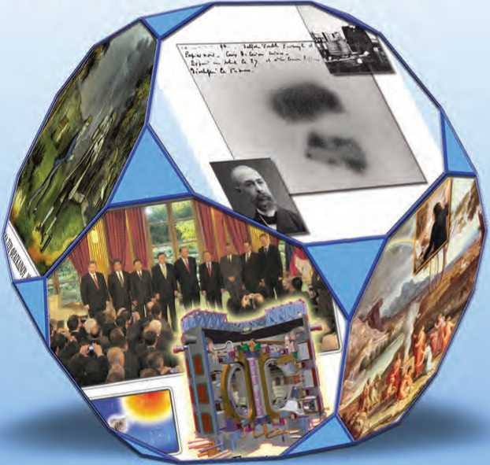

α **। rό wfi β) DsppiKf) sytpyaa ρτ«χζ ,φυοικΑς ΟϊρμΑς τΐίΐγής <δ ϊν^ζ**

**ΐΓββίί το υλικό που τκτο^ιί®©! στις τκρίτξτίζ W? ϊϊφοι&βίων @β»ΙΒ@8 ®<«ίΠ!θρη K^sFiraan;**

W αυςό ότι <3© τητς Γης> ®g i<w&\o ϋόΟος «ro^Keu

pa <β^ίί) πηγή Ωμικής av^ysrs?. Wa ji^J® μίμος της ί)ομμικός wipysru$ του  
τοοχϊρίκοό w§ Γης waEfer'ji S8 όΐί ρ γουίζς wy ©ujlMvw/ τΜΰυς Βμμίϊ’/ϊς των<sBS|p£W  
®Ο0μέ'/ων trswefedv, Γϊρόκειτ^ι γιο τιρ ι/ομηνικί) ^v/i»>y=jm ή ^gv^ygia (radto ^n^ryy)

Bay ejTfsAgysXa^iix’/oyv Τό pa»JK7^y«f ®ουκ®«ί ®w οτ^χοον s®3 ^yK«rra, 3μ?)ιϊι wo =ί5ϊωί3ρικό ίίίβ

Αιίό ιίθό Μ ivipys® woo asn|jB0a ο Ήλιος;

if^) Ijjysiiia^ ΐ)λ^κής·^4^^®^£β^ι, «<ιι οοτό, κρυμμένο <9^

Κίϊζ όλϊΐς: wov ίΓυρήνο rtov οϊάμων.

ΓϊίΓΖ IfeJpOUOO ϊ’/έχίίΓίΟ Du μό^ουμϊ V«J ^γόύμζ όλ«ι eiutel το φυίνάμΐνο.

κοι τον rpowo irou «ιλλϊ^ϊΓΐΰρούν.

Πζριγράφουμ? το φςκνομ?νυ rr|r πυρηνικής

σχάσης

ύηΛοόη Η§ μ?τοβολές ιιου υυμϋοίνουν

οτον cjΓορηχό irupr'ivo ύτον ύΐςιυμΖίΓρι, ;ν.!ΐ © φοινύμ^νο ©ξ πυρηνικής uuvJil^  
όΓίλυύή τη ίιυόκτίΐοίο της υυνένωυης δίτο ιιυρήνων.

εχνο,

ιποσκοπ

© ©©νν/?φι©©μέΎξ)ς τ»©ρι®ιν^ξ ©©ρ©νός ©Suiijos©^ ©g juia ©ή^/ίϊκή BrfioiijiJWiKfi ©νζ©χ©>\©ψί|.  
T© Φϊ3ρ©©©ρι© wu W·) © Αγρί MiHmptA κ©?)ηγη rfc, ©W WtoljH FfeAwrmt’/ική ΙχΰΛή ray  
Ffe^i®»©!!i Tfiipej^errit/JV’Wv ©ssmsSi ijif? cr) φύ©η » ©xw/aWXii&v BM φΒ|»Β» ©ρι©μέν/£ς  
ϊ·ζώ©?:ις ray ©ijp©viyy tow wts$ φωτί§©νϊ©ν ©w6 ιιλιοχό φως. g§f&rc? γι© ©px-rti)

ώρ© τις @y©fe§ ©τ© ij^maS φως laan wi Mta® pscpyy©? w ©wi®A£ai!j©rg i^/ axwyaWArtfrz,  
@ωύ !© ιίάσο to® ©©ίές ©ρ©ΰρωνζ©ν jjt© ·»λά»©. Tfiwsy® ^iti i© ©ω«χ«Μ©

©κwsM©te Μγω φ?)ΰρ»©μ©ύ, By Τφ©ί<©λ©ύ©® τ© ηλϊίιχό φως.

**W T^teyrafa** ^§©«j^® **wy ijufaxg © 1ΗΑ@ς ϊίχϊ ικ^©φτ®( ifliferw ©ιίό stapi^ xai ©**

Bii©we>^\ ©rajjemj©? w Κϊγμ(ιμ©ί©. Wafts ί® φ^<υ ijusr^i ijji τϊς ©yr^avfo© ©* fw  
©«©TfarxS w®xf®rj« xai i»^gm w ΐΒπ®»δή M ©wy@^ ©©vsxk^wv.,

ίρρ©ς ί© τΙΛος ray ρήν©, ©fl©y©»i’!®yj!^v©§u ©ϊΓ©φά©!©5 w ϊμφ©νί©ϊΐ w φύ\μ,  
in©?)i}!f£7? W <Sai |JW£! B©^ ©»J©§H ©l^W. ΙΓφ©ξ «βγ&\ί) wy i®B^i]|i) ότι W

Sixs ©^ayr«ns®si tom. Sajra^aRi® $®i w ©yp&v© ©k^r x©i w© ©κέΧϊδΒί ijji©

^yyw?i) sixrrtwi^Aia.

Pi© irpwrt) ipejpci ®rcjj|y iiwapi©., © AVirsxspiA afes Τί«ιρ©ίίίϊ5)ή§@ι ra ©TfarsAsapar© ΤϊηΚζ ίρ©^ν^γ3ΐ©ξ.

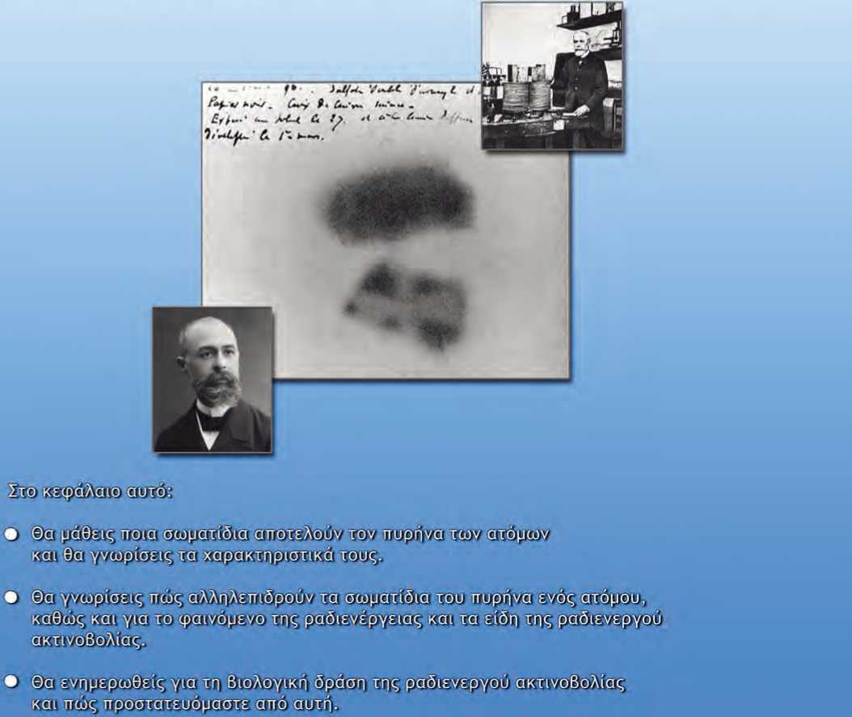

**ΚΕΦΑΛΑΙΟ**

Ο ΑΤΟΜΙΚΟΣ ΠΥΡΗΝΑΣ

ΠΥΡΗΝΑΣ ΤΟΥ ΑΤΟΜΟΥ: Ο ΕΝΕΡΓΕΙΑΚΟΣ ΓΙΓΑΝΤΑΣ

Οι επιστήμονες ήδη από τα μέσα του 19ου αιώνα αντιμετώπι­ζαν το ερώτημα: Ποια είναι η προέλευση της ηλιακής ενέργειας; Η απάντηση ήλθε πολύ αργότερα όταν μέσω του πειράματος διείσ- δυσαν στο εσωτερικό του ατόμου και ανακάλυψαν τον πυρήνα του ατόμου και τη δομή του (Εικόνα 10.1).

Έτσι έδωσαν απάντηση στο ερώτημα γιατί ο Ήλιος και τα αστέ­ρια λάμπουν στον ουρανό.

10.1 Περιγραφή του πυρήνα

Το 1911 ο Ράδερφορντ (Rutherford) και οι συνεργάτες του πραγ­ματοποιώντας μια σειρά από πειράματα στο εργαστήριο του πανεπι­στημίου του Μάντσεστερ στην Αγγλία κατάφεραν να αποκαλύψουν την ύπαρξη του **πυρήνα** στα άτομα. Αναλύοντας τα αποτελέσματα των πειραμάτων κατέληξαν στα συμπεράσματα ότι ο πυρήνας του ατόμου: α) αν θεωρηθεί σφαιρικός, έχει ακτίνα 10.000 φορές μι­κρότερη από αυτή του ατόμου β) έχει θετικό ηλεκτρικό φορτίο και γ) έχει το συντριπτικά μεγαλύτερο μέρος της μάζας του ατόμου.

Το ελαφρύτερο από τα άτομα είναι του υδρογόνου. Στον πυρήνα του ατόμου του υδρογόνου δόθηκε το όνομα **πρωτόνιο**. Επειδή ο πυρήνας είναι θετικά φορτισμένος, και το πρωτόνιο πρέπει να έχει θετικό φορτίο. Γνωρίζουμε ότι τα άτομα, άρα και το άτομο του υδρογόνου, είναι ηλεκτρικά ουδέτερα. Συνεπώς το φορτίο του πρωτονίου είναι αντίθετο με το φορτίο του ηλεκτρονίου (στοιχει­ώδες φορτίο). Η μάζα του πρωτονίου είναι περίπου 2.000 φορές μεγαλύτερη από τη μάζα του ηλεκτρονίου.

Γενικότερα σε ένα ουδέτερο άτομο ο αριθμός των πρωτονίων του πυρήνα ισούται με τον αριθμό των ηλεκτρονίων. Αυτός ο αριθ­μός, που συμβολίζεται με **Ζ**, ονομάζεται **ατομικός αριθμός** (Εικόνα 10.2). Ο ατομικός αριθμός καθορίζει το χημικό στοιχείο στο οποίο ανήκει το άτομο. Όλα τα άτομα ενός ορισμένου στοιχείου έχουν τον ίδιο ατομικό αριθμό (Ζ), δηλαδή περιέχουν τον ίδιο αριθμό πρωτονίων. Έτσι τα άτομα του άνθρακα με Ζ=6 περιέχουν πάντα 6 πρωτόνια, ενώ του οξυγόνου με Ζ=8 περιέχουν 8 πρωτόνια.

Ο Ράδεφορντ παρατήρησε ότι η μάζα του πυρήνα του ατόμου του άνθρακα ήταν ίση με τη μάζα όχι 6 αλλά 12 πρωτονίων. Για να ερμηνεύσει την παραπάνω παρατήρηση, υπέθεσε ότι ο πυρήνας εκτός από πρωτόνια αποτελείται και από ουδέτερα σωματίδια με μάζα σχεδόν ίση με τη μάζα του πρωτονίου. Το 1932 ο Τσάντγουικ (Chadwick), ένας μαθητής του Ράδεφορντ, ανακάλυψε ένα τέτοιο

**Εικόνα 10.1**

Οι δομικοί λίθοι της ύλης.

(πρωτόνια + νετρόνια)

ατομικός αριθμός (πρωτόνια)

**Εικόνα 10.2**

**Το άτομο του ηλίου όπως το φαντάστηκε ο Ράδεφορντ**

Ο πυρήνας του στοιχείου ηλίου αποτελείται από δύο πρωτόνια και δύο νετρόνια.

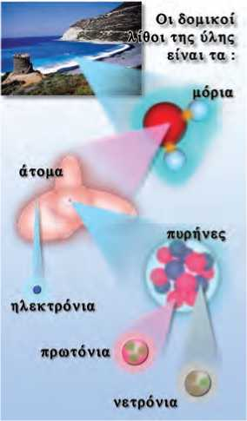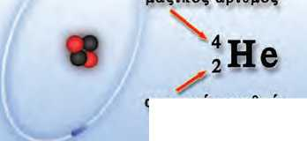

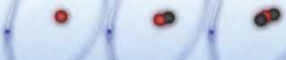

(«)!η **(β) ? Η (γ)**

**4 * 1 ι \***

**Εικόνα 10.3**

Τα τρία ισότοπα του υδρογόνου: (α) πρώτιο 1 H , (β) δευτέριο 2 H . (γ) τρίτο 3 H .

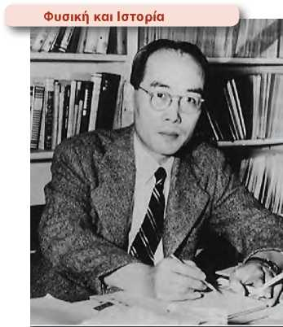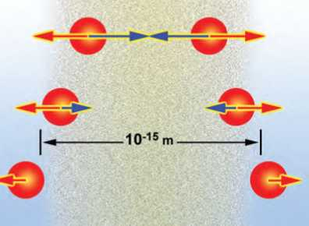

**Εικόνα 10.4**

**Χιντέκι Γουκάβα (Yukawa Ideki, 1907-1981)**

Σπούδασε Φυσική στην Ιαπωνία και σε ηλικία 22 ετών έγινε καθηγητής στο πανεπιστήμιο του Κιότο. Ο Γιουκάβα είναι ο πρώτος Ιάπωνας επιστήμονας που πήγε στις ΗΠΑ μετά τον Β’ Παγκόσμιο Πόλεμο, όπου και έγινε καθηγητής της Θεωρητικής Φυσικής στο πανεπιστήμιο Κολούμπια. Είναι ο πρώτος Ιάπω­νας φυσικός που τιμήθηκε με το βραβείο Νόμπελ Φυσικής το 1949.

**Εικόνα 10.5 Η εμβέλεια της πυρηνικής δύναμης**

Τα πρωτόνια αλληλεπιδρούν: (α) με ηλεκτρικές δυνάμεις (απωστικές), (β) με ισχυρές πυρηνικές (ελκτικές). Σε απόστα­ση μεγαλύτερη από 10 15 m η ισχυρή πυρηνική δύναμη σχεδόν μηδενίζεται.

σωματίδιο που το ονόμασε **νετρόνιο**, δηλαδή ουδετερόνιο (εικό­να 1π .π). δπειδή τα νετρόνια είναι ουδέτερα, ο αριθμός τους δεν επηρεάζει τπ ν δ ριθμό των ηλεκτρονί ων του απόμου.

Τα πρωτόνια και τα νετρόνια ονομάζονται με μια λέξη **νουκλεό- νια** . Ο συνολικόπ πριθμός των νουκλεονίων ενός πυρήνα ονομάζε­ται **μαζικός αριθμ**π **ς** κ πι σπμβολι*.* εταπ με **Α** (εικόνα 10.2). Στοιχεία με ατομικό αριθμό μέχρι 20 έχουν σχεδόν όλα ίσους αριθμούς πρωτ δνίω ν παι νετρονίων. Όμως τα βαρύτερα στοιχεία έχουν πε­ρισσότερα νετρόπια απ< <5,τι πρωτόνια. Τα άτοόα που έχουν τον ίδιο αριθμό πρωτονίων (ατομικό αριθμό) αλλά διαφορετικό αριθμό νετρονίων (άρα μαζι κό αριθμό) ονομάζονται **ισότοπα**.

Α

Τα ισότοπα συμβολίζονται όε ζΣ ,όπου Σ το σύμβολο του στοιχεί­ου. Το υδρογόνο έχει τρία ισότοπα (εικόνα 10.3), το χλώριο δύο με 35 37

σύμβολα 17Cl και17Ο, ενώ στον γήινο φλοιό υπάρχουν τρία ισότοπα του ουρανίου με πιο κοινό το292υ. Από τα 83 στοιχεία που υπάρχουν στη Γη σε αξιόλογη ποσότητα, μόνο τα 20 έχουν μια μόνο σταθερή μορφή. Τα υπόλοιπα έχουν από δύο έως δέκα σταθερά ισότοπα. Αν λάβουμε υπόψη όλα τα ισότοπα, τότε ο αριθμός των διαφορε­τικών πυρήνων ανέρχεται περίπου σε 2.500. Όλα τα ισότοπα ενός στοιχείου αποτελούνται από άτομα που ο πυρήνας τους έχει τον ίδιο αριθμό πρωτονίων και άρα τα άτομά τους περιέχουν τον ίδιο αριθμό ηλεκτρονίων. Επειδή οι χημικές ιδιότητες ενός στοιχείου καθορίζονται από τον αριθμό των ηλεκτρονίων των ατόμων του, δηλαδή τον ατομικό αριθμό, όλα τα ισότοπα ενός στοιχείου έχουν τις ίδιες χημικές ιδιότητες. Έχουν όμως διαφορετικές φυσικές ιδιότητες, όπως πυκνότητα, σημείο τήξης, σημείο βρασμού κ.λπ.

Είδαμε σε προηγούμενο κεφάλαιο ότι τα αρνητικά φορτισμένα ηλεκτρόνια του ατόμου συγκρατούνται σε αυτό από τις ελκτικές ηλκτρικές δυνάμεις που τους ασκεί ο θετικά φορτισμένος πυρή­νας.

*Όμως ποιες δυνάμεις συγκρατούν τα συστατικά του πυρήνα;*

Ο πυρήνας αποτελείται από θετικά φορτισμένα πρωτόνια και από ουδέτερα νετρόνια. Μεταξύ των πρωτονίων ασκούνται ισχυ­ρές απωστικές δυνάμεις.

*Πού οφείλεται λοιπόν η σταθερότητα των πυρήνων; Γιατί τα πρωτόνια δεν εκσφενδονίζονται μακριά το ένα από το άλλο;*

Το 1935 ο Ιάπωνας φυσικός Γιουκάβα (εικόνα 10.4) για να ερμη­νεύσει τον σχηματισμό των πυρήνων, πρότεινε την ύπαρξη μιας άγνωστης μέχρι τότε δύναμης. Η δύναμη αυτή, ασκείται μέσα στον πυρήνα και είναι ισχυρότατα ελκτική ώστε να υπερνικά την

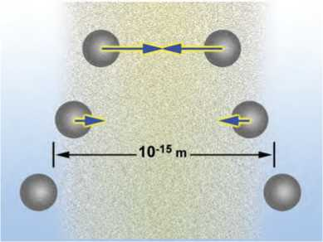άπωση μεταξύ των πρωτονίων (εικόνα 10.5). Αυτή η δύναμη ονομά­ζεται **ισχυρή πυρηνική δύναμη.** Η ισχυρή πυρηνική δύναμη ή ισχυ­ρή αλληλεπίδραση είναι πολύ μικρής εμβέλειας, δηλαδή ασκείται μόνο μεταξύ νουκλεονίων που η απόστασή τους είναι μικρότερη από 10-15 m (εικόνα 10.6, 10.7). Γι’ αυτό τον λόγο οι πυρήνες έχουν πάρα πολύ μικρό μέγεθος. Η πυρηνική δύναμη ασκείται μόνο μετα­ξύ γειτονικών πρωτονίων και νετρονίων, είναι ελκτική και εξίσου ισχυρή για τα ζεύγη πρωτονίου-πρωτονίου, πρωτονίου-νετρονίου και νετρονίου-νετρονίου. Εξαιτίας αυτής της ισοδυναμίας τα πρω­τόνια και τα νετρόνια ονομάζονται με μια λέξη νουκλεόνια.

**Εικόνα 10.6**

**Η εμβέλεια της πυρηνικής δύναμης**

Τα νετρόνια αλληλεπιδρούν μόνο με ισχυρές πυρηνικές δυ­νάμεις (ελκτικές).

*Γιατί είναι αναγκαία η ύπαρξη των νετρονίων για τον σχηματι­σμό ενός πυρήνα;*

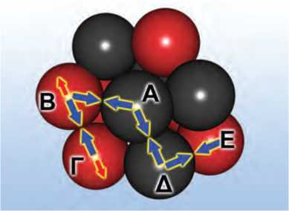Τα πρωτόνια όταν βρίσκονται πολύ κοντά έχουν πολύ μεγάλες κινητικές ενέργειες με αποτέλεσμα να απομακρύνονται μεταξύ τους. Όσο όμως αυξάνεται η απόσταση των πρωτονίων η ισχυρή πυρηνική δύναμη εξασθενεί και η απωστική ηλεκτρική δύναμη υπερισχύει. Αν όμως μεταξύ των πρωτονίων μεσολαβούν νετρό­νια, τότε μεταξύ πρωτονίων-νετρονίων αναπτύσσονται μόνο οι ελκτικές ισχυρές πυρηνικές δυνάμεις (εικόνα 10.7) και έτσι τα νετρόνια λειτουργούν ως «κόλλα» που διατηρεί τα πρωτόνια σε κοντινή απόσταση. Όσο περισσότερα πρωτόνια υπάρχουν σε έναν πυρήνα, τόσο περισσότερα νετρόνια απαιτούνται για να συγκρατη­θούν ενωμένα. Γι’ αυτό και στους βαρύτερους πυρήνες υπάρχουν περισσότερα νετρόνια από πρωτόνια.

**Εικόνα 10.7** u

**Νετρόνια: η κόλλα του πυρήνα**

Το πρωτόνιο Β και το νετρόνιο Α βρίσκονται πολύ κοντά. Έλκονται με ισχυρή πυρηνική δύναμη. Τα νετρόνια Α και Δ είναι κοντά και έλκονται με ισχυρή πυρηνική δύναμη. Το πρωτόνιο Ε και το νετρόνιο Δ βρίσκονται πολύ κοντά και έλκονται με ισχυρή πυρηνική δύναμη. Τελικά τα νετρό­νια λειτουργούν ως «κόλλα» η οποία συγκρατεί τα μακρινά πρωτόνια Β και Ε στον πυρήνα.

10.2 Ραδιενέργεια

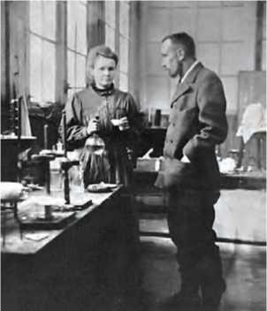Το 1896 ο Γάλλος φυσικός Μπεκερέλ (Bekerel) ανακάλυψε ότι μερικά στοιχεία, όπως το ουράνιο, εξέπεμπαν αυθόρμητα κάποιες «ακτίνες» οι οποίες αμαύρωναν τις φωτογραφικές πλάκες. Η έρευνα συνεχίστηκε από τον Ράδερφορντ και τους Πιέρ και Μαρία Κιουρί (Curie) (εικόνα 10.8) οι οποίοι ανακάλυψαν δύο νέα στοιχεία που εξέπεμπαν παρόμοιες ακτίνες, το πολώνιο και το ράδιο.

**Εικόνα 10.8**

Ο Πιέρ και η Μαρία Κιουρί στο εργαστήριό τους στο Παρίσι.

*Ποια ήταν η φύση και η προέλευση των νέων «ακτίνων»;*

Οι ερευνητές μετά από προσεκτικές παρατηρήσεις κατέληξαν στο συμπέρασμα ότι οι ακτίνες αυτές προέρχονταν από ενεργεια­κές μεταβολές που συνέβαιναν στον πυρήνα ορισμένων ατόμων. Διαπιστώθηκε ότι υπάρχουν στοιχεία των οποίων οι πυρήνες δια- σπώνται αυθόρμητα. Τα στοιχεία αυτά λέγονται **ραδιενεργά** στοι­χεία και το φαινόμενο ονομάζεται **ραδιενεργός διάσπαση.** Όλα τα στοιχεία που είναι «βαρύτερα» από τον μόλυβδο (ατομικός αριθ­μός 82) είναι ραδιενεργά.

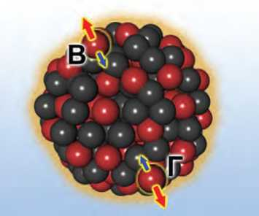*Πώς ερμηνεύουμε το γεγονός ότι οι βαριοί πυρήνες διασπώνται αυθόρμητα; κ* δ

**Εικόνα 10.9**

Οι μεγάλοι πυρήνες είναι ασταθείς και διασπώνται ευκολότερα.

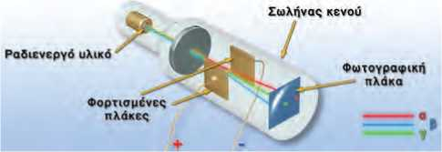Στους μικρούς πυρήνες τα πρωτόνια βρίσκονται πολύ κοντά και έτσι η ισχυρή πυρηνική δύναμη υπερνικά εύκολα την απωστική ηλεκτρική. Αντίθετα σ’ έναν μεγάλο πκρήνα τα πρωτόνια που βρί­σκονται στα άκρα του απέχουν πολύ μεταξύ τους (Β και Γ στην εικόνα 10.9), οπότε η ελκτική δύναμη είναι ασθενέστερη από την απωστική. Επομένως οι μεγάλοι πυρήνες δεν είναι τόσο σταθεροί όσο οι μικρότεροι.

Ακτινοβολίες α, β, γ

**Εικόνα 10.10** u

Οι ακτινοβολίες α, β, γ συμπεριφέρονται με διαφορετικό τρό­πο όταν διέρχονται μέσα από ηλεκτρικό πεδίο. Η ακτινοβολία α έλκεται από μια αρνητικά φορτισμένη πλάκα, η β έλκεται από μια θετικά φορτισμένη, ενώ στη γ δεν ασκείται καμία ηλε­κτρική δύναμη.

Τα ραδιενεργά στοιχεία εκπέμπουν τρία διαφορετικά είδη ακτι­νοβολιών που πήραν τα ονόματά τους από τα τρία π ρώ τα γράμμα­τα της ελληνικής αλφαβήτου α, β και γ. Με βάση τον τρόπο που κινούνται μέσα σε ηλεκτρικό πεδίο προσδιορίστηκε η φύση τους (εικόνα 10.10).

4 lHe

**σωμάτιο α**

**β σωμάτιο β**

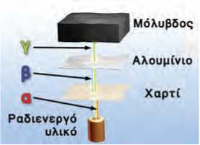Έτσι προέκυψε ότι η ακτινοβολία α είναι θετικά φορτισμένα σωμάτια και μάλιστα πυρήνες ηλίου 42He , ενώ η β είναι αρνητικά φορτισμένα ηλεκτρόνια. Τέλος η γ είναι φωτόνια πολύ μεγάλης ενέργειας, δηλαδή ηλεκτρομαγνητική ακτινοβολία όπως το ορατό φως (εικόνα 10.11).

**ακτινοβολία γ**

**Εικόνα 10.11**

Τα τρία είδη της ααδιενεργού ακτινοβολίας.

**Εικόνα 10.12**

Ένα λεπτό φύλλο χαρτί είναι αρκετό για να σταματήσει την ακτινοβολία α. Για να απορροφηθεί η ακτινοβολία β χρειάζε­ται ένα λεπτό φύλλο μετάΚλου. Οι πισίνες γ μπορούν να δια­περνούν διάφορα υλικά εκόμα και με γάλου πάχους. Για να τις σταματήσουμε χρησιμοποιούμε στρώματα μολύβδου μεγάλου πάχους.

' , , , „ . ,

***Διεισδυτικότητα των ραδιενεργών ακτινοβολιών***

Οι ακτινοβολίες α, β, γ διεισδύουν σε διαφορετικό βαθμό στο εσωτερικό της ύλης (εικόνα 10.12). Ένα σωμάτιο α είναι εύκολο να σταματήσει γιατί έχει σχετικά μεγάλη μάζα και σχετικά μικρή ταχύτητα. Επιπλέον έχει το διπλάσιο του στοιχειώδους ηλεκτρι­κού φορτίου οπότε αλληλεπιδρά ηλεκτρικά έντονα με την ύλη.

Ένα σωμάτιο β έχει πολύ μεγαλύτερη ταχύτητα που πλησιάζει την ταχύτητα του φωτός και αρνητικό φορτίο ίσο με το φορτίο του ηλεκτρονίου. Συνεπώς σταματά πιο δύσκολα κυρίως λόγω συ­γκρούσεων με άλλα ηλεκτρόνια.

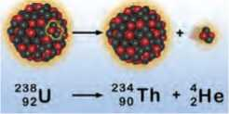Η ακτινοβολία γ είναι η πιο δυεισδυτική από τις τρεις, γιατί τα φωτόνια δεν έχουν φορτίο και μπορούν να απορροφηθούν μόνο από ένα ηλεκτρόνιο ή έναν πυρήνα. Απορροφάται κυρίως από στοιχεία μεγάλου ατομικού αριθμού όπως ο μόλυβδος.

**Εικόνα 10.13**

**Διοσπαση α - εκπομπή σωματιδίου α**

Ο πυρήνας του ουρανίου 298 U εκπέμπει ένα σωμάτιο α και μετατρέπεται σε πυρήνα θορίου 2390Th .

***Διάσπαση α***

Κάποιοι πυρήνες (μητρικοί) μετατρέπονται σε νέους πυρήνες (θυγατρικοί) εκπέμποντας σωμάτια α. Μια τέτοια διάσπαση ονομά­ζεται διάσπαση α. Επειδή τα σωματίδια α περιέχουν πρωτόνια και νετρόνια, ο θυγατρικός πυρήνας θα έχει μάζα και φορτίο διαφο­ρετικό από εκείνο του μητρικού πυρήνα. Ο ατομικός του αριθμός (Ζ) θα είναι μικρότερος κατά δύο μονάδες, ενώ ο μαζικός αριθμός (Α) κατά τέσσερις (εικόνα 10.13).

***Διάσπαση β***

Κατά τη διάσπαση β από τον μητρικό πυρήνα εκπέμπονται σω­ματίδια β. Τα σωματίδια β είναι ηλεκτρόνια και επομένως ο θυγα­τρικός πυρήνας θα έχει σχεδόν την ίδια μάζα αλλά διαφορετικό φορτίο από τον μητρικό (εικόνα 10.14).

*Πώς όμως εκπέμπονται ηλεκτρόνια από τον πυρήνα, αφού ο πυ­ρήνας δεν περιέχει ηλεκτρόνια;*

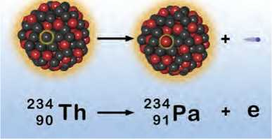Μέσα στον πυρήνα ένα νετρόνιο μετασχηματίζεται σε ένα πρω­τόνιο εκπέμποντας ένα ηλεκτρόνιο (εικόνα 10.15). Έτσι ο ατομικός

**Εικόνα 10.14**

**Διάσπαση β - εκπομπή σωματιδίου β**

Ο πυρήνας του θορίου 23940T h εκπέμπει ένα σωματίδιο β και μετατρέπεται σε πυρήνα πρωτακτινίου 234 P a .

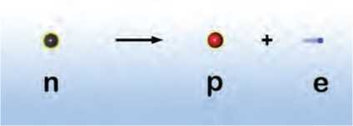

αριθμός (Ζ) αυξάνεται κατά μια μονάδα, ενώ ο μαζικός αριθμός (Α) διατηρείται σταθερός (εικόνα 10.14).

Κατά τις διασπάσεις α και β ο αρχικός πυρήνας μετατρέπεται σε πυρήνα άλλου στοιχείου ή συμβαίνει όπως λέμε **μεταστοιχείωση**.

***Διάσπαση γ***

*Πώς παράγεται η ακτινοβολία γ κατά τη διάσπαση των ραδιενερ - γών πυρήνων;*

Μετά από μια διάσπαση α ή β μερικές φορές ο θυγατρικός πυρή­νας περικλείει ενέργεια περισσότερη απ’ αυτή που αντιστοιχεί στη σταθερή του κατάσταση (θεμελιώδη) ή όπως λέμε βρίσκεται σε διεγερμένη κατάσταση. Στη συνέχεια εκπέμπει την επιπλέον ενέρ­γεια με μορφή ενός φωτονίου μεγάλης ενέργειας που ονομάζεται φωτόνιο ακτινοβολίας γ και μεταπίπτει στη θεμελιώδη κατάσταση (εικόνα 10.16).

Ανιχνευτές ραδιενεργών ακτινοβολιών

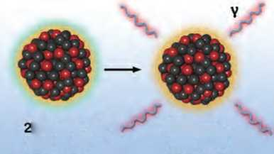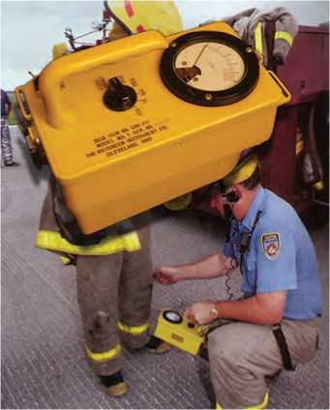Τα φωτογραφικά φιλμ αμαυρώνονται όταν πέφτουν επάνω τους σωματίδια α ή β ή ακτίνες γ, επομένως είναι δυνατόν να χρησιμο­ποιηθούν για την ανίχνευση αυτών των σωματιδίων και των ακτί- νων. Εκτός από τα φιλμ και πολλές άλλες συσκευές χρησιμοποι­ούνται για την ανίχνευση φορτισμένων σωματιδίων και ακτίνων γ. Η λειτουργία των περισσότερων βασίζεται στον ιονισμό της ύλης όταν αυτή βομβαρδίζεται από σωμάτια μεγάλης ταχύτητας ή φω­τόνια μεγάλης ενέργειας. Όταν ένα ουδέτερο άτομο συγκρουστεί με ένα σωμάτιο μεγάλης ενέργειας, τότε είναι δυνατόν κάποια ηλεκτρόνια του ατόμου να απορροφήσουν ενέργεια από τα σω­μάτια και να απομακρυνθούν από το άτομο. Με αυτό τον τρόπο προκύπτουν ελεύθερα ηλεκτρόνια και θετικά ιόντα τα οποία μπο­ρούν να ανιχνευτούν με κατάλληλη διάταξη. Ο πιο κοινός τύπος ανιχνευτή ραδιενεργού ακτινοβολίας είναι ο μετρητής Γκάιγκερ (Geiger) (εικόνα 10.17).

t **Εικόνα 10.15 Ερμηνεία της διάσπασης β**

Ένα νετρόνιο του πυρήνα μετατρέπεται σε πρωτόνιο και ηλε- κτρόνιο. Το ηλεκτρόνο διαφεύγει με πολύ μεγάλη ταχύτητα από τον πυρήνα με μορφή ακτινοβολίας β.

**34-ρ . * 234^-·**

**90 Τ π go Τπ**

**Εικόνα 10.16**

Ο διεγερμένος πυρήνας εκπέμπει ενέργεια με μορφή ηλε- κτρομαγνητικής ακτινοβολίας (φωτόνια πολύ μεγάλης ενέρ­γειας).

**Εικόνα 10.17**

Έλεγχος ραδιενεργού ακτινοβολίας σε εργαζόμενους σε πυ­ρηνικό εργοστάσιο με ανιχνευτή Γκάιγκερ.

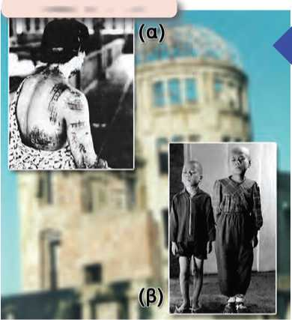10.3 Βιολογική δράση της ακτινοβολίας

**Φυσική και Ιστορία**

**Εικόνα 10.18**

**Φωτογραφίες επιπτώσεων από την ατομική βόμβα που**

**ρίφθηκε στη Χιροσίμα στις 5 Αυγούστου 1945**

(α) Η πλάτη μιας γυναίκας όπως έγινε από τα εγκαύματα που υπέστη από την έκρηξη της βόμβας ενώ βρισκόταν σε απόστα­ση μερικών χιλιομέτρων από τη θέση όπου εξερράγη. (β) Η εικόνα δύο παιδιών που έμειναν χωρίς μαλλιά λίγες ημέρες μετά την έκρηξη λόγω της ισχυρής ακτινοβολίας που δέχτη­καν.

Ο τρόπος με τον οποίο η ακτινοβολία επηρεάζει τους ζωντανούς οργανισμούς αναφέρεται ως **βιολογική δράση** της ακτινοβολίας.

Με τον όρο ακτινοβολία εννοούμε τόσο τις ραδιενεργές (α, β, γ), τα ταχέως κινούμενα πρωτόνια και νετρόνια όσο και την ηλε- κτρομαγνητική ακτινοβολία (φωτόνια μεγάλης ενέργειας), για πα­ράδειγμα τις ακτίνες Χ. Τα σωματίδια ή τα φωτόνια από τα οποία αποτελούνται οι ακτινοβολίες μεταφέρουν μεγάλες ποσότητες ενέργειας. Τα φωτόνια ή τα σωματίδια αυτά, καθώς διέρχονται μέσα από την ύλη, συγκρούονται με τους δομικούς της λίθους. Κατά τις συγκρούσεις αυτές ένα μέρος της ενέργειας της ακτινο­βολίας μεταφέρεται στα ηλεκτρόνια των ατόμων τα οποία απομα­κρύνονται από αυτά και έτσι δημιουργούνται ιόντα. Γι’ αυτό αυτές τις ακτινοβολίες τις ονομάζουμε **ιονίζουσες** ακτινοβολίες.

Κοσμική ακτινοβολία

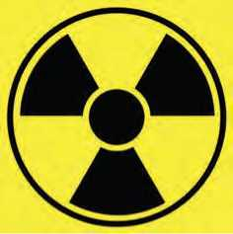Το μεγαλύτερο μέρος της ακτινοβολίας στην οποία όλοι εκτιθέ­μεθα είναι η **κοσμική ακτινοβολία**, δηλαδή η προερχόμενη από το διάστημα (κυρίως από τον Ήλιο και τα υπόλοιπα άστρα) και η οποία διέρχεται από την ατμόσφαιρα. Αν και η ατμόσφαιρα δρα ως προ­στατευτική ασπίδα σταματώντας τα περισσότερα πρωτόνια ή τα σωμάτια α, κάποιες κοσμικές ακτίνες τη διαπερνούν και φθάνουν στην επιφάνεια της Γης. Σε μεγαλύτερα ύψη η ακτινοβολία αυτή είναι πιο έντονη. Δεν πρέπει όμως να ξεχνάμε ότι το ανθρώπινο γένος εμφανίστηκε και εξελίχτηκε μέσα στο περιβάλλον αυτής της ακτινοβολίας, οπότε ο ανθρώπινος οργανισμός έχει προσαρ­μοστεί στην παραπάνω ακτινοβολία.

**Εικόνα 10.19**

| **ΠΙΝΑΚΑΣ 10.1** | |
| --- | --- |
| **Ακτινοβολία** | **Σχετική βιολογική δραστηριότητα** |
| Ακτίνες Χ και γ | 1 |
| Ηλεκτρόνια | 1,0-1,5 |
| Βραδέα νετρόνια | 3-5 |
| Πρωτόνια | 10 |
| Σωματίδια α | 20 |
| Βαρέα ιόντα | 20 |

*Διεθνές σύμβολο που δηλώνει την περιοχή υψηλής ραδιενερ­γού ακτινοβολίας.*

Η δραστικότητα των ακτινοβολιών σχετίζεται με την ποσότητα της ενέργειας που μεταφέρε­ται από αυτές, καθώς και με τον βαθμό απορ­ρόφησης από τους ιστούς.

Δραστικότητα των ακτινοβολιών

Οι ιστοί καταστρέφονται όταν δεχθούν πολύ μεγάλες δόσεις ακτινοβολίας, όπως είναι η ηλιακή, οι ακτίνες Χ και όλες οι ραδιε­νεργές (εικόνα 10.18). Η έκθεση σε ακτινοβολία μπορεί να προκα- λέσει σχετικά ήπιες καταστροφές, για παράδειγμα η υπερβολική έκθεση στην ηλιακή ακτινοβολία μπορεί να προκαλέσει έγκαυμα. Είναι όμως δυνατόν να οδηγήσει σε σοβαρές ασθένειες ακόμα και σε θάνατο όταν προκληθεί μαζική καταστροφή των κυττάρων των ιστών ή μεταβολές του γενετικού υλικού. Το πόσο επικίνδυνη είναι μια ακτινοβολία εξαρτάται από το είδος της (πίνακας 10.1).

Όλοι οι άνθρωποι εκτίθενται σε ακτινοβολίες. Οι ακτινοβολίες προέρχονται είτε από φυσικές πηγές, όπως τα γήινα ορυκτά, το έδαφος και η κοσμική ακτινοβολία, είτε από ανθρώπινες δραστη­ριότητες, κυρίως ιατρικές εφαρμογές (εικόνα 10.20).

Φυσική ραδιενέργεια

Η κύρια φυσική πηγή ραδιενέργειας είναι το ραδόνιο 22868 Rn ένα άχρωμο αδρανές αέριο που προέρχεται από τη διάσπαση του ρα­δίου 22868 Ra .Το ράδιο βρίσκεται σε ελάχιστες ποσότητες σε όλα σχε­δόν τα πετρώματα και το έδαφος. Καθώς διασπάται το ράδιο που βρίσκεται στο έδαφος, στα θεμέλια των οικοδομών, παράγεται το αέριο ραδόνιο. Το ραδόνιο, επειδή είναι αέριο, εύκολα διεισδύει στον αέρα του σπιτιού μας και γι’ αυτό είναι πικίνδυνο. Πάντως ένας τακτικός αερισμός των χώρων της κατοικίας μειώνει την πε­ριεκτικότητα του αέρα που αναπνέουμε σε ραδόνιο και έτσι μειώ­νει τον κίνδυνο.

**Εικόνα 10.20**

Συνεισφορές των διάφορων πηγών ραδιενέργειας.

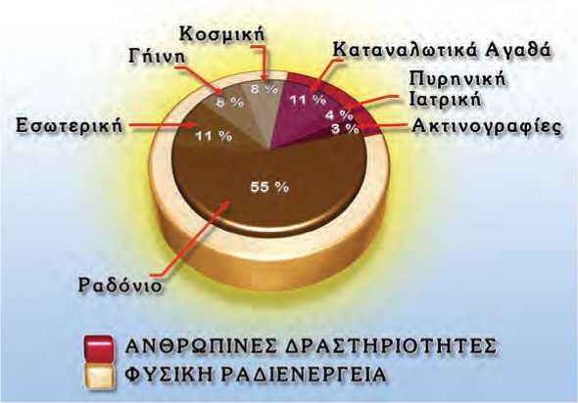

**Δραστηριότητα**

**Κοσμική ακτινοβολία**

* Τοποθέτησε έναν μετρητή Γκάιγκερ στο θρανίο σου, μακριά από οποιαδήπο­τε ραδιενεργό πηγή.
* Θέσε σε λειτουργία τον μετρητή και κατάγραψε τον αριθμό των απαριθμήσε­ων για χρονικό διάστημα τριών λεπτών.
* Τύλιξε ένα φύλλο χαρτί γύρω από τον σωλήνα και επανάλαβε τις μετρήσεις. *Μειώνονται οι απαριθμήσεις;*

*Τι τύπος ακτινοβολίας φθάνει στον απα- ριθμητή;* Αιτιολόγησέ το.

* Επανάλαβε τη διαδικασία περιβάλλο­ντας διαδοχικά τον σωλήνα με φύλλα αλουμινίου πάχους 6 mm ή μολύβδου πάχους 5 cm.

*Μειώνεται ο αριθμός των απαριθμήσεων; Τι μπορείς να συμπεράνεις για το είδος της κοσμικής ακτινοβολίας;*

Δόσεις ακτινοβολίας

Το αποτέλεσμα της δράσης των ακτινοβολιών στον ανθρώπινο οργανισμό είναι αθροιστικό. Η βλάβη δηλαδή που παθαίνουμε αν εκτεθούμε σε ακτινοβολία δεν αποκαθίσταται, αλλά προστίθεται στις βλάβες που θα πάθουμε σε επόμενες εκθέσεις σε ακτινοβολί­ες. Τη **δόση** της ακτινοβολίας που παίρνουμε κάθε φορά τη μετρά­με σε rem. Ένας μέσος άνθρωπος προσλαμβάνει περίπου 0,2 rem τον χρόνο. Μια συνηθισμένη ακτινογραφία θώρακος δίνει περίπου 0,02 rem. Η ποσότητα της ακτινοβολίας που προκαλεί άμεσο θα­νατηφόρο αποτέλεσμα είναι γύρω στα 500 rem. Έχει υπολογιστεί ότι η μέση εκπομπή ραδιενεργού ακτινοβολίας από όλα τα εργο­στάσια πυρηνικής ενέργειας μικραίνει τον μέσο όρο ζωής κατά 5 ημέρες, ενώ από το ραδόνιο κατά 40 περίπου ημέρες. Συγκριτικά θα μπορούσαμε να πούμε ότι το κάπνισμα ενός πακέτου τσιγάρων κάθε μέρα μικραίνει τη μέση διάρκεια ζωής κατά 6 χρόνια. Η αρνη­τική όμως επίδραση της ακτινοβολίας στον τοπικό πληθυσμό από τη χρήση πυρηνικών όπλων ή από κάποιο σοβαρό πυρηνικό ατύχη­μα είναι πολύ μεγαλύτερη (εικόνα 10.20).

Η ακτινοβολία γ είναι η πιο επικίνδυνη διότι έχει πολύ μεγάλη διεισδυτική ικανότητα. Λιγότερο επικίνδυνη είναι η ακτινοβολία β και ακόμα λιγότερο η α.

**Ερωτήσεις ερωτήσεις**

► Χρησιμοποίησε και εφάρμοσε τις έννοιες που έμαθες: Περιγραφή του πυρήνα

1. Συμπλήρωσε τις προτάσεις ώστε να είναι επιστημονικά ορθές:

Ο πυρήνας έχει ακτίνα 10.000 φορές μικρότερη από αυτή του , έχει ηλεκτρικό φορτίο και

το συντριπτικά μεγαλύτερο μέρος της του ατόμου. Αποτελείται από και που

ονομάζονται Ο συνολικός αριθμός των νουκλεονίων ενός πυρήνα ονομάζεται αριθ­μός και συμβολίζεται με , ενώ των πρωτονίων και συμβολίζεται με Στοιχεία που

έχουν τον ίδιο αριθμό πρωτονίων αλλά διαφορετικό αριθμό νετρονίων ονομάζονται

1. Να επιλέξεις το γράμμα που αντιστοιχεί στην επιστημονικά ορθή πρόταση:

ί.Το φυσικό μέγεθος Α είναι: α) ο αριθμός των πρωτονίων, β) ο αριθμός των νετρονίων, γ) ο αριθμός των νετρονίων, δ) ο ατομικός αριθμός, ε) τίποτε από αυτά.

ίί.Οι ισότοποι πυρήνες έχουν: α) ίδιες τιμές για το Α και το Ζ, β) ίδιες τιμές για το Α και διαφορετικές για το Ζ, γ) διαφορετικές τιμές για το Α και ίδιες για το Ζ, δ) διαφορετικές τιμές για το Α και το Ζ, ε) κανένα από τα παραπάνω.

Ραδιενέργεια

1. Στον διπλανό πίνακα αντιστοίχισε τα είδη της ραδιενεργού ακτι­νοβολίας με τα σωματίδια από τα οποία αποτελείται:
2. ακτινοβολία α α. ηλεκτρόνια
3. ακτινοβολία β β. φωτόνια
4. ακτινοβολία γ γ. πυρήνες ηλίου
5. Ποια από τις ραδιενεργές ακτινοβολίες έχει την ίδια φύση με το ορατό φως;

► Εφάρμοσε τις γνώσεις σου και γράψε τεκμηριωμένες απαντήσεις στις ερωτήσεις που ακολουθούν:

Περιγραφή του πυρήνα

1. Πώς μεταβάλλεται ο ατομικός και ο μαζικός αριθμός ενός πυρήνα όταν εκπέμπει αντίστοιχα: i) ένα σωματίδιο α, ii) ένα σωματίδιο β, iii) μια ακτίνα γ;
2. Συχνά αναφέρεται ότι τα νετρόνια παίζουν τον ρόλο της «κόλλας»μεταξύ των πρωτονίων. Μπορείς να εξηγήσεις γιατί;
3. Τα πρωτόνια έχουν θετικό ηλεκτρικό φορτίο, ενώ τα νετρόνια είναι ουδέτερα. Γιατί συχνά τα ονομά­ζουμε νουκλεόνια χωρίς διάκριση;

Ραδιενέργεια

1. Σ’ ένα αλουμινένιο κουτί τοποθετείται ένα φωτογραφικό φιλμ. Δίπλα στο κουτί βρίσκεται μια ραδιε­νεργός πηγή. Μετά από μερικές μέρες παρατηρούμε ότι το φιλμ έχει αμαυρωθεί. Ποια νομίζεις ότι μπορεί να είναι η πιθανή αιτία; Η πηγή εκπέμπει: i) σωματίδια α, ii) σωματίδια β, iii) ακτίνες γ. Να δικαιο­λογήσεις την επιλογή σου.
2. Στη ραδιενεργό διάσπαση β εκπέμπονται από τον πυρήνα ηλεκτρόνια. Πώς συμβαίνει κάτι τέτοιο αφού ο πυρήνας δεν περιέχει ηλεκτρόνια;



**Ασκήσεις ασκήσεις**

4 *2 2 2 2 „ 2 ,* 235 Τ Τ 238ΤΤγί'~ *’ ~ ' —*

1. Δύο ισότοπα του ουρανίου είναι το 92 U και το 92 U .Πόσα νετρόνια υπάρχουν στον πυρήνα καθενός;
2. Το στοιχείο υδρογόνο έχει σύμβολο Ηκαι ατομικό αριθμό 1. Γράψε τα σύμβολα των τριών ισοτόπωντου υδρογόνου με 0,1 και 2 νετρόνια στον πυρήνα τους.
3. Ποια είδη σωματιδίων και πόσα σωματίδια από κάθε είδος υπάρχουν σε ένα άτομο 109 Ag;
4. Το ραδιενεργό ισότοπο του μολύβδου 284Pb μετατρέπεται σε βισμούθιο Bi με εκπομπή ακτινοβολίας β. Να γράψεις το πλήρες σύμβολο του ισοτόπου τουβισμουθίου που προκύπτει.

**ΠΕΡΙΛΗΨΗ**

* Οι ατομικοί πυρήνες αποτελούνται από πρωτόνια και νετρόνια. Ο αριθμός των πρωτονίων ενός πυρήνα ονομάζεται αριθμός Ζ. Ο συνολικός αριθμός των πρωτονίων και των νετρονίων ονομάζεται μαζικός αρι­θμός Α. Άτομα με πυρήνες που έχουν τον ίδιο αριθμό πρωτονίων και διαφορετικό αριθμό νετρονίων ονο­μάζονται ισότοπα.
* Πρωτόνια και νετρόνια συγκρατούνται στον πυρήνα με την επίδραση της ισχυρής αλληλεπίδρασης.
* Ένας ασταθής πυρήνας διασπάται, οπότε μετατρέπεται σε πυρήνα ενός άλλου στοιχείου. Το φαινόμενο ονομάζεται ραδιενέργεια. Υπάρχουν τρια είδη ραδιενεργών διασπάσεων. Η διάσπαση α: ο πυρήνας που διασπάται εκπέμπει σωμάτια α (πυρήνες ηλίου). Η διάσπαση β: ο ραδιενεργός πυρήνας κατά τη διάσπασή του εκπέμπει σωμάτια β (ηλεκτρόνια μεγάλης ταχύτητας). Η διάσπαση γ: ο ραδιενεργός πυρήνας κατά τη διάσπασή του εκπέμπει ακτινοβολία γ (φωτόνια πολύ μεγάλη ενέργειας).
* Οι ακτινοβολίες έχουν βιολογικές επιδράσεις που εξαρτώνται από το είδος και την ενέργεια της ακτινο­βολίας.

**ΒΑΣΙΚΟΙ ΟΡΟΙ**

Πρωτόνιο, νετρόνιο Μαζικός αριθμός Ισχυρή αλληλεπίδραση Ακτινοβολία α, β, γ

Ατομικός αριθμός Ισότοπα Ραδιενέργεια

» ll"« 1<w(.

Ιστορική ^νεργειαΜή συμφωνίσ

'*3’1 χώρες είπαν «ναι» ©wv κατασκευή Διε«>ζοάς Πειρσμαιικαύ ©ερμαπίφΐτνικσιίι  
Αντιδραστήρα Orf) Γαλλία '(^ί^ΙθϊΦΐ Tf©r©©rI!JCkOOf EXpOrttllOrlPjl l^feOeiW))"  
**W&.** τέλους ©αν αστόν το ι^Ιαέιμίϋιριο M®& όλα τα ειδ ^αγραφίχά πρακτορεία μετέδιδαν  
crjv ®ίϋ«)©η άτι στο μέγαρο των ir^toiw πεδίων στο Παρίσι αξιωματοάχοι τος Ιαρωπάϊκής  
Ένωσης, της Ρωσίας, της Ιαπωνίας, της Ινδίας, της Κίνας, της Κορέας και wr Ηνωμένων  
Πολιτειών Αμερικής ©πέγμαιμαν συμφωνία, r) οποία ενδέχεται w <gfD@3s£3©sS ^©ρίΜή

\yia w ενεργειακό ρέλΛαν w ϊ^λρνήίϊίί)·

irl ©Mju<pt^*/fei ww ijίίεγρόφί) ^Baraa οκό ιϊΡΑνετείς καΟ^ίερόξίεις και tvw/εξ avriwppa-^asi^  
εΤΓιχρέπει >8ϊρ ίν©ρ§ί) ©wajwuικών ερ?^ζών ©wv Γί©ρία w§ τΐ’ρρίρ/ικήίς ©^νϊ,ί^ος.

© ITSS (ιη /ΑδβΜϊκή Λέξη ©ηραίνει Ρρόρος), ©w &«©ξ ©ύ\ν/ϊ<ρ©ν©ς αΛκηρι©Γ0ς φιλεόαξϊί  
να μειατρέψει ι® Φαλαααΐ’ζό νερό αε καύαιμί) 0Ar),; ©wrop^yww? ©w εσωτερικό wy  
τις wypir/ικός αντιδράσεις, wy κάνραν wv ’Μλ© \va ^μαει.

ΙΜ ®τητσ«ήξ ^ειταρργία ®©y αντιόραστήίρσ ifT®8 Da hk^si tvai αιιό τα ©ημαντικότερα

yp0yrjpai wy τ^^λαγικρό ιμαξ ©σλιτιαμαό. ©α ©ηράνει τπνζ αρκτική αϊΐεξάρτιιαί] των

α*/ί)ΐρώτίων αιΐό τις ©ϊίμαντ

κουεοε

ς ως ©ήμερα ©ίρ/ός ενέργειας, ταν ^*/©ρακα και τ© Τίετρέλαια.

Τι είναι η ϊΜρϊίνική ©άντϋ|ήϊ Πώς ϊίραχα&είται;

ΐΓιατί ©αράγανται τόσο ρεγάλο τιασά ενέργειας ©τις ©σρϋ>νι;τές ©αντήΐεϊς;  
/α\©0 ©ού προέρχεται α ενέργεια wa Ήλιου;

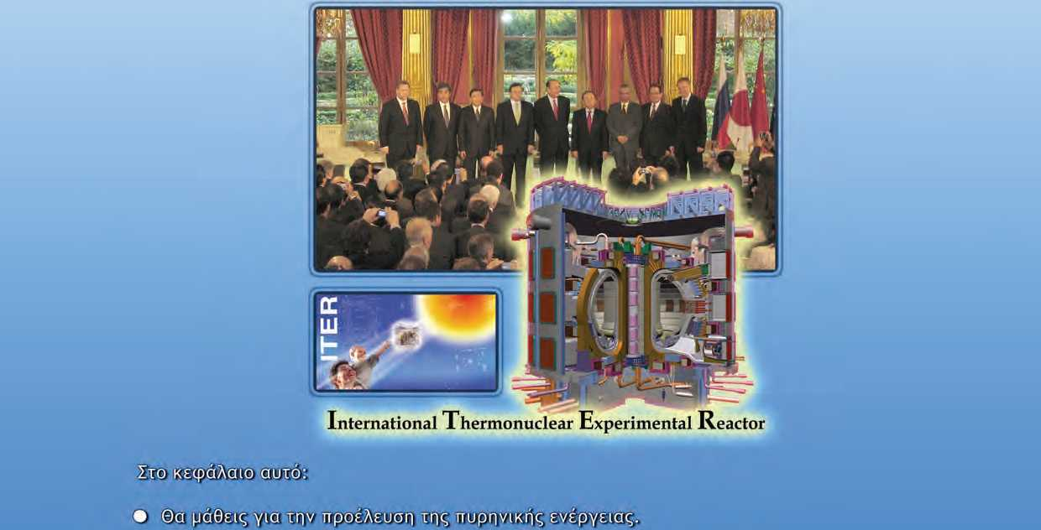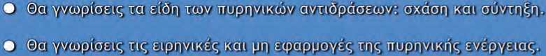

**ΚΕΦΑΛΑΙΟ 11**

ΠΥΡΗΝΙΚΕΣ ΑΝΤΙΔΡΑΣΕΙΣ

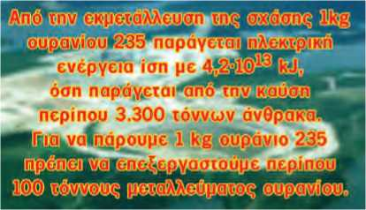ΠΥΡΗΝΙΚΗ ΕΝΕΡΓΕΙΑ: ΕΛΙΞΙΡΙΟ ΣΩΤΗΡΙΑΣ Ή ΟΛΕΘΡΟΥ ΓΙΑ ΤΗΝ ΑΝΘΡΩΠΟΤΗΤΑ;

Η μεγαλύτερη ομορφιά της Φυσικής, ίσως αποκαλύπτεται στις εκπλήξεις που επιφυλάσσει η επιστημονική πρόοδος. Στα μέσα της δεκαετίας του 1930 ο Ράδερφορντ, ο άνθρωπος που ανακάλυψε τον ατομικό πυρήνα και ο Αϊνστάιν, που προέβλεψε την απελευθέ­ρωση της πυρηνικής ενέργειας, θεωρούσαν ανέφικτη οποιαδήπο­τε προσπάθεια τεχνητής αξιοποίησης της πυρηνικής ενέργειας.

Περίπου 10 χρόνια αργότερα το 1945, η κατασκευή πυρηνικής βόμβας τους διέψευσε με δραματικό τρόπο. Σήμερα, 60 χρόνια μετά, μεγάλο μέρος της ελπίδας για την αντιμετώπιση ενεργεια­κών και οικολογικών προβλημάτων σε πλανητική κλίμακα βασίζε­ται και στην τιθάσευση της πυρηνικής ενέργειας.

11.1 Ενέργεια και πυρηνικές αντιδράσεις

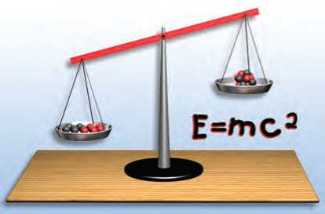Ενέργεια σύνδεσης του πυρήνα

**Εικόνα 11.1**

Ο πυρήνας έχει μικρότερη μάζα από τη συνολική μάζα των νουκλεονίων από τα οποία σχηματίζεται.

Γνωρίσαμε ότι μεταξύ των πρωτονίων και των νετρονίων στον πυρήνα ασκούνται ισχυρές πυρηνικές δυνάμεις. Τα νουκλεόνια στον πυρήνα έχουν δυναμική ενέργεια. Την ενέργεια αυτή την ονομάζουμε **πυρηνική** ενέργεια. Έχει αποδειχτεί πειραματικά ότι ο πυρήνας έχει μικρότερη μάζα από τη συνολική μάζα των νου- κλεονίων από τα οποία σχηματίζεται (εικόνα 11.1). Αυτή η διαφορά μαζών ονομάζεται **έλλειμμα μάζας**.

*Πώς εξηγούμε το έλλειμμα μάζας στους πυρήνες;*

Ο Αϊνστάιν στο πλαίσιο της ειδικής θεωρίας της σχετικότητας απέδειξε ότι η μάζα (m) και η ενέργεια (E) συνδέονται με την εξί­σωση: Ε=τό2, όπου c η ταχύτητα του φωτός στο κενό. Δηλαδή η δυναμική ενέργεια των νουκλεονίων στους πυρήνες αντιστοιχεί σε ορισμένη ποσότητα μάζας, ίση ακριβώς με το έλλειμμα μάζας.

Ενέργεια και πυρηνικές αντιδράσεις

Κατά την αυθόρμητη ραδιενεργό διάσπαση ή την τεχνητή πα­ραγωγή ενός πυρήνα με βομβαρδισμό ενός άλλου πυρήνα συμ­βαίνει μια αναδιάταξη των συστατικών των πυρήνων, δηλαδή μια **πυρηνική αντίδραση**. Αντίστοιχα σε μια χημική αντίδραση συμ-

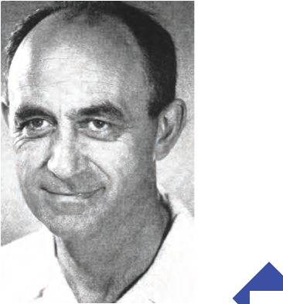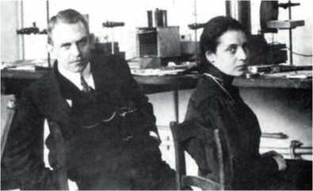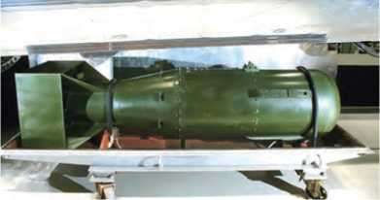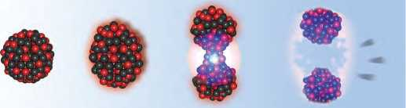

**Εικόνα 11.2  
Ενρίκο Φέρμι (Fermi)**

Ιταλός φυσικός, επικεφαλής της ομάδας επιστημόνων που πέτυχε για πρώτη φορά την ελεγχόμενη αλυσιδωτή πυρηνι­κή αντίδραση στο Σικάγο το 1942. Χρησιμοποίησε γραφίτη ως επιβραδυντή.

**Εικόνα 11.3** U

**Η σχάση του ουρανίου 235**

Σύμφωνα με ένα απλό πρότυπο ο πυρήνας συμπεριφέρεται σαν μια φορτισμένη σταγόνα υγρού. Η απορρόφηση ενός νετρονίου προκαλεί μια επιμήκυνση του πυρήνα. Όταν η επιμήκυνση γίνει αρκετά μεγάλη οι απωστικές ηλεκτρικές δυνάμεις υπερβαίνουν τις ελκτικές πυρηνικές, οπότε ο πυρήνας σχίζεται στα δύο.

**Εικόνα 11.4**

Ο Ότο Χαν (Otto Hann) και η Λίζε Μάιτνερ (Lize Meitner) στο εργαστήριό τους στο Βερολίνο.

**Εικόνα 11.5**

Η βόμβα ουρανίου που εξερράγη στη Χιροσίμα.

**11.2 Πυρηνική σχάση**

βαίνει αναδιάταξη των ατόμων των στοιχείων, ή ακριβέστερα των ηλεκτρονίων των ατόμων. Υπάρχει όμως μια πολύ σημαντική ποσοτική διαφορά. Η ενέργεια σύνδεσης των νουκλεονίων στον πυρήνα, λόγω του ελλείμματος μάζας και της μεγάλης τιμής της ταχύτητας του φωτός, είναι περίπου ένα εκατομμύριο φορές με­γαλύτερη από την ενέργεια σύνδεσης των ηλεκτρονίων στο άτο­μο. Συνεπώς η δυναμική ενέργεια που μετατρέπεται σε κινητική των σωματιδίων σε μια πυρηνική αντίδραση είναι ένα εκατομμύ­ριο φορές μεγαλύτερη από την αντίστοιχη σε μια χημική αντίδρα­ση. Οι δύο κύριες πυρηνικές αντιδράσεις με τις οποίες εκλύεται αυτή η τεράστια ποσότητα ενέργειας είναι η πυρηνική **σχάση** και η πυρηνική **σύντηξη**. π δ

Η δυνατότητα μετατροπής της πυρηνικής ενέργειας σε ενέργεια άλλης μορφής διερευνήθηκε κατά τη δεκαετία του 1930. Το 1939 δύο Γερμανοί χημικοί ο Χαν (Hahn) και ο Στράσμαν (Strassman) έκαναν μια τυχαία ανακάλυψη που επρόκειτο ν’ αλλάξει το μέλλον του κόσμου.

Συνεχίζοντας προγενέστερε<; ερευνητικές προσπάθειες του Ιταλού Φέρμι (Fermi) (εικόνα 11.3) βομβάρδόσαν ουράνιο με νετρό­νια. Αναλύοντας τα χημικά προϊόντα της αντίδρασης με έκπληξη διαπίστωσαν ότι παραγόταν βάριο. Οι δύο χημικοί δεν μπορούσαν να καταλάβουν πώς το βάριο με ατομικό αριθμό 56 ήταν δυνατόν να παράγεται από το ουράνιο που έχει ατομικό αριθμό 92.

Μια εβδομάδα αργότερα η Λίζε Μάιτνερ (Meitner) (εικόνα 11.4) και ο Φρις (Frisch) έδωσαν τη σωστή εξήγηση: οι πυρήνες του ου­ρανίου είχαν διασπαστεί σε δύο μικρότερους πυρήνες σχεδόν ίσης μάζας. Η Μάιτνερ ονόμασε αυτή τη διαδικασία **σχάση.**

Γενικότερα **πυρηνική σχάση ονομάζεται η διάσπαση ενός αστα­θούς πυρήνα σε δύο μικρότερους πυρήνες με σχεδόν ίσες μάζες.** Συνήθως συνοδεύεται από ταυτόχρονη εκπομπή νετρονίων και απελευθέρωση τεράστιας ποσότητας ενέργειας. Ένας πυρήνας του ισοτόπου του ουρανίου 29325 U παθαίνει σχάση όταν βομβαρδίζε­ται με νετρόνια και διασπάται συνήθως σ’ έναν πυρήνα βαρίου 141 92

15461 Ba και σ’ έναν πυρήνα κρυπτού 36 Kr , ενώ συγχρόνως εκπέμπονται τρία νετρόνια (εικόνα 11.3). Καθένα από αυτά μπορεί να προκαλέ- σει νέα σχάση, οπότε τελικά είναι δυνατόν να προκύψει μια **αλυσι­δωτή** αντίδραση. Η αλυσιδωτή αντίδραση μπορεί να είναι αργή και ελεγχόμενη, π.χ. σ’ έναν **πυρηνικό αντιδραστήρα** ενός ενεργεια­κού σταθμού πυρηνικής σχάσης, ή να αποκτήσει εκρηκτικό χαρα­κτήρα, όπως στην ατομική πυρηνική βόμβα (εικόνα 11.5).

Για να συντηρηθεί μια αλυσιδωτή αντίδραση, θα πρέπει η μάζα του σχάσιμου υλικού, για παράδειγμα του U-235, να υπερβαίνει μια ελάχιστη τιμή που λέγεται **κρίσιμη** μάζα.

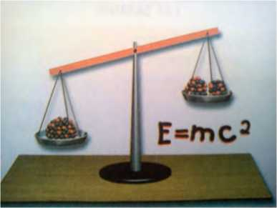*Γιατί δεν εκδηλώνονται αλυσιδω*π*ς απιδράσεις στα κοιτάσμα­τα ουρανίου που υπάρχουν στη φύση;*

**Εικόνα 11.6**

Ο πυρήνας του ουρανίου έχει μεγαλύτερη μάζα από τη συ­νολική μάζα των πυρήνων του βαρίου, του κρυπτού και των επιπλέον νετρονίων που παράγονται.

Στο φυσικό ουράνιο το ισότοπο U-235 υπάρχει σε αναλογία μό­λις 0,7%. Το ισότοπο U-238 που βρίσκεται σε μεγαλύτερη αναλογία μπορεί να απορροφήσει νετρόδια χ ωρίς να υποστεί σχάση. Γι’ αυτό και δεν πραγματοποιείται αλυσ ιδωτή αντίδραση στο ουράνιο που υπάρχει στη φύση.

Σχάση και ενέργεια

Στη σχάση του ουρανίου η μάζα των προϊόντων είναι μικρότερη από τη μάζα των αντιδρώντων (εικόνα 11.6). Το έλλειμμα μάζας είναι ισοδύναμο με την ενέργεια που εκλύεται, σύμφωνα με την εξίσωση του Αϊνστάιν. Η ενέργεια που απελευθερώνεται σε μια αλυσιδωτή αντίδραση σχάσης είναι τεράστια, πολύ μεγαλύτερη από την ενέργεια οποιασδήποτε χημικής αντίδρασης, για παρά­δειγμα της καύσης.

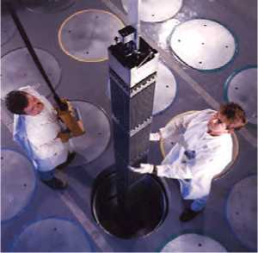Πυρηνικοί αντιδραστήρες

**Εικόνα 11.7**

Ράβδοι πυρηνικού καυσίμου τη στιγμή που τις κατεβάζουν στην καρδιά του αντιδραστήρα.

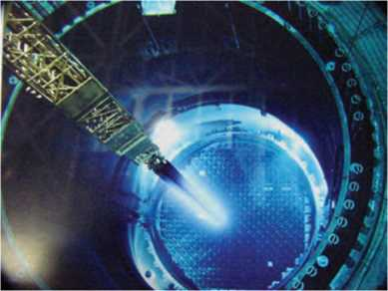Ο πυρηνικός αντιδραστήρας είναι ένα σύστημα στο οποίο πραγ­ματοποιείται μια ελεγχόμενη αλυσιδωτή αντίδραση σχάσης που οδηγεί σε απελευθέρωση ενέργειας. Το πρωταρχικό πρόβλημα που παρουσιάστηκε στην προσπάθεια κατασκευής ενός πυρηνικού αντιδραστήρα ήταν η συντήρηση της αλυσιδωτής αντίδρασης. Τα περισσότερα από τα νετρόνια που παράγονται από τη σχάση των πυρήνων του ουρανίου 235 ( 23952 U) κινούνται γρήγορα. Αυτά τα γρήγορα νετρόνια δεν απορροφώνται από τους πυρήνες του ου­ρανίου 235. Για να απορροφηθούν και να προκαλέσουν νέες δια­σπάσεις, πρέπει να επιβραδυνθούν. Η επιβράδυνση επιτυγχάνεται όταν τα νετρόνια συγκρουστούν με τους πυρήνες του υλικού που περιβάλλει το ουράνιο, το οποίο ονομάζεται **επιβραδυντής.** Ως επι­βραδυντές μπορούν να χρησιμοποιηθούν γραφίτης ή το συνηθισμέ­νο νερό. Για να συντηρηθεί η αλυσιδωτή αντίδραση, η αναλογία του ουρανίου 235 στο δείγμα πρέπει να αυξηθεί. Αυτή η διαδικασία αύξησης του αριθμού των σχάσιμων πυρήνων ονομάζεται **εμπλου­τισμός.** Με τον εμπλουτισμό η αναλογία του U-235 αυξάνεται από 0,7% σε 3%. Σε έναν καθιερωμένου τύπου πυρηνικό αντιδραστήρα περίπου 200 τόνοι ουρανίου τοποθετούνται μέσα σε εκατοντάδες μεταλλικές ράβδους (εικόνα 11.7). Η περιοχή στην οποία τοποθε­τείται το σχάσιμο υλικό ονομάζεται **καρδιά του πυρηνικού αντι­δραστήρα.** Οι ράβδοι με το σχάσιμο υλικό περιβάλλονται από νερό το οποίο δρα ως επιβραδυντής, ενώ ταυτόχρονα μεταφέρει θερ­μική ενέργεια από την καρδιά του αντιδραστήρα προς το περιβάλ­λον (εικόνα 11.8).

**Εικόνα 11.8**

Το νερό περιβάλλει την καρδιά του πυρηνικού αντιδραστήρα και δρα ως επιβραδυντής.

Πυρηνικός αντιδραστήρας και μετατροπές ενέργειας

Σ’ έναν σταθμό πυρηνικής ενέργειας, η θερμική ενέργεια που εκλύεται από τη σχάση προκαλεί αύξηση της θερμοκρασίας του νερού που περιβάλλει το ουράνιο. Αυτό το νερό δεν βράζει επειδή βρίσκεται κάτω από υψηλή πίεση, η οποία αυξάνει τη θερμοκρασία βρασμού. Όπως δείχνεται στην εικόνα 11.9 αυτό το νερό μεταφέ­ρεται από μια αντλία σε μια δεξαμενή θερμότητας όπου προκα- λεί βρασμό άλλου μη ραδιενεργού νερού. Ο ατμός που παράγεται στρέφει τους στροβίλους που συνδέονται με γεννήτριες οι οποίες παράγουν ηλεκτρική ενέργεια.

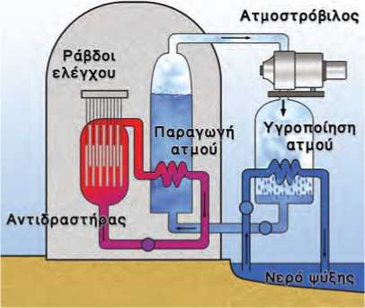

**Εικόνα 11.9**

Σχηματική αναπαράσταση πυρηνικού αντιδραστήρα.

11.3 Πυρηνική σύντηξη

**Εικόνα 11.10**

Η μάζα του πυρήνα του ηλίου είναι μικρότερη από τη μάζα των δύο πρωτονίων και των δύο νετρονίων.

Η **πυρηνική σύντηξη** είναι μια αντίδραση αντίστροφη της σχά­σης. Στη σύντηξη ελαφροί πυρήνες συνενώνονται ώστε να σχη­ματιστεί ένας βαρύτερος πυρήνας. Συγχρόνως απελευθερώνε­ται τεράστια ποσότητα ενέργειας. Τυπικό παράδειγμα σύντηξης αποτελεί η διαδικασία που συντελείται στο εσωτερικό του Ήλιου. Τέσσερις πυρήνες υδρογόνου (πρωτόνια), με μια διαδικασία που πραγματοποιείται σε διαδοχικά στάδια, σχηματίζουν έναν πυρήνα

ηλίου. Αρχικά δύο πρωτόνια μετατρέπονται σε νετρόνια, τα οποία στη συνέχεια ενώνονται με άλλα δύο πρωτόνια, οπότε σχηματίζε­ται ο πυρήνας ηλίου 24He . Η μάζα του πυρήνα του ηλίου είναι

μικρότερη από τη μάζα των τεσσάρων πρωτονίων (εικόνα 11.10).

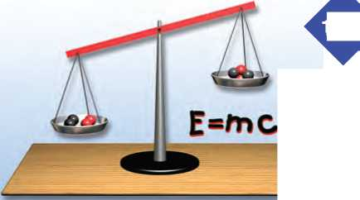

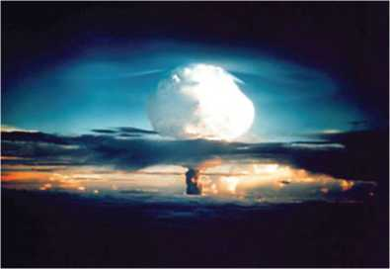

**Εικόνα 11.11**

**Ατομική βόμβα σύντηξης - Ένας μικρός βραχύβιος ήλιος**

Η δοκιμή της πρώτης βόμβας υδρογόνου στα νησιά Μπικίνι το 1954. Στο κέντρο της έκρηξης μιας τέτοιας βόμβας δημιουρ- γούνται θερμοκρασίες συγκρίσιμες με αυτές που είχε το σύ- μπαν ένα δευτερόλεπτο μετά τη Μεγάλη Έκρηξη.

Τη διαφορά αυτή της μάζας, όπως είδαμε και προηγουμένως, την ονομάζουμε έλλειμμα μάζας. Η ενέργεια που αντιστοιχεί στο έλ­λειμμα μάζας μετατρέπεται σε κινητική ενέργεια των προϊόντων της σύντηξης. Η σύντηξη είναι η πηγή της ενέργειας που ακτινο­βολείται από τον Ήλιο και τα άστρα. Αν μειωθούν τα αποθέματα του υδρογόνου των πρωτονίων, η σύντηξη που περιγράψαμε θα διακοπεί και ο Ήλιος τελικά θα σβήσει. Ευτυχώς για μας αυτό προ- βλέπεται να συμβεί σε περίπου 5 δισεκατομμύρια χρόνια.

Για να συμβεί σύντηξη δύο πυρήνων, πρέπει οι πυρήνες να πλη­σιάσουν αρκετά κοντά ώστε να υπερνικηθεί η απωστική ηλεκτρική δύναμη από την ελκτική πυρηνική. Για να πλησιάσουν τόσο κοντά οι πυρήνες, θα πρέπει να κινούνται με πολύ μεγάλες ταχύτητες, δηλαδή να έχουν μεγάλες κινητικές ενέργειες. Άρα η σύντηξη απαιτεί την ύπαρξη πολύ μεγάλων θερμοκρασιών, της τάξης των δεκάδων εκατομμυρίων βαθμών σαν αυτές που επικρατούν στο κέντρο του Ήλιου. Γι’ αυτό οι αντιδράσεις σύντηξης ονομάζονται και **θερμοπυρηνικές.**

Άλλο ένα παράδειγμα αξιοποίησης ενός επιστημονικού επιτεύγ­ματος για πολεμικούς και όχι για ειρηνικούς σκοπούς είναι η κα­τασκευή της βόμβας υδρογόνου που βασίζεται στις αντιδράσεις σύντηξης (εικόνα 11.11).

Υπάρχει όμως και η θετική προοπτική της σύντηξης. Η σύντηξη θεωρείται από πολλούς η πιο ελπιδοφόρα διαδικασία για τη μελλο­ντική αντιμετώπιση των ενεργειακών αναγκών της ανθρωπότητας. Αυτό προκύπτει από το γεγονός ότι πέρα από την αφθονία πυρη­νικού καυσίμου, δηλαδή του υδρογόνου του νερού των ωκεανών, η ελεγχόμενη πυρηνική σύντηξη παρουσιάζει και άλλα πλεονεκτή­ματα σε σχέση με τη σχάση:

* Δεν υπάρχουν ραδιενεργά κατάλοιπα, αφού το ήλιο που πα­ράγεται δεν είναι ραδιενεργό.
* Δεν υπάρχει κίνδυνος πυρηνικού ατυχήματος, αφού στους αντιδραστήρες σύντηξης δεν απαιτείται κρίσιμη μάζα.
* Θα αποφευχθεί η ρύπανση της ατμόσφαιρας, εφόσον δεν γί­νεται καύση.

**Ερωτήσεις ερωτήσεις**

| **ΠΙΝΑΚΑΣ 11.1** | |
| --- | --- |
| **Χώρα** | **ποσοστό (%) παραγωγής ηλεκτρικής ενέργειας από πυρηνικούς σταθμούς σχάσης** |
| Ρωσία | 15 |
| ΗΠΑ | 20 |
| Μ. Βρετανία | 20 |
| Βουλγαρία | 30 |
| Γερμανία | 30 |
| Ελβετία | 45 |
| Γαλλία | 80 |
| Σουηδία | 50 |

► Χρησιμοποίησε και εφάρμοσε τις έννοιες που έμαθες:

1. Να επιλέξεις το γράμμα που αντιστοιχεί στην επιστημονικά ορθή πρόταση:

Η ηλιακή ενέργεια προέρχεται από: α) πυρηνική σύντηξη, β) πυρηνική σχάση, γ) διάσπαση β, δ) διάσπαση α, ε) τίποτε από τα παραπάνω.

1. Να χαρακτηρίσεις καθεμία από τις παρακάτω προτάσεις ως σωστή ή λανθασμένη:

α. Σ’ έναν πυρήνα οι ηλεκτρικές αλληλεπιδράσεις τείνουν να απομακρύνουν τα νουκλεόνια, ενώ οι ισχυρές τείνουν να τα συγκρατήσουν μαζί.

β. Στη φύση δεν υπάρχουν ραδιενεργά στοιχεία.

γ. Η βιολογική δράση των ραδιενεργών ακτινοβολιών εξαρτάται από την ενέργεια και τη φύση της ακτινοβολίας.

δ. Ένας πυρήνας έχει πάντοτε μεγαλύτερη μάζα από το άθροισμα των μαζών των νουκλεονίων από τα οποία αποτελείται.

ε. Η ηλιακή ενέργεια προκύπτει από πυρηνική σχάση.

► Εφάρμοσε τις γνώσεις σου και γράψε τεκμηριωμένες απαντήσεις στις ερωτήσεις που ακολουθούν:

1. Τι ονομάζεται πυρηνική σχάση και τι πυρηνική σύντηξη; Να αναφέρεις από ένα παράδειγμα.
2. Τι ονομάζεται έλλειμμα μάζας σε μια πυρηνική αντίδραση;
3. Ποιες μετατροπές ενέργειας συμβαίνουν στην πυρηνική σχάση και ποιές στην πυρηνική σύντηξη;

**ΠΕΡΙΛΗΨΗ**

* Η ενέργεια σύνδεσης του πυρήνα είναι η δυναμική ενέργεια εξαιτίας της ισχυρής δύναμης. Η ενέργεια σύνδεσης είναι ισοδύναμη με το έλλειμμα μάζας του πυρήνα. Κατά την πυρηνική σχάση ένας βαρύς πυρή­νας χωρίζεται σε δύο ελαφρύτερους πυρήνες. Η ενέργεια που απελευθερώνεται κατά τη σχάση μετατρέ­πεται τελικά στους πυρηνικούς αντιδραστήρες σε ηλεκτρική ενέργεια.
* Κατά την πυρηνική σύντηξη δύο ελαφροί πυρήνες συνενώνονται για να σχηματίσουν έναν βαρύτερο. Η ενέργεια του Ήλιου και των άστρων παράγεται με πυρηνική σύντηξη. Η ελεγχόμενη πυρηνική σύντηξη μπορεί να προσφέρει με ασφάλεια τεράστιες ποσότητες ενέργειας χωρίς ρύπανση του περιβάλλοντος.

**ΒΑΣΙΚΟΙ ΟΡΟΙ**

Ενέργεια σύνδεσης Πυρηνική σχάση

Έλλειμμα μάζας Πυρηνική σύντηξη

Βάσει του ν. 3966/2011 τα διδακτικά βιβλία του Δημοτικού, του Γυμνασίου, του Λυκείου, των ΕΠΑ.Λ. και των ΕΠΑ.Σ. τυπώνονται από το ΙΤΥΕ - ΔΙΟΦΑΝΤΟΣ και διανέμονται δωρεάν στα Δημόσια Σχολεία. Τα βιβλία μπορεί να διατίθενται προς πώληση, όταν φέρουν στη δεξιά κάτω γωνία του εμπροσθόφυλλου ένδειξη «ΔΙΑΤΙΘΕΤΑΙ ΜΕ ΤΙΜΗ ΠΩΛΗΣΗΣ». Κάθε αντίτυπο που διατίθεται προς πώληση και δεν φέρει την παραπάνω ένδειξη θεωρείται κλεψίτυπο και ο παραβάτης διώκεται σύμφωνα με τις διατάξεις του άρθρου 7 του νόμου 1129 της 15/21 Μαρτίου 1946 (ΦΕΚ 1946,108, Α').

*Απαγορεύεται η αναπαραγωγή οποιουδήποτε τμήματος αυτού του βιβλίου, που καλύπτεται από δικαιώματα (copyright), ή η χρήση του σε οποιαδήποτε μορφή, χωρίς τη γραπτή άδεια του Υπουργείου Παιδείας, Έρευνας και Θρησκευμάτων/ΙΤΥΕ - ΔΙΟΦΑΝΤΟΣ.*

υπολογιστών & εκδόσεων

Κωδικός βιβλίου: 0-21-0156 ISBN 978-960-06-2779-4

ΙΙΙΙΙ»ΙΙΙΙ

(01) 000000 0 21 0156 9

ΙΤΥΕΑΙ

**“ΔΙΟΦΑΝΤΟΣ" |Ι** OK'

